AVRUPA KOMİSYONU
Enerji Verimliliğine İlişkin En Uygun Teknikler Kaynak Belgesi

Şubat 2009
Dönüşüm sırasındaki kayıp
Son kullanım sırasındaki kayıplar
Proses ısı
Birincil enerji
DÖNÜŞTÜRME İŞLEMİ
Son kullanım
Kullanılabilir enerji
İkincil enerji
Direkt ısı
Harekete geçirme kuvveti
Son enerji
Aydınlatma
Diğer
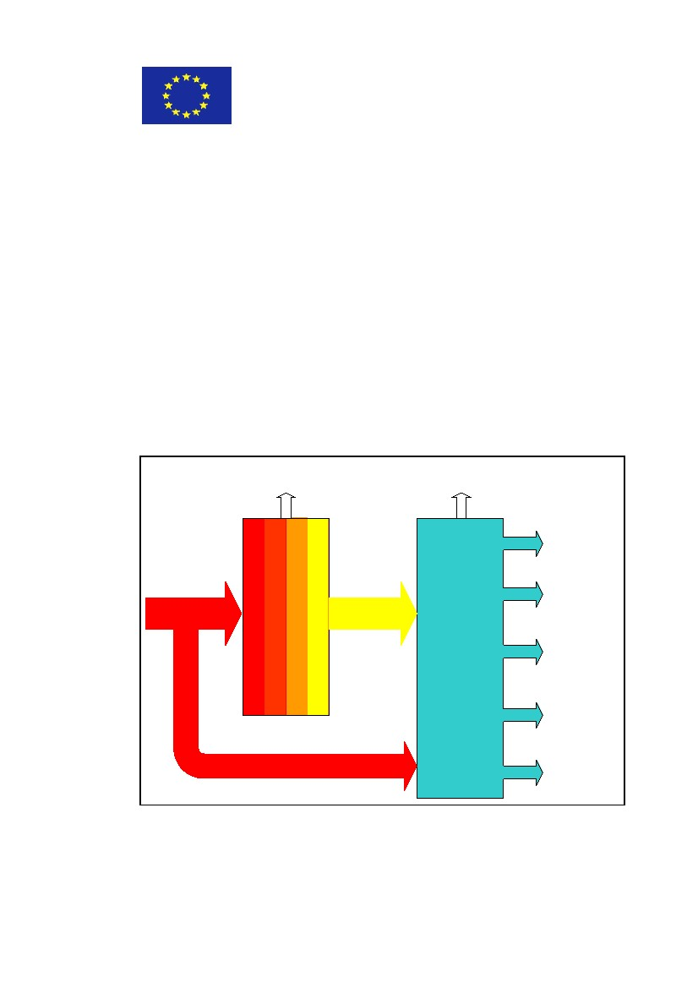

Bu belge aşağıda yer alan belgelerin devamı niteliğindedir:
En Uygun Tekniklere İlişkin Kaynak Belge
Büyük Yakma Tesisleri
Mineral Yağı ve Gaz Rafinerileri
Demir ve Çelik Üretimi
Demirli Metal İşleme Sanayi
Demirsiz Metal Sanayi
Demirhane ve Dökümhane Sanayi
Metal ve Çelik Yüzey Islahı
Çimento, Kireç ve Magnezyum Oksit üretim Sanayi
Cam Üretim Sanayi
Seramik Üretim Sanayi
Büyük Hacimli Organik Kimyasal Sanayi
Organik Kimyasalların Üretimi
Polimer Üretimi
Klor Alkali üretim sanayi
Büyük Hacimli İnorganik Kimyasallar
Büyük Hacimli İnorganik Kimyasallar
Amonyak, Asit ve Gübre Sanayi
Katı Kimyasallar ve Diğer Sanayi Kolları
Kod
LCP
REF
I&S
FMP
NFM
SF
STM
CLM
GLS
CER
LVOC
OFC
POL
CAK
LVIC-AAF
LVIC-S
SIC
CWW
WT
WI
MTWR
PP
TXT
TAN
SA
FDM
IRPP
STS
ICS
EFS
ENE
Özel Uygulama İnorganik Kimyasalların Üretimi
Kimya Sektöründe Ortak Atık Su ve Atık Gaz Islahı/Yönetimi
Atık Islah Sanayi
Atık Yakma
Madencilik Faaliyetlerinde Atıkların ve Atık Kayaların Yönetimi
Kâğıt Hamuru ve Kağıt Sanayi
Tekstil Sanayi
Derilerin ve Postların Tabaklanması
Mezbahalar ve Hayvan Yan Ürünleri Sanayi
Yiyecek, İçecek ve Süt Sanayi
Kümes Hayvanlarının ve Domuzların Yoğun Bir Şekilde Yetiştirilmesi
Organik Çözeltileri Kullanarak Zemin İyileştirme
Endüstriyel Soğutma Sistemleri
Depodan Çıkan Salınım
Enerji Verimliliği
Kaynak Belgeler:
Denetlemeye ilişkin genel prensipler
Finansman ve Çapraz Medya Etkileri
MON
ECM
Taslağın elektronik ortama aktarılmış şeklini ve tamamlanmış belgeleri aşağıda bulunan web sitesinden indirebilirsiniz:
http://eippcb.jrc.ec.europa.eu/.

Özet
ÖZET
Bu BAT (En Uygun Teknikler) Kaynak Belgesi (BREF), 2008/1/EC sayılı Direktifin (IPPC Direktifi)17.maddesinin 2. Fıkrasında geçen en uygun teknikler, ilgili denetleme ve gelişme hususuna yöneliktir. Bu özet, temel BAT sonuçlarına yönelik kısa bir açıklamayı ve temel bulguları kapsar. Bu belgenin amacını açıklayan önsözle birlikte okunabilir ancak bu belge yasal koşullar içerir. Bu belge normal bir metin olarak değerlendirilebilir ancak bu belgede yer alan tüm maddeleri içermez. Bu yüzden BAT’a yönelik karar alma esnasında burada yer alan belgenin tamamının yerini tutacak nitelikte değildir.
Enerji Verimliliği (ENE)
Enerji, aşağıda yer alan sebeplerden ötürü Avrupa Birliği’nin (AB) başlıca gündem konusu olmuştur:

İklim değişikliği: enerji elde etmek amacıyla fosil yakıtların kullanılması sera gazlarının başlıca antropolojik kaynağı olmuştur.
Fosil yakıtların büyük oranlarda ve yaygın olarak kullanımı ve sürdürülebilirliği sağlama ihtiyacı
Tedarik güvenliği: AB fuel enerjinin %50’sini ihraç etmektedir ve bu oranın önümüzdeki 20-30 yıl içinde %70’ten fazla olması beklenmektedir.
Bu sorunu çözmek amacıyla ele alınması gereken yüksek düzeyde öneme sahip önlemler aşağıdaki gibidir:
'Enerji politikalarında ve iklimsel korumada izlenecek yöntemlere ortaklaşa kılavuzluk etmek ve iklim değişikliğinini küresel tehlikelerine karşı işbirliği yapmak istiyoruz.” Berlin Bildirgesi (Bakanlar Konseyi, Roma Anlaşması’nın 50. Yıl dönümü Berlin, 25 Mart 2007).
Bu konuları çözmek için enerji kullanımında verimliliğin artırılması en hızlı, en etkili ve en hesaplı yoldur. Bu yöntemlerin hepsi yasaldır ve diğer araçlar da enerji verimliliğini sağlamak için ortaya atılmıştır. Bu belge bu girişimlerin hepsini hayata geçirmek için düzenlenmiştir.
Talimatlar
Bu belge, Komisyon’un özel tavsiyesi üzerine sanayi kuruluşlarında enerji verimliliği hakkında Avrupa İklim Değişikliği Programı (COM (2001)580 final EECP)’nin uygulanması amacıyla oluşturulmuştur.
ECCP, IPPC Direktifi’nin enerji verimliliği şartlarının etkili bir şekilde uygulamaya konmasının teşvik edilmesi gerektiğini ve özel yatay BREF’in (BAT kaynak belge) genel enerji verimliliği tekniklerinin hazırlanması gerektiğini bildirmiştir.
Bu belgenin kapsamı
IPPC Direktifi, tesislerin enerjinin etkin bir şekilde kullanılması ile işletilmesi gerektiğini vurgular. BAT’ın belirlenmesi için göz önünde bulundurulması gereken konulardan biri enerji verimliliğidir. Salınım Ticareti Çerçeve Direktifinde(2003/87/EC sayılı Konsey Direktifi) yer alan faaliyetler için Üye Devletler tesiste karbon dioksit salınımında bulunan üniteler ya da yakma üniteleri hakkında enerji verimliliği şartlarına bağlı kalmayı uygun görmeyebilirler.
Enerji Verimliliği
i

Özet
Bu belge IPPC Direktifi kapsamında olan tüm tesisler için genel bir çerçevede BAT’a uyumlu olabilecek enerji vermliliği teknikleri hakkında bir kılavuz niteliğindedir. Ayrıca bu belge diğer sektörlerde de uygulamaya alınabilir ve enerji verimliliğine yönelik özel tekniklerin ele alındığı BREF’lere bir kaynak teşkil edebilir.

LCP BREF yakmaya yönelik enerji verimliliğini ele alır ve bu teknik 60 MW’dan az kapasiteye sahip yakma tesislerinde uygulanabilir
ICS BREF endüstriyel soğutma sistemlerini ele alır.
Bu belge:

Diğer BREF’lerin kapsadığı sektörlerdeki faaliyetlere ilişkin özel bilgileri içermez.
Sektöre özgü BAT oluşturmaz.
Ancak, diğer BREF’lerden elde edilen sektöre özgü BAT enerji verimliliği ile ilgili özet, EIPPCB çalışma alanındaki bilgiler arasından elde edilebilir. [283, EIPPCB].
Bu belge, IPPC Direktifinin enerji verimliliği yükümlülüklerini desteklemek amacıyla oluşturulmuştur. Enerjinin verimli bir şekilde kullanılmasını öncelikli bir konu olarak görmektedir. Bu yüzden başka alanlarda ele alınan yenilenebilir ya da sürdürebilir enerji kaynaklarını ele almaz. Ancak, kullanımda enerji verimliliği daha az olsa da sürdürülebilir enerji kaynaklarının ya da “atık” enerjilerin ya da ek ısının kullanımının ana yakıt kullanımından daha uygun olduğu da bilinen bir gerçektir.
Bu belgenin içeriği ve yapısı
IPPC’den izin alınması konusunda enerji verimliliği yatay bir konudur ve BREF taslağında ele alındığı gibi bu belge normal yapıya uymamaktadır. Aslında faaliyetlerin ve sanayi kuruluşların çeşitliliği sebebiyle tüketim ve salınımlar ile ilgili bir sektör bulunmamaktadır. BAT için uygulanabilecek bazı tekniklerle potansiyel enerji verimliliği sağlayabilecek bazı kılavuzlar bulunmaktadır ve bu kılavuzların ek bölümlerinde özel koşullar altında enerji verimliliğini sağlamak için kullanıcıların en uygun teknikleri belirlemesine yardımcı olacak yöntemler mevcuttur.

Bölüm 1 IPPC’de endüstiyel enerji ve enerji verimliliği konusunda bazı bilgilere yer verilmiştir. Daha sorasında ise finansman, çapraz medya etkileri, enerji verimliliğinde kullanılan terimler(enerji, ısı, iş, güç kaynağı gibi) ve termodinamiklerin genel yasaları gibi uzmanlık dışı ana konular ele alınır. İlk yasa enerjinin hem üretilmemesi hem de zarara uğratılmaması ile ilişkilidir(enerji bir türden diğer türe dönüştürülür): bunun anlamı: enerji bir işlem ya da bir tesise tekabül etmektedir bu enerji de verimliliğin hesaplanmasını sağlamaktadır. İkinci yasa ise hiçbir enerji dönüşümünün %100 oranında yararlı olmadığını ve hiçbir makinenin de %100 verimli olamayacağını ortaya koymuştur. Bu bölüm enerji verimliliğini göstergeler aracılığıyla inceler, enerji verimliliğin belirlemeye ilişkin sorunları ve buna ilişkin önem düzeyini, sistemlerin sınırlarını ve bağlı oldukları üniteleri ele alır. Bu bölüm ayrıca tamamlayıcı seviyede olmasa da sistemler ve tesisleri için enerji verimliliğini optimize etme ihtiyacını gözetir.
Bölüm 2 kurulum aşamasında uygulanabilecek ENE’nin gerçekleştirilmesi için uygulanacak teknikleri kapsar. Önce enerji verimliliği yönetim sistemlerini (ENEMS)ele alır, ardından ENEMS’in uygulanmasını sağlayacak teknikleri ortaya koyar. Bu sistemler: tesisin çevresel etkilerini sürdürülebilir olarak en aza indirebilmek için entegre bir yol izleyerek yatırımlar yapmanın ve faaliyet planları oluşturmanın önemi; güncelleştirilmiş ve yeni tesisler içim enerji verimliliği işlem teknoloilerinin seçilmesi, enerj verimliliği tasarımlarının kullanılması, proses entegrasyonunu artırarark ENE’yi artırmak ve ENEMS’i periyodik olarak yenilemek. ENEMS’i destekleyen diğer teknikler ise çalışanların uzmanlık düzeyine getirilmesi, ENE konularının görüşülmesi, etkin bir işlem kontrolü, bakım ve enerji kullanımının ölçülmesi ve denetlenmesi, enerji izleme, pinç gibi analitik araçların kullanımı, ekserji ve entalpi analizleri, termoekonomi, tesisler ve işlemler için ENE seviyelerinin denetlenmesi ve kıyaslanması.
ii
Enerji Verimliliği
Özet
Bölüm 3, yakma, buhar, ısı geri kazanımı, kojenerasyon, elektrik gücü tedariği, elektrikli motorla çalışan altsistemler, pompalama sistemleri, ısıtma, havalandırma ve iklimlendirme, aydınlatma, kurutma ve ayırma gibi sistemlerde, yapılan işlemlerde malzemelerde enerji verimliliği sağlamak için uygulanacak teknikleri ele alır. Yakma, IPPC işleminin önemli bir parçası olmakla birlikte (eritme kazanları gibi) kullanılan teknikler uygun dikey BREF’lerde ele alınır.
.
En Uygun Teknikler
BAT bölümü, Bölüm 2 ve 3 te yer alan bilgiye dayanarak (Bölüm 4) Avrupa Birliği seviyesinde BAT olarak belirlenecek teknikleri ortaya koyar. Devanımdaki belge BAT bölümünün özetidir ve bölümün tümü BAT sonuçları için belirleyici bir özellik taşımaktadır.

Bu yatay belge için enerji verimliliği değerleri elde edilemez ya da enerji tasarrufu sağlanamaz. Enerji verimliliği için uygulamaya özel BAT ve enerji tüketim seviyeleri ilgili sektöre özgü(dikey) BREF’lerde yer almaktadır. Özel tesisler içim BAT, ilgili sektör BREF’lerindeki özel BAT kombinasyonudur ve ilgili faaliyetlere yönelik özel BAT diğer dikey BREF’lerde yer alabilir(yakma ve buhar için LCP BREF gibi). Ortak BAT bu belgede açıklanmıştır.
IPPC Direktifinin hedefi, enerji verimliliği ve doğal kaynakların tedbirli bir şekilde kullanılması da dahil olmak üzere çevrenin bir bütün olarak yüksek önem düzeyinde korunmasını sağlayacak entegre koruma yöntemlerini uygulamak ve kirlilikle mücadele etmektir. IPPC Direktifi, operatörlere ve denetimcilere olası bir kirlilik ya da tüketim durumunda kapsayıcı bir gözlemde bulunmalarını şart koşmakla birlikte özel sanayi kuruluşları için izin sistemi sağlar. Bu entegre yaklaşımın tüm hedefi çevrenin bir bütün olarak yüksek düzeyde korunmasını sağlamak amacıyla endüstriyel süreçlerin oluşumunu, inşa edilmesini, yönetilmesini ve kontrol edilmesini sağlamaktır.
Bu yaklaşımın temelinde Madde 3 ‘te yer alan temel prensipler bulunmaktadır: Operatörler enerji verimliliği dâhil olmak üzere çevresel performansı artıracak “en uygun teknikler”in uygulanması aracılığıyla kirliliğe karşı uygun tüm önlemleri almalıdır.
IPPC Direktifi’nin EK IV Bölümünde, önlemlere ilişkin muhtemel masraflar ve karlar, önlem alma ve koruma ilkeleri göz önünde bulundurularak en uygun teknikler belirlenirken dikkate alıncak özel durumların bir listesi yer alır. Dikkate alınacak bu durumlar (BAT kaynak belgesi ya da BREF’ler) 17.maddenin 2. Fıkrası gereğince Komisyon tarafından yayımlanan bilgileri de kapsar.
İzin veren yetkililer, izin verme konusunda Madde 3’te yer alan genel prensipleri göz önünde bulundurmalıdırlar. Bu koşullar, uygun görüldüğünde eşit parametrelerle ya da teknik önlemlerle değiştirilen ya da uygulanan sınır değerlerini kapsamalıdır. Direktif’in 9.maddesinin 4. Fıkrasına göre:
(Madde 10’da yer alan en uygun tekniklere, çevresel kalite standartlarına ve uyumluluk konularına bakılmaksızın) Salınım sınır değerleri, eş parametreler ve teknik önlemler; herhangi bir teknik hakkında açıklama yapılmaksızın ancak ilgili tesisin teknik özellikleri, coğrafik konumu ve yerel çevresel koşulları göz önünde bulundurularak en uygun tekniklere göre belirlenir. Her durumda izin vermek koşulları uzun mesafeli ya da sınır ötesi kirliliğin en azan indirilmesine ilişkin şartları kapsamalıdır ve çevrenin bir bütün olarak korunmasını sağlamalıdır.
Direktifin 11. Maddesine göre Üye Devletler yetkili mercileri en uygun tekniklere ilişkin gelişmeler hakkında bilgilendirmek zorundadırlar.
Enerji Verimliliği
iii
Özet
Özel durumlarda enerji verimliliği için BAT’ın belirlenmesi amacıyla bu belgede yer alan bilgilerin kullanılması hedeflenmektedir. BAT’ın ve BAT temelli izin koşullarının belirlenmesi esnasında enerji verimliliği de dahil olmak üzere çevrenin bir bütün olarak yüksek seviyede koruması konusu göz önünde bulundurulmalıdır.
BAT Bölümü (Bölüm 4) genel anlamda BAT’ a uygun görülebilecek teknikleri kapsar. Amaç, Madde 9(8) uyarınca genel bağlayıcı kuralların oluşturulması ya da BAT temelli izin şartlarının belrilenmesi konusunda yardım sağlayacak referans noktası olarak kabul edilebilecek enerji verimliliği teknikleri hakkında genel bilgileri sağlamaktır. Ancak bu belgenin izinler konusunda enerji verimliliği değerlerini ortaya koyduğu söylenemez. Yeni tesislerin burada yer alan genel BAT seviyesinde ya da bu seviyelerden daha iyi koşullarda performans göstermesi öngörülmektedir. Ayrıca mevcut tesisler de genel BAT seviyelerine ulaşabilir ve hatta bu seviyeleri geçebilirler, her durumda tekniklerin tekniksel ve ekonomik anlamda uygulanabilirliğine tabidirler. Mevcut tesislerin güncellenmesinde ekonomik ve teknik koşullar ve imkanlar göz önünde bulundurulmalıdır.
BAT Bölümünde yer alan teknikler tüm tesisler için uygun olmayabilir. Diğer tarafta uzak mesafeli ya da sınır ötesi kirlilik de dahil olmak üzere yüksek düzeyde çevresel koruma sağlama zorunluluğu, izin koşullarının yalnızca yerel şartlara bağlı olarak oluşturulamayacağını ortaya koyar. Bu sebeple, bu belgede yer alan bilgilerin izin veren yetkili merciler tarafından göz önünde bulundurulması son derece önemlidir.
Enerji verimliliği oldukça önemli bir konudur. Ancak “çevrenin bir bütün olarak korunması için belirlenecek tek bir hedef bile farklı çevresel etkiler arasında karışılıklı değerlendirmeler yapılmasına neden olabilir ve bu değerlendirmeler yerel koşullardan etkilenecektir.” Sonuç olarak:

Tesislerde aynı anda tüm faaliyetlerin ya da sistemlerin enerji verimliliğini artırmak mümkün değildir.

Toplam enerji verimliliğini artırıp diğer tüketim ve salınım miktarlarını azaltmak mümün değildir.( örn. Enerji kullanmadan salınımları havaya indirgemek mümkün değildir)
Tesiste maksimum verimliliğe ulaşmak için bir ya da birden fazla sistemin enerji verimliliği optimize edilmeyebilir.
Enerji verimliliği ile üretim kalitesi, sürecin istikrarı gibi faktörler arasında dengeyi sağlamak gerekir.
Enerji verimliliği daha düşük olsa da sürdürülebilir enerji kaynakları ve/veya “atık” enerji ya da ek enerji kullanmak ana yakıt kullanmaktan daha uygundur.
Enerji verimliliği teknikleri “enerj verililiğini optimize etmek” olarak öngörülmüştür. Tüm IPPC sektörlerindeki enerji verimliliği konusunda yatay yaklaşım, enerjinin tüm tesiserde kullanıldığı önermesine dayanmaktadır ayrıca bu yaklaşım ortak sistemlerin ve malzemelerin birden fazla IPPC sektöründe ortayaçıktığı önermesine dayamaktadır. Bu sebeple enerji verimliliği için genel seçenekler, özel faaliyetlerden bağımsız olarak belirlenmelidir. Bu temelde, bir bütün olarak yüksek düzeyde enerji verimliliği sağlamak amacıyla tüm etkin önlemleri kapsayacak bir BAT belirlenebilir. Bu yatay bir BREF olduğundan BAT tesis içerisinde süreçlerin, ünitelerin ve sistemlerin birbiriyle ilişkisini hesaba katarak dikey BREF’den daha detaylı bir biçimde belirlenmelidir.
Enerji verimliliğine ilişkin özel BAT ve ilgili enerji tüketim seviyeleri, uygun “dikey”sektör BREF’inde yer almaktadır. BREF’lerin ilk serisi tamamlandığı için bunlar uzun bir şekilde özetlenmiştir. [283, EIPPCB].
BAT Bölümü (Bölüm 4), Bölüm 2 ve 3’te göz önünde bulundurulacak tekniklerin bir listesi yer almaz, bu yüzden diğer teknikler yer alabilir ya da IPPC ve BAT çerçevesi içerisinde geçerli olabilecek teknikler geliştirilebilir.
iv
Enerji Verimliliği
Özet
BAT’ın yeni tesislerde, geliştirilmiş tesislerde ya da diğer işlemlerde kullanıması bir sorun teşkil etmez. Birçok durumda enerji verimliliğini optimize etmek için ekonomik olarak hesaplı bulunmaktadır. Mevcut tesiste varolan atyapı ve yerel koşullar sebebiyle BAT’ı uygulamak genel olarak kolay değildir: bu tesislerin geliştirilmesi için gerekli ekonomik ve teknik koşullar göz önünde bulundurulmalıdır. Bölüm 2 ve 3’te bu tekniklerin uygulanabilirliği ele alınmıştır ve Bölüm 4’te her bir BAT için özet yer almaktadır.
Ancak bu belge yeni ve mevcut tesisler arasında ayrım yapmaz. Böyle bir ayrım yapılırsa endüstriyel tesislerin operatörleri BAT’ı uygulamaktan vazgeçebilirler. Genellikle enerji verimliliği önlemeri sayesinde geri kazanımlar elde edilmektedir ve enerji verimliğine verilen önem sayesinde, birtakım güvenlik önlemleri, finansal teşvikler mevcuttur. Bunların bir kısmına eklerde yer verilmiştir.
Tesis seviyesinde enerji verimliliği sağlamak amacıyla oluşturulan genel BAT
Bazı teknikler oldukça cazip olmaktadır ancak uygulandığında IPPC Direktifinde yer almayan üçüncü tarafın işbirliğini (kojenerasyon) ve uygulanabilirliği gerektirmektedir. Üçüncü tarafların işbirliği ve rızası bir işletmecinin kontrolü altında olmayabilir, bu yüzden IPPC izin sisteminin kapsamında değildir.
Tesis seviyesinde enerji verimliliği sağlamanın ilk kuralı resmi yönetim anlayışı edinmektir. Tesis seviyesinde uygulanan diğer BAT, enerji verimliliği yönetimini destekler ve bunu gerçekleştirme konusunda gerekli tekniklerin detayları hakkında bilgi verir. Bu teknikler tüm tesislerde uygulanabilir. Kullanılan teknik ve kapsam(örn. Detay düzeyi, optimizasyon sıklığı, göz önünde bulundurulan sistem) tesisin ölçeğine ve karmaşıklığına ve tamamlayıcı sistemlerin enerji gereksinimlerine bağlıdır.
Enerji verimliliği yönetimi
BAT, aşağıda yer alan özelliklere uygun yerel koşulları ekleyerek enerji verimliliği yönetim sistemlerini (ENEMS) uygular:
Üst yönetimin taahhüdü
Tesis için üst yönetim tarafından belirlenen enerji verimliliği politikası
Amaçların ve hedeflerin planlanması ve oluşturulması
Prosedürlerin uygulanması(bu prosedürler uygulanırken aşağıda yer alan hususlara dikkat edilmesi gerekir) personelin yapısı ve sorumluluklar; eğtim, bilinçlendirme ve yetkinlik
İletişim; çalışanların katılımı; dokümantasyon; süreçlerin etkin bir şekilde kontrolu; yönetim programları; acil duruma hazırlık ve müdahale;
enerji verimliliği ile ilgili tüzükler ve anlaşmalarla, emniyet sistemlerinin uyumu (anlaşmaların mevcut olduğu durumlarda)
Kıyaslama
Performans kontrolü ve düzeltici faaliyetler(bu faaliyetler uygulanırken aşağıda yer alan maddeler göz önünde bulundurulmalıdır:
Denetleme ve önlem alma; düzeltici ve önleyici tedbirler; kayıtların bakımı; bağımsız(uygun olduğu durumlarda) iç denetim(ENEMS’in planlanan uygulamalara uyup uymadığını düzgün bir şekilde uygulanıp uygulanmadığını kontrol etmek amacıyla)
ENEMS’in uygunluğunun, yeterliliğinin ve etkinliliğin üst yönetim tarafından gözden geçirilmesi
Yeni bir tesis tasarlarken bu tesisin hizmette kaldırılmasının yaratacağı çevresel etkileri de göz önünde bulundurmak
Enerji verimliliği sağlayan teknolojilerin geliştirilmesi ve enerji verimliliğindeki gelişmeleri yakından takip etmek
Enerji Verimliliği
v
Özet
ENEMS, aşağıda yer alan maddeleri kapsayabilir:

Düzenli enerji verimliliği durum planı hazırlamak ve yayımlamak (dışsal geçelilik sağlama/sağlamama), hedefleri ve amaçları yıl bazında karşılaştırmak
Yönetim sistemlerinin ve denetleme prosedürlerinin bağımsız olarak doğrulanmasını ve bu prosedürlerin denetlenmesini sağlamak
Enerji verimliliğ için ulusal ve uluslararası alanda kabul edilmiş gönüllü yönetim sistemlerine bağlı kalmak ve bunları uygulamak
Süregelen çevresel gelişmeler
BAT, maliyet kazancı ve çapraz medya etkileri de hesaba katılarak kısa, orta ve uzun vadede entegre bir temel üzerine kurulu yatırımların ve faaliyetlerin planlanmasıyla bir tesisin neden olabileceği çevresel etkiyi en aza indirmeyi amaçlar.

Bu sistem tesislerin hepsinde kullanılabilir. “Süregelen” kelimesi ise işlemin çevresel etkilerini azaltmak amacıyla düşünülecek uzun vadeli amaçlar ve planlar, zaman içerisinde tekrarlanan faaliyetler anlamına gelir. Gelişmeler adım adım gerçekleşebilir ve doğrusal bir ilerleme göstermeyebilir, havayı kirleten maddelerin azaltılması için harcanan enerjini artması, çapraz medya etkileri gibi diğer durumlar da göz önünde bulundurulmalıdır. Çevresel etkiler hiçbir zaman sıfıra indirilemez ve zaman zaman gelecekteki faaliyetler için maliyet kazancı elde edilmeyen durumlarla da karşılaşılmaktadır. Ancak zamanla geçerlilik koşulları değişebilmektedir.
Tesisteki enerji verimliliğine ilişkin durumun belirlenmesi ve enerji verimliliği sağlayacak fırsatlar
BAT, denetlemeler yaparak tesiste enerji verimliliğini etkileyen durumları ortaya çıkarır. Denetlemenin sisteme ilişkin yaklaşımla tutarlı olması gerekmektedir.
Bu sistem tüm mevcut tesislerde uygulanabilir hatta yeiden yapılandırma ve güncelleme işlemleri öncesinde de uygulanabilir. Denetleme iç denetim ya da bağımsız denetim şeklinde olabilir.

BAT Denetleme esnasında denetimlerin aşağıda yer alan durumları tespit etmesini sağlar.
Tesisteki enerji çeşidi ve enerji kullanımı, tamamlayıcı sistemleri ve
Enerji harcayan malzemeler, tesiste kullanılan enerjinin çeşidive miktarı
Kurulum
Enerji kullanımını azaltacak yöntemler:
İşletme sürelerinin kontrol edilmesi/düşürülmesi örn:. Kullanım sonrası kapatma
Yalıtımın optimize edilmesi
Yardımcı malzemelerin, ilgili sistemlerin kullanımı ve süreçlerin kontrolu ,(bkz. Enerji harcayan sistemler için BAT)
Verimli enerji kaynaklarını kullanmak ( özellikle fazla enerjnin diğer işlemlerde ya da sistemlerde kullanılması gibi)daha ya da alternatif enerji kaynaklarına yönelmek
Diğer işlemlerden ya da sistemlerden gelen fazla enerji
Fazla enerjinin diğer işlemlerde ya da diğer sistemlerde kullanılması
Isı kalitesini yükseltme
BAT, enerji optimizasyonunu ve uygun teknikleri belirlemek ve uygun metotlar kullanarak bu optimizasyonu sağlamayı amaçlar:
Enerji modelleri, veritabanı ve dengeler
Pinç metodu gibi teknikler, ekserji, entalpi analizi, termoekonomik hesaplamalar

Uygun araçların seçimi sektöre ve tesisin karmaşıklığına bağlıdır. Bu konu ilgili bölümlerde ele alınacaktır.

BAT, tesis içerisinde, tesis içerisindeki sistemler arasında ya da üçüncü taraf(lar)la enerji geri kazanımının optimize edilmesine yönelik fırsatları belirler.
Enerji Verimliliği
vi
Özet
Bu BAT, çeşidine ve miktarına göre geri kazandırılacak fazla ısı için doğru kullanım durumuna bağlıdır.
Enerji yönetimine sistemli yaklaşım
BAT tesiste enerji yönetimine sistemli bir bakış açısı getirerek enerji verimliliğini optimize eder. Optimizasyon için bir bütün olarak değerlendirilebilecek sistemler:
Proses üniteleri (bkz. sektörel BREFs)
Isıtma sistemleri:
Buhar
Sıcak su
Soğutma ve vakum (bkz. ICS BREF)
Motor tahrikli sistemler:
Sıkıştırılmış hava
Pompalama
Aydınlatma
Kurutma, ayırma ve konsantrasyon
Enerji verimliliği hedeflerinin ve göstergelerinin oluşturulması ve gözden geçirilmesi
BAT, aşağıda yer alan tüm maddeleri uygulayarak enerji verimliliği göstergelerini oluşturmayı amaçlar:
Tesis için uygun enerji verimliliği göstergelerini belirlemek, gerekli olduğu durumlarda bireysel işlemler, sistemler ve/veya üniteler ile ilgili göstergeleri belirlemek, zaman içerisinde ya da enerji verimliliği önlemlerinin uygulanmasının ardından meydana çıkan gelişmeleri ve değişimleri gözlemlemek
Göstergelere ilişkin uygun sınırları belirlemek ve bunları kayıt altına almak
İlgili işlemin, sistemin ve /veya ünitelerin enerji verimliliğinde değişime neden olacak faktörleri belirlemek ve bunları kayıt altına almak
İkincil ve son enerji süregelen durumları gözlemlemek için kullanılır. Bazı durumlarda, her bir işlem için birden fazla birincil yâda son enerji göstergesi kullanılabilir. (örn. Buhar ve elektrik)
Enerji vektörleri ya da yardımcı malzemeleri kullanmaya (ya da değiştirmeye) karar verirken gösterge ikincil ya da son enerji de olabilir. Ancak yerel koşullara bağlı olarak herhangi bir ikincil enerji vektörü üretme etkinliğini ve bunun çapraz medya etkilerini gözden geçirmek için birincil enerji ya da karbon dengesi gibi diğer göstergeler kullanılabilir.
Kıyaslama
BAT, geçerli verilerin bulunduğu durumlarda sektörle, ulusal ya da uluslararası temelde düzenli ve sistematik kıyaslamalar yapmayı amaçlar.
Kıyaslama arasındaki dönem sektöre özgüdür ve genelde birkaç yılı kapsar çünkü kıyaslama verleri kısa zamanda hızlı değişme uğramaz.
Enerji tasarruflu tasarım (EED)
BAT, yeni bir tesis, bir sistem ya da bir ünite planlarken ya da güncelleştirme yaparken aşağıda yer alan maddelerin de tümünü hesaba katarak enerji verimliliğini optimize etmeyi amaçlar.
Planlanan yatırım çok iyi bir şekilde belirlenmemiş olsa da Enerji tasarruflu tasarım (EED) konsept tasarımı/temel tasarım aşamasının ilk evrelerinde işleme konmalıdır ve ihale süreci de göz önünde bulundurulmalıdır.
- enerji tasarruflu teknolojilerin belirlenmesi ve/veya geliştirilmesi
- tasarım projesinin bir parçası olarak ekstra verilerin toplanmasıyla da ayrı olarak elde edilen bilgilerdeki eksikliklerin tamamlanması ya da mevcut bilgilerin yeni verilerle desteklenmesi
- EED çalışması bir enerji uzmanı tarafından sürdürülmelidir.
- enerji tüketimine ilişkin daha önceden çıkarılacak harita, gelecekteki enerji tüketimini projedeki hangi tarafların etkileyeceğini belirlemek ve buna göre tesisin geleceği için EED’yi optimize etmek. Örneğin; mevcut tesiste işletimsel parametrelerin belirlenmesinden sorumlu personel
Enerji Verimliliği
vii
Özet
Enerji verimliliği ilişkin kurum içi uzmanlık bulunmuyorsa( enerji tüketmeyen sanayi kurumları) bağımsız bir ENE uzmanlığı konusunda yardım alınabilir.
Proses entegrasyonunun artırılması
BAT, enerjinin tesis içerisinde birden fazla işlemle ya da sistemle ya da üçüncü bir taraf arasında kullanımının optimize edilmesini amaçlar.
Enerji verimliliği girişimlerine yönelik ivmenin korunması
BAT, aşağıda yer alan tekniklerin kullanılmasıyla enerji verimliliği programının ivmesini korumayı amaçlar:
Özel bir enerji yönetim sistemi uygulamak
Gerçek değerlere(ölçülebilen) dayanan enerjinin hesaplanması( enerji verimliliği için kulanıcıya/fatura ödeyen kişiye bazı yükümlülükler getirir
Enerji verimliliği için fnansal kar merkezleri oluşturmak
Kıyaslama
Mevcut yönetim sistemlerine yeni bir bakış açısı getirmek
Organizasyonel değişikliği yönetmek için teknikler kullanmak
Yukarıda ilk üç maddede geçen teknikler ilgili bölümlerde verilere göre uygulanır. Son üç veri ise birkaç yıl boyunca değerlendirilecek ENE programının gelişimi için ayrı olarak uygulanır.
Uzmanlık
BAT, aşağıda yer alan tekniklerin kullanılmasıyla enerji verimliliğinde ve enerji kullanılan sistemlerde uzmanlığı geliştirmeyi amaçlanmaktadır.
Kalifiye eleman alımı ya da elemanların eğitilmesi. Eğitimin kurum içi kişilerce verilebileceği gibi dışarıdan yardım alarak da sürdürülebilir. Bu eğitimler resmi kurslarla ya da tekbaşına çalşmayla desteklenebilir. Belirli bir süre için özel gözlemlerde bulunma amacıyla personele periyodik olarak izin verilir. (gerçek tesislerde ya da diğerlerinde)
Kurum içi kaynakların tesisler arasında paylaşılması
Belirli bi süre için yapılacak gözlemlerde kalifiye danışmanlardan yardım alınması
Uzmanlık sistemleri ya da işlevlerine yönelik dış kaynak kullanımı
Sürecin etkin bir şekilde kontrolu
BAT, aşağıda yer alan tekniklerin uygulanmasıyla sürecin etkin bir şekilde kontrol edilmesini amaçlar:
- Prosedürlerin bilinmesini, anlaşılmasını ve bu prosedürlere uyulmasını sağlayacak sistemlere sahip olmak
-önemli performans parametrelerinin belirlenmesini, enerji verimliliği için optimize edilmesini ve gözlemlenmesini sağlamak
- bu parametreleri kayıt altına almak ya da belgelemek
Bakım
BAT, aşağıda yer alan meddelerin uygulanmasıyla enerji verimliliğini optimize etmek için tesislerde bakım yapmayı amaçlar.
-bakım işleminin planlanması ve gerçekleştirilmesi için sorumluluk almak
-herhangi bir malzeme hatası ya da bunun sonularının yanı sıra normların ve araçların teknik tanımlarını içeren bir bakım programı oluşturmak. Bazı bakım faaliyetleri tesis kapatma dönemler için ayarlanabilir.
- uygun bir kayıt tutma sistemi ve teşhis deneyleri ile bakım programı
- rutin bakımları, eksiklikleri ve bozuklukları, olası enerji kayıplarını belirlemek ya da enerji verimliliğiin sağlanacağı yerleri saptamak
- enerji kullanımını etkileyecek sızıntıların, kırık malzemelerin, yıpranmış ürünlerin tespit edilmesi ve en kısa zamanda eksikliklerin giderilmesi
viii
Enerji Verimliliği
Özet
Tamir sırasında ürün kalitesi korunmalıdır, sağlık ve güvenlik konuları göz ardı edilmemelidir.
Denetleme ve önlem alma
BAT, enerji verimliliği üzerinde önemli bir etkiye neden olabilecek faaliyetlerin ve operasyonların başlıca özelliklerini düzenli bir biçimde denetleyecek ve önlemler alacak belgelendirilmiş prosedürlerin oluşturulmasını ve izlenmesini amaçlar. Bu belgede bir takım uygun tekniklere yer verilmiştir.
Enerji kullanan sistemlerde, işlemlerde, faaliyetlerde ya da malzemelerde enerji verimliliğini sağlamak amacıyla oluşturulan en uygun teknikler
Yukarıda yer alan genel BAT, kurumun bir bütün olarak görülmesinin önemini ve çeşitli sistemlerin amaçlarının ve gereksinimlerinin değerlendirilmesinin ehemmiyetini ve ilgili enerjileri ve bunlar arasındaki ilişkinin önemini belirler.
Bu teknikler:

Sistemin ve sistemin performansının karşılaştırılması ve analiz edilmesi,
Maliyet kazancı ve çapraz medya etkilerine ilişkin enerji verimliliğini optimize etmek amacıyla birtakım faaliyetler planlamak ve yatırım yapmak
Tesisin tasarlanmasında, işlemin belirlenmesinde, ünitede ya da sistemde enerji verimliliğinin optimize edilmesi
Mevcut sistemlerde, düzenli denetim ve bakım dahil olmak üzere işletme aracılığıyla sistemnin enerji verimliliğinin optimize edilmesi
Aşağıda yer alan genel BAT, yine aşağıda listelenen sistemlere, optimizasyonun bir parçası olarak uygulanır. IPPC tesislerinde yer alan ortak olarak oluşturulmuş ilgili sistemler, faaliyetler ve işlemler için ENE’ye yönelik BAT aşağıdaki gibi özetlenebilir:

BAT:
Yakmayı
Buhar sistemlerini optimize etmeyi amaçlar
Bunu yaparken aşağıda yer alan teknikleri kullanır:
Dikey BREF’lerde yer alan ve sektöre özgü teknikler,
Bu belgede (ENE) ve LCP BREF’de yer alan teknikler

BAT, bu belgede tanımlanan tekniklerin kulanılmasıyla aşağıda yer alan maddeleri optimize etmeyi amaçlar:
Sıkıştırılmış hava sistemleri
Pompalama sistemleri
Isıtma, iklimlendirme ve havalandırma sistemleri (HVAC)
Aydınlatma
Kurutma, konsantrasyon ve ayırma işlemi. Bu işlemler için BAT, termal işlemlerle bağlantılı olarak mekanik ayırma işlemini devreye sokmak amacıyla fırsat aramaktadır.
Sistemler, işlemler ve faaliyetler için diğer BAT;
Isı geri kazanımı
BAT, ısı değiştiricilerinverimii aşağıda yer alan faaliyetlerle korumayı amaçlar: verimliliğin periyodik olarak gözden geçirilmesi
Tortunun giderilmesi ya da tortu oluşumunun engellenmesi
Isıtma teknikleri ve ilgili BAT, ICS BREF’de yer almaktadır. Bu bölümde BAT’ın birinci hedefi soğutma aracılığıyla ek ısıyı dağıtmak yerine kullanmaktır. Soğutma işlemine ihtiyaç duyulduğu durumlarda serbest soğutmanın (ortam havasının kullanılması) sağlayacağı avantajlar göz önünde bulundurulmalıdır.
Enerji Verimliliği
ix
Özet
Kojenerasyon
BAT, tesisin içinde ya da dışında kojenerasyon için fırsatlar arar. (üçüncü taraflarla)
Birçok durumda, kamu yetkilileri(yerel, bölgesel ve ulusal düzeyde) genellikle üçüncü taraf durumundadırlar ya da kojenerasyona ilişkin düzenlemeleri yapmaktadırlar.
Elektrik enerjisi tedariği
BAT, uygulanabilirliğine göre bu belgede yer alan teknikleri kullanarak yerel elektrik dağıtımı yükümlülüklerine göre güç faktörünü artırır.
BAT, gerekli görüldüğünde filtreler kullanılmasını ve harmonikler için güç tedarikinin kontrol edilmesini öngörür
BAT, uygulanabilirliğine göre bu belgede yer alan teknikleri kullanarak enerji tedariki verimliliğini optimize etmeyi amaçlar.
Elektrikli motorlarla çalıştırılan alt sistemler
Elektrik tasarruflu motorlarla değiştirme(EEMs) ve değişken hız sürücüleri enerji verimliliği konusunda alınacak en basit önlemdir. Ancak bu işlem motorun içinde bulunduğu tüm sistem göz önünde bulundurularak gerçekleştirilir aksi takdirde aşağıda yer alan risklere sebep olabilir:

Sistemlerin boyutunu ve kullanımını optimize etmenin ve motor tahrik koşullarının optimize edilmesinin potansiyel faydalarının ortadan kalkması
VSD’nin yanlış kullanılması sonucunda oluşacak enerji kaybı
BAT, aşağıdaki sıraya göre elektrikli motorların optimize edilmesini amaçlar:
Motorun bir parçası olduğu sistemin tümünü optimize etmek(örn. Soğutma sistemleri)
Sonrasında uygulanabilirliğe göre belirtilen tekniklerden brinin ya da birkaçının kullanılmasıyla yeni belirlenmiş yükleme koşullarına göre sistemdeki motoru/motorları optimize etmek
Enerji kullanan sistemler optimize edildiğinde kalan motorları(optimize edilmeyen) belirtilen tekniğe ve aşağıda yer alan kriterlere göre optimize etmek
i)
ii)
yılda 2000 saatten daha fazla çalışan motorların EMM’lerle değiştirilmesi
kapasitelerinin %50’sinden az çalışan ve değişken yükleri harekete geçiren elektrikli motorların çalışma süresinin %20’den ve yıllık 2000 saatten fazla olması durumunda değişken hızlı sürücülerle donatılması gerekmektedir.
Mutabakat oranı
Yüksek oranda mutabakat sağlanmıştır. Aksi görüş bildirilmemiştir.
Araştırma ve teknik gelişme
EC, RTD programları aracılığıyla temiz teknolojiler, ortaya çıkan atıkların ıslahı, geri dönüşüm teknolojileri ve yönetim stratejilerini ele alan bir dizi proje başlatmıştır ve bu projeyi desteklemektedir. Bu projeler muhtemelen gelecekte oluşturulacak BREF’ler için katkı sağlayacaktır. Bu yüzden okuyucuların bu belgenin kapsamı dahilinde olan herhangi bir araştırma hakkında EIPPCB’yi bilgilendirmeleri beklenmektedir. (ayrıca bu belgenin önsözüne bakınız)
x
Enerji Verimliliği
Önsöz
ÖNSÖZ
1.
Bu belgenin konumu
Aksi öngörülmediği takdirde, bu belgedeki “direktif” alıntıları entegre kirliliğin engellenmesi ve kontrolü konulu ve 2003/1/EC sayılı “Konsey Direktifi”ne işaret etmektedir. Direktif, Çalışma sahasında sağlık ve güvenlik tedbirlerini önyargısız olarak kabul ediyorsa bu belge de aynısını tasdik etmektedir.

Bu belge, en uygun teknikler(BAT) ilgili denetleme ve gelişmeler konusunda AB’ye Üye Devletler arasında bilgi alışverişi sonucunda oluşturulmuş bir dizi dokümandır. Bu belge IPPC Direktifi’nin 17. Maddesinin 2. Fıkrası gereğince Avrupa Komisyonu tarafından yayımlanmıştır bu sebeple “en uygun teknikler” belirlenirken Direktif’in EK IV’i uyarınca dikkate alınmalıdır.
2.
İş yönetimi
Bu belge Komisyonun, endüstriyel tesislerde enerji verimliliği konusunda Avrupa İklim Değişikliği Programı(COM(2001)580 final) ECCP’nin uygulanmasına yönelik tavsiyesi üzerine oluşturulmuştur. EPPC, IPPC Direktifinin enerji verimliliği hakkındaki yükümlülüklerinin uygulanmasının desteklenmesini, genel enerji verimliliği tekniklerini ele alan özel yatay BREF’in (BAT kaynak metni) hazırlanması gerektiğini bildirmiştir.
3.
IPPC Direktifi’nin ilgili yasal yükümlülükleri ve BAT’ın tanımı
Okuyucunun, bu belgelerin hangi yasal bağlamda taslak haline getirildiğini anlaması amacıyla IPPC Direktifinin ilgili bazı şartları önsözde açıklanmıştır ve “en uygun teknikler” terimine açıklık getirilmiştir. Bu tanım mutlak surette tamamlayıcı değildir ve yalnızca bilgi amacıyla ele alınmıştır. Yasal bir değeri yoktur Direkitifin asıl şartlarını değiştirmez ve hükümleriyle ters düşmez.
Direktifin amacı Ek I’de yer alan faaliyetlerden kaynaklanan kirliliğin entegre bir şekilde engellenmesi ve kontrol edilmesi, doğal kaynakların etkin bir şekilde yönetilmesi ve enerji verimliliği dahil olmak üzere çevrenin bir bütün olarak yüksek düzeyde korunmasıdır. Bu Direktifin yasal dayanağı çevresel korumadır. Bu belgenin uygulanması sırasında, Topluluktaki sanayi kuruluşların rekabet gücü ve enerji tüketiminden kaynaklanan gelişmelerin birbirinden ayrılması ve böylece sürdürülebilir gelişmeye katkı sağlanması gibi diğer Topluluk kararları da göz önünde bulundurulmalıdır. Bu kapsam Direktifteki enerji verimliliğinin yasal dayanağı hakkında detaylı bir bilgi verir.
Bunun ötesinde, Direktif, bazı sanayi tesislerine göre izin sistemi oluşturur ve bu sistem içerisinde işletmecilerin ve denetimcilerin olası tüketim ve kirlilik konusunda genel ve entegre bir bakış açısına sahip olmalarını öngörür. Bu entegre yaklaşım; çevrenin bir bütün olarak korunması amacıyla endüstriyel süreçlerin tasarlanmasını, oluşturulmasını, kontrol edilmesini ve yönetilmesini geliştirmek içindir. Bu yaklaşımın temelinde Madde 3’te yer alan genel prensipler yatmaktadır. Bu genel prensipler şu şekilde açıklanabilir: İşletmeciler en uygun tekniklerin uygulanmasıyla kirliliğe karşı uygun koruyucu önlemler almalıdır böylece enerji verimliliği de dahil olmak üzere çevresel performansı artırabilirler.
Enerji Verimliliği
xi
Önsöz
Direktifin 2. Maddesiinin 12. Fıkrasında yer alan “en uygun teknikler” terimi “ koruma amacıyla tasarlanmış (koruma teknikleri uygun değilse salınımların azaltılması ve etkilerine karşı çevrenin bir bütün olarak korunması) salınım sınır değerleri için oluşturulacak temelin sağlanması amacıyla özel tekniklerin kullanıma uygunluğunu belirten işletme metotları ve faaliyetlerin geliştirilmesinde yer alacak en etkili ve en gelişmiş aşama” olarak belirtilmiştir. Madde 2(12)’de bu tanıma aşağıdaki şekilde devam edilmiştir:
“teknikler” kullanılan teknolojiyi ve tesisin tasarım, inşa, bakım, işletme ve sona erdirme yöntemlerini içermektedir.
“uygun” teknikler, işletmeci tarafından uygun görüldüğü takdirde Üye Devletler içerinde oluşturulmasa da bu tekniklerin avantajlarını ve maliyetlerini göz önünde bulundurarak ekonomik ve teknik olarak uygun koşullar altında ilgili sanayi sektöründe uygulanmasını sağlayacak düzeyde geliştirilen tekniklerdir.
“en” çevrenin bir bütün olarak yüksek düzeyde korunması anlamına gelmektedir.
Bunun yanı sıra, Direktifin EK IV bölümünde “önlem alma ve engelleme prensiplerinin olası maliyeti ve karı göz önünde bulundurularak en uygun tekniklerin belirlenmesinde dikkate alınacak durumlar” a ilişkin bir liste yer almaktadır. Bu koşullar Madde 17(2) uyarında Komisyon tarafından yayımlanan bilgileri kapsamaktadır.
İzin verme yetkisine sahip merciler izin verme esnasında Madde 3’te yer alan genel prensipleri göz önünde bulundurmalıdır. Bu koşullar, eş parametrelerle ya da teknik önlenmlerle değiştirilecek ya da desteklenecek salınım sınır değerlerini kapsamalıdır.
Direktifin 11.Maddesine göre Üye Devletler en uygun teknikler konusundaki gelişmeler hakkına bilgi vermek zorundadırlar ya da yetkili mercilerin bu teknikleri takip etmesine izin vermelidirler.
Direktifin 9. Maddesinin 4. Fıkrasına göre: (çevresel kalite standartlarına uyumluluk konusuna bakılmaksızın) Salınım sınır değerleri, eş parametreler ve teknik önlemler; herhangi bir teknik hakkında açıklama yapılmaksızın ancak ilgili tesisin teknik özellikleri, coğrafik konumu ve yerel çevresel koşulları göz önünde bulundurularak en uygun tekniklere göre belirlenir. Her durumda izin verme koşulları uzun mesafeli ya da sınır ötesi kirliliğin en azan indirilmesine ilişkin şartları kapsamalıdır ve çevrenin bir bütün olarak korunmasını sağlamalıdır. .
4.
Bu belgenin amacı
Bu belge, yukarıda(3) yer alan Direktifin ortaya koyduğu yükümlülüklerin uygulanma biçimine dair tavsiye niteliğinde bir dokümandır.
Direktifin 17. maddesinin 2.fıkrasına göre Komisyon “en uygun teknikler, ilgili denetleme ve gelişmeler hakkında üye devletler ve sanayi kuruluşları arasında bilgi alışverişinin sağlanması” konusunda görevlidir ve bu bilgi değişimi sonucunda ortaya çıkan sonucu yayımlamakla yükümlüdür.
Bilgi alışverişinin amacı Direktifin 17 sayılı maddesinde belirtilmiştir: “En uygun teknikler hakkında Topluluk düzeyinde bilgi alışverişi Topluluktaki teknolojik dengesizlikleri ortadan kaldıracaktır ,Topluluk içerisinde kullanılan teknolojilerin ve sınır değerlerinin dünya çapında dağılmasını sağlayacaktır ve bu Direktifin Üye Devletler arasında etkin bir şekilde uygulanmasına yardımcı olacaktır.”
xii
Enerji Verimliliği
Önsöz
Komisyon (Çevre DG) bir bilgi alışverişi forumu düzenlemiştir. Bu forumda 17.maddenin 2.fıkrası uyarınca yapılacak çalışmalara destek sağlanması ve IEF çatısı altında bir çeşit teknik çalışma grubu kurulması amaçlanmıştır. IEF ve teknik çalışma grupları içerisinde 17.maddenin 2.fıkrasında belirtildği gibi Üye Devletlerin temsilcileri bulunmaktadır.
Bu belgelerin amacı 17.maddenin 2.fıkrasında da belirtildiği üzere bilgi alışverişi sağlamak ve izin veren yetkililerin izin verme sırasında takip edeceği yöntemleri ve göz önünde bulundurması gerek koşulları göstermektir. En uygun tekniklere yönelik ilgili bilginin sağlanmasıyla birlikte bu belgeler enerji verimliliği de dahil olmak üzere çevresel performansı yönetecek değerli araçlar olarak kabul edilir.
5.
Bilgi kaynakları
Bu belge Komisyonun çalışmalarına yardımcı olan uzman grubun katkılarıyla bir çok kaynaktan elde edilen bilgilerin bir özetini sunar. Bu belge Komisyon’a bağlı servisler tarafından da doğrulanmıştır. Bu belgenin oluşumunda katkı sağlayan kişilerin çalışmaları büyük bir memnuniyetle kabul edilmektedir.
6.
Bu belge nasıl anlaşılmalı ve nasıl kullanılmalıdır
Bu belge özel durumlarda enerji verimliliği için BAT’ın belirlenmesinde bir kaynak olarak kullanılabilir. BAT belirlenirken ve BAT temelli izin koşulları oluşturulurken enerji de dahil olmak üzere çevrenin bir bütün olarak yüksek düzeyde korunmasına yönelik hedefler göz önünde bulundurulmalıdır.
Bu bölümün geri kalan kısımları bu belgenin her bir bölümünde yer alan bilgilerin türünü açıklar.
Bölüm, enerji ve termodinamikler konusunda terimler ve içerikler hakkında bilgi verir. Sanayi için enerji verimliliği hakkında tanımları, enerji verimliliğini denetlemek amacıyla göstergeleri belirleyip geliştirme yollarını, tamamlayıcı sistemleri ve/veya üniteleri belirlemenin ve tesisler için sınır oluşturmanın önemini ve ortaya koyar.
Bölüm 2 ve 3,birden fazla sanayi sektöründe bulunan enerji verimliliği teknikleri hakkında bilgi vermesinin yanı sıra BAT’ın ve BAT’a ilişkin izin koşullarının belirlenmesiyle yakından ilgili olan enerji verimliliği konusunda bilgiler içerir.

Bölüm 2, tesis seviyesindeki teknikleri kapsar.
Bölüm 3, nemli miktarda enerji kullanan özel sistemler, işlemler, süreçler, faaliyetler ve araçlar için belirlenecek teknikleri ve tesis içerisinde yaygın olarak bulunan teknikleri kapsar.
Bu bilgi ulaşılabilecek enerji verimliliği, teknikle ilgili çapraz medya etkileri ve maliyeti, bu tekniğin IPPC izni isteyen tesislerde hangi aşamaya kadar uygulanabildiği(örn. Yeni tesisler, mevcut tesisler, büyük ya da küçük tesisler) hakkında genel bir fikir verir.
Bölüm 4, genel anlamda BAT’a uygun teknikleri kapsar. Amaç, BAT temelli izin koşullarının belirlenmesine yardımcı olacak uygun bir referans noktası olarak kabul edilebilecek enerji verimliliği genel göstergelerini sağlamak ve 9.maddenin 8.fıkrası uyarınca genel olarak bağlayıcı kurallar oluşturmaktır. Ancak bu belgenin, izinler için enerji verimliliği değerleri önermediği bilinmelidir. Uygun izin koşullarının belirlenmesi; ilgili tesisin teknik özellikleri, coğrafi konumu ve yerel şartları gibi tesise özgü faktörlerin göz önünde bulundurulmasını gerektirir. Mevcut tesislerin ekonomik ve teknik olarak güncellenebilmesine yönelik imkanlar göz önünde bulundurulmalıdır.
Enerji Verimliliği
xiii

Önsöz
Çevrenin bir bütün olarak korunmasının sağlayacak tek bir amaç bile farklı çevresel etkiler arasında karşılıklı değerlendirmelerin yapılmasını sağlar ve bu değerlendirmeler yerel koşullardan etkilenmektedir.
Bu konuları ele almak için bazı adımlar atılsa da bu adımların tümünün bu belgede yer alması imkânsızdır. Bu yüzden Bölüm 4’te yer alan teknikler tüm tesisler içim uygun değildir. Diğer yandan, uzak mesafeli ya da sınır ötesi kirliliğin en aza indirilmesi de dahil olmak üzere yüksek düzeyde çevresel koruma sağlanmasına yönelik zorunluluklar, izin koşullarının yalnızca yerel faktörler üzerine oluşturulmayacağını göstermektedir. Bu belgede yer alan bilgilerin izin verme yetkisine sahip merciler tarfından göz önünde bulundurulması son derece önemlidir.
En uygun teknikler zamanla değişime uğrar, bu sebeple bu belge gözden geçirilmeli ve uygun bir biçimde güncellenmelidir. Buna iişkin tüm yorumlar ve tavsiyeler Geleceğe Yönelik Teknik Çalışamalar konusunda Avrupa IPPC Ofisinini aşağıda yazılı olan adresine iletilmelidir.
Edificio Expo, c/Inca Garcilaso 3, E-41092 Sevilla, Spain
Telephone: +34 95 4488 284
Fax: +34 95 4488 426
e-mail: JRC-IPTS-EIPPCB@ec.europa.eu
Internet: http://eippcb.jrc.ec.europa.eu/
xiv
Enerji Verimliliği
Enerji Verimliliğine Yönelik En Uygun Teknikler Kaynak Belgesi
ÖZET.........................................................................................................................I
ÖNSÖZ.................................................................................................................................................XI
KAPSAM ................................................................................................................................................. XXV
1
GİRİŞ VE TANIMLAR.......................................................................................... 1
1.1Giriş ................................................................................................................................. 1
1.1.1Avrupa Birliği Sanayi Sektöründe Enerji................................................................... 1
1.1.2Enerji Kullanımının Etkileri....................................................................................... 2
1.1.3Küresel Isınmanın Etkilerini Azaltmak ve Sürdürülebilirliği Artırmak için Enerji Verimliliği Konusunda Sağlanan Katkılar .................................................................................................................................. 3
1.1.4 Enerji Verimliliği ve IPPC Direktifi....................................................................... 4
1.1.5Entegre kirliliğin önlenmesinde ve kontrolünde Enerji Verimliliği..............................5
1.1.6Finansman ve çapraz medya etkileri ........................................................................... 6
1.2Enerji ve termodinamikler yasası....................................................................................... 7
1.2.1Enerji, ısı, güç ve iş...................................................................................................... 8
1.2.2Termodinamikler Yasası............................................................................................. 10
1.2.2.1Termodinamiklerin İlk Yasası: enerji dönüşümü ..................................................10
1.2.2.2Termodinamiklerin İkinci Yasası: entropi artışı.................................................... 11
1.2.2.3Ekserji dengesi: birinci ve ikinci yasaların kombinasyonu .....................................13
1.2.2.4Nitelik şemaları.......................................................................................................14
1.2.2.5Detaylı bilgi ............................................................................................................16
1.2.2.6 Geri dönülmezliğin tanımı......................................................................................16
1.3 Enerji verimliliği ve enerji verimliliğinin geliştirilmesi için göstergelerin belirlenmesi...17
1.3.1Enerji verimliliği ve IPPC Direktifinde yer alan önlemler ......................................... 17
1.3.2Enerjinin verimsiz bir şekilde kullanıması ve verimlilik ........................................... 18
1.3.3Enerji Verimliliği Göstergeleri ................................................................................... 18
1.3.4Göstergelerin Kullanılmasına Giriş .............................................................................21
1.3.5Sistemin ve sistem sınırlarının önemi...........................................................................22
1.3.6İlgili diğer terimler....................................................................................................... 23
1.3.6.1Birincil enerji, İkncil enerji ve Son enerji............................................................... 23
1.3.6.2Yakıt Isıtma Değerleri ve Verimliliği .................................................................... 26
1.3.6.3Arz tarafının ve talep tarafının yönetimi................................................................. 27
1.4Sanayide enerji verimliliği göstergeleri..............................................................................27
1.4.1Giriş: göstergelerin ve diğer parametrelerin belirlenmesi ......................................... 27
1.4.2Üretim ünitelerinde enerji verimliliği............................................................................28
1.4.2.1Örnek 1. Örnek vaka .............................................................................................. 28
1.4.2.2Örnek 2. Tipik vaka............................................................................................... 30
1.4.3Bir tesisin enerji verimliliği......................................................................................... 33
1.5Enerji verimliliği göstergelerinin belirlenmesinde ele alınacak konular........................... 34
1.5.1Sistem sınırlarının belirlenmesi................................................................................... 35
1.5.1.1Sistemler ve sistem sınırları hakındaki sonuçlar.................................................... 39
1.5.2Tesis seviyesinde göz önünde bulundurulacak diğer konular .................................... 40
1.5.2.1Yapılan faaliyetlerin kontrol edilmesi.................................................................... 40
1.5.2.2İç üretim ve enerji kullanımı.................................................................................. 40
1.5.2.3Atık ve alev geri kazanımı...................................................................................... 40
1.5.2.4Yükleme faktörü (üretimin artırılmasıyla SEC’nin azaltılması) ........................... 42
1.5.2.5Üretim tekniklerindeki değişiklikler ve ürün gelişimi........................................... 42
1.5.2.6Enerji entegrasyonu............................................................................................... 44
1.5.2.7Tesisteki sürdürebilirliğe ve verime katkı sağlayan enerjinin verimsiz bir şekilde kullanımı ........................................................................................................................................... … 44
1.5.2.8Tesisin ısıtılması ve soğutulması........................................................................... 45
1.5.2.9Bölgesel faktörler ................................................................................................. 45
1.5.2.10Hissedilir ısı ....................................................................................................... 46
1.5.2.11Diğer örnekler..................................................................................................... 46
KURULUM AŞAMASINDA ENERJİ VERİMLİLİĞİNİ SAĞLAMAK İÇİN DEĞERLENDİRİLEBİLECEK TENİKLER .......................................................................................................... 47
xv
2
Enerji Verimliliği
2.1Enerji verimliliği yönetim sistemleri (ENEMS)........................................................................................48
2.2Hedeflerin ve amaçların planlanması ve oluşturulması..............................................................................56
2.2.1Devam eden çevresel gelişmeler ve çapraz medya konuları................................................................56
2.2.2Enerji yönetimine sistemli yaklaşım....................................................................................................59
2.3Enerji tasarruflu tasarımlar (EED).............................................................................................................60
2.3.1Proses teknolojsinin belirlenmesi.........................................................................................................66
2.4Artan proses entegrasyonu.........................................................................................................................68
2.5Enerji verimliliği girişimlerine ivme kazandırılması.................................................................................69
2.6Uzman-insan kaynakları............................................................................................................................71
2.7İletişim.......................................................................................................................................................73
2.7.1Sankey diyagramı.................................................................................................................................75
2.8Süreçlerin etkin bir şekilde sürdürülmesi..................................................................................................76
2.8.1Süreç kontrol sistemi .........................................................................................................................76
2.8.2Kalite yönetimi(kontrol, teminat)sistemleri..........................................................................................79
2.9Bakım.........................................................................................................................................................82
2.10Denetleme ve önlem.................................................................................................................................83
2.10.1Dolaylı önlem teknikleri.....................................................................................................................84
2.10.2Hesaplamalar .....................................................................................................................................84
2.10.3Ölçümleme ve ileri ölçümleme sistemi..............................................................................................86
2.10.4Borulardaki düşük basınçlı inişin hesaplanması.................................................................................87
2.11Enerji denetimleri ve enerji teşhisi...........................................................................................................89
2.12Pinç metodu .............................................................................................................................................94
2.13Entalpi ve ekserji analizi ........................................................................................................................100
2.14Termoekonomi.........................................................................................................................................102
2.15Enerji modelleri ......................................................................................................................................104
2.15.1Enerji modelleri, veritabanı ve dengeler............................................................................................104
2.15.2Modellerin kullanılmasıyla yardımcı malzemelerin yönetiminin optimize edilmesi.........................107
2.16Kıyaslama..................................................................................................................................................110
2.17Diğer araçlar ............................................................................................................................................113
3
ENERJİ TÜKETEN SİSTEMLERDE, SÜREÇLERDE VE FAALİYETLERDE ENERJİ VERİMLİLİĞİ SAĞLAYACAK TEKNİKLER............................................................................................................115
3.1Yakma..........................................................................................................................................................116
3.1.1Uçucu gaz derecesinin düşürülmesi.......................................................................................................122
3.1.1.1Hava ya da su ön ısıtıcısının kurulması.............................................................................................123
3.1.2Reküperatif ve and rejeneratif ocaklar...................................................................................................126
3.1.3Aşırı havanın azaltlmasıyla uçucu gazların kütle akışının azaltılması ..................................................128
3.1.4Ocakların düzenlenmesi ve kontrol edilmesi...........................................................................................129
3.1.5Yakıt seçimi.............................................................................................................................................130
3.1.6Oxy-yakıt ..............................................................................................................................................131
3.1.7Yalıtımla ısı hayıplarını azaltma.............................................................................................................132
3.18Kazanların açılmasıyla kayıpların azaltılması ........................................................................................133
3.2Buhar sistemleri.............................................................................................................................................134
3.2.1Buharın genel özellikleri.........................................................................................................................134
3.2.2Buhar sisteminin performansını artırmak için önlemlerin gözden geçirilmesi.......................................137
3.2.3Kısma araçları ve karşı basınçlı türbinlerin kullanılması.......................................................................139
3.2.4Tekniklerin kullanılması ve kontrol edilmesi.........................................................................................141
3.2.5Besleme suyunun önceden ısıtılması (ekonomizörlerin kullanımı dahil) .............................................143
3.2.6Iıs transfer zeminlerinde kazan taşlarının giderilmesi ve oluşumunun önlenmesi.................................145
3.2.7Kazan blöfünün en aza indirilmesi..........................................................................................................147
3.2.8Hava giderici oranının optimize edilmesi...............................................................................................149
3.2.9Kazanların kısa çevrim kayıplarının en aza indirilmesi..........................................................................150
3.2.10Buhar dağıtım sistemlerinin optimize edilmesi.....................................................................................151
3.2.11Kondensat dönüş borularının ve buhar borularının yalıtımı..................................................................152
3.2.11.1 Vanaların ve bağlantı noktalarının üzerine hareketli yalıtıcı pedlerin yerleştirilmesi.....................153
3.2.12Buhar tutucular için kontrol ve onarım programının uygulanması.......................................................155
3.2.13Yeniden kullanım için kondesnatların toplanması ve kazan geri gönderilmesi ...................................158
3.2.14Flash buharın yeniden kullanımı ..........................................................................................................159
3.2.15Kazan blöfünden çıkan enerjinin geri kazanımı....................................................................................162
3.3Isı geri kazanımı ve soğutma .......................................................................................................................163
3.3.1Isı değiştiriciler........................................................................................................................................164
3.3.1.1Isı değiştiricilerin bakımı ve denetimi................................................................................................167
3.3.2Isı pompaları(mekanik buharın yeniden sıkıştırılması, MVR) ..............................................................167
Enerji Verimliliği
xvi
3.3.3Soğutucular ve soğutma sistemleri ................................................................................ 174
3.4Kojenerasyon........................................................................................................................ 176
3.4.1Farklı türdeki kojenerasyonlar........................................................................................ 176
3.4.2Trijenerasyon.................................................................................................................. 184
3.4.3Bölüm soğutma............................................................................................................... 187
3.5Elektrik enerjsi tedariği......................................................................................................... 190
3.5.1Güç faktörü düzeltme...................................................................................................... 190
3.5.2Harmonikler.................................................................................................................... 192
3.5.3Tedariğin optimize edilmesi ........................................................................................... 193
3.5.4Dönüştürücülerin enerji verimliliğinin yönetimi............................................................. 194
3.6Eelektrikli motorla çalışan alt sistemler................................................................................ 196
3.6.1Yüksek verimli motorlar (EEMs) ................................................................................... 200
3.6.2Uygun motor ebatı........................................................................................................... 201
3.6.3Değişken hızlı sürücüler ................................................................................................. 202
3.6.4Dönüştürme kayıpları...................................................................................................... 203
3.6.5Motor onarımı ................................................................................................................. 203
3.6.6Geri sarma ....................................................................................................................... 203
3.6.7Motor ENE teknikleri için ulaşılmış çevresel faydalar, çapraz medya etkileri, uygulanabilirlik ve diğer konular
....................................................... 204
3.7Sıkıştırılmış hava sistemleri (CAS)....................................................................................... 206
3.7.1Sistem tasarımı ............................................................................................................... 212
3.7.2Değişken hızlı sürücüler (VSD) ..................................................................................... 214
3.7.3Verimliliği yüksek motorlar (HEM) ............................................................................... 216
3.7.4CAS ana denetim sistemleri ........................................................................................... 216
3.7.5Isı geri kazanımı.............................................................................................................. 220
3.7.6Sıkıştırılmış hava sistemi sızıntılarını azaltmak............................................................... 221
3.7.7Filtre bakımı.................................................................................................................... 223
3.7.8Kompresörlerin dışardan gelen soğuk havayla beslenmesi............................................. 224
3.7.9Basınç seviyesinin optimize edilmesi.............................................................................. 226
3.7.10Sıkıştırılmış havaının yüksek oranda dalgalanmaya maruz kalan kullanımlara yakın depolanması................................................................................................................................. 228
3.8Pompalama sistemleri............................................................................................................. 228
3.8.1Pompalama sistemlerinin değerlendirilmesi ve envanterinin çıkarılması......................... 229
3.8.2Pompa seçimi ................................................................................................................... 230
3.8.3Boru tesisati sistemi .......................................................................................................... 232
3.8.4Bakım ................................................................................................................................ 232
3.8.5Pompalama sisteminin kontrolü ve düzenlenmesi............................................................. 233
3.8.6Motor ve dönüşüm............................................................................................................. 234
3.8.7Pompalama sistemlerinde ENE teknikleri içim elde edilmiş çevresel faydalar,
çapraz medya etkileri, uygulanabilirlik ve diğer konular............................................................. 234
3.9Sistemlerin ısıtılması, havalandırılması ve iklimlendirilmesi(HVAC) ...................................235
3.9.1Ortam ısıtma ve soğutma.................................................................................................... 236
3.9.2Havalandırma...................................................................................................................... 238
3.9.2.1Yeni ya da güncellenmiş havalandırma sistemlerinin tasarımlarının optimizasyon...... 239
3.9.2.2Tesis içerisindeki mevcut havalandırma sisteminin geliştirilmesi ................................ 242
3.9.3Bağımsız soğutma .............................................................................................................. 244
3.10Aydınlatma.............................................................................................................................. 246
3.11Kurutma, ayırma ve konsantrasyon işlemleri ....................................................................... 250
3.11.1Optimum teknolojinin belirlenmesi ve teknolojilerin birleştirilmesi ............................... 251
3.11.2Mekanik işlemler.............................................................................................................. 254
3.11.3Termal kurutma teknikleri................................................................................................ 255
3.11.3.1Enerji gereksinimlerinin ve verimliliğin hesaplanması............................................... 255
3.11.3.2Doğrudan ısıtma.......................................................................................................... 257
3.11.3.3Dolaylı ısıtma.............................................................................................................. 258
3.11.3.4Aşırı ısınmış buhar...................................................................................................... 259
3.11.3.5Kurutma işlemlerinde ısı geri kazanımı....................................................................... 260
3.11.3.6 Mekanik buharın yeniden sıkıştırılması ya da evaporasyonla ısı pompaları ……….. 261
3.11.3.7Kurutma sisteminin yalıtımının optimize edilmesi...................................................... 262
3.11.4Radyan enerji..................................................................................................................... 263
3.11.5Termal kurutma işlemlerinde bilgisayar destekli proses kontrolü/proses otomasyonu...... 265
4
EN UYGUN TEKNİKLER ........................................................................................... 267
4.1Giriş ......................................................................................................................................... 267
4.2İşletme düzeyinde enerji verimliliği sağlamak için uygulanan en uygun teknikler................. 273
xvii
Enerji Verimliliği
Enerji verimliliği yönetimi ...................................................................................................................273
Hedeflerin ve amaçların planması ve oluşturulması.............................................................................274
Devam eden çevresel gelişmeler ...................................................................................................274
Tesisin enerji verimliliği imkanlarının ve enerji tasarrufuna yönelik fırsatların belirlenmesi........275
4.2.2.3Enerji yönetimine sistemli yaklaşım......................................................................................................276
4.2.2.4Enerji verimliliği hedeflerinin ve göstergelerinin belirlenmesi ve gözden geçirilmesi.........................277
4.2.2.5Kıyaslama..............................................................................................................................................278
4.2.3Enerji tasarruflu tasarımlar (EED).............................................................................................................278
4.2.4Proses entegrasyonunun artırılması............................................................................................................279
4.2.5Enerji verimliliği girişimlerine ivme kazandırılması..................................................................................279
4.2.6Uzmanlık ...................................................................................................................................................280
4.2.7. Proseslerin etkin bir biçimde kontrol edilmesi .......................................................................................280
4.2.8Bakım..........................................................................................................................................................281
4.2.9Denetleme ve ölçümler...............................................................................................................................281
4.3Enerji harcayan sistemlerde, süreçlerde,faaliyetlerde ve araçlarda enerji verimliliği
sağlamak için uygulanan en uygun teknikler.........................................................................................................282
4.3.1Yakma ........................................................................................................................................................282
3.1.3 Aşırı havanın azaltılmasıyla uçucu gazların küte akışının azaltılması .....................................................283
4.3.2Buhar sistemi .............................................................................................................................................285
4.3.3Isı geri kazanımı..........................................................................................................................................287
4.3.4Kojenerasyon..............................................................................................................................................288
4.3.5Elektrik gücü tedariği ................................................................................................................................288
4.3.6Eletrikli motorla çalışan alt sistemler.........................................................................................................289
4.3.7Sııştırılmış hava sistemleri (CAS) .............................................................................................................291
4.3.8Pompalama sistemleri ................................................................................................................................291
4.3.9 (HVAC) sistemleri ısıtma havalandırma ve iklimlendirme .................................................................293
4.3.10Aydınlatma ..............................................................................................................................................295
4.3.11Kurutma, ayırma ve konsantrasyon işlemi...............................................................................................295
5
GÜNÜMÜZDEKİ ENERJİ VERİMLİLİĞİ TEKNİKLERİ......................................................................297
5.1Alevsiz yakma (alevsiz oksidasyon) ..............................................................................................................297
5.2Sıkıştırılmış hava enerjisinin depolanması ....................................................................................................301
SONUÇ............................................................................................................................................303
6.1Çalışmanın zamanlanması ve gidişatı...........................................................................................................303
6.2Bilgi kaynakları ...........................................................................................................................................303
6.3Mutabakat oranı ...........................................................................................................................................304
6.4Gelecekte bilgi toplama ve araştırma için sunulan bilgilerin ve önerilerin örtüşmesi ya da birbirinden aykırı düşmesi..............................................................................................................................................................305
6.4.1Verilerin uyuşması ya da birbirine aykırı düşmesi.................................................................................305
6.4.2Özel işletimsel veri.................................................................................................................................307
6.4.3Araştırma konuları ve geleceğe yönelik çalışmalar................................................................................307
6.5Bu belgeye genel bir bakış ...................................................................................................................... ...308
4.2.1
4.2.2
4.2.2.1
4.2.2.2
6
KAYNAKÇA .........................................................................................................................................309
SÖZLÜK ..............................................................................................................................................319
7
EKLER..........................................................................................................................................329
7.1Enerji ve termodinamikler yasası............................................................................................................ ..329
7.1.1Genel prensipler....................................................................................................................................329
7.1.1.1Sistemlerin ve işlemlerin özellikleri.................................................................................................329
7.1.1.2Enerji depolama biçimleri ve transfer .............................................................................................330
7.1.1.2.1Enerji depolama ........................................................................................................................330
7.1.1.2.2Enerji transferi............................................................................................................................330
7.1.2Termodinamiklerin birinci ve ikinci yasaları........................................................................................331
7.1.2.1Termodinamiklerin ilk yasası: enerji dengesi .................................................................................331
7.1.2.1.1Kapalı sistem için enerji dengesi ..............................................................................................331
7.1.2.1.2Açık sistemler için enerji dengesi..............................................................................................332
7.1.2.1.İlk verimlilik yasası: termal verimlilik ve performans katsayısı…………………………..........332
7.1.2.2İkinci termodinamikler yasası: entropi ...........................................................................................333
7.1.2.2.1Entropi ......................................................................................................................................333
7.1.2.2.2Kapalı sistemler için entropi dengesi.........................................................................................333
7.1.2.3Açık sistemler için entropi dengesi..................................................................................................334
Enerji Verimliliği
xviii
7.1.2.4Ekserji analizi ..................................................................................................... 334
7.1.2.4.1Ekserji .......................................................................................................... 334
7.1.2.4.2Ekserji dengeleri........................................................................................... 335
7.1.2.4.3İkinci yasa verimliliği: Ekserji verimliliği .................................................. .335
7.1.3Diyagramlar, tablolar, veri bankaları ve bilgisayar programları ......................... . 336
7.1.3.1Diyagramları ................................................................................................ …..336
7.1.3.2 Tablolar, veri bankalarıve simülasyon programları........................................... 336
7.1.3.3Verimsizliğin belirlenmesi.................................................................................. 337
7.1.4Terimler ............................................................................................................... …337
7.1.4.1Bibliografya........................................................................................................ 338
7.2Termodinamik geri dönülmezliğe yönelik durum çalışmaları ..................................... 339
7.2.1Durum 1. Kısma araçları............................................................................................ 339
7.2.2Durum 2. Isı dönüştürücüler ....................................................................................... 341
7.2.3Durum 3. Karışım işlemleri...........................................................................................343
7.3Enerji verimliliği uygulamalarına ilişkin örnekler.......................................................... 347
7.3.1Etilen parçalayıcı....................................................................................................... 347
7.3.Vinil asetat monomeri (VAM) üretimi ...................................................................... 348
7.3.3Çelik işlerinde dönen sıcak mil................................................................................ 349
7.4Enerji verimliliği yönetim sistemlerinin uygulanmasına ilişkin örmekler .................... 352
7.5Enerji verimliliği çekirdek proseslerine yönelik örnek.................................................. 354
7.6Enerji verimliliği girişimlerine ivme kazandırılmasına yönelik bir örnek :işletimsel kusursuzluk.... 357
7.7Denetleme ve ölçümleme................................................................................................ 358
7.7.1Sayısal ölçüler– ölçümleme ..................................................................................... 358
7.7.2 Model temelli yardımcı malzemelerin optimizasyonu ve yönetimi......................... 358
7.7.3Enerji modelleri, veritabanları ve dengeler............................................................... 359
7.8Malzemelerin denetlenmesi için kullanılan diğer teknikler ve tesis seviyesinde kullanılan diğer tekniklerin desteklenmesi....... 363
7.8.1Denetleme ve enerji yönetim araçları....................................................................... 363
7.8.2Önlemler ve doğrulama protokolü............................................................................ 364
7.9Kıyaslama ........................................................................................................................364
7.9.1Mineral yağı rafinerileri............................................................................................ 364
7.9.2Avusturya Enerji Ajansı ........................................................................................... 366
7.9.3Norveç’deki SME’ler için program .......................................................................... 366
7.9.4Hollanda’da kıyaslama koşulları............................................................................... 366
7.9.5Cam sanayi kıyaslama............................................................................................... 367
7.9.6Karmaşık bir süreçte farklı enerjinin/CO2 salınımın art arda gelen adımlarla farklı ürünler arasında paylaşılması......................................................................................................................... 368
7.10Bölüm 3 örnekleri ........................................................................................................ 369
7.10.1Buhar ...................................................................................................................... 369
7.10.2Atık ısı geri kazanımı.............................................................................................. 376
7.10.3Kojenerasyon .......................................................................................................... 380
7.10.4Trijenerasyon............................................................................................................ 381
7.11Talep yönetimi................................................................................................................ 382
7.12Enerji Hizmeti Şirketi (ESCO) ...................................................................................... 383
7.12.1Teknik hizmetlerin yönetimi..................................................................................... 385
7.12.2Son enerji tedarik hizmetleri, (kurulum sözleşmesi olarak)..................................... 386
7.13Avrupa Komisyonu web sitesi ve Üye Devletler Ulusal Enerji Verimliliği Eylem Planı (NEEAPs).............................................................................................................................. 387
7.14AB Salınımları ticareti planı (ETS) ............................................................................... 388
7.15Ulaştırma sistemlerinin optimize edilmesi...................................................................... 390
7.15.1Ulaşım zinciri için enerji denetimi.............................................................................390
7.15.2Karayolu taşımacılığı enerji yönetimi....................................................................... 391
7.15.3UIaştırmada kullanımın optimize edilmesi amacıyla paketlemenin geliştirilmesi..... 395
7.16Avrupa enerji karışımı ..................................................................................................... 396
7.17Elektrik enerjisi faktörü doğrulama.................................................................................. 398
Enerji Verimliliği
xix
Resimler Listesi
Resim 1.1: Proses sanayi tarafından kullanılan AB birincil enerji talebinin yüzdesi......................................1
Resim 1.2: 1750 yılından bu yana CO2 ye denk gelen atmosferik GHG konsantrasyonunun ppm olarak gösterilmesi
.........................................................................................................................................................................2
Resim 1.3 1975 – 2003 yılları arasında kimyasal sanayideki enerji kullanımı ..............................................3
Resim 1.4: Termodinamik sistem .................................................................................................................10
Resim 1.5: Basınç – ısı (faz) diyagramı.........................................................................................................15
Resim 1.6: Birincil, ikincil ve son enerjilerin tanımı.....................................................................................23
Resim 1.7: Basit üretim ünitesinde enerji vektörleri......................................................................................28
Resim 1.8: Üretim ünitesinde enerji vektörleri..............................................................................................30
Resim 1.9: Tesisteki girdi-çıktı.......................................................................................................................33
Resim 1.10: Sistem sınırı – eski elektrikli motorlar.......................................................................................35
Resim 1.11: Sistem sınırı – yeni elektrikli motorlar .....................................................................................36
Resim 1.12: Sistem sınırı – yeni elektrikli motorlar ve eski pompalar..........................................................36
Resim 1.13: Sistem sınırı – yeni elektrikli motorlar ve yeni pompalar.........................................................37
Resim 1.14: Sabit verimli yeni elektrikli motor ve yeni pompa....................................................................37
Resim 1.15: Yeni elektrikli motor, yeni pompa ve eski ısı dönüştürücü.......................................................38
Resim 1.16: Yeni elektrikli motor, yeni pompa ve iki adet ısı dönüştürücü .................................................39
Resim 1.17: Dışarıdaki ısıya bağlı olarak enerji tüketimi..............................................................................45
Resim 2.1: Enerji verimliliği sisteminin devamlı olarak gelişmesi ...............................................................48
Resim 2.2:Zaman içerisinde enerji kullanımındaki olası değişimlere ilişkin örnek ...................................57
Resim 2.3: Tipik endüstriyel malzemelerin mülkiyetinin alınmasına ilişkin ücretler ve örnekler ( 10 yaşından fazla olanlar)
.........................................................................................................................................................60
Resim 2.4: İşletimsel aşama ile karşılaştırıldığında tasarım aşamasında yatırım ve güç tasarrufu ...............60
Resim 2.5: İşletimsel aşama haricinde tasarım aşamasında incelenecek alanlar............................................61
Resim 2.6: Yeni tesislerin planlanmasında ve tasarlanmasında enerji uzmanlığı da dahil olmak üzere tavsiye edilen düzenlemeler ..................................................................................................................................................64
Resim 2.7: Sankey diyagramı: yakıt ve tipik bir fabrikadaki kayıplar............................................................75
Resim 2.8: İleri düzeyde ölçümleme sisteminin yapısı..................................................................................86
Resim 2.9: Enerji gözlemleme modellerinin özellikleri..................................................................................89
Resim 2.10: Geniş çaplı enerji denetimleri için oluşturulan program.............................................................94
Resim 2.11: İki sıcak buhar ...........................................................................................................................95
Resim 2.12: Sıcak bileşik eğri.........................................................................................................................95
Resim 2.13: Pinç ve enerji hedeflerini gösteren bileşik eğri...........................................................................96
Resim 2.14: Pinç altında ve üstünde sistemin şematik olarak gösterilmesi ...................................................96
Resim 2.15: Pinç boyunca ısı haznesinden ısı kaynağıda ısı transferi............................................................97
Resim 2.16: Pinç metodu ile belirlenen enerji tasarrufları..............................................................................99
Resim 2.17:Yükleme faktörüne bağlı olarak bir aracın güç faktörü..............................................................105
Resim 3.1: Yakma tesisinin enerji dengesi.....................................................................................................120
Resim 3.2.: Hava ön ısıtıcı ile yakma sistemi şeması.....................................................................................124
Resim 3.3. Rejeneratif ocaklar için alışma prensipleri...................................................................................127
Resim 3.4: Farklı yakma bölgeleri..................................................................................................................127
Resim 3.5: Tipik buhar üretimi ve dağıtma sistemi........................................................................................136
Resim 3.6: Kazan kullanımını optimize eden modern kontrol sistemi...........................................................142
Resim 3.7: Besleme suyu ön ısıtma................................................................................................................143
Resim 3.8: Basınçla çalışan ısı pompasına ait diyagram................................................................................168
Resim 3.9: Absorpsiyon ısı pompasına ait diyagram.....................................................................................170
Resim 3.10: Basit MVR tesisi........................................................................................................................171
Resim 3.11: Tipik MVR sistemi için COP’a karşı ısı yükseltme ................................................................171
Resim 3.12: Karşı basınçlı tesis ....................................................................................................................177
Resim 3.13: Ekstraksiyon yoğunlaştırma tesisi ............................................................................................178
Resim 3.14: Gaz türbini ısı geri kazanım ocağı ............................................................................................178
Resim 3.15: Kombine çevrim santrali ...........................................................................................................179
Resim 3.16:İçsel yakma ya da pistonlu motor .............................................................................................180
Resim 3.17: Yoğunlaştırıcı gücün ve kombine ısı ve güç tesisinin verimliliğinin kıyaslanması...................182
Resim 3.18: Ana hava limanı için ayrı enerji üretimi ile karşılaştırılan trijenerasyon...................................185
Resim 3.19: Yıl boyunca tesisin optimize olarak işletilmesini sağlayan trijenerasyon..................................186
Resim 3.20: Serbest soğutma teknolojisiyle kış aylarında bölge soğutma ....................................................188
Resim 3.21: Absorpsiyon teknolojisiyle yaz aylarında bölge soğutma..........................................................188
xx
Enerji Verimliliği
Resim 3.22: Reaktif ve görünür güç....................................................................................... 191
Resim 3.23: Bir dönüştürücüye ait diyagram......................................................................... 194
Resim 3.24: Demir, bakır ve yükleme faktöründeki kayıplar arasındaki ilişki...................... 195
Resim 3.25: Konvansiyonel ve enerji tasarruflu pompalama sistemleri şeması ................... 197
Resim 3.26: 24 MW’lık verime sahip kompresör motorları.................................................. 199
Resim 3.27: Üç aşamalı AC endüksiyon motorlarının enerji verimliliği............................... 201
Resim 3.28: Elektrikli motorlar için verimlilik ve yükleme................................................... 202
Resim 3.29:Geriye sarma ile karşılaştırıldığında yeni motorun maliyeti ............................. 204
Resim 3.30: Elektrikli motorun çalışma ömrü süresi boyunca maliyeti................................. 205
Resim 3.31: Sıkıştırılmış hava sistemi(CAS)’nin tipik bileşenleri (CAS)............................. 209
Resim 3.32: Kompresör çeşitleri ............................................................................................ 210
Resim 3.33: Çeşitli talepler..................................................................................................... 211
Resim 3.34: Kompresör kontrolüne yönelik çeşitli yöntemler................................................ 226
Resim 3.35: Verimlilik akışı zirvesi ve başlık, güç ve verimlilik........................................... 230
Resim 3.36: Pompalama kapasitesi ve başlık.......................................................................... 231
Resim 3.37:Pompa başlığı karşısında akış oranı .................................................................... 232
Resim 3.38:Rotodinamik pompa için iki adet pompalama sisteminin enerji verimliliğine dair örnek ................. 234
Resim 3.39: Orta ölçekli endüstriyel pompalar için performans ömrü boyunca ortaya çıkacak maliyet .................................................................................................................................................... 235
Resim 3.40: HVAC sistemi şeması ........................................................................................... 236
Resim 3.41: Havalandırma sistemi ............................................................................................ 238
Resim 3.42: Havalandırma sisteminde enerji verimliliğini optimize etmek için akış diyagramı............................. 239
Resim 3.43:Serbest soğutma işleminin uygulanması için oluşturulabilecek muhtemel şema ................................. 244
Resim 3.44: Bazı ayırma işlemlerinin enerji tüketimi................................................................................................ 253
Resim 3.45: Buharlaştırma sırasında farklı kurutucuların özel olarak ikincil enerji tüketimi için bant aralığı
................................................................................................................................................................................... 256
Resim 4.1: Enerji verimliliği için BAT ‘a yönelik ilişkiler....................................................................................... 272
Resim 5.1: Rejeneratif ocaklar için çalışma prensipleri............................................................................................ 297
Resim 5.2: Konvansiyonel ve HİTAC ocaklarının test fırınlarına göre net ısı verimi sonuçları ................................................................................................................................................................................... 298
Resim 5.3: Alevsiz yakma koşulları......................................................................................................................... 299
Resim 7.1: Isı-entropi diyagramı ............................................................................................................................. 336
Resim 7.2: Buhar kısma işlemi ................................................................................................................................ 339
Resim 7.3: Örnekte yer alan buhar kısma işlemi için T-S ve h-S diyagramları....................................................... 340
Resim 7.4: Ters akışlı ısı değiştirici ......................................................................................................................... 341
Resim 7.5: Buhar akışını tekrar ısıtma işlemi........................................................................................................... 342
Resim 7.6: Örnekte yer alan buhar yeniden ısıtma işlemleri için T-s ve h-s diyagramları...................................... 342
Resim 7.7: Ii/RT0 karşısında karşımdaki bir bileşenin molar fraksiyonu ............................................................... 344
Resim 7.8: İki akışın karışım haznesi....................................................................................................................... 345
Resim 7.9: Örnekte yer alan karışım işlemi için T-s diyagramı .............................................................................. 346
Resim 7.10: Vinil asetat(VAM) tesisi için girdiler ve çıktılar................................................................................. 348
Resim 7.11: Döner mil için akış tablosu.................................................................................................................. 349
Resim 7.12: Döner milde özel enerji tüketimi......................................................................................................... 350
Resim 7.13: Döner milde özel enerji tüketimindeki değişimler............................................................................... 351
Resim 7.14: Eurallumina alumina refinerisinin işlem şeması................................................................................... 376
Resim 7.15: Isıtıcıların işletimsel döngüsü............................................................................................................... 377
Resim 7.16: Bölge ısıtma sistemine bağlı olan ısı geri kazanım sistemi.................................................................. 379
Resim 7.17:Reaktif ve görünen güç hakkında açıklamalar...................................................................................... 398
Enerji Verimliliği
xxi
Tabloların Listesi
Tablo 1.1: Çeşitli yakıtlar için düşük ve yüksek ısıtma değerleri.......................................................................................27
Tablo 2.1: Bölüm 2 ve 3’te yer alan teknikler ve sistemler için bilgi analizi.....................................................................47
Tablo 2.2: Yeni endüstriyel tesisin enerji tasarruflu tasarımı sırasında gerçekleşen faaliyetlere ilişkin örnek..................62
Tablo 2.3: EED için beş pilot projede elde edilen tasarruflar ve yatırımlar .....................................................................63
Tablo 2.4: EUREM pilot projesi: her bir katılımcı için tasarruf........................................................................................73
Tablo 2.5: Farklı ölçümleme sistemlerinden kaynaklanan basınç düşüşüne örnek...........................................................88
Tablo 2.6: Pinç metodu: uygulamalar ve tasarruflar hakkında bazı örnekler....................................................................99
Tablo 2.7: Yardımcı malezemeler için kullanılan optimizörler için iş süreci sürücüsü...................................................109
Tablo 3.1: Bölüm 2 ve 3’te yer alan sistemler ve teknikler için bilgi analizi...................................................................115
Tablo 3.2: LCP ve ENE BREF’lerde enerji verimliliğine katkı sağlayan yakma tekniklerine genel bir bakış...............119
Tablo 3.3: Farklı yakıt türleri için Siegert katsayısının hesaplanması ............................................................................125
Tablo 3.4: Yakma havasının ön ısıtma işleminden elde edilebilecek tasarruflar.............................................................126
Tablo 3.5: Çeşitli sanayi kollarında buhar üretmek için kullanılan enerji.......................................................................134
Tablo 3.6: Endüstriyel buhar sistemleri için ortak enerji verimliliği teknikleri...............................................................139
Tablo 3.7: Doğal gaz yakıtı temel alınarak, aşırı havanın %15’i ve 120 °C’lik son yığın [123, US_DOE]’den uyarlanmıştır ..........................................................................................................................................................................................145
Tablo 3.8: Isı transferindeki farklılıklar............................................................................................................................146
Tablo 3.9: Blöfün enerji içeriği.........................................................................................................................................148
Tablo 3.10: Kurulumu yapılmamış her bir 30m lik buhar hattında gerçekleşecek ısı kaybı............................................153
Tablo 3.11: Yalıtılmış hareketli valf kılıfının yerleştirilmesi sayesinde Watt değerinde elde edilebilecek tahmini enerji tasarrufu………………………………………………………………………………………………………………....154
Tablo 3.12: Buhar tutucudaki sızıntı oranı ......................................................................................................................155
Tablo 3.13: Buhar tutucuların çeşitli işletim aşamaları ……...........................................................................................156
Tablo 3.14: Buhar tutuculardaki buhar kayıpları için işletme koşulları...........................................................................156
Tablo 3.15: Buhar kayıpları için yük faktörü...................................................................................................................157
Tablo 3.16: Atmosferik basınçta kondensatta ve flash buharda mevcut toplam enerjinin yüzdelik oranı
..........................................................................................................................................................................................160
Tablo 3.17: Blöf kayıplarından kaynaklanan enerjinin geri kazanımı..............................................................................162
Tablo 3.18: ICS BREF içerisinde BAT ve işlem şartlarına yönelik örnek ......................................................................175
Tablo 3.19: ICS BREF içerisinde BAT ve tesisi özelliklerine yönelik örnek .................................................................175
Tablo 3.20:Kojenerasyon teknolojileri ve ısı oranlarının listesi ....................................................................................176
Tablo 3.21: 2002 yılında AB-25 ülkelerindeki hesaplanmış endüstriyel enerji tüketimi.................................................191
Tablo 3.22: Motor tahrikli alt sistemlerin güç enerjisine yönelik tasarruf önlemleri.......................................................204
Tablo 3.23: CAS’lerde enerji tasarrufu önlemleri............................................................................................................208
Tablo 3.24: CAS’daki tipik bileşenler ............................................................................................................................209
Tablo 3.25: Enerji tasarrufuna yönelik örnekler .............................................................................................................221
Tablo 3.26: Dışarıdan gelen soğuk hava ile kompresörün beslenmesi sonucunda elde edilen tasarruflar…………......225
Tablo 3.27: Farklı aydınlatma türlerinin özellikleri ve verimlilik oranları ....................................................................248
Tablo 3.28: Aydınlatma sistemlerinden elde edilebilecek tasarruf.................................................................................249
Tablo 3.29: Evaporatör çeşitleri ve özel tüketim.............................................................................................................261
Tablo 4.1: Enerji verimliliğini artırma amacıyla uygulanan yakma sistemi teknikleri...................................................285
Tablo 4.2: Enerji verimliliğini artırmak için uygulanan buhar sistemi teknikleri...........................................................287
Tablo 4.3: Enerji verimliliğini artırmak için uygulanan elektrik gücü düzeltme teknikleri............................................289
Tablo 4.4: Enerji verimliliğini artırmak için uygulanan elektrik gücü tedariği teknikleri..............................................289
Tablo 4.5: Enerji verimliliğini artırmak için uygulanan elektrikli motor teknikleri........................................................290
Tablo 4.6: Enerji verimliliğini artırmak için uygulanan sıkıştırılmış hava sistemleri teknolojisi...................................291
Tablo 4.7: Enerji verimliliğini artırmak için uygulanan pompalama sistemleri teknikleri.............................................292
Tablo 4.8: Enerji verimliliğini artırmak için uygulanan ısıtma, havalandırma, iklimlendirme sistem teknolojileri.......294
Tablo 4.9: Enerji verimliliğini artırmak için uygulanan aydınlatma sistemleri teknikleri...............................................295
Tablo 4.10: Enerji verimliliğini artırmak için uygulanan kurutma, ayırma ve konsantrasyon sistemleri teknikleri .....296
Tablo 7.1: Bazı değişkenlerin değerleri...........................................................................................................................344
Tablo 7.2: Karışım için maksimum değerler...................................................................................................................344
Tablo 7.3: Dünya çapında yıllık 105 ton kapasiteye sahip akrilamid üretimi ................................................................355
Tablo 7.4: Akrilamid işlemlerinin karşılaştırılması.........................................................................................................355
Tablo 7.5: MJ/kg bazında akrilamidin enerji tüketiminin kıyaslanması ......................................................................355
Tablo 7.6: Comparison of production kg başına CO2 üretimi ile CO2/kg akrilamid üretiminin karşılaştırılması................................................................................................................................................................355
Tablo 7.7: Elektron demeti mürekkep sisteminden elde edilen enerji tasarrufu............................................................356
Tablo 7.8: Basit elektrik modeli....................................................................................................................................359
Tablo 7.9: Termal enerji modelindeki veriler (üreticiler tarafı) ....................................................................................361
xxii
Enerji Verimliliği
Enerji Verimliliği
Tablo 7.10: Termal enerji modelindeki veriler (kullanıcı tarafı)............................................................................ 362
Tablo 7.11: Buhar tutucularda buhar kayıplarına yönelik işletim faktörleri.......................................................... 373
Tablo 7.12: Buhar kayıpları için yükleme faktörü ……........................................................................................ 373
Tablo 7.13: Çeşitli buhar hızları ve boru çapları için havalandırma kondensatının enerji geri kazanımı potansiyeli ...... 374
Tablo 7.14: Kondensatin ve buhar basıncının bir işlevi olarak kondensatın her bir kütlesinde elde edilen buharın yüzdelik oranı
................................................................................................................................................................................ 375
Tablo 7.15: Barajas Havalimanının trijenerasyon tesisi için teknik veri .................................................. ……...381
Tablo 7.16: CAS malzemelerinin kiralanmasının avantajları ve dezavantajları................................................... 385
Tablo 7.17: ESCO aracılığıyla CAS’ın tedarik edilmesinin avantajları ve dezavantajları ................................... 386
Tablo 7.18: ESCO aracılığıyla elde edilen enerjinin avantajları ve dezavantajları .............................................. 387
Tablo 7.19: Elektrik enerjisi üretimiyle ilgili ortalama salınım faktörleri............................................................. 396
Tablo 7.20: Buhar üretimi için Ortalama Salınım Faktörleri................................................................................. 397
xxiii

Kapsam
KAPSAM
Bu belgenin diğer belgelerle birlikte (başlığın bulunduğu sayfanın arka kısmı) IPPC Direktifi uyarınca enerji verimliliğini ele alması amaçlanmaktadır. Enerji verimliliği EK I de yer alan tek bir sanayi sektörü ile sınırlı değildir, yukarıda belirtildiği gibi tüm yönleriyle dikkate alınacak yatay bi r konudur. Direktif’te aşağıda yer alan alt başlıklarda ve maddelerde enerji ve enerji verimliliği hakkında doğrudan ve dolaylı referanslar mevcuttur. (Direktif’te yer alan sıraya göre):

(Alt başlık) 2. Anlaşmanın 130. Maddesinde belirtildiği üzere Topluluğun çevresel politikaları, hedefleri ve prensipleri; “kirleten öder” prensibiyle ve kirlilik önelem hedeferiyle uyumlu olarak doğal kaynakların verimli kullanımına önem verilmesini ve kirliliğin ortadan kaldırılmasını ya da en hızlı şekilde azaltılmasını kapsar. (Avrupa’da enerji çoğunlukla yenilenemeyen doğal kaynaklardan elde edilir.)

(Alt başlık) 3. Beşinci Çevresel Eylem Planı….Topluluğun çevre ile ilgili faaliyetler ve sürdürülebilir kalkınma(4) hakkında Şubat 1993 yılında aldığı 1 numaralı karar, insanların faaliyetleri ile sosyo-ekonomik gelişmeler arasında ve kaynaklar ile doğanın rejeneratif özellikleri arasında daha sürdürülebilir dengeyi sağlamanın önemli bir parçası olarak entegre kirliliğin önlenmesine birinci derecede önem verir.

Madde 2(2): kirlilik; insan sağlığına zaralı ya da çevre kalitesini düşürecek titreşimlerin, ısının ve gürültünün doğrudan ya da dolaylı olarak ortaya çıkmasıdır. ..
(titreşim, ısı ve gürültü enerji göstergeleridir.)
Madde 3: Üye Devletler,
(d) enerjinin verimli bir biçimde kullanıldığını
ve tesislerin bu ilkeye riayet edilerek çalıştırıldığını yetkili mercilere göstermek için gerekli önlemleri alır.
Madde 6.1: Üye Devletler,
Ham ve yardımcı malzemelerin, diğer maddelerin, kullanılan enerjinin ya da tesis tarafından üretilen enerjinin bir tanımını içeren izin için yetkili mercilere başvurur.
Madde 9.1: Üye Devletler, Madde 3 ve Madde10’da(enerji verimliliğini kapsayan konular, bkz yukarıdaki 3. Madde) yer alan koşullara riayet etmek amacıyla verilen izinlerin gerekli tüm önlemleri kapsadığını göstermelidir.

)
Ek IV (9.madde). Genel ya da özel olarak BAT’ın belirlenmesinde göz önünde bulundurulacak konulardan biri tüketim ve işlemde kullanılan ham maddelerin(su da dahil) özelliği ve bunların enerji verimliliğidir.

13 Ekim 2003tarihinde 2003/87/EC sayılı Konsey Direktifi ile değiştirilen IPPC Direktifi seragazları salınımının Topluluk içinde ticaretinin yapılması amacıyla oluşturulacak bir programı kapsar.
(ETS Direktifi):

Madde 9(3): 2003/87/EC sayılı Direktifin I ekinde yer alan faaliyetler için Üye Devletler tesiste yakma üniteleri ya da karbon dioksit salan diğer üniteler hakkında enerji verimliliğine bağlı olan koşulları uygulamayabilirler.
Enerji Verimliliği
xxv

Kapsam
Eenerji verimliliği Avrupa Birliği içerisinde başlıca gündem konusudur ve enerji verimliliği hakkındaki bu belgenin Topluluğun diğer politikalarıyla ve yasal belgelerle bağlantısı vardır. Buna ilişkin örnekler:
Politika belgeleri:

Berlin Deklarasyonu, Mart 2007
Enerji Verimliliği Eylem Planı, Ekim 2007 COM(2006)545 FINAL
Enerji Verimliliğine ilişkin Yeşil Belge COM(2005)265 final, 22 Haziran 2005
Sanayi kuruluşlarındaki enerji verimliliğine ilişkin Avrupa Birliği İklim Değişikliği Programının (COM(2001)580 final) uygulanmasına dair Komisyon Kararı(özellikle bu belgeye hakim olan karar, bkz. Önsöz)
Enerji tedariğinin güvenliğine yönelik Avrupa stratejisi için geliştirilmiş Yeşil Belge (COM(2000) 769 final) , 29 Kasım 2000.
Yasal belgeler:

92/42/EEC sayılı direktifte değişiklikler yapan ve iç enerji piyasasındaki kullanılabilir enerji talebine dayanan kojenerasyonun artırılmasına yönelik 11 Şubat 2004 yılında alınan 2004/8/EC sayılı Konsey Kararı

93/76/EEC sayılı Konsey Direktifini fesheden ve enerji servisleri ile enerjinin nihai kullanım verimliliğine yönelik 2006/32/EC sayılı Konsey Kararı
Enerji kullanan ürünlerde eko-tasarım şartlarının belirlenmesi için oluşturulan çerçeve Direktif
EuP (2005/32/EC)
Politikaların uygulanmasına yönelik diğer araçlar:

Sürdürülebilir endüstriyel politikalar için eylem planı

EMAS Tüzüğü kapsamında geliştirilen SME’ler için Enerji Verimliliği Araç Takımı
Binalarda ve sanayi kurulışlarında enerji verimliliği konusunda faaliyette bulunan –Europe and SAVE- Akıllı Enerjinin çatısı altında toplanan çalışmalar ve projeler.
Bu belge, enerji verimliliğinin başlıca gündem konusu olduğu durumlarda özellikle Büyük Yakma Tesisleri(LCP) için BREF ve özel sanayi sektörleri için “dikey BREF’ler” ile kesişir. Ayrıca, endüstriyel soğutma sistemleri(ICS) için BREF’lerle ve kimya sektöründeki(CWW) genel atık su ve atık gaz ıslahı/yönetimine yönelik BREF’lerle de kesişmektedir.(yatay BREF’ler birden fazla sektör için uygulanabilir.)
Bu belgedeki enerji verimliliği
Belirlenen politikalarda enerji politikası(kullanımın azaltılması da dahil) ve iklimlerin korunması(yakma gazlarının etkilerinin azaltılması) Avrupa Birliği’nin en önemli gündem konuları arasında yer almaktadır.
IPPC Direktifi Salınım Ticareti Taslak Direktifi1 nin(ETS) hesaba katılması amacıyla değiştirilmiştir.(yapılacak değişikliklerde Aarhus anlaşmasının da dikkate alınması gerekmektedir) . Ancak enerjinin verimli kullanılması konusu genel prensipleri arasında yerini korumaktadır. Özet olarak, 2003/87/EC sayılı Direktifin EK I’inde yer alan faaliyetler için Üyer Devletler yakma üniteleri ve diğer karbon dioksit salan üniteler ile ilgili enerji verimliliği şartlarını yerine getirmeyi uygun görmeyebilirler. Bu esneklik aynı tesis içerisinde doğrudan karbon dioksit salmayan üniteler için geçerli değildir.
Bu belge enerji verimliliği üzerine tüm IPPC tesisleri için(ve tamamlayıcı üniteleri için) kılavuz niteliğindedir.
1
2008/1/EC sayılı Konsey Direktifini değiştiren ve sera gazı salınımlarının Topluluk içerisinde ticaretinin yapılması için oluşturulan 13 Ekim 2003 tarihli 2003/87/EC sayılı Avrupa Parlamentosu Direktifi. Bkz. EK 7.14
xxvi
Enerji Verimliliği

Kapsam
Bu belgede yer alan kılavuzlar işletmeciler ve IPPC kapsamı dışında olan sanayi kuruluşları için yararlı olabilir.
IPPC Direktifi EK I’de yer alan faaliyetlerle ve teknik bağlantılara sahip doğrudan aktivitelerle ilgilidir. Bu direktif ürünler hakkında bilgi içermez. Bu bağlamdaki enerji verimliliği ürünlerin enerji tasarruflarına yönelik konuların haricindedir.(tesisteki enerji kullanımının artması enerji tasarruflu ürünlerin kullanılmasını sağlayabilir). (Örn. Çok güçlü bir çelik üretmek için ekstra enerji gerekirken, araba yapımında daha az çeliğin kullanılması söz konusu olacaktır, bu da yakıtta tasarrfu sağlayacaktır) İşletmeci tarafından uygulanan bazı önlemler IPPC izni konularının dışındadır ve bu konu eklerde ele alınmıştır(önr. Ulaştırma, bkz EK 7.15)
Enerjinin verimli bir biçimde kullanılması ve ayrıştırılması sürdürülebirlik politikasının temel amacıdır.
IPPC Direktifi enerjiyi kaynak olarak ele alır ve enerjinin kaynağına değinmeden bu enerjinin verimli bir şekilde kullanılması gerektiğini belirtir. Bu sebeple bu belge tüm enerji kaynaklarındaki enerji verimliliğini, ürün yada hizmet elde etmek için tesislerde kullanımı ele alır. Enerjiverimliliğinde ilerleme kaydetmek için birincil yakıtları ikincil yakıtlarla ya da yenilenebilir enerji kaynaklarıyla değiştirme konularını içermez. Fosil kaynakların diğer kaynaklarla değiştirilmesi CO2 oranında düşüşün sağlanması, diğer sera gazları salınımının azaltılması, gelişmiş bir sürdürülebilirlik ve enerji tedariğinin güvenliği gibi faydalar sağlayacaktır ancak buna ilişkin konular başka alanda ele alınacaktır. Sektöre özgü bazı BREF’ler ikincil yakıtların ya da atıkların enerji kaynağı olarak kullanılmasından söz etmektedir.
Bazı kaynaklar “ enerji verimliliği yönetimi” terimini kullanırken diğerleri ise”enerji yönetimi” terimini tercih etmektedirler. Bu belgede (aksi belirtilmediği takdirde) her iki terim de fiziksel enerjinin etkin bir biçimde kullanıması anlamına gelmektedir. Her iki terim de enerji maliyetlerinin yönetiminde şu anlama gelebilir: Kullanılan enerjinin fiziksel miktarının azaltılması maliyetin düşmesini sağlar. Ancak Enerji tüketimini azaltmadan da daha düşük tedarikçi bandında kalarak, tarife yapısına uyarak, masrafları düşürerek enerji kullanımını(özellikle maksimum talepleri düşürerek) yönetecek teknikler bulunmaktadır. Bu teknikler IPPC Direktifinde belirtildiği gibi enerj verimliliğinin bir parçası olarak düşünülmemektedir.
Bu belge diğer BREF’lerin ilk baskısının ardından ayrıntılı bir şekilde hazırlanmıştır. Bu yüzden BREF’lerin gözden geçirilmesi amacıyla enerji verimliliği hakkında kaynak bir belge olması amaçlanmıştır.
Bu belgede yer alan enerji verimliliği konuları
Bölüm
1
1.1
1.2
1.3
1.4
1.5
2
2.1
2.2
Enerji Verimliliği
Konu
Giriş ve tanımlar
Bu belgede ve Avrupa Birliğinde enerji verimliliğine giriş.
Finasman ve çapraz meyda konuları (ECM BREF’de daha detaylı olarak ele alınmıştır)
Enerji verimliliğinde kullanılan terimler örn. Enerji, iş, güç ve termodinamikler yasasına giriş

Enerji verimliliği göstergeleri ve kullanımları
Ünitelerin, sistemlerin ve sınırların belirlenmesinin önemi
Birincil ve ikincil enerjikler ve ısıtma değerleri gibi kullanılan diğer terimler

Sanayideki enerji verimliliği göstergelerinin yukarıdan aşağıya doğru kullanılması, tüm tesiste ele alınacak
yaklaşım ve karşılaşılan sorunlar
Aşağıdan yukarıya enerji verimliliği yaklaşımı ve karşılaşılan sorunlar
Sistem yaklaşımının önemi ve enerji verimliliğinin artırılması
Enerji verimliliğinin belirlenmesine yönelik önem arz eden konular
Kurulum aşamasnda enerji verimliliği sağlamak için dikkate alınacak teknikler

Enerji tasarruflu faaliyetler için (daha fazla)kaynağa yatırım yapmadan önce tesisin tümü için stratejik görüşlerin oluşturulmasının, hedeflerin ve eylem planlarının belirlenmesinin önemi
Özel yönetim sistemleri ya da mevcut sistemler aracılığıyla enerji verimliliği yönetimi
çevresel gelişmenin sürdürülmesi
toplamda tesisin ve tesisin tamalayıcı sistemlerinin düşünülmesi ile
Hedeflerin ve amaçların planlanması ve gerçekleştirilmesi
xxvii

Kapsam
Bölüm
2.3
2.4
2.5
2.6
2.7
2.8
Konu
Yeni ve güncellenmiş tesisler için tasarım aşamasında enerji verimliliğinin ve enerji tasarruflu proses
teknolojilernini göz önünde bulundurulması
Enerjinin ve ham maddelerin verimli bir şekilde kullanımının artırılması için süreçler, sistemler ve tesisler
arasında proses entegrasyonunun sağlanması
Uzun zamanlık periyodlar halinde enerji verimliliği girişimlerine ivme kazandırılması

Enerji yönetiminde, süreç ve sistem bilgisinde gerekli uzmanlığın tüm enerji sistemlerine yayılmasını sağlamak

Sankey diyagramının kullanılması da dahil olmak üzere enerji verimliliği girişimleri ve sonuçlarına yönelik ilişkiler

Süreçlerin etkin bir şekilde kontrol edilmesi:proses kontrol sistemi ve kalite(istatistik)yönetim sistemi aracılığıyla süreçlerin mümkün olduğunca verimli bir şekilde yürütülmesinin sağlanması, daha iyi enerji verimliliği, ayrıntıları belirtilmeyen ürünlerin azaltılması

Buhar ve sıkıştırılmış hava sızıntıları gibi atık enerjilere sebep olan olağandışı tamir işlemlerinde acil müdahale
ve planlı bakım işleminin önemi
Denetleme ve ölçümleme işlemleri oldukça önemlidir. Bunlar:
nitel teknikler
doğrudan ölçümleme ve ileri ölçümleme sistemlerinin kullanılmasıyla elde edilen nicel ölçüler
yeni nesil akış ölçüm araçlarının uygulanması
enerji modellerinin, veritabanlarının kullanılması ve dengelerin sağlanması
İleri düzeyde ölçümleme ve yazılım kontrolü ile yardımcı malzemelerin optimize edilmesi

Enerji denetleme; enerji kullanım alanlarının ve enerji tasarrufu imkanlarının belirlenmesi ve atılan adımların
sonuçlarının kontrol edilmesi için gerekli bir tekniktir.
Pinç teknolojisi ısıtma ve soğutma sistemlerinin tesiste bulunduğu durumlarda, enerji değişiminin entegre
edilmesi için işe yarayan bir yöntemdir.
Ekserji ve entalpi analizleri, ek enerjinin kullanılması olasılığı ve enerji tasarrufu ihtimallerinin
değerlendirilmesi için işe yarar bir yöntemdir.

Termoekonomi, enerji ve hammadde tasarrufunun yapılabileceği yerleri belirlemek için, termodinamikle
ekonomik analizleri birleştirir
Enerji modelleri;
modellerin, veritabanlarının ve dengelerin kullanılmasını,
enerji dahil olmak üzere yardımcı malzemelerin yönetimini optimize etmek için gelişmiş modellerin kullanımı Kıyaslama işlemi, bir tesisin, işlemin ya da sistemin performansının değerlendirilmesi için vazgeçilmez bir araçtır. Kıyaslama, iç ya da dış enerji kullanımı seviyelerine ya da enerji verimliliği metotlarına karşı doğru bilgileri sunar

Sistem düzeyinde ve tamamlayıcı parçalar düzeyinde enerji verimliliğinin sağlanması için gerekli teknikler. Bu
bölüm, sistem değerlendirmesinin bir parçası olarak optimize edilmeyen malzemeler için tekniklerin optimize
edilmesinde dikkate alınacak teknikleri kapsar:
LCP BREF’de ana yakma teknikleri ele alınmıştır. Yakma, IPPC sürecinin önemli bir parçasıyken
(eritme kazanları gibi) kullanılan teknikler uygun dikey BREF’lerde ele alınır. Bu belgede önemli tekniklere
vurgu yapılmıştır
, ekstra teknikler ve detaylar gözden değerlendirilmiştir.

Buhar sistemleri
Isı değiştiricilerin ve ısı pompalarının kullanılmasıyla ısı geri kazanımı:
Not: Soğutma sistemleri ICS BREF’de ele alınmıştır.

Bölge ısıtma ve soğutmada trijenerasyonun kullanılması ile başlıca kojenerasyon türleri açıklanmıştır.

Bir tesiste elektrik gücünün kullanım biçimi iç ve dış enerji tedariği sistemlerinde verimsizlikle sonuçlanabilir.

Elektrikli motorla çalışan alt sistemler genel olarak ele alınsa da özel sistemler detaylı olarak incelenmektedir.
(bölüm 3.7 ve 3.8)
Sıkıştırılmış hava sistemlerinin(CAS) kullanımı ve optimizasyonu (CAS)
Popmpalama sistemleri ve optimizasyonu
Isı havalandırma ve iklimlendirme (HVAC)
Aydınlatma ve optimizasyonu
Kurutma, ayrırma ve konsantrasyon işlemleri ve bunların optimizasyonu

Enerji verimliliği teknikleri için BAT sonuçları
Ek veriler ve detaylı örnekler
2.9
2.10d
2.11
2.12
2.13
2.14
2.15
2.16
3
3.1
3.2
3.4
3.5
3.6
3.7
3.8
3.9
3.10
3.11
4
Ekler
xxviii
Enerji Verimliliği

Kapsam
Bu belgenin diğer BREF’lerle ilişkisi
Bu belge:

Ek I ‘de ve IPPC Direktifinde yer alan tüm faaliyetler için genel anlamda enerji verimliliği sağlayacak ve BAT olarak kabul edilebilecek yatay kılavuzları ve sonuçlarını kapsar.
Enerji verimliliği için özel tekniklerin ayrıntılı olarak ele alındığı BREF referansları diğer sektörlerde kullanılabilir.
Örneğin:
LCP BREF, yakmaya ilişkin enerji verimliliğini ele alır ve bu tekniklerin 50 MW lık değerden daha az kapasiteye sahip yakma planlarında uygulanabileceğini belirtir.
ICS BREF
Bu belgenin bu konuda yardımcı olması beklenmektedir ancak tekniklere ilişkin daha detaylı bilgi diğer BREF’ler aracılığıyla elde edilir. (örn. SIC BREF pinç metodunu içerir.)
Bu belge:

Diğer BREF’lerin kapsamında olan sektöre özgü bilgileri içermez. Örneğin;
Özel büyük hacimli inorganik kimyasal işlemlerin enerji verimliliği LVIC-S ve LVIC-AAF BREF’lerde ele alınır.
Eelktrokaplama işleminin enerji verimliliği STM BREF’de ele anılır.
sektöre BAT’ı içermez.
Ancak, diğer BREF’lerden alınan sektöre özgü BAT’ın özeti bilgi amacıyla yer almaktadır. [283, EIPPCB]

Bu belge genel bir fikir vermektedir, bu nedenle IPPC Direktifinin kapsamı dışında olan diğer sanayi kuruluşları için faydalı olabilir.
Bu belgenin dikey sektör BREF’leriyle uyum içerisinde kullanılması
Aşağıda yer alan aşamalar; dikey ve yatay BREF’lerin kapsadığı konulara yönelik teknikler hakkında bilgiden elde edilen en iyi kullanım şartlarının sağlanması için atılacak gerekli adımlardır. (bkz. resim 1). ENE’ye ilişkin örnekler aşağıdaki gibidir:
Aşama 1: İlgili sektöre özgü dikey BREF’den alınan bilgiler
Enerji verimliliği için dikey sektör BREF’inde yer alan BAT’ın ve uygun tekniklerin belirlenmesi. Yeterli veri bulunduğunda izin koşullarının hazırlanması için destekleyici veriler ve BAT kullanılır.
Aşama 2: tesisteki ilgili faaliyeyler için diğer dikey BREF’lerden elde edilen bilgilere başvurulması,
bilgilerin belirlenmesi ve eklenmesi
Diğer dikey BREF’ler; diğer teknikleri ve dikey sektör BREF’inin kapsamı dışında bulunan tesisler içerisindeki faaliyetlere yönelik BAT’ı içerebilir.
Enerji verimliliği için LCP(büyük yakma tesisleri) BREF, buharın yakılması, dağıtılması ve kullanılmasına yönelik BAT hakkında bilgi sağlar.
Dikey BREF’lerde tekniklere ilişkin uzmanlık bilgileri diğer sektörlerde de kullanılabilir. Bunlar, bir sektörün bir ve ya birden fazla BREF’in(kimyasallar, zemin ıslahı) kapsamında olduğu durumlarda ya da işletmecinin ek bilgiye ya da ekstra tekniğe ihtiyaç duyduğu durumlarda kullanılır.
Enerji Verimliliği
xxix
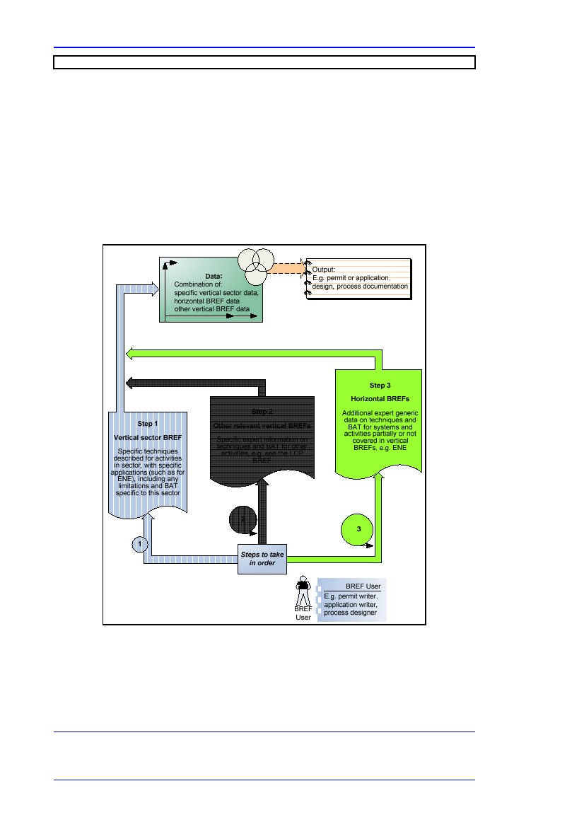
Kapsam
Aşama 3:ilgili yatay BREF’lerden elde edilen bilgiye başvurulması bu bilginin tanımlanması ve eklenmesi
Özel dikey sektörde BAT’ın uygulanmasına yardımcı olmak amacıyla uzmanlık verilerinin kullanılmasına yönelik bilgiler için yatay BREFT s2 ye başvurunuz. Tesise ait dikey BREF’de yer almayan sistemler bulunabilir.
Örneğin, Enerji Verimliliği BREF’i aşağıda yer alan maddelerin dikkate alınması için gerekli BAT’ı ve bazı teknikleri kapsar:

Yönetim sistemleri, denetleme, eğitim, izleme, kontrol ve bakım gibi enerji yönetimi politikaları

Buhar, ısı geri kazanımı, kojenerasyon, elektrik gücü tedariği, elektrikli motorla çalışan alt sistemler, sıkıştırılmış hava sistemleri(CAS), pompalama sistemleri, HVAC(ısıtma, havalandırma ve iklimlendirme), aydınlatma, kurutma, ayırma ve konsantrasyon sistemleri gibi birçok tesiste kullanılan ve başlıca enerji tüketen sistemler

Resim 1: Sektör BREF’lerinin yatay BREF’lerle kullanılması
2
En yaygın bilinen BREF’ler: enerji verimliliği (ENE), soğutma (ICS) genel atık su/atık gaz iyileştirme/yönetme(CWW), finansman ve çapraz medya etkileri(ECM), inceleme(MON) ve depolardan yayılan salınımlar(EFS)
xxx
Enerji Verimliliği
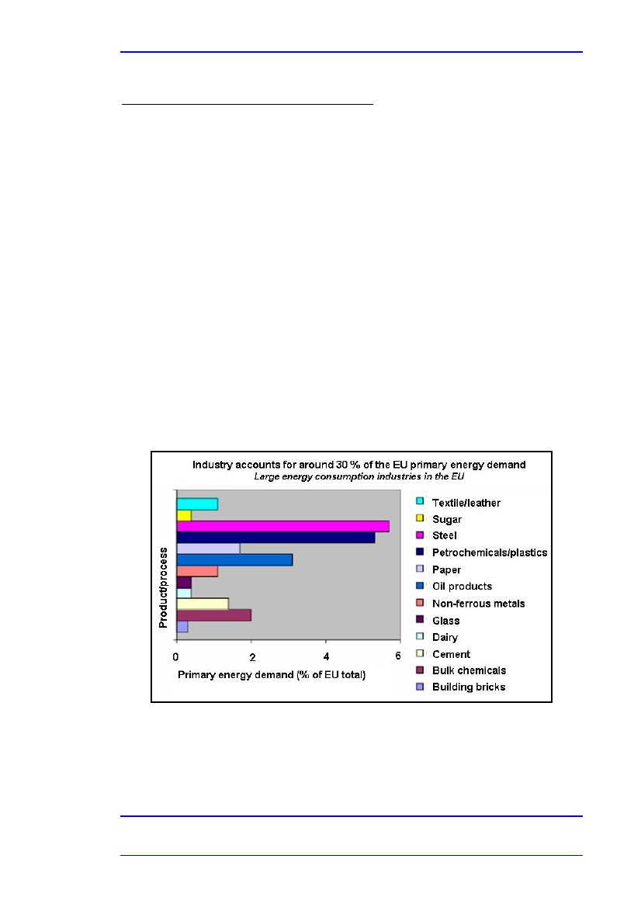
Bölüm 1
1
GİRİŞ VE TANIMLAR
[3, FEAD and Industry, 2005] [97, Kreith, 1997]
http://columbia.thefreedictionary.com/energy][TWG [127, TWG, , 145, EC, 2000]
1.1
1.1.1
Giriş
Avrupa Birliği Sanayi Sektöründe Enerji Kullanımı
'Enerji politikalarına ve iklimin korunmasına, iklim değişikliğinin küresel tehditlerine karşı uyarılarda bulunmaya yönelik yapılacak katkılarda liderlik etmeyi arzu ediyoruz.”Berlin Deklarasyonu (25 Mart 2007)
2004 yılında, AB-25ülkelerinde endüstriyel enerji tüketimi 319Mtoe(yaklaşık milyonlara ton yağa denk gelmektedir, 11004PJ) ya da AB’nin yıllık son enerji kullanımının %28’i ya da birincil enerji talebinin3 %30’udur.
Birincil yakıtların % 27’si termal(elektrik)güç istasyonlarında kullanılır. Enerjinin yoğun bir biçimde kullanıldığı diğer iki alan ise demir çelik sanayi ve kimya sanayidir. Demir çelik sanayi, endüstriyel enerjinin %19’unun kullanırken, kimya sanayi %18’ini kullanır. Bunları cam, çömlek işi ve inşaat malzemeleri %13’le, kağıt ve baskı da yaklaşık%11’le takip eder. Sanayide kullanılan elektriğin %25’i yine sanayi tarafından üretilir. Son veriler yıllara göre çok fazla değişimin gerçekleşmediğini ortaya koymuştur.(2000-2004 yılları arasında) IPPC sanayi ile ilgili resimler 1.1. nolu resimde gösterilmiştir.
EPER’e göre, başlıca IPPC emitörleri tüm Avrupa’nın CO2 salınımlarının %40’ına, tüm SOx salınımlarının %70’ine ve tüm NOx salınımlarının %25’ine tekabül eder. [145, EC,2000, 152, EC, 2003] [251, Eurostat].
Resim 1.1: Proses sanayi tarafından kullanılan birincil enerjinin AB’de talep edilme yüzdesi
[145, EC, 2000]
3
See Section 1.3.6.1 for a discussion of primary, secondary and final energies
Enerji Verimliliği
1
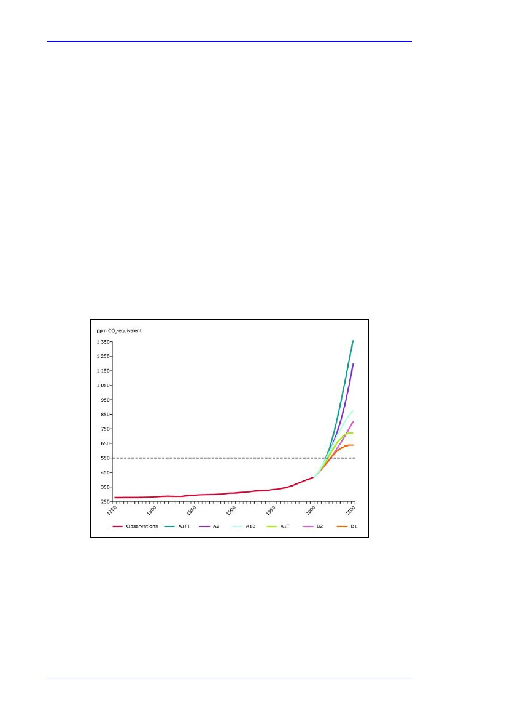
Bölüm 1
1.1.2
Enerji kullanımının etkileri
Küresel ısınma
Radyasyonun dünya yüzeyinden absorbe edilmesi ve radyasyonun daha uzun dalga boylarında yeniden salınması ile bazı gazlar atmosferde ısınmaya neden olur. Bu radyasyonun bir bölümü atmosfere salınır ve ısınmanın etkisiyle Dünya’nın yüzeyindeki tabaka “seragazı etkisi” olarak anılır. Başlıca seragazları(GHG); su buharı, karbon dioksit (CO2), metan (CH4), ozon (O3), nitrous dioksit (N2O)’dir. Bu ısınma süreci doğaldır ve Dünya’nın ekosisteminin korunması için oldukça önemlidir.
Ancak karbon dioksitin atmosferik konsantrasyonu, başlıca (antropojenik) sera gazları beşeri faaliyetler sonucunda 1950 yılından bu yana hızla yükselişe geçerek sanayi öncesi dönemlere göre %34 oranında artışa ulaşmıştır. Diğer sera gazlarının konsantrasyonları yine beşeri faaliyetler sonucunda artmıştır. Sera gazlarının başlıca kaynakları CO2 ve nitrojen oksittir. Bu gazlar, sanayide fosil yakıtların yakılması,(elektrik üretimi de dahil) yerleşim alanlarındaki tüketim ve özel kullanımlar sonucunda insanların neden olduğu GHGlerin salınması, ve ulaşım araçlarından kaynaklanan kirlilik sonucunda ortaya çıkmaktadır. (diğerleri ise arazinin ve tarım alanlarının kullanımında gerçekleşen değişiklikler sonucunda ortaya çıkan CO2 ve CH4dir).
CO2 ve CH4 ye ait günümüzdeki yoğunluk oranları geçmişteki 420000 yıl boyunca hiç aşılmamıştır. Günümüzdeki N2O konsantrasyonu ise geçmişteki 1000 yıl boyunca belirli bir sınırı hiç geçmemiştir. IPCC (2001) temel hat projeleri, sera gazlarının önümüzdeki yıllarda(2050’den önce) CO2 dşdeğerinde 550ppm’yi geçebileceğini göstermektedir. (bkz.resim 1.2 [252, EEA,
2005]. 2006 genel senaryosuna göre ise, 2050’ye kadar CO2 salınımlarının bugünkü seviyenin yaklaşık iki buçuk katı daha fazla olacağı bildirilmektedir.
[259, IEA, 2006].
Resim 1.2: 1750 yılından bu yana CO2 ye denk gelen atmosferik GHG konsantrasyonunun ppm olarak gösterilmesi [252, EEA, 2005]
GHG’lerin artan konsantrasyonunun yaratacağı etkiler ve sonucunda ortaya çıkacak küresel ısınma bazı taraflarca tarafından dikkate alınmamaktadır.
(çeşitli IPCC raporları ve diğerleri) [262, UK_Treasury]. AB için detaylı bilgiler sınırlı olsa da iklimler üzerinde projelendirmiş değişikliklerin, çeşitli etkilere ve ekonomik yansımalara neden olması beklenmektedir. Net ekonomik etkiler hala belirsizdir ancak Akdeniz’de ve güney doğu Avrupa’da dah fazla olumsuz etkilerin görüldüğü varsayılmaktadır. [252, EEA, 2005].

Fosit yakıtlara ve tedarik güvenliğine bağlılık
2
Enerji Verimliliği
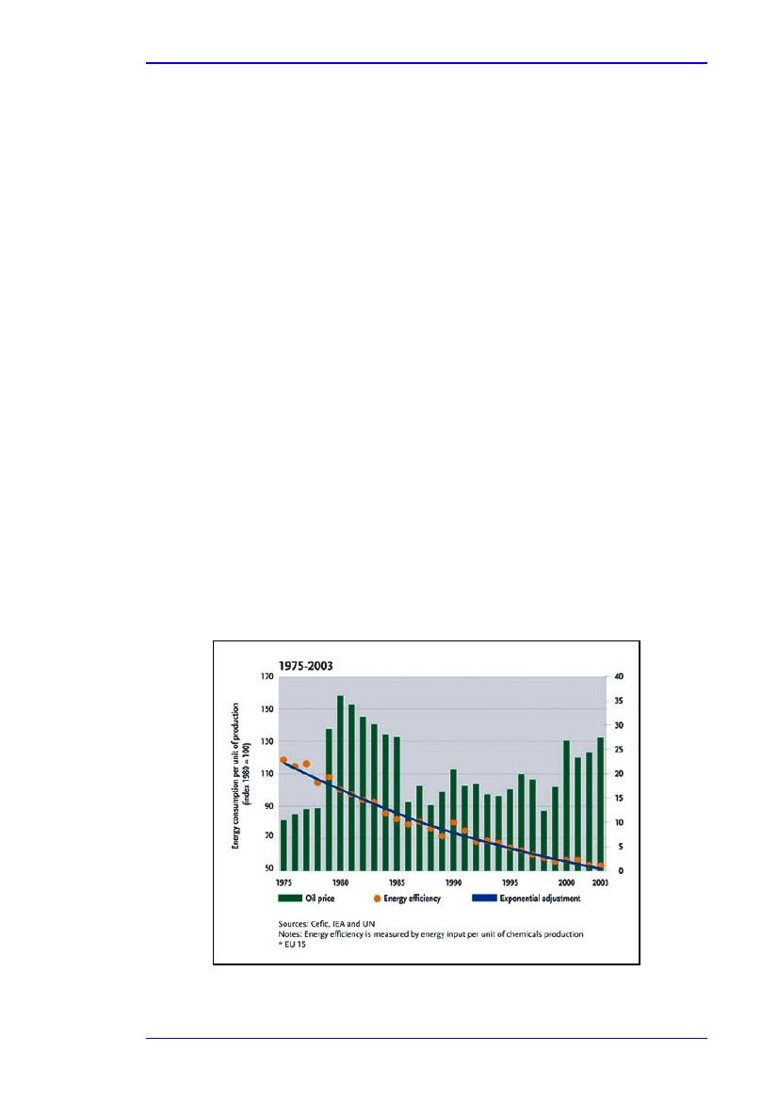
Bölüm 1
2001yılında, AB’nin enerji yapısı çoğunluğu ithal edilmiş yağ ve gaz olmak üzere fosil yakıtlara dayanmaktaydı(iç tüketimin %97’si). AB, enerjisinin %50’sini tihal etmektedir ve bu oranın önümüzdeki 20-30 yıl içerisinde %70’ten fazla olması beklenmektedir.
[145, EC, 2000].
1.1.3
Küresel Isınmanın Etkilerini Azaltmak ve Sürdürülebilirliği Artırmak için Enerji Verimliliği Konusunda Sağlanan Katkılar
2000 yılında yapılan çeşitli araştırmalara göre[145, EC, 2000], AB hesaplı bir şekilde mevcut olan enerji tüketiminin %20’sinden tasarruf edebilirdi. Bu oran yılda yaklaşık 60000 Euro’ya denk gelmektedir. Aynı şekilde Finlandiya’da ve Almanya’da 2000 yılında kombine enerji tüketimiyle bu orana ulaşmak mümkündü.
[140, EC, 2005].
Bu belge hiç şüphesiz ki enerji tasarruflarının sera gazlarının salınımını azaltmak ve hava kalitesini artırmakta en etkili, en hesaplı ve en hızlı yöntem olduğuna işaret etmektedir. Enerji verimliliği;doğal kaynakların yönetiminin ve sürdürülebilir gelişmenin en önemli faktörüdür. Avrupa Birliği’nin bu kaynaklara bağımlılığını azaltmada da büyük bir rol oynamaktadır. Bunun gibi bir verimlilik girişimi, ciddi yatırımlar gerektirse de milyonlarca iş alanı sağlayarak ve rekabeti artırarak Lizbon hedeflerine ulaşmada büyük katkılar sağlayacaktır.[145, EC, 2000, 152,
EC, 2003]. Bu duruma istinaden AB, Birlik içerisinde enerjinin %20 ‘ye varacak bölümünde tasarruf sağlamayı ve 2020 yılına kadar üretim sanayinde %27 oranında tasarruf elde etmeyi öngören enerji Verimliliği Eylem Planını açıklamıştır. Bu yöntem AB içerisinde 2020 yılına kadar doğrudan maliyet konusunda yıllık 100 000 Euro’luk masrafın ortadan kalkmasını ve 780 milyon tonluk CO2 in azaltılmasını sağlayacaktır.
[142, EC, 2007].
Birçok sektör geçtiğimiz 20 yıl içinde enerji verimliliğini ciddi ölçüde artırmıştır. En önemli piyasa faktörü üretim, ürün kalitesi ve yeni pazarlardır.AB’deki enerji verimliliği tüzüğü oldukça yenidir ancak bu tüzük belirli Üye Devletlerde çok uzun süredir yürürlüktedir. Bu konuda sanayi kuruluşları tarafından gönüllü girişimler başlatılmıştır, AB ve MS girişimleri ile de ilişki içerisindedir. (bkz. Önsöz ve EK 7.13). Örneğin AB kimya sanayi AB içerisindeki en büyük üretim sanayilerinden biridir ve enerji üretim masraflarının %60’ına tekabül etmektedir. Ancak kimya sanayinin özel enerji tüketimi 1997 yılından 2003 yılına kadar %55 oranında azaltılmıştır.
Resim 1.3:1975 – 2003 yılları arasında kimya sanayindeki enerji kullanımı
Enerji Verimliliği
3
Bölüm 1
Ancak enerji verimliliği gelişmelerini sürdürmek son derece önemlidir. Çalışmalar, enerjiye bağlı CO2 salınımlarının 2050’ye kadar 2006 yılındaki seviyelerine indirilmesinin mümkün olduğuna işaret etmektedir. Bu çalışmalar, mevcut teknolojilerle ve geliştirilmiş enerji verimliliği politikalarıyla(diğerleri elektrik tedariği için kullanılan fosil yakıtlardan vazgeçilmesi ve ulaştırma) petrol talebindeki, artışın kotrol edilebileceğini göstermektedir. Enerji verimliliği gelecekteki sürdürülebilir enerji için birinci derecede öneme sahiptir. Salınımları azaltmanın ve artan enerji taleplerini değiştirmenin çevresel açıdan en zararsız, en hızlı ve en ucuz yoludur. 2006 yılında ortaya atılan senaryolara göre binalarda, sanayide ve ulaşımda geliştirilmiş enerji verimliliği; 2050 yılına kadar %17 ve %33 oranında daha az enerjinin kullanılmasını sağlayacaktır. Senaryoya göre enerji verimliliği 2050 yılına kadar toplam CO2 salınımlarının %45-53 oranında azaltılmasına tekabül etmektedir. Küresel verimliliğin daha sağlam dayanağa sahip olduğu diğer bir senaryoda verimliliğin 2050 yılına kadar %20 oranında sağlanması ve diğer senaryolarla kıyaslandığında dünya çapındaki karbon dioksit salınımlarının %20’den fazlasının azaltılması öngörülmektedir. [259, IEA, 2006].
1.1.4
Enerji Verimliliği ve IPPC Direktifi
Enerji verimliliğinin yasal dayanağı ve bu belge önsözde ve kapsam bölümünde eksiksiz bir şekilde ele alınmıştır. İzinleri belgeye döken kişiler ve işletmeciler enerji tasarruflu kullanımın ne anlama geldiğini, bu tasarrufun nasıl sağlanacağını, nasıl ölçüm yapılacağını, nasıl değerlendirileceğini bir izin sürecinde bunların nasıl dikkate alınması gerektiğini bilmelidirler.
IPPC kapsamında olan sanayiler IPPC Direktifi’nin EK I’inde liste halinde verilmiştir. IPPC üretim süreçleri, üniteleri ve tesislerine ilişkin örnekler aşağıda yer almaktadır:

Gazla güç verilen elektrik santrali gazı besleme stoğu olarak alır(girdi) ve bu üretim sonucunda ortaya çıkan ürün elektrik olur. Kullanılan enerji gazın içinde bulunan enerjidir. Düşük dereceli ısı enerjisi(ve elektrik) üretilir ancak bu soğutma esnasında kaybolur. Kullanıldığı takdirde(bölge ısıtma planında) özel enerji verimliliği artırılır, rafineri ham yağı alır ve bunu petrole, dizele, fuel oile ve diğer ürünlere dönüştürür. Rafineride işlenen hidrokarbonun bir kısmı dönüştürme işlemi için gerekli enerjinin sağlanması amacıyla içeride yakılır. Rafineri içerisinde kojenerasyon tesisi inşa edilmemişse enerjinin bir kısmının ithal edilmesi gerekir. Bu durumda rafineri elektrik ithalatçısı durumda olur.
Buhar çözücü rafineriden sıvıyı ve gazlı besleme maddesini alır bunları etilene, propilene ve diğer yan ürünlere dönüştürür. Tüketine enerjinin bir kısmı işlemde üretilir. Buhar, elektrik ve yakıt besleme maddesi çelik yapı içerisindeki döner mile eklenir. Bu çelik yapı, birkaç milimetrelik kalınlıkta bobine sarılacak 2 desimetrelik düz çelik tabakalardan oluşur. Döner mil, ocaklardan, döner milli malzemelerden, soğutucu araçlardan ve destekleyici sistemlerden oluşur.
Atık yakıcı (kuzey Avrupa’da) 500000 kişilik nüfustan elde edilen biyolojik geri kazanım ve malzemelerin dönüştürülmesinin ardından geriye kalan 150 000 ton atığı alır. Atık bir yılda 60 000MWh enerji üretir ve bunun 15000 MWh ‘ı tesis içerisinde kullanılır ve geriye kalan 45000 MWh şebekeye ihraç edilir.Bu miktar 60000 kişinin elektrik tüketimi için yeterlidir. Isı talebinin olduğu durumlarda yakıcı kojenerasyon modunda çalışır.(örn. Kombine ısı ve güç planı CHP): Elektrik üretmek için yüksek basınçlı buhar kullanılır ve geriye kalan düşük ve orta basınçlı buhar, sanayi tarafından bölge ısıtmada ya da soğutmada kullanılır. Isı üretmek daha verimlidir ve ısı tesis dışında kullanıldığında üretilen enerji daha az olur. Yeterli oranda ısı talebi varsa, tesis yalnızca ısı tedarik etmek için de kurulabilir. Üretilen elektriğe ve ısıya duyulan talep , elektriğin ve ısının ısıtma için kullanılmasına ve diğer anlaşma koşullarına bağlıdır.
Tavuk çiftlikleri 40000 tavuğun barınmasına olanak sağlar . Bu çiftlikler piliçlerin yeterli ağırlığa ulaşmasının ardından(5-8 hafta) kesim işlemlerinin yapıldığı yerlerdir. Üniteler; besleme, sulama sistemleri, aydınlatma, gübre atma işlemleri, barınma, havalandırma/ısıtma/soğutma için enerji kullanır. Gübre genellikle toprağa atılır ancak tesis içerisinde ve tesis dışında biyogaz üretim tesislerinde besleme stoğu olarak da kullanılabilir. Biyogaz kümeslerin bulunduğu üniteleri ısıtma için de kullanılabilir.
Enerji Verimliliği

4
Bölüm 1

Gravür baskı tesislerinde 40 mürekkep ünitesi olan beş adet baskı makinesi bulunmaktadır. Bu tesisler yüksek kalitede dergi ve katolog basmaktadır. Bu tesisler baskı makinalarını çalıştıran motorlar için enerji harcar. Baskı işlemlerinde sıkıştırılmış hava ve hidrolik sistemler kullanılır. Doğal gaz kurutma içini buhar ise toulen geri kazanım sisteminin yeniden üretilmesi için kullanılır(atık arıtma sisteminde çözelti absorpsiyonu uygulayarak)
Tüm IPPC tesislerinin buna benzer faaliyetleri ve destekleyici eylemleri vardır. Bu faaliyetler sırasında; hidrolikler, yağlama sistemi, sıkıştırılmış hava, havalandırma, ısıtma soğutma, tamamlayıcı pompalar, fanlar ve motorlar gibi enerji kullanılan yardımcı eylemler gerçekleştirilir. Ayrıca; ısıtma, soğutma, sıcak su ya da aydınlatma gerektiren atölyeler, personel sahaları, bürolar, değişim odaları, depolama alanları da bulunmaktadır.
1.1.5
Entegre kirliliğin önlenmesi ve kontrolünde enerji verimliliği
Enerji verimliliği teknikleri birçok kaynakta ve birçok dilde mevcuttur. Bu belge, tüm tesisler için entegre kirliliğin önlenmesi ve kontrolü amacıyla oluşturulacak tekniklerle ve önemli konularla ilgilenmektedir. Bilgi alışverişi bireysel tekniklerin uygulanabilirliğini ve enerji tasarrufunda işe yaradığını göstermiştir. Bu sonuca rağmen başlıca enerji verimliliği gelişmelerinin sağlanması için tüm tesisin ve tesiste bulunan yardımcı sistemlerin bir bütün olarak düşünülmesi gerekmektedir. Örneğin; sıkıştırılmış hava sisteminde elektrikli motorların değiştirilmesi enerji girdisinde %’’lik tasarruf sağlarken, tüm sistem hesaba katıldığında bu oran %37’ye kadar ulaşmaktadır. (bkz. Bölüm 3.7). Tamamlayıcı parçalar düzeyinde tekniklere odaklanmak çok mantıklı olmayabilir. Bazı durumlarda enerji verimliliğine yönelik optimize edilmeyen yatırımlar için finansal ve diğer kaynakların kullanılmasıyla yüksek oranda çevresel fayda sağlayacak kararların alınması engellenebilir ya da bu kararın alınması gecikebilir.
Buna benzer bazı durumlarda tamamlayıcı düzeyde ya da sistem seviyesinde enerji verimliliği tekniklerinin uygulanması çapraz medya etkilerini artırabilir ya da konumunu koruyabilir. (çevresel olumsuzluklar). Zemin sılahında(kaplama) organik çözeltileri kullanan bir tesis buna örnek teşkil edebilir. nerji kullanımını en aza indirmek için çözelti ektraksiyonları ve atık gaz ıslahı (WGT) sistemleri optimize edilse de bireysel öğeler(motorlar) daha verimli olanlarla değiştirilebilir.Ancak en önemli çevresel fayda işlemdeki tüm parçaların (eğer mümkünse) düşük çözeltili ya da çözeltisi olanlarla değiştirilmesidir. Bu durumda asıl işlem kurutmada ve kürlemede orijinal kaplama sisteminde daha fazla enerji harcayabilir ancak başlıca enerji tasarrufu ekstraksiyon ya da WGT sistemi gerekliliğinden kaynaklanmayacaktır. Bunun yanı sıra, tesisten çıkan çözelti salınımları azaltılacaktır.(bkz Bölüm 2.2.1ve STS BREF).
Belge planının deyatları
Bu belgenin oluşturulmasına ilişkin detaylar Kapsam bölümünde yer almaktadır.
Bu bölümde yer alan açıklamalar, terimler ve diğer bölümler konulara giriş mahiyetindedir, ayrıca IPPC ve enerji kullanmayan uzmanlık seviyesindeki diğer tesislerlede ilgilidir. Daha kapsamlı bilimsel bilgiler, açıklamalar(matematik formüller)termodinamiklerle ilgili standart metinler ve kaynaklar Ek 7.1’de yer almaktadır.
Enerji Verimliliği
5

Bölüm 1
1.1.6
Ekonomik konular ve çapraz medya konusu
Enerji bir işletmenin çalışması için gerekli olan diğer değerli hammaddeler kadar önemlidir– yalnızca işin sürdürülmesi için gerekli bir parça olarak da düşünülmemelidir. Enerji masraflıdır ve birtakım çevresel etkilere sahiptir, işin karını ve rekabet gücünü artırmak ve bu çevresel etkiyi azaltmak için çok iyi bir şekilde işlenmelidir
AB politikaları enerji verimliliğine büyük derecede önem vermektedir. (örnek: yalnızca çevresel konuların ele alındığı Berlin Deklarasyonu belgesi)[141, EU, 2007]). Bir tesiste BAT’ın uygulanmasının neden olacağı çapraz medya etkileri ve finansman konusunda 9. Maddenin 4.fıkrasında geçen şartlar, izin ELV’leri ve eşdeğer parametreler düşünüldüğünde enerji verimliliğinin önemi dikkate alınmalıdır.
Komisyona göre, süreçle entegre olmuş yöntemlerin, işletmelerin4 kar oranları üzerinde etkiler ya da en azından nötr etki yaratması beklenmektedir. BAT’ın yapılan yatırımları geri ödemesi gibi bir zorunluluğu yoktur ancak sosyal faydalar finansal konulardan daha önemldir ve bu bağlamda “kirleten öder” politikası geçerlidir.
BAT’ın belirlenmesine yönelik işlemler elde edilen çevresel faydalarla bağlantılı olarak bir tekniğin uygulanması için gerekli olan net miktarın belirlenmesini kapsar. İkinci ekonomik test ekonomik olarak geçerli koşullar altında ilgili sektörde bu tekniğin uygulanmasının mümkün olup olmadığını belirler. Bu mali yeterlilik testi yasal olarak yalnızca Avrupa’daki sektör düzeylerinde uygulanabilir.
[152, EC, 2003].
Enerji verimliliğinin, çevresel etkileri azaltacak ve geri ödeme sağlayacak önlemlerin alınması gibi avantajları da vardır. Bilgi alışverişinde veriler yer alsa da ileriki bölümlerde(ya da ilgili sektör BREF’inde) bireysel teknikler için maliyetler hesaplanmıştır. Bu konu; genellikle maliyet kazancının ve tekniğin ekonomik verimliliğinin maliyet kazancının değerlendirilmesi hakkında bir bilgi sağlayabileceğini göstermektedir. Mevcut tesislin teknik ve ekonomik olarak güncellenmesi konusu dikkate alınmalıdır. Çevrenin bir bütün olarak korunması amacıyla belirlenen tek bir teknik bile çevredeki farklı etkiler arasında karşılıklı değelrendirmelerin yapılmasını sağlar ve bu değerlendirmeler yerel koşullardan etkilenir. (önsözde belirtildiği gibi) Örneğin; bazı durumlarda IPPC’nin uygulanması sonucunda diğer çevresel etkilerin azaltılması amacıyla enerji tüketimi artabilir.(örneğin; havaya salınımın azaltılması için atık gaz yönetiminin uygulanması)
Ekonomik konular ve çapraz medya konusu ECM BREF’de detaylı olarak alınmıştır. Bu belgede maliyet kazancının hesaplanması ve çapraz medya etkilerinin değerlendirilmesi için seçenekler sunulmaktadır. Bilgi alışverişinde aşağıda yer alan pratik örnekler uygulanabilir ve bu örnekler faydalı olabilir:

Birçok Üye Devlette bir tekniğin maliyet kazançlı olduğuna karar verilmesi için yapılan yatırımın 5 ya da 7 yıl içerisindeyada ROI’nin %15 oranında kendini amorti etmesi gerekmektedir. (MS’de ya da farklı bölgelerde farklı rakamlar temel alınır) [249, TWG, 2007]
Enerji verimliliği için bazı teknikler, toplam performans ömrü baz alınarak sağlanacak ekonomik karlar üzerinden değerlendirilir. Örneğin elektrikli motorların performans ömrü boyunca ortaya çıkaracağı maliyet satın alma için %2,5, bakım için %1,5 ve kullanılan enerjinin fiyatı için %96’dır.
Bir Üye Devletin hazırladığı ve uluslararası alanda kabul edilen rapor iklim değişikliğini önlemenin önemini ortaya koymaktadır. İklim değişikliğinden kaynaklanan olası masrafların değerlendirilmesi amacıyla MS 2000 için GBP 70/t (EUR 100/t lık karbon kullanır, GBP 1/t/yıl (EURO 1.436/t/yıl) yıllık enflasyon (GBP 19/t (27.28 EURO /t) CO2
COM(2003) 354 son ifadeler: ‘Boru çıkışı’ önlemleri karlılık açısında negatif ve kısa vadeli etkiye sahiptir. Ancak enerji verimliliği için ‘boru çıkışı” önlemler bulunmamaktadır. Buna en yakın örnek “cıvata değişikliğidir”. Bu işlemin çevresel ve/veya ekonomik geri dönüşü yoktur. Bkz. Bölüm 1.5.1
“sektör” oldukça yüksek oranda ayrıştırma olarak anlaşılmalıdır. Örn. tüm kimyasal sektör yerine klor ya da kostik soda üretimi gibi.
4
5
6
Enerji Verimliliği

Bölüm 1
artı GBP 0.27/t (EUR 0.39/t) yıllık enflasyon). (Kur dönüşümü 1GBP = 1.436
EURO, 1st April 2006). Bu rakamlar, çapraz medya etkilerinin sosyal alandaki maliyetlerle ya da dışsallıkla karşılaştırılırken kullanılır. [262, UK_Treasury, 2006]
http://www.hm-treasury.gov.uk/documents/taxation_work_and_welfare/taxation_and_the_environment/tax_env
_GESWP140.cfm

Son zamanlardsa yayımlanan uluslararası bir rapora göre geliştirilmiş enerji verimliği ve tevcut teknolojilerin kullanılmasıyla CO2 seviyeleri şu andaki seviyede tutulabilir ya da günüzdeki seviyelere indirgenebilir. Bu hedef için belirlenen miktar ton başına CO2 için 25 dolar(20.68Euro) dur. Bu miktara USD 0.02 (EUR 0.017) miktarınca kWhbaşına kömür yakmalı enerji ve USD 0.07/litre (EUR 0.058/litre, USD 0.28/gallon)lik petrol eklenmektedir. Tüm teknolojilerin tam anlamıyla ticarileştirilmesiyle teknoloji portföyü için ton başına karbon dioksit tutarı USD 25 (EURO 20.68)’den az olmaktadır. Bu miktar AB salınım ticareti planının ilk zamanlarında ton başına karbondioksit ticareti seviyesinden çok daha düşüktü.(Kur dönüşümü 1USD = 0.827 EURO, Nisan 2006) [259, IEA, 2006]
Maliyet kazancını hesaplamak için kullanılan hesaplayıcılar
Şimdiye kaar çeşitli yazılımsal hesaplamalar geliştirilmiştir. Bunlar hesaplamalar konusunda yardımcı olmaktadır ancak aşağıdaki durumlarda kullanıldığında dezavantajlarının da göz önünde bulundurulması gerekir:

Malzemelerin performans gösterdiği tüm sistem göz ardı edilerek motor, pompa, ışık gibi bireysel malzemelerin değiştirilmesini temel almaktadır. Bu durum sistem ve tesis için maksimum enerji verimliliği sağlamak açısından birtakım yanlışlıklara yol açabilir. (bkz Bölüm1.3.5 ve 1.5.1.1)
Bazı hesaplayıcılar hükümet birimleri tarafından geliştirilmiştir. Diğerleri ise tamamen ticari amaçlıdır ve bu hesaplayıcılara tam olarak güvenilmemelidir.

Araçların hesaplanmasına ilişkin bilgilere Bölüm2.17’de ve aşağıda yer alan web sitelerinde yer verilmiştir:

http://www.energystar.gov/ia/business/cfo_calculator.xls
http://www.martindalecenter.com/Calculators1A_4_Util.html
1.2
Enerji ve termodinamikler yasası
[2, Valero-Capilla, 2005, 3, FEAD and Industry, 2005, 97, Kreith, 1997, 154,
Columbia_Encyclopedia, , 227, TWG]
Enerji başlı başına bir varlıktır, matematiksel terimlerle kolayca açıklanabilir. Amiyane tabirle, iş yapma kapasitesi olarak açıklanabilir.( “ mevcut enerjinin1 üretilmesi ya da değiştirilmesi olarak da tanımlanabilir) Termodinamikler enerjinin ve enerji dönüşümlerinin konusudur. Termodinamiklere ilişkin bazı önemli konular ve yasalar bulunmaktadır. Termodinamiklere ait bazı ilkelerin bilinmesi enerjinin ve enerji verimliliğinin anlaşılmasında önemlidir. Bu bölümün hedefi matematiksel verilere mimimum düzeyde yer vererek bu konunun basit biçimde açıklanmasıdır. Bu aslında bilimsel olarak yanlıştır fakat bu konya ilişkin bilgilere EK 7.1’de yer verilmiştir. [269, Valero, 2007].Daha detaylı bilgi için: standart metinler (örnekler için bkz Ek 7.1.4.1).
Enerji Verimliliği
7
Bölüm 1
1.2.1
Enerji bir sistemden diğer sisteme geçiş olarak adlandırılır ve SI sistemlerinde joul ile ölçülür. Enerji bir çok türde olabilir ve özel bir gücün eylemi ile adlandırılır. Sanayide kullanılan altı çeşit enerji bulunmaktadır.
Enerji, ısı, güç ve iş
(i) Kimyasal enerji atomları ve iyonları biribirine bağlar. Sanayi faaliyetlerinde karbon temelli yakıtlarda depolanır ve kimyasal reaksiyonlarla salınır(oksidasyon durumunda yakma ile karbondioksit salınır) Salınan enerji genellikle mekanik enerji(örn. Yakma motorları) ya da termal enerji(örn. Doğrudan proses ısısı) gibi kullanılabilir formlara dönüştürülür.
(ii) Mekanik enerji hareketle ilgilidir(iç yakma motorlarının silindirlerindeki genleşme gibi) ve bu enerji makineleri, jeneratörleri, arabaları ve kamyonarı çalıştırmak için doğrudan kullanılabilir. Eelektrik enerjisi üretmek için çalıştırılan güç jeneratörlerinde de yaygın olarak kullanılır. Mekanik enerji dalga ve dalga enerjisini kullanır.
(iii) Termal enerji partiküllerin içsel hareketidir. Bu termodinamik enerji(iç enerji) ya da ısı olarak düşünülebilir. the internal motion of particles of matter. Ancak ısı aslında termal enerjinin bir sistemden (ya da nesneden) bir diğerine dönüştürülmesidir. Termal enerji yakma, nükleer reaksiyonlar, elektrik enerjisine dayanıklılık(elektrikli ocaklar gibi) ya da mekanik dağılım(sürtünme) gibi kimyasal reaksiyonlarla açığa çıkarılır.
(iv) Elektrik enerjisi şarjların konumlarının yeniden belirlenmesi sırasında elektrik güçlerinin iş yapabilme yetkinliğidir.(örneğin elektrik şarjı bir döngüde akarken). Bu enerji, herhangi bir elektrikli ya da manyetik ortamda(elektrmanyetik radyasyon içeren hacimler) var olan enerjiyi şekillendiren manyetik enerjiyle ve elektrik şarjının hareketiyle bağlantılıdır. Elektromanyetik radyasyon ışık enerjisini içerir.
(v) Yer çekimi enerjisi, yerçekimiyle bağlantılı işlemler için kullanılır. Sanayide hareket eden malzemelerde görünse de enerji verimliliğindeki rolü bazı enerji hesaplamalarıyla sınırlıdır. Kaldırma ve pompalama gibi işlemler elektrik enerjisi kullanan makineler tarafından gerçekleştirilir.
(vi) Nükleer enerji atom çekirdeklerindeki enerjidir ve çekirdekle ya da çekirdeğin parçalanmasıyla açığa çıkarılmaktadır. Nükleer enerji kullanarak elektrik üreten istasyonlar IPPC’nin kapsamında değildir ve bu belge içerisinde değerlendirmeye alınmamıştır. Ancak, nükleer güç formları tarafından üretilen elektrik Avrupa’nın enerjisinin bir bölümünü oluşturur(bkz EK 7.16)
Isı, ısı transferi ve iş
Potansiyel ve kinetik enerji
Yukarıda belirtilen tüm enerjiler potansiyel enerjidir. Enerji radyoaktif madde içinde sabit bir maddenin kimyasal bağlarında depolanır. Yerçekimsel potansiyel enerji, diğer nesnelerele ilişkili olan nesnelerin konumu sebebiyle depolanan enerjidir(su, barajlarda biriktirilir) Kinetik enerji, partiküllerin ya da yığının hareketinden kaynaklanır.
Bna basit bir örnek olarak sarkaç gösterilebilir. Maksimum potansiyel enerji arkın tepe noktasındaki sarkaçta depolanır ve maksimum kinetik enerji arkın tabanındaki hareket olarak gösterilir. Bu basit örnekten de anlaşılacağı gibi enerjiler bir formdan başka bir forma geçebilir. Bu enerjilerin en temel özelliğidir ve potansiyel enerji ile ilişkilendirilebilir(ışık gibi bu temelde sınıflandırılamayacak enerjiler de mevcuttur)
Isı (Q), enerjinin bir kütleden diğer kütleye aralarında ısı farkı olması dolayısıyla geçişidir. İş dışındaki diğer süreçler boyunca kapalı bir sistemde transfer edilien enerji miktarına tekabül eder. Enerji transferi sıcaklığın düşürülmesi yönünde gerçekleşir. Isı çeşitli yollarla transfer edilebilir:
8
Enerji Verimliliği

Bölüm 1
(i) iletim, partiküller arasındaki ilişki sebebiyle bir maddenin daha fazla enerjiye sahipolan partiküllerinden, daha az enerjiye sahip birbirine komlu partiküllere transfer edilmesidir. İletim, katılarda, sıvılarda ve gazlarda gerçekleşir.
(ii) ısı yayım, katı bir zeminde beliri bir sıaklıkta birbirine komşu gaz ya da sını varasında enerji transferidir.
(iii) termal radyasyon, atomların ve moleküllerin elektronik değerlerindeki değişiklikler sonucunda salınır. Enerji elektromanyetik dalgalarla taşınır, nakil için herhangi bir müdahale aracına gerek duyulmaz ve bu nakil işlemi vakumda bile gerçekleşebilir.
Termodinamiklerde(W) bir sistemden diğer sisteme kendi alanında aktarılan enerjinin miktarı olarak adlandırılır. Bu mekanik bir süreçtir(bir güç tarafından transfer edilen enerji miktarı) ve ağırlığın belirli yüksekliğe ulaşması olarak belirtilir.
Enerji ve güç
İngilizce belgelerde (US ve UK), “enerji” ve “güç” terimi birbirine karışıtırılır ve çoğu yerde birbirinin yerine kullanılır. Fizikte ve mühendislikte “enerji” ve “güç”ün ayrı anlamları bulunmaktadır. Güç, ünitedeki her bir süre için enerji anlamına gelmektedir(enerjinin işe dönüştürülmesi oranı) Gücün SI ünitesi(ve radyant akı) watt’dır(W), ısının işi ve miktarı ise Joul(J)’dir: bir watt saniyede bir joul eder.
“güç akışı” ve “bir miktar elektrik enerjisi tüketme” terimleri yanlıştır doğrusu “enerji akışı” ve “bir miktar elektrik enerjisi tüketme” olmalıdır.
Joul pratik ölçümleme için yeterince büyük bir birim değildir ve bu yüzden malzemelerin, sistemlerin ve tesislerin enerji üretimi ve tüketimi ele alınırken yaygın olarak kullanılan birimler(sanayide enerji verimliliğini sağlamak): kilojoul(kJ), megajoul(mJ) ya da gigajoul(GJ)’dur.
Güç tüketimi ve verim watt terimleriyle ifade edilir ve bu birim küçük olduğundan sanayi alanında kullanılamaz. Ayrıca watt çeşitli biçimlerde ve katsayılarla da ifade edilir: kilowatt(kW), megawatt(MW) ve GW)’dır6
Bir aracında saatte 100 watt” kullanımı(güç oranı)’nı tartışmak çok mantıklı değildir çünkü watt zaten saniye başına 1 joullük enerjinin iş yapma oranı, ya da enerji kullanımıdır. Watt’ın süre belirleme ile ilgisi yoktur(hıza kıyasla gücün zaman içerisinde değişmesinin haricinde) SI ile üretilmiş birimler watt-saat (örn. watt x saat) enerji miktarı olarak da kullanılabilir. Watt ve joul küçük birimler olduğundan ve sanayi enerjisi uygulamalarında kullanılmadığından dolayı kilowatt-saat(kWh), megawatt-saat(mWh), ve gigawatt-saat(GWh) 7
Enerji tedarik eden tesisler ya da enerji kullanıcıları tarafından yaygın olarak kullanılan enerji birimleridir. Kilowatt-saat 1 saat ve kWh = 3.6 MJ için kullanılan güce eşdeğer enerji miktarıdır. kWh’ın MJ’den daha fazla kullanılması tatmiyle tarihseldir sektöre ve uygulamalara bağlıdır.
6
Petium 4 CPU yaklaşık 82 W tüketir.Fiziksel anlamda çok çalışan kişi yaklaşık 500 W. Basit arabalar ise 40 ile 200 kW arasında mekanik enerji üretir. Modern dizel-elektrikli lokomotifler 3MW mekanik enerji verimi sağlar.
Kilowatt-saatten 106 kez daha büyük olan gigawatt-saat(gWh), büyük güç santrallerinin ya da büyük tesislerin enerji tüketiminin enerji verimini ölçmek için kullanılır( MWh bu işlem için oldukça küçüktür)
Kilowatt-saat, bir saat boyunca çalışan güce denk gelen enerji miktarıdır.
1 kWh = 1000 W * 3600 saniye = 3 600 000 W-saniye = 3 600 000 J = 3.6 MJ
Elektrik enerjisini ölçmek için gerekli birm, bir saatte bir watt yükü ile çekilen enerji miktarı olan watt-saattir. (örn. İnce ampuller)Watt saatten 1000kez daha büyük olan kilowatt saat (kWh), (basit element elektrikışınlamaya denk gelmektedir) ev işlerinde kullanılan ve küçük çaplı tesislerde gerekli enerjiyi ölçmek için yardımcı olur. Ortalamada bir ev ayda yedi yüz kilowatt saat kullanır. Kilowatt saatten 1000kez daha büyük olan megawatt saat(MWh) büyük güç istasyonlarının enerji verimliliğini ya da büyük tesislerinin enerji tüketimini ölçmek için kullanılabilir.
7
8
Enerji Verimliliği
9

Bölüm 1
Bu anlamda kullanılan diğer terimler ise, elektrik gücüne denk gelen megawatt elektrik(MWe), termal güce denk gelen megawatt termal(MW t)dir. Bunlar standartlaştırılmamış SI terimlerdir vekullanılması şart değildir(Ağırlık ve Ölçü Birimleri Ofisi, BIPM, bu terimlerin yanlış olduğunu bildirmektedir) ancak elektrik gücü üretiminde ve kimyasal üretimde farklı türde enerjinin kullanıldığı ve/veya üretildiği alanlarda pratikte kullaılmaktadır.
1.2.2
Termodinamikler yasası
Bölüm 1.2.1’de görüldüğü üzere, bir formdaki enerji bir araç ya da makine aracılığıyla başka bir forma dönüştürülebilir ve makinenin çalışması sağlanabilir.(bkz. EK 7.1.1).
Bu çeşitli enerjilerin içerikleri ve ilişkileri “açık” ve “kapalı” olmasına göre matematik olarak belirlenir. Kapalı sistemler çevresel partiküllerin değiştirilmesine izin vermez ve ortamla ilişki içerisinde bulunur. Isı ve iş sınır dışında değiştirilebilir. (bkz Resim 1.4).
Gerçekte sanayi sistemleri”açıktır”. Sistem özellikleri; sıcaklık, basınç, kimyasal bileşenlerin konsantrasyonu ve bunlardan herhangi birindeki oranların değişimi olarak belirlenmelidir.
Sınır
Sistem
Ortam(çevre)
Resim 1.4: Termodinamik sistemi
1.2.2.1
Termodinamiklerin ilk yasası: enerji dönüşümü
Bu yasa, enerjinin “yaratılamayacağını” ve “harap edilemeyeceğini” ortaya koyar. Enerji sadece dönüştürülebilir. Bu da şu anlama gelir: sabit durumdaki, süreçlerde toplam enerji akışının sisteden dışarıya çıkan toplam akışa denk olmalıdır.
Ancak “enerji üretimi” (teknik olarak yanlış olsa da) yaygın olarak kullanılmaktadır ve bu metinde de bazı bölümlerde geçmektedir(çünkü “enerji dönüşümü” sanayi faaliyetlerinde nadiren kullanılır ve bu terimin kullanılması bazı okuyuculara tuhaf gelebilir) “Enerji kullanımı” terimi yaygın bir biçimde kullanılır çünkü “üretme” ya da “harap etme” terimleriyle ilgisi bulunmamaktadır. Bu terimler genellikle bir formdaki enerjinin diğer formlara ya da işe dönüştürülmesi anlamına gelmektedir.
9
Sabit durum süreçleri Sistem davranışının değişmediği durumlarda, enerji akışının ya da ağdaki malzemenin sabit olduğu durumlar için kullanılır.
(voltaj, basınç gibi aynı fiziksel parametrelerle)
10
Enerji Verimliliği

Bölüm 1
Kapalı sistemde ilk yasa; sistem enerjisindeki değişikliğin, ısı ve iş aracılığıyla sisteme net enerji transferi sağlamaya denk geldiğini ortaya koymaktadır. Bu:
WU = U2 – U1 = Q – W (SI birimlerinde, joul dür)
Nerede: U1 = the değişim öncesi iç enerji
U2 = the değşim sonrası iç enerji
Q = ısı: Q>0 sistem tarafından alındığında
W = iş: W>0 sistem tarafından üretildiğinde
İzafiyet teorisi enerji ve kütleyi birleştirir ve bu sebeple enerji ve madde korunur. Tanımlanmış sistem içinde ve dışında enerji akışı ve madde denge sağlamalıdır. Kütle sadece nükleer çekirdekte ve çekirdek reaksiyonlarında enerjiye dönüştürülür. Bu da enerji(ve kütle) dengesinnin reaksiyonlar ve süreçler için hesaplanmasına yardımcı olur. Bu hesaplar enerji denetimlerinin ve enerji dengelerinin temelini olışturur. Bkz. Bölüm 2.11
Birinci yasaya göre net iş verimine dönüştürülen ısı fraksiyonu ile net enerji verimliliği sağlanır (ısı motoru için termal verimlilik):
=
Y = verimlilik
W = iş
Q = ısı
Wnet ,çıkış
Qgiriş
Bu denklem aşağıdaki gibi de açıklanabilir:
verimlilik Y = enerji çıkışı
enerji girişi
= iş (W)
enerji (E)
SI birimlerindei işlem sonucunda ortaya çıkan iş (W) ve enerji ( E ) joul olarak ifade edilir bu yüzden oran ölçüsüzdür, oran olarak 0 ile 1 arasındadır. (WI BREF’de(ya da WDF revizyon taslağı) belirtildiği gibi, buharın, ısının ve elektrik gücünün eşdeğerlerle ifade edildiği durumlarda bu ölçü göz önünde bulundurulmalıdır)
[254, EIPPCB, 2005, 255, EC, et al., 2005].
1.2.2.2
Termodinamiklerin ikinci yasası: entropi artışı
İkinci yasa, termodinamik olarak izole edilmiş sistemindeki entropinin zamanla yükseliş gösterdiğini ortaya koymaktadır.
Kapalı sistemde geri dönüşümlü süreç için, entropi aşağıdaki şekilde belirlenebilir:
S 2 S1 =
123
Entropi
değişimi
Q
T
1123
Entropi transferi
Geri dönüşümlü süreç
2
(SI biriminde = J/K)

S = entropi
Q = ısı
T = sıcaklık
11
Enerji Verimliliği

Bölüm 1
Bu yasa, belirli miktardaki enerjinin kalitesini, ana kütleni yönünü ve tüm işlemleri açıklar. Matematik terimler ışığıdan entropi sözcüğü farklı yolarla tanımlanabilir, bu da bağlamın anlaşılmasına katkı sağlar:

Dağıtılan enerji “faydasızdır” YA DA “telafi edilemez ısıya” dönüşmüştür (moleküler hareketlere ya da titreşimlere dönüşmüştür)
Geri dönülemezlik etkisinden dolayı sistemin çalışma performansının kısmen ortadan kaybolmasına karşı alınacak önlemler, sistemin ilk ve son aşamaları arasındaki düzensizliği(raslantısallık) belirler.(moleküllerin diziliş sırası gibi): bu düzensizlik zamanla artar. Sonuç olarak; sistemlerde denge sağlanıncaya kadar basınç ve kimyasal konsantrasyon yüksek basınçlı sistemlerden düşük basınçlı sistemlere akar.
Bu yasanın çeşitli sonuçları ortaya çıkmaktadır, bazıları aşağıda yer alan kavramları10 açıklamaya yardımcı olabilir:

Herhangi bir süreç boyunca ya da yapılan faaliyette, kullanılabilir enerjide ya da işte kayıplar (ya da dağılma) (friksiyon ile) yaşanabilir.

Isı daha sıcak bir nesneden daha soğuk bir nesneye doğru hareket eder.
Belirli bir miktar enerjinin ısıya dönüştürülmemesiyle de ısının soğuk sistemden sıcak sisteme transfer edilmesi mümkündür.
İş, ısıya dönüştürülebilir ancak aksini gerçekleştirmek mümkün değildir.
Bi döngüde çalışan bir aracın tek bir rezervden(izole kaynak) ısı alması ve bunu net bir işe dönüştürmesi imkânsızdır: ısıdan iş elde edebilmenin tek yolu ısının aynı zamanda sıcak rezervden soğuk rezerve transfer edilmesiyle gerçekleşebilir. Bu da aralıksız çalışan hareketli makinaların var olamayacağı anlamnıa glir.

Basit terimlerle ifade edilirse, hiçbir enerji dönüşümü %100 verimli olamaz.(aşağıdaki düşük ısı değerlerini not ediniz ve bkz. Bölüm 1.3.6.2) Ancak kimyasal reaksiyonlar gibi özel süreçlerde entropi artışının indirgenmesi enerji konusunda daha verimli olduğu anlamına gelir.
Sistem enerjisi “yararlı” ve “yararsız” enerjinin bir özeti olarak algılanabilir.
Entalpi (H) sistem içinde faydalı ısıdır, iç enerjiye(U), basınca(P) ve hacme(V) bağlıdır:
H = U + PV
(SI birimlerinde, jouldür)
U enerjinin mikroskopta atom ve molekküller hâlinde görünmesiyle bağlantılıdır.
Sistem bir durumdan diğer duruma göre değişkenlik gösterdiği için entalpi değişimi ZH ürünlerin entalpisinden tepkenlerin entalpisinin çıkarılmasına denk gelir:
H=Hson-Hilk (SI birimleri, jouldür.)
Son ZH, ısı dağıtılırsa negatif olur(egzotermik)ve ısı ortamdan uzaklaştırılırsa pozitif hale döner(endotermik). Bileşimlerin, kendi birleştirici elementlerinden oluştuğu bir reaksiyonda entalpi değişimi(özel entalpi değişimi) bileşimin formasyon ısısı olarak adlandırılır. Yakma, hidrojenasyon, ve formasyon için özel entalpi değişimleri bulunmaktadır.
10
Bu yasanın dğer sonuçları bulunmaktadır. Bunlar, ana kütlenin zamanla bozulmaya uğramasıdır.
12
Enerji Verimliliği

Bölüm 1
Durumların, aşamaların ve olayların fiziksel değişime uğramasına gizli ısı ve dönüşüm ısısı gibi entalpi değişimleri de katkıda bulunur. Hakı-sıvı geçişi ile ilgili değişiklikler füzyon ısısı olarak adlandırılırken, sıvı-gaz geçişi ile ilgili değişiklikler buharlaşma ısısı olarak adlandırılır.
Sistemin enerji değişimi “faydalı” ve “faydasız” enerji tanımlarının bir özeti olarak görülebilir. İşin gerçekleşmesi için bu iki sistem arasındaki etkileşim gereklidir. Exerji (B) maksimum derecede faydalı iş anlamına gelmektedir (sistemin çevre ile dengesinin sağlanması durumunda. ) (örn. Eşit sıcaklık, eşit basınç, eşit kimyasal bileşen, bkz. Bölüm 1.2.2.4)
Bir maddedeki ekserjinin enerjiye oranı enerji kalitesi ölçütü olarak kabul edilebilir. Kinetik enerji, elektrik enerjisi ve Gibbs serbest enerjisi(G) iş açısından %100T geri kazandırılabilir ve bu sebeple enerjilerine denk miktarda ekserjiye sahip olurlar. Ancak radyasyon ve termal enerji gibi diğer enerji türleri tam anlamıyla “işe” dönüştürülemezler ve ekserji içerikleri enerji içeriklerinden daha azdır. Bir madde içerisindeki exergi oranı, termodinamiklerin ikinci yasası tarafından belirlenen çevreleyici ortamla ilişkili olarak entropi miktarına bağlıdır.
Ekserji, sistem parametrelerinin belirlenmesini gerektirir(sıcaklık, basınç, kimyasal bileşim, entropi ve entalpi) sabit tutulan parametrelere göre ifade edilir. Buharın özel akış ekserjisi (E) aşağıdaki şekilde hesplanır:
E = H-H0 –T0 (s-s0), where the subscript 0 means reference conditions
“faydalı enerji”ye ilişkin bir örnek: 300 kg lık 400 °C sıcaklığa ve 40 bar basınca sahip buhar ve 40 °C sıcaklıktaki 6 tonluk su aynı enerjiye sahiptir. (aynı referans sıcaklığına sahip olduğu düşünülerek),
örn. 1 GJ. 40 bar basınca sahip buhar faydalı bir iş üretebilir(elektrik üretimi, mekanik araçların hareket ettirilmesi, ısıtma gibi) ancak 40 °C sıcaklıktaki su için kullanım sınırlı tutulmaktadır. Düşük sıcaklıktaki basıncın ekserjisi artırılabilir ancak bu enerji için masraf yapılmasını gerektirir. Örneğin, ısı pompaları ekserji artışı için kullanılabilir ancak “iş” olarak enerji tüketir.
1.2.2.3
Ekserji dengesi: birinci ve ikinci yasaların kombinasyonu
Birinci ve ikinci yasalar diğerleri arasında ekserji analizlerinin yapılması, iş potansiyeli ve ikinci yasa verimliliği için yararlı olacak şekilde kombine edilir. Bu durum; sistemlerin, bu sistemlerin işleyişinin ve optimizasyonunun
(bkz. Bölüm 2.13.
Çaık sistem için ekserji dengesi
Sabit hacimde ekserji oran dengesi:=
dEcv
=
dt
{
Ekserji
Değişim
oranı
...T0 .dVcv
1Q j W cv P0+ m i eim e ee
Tjdtjie
1444444444 2444444444443
Ekserji
Ekserji
Transfer
oranı
Hasar
oranı
.
I
{
Ecv
T
t
= sabit hacimli enerji
= sıcaklık
= zaman
Enerji Verimliliği
13

Bölüm 1
miei and meee terimleri= kütle akışı ile, ekserjinin sistem içinde ve dışında transfer oranları
m (mi to me)
Qj= anlık sıcaklığın Tj olduğu sınırdaki konumdaısı transferinin süre oranı
I= ekserji hasar oranı ya da geri dönülmezlik
P= basınç
V= hacim
Wcv= sabit hacimdeki iş
Sabit akış sistemi için ulaşılan denge:
0=
j
.T0 .
1Q j W cv +
Tj
m i ei
i
e
.
me ee
.
I
.
Endüstriyel uygulamalar.
Kimyasal tesislerde ünite faaliyetleri için eksejinin uygulanması, yirminci yüzyıl boyunca kimyasal sanayinin büyük oranda gelişmesini sağlamıştır. Bu süreç içerisinde bu uygulama “uygun iş'.” olarak adlandırılmaktaydı.
Mühendislikte enerji ve enerji metotlarının amaçlarından biri, bir birim ya da bir süreç oluşturmadan önce çeşitli tasarımlarda girdiler ve çıktılar arasındaki dengeleri hesaplamaktır. Dengeler tamamlandıktan sonra, mühendis genellikle en verimli işlemi belirlemek isteyebilir. Ancak bu işlem doğrudan gerçekleştirilmemektedir. (bkz. Bölüm 2.13):

Enerji verimliliği ve birinci yasa enerjisi enerji girdileriyle bağlantı içersinde en az enerji tüketme düşüncesine bağlı olarak en verimli süreçleri belirler
Ekserji verimliliği ya da ikinci yasa verimliliği, uygun iş girdisinden gelen uygun işin en az oranda hasar görmesine bağlı olarak en verimli süreçleri belirler.
Yüksek ekserji verimliliği daha maliyetli tesislerin kurulmasının içerir. Sermaye yatırımı ve işletme verimliliği arasında denge sağlanmalıdır.
1.2.2.4
Nitelik şemaları
Sistem özelliklerinin ölçüldüğü durumlarda ve sistem kendi özelliklerini(örn. Sıcaklık T, Basınç T, Konsantrasyon gibi) zamanla değiştirme eğilimde olmadığı zaman bu sistemin denge aşamasına ulaştığı söylenebilir. Dengedeki sistemin koşulları diğer(benzer) sistemlerde yeniden üretilebilir ve durum işlevleri olarak adlandırılan birtakım özelliklerle tanımlanır: bu prensip “durum postülatı” olarak da bilinmektedir. Buna göre saf bir maddenin sistem durumu iki bağımsız özellikle bir diyagramda gösterilir. Nitelik diyagramlarında gösterilen maddelerin beş adet temel özellikleri: basınç(P), sıcaklık (T), özel hacim (V), spesifik entalpi(H) ve özel entropi(S). Kalite (X)iki ya da daha fazla maddenin müdahil olduğu durumlarda gösterilir. En sık karşılaşılan nitelik şemaları: basınç-sıcaklık(P-T), basınç-özel hacim(P-V), sıcaklık-özel hacim(T-V), sıcaklık-entropi(T-S); entalpi-entropi(H-S) ve sıcaklık-entalpi teması(T-H). Bu birimler pinç metoduda kullanılır.(bkz. Bölüm 2.12): Bu diyagramlar çizim işlemlerinde oldukça kullanışlıdır. Bunun yanı sıra, diyagramlar, maddenin üç fazı arasındaki ilişkinin belirlenmesi açısında da oldukça önemlidir.
14
Enerji Verimliliği
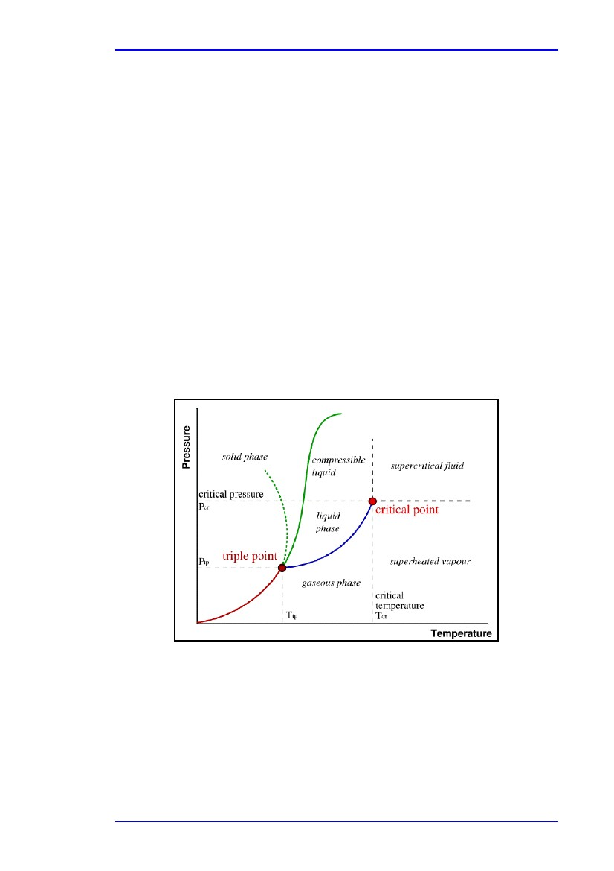
Bölüm 1
Basınç-sıcaklık (faz) diyagramları
Faz diyagramları, termodinamik olarak kendine özgü olan fazlar arasında denge koşullarını göstermektedir.
Saf madde için P-T diyagramı (Resim 1.5) “tek fazlı bölgeleri”gösterirken (katı, sıvı ve gaz fazları,) Madde fazı sıcaklık ve basınç koşulları sebebiyle sabitlenmiştir.
Çizgiler (faz sınırları olarak adlandırılır) bölgeleri gösterir (ya da bu durumda P ve T olarak gösterilen koşullar) ve bu iki faz dengede gösterilir. Bu alanlarda basınç ve sıcaklık bağımsız değildir ve maddenin durumunu belirlemek için bir adet intensif özellik(P ya da T) gereklidir. Sublimasyon hattı katı ve buhar bölgelerini ayırırken, eritme ve füzyon hatları ise katı ve sıvı bölgeler, ayırır.
Bu üç hat, üçlü noktada buluşur ve bu noktada tüm fazlar eş zamanlı olarak dengede durur. Bu durumda, bağımsız intensif özellikler bulunmamaktadır, yalnızca üçlü noktada bir madde için bir basınç ve bir sıcaklık mevcuttur.
Kritik nokta, buharlaşma sınırının sonunda bulunmaktadır. Kritik noktanın üzerindeki basınçlarda ve sıcaklıklarla, made süperkrtitik noktadadır ve bu noktada sıvı ve buhar fazında herhangi bir ayrım yapılması mümkün değildir. Bu durum çok yüksek basınçta ve sıcaklıkta sıvı ve gaz falarının birbirinden ayırt deilemediğin gösterir. Su için bu seviye yaklaşık 647 K (374 °C) ve 22.064 MPa’dır. Bu noktada buharlaşma hattının sol tarafındaki maddenin soğutulmuş ya da sıkıştırılmış sıvı halinde olduğu, aynı hattın sağ tarafındaki maddenin de aşırı ısıtılmış buhar durumunda olduğu belirtilmektedir.
Resim 1.5: Basınç – sıcaklık (faz) diyagramı
[153, Wikipedia]
Enerji Verimliliği
15
Bölüm 1
1.2.2.5
Detaylı bilgi
Bu konuya ilişkin daha detaylı bilgi termodinamikler ve fiziksel kimya hakkındaki standart kitaplarda mevcuttur.
Çeşitli terimler ve veritabanları; çeşitli maddelerin termodinamik özelliklerin değerlerini ve bunlar arasındaki ilişkinin gösterildiği diyagramların yer aldığı tabloları ve buna ilişkin bilgileri kapsamaktadır. Bu bilgiler tecrübeyle sabitlenmiş verilerdir. Tablolarda sıklıkla yer alan nitelikler:özel hacim, iç enerji, özel entalpi, özel entropi ve özel ısıdır. Niteliklere ilişkin tablolar termodinamikle alakalı kitaplardan ya da Internetten elde edilebilir.
Basit fazlı bölgelerdeki durumun sabitlenmesi amacıyla iki adet niteliğin mutlak surette bilinmesi şart olduğu için fazla ısıtılmış buhar ve sıkıştırılmış sıvı için belirlenen basınçlarda sıcaklık karşısında V,U,H ve S nitelikleri listelenmiştir. Sıkıştırılmış havaya ilişkin yeterli veri yoksa, belirlenen sıcaklıkta sıkıştırılmış sıvının doymuş sıvı olarak işlemden geçirilmesi için makul düzeyde tahminlerde bulunulur. Bunun sebebi, sıkıştırılmış sıvı niteliklerinin basınçtan çok sıcaklığa bağlı olmasıdır.
Çokça bahsedilen “doyurma” ya ilişkin tablolar, doyurulmuş sıvı ve doyurulmuş buhar durumunda kullanılır. İki aşamalı bölgelerde basınç ve sıcaklık bağımsız olmadığından niteliklerden birinin durumu sabitlemesi yeterlidir. Bu sebeple, doyurma tablolarında doyurulmuş sıvı ve doyurulmuş buhar için sıcaklık ya da basınç karşısında V,U,H ve S nitelikleri yer alır. Doyurulmuş sıvı-buhar karışımında, kalite adı verilen ek nitelik mutlaka belirlenmelidir. Kalite, doyurulmuş sıvı-buhar karışımında buhar kütle fraksiyonu olarak belirlenir. Veritabanları ve termodinamikler simülasyon programlarına ilişkin daha detaylı bilgi için bkz. EK 7.1.3.2
1.2.2.6
Geri dönüşmezliğin tanımı
Termodinamiklerde , geri döndürülebilir süreçler teoriktir(kavram üretmek için) ve pratikte gerçek sistemler geri dönüşmezdir. Bunun anlamı, kendiliğinden geri döndürülemez olduklarıdır. Geri döndürme yalnızca enerjinin uygulanması ile mümkündür(ikinci yasa sonucunda). Termodinamik sistemin mekanik, termal ve kimyasal denge koşulları dengesizliğim ve geri dönüşmezliğin üç sebebine işaret eder. (bunlar belki pratikte termodinamik verimsizlikleri olarak görülebilir)Termodinamiklerin ikinci yasasının da belirttiği gibi, değişikliklere sebep olan faktörler;sıcaklık, basınç, konsantrasyon gibi itici güçlerdir. İtici güç ne kadar az olursa gerekli malzemenin boyutu o kadar büyük olur. Örneğin, LMTD(logaritmik sıcaklık farkı)azaldıkça ısı değişim zemini büyür. Isının güce dönüştürüldüğü en yüksek verimliliği gösteren Camot döngüsü aslında sıfır itici güce dayanmaktadır ve uygulamada Camot döngüsünün verimliliği gerçek işlemlerle gerçekleştirilemez. Camot döngüsü hakkında daha detaylı bilgi için bkz.LCP BREF [125, EIPPCB]ya da standart kitap.
Mekanik geridönüşmezlikler, friksiyonun dahil olduğu ve basınç değişikliklerine neden olduğu süreçlerde ortaya çıkar.
Termal geri dönüşmezlikler, sistem içerisinde sınırlı sıcaklık değişimleri yaşandığında ortaya çıkar(örn. Tüm ısı değiştiricilerde) Isı sıcak bir ortamdan soğuk bir ortama eş zamanlı olarak geçer ve bu olay ekserji kaybına neden olur. Sıcaklık değişimi ne kadar fazlaysa ekserji kaybı ve geri dönüşmezlik o kadar çok olur.
Kimyasal geridönüşmezlikler, karışımlarda, çözeltilerde ve kimyasal reaksiyonlarda meydana gelen kimyasal dengesizliklere bağlı olarak ortaya çıkar. Örneğin, su ve tuz karıştırıldığında sistem ekserjisi düşer. Bu ekserji kaybı damıtma, ion alışverişi, membran filtreleme ya da kurutma yöntemiyle tuz elde etmek için suyun buharlaştırılmasını gerektiren iş miktarı olarak tanımlanabilir. Tüm atmosferik ve suya ilişkin kirliliklerde kimyasal geridönüşmezlik vardır. Bir karışımı kirletmek kolayken, onu temizlemek için yüksek miktarda ekserji gerekmektedir.
16
Enerji Verimliliği

Bölüm 1
Geri dönüşmez süreçlerin termodinamik analizleri, iyi bir verimlilik ve enerji tasarrufu için tesiste yer alan tüm mekanik, termal ve kimyasal geridönüşmezlikleri kontrol etmek ve en aza indirmek gerektiğini ortaya koymuştur.
Geri dönüşmezliğe ilişkin örnekler EK 7.2’de yer almaktadır
Geri dönüşmezlik ne kadar fazlaysa enerji sistemlerinin verimliliğine yönelik olanaklar o kadar fazla olur. Yetersiz enerji tasarmlarının nedeni sınırlı basınçtan, sıcaklıktan ve/veya kimyasal potansiyel farklılıklarından ve arz-talep dekuplajından kaynaklanmaktadır. Ayrıca zaman enerji tasarruflu sistemlerde büyük rol oynamaktadır. Enerji sistemleri ortamda dengeye ulaşmak için basınçlarını, sıcaklıklarını ve kimyasal potansiyellerini eş zamanlı olarak düşürürler. Bunun engellenmesi için iki strateji vardır. Bir tanesi bağışçı erkin zaman kaybedilmeden enerji alıcılarla eşleştirilmesidir(örn Bölüm 3.3) Diğer ise sistemin, basınç için kalın duvarların, sıcaklık için ısı geçirmez duvarların içine hapsedilmesi ve kimyasal sistemlerin yarı karalı durumda bırakılmasıdır(depolama). Diğer bir ifadeyle sistemlerin intensif özelliklerinin korunması için depoya kapatılmasıdır.
Termodinamikler elde edilebilir enerji verimliliğine ulaşılması adına büyük rol oyanamaktadırlar. Bu verimlilik;

Enerji verimlilği tasarımı, bkz bölüm 2.3
Pinç gibi analitik araçlar ve entalpi analizleri bkz. Bölüm 2.12 ve 2.13
Termodinamikleri finasnman ile birleştiren termoekonomi bkz Bölüm2.14.

İle sağlanır.
1.3
1.3.1
Enerji verimliliği ve enerji verimliliğinin artırılmasına yönelik göstergelerin tanımları
Enerji verimliliği ve IPPC Direktifinde yer alan ölçüler
[4, Cefic, 2005, 92, Motiva Oy, 2005] [5, Hardell and Fors, 2005]
'Enerji verimliliği' ulusal ve uluslararası düzeyde politikalar, iş hedefleri gibi farklı amaçlar için yaygın olarak kullanılan bir terimdir.(önsözde görüldüğü gibi)11:

Karbon salınımlarının azaltılması (iklim koruma)
Enerji kaynaklarının güvenliğinin artırılması (sürdürülebilir üretimle)
Maliyetlerin azaltılması (iş alanında rekabetteki gelişmeler).
Başlangıçta 'enerji verimliliği' basit ve anlaşılır görünmektedir. Ancak enerji verimliliği terimi kullanıldığı yerde tam olarak tanımlanmaz bu yüzden “ Enerji verimliliği farklı zamanlarda, farklı yerlerde ve farklı koşullar altında farklı şeyler anlamına gelebilir” .
Bu belirsizlik, “anlaşılmazı zor ve değişken olarak” adlandırılır”. Bu durum “tutarsızlık ve karmaşıklığa” neden olmaktadır. Çünkü enerji tasarrufları nicel verilere dayanmaktadır ve gerekli tanımların yetersiz olması
'ana sanayi ve sanayi sektörleri arasında kıyaslama yapılırken utanç verici” olmaktadır. IPPC Direktifinde “enerji verimliliği” gibi bir tanım yer almamaktadır ve bu bölümde işletme ve izin verme bağlamındaki konulara değinilmektedir.[62, UK_House_of_Lords,2005, 63, UK_House_of_Lords, 2005].
11
Diğer başlıca enerji verimliliği politikası ise yakıt kıtlığının azaltılmasıdır( (ailelerin kış aylarında ısınmaya gücü yetmemektedir)Bu sosyal bir meseledir, endüstriyel enerji verimliliği ve IPPC Direktifi ile doğrudan ilişki içerisinde değildir.
Enerji Verimliliği
17

Bölüm 1
IPPC Direktifi işletme içerisinde üretim süreçleriyle ilgilindeğinden, bu belgenin odak noktası işletme düzeyinde fiziksel enerji verimliliğidir. Ürünlerin yaşam döngüsü ya da ham maddelerle ilgili konular bu belgede yer almamaktadır. (bu konu üretim politikalarında yer almaktadır, bkz Kapsam)
Ekonomik verimlilik konusubu belgede, ilgili yerlerde, ele alınmıştır.(bireysel teknikler gibi, bkz. Bölüm 1.5.1) Termodinamik verimlilik yukarıdaki bölümde ele alınmıştır çünkü bireysel tekniklerle ilgili bir konudur.
Ürünlerin ya da yan ürünlerin çevresel etkilerinin artırılması amacıyla Enerji verimliliği azaltılabilir. (bkz. Bölüm 1.5.2.5) Bu konu, bu belgenin kapsamı dışındadır.
1.3.2
[227, TWG]
Enerjinin tasarruflu ve verimsiz bir şekilde kullanılması
İşletmelerdeki enerji verimliliği(ya da verimsizlik) iki şekilde yorumlanabilir12:
1. Enerji girdisi için geri alınan verim. Bu oran termodinamikler yasası gereği hiçbir zaman %100 olmaz. Bkz Bölüm 1.2. Termodinamik geri dönüşmezlikler(bkz. Bölüm 1.2.2.6) verimliliğin ana kaynağıdır ve enerjinin, iletim, ısı yayım ve radyasyonla transfer edilmesini kapsar. (termal geri dönüşmezlik). Örneğin, ısı transferi yalnızca istenilen yönde olmayabilir. Transfer reaktör ya da kazan duvarları aracılığıyla da gerçekleşebilir.
(thermal irreversibilities). Ancak, bu belgede daha sonra ele alınacak çeşitli tekniklerle kayıplar azaltılabilir(yakma işlemlerinden kaynaklanan radyant ısı kayıplarının azaltılması gibi)
2. Enerjinin, gereki görüldüğü yerlerde optimum miktarlarda (verimli) kullanılması. Verimsizlik(enerjinin verimsiz kullanılması); enerji arz ve talebinin yanlış yönetilmesi, eksik tasarımlar, gerekli olmadığı halde çalışan araçlar(aydınlatma gibi) yüksek sıcaklıklarda yapılan işlemler(gerekli olmasa dahi), enerjinin düzgün bir biçimde depolanmamasından kaynaklanmaktadır.
1.3.3
Enerji verimliliği göstergeleri
[5, Hardell and Fors, 2005]
Enerji verimliliği EuP Direktifinde13 şu şekilde tanımlanmıştır: [148, EC, 2005]
“performans, hizmet, ürün ve enerji girdisi ile enerji çıktısı arasındaki ilişki”
Bu, “Özel enerji tüketimi(SEC) olarak belirtilen ve ürünlerin/çıktıların birim başına tükettiği eneri miktarıdır. Bu tanım, sanayide en yaygın kullanılan tanımdır. (Note: aşağıda yer alan tanım, petrokimyasal ve kimya sanayi tarafından kullanılmaktadır ancak “enerji yoğunluğu faktörü(EIF) ya da “enerji verimliliği göstergesi(EEI)” olarak bilinmektedir. Bkz. Aşağıdaki bölüm ve EK 7.9.1
En basit haliyle, SEC aşağıdaki gibi gösterilebilir:
SEC =
Kullanılan enerji(ithal edilen enerji–ihraç edilen enerji)
=
Üretilen ürünler üretilen ürünler ya da çıktı
Denklem 1.1
12
İngilizce’de yalnızca bir terim bulunmaktadır(enerji verimliliği) ve bunun tersi olan verimsizlik birtakım karışıklıklara neden olmaktadır. Diğer dillerde iki farklı terim bulunmaktadır örneğin Fransızcada verimlilik/kayıp için: 'rendements/pertes énergétiques' kullanılırken verimsizlik için: 'efficacités/inefficacités énergétiques 'terimi kullanılır.
Enerji kullanan ürünler direktifi olarak bilinen EuP 2005/32/EC Direktifi
13
18
Enerji Verimliliği

Bölüm 1
SEC, ölçü birimleri(GJ/ton olan bir sayısal değerdir ve Kütle birimleriyle ölçülen ürünleri üreten birimlerde kullanılabilir. Enerji üretim sanayi için (elektrik gücü üretimi ve atık yakma) SEC’i; üretilen enerji (GJ)/ithal edilen enerji(GJ)’ye eşit olarak tanımlanan enerji verimliliği faktörü şeklinde adlandırmak daha mantıklıdır. SEC’ler enerji/m2 ve enerji/çalışan gibi oranlarla da ifade edilebilirler(rulo kaplama, araba üretimi gibi)
Ayrıca“Enerji yoğunluğu faktörü” (EIF) terimi kullanılmaktadır. (yukarıdaki notta belirtildiği gibi petrokimya sanayinde kullanılır) Ekonomistler EIF’yi iş cirosu, katma değer, gayri sarfi yurt içi harcama gibi finansal değerler için kullanılan enerjinin oranı olarak algılarlar
EIF =
Kullanılan enerji
= GJ/EUR ciro
İşletme cirosu
Denklem 1.2
Ancak çıktıların maliyeti zaman içerisinde arttığı için EIF, fiziksel enerji verimliliğinde artış olmadan da yükselebilir.( referans maliyeti için hesap yapılmadığı takdirde) . Bu yüzden bir işletmenin fiziksel enerji verimliliği değerlendirilirken bu terim kullanılmamalıdır.
EIF, her bir gayri sarfi yurt içi hasila(GYİ)birimi için GJ olarak belirlenmektedir ve makro düzeyde kullanılabilmektedir. GYİ, bir ulusun ekonomisinde enerji verimliliğini belirlemek için kullanılabilir.(bkz. Yukarıdaki bölümde ekonomistlerin kullandığı terim)
Bu yüzden özellikle sektörlerin ya da sanayilerin kıyaslanmasında kullanılan birimlere açıklık getirilmesi gerekmektedir. [158, Szabo, 2007].
Birincil enerjilerle(fosil yaktıtlar gibi) ikincil enerjiler(son enerjiler) arasındaki farkın bilinmesi gerekmektedir.
(bkz. Bölüm 1.3.6.1).Aslında, ikincil enerj birincil enerji içeriğine dönüştürülebilir ve bu terim birincil enerjinin özel tüketimi haline gelir. Bu,ton başına birincil enerjinin MJ/ton or GJ/ton olarak üretilmesi demektir. [91, CEFIC, 2005]. Ancak, bu durumun avantajları ve dezavantajları vardır.( buna ilişkin detaylı bilgi Bölüm 1.3.6.1. de yer almaktadır)
Özel enerji tüketimi ve enerji verimliliği endeksinde
Bu durumda, üretim ünitesi dsha sonra SEC formülünde ayırıcı olarak kullanılabilecek bir adet ana ürün ortaya çıkarır. (Denklem 1.1) Birçok durumda bu koşullar daha karmaşık hale gelebilir, örn: ürün karışımının zamanla değiştiği büyük kimyasal tesislerde ya da rafinerilerde ya da belirli bir ürünün olmadığı tesislerde daha çeşitli ürünler ortaya çıkabilir ve çıktı, atık yönetim faaliyetleri gibi hizmet alanında yarar sağlayabilir. Buna benzer durumlarda, yukarıdaki Bölüm 1.4’te belirtildiği gibi farklı üretim kriterler de kullanılabilir:
1. Eşit derecede öenem sahip ürünler ya da yan ürünler bulunmktadır. Uygun görüldüğü takdirde bu ürünlerin toplamı ayırıcı olarak kullanılabilir. Aksi durumda, süreç sınırları, enerji ve ürün dengesi arasında karalaştırılmalıdır:
SEC =
Kullanılan enerji(ithal edilen enerji ihraç edilen enerji )
=
∑Üretilen ürünler üretilen ürünler
2. Birçok ürün buharı ve hammadde(besleme stokları) bulunmaktadır, buhar seviyeleri düşüktür ve payda hammadde olabilir. Enerji tüketimi, üründen çok hammadde miktarı temel alınarak belirleniyorsa bu yönetim kullanılması tercih önerilir. Ancak, ham madelerin payda olarak kullanılmasında, ham madde ve enerji kulanım mıktarı sabit kalırken ürün miktarının düşmesi enerji verimliliğinde kayıp(düşüş) yaşandığı anlamına gelmez.
SEC =
Kullanılan enerji(ithal edilen enerji ihraç edilen enerji)
=
∑Hammadde girişi ham madde girişi
19
Enerji Verimliliği

Bölüm 1
3. Grup olarak üretilen birçok ürün bulunmaktadır.(farklı özelliklere sahip bir ürün). Her biri, piyasa ihtiyaçlarına göre ve farklı dönemler için, farklı derecede polimer üreten polimer tesisleri örnek olarak gösterilebilir. Her derece kendine özgü enerji üretimine sahiptir, genellikle yüksek kaliteli dereceler daha fazla enerji girişine ihtiyaç duyar. Her bir derece için referans olacak enerji verimliliği belirlemek(belirlenen derece için ortalama enerji tüketimi temel alınarak) faydalı olacaktır. Zaman içerisinde ilgili enerji tüketimi aşağıdaki gibi belirlenebilir:
∑Xi * SECref ,i
SEC =
i A,B ,C
Tahmin edilenden daha fazla süre boyunca kullanılan enerji
A, B ve C ürünleri ve üretim süresince üretilen ürünler
Xi = i nin belirlenen sürede üretilen ürününün fraksiyon derecesi
SECref,i = derece i için referans enerji verimliliği faktörü (yalnızca derece i üretildiğinde referans alınan süre içerisinde enerji verimliliğinin ortalamasının alınması)
4. Belirli bir ürün yoktur, ve işlemden çıkan şey, atık yönetim sistemleri gibi bir hizmettir. Bu durumda, kullanılan enerjiye bağlı olan üretim kriterleri atık girdisidir:
SEC = (yakma işlemini desteklemek amacıyla enerji ithali – enerji ihracı)
(işlenilen atık(ton))
Atık yakılabilir özelliklere sahipse (belediyelerden gelen atıklar, MSW gibi)Yakılan atığın ihraç edilen(ithal edilen enerjiden daha fazla olması beklenir) enerji şeklinde geri kazanılmasında düşük ısı değerleri(LHV)’nin bir kısmı olan göstergeler negatif konumdadır.
5.Diğer durumlar eneri üretiminin, kullanıma izin vermeyecek kadar değişken olduğu koşullardır. Örneğin; basılan kağıt girdisi/çıktısının enerji kullanımıyla ilişkisi olmadığı baskı tesisleri. Bunun sebebi, baskı miktarının ve kurutmanın mürekkeple ve kullanılan işlemle ilgili olmasıdır. Bkz STS BREF
Enerji verimliliğindeki gelişmelerin tanımı
EuP Direktifi [147, EC, 2006], enerji verimliliğindeki gelişmeyi; teknolojik, davranışsal ve /veya ekonomik değişiklikler sonucunda enerjinin nihai kullanım verimliliğindeki artış olarak değerlendirir. Bu kriterlere uygun değişim türleri Bölüm 1.5’te yer almaktadır ve genel teknikler e ilişkin bilgiler ise Bölüm 2. Ve 3.’te ele alınmıştır.
Enerji verimliliği aşağıdaki biçimde tanımlanabilir: [5, Hardell and Fors]:

Düşük enerji tüketim seviyesinde değişmeyecek miktarda verim elde etmek ya da
Değğişmeyen enerji tüketimi sonucunda artan verim elde etmek
Enerji tüketimindeki artışı geçen bir verim değeri elde etmek
20
Enerji Verimliliği

Bölüm 1
Enerji verimliliği göstergelerinin asıl amacı belirli birimde enerji verimliliğine ilişkin ilerlemeleri zaman içerisinde denetleyebilmek ve enerji verimliliği gelişim ölçütleri ile üretim süreci/biriminin enerji performansına yönelik projeler arasındaki etkileşimi gözlemlemektir. SEC, alınan verim için harcanan enerji miktarını ve diğer rrferans bilgilerinin kulanılmadan tek bir değerin sınırlı olarak kullanıldığını göstermektedir. Enerji verimliliği göstergesi(EEI) belirli süre içerisindeki değişimleri saptamak için kullanılabilir ve bir sistemin, işlemin ya da işletmenin enerji verimliliğini denetlemede daha yararlı olabilir. Bu EEI, birimin ya da belirlenen işlemin SEC’i tarafından SEC (SECref)’in ayrılması ile belirlenir. SECref üretim sürecinin dahil olduğu sanayi sektörü tarafından genel olarak kabul edilen referans numaraları olabileceği gibi, belirlenen referans yılında üretim sürecinin SEC’î de olabilir.
EEI =
SEC ref
SEC
Denklem 1.3
Enerji verimliliği endeksi ölçülemez bir rakamdır.
Not:

SEC, enerji verimliliği artraken düşen rakamdır, EEI ise artan rakamdır. Bu sebeple enerji yönetimi mümkün olan en düşük SEC’i ve mümkün olan en düşük EEI’yi hedefler.

Göstergedeki gerçek enerji verimliliğinin belirlenmesi, enerji faktörlerinin düzeltilmesini gerektirir.
Zaman dilimi
Uygun bir zaman dilimi belirlenmelidir.(bkz. Bölüm 2.16 ve MON REF). Saat temelinde düşünülürse, enerji verimliliği göstergesi süregelen bir işlemde büyük dalgalanmalar gösterebilir ve bu yöntem grup işlemleri için uygun değildir. Bu dalgalanmalar ay ve yıl gibi daha uzun zaman dilimleriyle azaltılabilir. Ancak, daha kısa zaman dilimindeki değişiklikler ile ilgili belirlemelerde bulunulmalıdır çünkü bu değişiklikler enerji tasarrufları için bir fırsat oluşturabilir.
Burada ele alınan iki ana göstergeye ek olarak, alt göstergeler ve diğer göstergeler de bulunmaktadır. Bkz. Bölüm
2.10. ve 2.16.
1.3.4
Göstergelerin kullanımına giriş
Sanayide, belirli bir çıktı(ya da girdi) için belirlenen özel enerji tüketimi(SEC), en fazla kullanılan göstergedir ve bu belgede de sıklıkla yer almaktadır. Bu göstergenin tanımı basit gibi görünse de yanıltıcıdır. Ancak, süreçlerin denetlenmesi amacıyla kavramların miktarının belirlenmesine yönelik çabalar; enerji verimliliğini belirleme ve daha iyi ölçme adına bir çerçeve oluşturulması gerektiğini göstermektedir. Ancak birtakım karmaşık faktörler bulunmaktadır:

Enerj, farklı işletmeciler ya da personel tarafından aynı parametrelerin kullanılmasıyla ve aynı yöntemle ölçülmez
Bir üretim tesisinin enerji verimliliği kapsamında, üretime yönelik çeşitli süreçlerin değerlendirilmesi gerekmektedir.
Yapılan tanımlar, enerjinin verimli bir şekilde üretildiği ya da kullanıldığı hakkkında bilgi vermez.
Bilgilendirici olma ve verimlilik açısındanenerji verimliliğinin diğer birimlerle ya da işletmelerde kıyaslanması gerekmektedir, ya da zaman içerisinde kıyaslamaya ilişkin kurallar ve standartlar oluşturulmalıdır. Enerji verimliliğinin kıyaslanmasında tüm kullanıcıların eşit olarak düşünülmesini sağlamak amacıyla sistem sınırlarını belirlemek özellikle önemlidir.
Enerji Verimliliği
21

Bölüm 1
Basit anlamda, bu tanım enerjinin nasıl daha verimli üretilebileceği ya da atık enerinin sistem sınırları dışında nasıl kullanılabileceği hakkında bilgiler içermez. Bu konu ve diğer konular açık ve anlaşılır olmalı ki enerji verimliliğindeki gelişmeler değerlendirilebilsin. Bu konu Bölüm 1.4 ve 1.5’te ele alınmıştır.
IPPC’ye yönelik olarak enerji verimliliğine aşağıdaki perspektiften de bakılabilir:

İşlemte düzeyinde izin verilirken aşağıda yer alan maddelerin enerjileri dikkate alınmalıdır:
İşletmenin tümü
Bireysel üretim süreçleri/birimleri ya da
Avrupa düzeyinde, sektörel BREF’de BAT(kıyaslamalar) a ilişkin ENE değerleri belirlerken sanayi sektörü ya da sanayi faaliyeti için

Özel enerji tüketimi ve enerji verimliliği endeksi; (bkz Bölüm 1.3.3) enerji verimliliği göstergelerine ilişkin örneklerdir. Farklı enerji verimliliği yöntemleri ve göstergelerin uygunluğu; sektör, süreç ve hatta tesisten-tesise temelinde değerlendirilmelidir( kıyaslama bölümü ve Bölüm 2.16) Tüm sanayi işletmelerininn kendine özgü yapıları ve özellikleri vardır. Hammaddeler, işlem teknolojileri, ürün kalitesi, ürün karışımı ve metotların denetimi arasında farklılıklar bulunmaktadır. Birimin yaşı enerji verimliliğinde çok büyük etkiye sahiptir: yeni tesisler eski tesislere göre daha fazla verimlilik sağlamaktadır. [156, Beerkens, 2004, 157, Beerkens R.G.C. , 2006]. Enerji verimliliğini etkileyen değişkenlerin düzeyinin dikkate alınmasıyla birlikte, enerji verimliliği göstergeleri aracılığıyla farklı tesisler arasında yapılan kıyaslamalar, özellikle tüm değişkenlerin uygun bir yöntemle incelenmesinin zor(hatta imkansız) olduğu durumlarda yanlış değerlendirmelere yol açabilir.
[127, TWG].
Enerji verimliliğini değerlendirmek için [4, Cefic, 2005]:

Özel enerji göstergesinin tüm tesiste kurulup kurulamayacağına karar vermek için tesisin değerlendirmeye alınması
Tesise yönelik SEI kurulamıyorsa tesisi; üretim/yardımcı ünitelere bölmek enerji verimliliği analizlerinde yardımcı olabilir
Her bir üretim işlemi, tesis ya da tesisin bir kısmı için göstergeler belirlemek
Özel enerji göstergerelini ölçmek, bunların tanımlarına ilişkin kayıtlar tutmak, bunları sürdürmek ve zaman içinde gerçekleşen değişiklikleri not etmek (üründeki ya da malzemedeki değişiklikler)yararlı olabilir
1.3.5
Sistemlerin ve sistem sınırlarının önemi
Bir tesisin en iyi enerji verimliliği, tamamlayıcı parçaların hepsinin ayrı ayrı optimize edildiği durumlarda optimum enerji verimliliğinin toplamına denk gelmez.Aslında tüm işlemler tesisteki diğer işlemlerden bağımsız olarak optimize edilirse, tesiste havalandırılması gereken aşırı bir buhar üretilmesine yönelik tehlike baş gösterir. Birimlerin entegrasyonuna bakarak, buhar dengelenebilir ve bir işlemden gelen ısının diğer bir işlem için kullanılmasına yönelik fırsatlar tüm tesiste daha az enerji tüketimi sağlar. Aşağıdaki maddeler göz önünde bulundurularak bir sinerji yaratılabilir:
1.
Tüm tesis, çeşitli birimleri ve /veya sistemlerin biribiriyle ilişki biçimleri(kompresörler ve ısıtma) Bu durum, tüm tesiste optimum enerji verimliliği sağlamak için bir veya birden fazla üretim işleminin ya da briminin de-optimize edilmesini kapsayabilir. Süreçlerin, birimlerin, yardımcı malzelerin verimli kullanılmasının ya da ilgili faaliyetlerin verimli kullanımının(mevcut formda daha uygun olsalar da) değerlendirilmelidir.
Bunun ardından, çeşitli birimlerin ve/veya sistemlerin optimize edilmesi (örn.CAS, soğutma sistemi, buhar sistemi).
Son olarak, kalan tamalayıcı parçaların optimize edilmesi (örn.elektrikli motorlar, pompalar, kapaklar).
Enerji Verimliliği
2.
3.
22
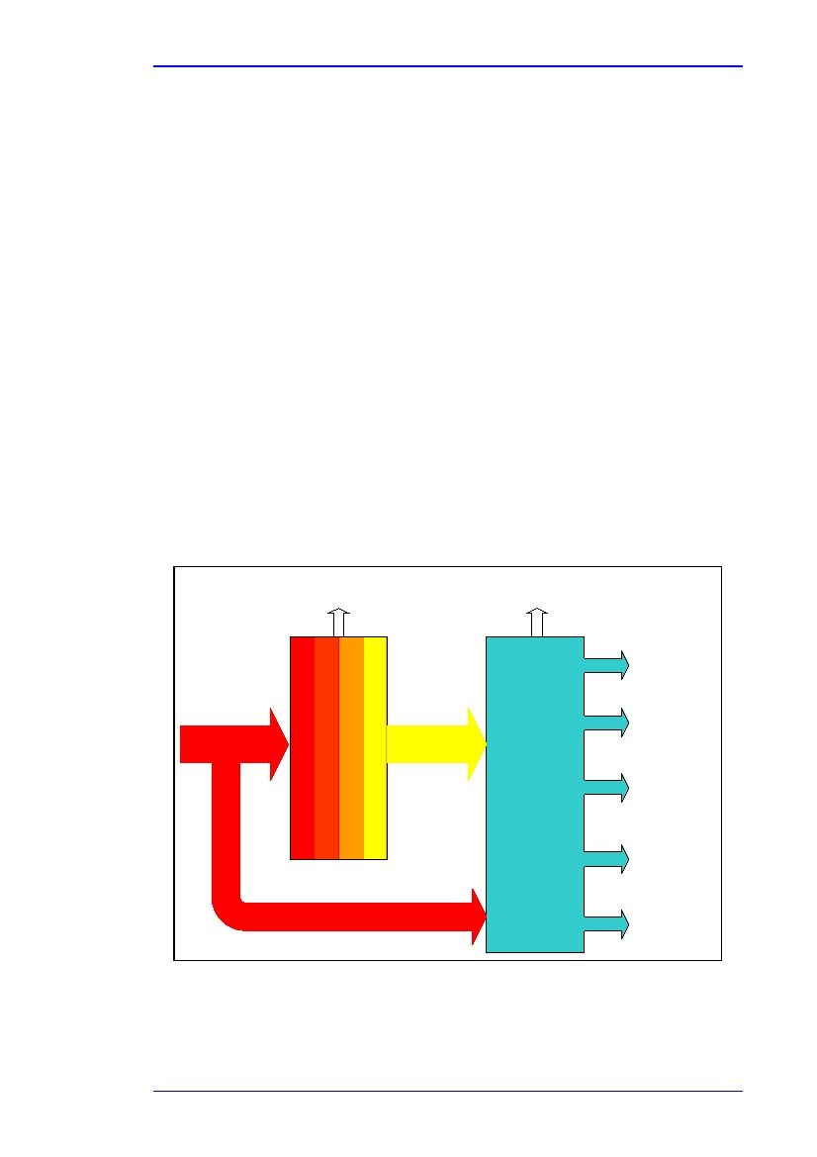
Bölüm 1
Enerji verimliliğinde sistemlerin dikkate alınmasının önemini kavramak için sistem tanımının ve sınırlarının enerji verimliliği sağlamada nasıl bir rol oynadığını bilmek gerekir. Bu konuya ilişkin bkz. Bölüm1.5.1 ve Bölüm 2.2.2.
Bunun yanı sıra sınırları şirket faaliyetlerinin dışına taşınmasıyla ve endüstriyel eberji üretiminin ve tüketiminin toplum ihtiyaçlarına göre entegre edilmesiyle toplam enerji verimliliği daha fazla artırılabilir (çevrede (kojenerasyonda) ıstma amacıyla kullanılan enerjinin daha az tedarik edilmesi gibi) Bkz. Bölüm 3.4
1.3.6
Diğer önemli terimler
Kullanılan diğer terimler Sözlük’te ya da standart kitaplarda yer almaktadır.
1.3.6.1
Birincil enerji, ikincil enerji ve son enerji
Birincil enerji; sistem tarafından sistem için girdi olarak alınan yakılabilir atıklar yada diğer enerji türleri de dahil olamk üzere ham yakıtlarda(işleme öncesi doğal kaynaklar) bulunan enerjidir. Bu kavram, enerji dengelerinin düzenlenmesi sırasında enerji istatistiklerinde kulanılır.
Birincil enerjiler, enerji dönüşüm işlemlerinde elektrik enerjisi, buhar ve temiz yakıt gibi daha uygun enerji biçimlerine dönüştürülürler. Enerji istatistiklerinde bu türdeki enerjilere ikincil enerji adı verilir. Son enerji, kullanıcılar tarafından alınır ve bu enerji birinci enerji ya da ikinci enerji olabilir. (tesiste kullanılan doğalgaz birincil enerji, elektrik ikincil enerjidir.) Bunlar arasındaki ilişki aşağıdaki resimde açıklanmıştır. Resim 1.6.
Dönüşüm kayıpları
Son kullanımdaki kayıplar
Proses ısı
DÖNÜŞTÜRME İŞLEMİ
Birincil enerji
SON KULLANIM
KULLANILABİLİR ENERJİ
İkincil enerji
Doğrudan ısı
Harekete geçrime
kuvveti
Son enerji
Aydınlatma
diğerleri
Resim 1.6: Birincil, ikincil ve son enerjilerin tanımı
[260, TWG, 2008]
Enerji Verimliliği
23

Bölüm 1
Birincil ve ikincil enerjilerin tanımı Bölüm 1.4.2.1’de yer almaktadır. Farklı enerji vektörlerinin değerlendirilmesinde (örn. Dışarıda üretilen ve ulusal şebekeye dağıtılan enerji ile kıyaslandığınd tesiste ham maddelerden elde edilen ısı ya da enerji) dış enerji vektörlerindeki eksiklikler göz önünde bulundurulmalıdır. Eksiklik bulunmadığı takdirde, bölüm 1.4.2.1’de yer alan örneklerdeki gibi dış vektörler daha verimli görünür.
Enerji vektörlerine ilişkin, birim ya da tesis dışından alınan örnekler:

Elektrik: the verimlilik; yakıt ve teknolojiye göre değişir. Bkz.[125, EIPPCB].
Konvansiyonel buhar tesisleri için birincil yakıttan elektrik üretme verimliliği %36 ile-46 arasında değişir. Kombine döngü teknolojisi için verimlilik %55-58 arasındadır. Kojenerasyon ile (kombine ısı ve güç, CHP, bkz Bölüm 3.4), ısı ve elektrik için ulaşılabilecek oran %85 ya da daha fazladır. Nükleer elektrik ve yenilenebilir enerji verimliliği ise farklı temelde hesaplanır.
buhar: buharın aktif değeri şu şekilde belirlenir:
hs
hw
b

hs = sistem entalpisi
hw = kazan besleme suyunun entalpisi (hava giderme sonrası)
Yb = kazanın termal verimliliği
Ancak bu değerlendirme sınırlıdır. Aslında bir buharın enerji değerinin belirlenmesi için aşağıda yer alan enerji girdilerinin dikkate alınması gerekir:

Buhar sistemi, örn:
Oksijenin kazan besleme suyundan ayrılması için hava gidericide dağıtılan giderici buharının sıcaklığına ulaşması için kazan besleme suyuna ısı eklenir.
Yardımcı sistemler
Kazan besleme suyunun kazan çalıştırma basıncına pompalanması için gerekli enerji
Kazana zorlamalı çekiş sağlayan havalandırma fanı tarafından tüketilen enerji

Ana maddeler gibi dikkate alınması gereken diğer faktörler vardır. Buharın birincil enerjisinin belirlenmesine ilişkin yöntem enerji verimliliği göstergelerinin hesaplama prosedürlerinde ve enerji kıyaslamalarında açık bir biçimde ele alınmalıdır. Önemli olan herkesin buharın birincil enerjisini hesaplarken aynı yöntemi kullanmasıdır. Kazan verimliliğini hesaplamak için belirlenen standartlar, Bkz. Bölüm 3.2.1 [249, TWG, 2007, 260, TWG, 2008].
Aynı şekilde ele alınabilceke diğer yardımcı sistemler ise:

Sıkıştırılmış hava: bkz. Bölüm 3.7
Sıcak su
Soğutma suyu: bkz. Bölüm 3.4.3.
24
Enerji Verimliliği

Bölüm 1
Diğer girdiler konvansiyonel anlamda “yardımcı” olarak kabul edilmeyebilir. Ancak, tesis içerisinde ve dışında üretilebilir ve elektrik kullanımının birbirine bağlı etkileri göz önünde bulundurulabilir. Örneğin;

nitrojen: sıkıştırılmış hava ve düşük kaliteli N2 nin üretilmesine ilişkin bkz.Bölüm 3.7
oksijen: yakma işleminde kulanıldığında, yakma verimliliğini arttırdığı iddia edilebilir. Ancak oksijen üretiminde kullanılan enerji düşünülürse, oksijenli yakma, yakma işleminde tasarruf edilen enerji kadar ya da bu enerjiden daha fazla enerji tüketebilir( Bu durum, NOX, nin düşürülmesinde önemli etkisi olsa da kazana bağlıdır)bkz. Bölüm 3.1.6 [156, Beerkens, 2004, 157, Beerkens R.G.C. , 2006].
Ancak enerjilerin birincil enerji olarak hesaplanması(bu hesaplama, belirlenen durum için tekrarlanan hesaplarda elektronik çizelge üzerinden yapılsa da) zaman alabilir ve yırumlamaya dair bazı sorunlara neden olabilir. Örneğin en verimli enerji teknolojileriyle donatılmış yani bir tesis, elektrik üretimi ve dağıtımı eski olan bir ülkede işletilebilir. Yurt içindeki elektrik üretim ve dağıtım sistemlerinin düşük verimlilik oranları göz önünde bulundurulursa, diğer ülkelerdeki benzer tesislerle karşılaştırıldığında tesisin enerji verimliliği göstergeleri düşük olabilir. [127, TWG]. Ayrıca farklı enerji kaynaklarının üretimde farklılık gösterdiği ve üretim karışımınıın ülkelere göre değiştiği bilimektedir. Bu sorun Avrupa enerji karışımı gibi standart değerlerle aşılabilir(Bkz. Ek 7.16). Ancak karbon dengesi gibi diğer göstergeler, yerel koşullara bağlı olarak ikincil enerji vektörünün üretilmesinde ve çapraz medya etkilerinde dikkate alınmak üzere kullanılabilir.
1 Temmuz 2004 tarihinden itibaren, 2003/54/EC14 sayılı Direktif, karışımın elektrik vericiler aracılığıyla ortaya çıkarılmasını sağlamıştır. AB üye devletlerinde uygulanan şartlar aşağıda yer alan web sitesinden elde edilebilir:
: http://europa.eu/eur-lex/pri/en/oj/dat/2003/l_176/l_17620030715en00370055.pdf
Uygulama için Avrupa Komisyonu’nun oluşturduğu metin aşağıda yer alan web sitesinden elde edilebilir: http://ec.europa.eu/energy/electricity/legislation/doc/notes_for_implementation_2004/labelling_
en.pdf
Kojenersyonun teşviki ve buna yönelik kılavuzların yer aldığı Direktif, coğrafi konuma bağlı olarak düzeltem faktörlerinin de yer aldığı elektrik ve buhar üretimi referans değerlerine açıklık getirir. [146, EC, 2004] Bu direktif kojenerasyon işleminin verimliği için belirlenecek metotları da ele alır.
Ulusal yakıt karışımları gibi çeşitli veri kaynakları bulunmaktadır:
http://www.berr.gov.uk/energy/policy-strategy/consumer-policy/fuel-mix/page21629.html
Tüm enerjileri birincil enerjiye dönüştürmek için alternatif yöntem, SEC’nin ana enerji vektörü kabul edilip buna göre hesaplanmasıdır. Bkz. Bölüm 6.2.2.4, sf338, kağıt hamuru ve kağıt konulu BREF [125, EIPPCB], entegre olmayan bir kağıt fabrikası için enerjinin, ısı(buhar) ve elektrik biçiminde toplam olarak tüketeceği enerji miktarı
[276, Agency, 1997] to consume:

Proses ısı: 8 GJ/t (\ 2222 kWh/t)
Elektrik: 674 kWh/t.
Bu da, yaklaşık 3MWh elektrik ve buhar/ton tüketimi demektir. Fosil yakıtları güce dönüştürüken ihtiyaç duyulan birincil enerji için toplamda yaklaşık 4 MWh/ton kağıt gereklidir. Bu miktar elektrik üreticinin birincil enerji miktarının %63.75’idir. Bu durumda
674 kWh/t’lık enerji tüketimi 1852 kWh/t miktarında birincil enerjiye denk gelir(örn. Kömür)
14
Elektrik iç piyasasına ilişkin genel kuralları içeren ve 96/92/EC sayılı direktifi iptal eden
26 Haziran 2003 tarihli ve 2003/54/EC sayılı Direktif ,
Enerji Verimliliği
25
Bölüm 1
Genel olarak birincil enerji;

Sektör içerisinde diğer birimlerle, sistemlerle ve tesislerle karışıalştırma yapmak için
Enerji verimliliğini optimize etmek için denetim yaparken ya da farklı enerji vektörlerinin özel birimlerle yada tesislerle karşılaştırılmasında kullanılır. (Bkz Bölüm 1.4.1 ve 1.4.2).
Yerel(ya da ulusal) düzeyde hesaplanan birincil enerji, tesise özel kıyaslamalar yaparken kullanılabilir örn:

Bir sektör ya da bir şirket içerisinde farklı konumlarda işletmelerin karşılaştırılması gibi yerel(ulusal) etkileri kavramakta,
Enerji verimliliğini optimize etmek için denetlemeler yaparken, ya da farklı enerji vektörleriyle özel birimleri ya da işletmeleri karşılaştırırken(bkz. Bölüm1.4.1 ve 1.4.2). Örneğin, buhar türbininden elektrikli motora geçiş yaparken ülkenin gerçek elektrik verimliliği üretim faktörünü kullanmak en doğrusudur.
Birincil enerji,

Faaliyetlerini birimlerin ya da işletmelerin bölgesel(sanayi sektörü) düzeyde denetlenmesi için hesaplanmaktadır. (örn Avrupa Birliği enerji karışımı)
İkincil enerji yada son enerji;

Süregelen durumun incelenmesi için ve
Tesis ve sanayi faktörü verimliliğinin incelenmesi amacıyla enerji vektörü temelinde hesaplamalar yapılması için kullanılır.
Bölüm 1.4.1’de, son enerji (ya da ikincil enerji) farklı ülkelerdeki tesislerin karşılaştırılması için kullanılabilri ve bu bazı dikey BREF’lerde yer alan özel enerji gereksinimleri için bir temel oluşturabilir.(örn. Bkz. PP BREF). Bunun aksine birincil enerji ulusal düzeyde tüm verimliliklerin belirtilmesi için kullanılabilir(örn. Farklı ülkelerdeki sanayi sektörlerinin farklı verimliliklerinin değerlendirilmesi)
Komisyonun ve (DG-JRC IPTS enerjileri) ve Hükümetlerarası İklim Değişikliği Paneli(IPPC) bu konuya açıklık getirmek için hazırladıkları raporlarda birincil ve ikincil değerlere ilişkin alıntılar yapmıştır.
[158, Szabo, 2007].
1.3.6.2
Yakıt ısıtma değerleri ve verimliliği
Avrupa’da yakıtın kullanılabilir enerji içeriği yakıtın daha düşük ısıtm değerleri(LHV), daha düşük kalorifik değeri(LCV) ya da net kalorifik değeri(NCV) kullanılarak yakıtın kulanılabilir enerji içeriği hesaplanabilir. Yakıt yakma sonucunda elde edilen ısı ölçülebilir, böylece üretilen su buharı gazlı halde kalır ve sıvı suya dönüşmez. Bu durum, su buharının çiylenme noktasının altında soğumadığı koşullarda ve gizli ısının buhar yapmak için uygun olmadığı koşullarda kazanın gerçek durumu sonucunda ortaya çıkar.
Amerika’da ve diğer ülkelerde, daha yüksek ısıtma değeri(HHV), daha yüksek kalorifik değer(HCV) ya da büyük kalorifik değer(GCV) kullanılır. Bu değerler, su buharının yoğunlaştırlması için gerekli gizli ısıyı içerir ve HCV’leri kullanırken maksimum %100 oranında terrmodinamik kullanılmalıdır. HCVdry su, ya da su buharı içermeyen yakıt için HCV kullanılırken HCVwet nem içeren yakıt için kullanılır
Ancak, LCV’nin(NCV) referans değeri olarak HCV’nin yerine kullanılması durumunda, yoğunlaştırıcı kazan ilk termodinamik yasasının kıracak şekilde %100’den daha fazla “ısıtma verimliliğine” ulaşabilir.
26
Enerji Verimliliği

Bölüm 1
Amerkia’dan ve Avrupa’dan alınan ısıtma değerlerinin kullanılmasıyla yapılan veri kıyaslamalarında bu durumun dikkate alınması oldukça önemlidir. Ancak bu değerlerin EEI gibi oranlarda kullanıldığı koşullar altında pay ve paydada değişiklikler meydana gelir ve değerlendirme yapılamaz. Örnek olark Tablo 1.1’de HCV ve LCV’ler gösterilmiştir. LCVwet nin HCVwet ye oranı 0.968 ile 0.767 arasında değişebilmektedir.cHCV’ler/LCV’ler kaynağa ve süreye göre değişiklik gösterebilmektedir.
Nem içeriği
(% ıslak)
2
0
0
0.3
0.01
60
30
10.1
13.7
5.9
5.9
Hidrojen
içeriği
(kgH/kgyakıt)
4.7
HCVkuru
(MJ/kg)
29.6
54.6
47.3
43.1
46.0
21.3
21.3
HCVyaş
(MJ/kg)
29.0
54.6
54.6
43.0
46.0
8.5
14.9
LCVkuru
(MJ/kg)
28.7
49.2
42.7
40.9
43.0
20
20
LCVyaş
(MJ/kg)
28.1
49.2
42.7
40.8
43.0
6.5
13.3
LCVyaş/
HCVyaş
Oranı(ölçülemez)
0.968
0.901
0.903
0.949
0.935
0.767
0.890
Yakıt
Doğal gaz 1: CH4 (97.1vol- %), C2H6 (0.8 %), C3H8 (0.2 %), C4H10 (0.1 %), N2 (0.9 %), CO2 (0.1 %)
Ziftli
kömür
Doğal gaz 1
(Uregnoi, Rusya)
Doğal gaz 2
(Kansas, US)

Ağır fuel oil
Hafif fuel oil
Kabuk
kurutulmamış
Kabuk
kurutulmuş
Doğal gaz 2: CH4 (84.1vol- %), C2H6 (6.7 %), C3H8 (0.3 %), C4H10 (0.0 %), N2 (8.3 %), CO2 (0.7 %)
Tablo 1.1: Çeşitli yakıtlar için (örnek) düşük ve yüksek ısıtma değerleri [153, Wikipedia]
1.3.6.3
Arz-talep yönetimi
“Arz”; enerjinin, iletimi, dağıtılmasıve tedarik edilmesi anlamına gelir. İşletmeler dışında enejinin tedarik edilmesine yönelik strateji ve yönetim biçimi (Direktifin Ek1(1.1)’inde yer alan elektrik üretimi faaliyetine ilişkin konu hakkında bilgiler mevcut olsa da) IPPC Direktifinin kapsamı dışındadır. Elektrik ya da ısı üretiminin yardımcı birimlerde ya da süreçlerde gerçekleştiği tesislerde, bu enerjinin tesisteki diğer birimler ya da işlemler için tedarik edilmesi “arz” olarak adlandırılır.
“Talep” yönetimi, bir tesisteki enerji talebinini yönetilmesi anlamına gelir. Aslında enerji verimliliğine ilişkin birçok terim bu terimle ilişkilidir. Ancak bunun iki öğesi vardır: birim başına enerji maliyeti ve birimin kullandığı enerji miktarı. Enerji verimliliğinin geliştirilmesine ilişkin kullanılan ekonomi terimleri ile fiziksel enerji terimleri arasındaki farklılığın dikkate alınması gereklidir. (bu durum EK 7.11’de daha detaylı olarak ele alınmıştır.)
1.4
1.4.1
Sanayide enerji verimliliği göstergeleri
Giriş : göstergelerin ve diğer parametrelerin belirlenmesi
Göstergelerin asıl amacı, kendi kendine analiz etme ve denetleme yöntemlerine katkı sağlamak, birimlerin, faaliyetlerin ya da işletmelerin enerji verimliliğinin karşılaştırılmasına imkan sağlamaktır. Denklem 1.1ve
Denklem 1.5 basit görünmektedir ancak özellikle bir üretim işlemini bir diğeriyle karşılaştırıken ya da göstergeler kullanırken buna bağlı konular da açıklığa kavuşturulmalıdır. Açıklığa kavuşturulması gereken konular; örn. işlem sınırları, enerji vektörleri, farklı yakıtları ve yakıt kaynaklarının kıyaslanma biçimidir.(iç ya da dış kaynaklar olması önemli değildir). Özel bir tesis için ya da tesis içi kıyaslamalar amacıyal faktörler belirlendikten sonra bu faktörlere riayet etmek gerekir.
Enerji Verimliliği
27
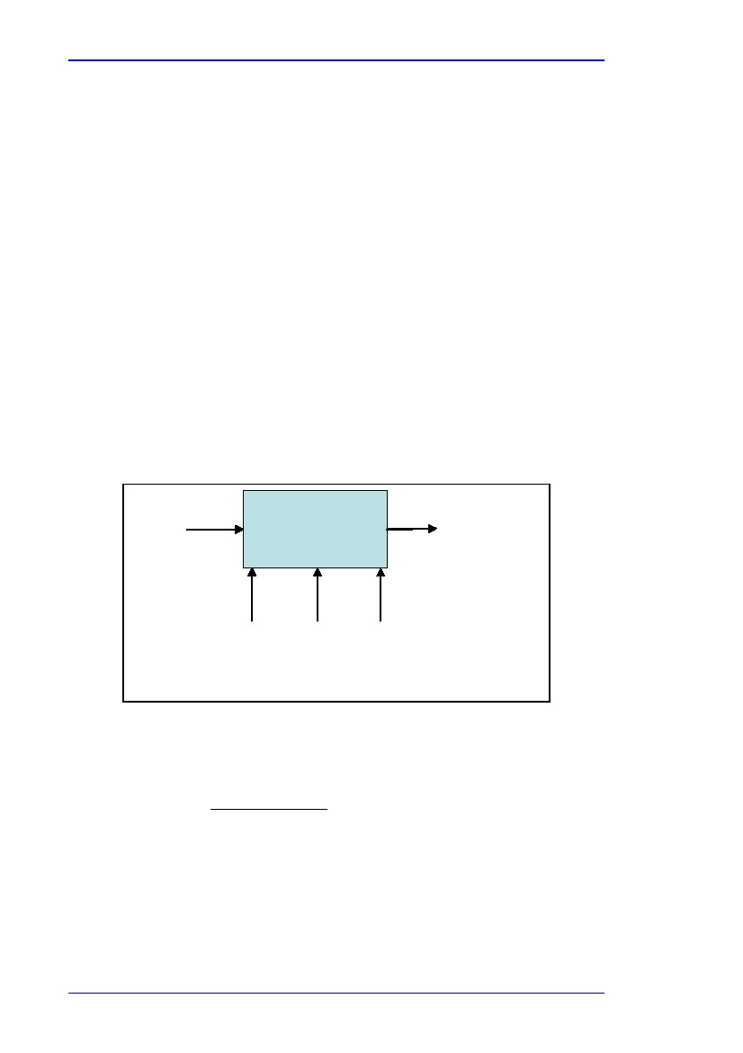
Bölüm 1
Bu bölüm, bireysel endüstriyel üretim süreçlerinde/birimlerinde/tesislerinde enerji verimliliğini ve verimlilik göstergelerinin belirlenme biçimi konularını ele alır. Bu bölümde, ilgili konular ve enerji verimliliğindeki değişimleri ölçmek ve değerlendirmek amacıyla bu konuların nasıl ele alınması gerektiği belirtilmiştir.
Farklı birimlerden ya da tesislerden elde edilen verilerin tamamiyle doğru olduğu iddia edilmektedir. Durum böyle olsa bile bir tesisin finansman durumundan elde edilen bilgiler gizlilik ve rekabet konusunda olumsuz bir etki yaratacaktır. Bu konular ve bu konulara ilişkin göstergelerin kullanımı Kıyaslama bölümünde (3.16) açıklanmıştır.

Bölüm 1.3.3’te yer alan bilgilere göre;GJ/ton, üretilen GJ/birimler, üretilen enerji /ithal edilen enerji (enerji üreten sanayilerde), energy/m2 (örn. Bobin kaplama, araba üretimi), enerji/personel vb gibi süreçlere göre en uygun oranlar temelinde göstergeler oluşturulabilir..
1.4.2
Üretim birimlerindeki enerji verimliliği
Aşağıda yer alan iki örnek, SEC ve EEI kavramlarına ve önemli konulara ışık tutuar.
1.4.2.1
Örnek 1. Basit vaka
Resim 1.7’de basit üretim ünitesi15 gösterilmiştir. Basitçe ifade etmek amacıyla Enerji ihracı gösterilmemiş, yalnızca bir besleme stoğu ve bir ürün dahil edilmiştir. Üretim işlemi buhar, elektrik ve yakıt kullanır.
Besleme
Üretim birimi
Ana ürün
Buhar Elektrik Yakıt
Es,in Ee,in ithali
Ef,in
Resm 1.7: Basit üretim ünitesinde enerji vektörleri
Bu sürecin SEC’si :
SEC =

E s,in + E e,in + E f ,in
P
Denklem 1.4
Es,in = bir miktar ürün (P) üretmek amacıyla buhar aracılığıyla işleme gönderilen enerji
Ee,in = bir miktar ürün (P) üretmek amacıylaelektrik aracılığıyla işleme gönderilen enerji
Ef,in = bir miktar ürün (P) üretmek amacıylayakıt aracılığıyla işleme gönderilen enerji
P = ürün miktarı P
28
Enerji Verimliliği
Bölüm 1
Denklem1.5’te çeşitli enerji vektörlerinin(enerji akışları) aynı temelde “birincil” enerji” olarak ifade elimesi gerektiği belirtilmiştir. (bkz. Bölüm 1.3.6.1) Örneğinİ 1 MWh elektrik, 1MWh buhar üretiminden daha fazla enerji gerektirmektedir. Bu durumda elektrik %35-38 oranında verimlilik sağlanarak üretilirken buhar %85-89 oranında verimlilik sağlayarak üretilir. Denklem1.5’te yer alan farklı enerji vektörlerinin enerji kullanımı, birincil enerjiyle ifade edilmelidir. Bu, adı geçen enerji vektörünün üretilmesine yönelik verimi kapsar.
Enerji verimliliğinin hesaplanmasına ilişkin örnek:1 tonluk ürün üretileceği varsayılırda, aşağıda yer alan enerji vektörleri kullanılmalıdır:

0.01 ton yakıt
10 kWh of elektirk
0.1 ton buhar
Aşağıda yer alan faktörler15:

Yakıtının daha düşük kalorifi değeri: = 50 GJ/ton
Elektrik üretimi verimliliği = 40 %
steam is generated from water at 25 °C’de sudan üretilen buhar ve buharın entalpisi ile suyun entalpisi arasındaki farklar: = 2.8 GJ/ton
85 % oranında verimliliğe sahip buhar üretilir.
1 tonluk P1 ürünü üretmek için gerekli enerji tüketimi: GJ):

Ef,in = 0.01 ton yakıt x 50 GJ/ton= 0.50 GJ
Ee,in = 10 kWh x 0.0036 GJ/kWh x 100/40 = 0.09 GJ ( 1 kWh = 0.0036 GJ)
Es,in = 0.1 ton buharx 2.8 GJ/ton x 1/0.85 = 0.33 GJ.
Bu işlemin SEC’i

SEC = (0.50 + 0.09 + 0.33) GJ/ton= 0.92 GJ/ton
EEI’nin belirlenmesi için bu yöntemin referans alındığını varsayalım. Şimdi de tesisin birçok enejri verimliliği geliştirme teknolojiler kullandığını varsayalım. Bu durumda üretim işleminin bir yıl sonraki enerji tüketimi:

0.01 ton yakıt
15 kWh of elektrik
0.05 ton buhar
Bu enerji verimliliği geliştirme projeleri sonucunda ortaya çıkan yeni SEC:

SEC = (0.5 + 0.135 + 0.165) GJ/ton = 0.8.
İşlemdeki EEI;

EEI = 0.92/0.8 = 1.15.
Bu durum, üretim işleminin enerji verimliliğinin %15 arttığını gösterir.
15
Resimler yalnızca örnek amaçlıdır, kesin bir bilgi vermez. Buhardan basınç alınmaz, ancak örneğin her iki kısmında da bueşit konumda olduğu varsayılmıştır. Ekserji analizi daha faydalıdır ancak bu basit bir örnekle açıklanamaz
Enerji Verimliliği
29
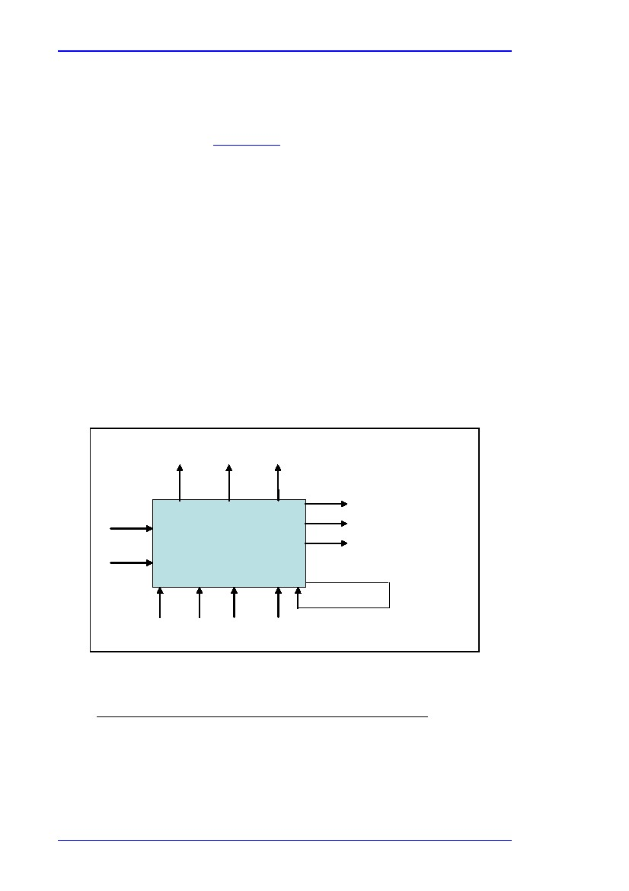
Bölüm 1
Bu durumda, elektrik üretimindeki verimsizlikler içselleştirilmelidir(birincil enerji kullanılarak: bu verimsizlikler tesisin dışındadır.) Bu durum dikkate alınmazsa, elektrik enerjisi girdisi normalden %50 daha fazla verimliymiş gibi görünür:
(0.09 – 0.036)
= 1.5; i.e. 150%
0.036
Birincil enerjinin göz ardı edilmesi örnek olarak enerji girdilerinin elektriğe dönüşmesine yol açar. Ancak bu, kaynakların uygulamasında yer alan faydalı enerji miktarının belirlemek için bu örneğin çok daha ötesinde daha karmaşık analizler yapmak gerekir(örn ekserji analizi)
Bu örnek, temel SEC’in ne olduğunu ve EEI’nin temelinin bilinmesi gerektiğini bildirir.
Buhar, sıkıştırılmış hava ve N2 gibi sınır dışından birime, işleme ya da tesise getirilecek diğer yardımcı malzemeler için de aynı mantığın devreye girdiği bilinmelidir. (birincil enerji, bkz. Bölüm1.3.6.1).
1.4.2.2
Örnek 2. Tipik vaka
Resim 1.8’de daha karmaşık bir durum gösterilmiştir. Burada, hem enerji ihracı hem de yakıtın ya da enerjinin geri dönüşümü yer almaktadır. Bu vaka, uygun değişikliklerin yapılmasıyla birçok sanayide kullanılabilecek ilkeleri ele almıştır.
Buhar
Es,out
Elektrik
Ee,out
Diğer
Eo,out
Ana ürünler P1
Besleme F1
Besleme Fn
Diğer ürünler P2
atık/kayıplar W
(yakma/alev/atık)
( doğaya)
Geri dönüştürülen yakıt Pf
Üretim birimi
Buhar elektrik diğer yakıt thalat
Es,inEe,inEo,inEf,in
Geri dönüştürülen yakıt Ef,rec
Resim 1.8: üretim birimindeki enerji vektörleri
SEC =
(E s ,in + E e,in + (E f ,in + E f ,rec ) + E o ,in ) (E s ,out + E e,out + E o ,out )
P1
Denklem 1.5
Bu genel formül, her bir üretim işlemi, birim ya da tesis için uygulanabilir ancak bunun çeşitli öğeleri özel her bir üretim işlemi, birim ya da tesis için uyarlanmalıdır. Bu gösterge birimi, (enerji birimi)/(kütle birimi) genellikle GJ/t ürünü ya da MWh/t ürünüdür. Çeşitli ürünler olabilirken ya da bir ana ürün ve önemli yan ürünler de olabilir.
30
Enerji Verimliliği
Bölüm 1
Denklem 1.5’in uygulanmasında dikkate alınacak altı önemli nokta bulunmaktadır:
(bazıları Denklem 1.5 için uygulanabilir):
1.besleme/ürün akışları (F1-n, P1)
Resim 1.8’de, ham maddenin kütle akışı yatay yönde gösterilmiştir. Besleyiciler F1 to Fn (F1-n) ana ürün P1 i ve yan ürünleri üretmek için kullanılan farklı ham maddelerdir. Bu yan ürünler iki parçaya ayrılır: birincisi yakıt olarak geri dönüştürülen parça(Pf), diğeri ise yan ürünlerden geriye kalan parçadır(P2 )
Bu duruma ilişkin örnek:

Enerji tüketiminin ton başına etilen için GJ olarak, ton başına olefin için GJ olarak(etilen+propilen) ya da ton başına yüksek değerli kimyasallar(olefin+butadiyen+benzen+saf hidrojen) için GJ olarak gösterildiği petrokimyasal sanayide etilen buhar parçalayıcı the ethylene steam crackers in the petrochemical industry,
Enerji tüketiminin üretilen Cl2 (ana ürün) tonu ile bağlantılı olduğu klor- alkali sektöründe, (H2 ve NaOH yan ürünlerdir)
2.enerji vektörleri (enerji akışları) (Ein)
Enerji vektörleri birim içerisinde ve birim dışında farklı enerji akışları gösterir. İthal edilen ve kullanım için ihraç edilen enerji Resim 2.2’deki dikey düzlemde gösterilmiştir. Aşağıda yer alan enerji vektörleri ele alınmaktadır:

Es = buhar ve/veya sıcak su
Ee = işleme dahil edilen elektrik
Ef = yakıt (gaz,sıvı, katı). Dışarıdan satın alınan yakıt Ef ile işlem içerisinde geri dönüştürülen yakıt Ef,rec arasındaki fark belirlenmiştir. Yakıtın tesis içinde ya da dışında kullanım için ürün olarak üretildiği durumlarda şu şekilde ele alınır: P1 ya da P2 ( Ef, out şeklinde değil)(yukarıdaki 5. Noktaya bakınız)
Eo = diğer: Bu, üretilmek için enerjiye ihtiyaç duyan yardımcı malzemedir . Buna ilişkin örnekler sıcak yağ, soğutma suyu, sıkıştırılmış hava ve N2 (tesiste işlendiği sürece). Bu soğutma suyu üretim yapmak için enerjiye ihtiyaç duyar. (soğutma suyunun içinde dolaştığı pompaları ve soğutma kulelerindeki fanları çalıştırmak için enerji gereklidir)

Çıktı bölümünde, diğer bir işlemdeki birimde ya da süreçte fayda sağlayacak şekilde kullanılan enerji vektörleri kabul edilmektedir. Aslında işlemin soğutma suyu ya da havayla soğutulduğu durumlarla ilgili enerji Denklem 1.5’te “çıkan enerji” olarak adlandırılmamalıdır. Yardımcı malzemelerin tedarik edilmesi için kullanılan enerji ve ilgili diğer sistemler de düşünülmelidir: örn. Soğutma suyu(pompaların ya da fanların çalıştırılması), sıkıştırılmış hava, N2 üretimi, buhar izleme ve türbinlere verilen buhar için. Havaya karışan diğer ısı kayıpları ise kesinlikle faydalı enerji çıktısı olarak adlandırılmamalıdır. Bu detaylı sistemlere ilişkin bilgilerin yer aldığı Bölüm 3, verimlilikler ve kayıplar hakkında daha detaylı bilgiler içermektedir.
3.Farklı buhar seviyeleri (Es) (ve sıcak su seviyeleri)
Üretim tesisi bir veya birden fazla buhar çeşidi kullanıyor olabilir.(farklı basınç ve/veya farklı sıcaklık) Her bir seviyedeki buhar ya da su kendi verimlilik faktörünü oluşturur. Bu buhar seviyelerinin her biri Es terimiyle ifade edilmelidir ve ekserjileri özetlenmelidir. [127,
TWG]. Bkz.Bölüm 3.2(buhar)
Sıcak su (başka üretim tesisi tarafından üretilen ya da kullanılan) nkullanıldığı takdirde buna benzer biçimde işlenmelidir:
Enerji Verimliliği
31
Bölüm 1
4.Atık madde akışı(W) ve enerji kayıpları
Her işlem belirli miktarda atık üretir ve enerji kayplarına neden olur. Bu atıklar katı, sıvı, gaz olabilir ya da:

Düzenli depelama alanlarına gönderilir (yalnızca katı maddeler)
Enerji geri kazanımı ile yada enerji kazanımı olmadan yakma
Yakıt olarak kullanım (Pf)
Bu buhar sistemine ilişkin konular Bölüm 1.5.2.3’de daha detaylı olarak ele alınacaktır.
Yakma tesislerinde tespit edilen enerji kayıpları:

Uçucu baca gazı
Tesis duvarlarından sızan radyasyon ısı kayıpları
Cüruf ısısı ya da kül ısısı
Isı ve yakılmayan malzemelerden gelen oksidize edilmemiş karbonlar
5.Yakıt, ürün ya da atık (E0, Pf)
Resim1.8’de, yakıt ihraç edilmiş enerji vektörü olarak gösterilmemiştir. Bunun sebebi, bu yakıtın(P1
Ya da P2, yada Ef olarak düşünülebilir)enerji taşıyıcıdan çok ürün olarak düşünülmesidir.Bir diğer sebep de, yakıta verilen yakıt değerinin üretim tesisine giden beslemeye tekabül etmesidir. Rafinerilerde ve kimya sanayinde bu dönüşüm standarttır.
Diğer sanayiler farklı uygulamalar benimsemiş olabilirler. Örneğin; klor-alkali sanayinde işletmeciler
H2 ‘yi( a by-product of the Cl2 nin ve üretilen NaOH nin yan ürünü)) enerji vektörü olarak kabul ederler. Bu H2
Nin daha sonra kimyasal madde ya da yakıt olarak kullanıldığını göz ardı ederler (alevlenen H2 kabul edilmez)
Bu yüzden besleme, ürünler, ithal ve ihraç edilen enerji taşıyıcılar gibi belirli sanayi sektöründe yer alan birimler için enerji verimliliğine yönelik kuralların belirlenmesi çok önemlidir. (ayrıca bkz. Atık ve alev geri kazanımı, Bölüm 1.5.2.3)
6.hesaplananlar ya da tahmin edilenler
Denklem 1.5, üretim işlemindeki farklı enerji vektörlerinin bilindiğini varsaymaktadır. Ancak tipik üretim işleminde farklı yardımcı malzeme(örn. Soğutma suyu, nitrojen, buhar izleme, türbine giden buhar ve elektrik) tüketimi gibi bazı parametreler her zaman ölçülmez. Genellikle yalnızca üretim işleminin başlıca bireysel yardımcı malzeme tüketimi ölçülür(süreci kontrol etmek için, örn. Isı değiştirgecine giden buhar, kazana giden yakıt gibi)
Toplam enerji tüketimi bazıları ölçülebilen, bazıları ise “tahmin edilebilen” birçok bireysel katılımcının toplamıdır. Tahmine yönelik kurallar mutlaka belirlenmeli ve açık bir biçimde belgelendirilmelidir.(bkz.bölüm 1.5 ve2.10)

32
Enerji Verimliliği
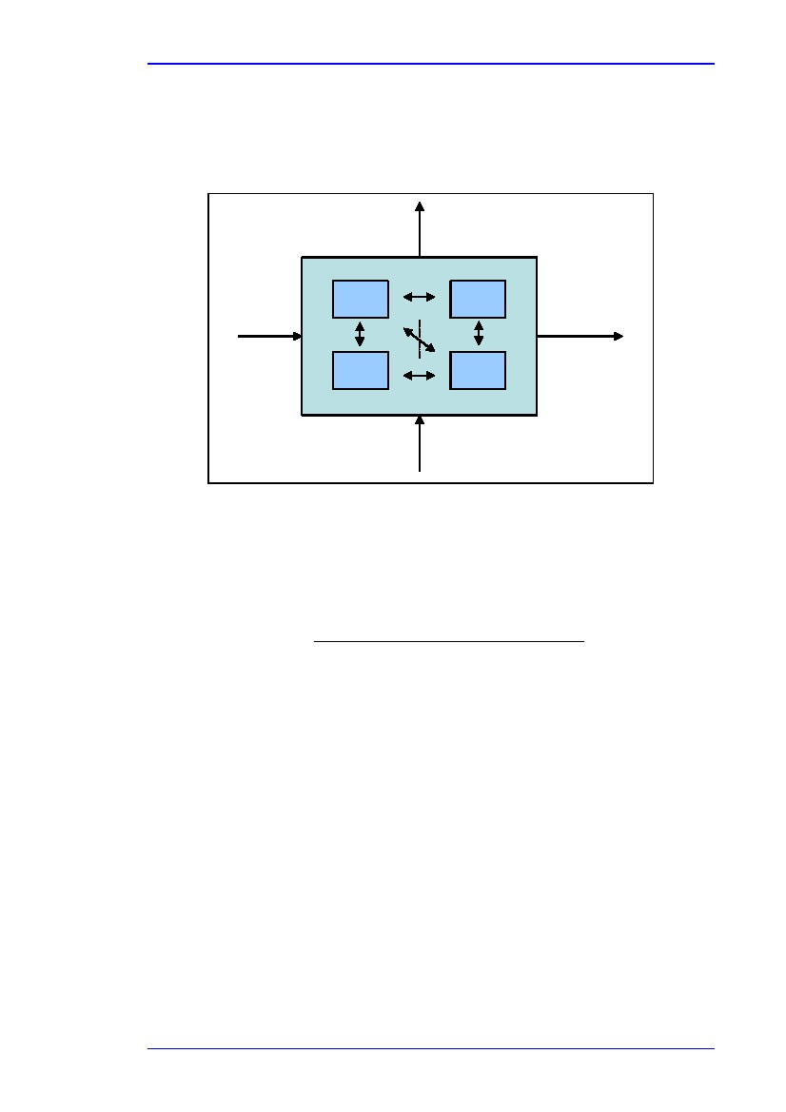
Bölüm 1
1.4.3
Bir tesisin enerji verimliliği
Karmaşık üretim tesisleri gek bir üretim işleminden ya da biriminden daha fazla çalışmaktadır. Tüm tesisin enerji verimliliğinin belirlenmesi için tesisin işlem üniteleri ve yardımcı üniteler gibi küçük ünitelere ayrılması gerekmektedir. Üretim tesisi çevresindeki enerji vektörleri resim 1.9’da şematik olarak yer almaktadır.
İthal edilen enerji
Ünite
İçeriye besleme
Ünite
Dışarıya çıkan ürün
Ünite
yardımcılar
ihraç edilen ürün
resim 1.9: bir tesisteki girdiler ve çıktılar
üretim tesisi, her birinin kendine özgü enerji yoğunluğu faktörüne sahip olduğu farklı türde ürünler üretebilir. Bu sebeple bir tesis için mantıklı bir enerji verimliliği göstergesi belirlemek kolay değildir. Gösterge aşağıdaki gibi gösterilir:
Pi, j * SEC refj
EEI =
i birimler
iligli zaman diliminde tesiste kullanılan enerji

Pi,j = birimlerden çıkan ürünlerin toplamı
SECrefj = SEC ürünler için SEC referansı, j
Bu formül, Bölüm 1.3.3’te 3.noktada yer alan formülün aynısıdır. This is the same formula as mentioned in Section 1.3.3, point (3). Tek fark Bölüm 1.3.2’deki farklı üretimlerle ilişkili formülün bir üretim hattında gerçekleştirilmiş olmasıdır. Ancak burada (bölüm 1.4.3’te) farklı üretim hatlarında yapılan farklı üretimler gösterilmektedir.

Üretim tesisini üretim birimlerine ayırırken (bkz. Bölğm 2.2.2) yardımcı merkez mantıklı bir şekilde düşünülmelidir. Yardımcı merkez birden fazla ürün için yardımcı malzeme ürettiği için ayrı (başlıbaşına)bir üretim birimi olarak düşünülmektedir. Aynı şekilde, yardımcı malzeme başka bir işletmeci tarafından tedarik edilebilir.(örn bkz ESCOs, bölüm 7.12)
Yardımcı bölüm kendi içerisinde çeşitli kısımlara ayrılabilir:örneğin depolama ve yükleme/boşaltma alanına ilişkin kısım, sıcak yardımcı malzemelere ilişkin kısım,(buhar ve sıcak su) ve soğuk yardımcı malzemelere ilişkin kısım(soğutma suyu, N2, sıkıştırılmış hava) gibi. Bölüm 1.5, birincil ve ikincil enerjilerin tartışıldığı kısımda yardımcı malzemelerden alınan enerji vektörlerinin hesaplanmasını ele alır.
Enerji Verimliliği
33
Bölüm 1
Aşağıda yer alan denklem her zaman kontrol edilmelidir:
Tesiste kullanılan enerji =
i =υνιτσ
i =birimler
SECi 1 * Pi
+ yardımcı bölümde kullanılan enerji
SECi
= SECs for i birimleri için SEC toplamı
Birimlerin farklı tesislerde toplanması
Bu duruma ilişkin örnek buhar parçalayıcıdaki petrolle hidrojen muamele edicidir. Petrol, buhar parçalayıcının yardımcı ürünüdür.
(bu yüzden bölüm 1.8’de P1 yerine P2 olarak gösterilmiştir). Petrol ürünlerine eklenmeden önce mevcut olefinleri ve diolefinleri doyurmak için ve sülfür bileşenlerini ortadan kaldırmak için hidrojenle muamele edilmelidir. Pekçok işletmeci petrol muamele ediciyi, buhar parçalayıcının ayrı bir ünitesi olarak görmektedir. Ancak bazı tesislerde petrol muamele edici, parçalayıcı ile entegre edimiştir bu yüzden bazen parçalayıcı sistemin sınırları içerisinde gösterilir. Sistem sınırları içerisinde petrol muamele ediciyi barındıran bu parçalayıcılar, petrol muamele edici barındırmayanlara göre daha fazla enerji harcama eğilimi gösterir. Bu tabi ki enerji verimliliklerinin daha az olduğu anlamına gelmez.
Bu yüznden tesis içerisindeki enerji yöentiminin faaliyete geçirilmesi için aşağıda yer alan koşullar gereklidir:

Tesisi üretim ünitelerine ayırmak ve bu üretim ünitelerinin sistem sınırlarını dahil etmek
(ayrıca bkz. Bölüm 1.5, below). Tesisin üretim ünitelerine ayrılması üretim tesisinin karmaşıklığına bağlıdır ve bu işlem her durumda sorumlu operatör tarafından gerçekleştirilmelidir.
Tesis içinde ve dışında ve farklı üretim üniteleri arasındaki enerji akışını açıkça belirlemek(Resim 1.9’daki birim kutucuları)
Üretim ve /veya yardımcı malzemeler sebebiyle ortaya çıkan gerekli değişikler( ya da şirket ve ya sektör düzeyinde tesis için farklı bir temel benimseme) dışında belirlenen bu sınırlar korunmalıdır
Bu bölüm, belirlenen üretim işleminin enerji verimliliğinin belirlenme ve hesaplanma yöntemi hakkında bilgi vermektedir

1.5
Enerji göstergelerinin verimliliği belirken göz önünde bulundurulacak hususlar
Bölüm 1.3 enerji verimliliği belirleme yöntemlerini ele almıştır ve birincil ve ikincil enerji gibi önemli konulara açıklık getirmiştir. Bu bölüm ayrıca yardımcı malzemeler ve/veya sistemler için enerji verimliliği kavramını açıklamıştır. Bölüm 1.4.2 ve 1.4.3 bir üretim birimi için baştan aşağı düşünülen perspektifle enerji verimliliğinin geliştirilmesine ilişkin yöntemlere değinmiştir. Ayrıca karşılaşılan sorunlar ele alınmıştır.
34
Enerji Verimliliği
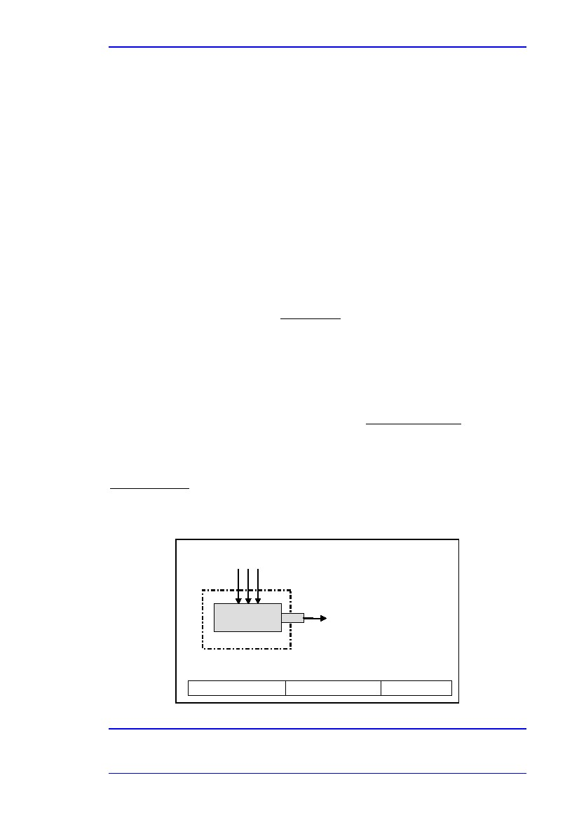
Bölüm 1
Bu bölümde;

Bölüm 1.5.1 enerji verimliliğinin optimize edilmesinde doğru sistem sınırlarını belirlemenin önemine vurgu yapmaktadır. Aşağıdan yukarıya doğru yol alan bir yaklaşımla, tamamlayıcı kısımların ve sistemlerin enerji verimliliğinin etkilerini ele alır.
Bölüm 1.5.2 işletmeci tarafından ele alınacak daha detaylı ve önemli konuları kapsar. Ayrıca enerji verimliliği ve enerji verimliliği göstergeleri tanımlanırken dikkate alınması gereken noktaları dile getirir.
1.5.1
Sistem sınırının belirlenmesi
[5, Hardell and Fors, 2005]
Aşağıda yer alan sistemler tek tamamlayıcıları, alt sistemleri ve sistemleri ele alır, enerji verimliliğinde hangi yöntemlerle gelişmeler kaydedilebileceğini gösterir. Örnekler firmalara ait tipik enerji verimliliği değerlendirmelerine dayanmaktadır. Bu örnekler, gerekli yardımcı malzeme için bir sistemin çok düşük düzeyde değerlendirilmesinin yol açtığı etkileri göstermektedir. (alt sistemin tamamlayıcı ya da yardımcı kısımlarında)
Bölüm 1.2.2.1’de ve EK 7.1.1’de yer alan fiziksel enerji verimliliği16:
Enerji verimliliği η =
Enerji çıktısı
(genellikle % olarak gösterilir )
Enerji girdisi
iş (W) = bileşen, sistem ya da işlem tarafından gerçekleştirilen faydalı iş miktarı (joule)
enerji(E) = bileşen, sistem, işlem ya da malzeme tarafından kullanılan enerji miktarı(joul)
Enerji verimliliğindeki gerlişme(değişim) =
Kullanılan enerjideki değişim
Gerçekteki enerji kullanımı
Örnek: sistem 1. Elektrik motoru
Eski elektrik motoru
Bir şirket, mevcut motor sürücüler üzerinde bir araştırma yapmıştır. Eski motorların elektrik gücü girdisinin 100 kW olduğu tespit edilmiştir. Motor verimliliği %90 dır ve buna göre mekanik çıktı 90 kW’dır. (bkz. Resim 1.10)
Eski elektrik motoru
Elektrik gücü 100 kW
Mekanik güç
(90 kW)
Sistem sınırı
Güç girdisi (100 kW)
Çıktı değeri (90 kW) verimlilik (90 %)
Resim 1.10: sistem sınırı-eski elektrik motoru
16
İngilizce’de enerji verimliliği burada kullanıldığı haliyle bir işlemin ya da parçanın enerji verimliliği anlamına gelir. Bu terim Fransızcada
'rendements énergétiques' olarak geçer.
Enerji Verimliliği
35
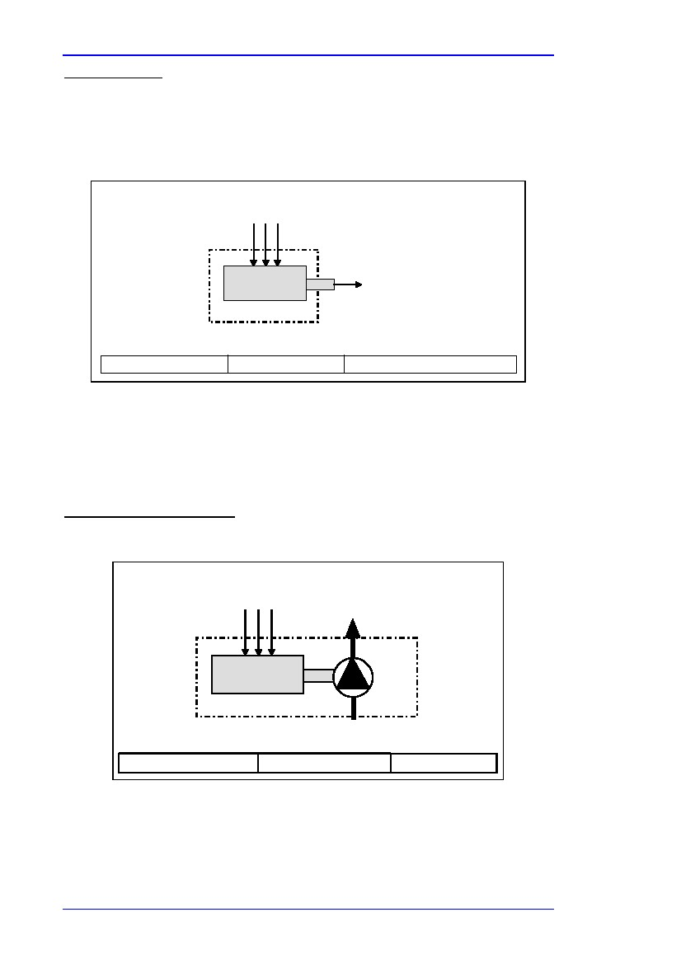
Bölüm 1
Yeni elektrik motoru
Verimliliği artırmak amacıyla motor yüksek verimlilik sağlayan başka bir motorla değiştirilmiştir. Bu değişimin etkileri Resim 1.11’de görülmektedir. Üretim yapmak için gerekli elektrik gücü aynıdır, 90 kW, ve yeni motorun yüksek verimliliği sayesinde 96 kW olmuştur.Enerji verimliliği 4kW kadar artmıştır.
Enerji gelişimi = 4/100 = 4 %
Yeni elektrik motoru
Elektrik gücü 96 kW
Mekanik güç (90 kW)
(93.7 %)
Sistem sınırı
Güç girdisi (96 kW)
Çıktı değeri (90 kW) verimlilik artışı (4 kW)
Resim 1.11: sistem sınırı – yeni elektrik motoru
Örnek : sistem 2: Elektirk motoru ve pompa
Resim1.12’de gösterildiği gibi, elektrik motoru soğuma sistemi için soğutma suyu sağlayan pompayı çalıştırmak için kullanılmaktadır. Motor ve pompa kombinasyonu burada alt sistem olarak anılmaktadır.
Yeni elektrik motoru ve eski pompa
Bu alt sistemin çıktı deperi soğutma suyu akışı ve basınç formundaki hidrolik güçtür. Pompanın veriminin düşük olması nedeniyle çıktı değeri 45 kW olarak kalmıştır.
Yeni elektrik motoru ve pompa
Elektrik gücü 96 kW
Hidrolik güç (45 kW)
(50 %)
(93.7 %)
Sistem sınırı
Güç girdisi (96 kW)
Soğutma suyu
Verimlilik (47 %)
Çıktı değeri (45 kW)
Resim 1.12: sistem sınırı – yeni elektrik motoru ve eski pompa
36
Enerji Verimliliği
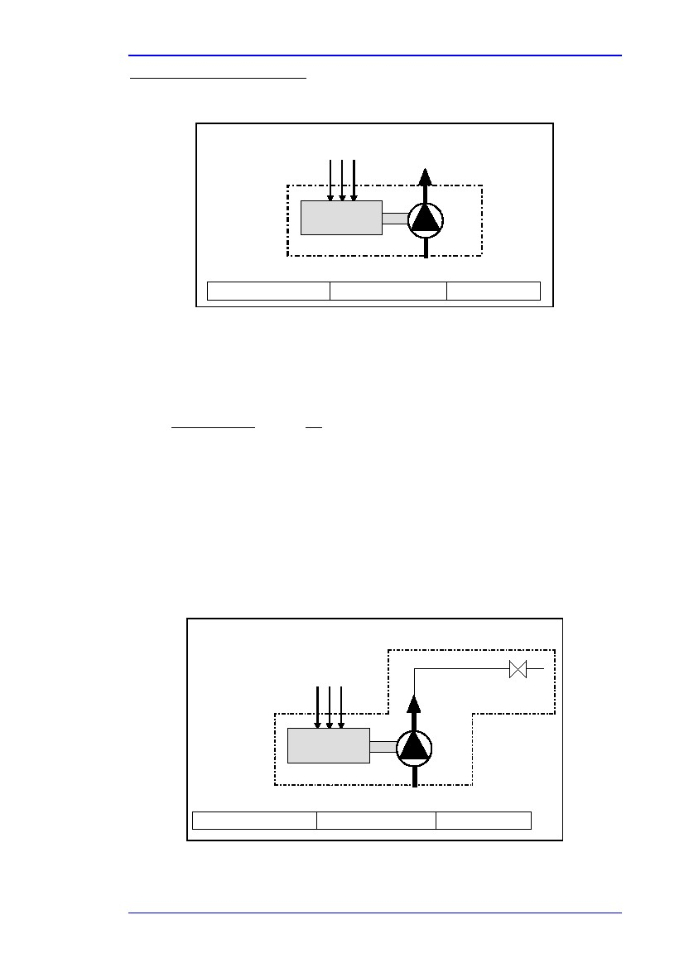
Bölüm 1
Yeni elektrik motoru ve yeni pompa
Eski pompa yeni pompayla değiştirilmiştir ve böylece pompa verimliliği%50 den %80’e ulaşmıştır. Değişime ilişkin sonuçlar aşağıdaki resimde gösterilmiştir. (Resim 1.13)
Yeni elektrik motoru ve yeni pompa
Elektrik gücü 90 kW
Hidrolik güç (67 kW)
(80 %)
(93.7 %)
Sistem sınırı
Güç girdisi (90 kW)
Çıktı değeri (67 kW)
Verimlilik (75 %)
Resim 1.13: sistem sınırı-yeni elektrik motoru ve yeni pompa
Yeni alt sistemin verimliliği bir öncekinden daha fazladır. Hidrolik güç 45 ten 67kW’a çıkarılmıştır. Enerji verimliliğindeki artışa ilişkin açıklamalar için Bölüm 1.3.1)
EEF =
verimlilik
referans verimlilik
= 75
47
= 1.60 (enerji verimliliğinde % 60 oranında artış
Örnek : Sistem 3. Sabit çıktı değerine sahip yeni elektrik motoru ve yeni pompa
Resim 1.12’de de belirtildiği gibi, soğutma sistemi 45kW lık hidrolik güçte bile çalışmaktadır. Hidrolik gücün %50’den %67’ye çıkarılmasının yararları belli değildir ve pompa kayıpları, kontrol kapağı ve boru sistemine dönüştürülmüş olabilir. Bu, bileşenlerin daha tasarruflu altenatiflerle değiştirilmesine yönelik bir amaç içermemektedir.
Soğutma sistemine ilişkin daha kapsamlı çalışmalar 45kWlık hidrolik gücü yeterli bulabilir ve bu durumda mil gücü 45/0.8 = 56 kW olarak hesaplanabilir. O halde, motoru çalıştırmak için gerekli elektrik gücü yaklaşık
56/0.937 = 60 kW olmalıdır.
Sabit çıktı değerine sahip yeni elektirk motoru ve yeni pompa
Elektrik gücü 60 kW
Hidrolik güç
(45 kW)
(80 %)
(93.7 %)
Güç girdisi (60 kW)
Çıktı değeri (45 kW)
Verimlilik (75 %)
Resim 1.14:sabit çıktı değerine sahip yeni elektrik motoru ve yeni pompa
Enerji Verimliliği
37
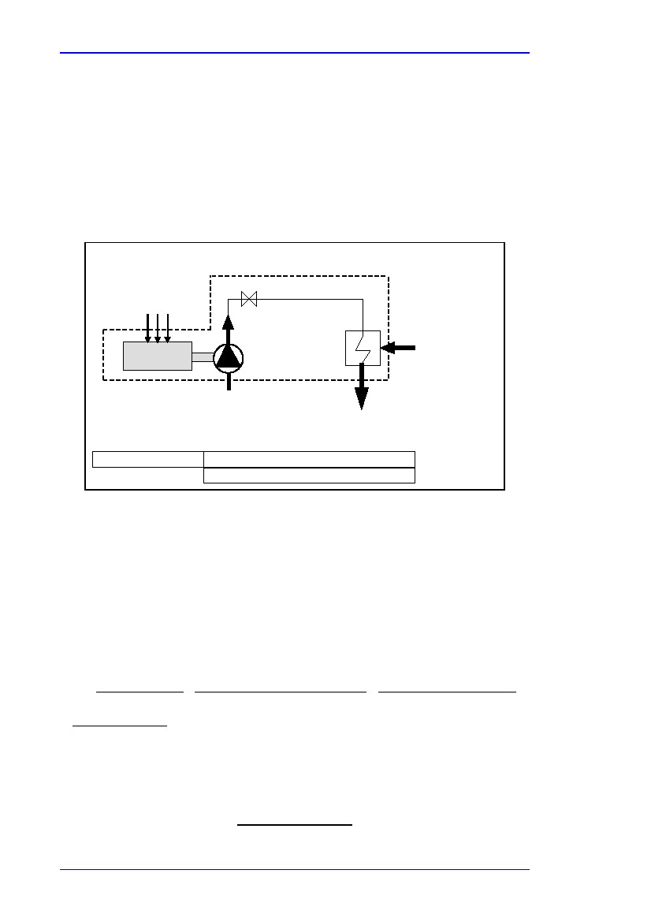
Bölüm 1
Bu durumda güç girdişi öncekine göre 40kW daha azdır. (bkz. Resim 1.10). verimlilik oranı %75’te kalır yalnız 1. Sistemdeki(eski motor ve tahminen eski pompa) güç tüketimi %40 oralar düşürülürken 2. Sistemde(yeni motor, yeni pompa) bu oran %33 olarak gösterilmiştir. Motorun ve pompanın boyutlarını soğutma işlemine zarar vermeyecek şekilde küçültmenin mümkün olduğu durumlarda ya da hidrolik gücün 20kW’a düşürülmesi için birtakım değerlendirmeler dikkate alınmalıdır. Bu durum enerji verimliliğindeki gelişmeleri göstermiştir. Bu durum ayrıca malzemeler için harcanan ama sermaye miktarının azaltılmasına yardımcı olabilir.
Örnek: Isı değiştiriciyle donatılmış Sistem 4. Ve Sistem 3
Resim 1.15’te, sistem sınırı genişletilmiş ve alt sistemde yeni motor, yeni pompa ve soğutma işlemi için eski bir ısı değiştirici yer almaktadır. İşlemi soğutacak güç 13 000 kWth (th = termal).
Yeni elektrik motoru, yeni pompa ve eski ısı değiştirici
Kontrol kapağı
Elektrik gücü 90 kW
(80 %)
Sistem sınırı
İşlemden gelen ısı
(13000 kWth)
Soğutma suyu
13000 kWth
Hidrolik güç
(67 kW)
Güç girdisi (90 kW)
Çıktı değeri 1: işlem soğutma 13000 kWth
Çıktı değeri 2: hidrolik güç 67 kW
Resim 1.15: yeni elektrik motoru, yeni pompa ve eski ısı değiştirici
Çıktı değerleri, artan su akışı ve basınca bağlı olarak proses ısısının ve hidrolik gücün ortadan kaldırılmasıdır.
Ancak bu yardımcı sistemin tanımlanmasında, (bkz. Bölüm 1.3.1 ve 1.4.1), sağlanan yardımcı hizmet soğutma işlemidir. Sistem, işlem için13 000 kWth lık soğutma sağlamak için tasarlanmıştır. Sistemdeki proses ısının bir etkinliği yoktur ve çıktı değeri boşa gitmiştir. Girdi/çıktı temelinde hesaplama yapıldığında 3.sistemdeki gibi verimlilik%75’te kalmıştır. Ancak SEC temelinde ve belirli miktarda soğutma sağlamak için tedarik edilen enerji üzerinden de hesaplanabilir. (bkz. Bölüm 1.3.1):
SEC =
Kullanılan enerji (ithal edilen enerji-ihraç edilen enerji ) soğutma sisteminde kullanılan enerji
===
üretilen ürünler ürünler/çıktılar sağlanan hizmet
90 67 kW
== 0.00177 kW / kWth soğutma = 1.77 W / kWth soğutma
13 000 kWth soğutma
Soğutma gereksinimleri azaltılırsa(örn. 8000 kW’lık soğutma işleminde kesinti sonucunda, SEC 2.88 W/kWth olur) Bölüm 1.3.1’de belirtildiği gibi, Bu SEC’deki bir yükseliş ve enerji verimliliğinde de bir kayıptır)
(2.88 – 1.77) = 62 %
1.77
38
Enerji Verimliliği
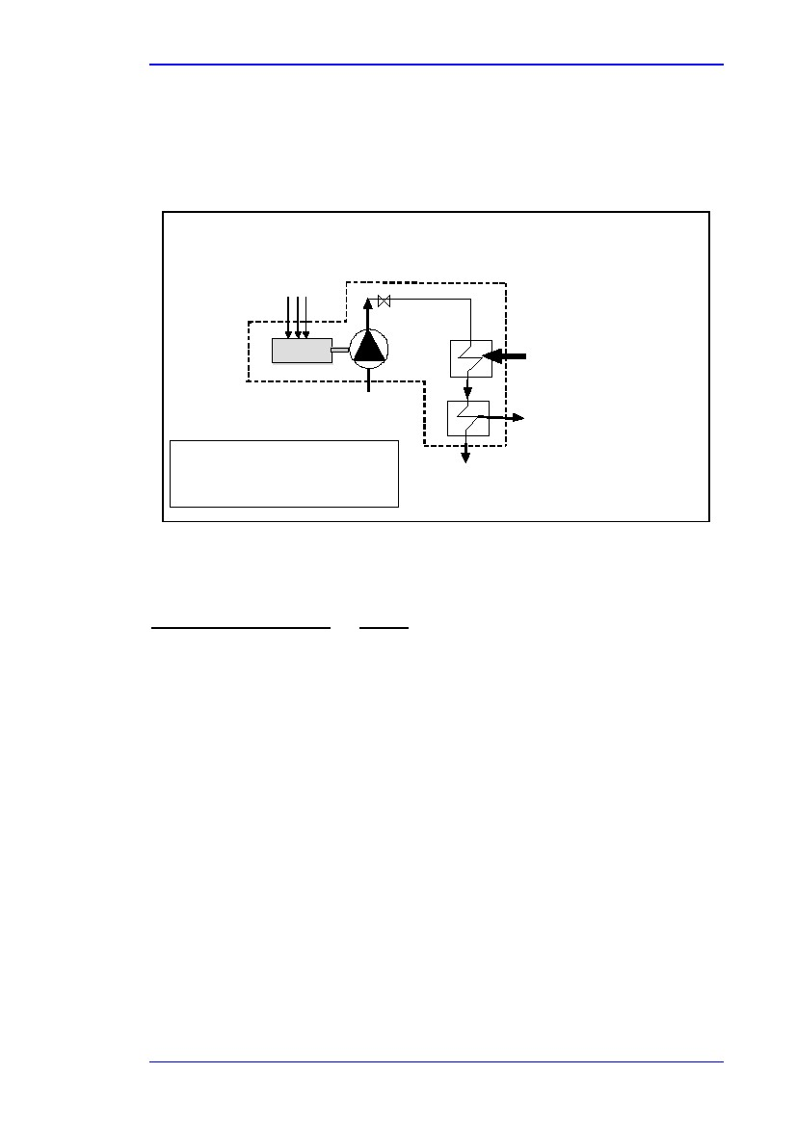
Bölüm 1
Not: bu hesaplama, işlem soğutma verimliliğiyle ilgili değildir, yalnızca soğutma sisteminin enerji verimliliğiyle ilgilidir.
Örnek : Sistem 5: Isı geri kazanımının yer aldığı 4. Sistem
Çevresel kaygılar nedeniyle, bir firma tarafından alına karara göre, karbon ve nitrojen oksit salınımlarının soğutma suyundan ısının geri dönüştürülmesi ile düşürülmesi için birtakım adımlar atmıştır. Böylece yapılan işleme göre ısıtma tesisinde yağ kullanımı azaltılması hedeflenmmiştir. (bkz. Resim 1.16):
Yeni elektrik motoru, yeni pompa,ısı geri kazanımı için ek ısıdeğiştirici
Kontrol kapağı
Elektrik gücü 90 kW
(80 %)
İşlemden gelen ısı
8000 kWth
8000 kWth
Geri kazanılan ısı(atıkların ısıtılması için
Fuel oilin değiştirilmesi,: 4000 kWth
sistem sınırı
soğutma suyu
güç girdisi 90 kW
çıktı değeri 1: proses soğutma 8000 kWth
çıktı değeri 2: geri kazanılan ısı 4000kWth
çıktı değeri 3: hidrolik güç 67 kWth
Hidrolik güç
67 kW
Kullanılmayan ısı
4000 kW th
Resim 1.16: yeni elektrik motoru, yeni pompa ve iki adet ısı değiştirici
Soğutma sistemindeki girdilere ve çıktılara özellikle bağlı olan bu hesaplama:
Soğutma sisteminde kullanılan eneri = 90 – 67 kW
Hizmet 4000 kW soğutma
= 0.00575 kW/kWth soğutma = 5.75 W/kWth soğutma.
4.sistemdeki hesaplamalarla karşılaştırılınca akaryakıtla çalıştırılan ısıtma tesisinde verimlilik artarken, bu durumda verimlilik düşüş göstermiştir
Isı geri kazanımına ilişkin düzenlemelerin enerji verimliliğinde artış sağladığı çok açıktır. Isı geri kazanımının gerçek değerini daha detaylı olarak hesaplamak için akaryakıt yakma ile çalıştırılan tesisin de göz önünde bulundurulması gerekmektedir. Akaryakıt tüketiminin düşüş değeri ve ısıtma tesisinden gelen sıcak ve uçucu gazlardan sağlanan ısı geri kazanımının azalması dikkate alınması gereken bir konudur.
Bu durumda diğerleri gibi alt sistemler de birbirine bağlıdır ve bu, bir alt sistemin enerji verimliliğinin diğer alt sistemin enerji verimliliğini etkilediği anlamına gelir.
1.5.1.1
Sistem ve sistem sınırlarına yönelik sonuçlar
Bir tesisi, yardımcı birimleri ya da sistemleri temel alınarak düşünülmelidir. Yapılan yatırımın geri kazanılmasının en iyi yolu belki de tüm tesisin ve bu tesise bağlı birimleri ve sistemlerin dikkate alınmasıdır. (örn. STS BREF’lerinde, bkz. Genel BAT 13 ve 14, ve
Arabaların kaplanmasına ilişkin BAT 81). Aksi takdirde, (yukarıda 1. Ve 2. Sistemde görüldüğü gibi) bireysel öğelerin değiştirilmesi; yanlış ebatlardaki malzemelere yatırım yapılmasına ve böylece en etkili verimlilik tasarruflarının değerlendirilememesine yol açabilir.
Enerji Verimliliği
39
Bölüm 1
Enerji verimliliğinin artırılması için gerekli hizmetin(ısıtma, soğutma) sağlanabilmesi açısında sistemlerin ya da alt sistemlerin tümüyle değiştirilmesi ya da farklı yollarla modifiye edilmesine yönelik gereksinimlerin belirlenmesi amacıyla birtakım araştırmalar yapılmalıdır.
Birimler/sistemler mutlaka:

Uygun düzeyde sınırlar ve ilişkiler bağlamında belirlenmelidir.
Gerekli hzimetleri ve ürünleri sağlamalıdır.
Gerekli ürün ve hizmet için mevcut ya da planlanan ihtiyaçlar bağlamında değerlendirilmelidir. (geçmişteki tesisler için değil)
Bir tesis için maksimum enerji verimliliği, maksimum verimliliğe ulaşmak amacıyla bir ya da birden fazla sistemin verimliliğinin de-optimize edilmesi anlamına gelmektedir. (Matematiksel terimlerle ifade edilebilir ya da diğer değişimler bireysel bir sisteme yönelik hesap faktörlerini değiştirebilir. Ancak daha fazla enerji kullanımına sebep olmaz)
1.5.2
1.5.2.1
İşletme düzeyinde ele alınması gereken diğer önemli konular
Raporlama işlemlerinin kaydedilmesi
İşletme düzeyinde, raporlama için bir teknik benimsenmeli ve kullanılmalıdır. Enerji verimliliği hesapamaları için sınırlar, sınırlardaki değişiklikler ve işletimsel faaliyetler iç ve dış tarihsel verilere göre belirlenmelidir. Bu durum, yıllar arasında kıyaslamanın yapılabilmesi ve yorumlanması açısından yararlı olacaktır.
1.5.2.2
İç üretim ve enerji
Birçok işlemde (örn. rafinerilerde kağıt hamuru ve kağıt sanayisinde siyah likör) üretilen yakıt tesis içerisinde tüketilir. Bir işlemin verimliliği değerlendirilirken bu yakıttakı enerjiye bakılması önemlidir. Aslında Bölüm 2.2.2’de belritildiği gibi ham petrolün %4-(‘inin tesis içinde sıvı ya da gazlı yakıt olarak kullanılmasıyla rafinerilerde düşük enerji tüketiminin gerçekleşmesi beklenmektedir. Buna ek olarak, rafineriler; elektrik,buhar ve doğal gaz ithal edebilirler. Rafineri kojenerasyonla donatılabilir ve iç yakıt tüketimini artırırken elektrik ihraç edebilir. Denklem 1.1 ve Denklem 1.3’e göre, kojenerasyon tesisiyle donatılan bir rafineri net bir enerji ihracatçısı olarak görülmektedir çünkü rafineriler yüksek miktarlarda enerji tüketir.
Açıkçası bu, gerçeği yansıtmamaktadır çünkü rafineriler yüksek miktarda enerji tüketmektedir. Bir işletmedeki koşulların belirlenmesi için sistem sınırları ve enerji vektörleri belirlenmelidir, belirlemenin ardından bu göstergelere uyulmalıdır.
1.5.2.3
Atık ve alev geri kazanımı
Herhangi bir işlem, bir miktar katı, sıvı ya da gazlı atık üretir. Bu atıklar içeride ve dışarıda geri kazanılabilir enerji değerine sahiptir. Katı ve sıvı atıklar, dışarıdaki yakma tesislerine ihraç edilebilir, gazla ise yakılabilir. (bkz. Bölüm 3.1.5)
40
Enerji Verimliliği

Bölüm 1
Atıklar
Örnek: bir atık öncelikle dışarıdaki yakma tesislerinde ithal edilir. Üretim tesisi bu atığı tesis içerisinde kazanları ya da ocakları yakmak için yakıt olarak kullanabilir ancak bu atıkların; üretim biriminin/tesisinin enerji verimliliğinin artırıp artırmadığı saptanmalıdır.

Bu atığın içeride kullanılması dışarıdan alınan yakıt miktarında azalma sağlayabilir ancak toplam enerji tüketimi aynı değerlerde kalabilir.
Diğer taraftan, atık yakma şirketi, bu atığın yakıt değerlerinin buhar üretimi aracılığıyla geri kazanıldığı tesise sahip olabilir. Bu durumda üreticinin ve yakma şirketinin genel durumuna bakıldığında, atık suyun bir yakma tesisine gönderilmesi yerine içeride yakıt larak kullanılması amacıyla yeniden yönlendirilmesi enerji verimliliğinde iyi gelişmelerle sonuçlanmayabilir.
Not: dışarıda yakma yerine tesis içerisinde kullanım, ticari kaygılardan kaynaklanmaktadır, enerji verimliliğiyle ilgisi yoktur.
Sonuçlar için aşağıda yer alan “genel” başlığında yer alan bilgilere bakınız.
Alevler
Alevler sanayi için güvenlik araçlarıdır ve mineral yağı rafinerileri, petrol depoları sahası, kimyasal tesisler ve düzenli depolama alanları gibi tesislerde atık gazları havalandırmak için güvenle kullanılmaktadır. Atık gazlar için boşaltım hattı olarak kullanılması sahip olduğu ikinci bir işlevdir17.
İyi tasarlanan ve işletilen tesisler, normal işletme koşuları altında aleve doğru az miktarda akış gösterirler. Ancak bir çok tesis, sızan meniyet subapı ve depolama tankerlerinin yükleme-boşaltma faaliyetleri için havalandırma sebebiyle oldukça az miktarda alev elde etmektedirler.
Aleve gönderilen herhangi bir gaz, alev içerisinde bulunan enerjinin geri dönüştülmeden yakılır. Alev gazı deri dönüşüm sistemi kurmak mümkünüdür. Bu sistem, bu az miktarı korur ve tesisin yakıt gazı sistemine geri dönüştürür.
Örnek: Daha önce alev gazı geri dönüşüm sistemi bulunmayan bir üretim işleminin operatörü bu sistemin kurulmasına karar verebilir. Bu sistem, işlemin toplam yakıt gazı tüketimi aynı kalırken, yakıt gazının dış kullanımı azaltacaktır. Operatörün, bu yakıt gazı geri dönüşüm sisteminin enerji verimliliği açısından nasıl ele alındığını bilmesi gerekir. Bir üretim işlemi kendi alev kayıplarını önlemenin yanı sıra, tesisteki diğer üretim işlemlerinin alev kayıplarını da önlüyorsa bu sistem daha da önem kazanır.
Sonuçlar için aşağıda yer alan “genel” başlıklı bölümde yer alan bilgilere başvurunuz.
Genel
Bölüm 1.4.2.2’deki 1.5 Denklemine göre, atığın yakıt olarak geri dönüştürülmesine yönelik hiçbir bilginin yer almadığını göstermektedir. Ancak, içeride geri dönüştürüldüğünde yakıt ithalatının(Ef, in) değerini düşürmek için kullanılabilir. Enerji dış yakma tesisinde geri kazanılırken bu durum birincil enerjinin hesaplanmasına benzer( bkz. Bölüm 1.3.1) ve aynı yöntemle içeriye alınabilir. Belirli bir işlem için üretilen atık miktarına ilişkin ve hangi aşamaya kadar geri dönüştürüleceğine dair kaynak teşkil edecek bir uygulama belirlemek, operatörlerin, atıkları kaynak vakada yer alan durumdan daha etkin bir şekilde kullanmalarını sağlamak mümkün olabilir. Ancak enerji içeren atık miktarı tesis içerisinde üretiliyorsa, tesisin enerji girdisi ile oranlı)durum biraz daha karmaşık hal alır.
17
Bu duruma istisna akaryakıtın drenajı olarak gösterilebilir. Çünkü bu esnasda pompalanan yakıtta bulunan gazın boşaltılması için alev kullanılır. İğer sanayiler için, özellikle zehirli gazlar vrsa atık gaz iyiletştirme için alevlendirmeden çok yakma işlemi daha uygun olur. Ancak alevin en büyük avantajı yakıcıdan çok daha yüksek ciro sağlamasıdır.
Enerji Verimliliği
41
Bölüm 1
Yukarıda yer alan gözlemlerden yola çıkarak, bir birimin ya da işlmein SEC/EEI’sini belirlemek için çerçeve oluştururken atıkla hangi yollarla başa çıkılacağına yönelik bir takım kurallar üzerinde anlaşmaya varılmalıdır. Farklı sanayi sektörleri farklı uygulamalar içerebilir ve atığın iç kullanımını enerji verimliliği için değerlendirebilir. Ancak her sektörde ya da şirkette önemli olan standart uygulamaların kullanılmasıdır.
Ayrıca her bir sanayi bu atıklarla başa çıkma yollarınu belirlemeli ve rekabet içerisinde olan işlemler arasında eşit bir kıyaslama yapılmasına olnaka sağlamalıdır. İşletme düzeyinde, raporlama için bir adet uygulama kabul edilir ve işleme konur. Farklı yıllar arasındaki kıyaslamanın devam ettirilebilimesi için iç ve dış tarihsel verilerdeki değişiklikler belirlenmelidir.
1.5.2.4
Yük faktörü (artan üretim sonucunda SEC’in azaltılması)
Artan üretim oranı ile özel enerji tüketiminin azaltılması oldukça normaldir ve iki faktör sebebiyle ortaya çıkar:

Üretim oranının yüksel olduğu zamanlarda üretim malzemesinin çok uzun dönemler boyunca çalışması. Bu, gereksiz süreçlerin daha da kısalması anlamına gelir. Bazı türdeki malzemeler üretim olmadığı zamanlarda bile hiç durmadan çalışırlar. Bu süre dilimleri üretim yapılmayan süre daha da kısaldığında düşürülmelidir.
Üretim kapasitesinin yardımcı elemanlarına bağlı olmayan temel enerji tüketimi mevcuttur. Bu tüketim, malzemenin çalıştırılması ve sıcaklığının korunması(herhangi bir üretim olmadan, bkz. Duyarlı ısı, bölüm 1.5.2.10), ışık kullanımı, havaldırma için fanlar ve ofis makinaları ile bağlantılıdır. Binaların ısıtılması da üretim oranından bağımsızdır ancak dışarıdaki sıcaklığa bağlıdır.(Resim 1.17’de gösterildiği gibi)
Daha yüksek üretim oranlarında bu tüketimler daha fazla ürüne(tonlarca) yayılır.

Yük faktörünün , birim ya da tesisiin gerçek enerji verimliliği üzerindeki etkisini kırmak için işletmeci sektöre, tesise ya da birime özgü düzeltme faktörlerini kullanabilir. Bunun gibi, tesisin ya da birimin ana yükü hesaplanabilir, ölçülebilir ya da tahmin edilebilir. (örneğin farklı üretim oranlarından bir çıkarım yapılabilir.)Bu durum finansal hesaplamara benzer ve enerji verimliliği dengeleri özel durumlarda sınırlandırılabilir.
[127, TWG].
İşletmeci farklı yıllar arasında kıyaslamanın yapılabilmesi amacıyla iç ve dış tarihsel veri tabanlarını güncellemelidir.
1.5.2.5
Üretim tekniklerinde ve ürün geliştirmedeki değişimler
Teknik gelişmeler sonucunda ya da piyasada mevcut teknik sistemler ya da yeni bileşenler sayesinde üretim tekniklerinde değişiklikler yapılabilir. Eski teknik sistemlerin yenileriyle değiştirilmesi gerekebilir ve üretim verimliliğini artırmak için yeni kontrol sistemleri belirlenebilir. Bu değişim tekniklerinin berlirlenmesi enerji verimliliğinde gelişmeler sağlayabilir. Üretim tekniklerindeki değişimler enerjinin daha verimli bir şekilde kullanılmasını sağlar ve enerji verimliliği gelişmelerinde bir ölçüt olarak kabul edilebilir.(bkz. Bölüm 2.3 ve 2.3.1)
Bazı durumlarda yeni birimlere; piyasa taleplerine göre yeni ürün özellikleriyle ya da çevresel gereksinimlerle uyum sağlayabilecek üretim işlemleri eklenebilir. Bu gibi durumlarda yeni birim işletilmeye başlandıktan sonra SEC farklılaşabilir çünkü yeni birim ek enerjinin kullanılmasını gerektirir. Bu durum, tesisin enerji yönetiminde başarısız olduğu anlamına gelmez.
İşletmeci farklı yıllar arasında kıyaslama yapabilmek için iç ve dış tarihsel veri tabanlarını güncellemelidir.
42
Enerji Verimliliği
Bölüm 1
Örnekler:

Yeni yakıt özellikleri (düşük sülfür dizel ve petrol için (EURO IV tüzüğüyle düzenlenmiştir.)
2000-2005 yıllar arasında mineral yağı rafinerimlerinin adapte edilmesi gerekmiştir. Bu durum rafinerilerdeki enerji kullanımında artışa neden olmuştur.
Kağıt hamuru ve kağıt sanayide işlemde kullanılan liflerde yapılan değişiklikler enerji kullanımının azlatılmasını sağlamıştır. Son zamanlarda, yoğun öğütme işlmei gerektiren tamamlanmış ürünlerin kalitesi artırılmıştır. Tekniksel gelişmedeki bu iki adımla sonuç olarak toplam enerji tüketiminde artış meydana gelmiştir.
Çelik firması tedarik edilen çelik ürünlerinin dayanıklılığını artırabilir ancak yeni işlemler enerji tüketimini artırmaktadır. Müşteri ürünlerindeki çelik kalınlığınının yüzde noktasını düşürebilir. Örneğin arabalarındaki ürünlerin ağırlığının azaltılmasıyla enerji kazanılabilir. Enerji tasarrufları ürünlerin yaşam döngüsünün değerlendirilmesinin bir parçasıdır ve bir tesisin enerji verimliliği hesaplamalarını göstermez. (IPPC Direktifinin, ürünlerin LCA’sını içermemesi gibi.)

Ürün yerleştirmedeki değişiklikler
Ürün değiştirmedeki değişiklikler fayda sağlamayan üretim hatlarının kapatılması, yardımcı malzeme sistemlerinin değiştirilmesi ve benzer işi yapan üretim hatlarının birleştirilmesi anlamına gelmektedir. Ürün yerleştirmedeki değişiklik, enerji verimliliğinin artırılması için uygulanabilir.
Bu durum SEC paydası üzerinde bazı etkilere sebep olur ve işletmeci farklı yıllar arasında kıyaslamalar yapabilmek için iç ve dış tarihsel veri tabanını güncellemelidir.
Ayrıca işletmeci, farklı yıllar arasında kıyaslamalar yapabilmek için iç ve dış tarihsel veri tabanını güncellemelidir.
Yüksek enerji girdisine sahip üretimin durdurulması
Bir şirket, yüksek enerji girdisi gerektiren üretim faaliyetini durdurabilir. Bu durumda, hem toplam enerji tüketimi hem de özel enerji tüketimi düşecektir. Bunun, diğer önlemler alınmasa bile enerji verimliliğinde alınan bir önlem olarak görüldüğü idda edilmektedir.

Dış kaynak kullanımı
Yardımcı malzeme tesisi dışından dış kaynak kullanımı yoluyla tedarik edilebilir. (örn. sıkıştırılmış hava üretimi ve tedariği) (bkz.bölüm 3.7) Böylece enerji tüketimi sıkıştırılmış havanın dışardan tedarik edilmesiyle düşer ancak sıkıştırılmış hava tedarik eden tarafın enerji tüketimi artar. Birincil enerji konusunda değinildiği gibi değişiklikler değerlendirilmelidir(bölüm 1.3.6.1)
İşlem aşamalarının çıkarılması
Bir işletmeci metal parçaları ısısının iyileştirilmesi gibi yoğun enerji harcayan işlemi çıkarabilir. İşletme faaliyetine hala devam ettiği için bu işlem, değişikliklerin kayda geçirilmediği sürece ve CES ile EEI’nin buna bağlı olarak değiştirilmediği sürece enerji verimliliği gelişmeleri için bir eylem olarak kabul edilmez ancak hesaplamalara dahil edilir.
Not: alt taşeronun yürüttüğü işlemler enerji tasarrufu açısından daha verimli olabilir çünkü işleme yönelik uzmanlık bilgisi bulunmaktadır(daha iyi iştem optimizasyonu sağlayarak) ve bu yüzden yük faktörünün azaltılmasıyla daha yüksek verim alınabilir.
Örnek: seri araba üretimi tesisinin işletmecisi, tamamlayıcı parçaların üretilmesi yerine dışarıdan satın alınmasına karar verir. Sonuçta toplam enerjinin ve özel enerjinin düştüğü görülür. Bu örnek, enerji verimliliği göstergelerinin ve kayıtlarının güncellenmesi sırasında dikkate alınmalıdır.
Enerji Verimliliği
43
Bölüm 1
1.5.2.6
Enerji entegrasyonu
İç güç üretimi
Birincil enerji kaynaklarının kullanımını artırmadan iç enerji üretimi(elektrik ya da buhar) enerji verimliliğini artırmada kullanılan bir yöntemdir. Bu, birbirine yakın birimler ve tesislerle(sanayi dışı kullanıcılar) enerji alışverişinin yapılması ile optimize edilir. (bkz.bölüm 2.4, 2.12, 2.13 ve 3.3. ) sistem sınırları belirlenmelidir ve olası belirsizlikler giderilmelidir. Sınırların belirlenmesine ilişkin konular bölüm 1.4’te ve 1.5’te ele alınmıştır. Birincil enerjilerin hesaplanması için (bkz. Bölüm 1.3.6.1)
Yakma tesisinde oksijen kullanımı
Bir yakma tesisinde, yakma verimliliğini artırmak ve yakıt girdisini azaltmak amacıyla oksijen kullanılabilir. Bunun;uçucu gazlarda ve indirgenen NOX salınımlarında, hava kütle akışını düşürerek enerji verimliliği sağlamada faydası vardır. Ancak enerji tesis içinde ve dışında O2 üretiminde enerji kullanılmaktadır ve bu durum dikkate alınmalıdır. Bu konu birincil enerji bölümünde ele alınmıştır. (bkz. Bölüm 1.3.6.1, bölüm 3.1.6 ve EK 7.9.5)
İşlem entegrasyonu ve şirket ayrıştırma:
Son birkaç on yıldır iki yeni uygulama ortaya çıkmıştır:

İşlemlerin entegrasyonu
Özellikle kimya sektöründe şirketlerin ayrışması
Yüksek derecede entegrasyon ile tesislerin geliştirilmesi birtakım avantajlar sağlar. Diğer durumlarda, pazar stratejisi, şirketleri kendi tamamlayıcı üretim parçalarına bölme eğilim göstermektedir. Her iki durumdada birçok işletmeciye sahip karmaşık tesislerin yer almasıylave bu işletmeciler ve hatta üçüncü taraflarca geliştirilen yardımcı malzemelerin bulunmasıyla sonuçlanır. Bu durum, farklı işletmeciler arasında karmaşık enerji akışlarının meydana çıkmasıyla da sonuçlanabilir.
Genel olarak büyük entegre kompleksler entegrasyon aracılığıyla enerjinin verimli bir şekilde kullanılmasını sağlar.
1.5.2.7
Tesis verimliliğine ya da sürdürebilirliğine katkıda bulunan enerjinin verimsiz kullanılması
Bölüm 1.4 ve 1.5’te belirtildiği gibi karmaşık tesislerde(bölüm 1.5.2.6’da belirtilen) enerji verimliliğine sistem sınırları belirlemek için özel bakım gereklidir. Bireysel üretim işlemlerinin özel olarak değerlendirilmesi için, belirli enerji kullanımları verimsizliğe neden olabilir(tesisin entegre sisteminde yüksek derecede verimlilik sağlasalar bile)En iyi düzeyde verimlilik sağlayamayan bireysel birimler, işlemler ya da sistem operatörleri entegre tesiste çevresel anlamda bir bütün olarak rekabetin sağlanması amacıyla ticari anlamda düzeltilmelidir.
Buna ilişkin örnekler:

Kurutma işleminde buhar kullanımı doğal gazın doğrudan kullanımından daha az enerji tasarrufu sağlar. Ancak düşük basınçlı buhar, yüksek verimliliğe sahip elektrik üretimiyle kombine edilmiş CHP işleminden gelir. (bkz bölüm 3.4 ve 3.11.3.2)
Üretim tesisinde yer alan kojenerasyon tesisleri her zaman üretim tesisine ait olmaz, kimi zaman yerel elektrik üretim şirketinin ortam girişimi de olabilir. Buhar, tesis operatörüne aitken, elektrik; elektrik şirketine ait olabilir.
Bu işlemlerin aynı tesiste üretilen ve tüketilen elektriğe nasıl denk geldiğinin belirlenmesi amacıyla özel değerlendirmeler yapılmalıdır ancak yüksek düzeyde entegre sistemle daha az iletim kayıpları yaşanmaktadır. Üretim işleminden gelen enerjiyi barındıran atıklar tekrar enerji zincirine geri döner. Buna ilişkin örnekler: atık ısı buharının buhar ağına geri dönmesi ,
Enerji Verimliliği

44
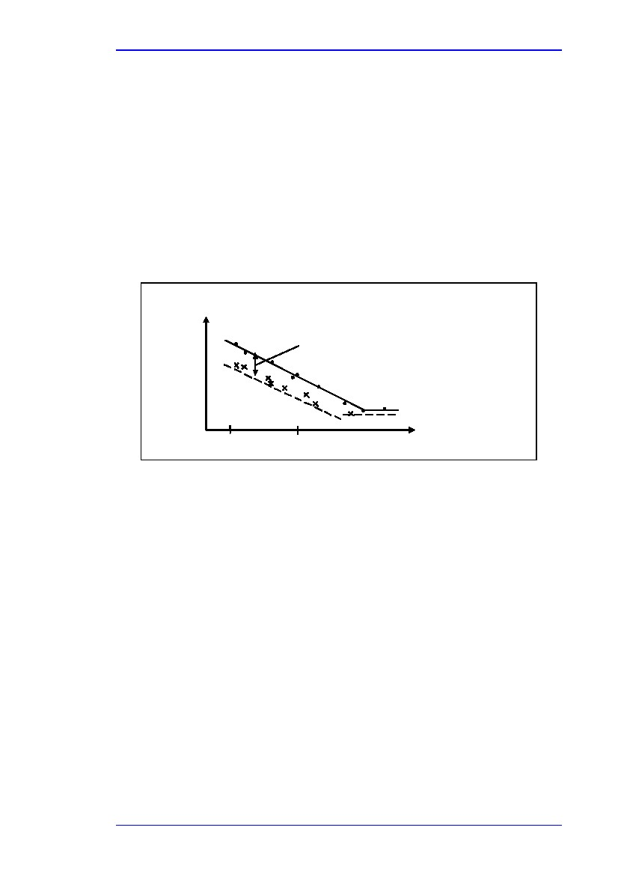
Bölüm 1
Elektroliz işleminden gelen hidrojenin, ısı ya da elektrik üretim işleminde kimyasal ya da gaz yerine yakıt olarak dönmesi. (örn. hidrojen peroksit üretiminde ham madde) Diğer örnekler ise doğal gaz kullanımından daha az enerji verimliliği sağlayan tesis kazanlarında üretim artıklarının yakılması ve su gazlarının yakıt olarak yakılmasıdır. (bir rafinerideki hidrokarbon gazları ya da demirsiz metal işlemede CO) (bkz. Bölüm 3.1.6)
Bu belgenin kapsamında olmamasına rağmen, (bkz. kapsam), yenilenebilir/sürdürülebilir enerji kaynakları ve/veya yakıtlar atmosfere salınan genel karbon dioksit miktarının düşürebilir. Bu karbon dengesinin kullanılmasına denk gelmektedir.
(bkz. Bölüm1.3.6.1 ve EK 7.9.6.)
1.5.2.8
Binaların ısıtılması ve soğutulması
Binaların ısıtılması ve soğutulması, büyük oranda dış sıcaklığa bağlı enerji tüketimi anlamına gelir.
(resim 1.17’de gösterildiği gibi.)
Isıtma için enerji tüketimi, MWh/week
Enerji tasarrufu önelemleri sayesinde enerji tüketiminin azaltılması
-20
0
Haftalık ortalama dış sıcaklık (°C)
Resim 1.17: dış sıcaklığa bağlı olarak enerji tüketimi
Havalandırma havasından ısının geri kazanılması ve ısı yalıtımı gibi önlemler alındığında Resim 1.17’deki çizgi düşüşe geçer.
Isıtma ve soğutma gereksinimleri üretim veriminden ve yük faktörü bölümünden bağımsızdır.
(bkz. bölüm1.5.2.4.
1.5.2.9
Bölgesel faktörler
Isıtma ve soğutma (bölüm1.5.2.8.) bölgesel faktörlerdir, genel olarak ısıtma gereksinimleri kuzey Avrupa’da daha fazlayken, soğutma faktörleri güney Avrupa’da daha fazla olmaktadır. Bu, üretim işlemini etkilemektedir. Örneğin Finlandiya’da kış aylarında atık iyileştirmede atığın iyileştirilebilir sıcaklıkta tutulması ve güney Avrupa’da ürünlerin tazeliğini koruması için soğutulması gibi.
Kuzey Avrupa’da kömür yakma verimliliği gerenllikle %38’dir fakat bu oran güney Avrupa’da %35’tir. Islak soğutma işlemlerinin verimliliği ortamdaki sıcaklıktan ve çiylenme noktasından etkilenmektedir.
Enerji Verimliliği
45
Bölüm 1
1.5.2.10
Duyarlı ısı
Sıcaklık değişimiyle sonuçlanan ısı“duyarlı” ısı olarak adlandırılır. (örneğin,“hissedilebilir”(ancak bu terim kullanım dışıdır) (bkz. Bölüm 3.1. ) örneğin bir rafineride tüm tesisi girdisini ortam sıcaklığından 104.4 °C ‘ye çıkarmak için gerekli sısı “duyarlı ısı” olarak adlandırılır.
1.5.2.11
Detaylı örnekler
Ek 7.3 bu işlemler hakkında detyalı bilgilere yer vermektedir:

örnek 1: etilen kırıcı
örnek 2: vinil asetat monomeri (VAM) üretimi
örnek 3: çelik işlerinde sıcak döner mil
Bu işlemler aşağıda yer alan maddeleri kapsamaktadır:

Çeşitli ve karmaşık tesisler
Karmaşık enerji akışları
Yakıt değerleri ile çeşitli ürünler
Üretime göre değişen elektrik enerjisi verimliliği
Özel sanayi-rafineriler için geniş EEI (enerji verimliliği göstergesi), the Solomon
Enerji Kıyaslaması, EK7.9.1
46
Enerji Verimliliği

Bölüm 2
2
TESİS DÜZEYİNDE ENERJİ VERİMLİLİĞİ SAĞLAMAK İÇİN BELİRLENECEK TEKNİKLER
İkinci ve üçüncü bölümler için hiyerarşik bir yaklaşım benimsenmiştir:
[9, Bolder, 2003, 89, Avrupa Komisyonu, 2004, 91, CEFIC, 2005, 92, Motiva Oy, 2005, 96,
Honskus, 2006, 108, Intelligent Energy - Europe, 2005, 127, TWG]

Bölüm 2’de, optimum enerji verimliliği sağlama ihtimalini güçlendirecek ve tesisi seviyesinde berlilenebilecek teknikler yer almıştır.
Bölüm 3, tesisi seviyesinin altında belirlenebilecek teknikleri ele almıştır: özelliklei enerji kullanan sistemlerin(sıkıştırılmış hava ya da buhar) ya da faaliyetlerin seviyesi, (örn yakma), ve bazı enerji kullanan kısımlara ya da malzemelere ilişkin daha düşük seviyeler.(örn. motorlar)
Yönetim sistemleri, proses-entegre teknikler ve özel teknik ölçüleri iki bölümde toplanmıştır ancak optimum sonuçların belirlenmesiye çakışırlar. Entegre yaklaşıma yönelik bir çok örnek bu üç ölçüye işaret etmektedir. Bu durum tekniklerin belirlenmesinde ayrım yapılmasını zorlaştırmaktadır.
Bu bölüm ve 3. Bölüm tekniklere ve araçlara yönelik detaylı bilgi içermez. Diğer teknikler mevcut olabilir ya da IPPC ve BAT çerçevesinde geçerli olabilecek şekilde geliştirilebilir. Bu bölümdeki ve 3. Bölümdeki teknikler tk başlarına kullanılabilir ya da IPPC Direktifinin amaçlarını gerçekleştirmek amacıyla 1. Bölümdeki bilgiler tarafından desteklenebilir.
Uygun görülen yerlerde standart yapı, bu bölümde ve 3. Bölümde yer alan tekniklerin taslağını oluşturmak için kullanılabilir.(tablo 2.1.’deki gibi) Bu yapının; (tesis düzeyinde) enerji yönetimi ya da (daha düşük düzeyde) sıkıştırılmış ha va ya da yakma gibi konuya ilişkin sistnlerin tanımlanmasında da kullanılanıbileceği unutulmamalıdır.
Bilgi türü
Tanım
Elde edilen çevresel
faydalar
çapraz medya etkileri
işletimsel veri
Bilgi türü
Resimlerle,akış şemalarıyla gösterilen enerji verimliliği teknikleri hakkında
kısa tanımlar
Ölçülmüş salınım ve tüketim verileri ile desteklenen başlıca çevresel faydalar. Bu
belgede, özellikle enerji verimliliğinin artırılması yer almaktadır. Bunun dışında
diğer kirleticilerin azaltılmasına ve tüketimin seviyelerine ilişkin konular da yer almaktadır.

Tekniğin uygulanmasıyla çevrede oluşabilecek olumsuz etkiler ve dezavantajlar. Tekniğin diğer tekniklerle karşılaştırılması sonucunda ortaya çıkan çevresel sorunların detayı

Enerji tüketimi ve diğer tüketimler(ham maddeler ve su) salınımlar/atıklar hakkında performans verileri. Güvenlik konuları, tekniğin işletimsel sakıncaları, verim kalitesi gibi konularında da dahil olduğu tekniğin kontolr edilmesine, işletilmesine ve sürdürülmesine ilişkin yararlı diğer bilgiler

Tekniğin uygulanması ya da yenilenmesine ilişkin faktörlerin göz önünde bulundurulması(uygun yer, işleme özel teknikler, tekniğin diğer sakıncaları ve dezavantajları)
Maliyet ve ilgili enerji tasarrufları (yatırımlar ve işletme) ve muhtemel harcamalar (düşük ham madde tüketimi, su tahliyeleri) hakkında bilgi (EUR kWh(termal ve veya elektrik)
(örn ham madde tüketiminin azaltılması, atık tahliyesi) ayrıca tekniğin kapasitesine yönelik harcamalar hakkınd bilgi

Tekniğin uygulanmasının sebepleri(IPPC Direktifi dışında) (örn. tüzük, gönüllü taahhütler, ekonomik sebepler gibi)
Tekniğin kullanıldığı en az bir durum için gösterilen kaynak

Bölümü yazarken kullanılan ve daha fazla detay içeren bilgi
uygulanabilirlik
finansman
uygulama için
itici güç
örnekler
kaynak bilgi
Tablo 2.1: Bölüm 2 ve 3’te yer alan sistemler ve teknikler için bilgi analizleri
Enerji Verimliliği
47
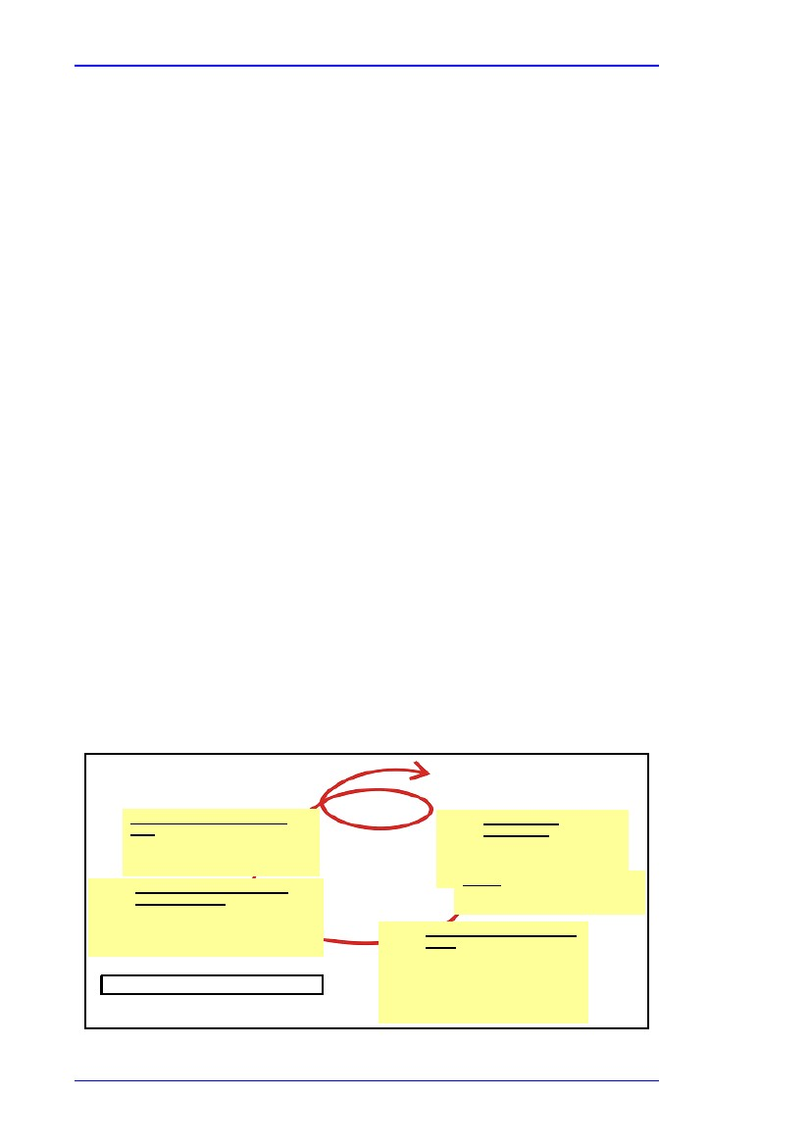
Bölüm 2
2.1
Enerji verimliliği yönetim sistemleri (ENEMS)
Tanım
Tüm sanayi kuruluşları; ekonomi, ham madde ve iş gibi iş alanındaki ana faktörler ve çevre, sağlık ve güvenlik için kullandıkları aynı yönetim tekniklerini ve yönetim prensiplerini kullanarak enerji tasarrufu yapabilir. Bu yönetim uygulamaları enerji kullanımı için yönetimsel hesap verilebilirlik faktörlerinin hepsini kapsar. Enerji tüketiminin ve maliyerlerin yönetimi atıkları ortadan kaldırır ve zamanla biriken tasarrufları beraberinde getirir.
Finansal tasarrufları güvenceye alan enerji yönetim tekniklerinin enerji kullanımını azalttığı söylenemez.
( bkz. Bölüm 7.11).
En iyi çevresel performanslar en iyi teknolojilerin kullanılmasıyla ve bu teknolojilerin en etkili ve en verimli yöntemlerle işletilmesiyle gerçekleşir. Bu teknoloji IPPC Direkitifinin “teknikler”e ilişkin yaptığı tanımla desteklenmektedir: “Teknolojinin kullanılması ve bu teknolojiyle tesisin tasarlanması, inşa edilmesi, sürdürülmesi, çalıştırılması ve hizmetten kaldırılması”
IPPC tesisleri için çevresel yönetim sistemi(EMS); tasarımın, inşanın, işletmenin ve hizmetten kaldırmanın sistematik ve operatörler tarafından n kanıtlanabilir bir yolla gerçekleştirilmesi için geliştirilen bir araçtır. EMS organizasyonel yapıyı, sorumlulukları, uygulamayı, prosedürleri, süreçleri ve çevresel politikanın geliştirilmesini, uygulanmasını, sürdürülmesini, gözden geçirilmesini ve denetlenmesini kapsar. Çevresel yönetim sistemleri tesisin tüm yönetim ve işletimi üzerinde ayrılmaz bir parça oluşturduğunda en verimli ve en tasarruflu sistem haline gelir.
Enerji verimliliği sağlamak için yönetim; enerji tüketiminin sürekli bir biçimde azaltılması, üretimde ve yardımcı birimlerde enerji verimliliğinin artırılması, hem şirket hem de tesis düzeyinde gerçekleşen ilerlemelerin sürdürülmesini kapsayan enerji konularının dikkate alınmasının gerektirmektedir. Mevcut enerji verimliliğinin belirlenmesi ve sürekli gelişmenin sağlanması için bir temel oluşturur. Etkin enerji verimliliği( ve çevresel) yönetim standartlarının, programlarının ve kılavuzlarının tümü, sonuçlanacak bir proje olmaktan öteye enerji yönetiminin bir süreç olduğu anlamına gelen sürekli gelişme hedefini kapsar.
Çeşitli işlem tasarımları mevcuttur fakat birçok yönetim sistemi planla-yap-kontrol et yaklaşımına dayanmaktadır. (diğer şirketlerin yönetiminde sıklıkla kullanılır) . Döngü, bir döngünün bitiş yerinde diğer döngünün başladığı dinamik ve tekrarlanan bir yapıya sahiptir. (bkz Resim 2.1.)
5. yönetimin gözden geçirilmesi (gelişim =
ACT)
• gelişim rapor etme
• sapma raporları
• hedeflerin gözden geçirilmesi
4. kontrol ve düzeltici faaliyetlet
(denelteme = KONTROL)
• Kontrol sapmaları + düzeltici faaliyetler
• iç ve dış sistem denetimi
• kıyaslama
1. enerji poltikası
(taahhüt)
• tüzük
•hedefler, CO2 ya da enerji
verimliliği
• BAT, LCA, LCC2. PLAN
• hedefler ve faaliyet planları
• ENEMS, standartlar, tasarım
3. uygulama ve operasyon
(= YAP)
• organizasyon ve sorumluluklar
• motivasyon, ödüller, eğitim
• enerji denetleme ve rapor etme
• Enerji alımı, rapor etme
Planla –> Yap –> Kontrol et –> Faaliyet yaklaşımı
Resim 2.1:Enerji verimliliği yönetim sisteminin sürekli gelişimi [92, Motiva Oy, 2005]
48
Enerji Verimliliği
Bölüm 2
En iyi performanslar aşağıda gösterilen enerji yönetim sistemleriyle ilişkilidir: (Enerji yönetim matriksinden alınmıştır. [107, Good Practice Guide, 2004])

Enerji politikası– enerji politikaları, eylem planları ve düzenli denetimler, çevresel stratejinin bir parçası olarak üst yönetimin taahhütleri
organizasyon – enerji yönetimi tamamıyla yönetim yapısıyla entegre edilir. Enerji tüketimi için sorumlulukların açıkça belirlenmesi
motivasyon –tüm seviyelerde enerji yöneticileri ya da personel tarafından kullanılan resmi ve gayri resmi iletişim kanalları
Bilgi sistemleri – kapsayıcı sistem; hedefler belirleri, tüketimleri izler, hataları belirler, tasarrufları hesaplar ve bütçe izleme sağlar.
pazarlama – enerji verimliliği değerlerinin ve enerji yönetimi performans değerlerinin organizasyon içinde ve dışında pazarlanması
yatırım – tüm yeni inşa etme ve yenileme fırsatlarını destekleyecek detaylı yatırımlarla birlikte “yeşil” şemalar için pozitif ayrım yapılması
Bu kaynaklardan da anlaşılıyor ki; IPPC tesisleri için enerji verimliliği yönetim sistemleri (ENEMS) aşağıda yer alan bileşenleri kapsamalıdır:
a.
b.
c.
d.
e.
f.
g.
h.
i.
j.
k.
üst yönetimin tahhüdü
enerji verimlilik politikalarının belirlenmesi
hedeflerin ve amaçların planlanması ve gerçekleştirilmesi
prosedürlerin uygulanması ve işletilmesi
kıyaslama
kontrol etme ve düzeltici faaliyet
yönetimin gözden geçirilmesi
enerji verimliliği belgesinin düzenli olarak hazırlanması
belgelendirme kurumundanya da bağımsız ENEMS doğrulayıcıdan onay alma
tesisin hizmetten kaldırılmasına yönelik tasarım konuları
enerji tasarruflu teknolojilerin geliştirilmesi
Bu özelliklerin hepsi aşağıda detaylı bir biçimde ele alınmıştır. Bileşenlere ilişkin detaylı bilgi için: (a) (k), aşağıdaki kaynak bilgi. Örnekler, EK 7.4 bölümünde gösterilmiştir.
a.
üst yönetimin taahhüdü
üst yönetimin taahhüdü başarılı bir enerji verimliliği yönetimi için ilk koşuldur. Üst yönetim:

Enerji verimliliğini şirket gündeminin en üst sırasına taşımalı, görünürlüğünü ve güvenilirliğini sağlamalı
Enerji verimliliği için sorumluluk alacak bir üst yönetici seçmeli( bu kişi enerjiden sorumlu olmayacaktır kalite yönetim sistemlerinde etkin olacaktır)
Enerji verimliliği kültürünün oluşturulmasına katı sağlamalı ve uygulama için gerekli itici gücü yaratmalıdır.
Entegre kirlilik kontrolü ve hedeflerin kontrol edilmesi de dahil olmak üzere enerji verimliliğini sağlamak amacıyla strateji(uzun süreli) belirlemelidir
IPPC Direktifleriyle birlikte bu enerji verimliliği politikalarını uygılamak için şirket hedefleri oluşturmalıdır.
Uzun süreli bir vizyona sahip olmak için kısa ve orta vadeli somut adımlar belirlemelidir.
Özellikle yeni tesislerin planlanmasında ya da önemli güncellemelerde enerji tasarrufları ve entegre kirliliğin önlenmesi için karar alma platformları sağlamalıdır.
Entegre kirliliğin önlenmesi ve sürekli olarak enerji tasarrufunun sağlanması hedeflerini gerçekleştirecek satın alma kararlarını oluşturmalı ve şirketin tasarruf sağlamasında kılavuzluk etmelidir. Entegre kirliliğin önlenmesi ve kontrolü entegre karar alma ve uygulama ile gerçekleşir. (bu kararlar çevresel yönetimin yanı sıra, yardımcı malzemelerin, ve ana malzemelerin satın alınmasını, planlamayı, üretimi ve bakımı kapsar.)
49
Enerji Verimliliği
Bölüm 2
b.

enerji verimliliği politikası belirlemelidir.Bakınız: (b)
enerji verimliliği politikalarının belirlenmesi
üst yönetim işletme için enerji verimliliği politikası belirlerken aşağıda yer alan maddeleri de değerlendirmeye almalıdır:

c.

Politikaların doğaya uygun ve (iklim koşulları gibi yerel durumlar) tesiste yer alan faaliyetlerin enerji kullanımı ve enerji kullanımı düzeyine göre belirlenmesi

Enerji verimliliğine yönelik tahhütler
İşletmenin bağlı olduğu şartlar (enerji anlşamaları gibi) ve enerji verimliliği için uygulanabilecek tüm tüzükler ve düzenlemelere bağlı taahhütler
Enerji verimliliği hedeflerinin ve amaçlarının belirlenmesi ve gözden geçirilmesi için bir çerçeve hazırlanması, belgelenmesi ve tüm personele dağıtılması
Kamuya ve ilgili tüm taraflara bildirilmesi
Hedeflerin ve amaçların planlanması ve belirlenmesi (bkz. Bölüm 2.2)
İşletmenin enerji verimliliğine ilişkin durumlarının belirlenmesi ve bu bilgilerin güncel tutulması
Enerji verimliliğinin optimize edilmesi için planlama ve satın alma faaliyetlerinin etkileyecek, enerji verimliliği konularını belirleyecek yeni işlemleri birimler, malzemeler ve güncelleştirmeler için tekliflerde bulunmak için prosedürler
İşletmenin bağlı bulunduğu ve faaliyetlerinde enerji verimliliği politikalarına uygun düşceke yasal düzenlemelere ve diğer gereksinimlere erişebilmek için IPPC prosedürleri
Belgelendirilmiş enerji verimliliği hedefleri ve amaçlarını gözden geçirmek, bunu yaparken, enerji verimliliği programını düzenleyen ve düzenli olarak güncelleyen tarafların görüşlerini ve yasal düzenlemeleri dikkate almak, zaman çizelgesi ve diğer araçlarla gerçekleştirilecek hedefleri ve amaçları uygulayabilmek için sorumluluk paylaşımı
Prosedürlerin uygulanması ve işletilmesi
d.
prosedürlerin bilindiğini, anlaşıldığını ve bu prosedürlere uyulduğunu gösteren sistemlere sahip olmak oldukça önemlidir. Bu sebeple etkili enerji yönetimi aşağıda yer alan maddeleri kapsar.
(i) yapı ve sorumluluk
tek bir yönetim alanında faaliyet gösteren temsilcinin(üst yönetimin yanı sıra (bkz (a)) de bulunduğu sistemde, rollerin ve sorumlulukların belirlenmesi, belgeye dökülmesi ve rapor edilmesi
insan kaynakları ve özel yetkinlikleri, teknoloji ve finansal kaynaklarında içinde bulunduğu, enerji yönetim sisteminin uygulanması ve kontrol edilmesi için gerekli kaynakların sağlanması
(ii) eğitim, bilinçlendirme yetkinlik
Tüm faaliyetin enerji verimliliğini etkileyebilecek performansları gerçekleştiren personelin uygun eğitimi aldığını gösteren eğitimlerin belirlenmesi (bkz. Bölüm 2.6)
50
Enerji Verimliliği
Bölüm 2
(iii) iletişim:
tesis içerisinde çeşitli seviyelerde ve fonksiyonlarda iç iletişimin sağlanması için prosedürler belirlemek ve bunları uygulamak. Enerji verimliliğinde rol oynayan tüm bireylerin ve takımların iletişi sağlamak için bir prosedüre uymaları oldukça önemlidir. Özellikle, enerji kullanan ana ve yardımcı malzemeler satın alan kişiler, üretimi gerçekleştiren, bakım ve planlama yapan personel arasında iletişimin önemi daha da artmaktadır.
ilgili diğer harici taraflarla ileşitim kurmak, onlara cevap vermek ve bu iletişimi belgelemek amacıyla prosedürler belirlenir (bkz.bölüm 2.7)
(iv) personelin müdahil olması:
Personelin öneri kitabı sistemi ile ya da proje temelli grup çalışmalarıyla ya da çevresel komitelerde yer almalarıyla yüksek oranda enerji verimliliği sağlanmasına yönelik amaçlar gerçekleştirilebilir.(bkz.bölüm 2.7)
(v) belgelendirme:
yönetim sistemlerinin temel öğelerinin belirlenmesi ve ilgili belge için kaynak sağlanması amacıyla kağıt üzerinde ya da elektronik ortamda güncel bilgiler hazırlanması ve bu bilgilerin güncel tutulması

(vi) süreçlerin etkin kontrolu (bkz Bölüm 2.8):
tüm işletme bölümlerinde süreçlerin etkin kontrolunun sağlanması (hazırlık, açma, kapatma ve işletim ve olağan dışı koşullar)
enerji verimliliği için önemli performans göstergeleri belirlemek ve bu parametreleri ölçmek ve kontrol etmek için metotlar oluşturmak
enerji tasarruflu işlemler için bu parametrelerin optimize edilmesi
temel sebepleri belirlemek için anormal işletme koşullarının analiz edilmesi ve belgelendirilmesi, sonrasında bu olayların hiç yaşanmamış gibi kabul edilmesi ( bu durum, suçu kişilerin üzerine yıkmak yerine olayın sebeplerinin belirlenmesinin daha önemli olduğu “ suçlama yok” kültürü ile ilişkilendirilebilir)
(vii) bakım (bkz. bölüm 2.9):
malzemenin teknik tanımlarına, normlara, malzeme hatalarına ve sonuçlarına göre temellendirilen yapısal bir bakım programı kurmak
uygun bir kayıt tutma sistemi ve teşhis testleri ile bakım programının desteklenmesi
rutin bakımlar, bozulmalar, arızalar, olağan dışı durumlar ve enerji verimliliğindeki olası kayıplar sonucunda çıkarımlar yapmak ve bu belirlemelerin enerji verimliliği artırmada etkisinin olup olamayacağını belirlemek
bakımın planlanması ve sürdürülmesi için sorumluluklar verilmesi
(viii) acil duruma hazırlık ve tepki:
acil durum koşullarından etkilenen ham maddelerin ya da ürünlerin geri dönüştürülmesinde ya da yeniden kullanılmasında enerji tüketiminin dikkate alınması
e.

f.
kıyaslama
sektörle, ulusal ya da uluslar arası kıyaslamalar yapmak (düzenli ve sistematik bir şekilde)
(daha detaylı bilgi için bkz.bölüm 2.16).
Kontrol ve düzeltici eylem (ayrıca bkz. kıyaslama(e)):
(i) denetleme ve ölçüm (bkz. Bölüm 2.10)
enerji verimliliğinde önemli etkilere yol açabilecek işlemlerin ve faaliyetlerin ana özelliklerini denetlemek ve ölçmek amacıyla belgelendirilmiş prosedürlerin oluşturulması ve izlenmesi
Ayrıca tesisin enerji verimliliği hedefleri ve amaçlarına uygun işletimsel kontrollerin, izleme performansları hakkında bilgilerin kayıt altına alındığı prosedürlerin belirlenmesi ve izlenmesi
Enerji Verimliliği
51
Bölüm 2

İlgili enerji verimliliği tüzükleri,düzenlemeleri ve anlaşmalarıyla(bunun gibi anlaşmaların bunulduğu durumlarda) uyumun değerlendirilmesi amacıyla belgelendirilecek prosedürler
(ii) düzeltici ve önleyici faaliyet
izin şartlarına, diğer yasal yükümlülüklere, taahhütlere, hedeflere riayet etmeme durumunda inceleme başlatılması için yetkilerin ve sorumlulukların belirlenmesi amacıyla prosedürler oluşturmak ve bunları uygulamak. Bu belirlemeler esnasında, ortaya çıkan enerji verimliliği etkilerine ve sorunun boyutlarına uygun tamamlayıcı ve düzeltici bir eylem için atılacak adımlar ve ortaya çıkan etkilerin azaltılması dikkate alınmalıdır.
(iii) kayıtlar ve rapor etme
okunakllı ve izlenebilir enerji verimliliği kaydının tutulması, eğitim kayıtlarının, deneltelemerlin ve değerlendirmelerin sonuçlarının belirlenmesi için prosedürler oluşturmak
eenerji verimliliği hedefleri hakkında belirlenen kişilere düzenli biçimde rapor sunmak
(iv) enerji denetleme ve enerji teşhisi (bkz. Bölüm 2.11)
enerji verimliliği yönetiminin düzenli olarak denetlenmesi için prosedürlerin ve programların belirlenmesi ve uygulanması. Bu denetlemeler, personelle görüşmeleri, işletme koşullarının ve malzemelerin izlenmesini, kayıtların ve belgelerin gözden geçirilmesini kapsar. Bu belgelerin oluşturulmasında; enerji verimliliği sisteminin planlamalara göre yapılıp yapılmadığını ve bu planların düzenli bir biçimde uygulanıp uygulanmadığını belirlemek amacıyla çalışanlar (iç denetim) ya da harici taraflar(dış denetim) tarafından yazılı bir rapor haline getirilen ve denetleme kapsamını, denetleme sıklığını ve metotları içeren bir belge oluşturulur.
faaliyetlerin ve denetimlerin özelliklerine kapsamına ve karmaşıklığına bağlı olarak,ilgili çevresel etkilere, önceki denetlemeler sonucunda ortaya çıkan sorunların önemine ve aciliyetine, problemlerin ya da enerji verimsizliliğin geçmişine bağlı olarak denetimleri ya da denetim döngüsünü tamamlamak
– daha büyük çevresel etkilere neden olan daha karmaşık faaliyetler daha sık denetlenir.
denetleme sonuçlarına uyulmasını sağlamak amacıyla oluşturulmuş uygun bir mekanizmaya sahip olmak
(v) tüzüklere ve anlaşmalara uyum konusunda periyodik değerlendirmeler yapmak
uygulanabilir enerji verimliliği tüzüklerine, tesisin aldığı çevresel izin koşullarına ve enerji verimliliği anlaşmalarına uyum sağlanması konusunda gözlemler
değerlendirmelerin belgelendirilmesi
g.

Yönetimin gözden geçirilmesi

Yönetim tarafından belirli aralıklarla belirlenen enerji verimliliği yönetim sistemi, bu sistemin sürdürülebilirliği, yeterliliği ve etkinliği (bkz. Bölüm 2.5)
Bu değerlendirmenin yapılabilmesi amacıyla yönetime imkan sağlayan gerekli bilgilerin toplanması
Yönetimin gözden geçirilmesinin ardından belgelendirilmesi
52
Enerji Verimliliği
Bölüm 2
h.

Düzenli enerji verimliliği durum belgesi hazırlamak:
Enerji verimliliği hedefleri ve amaçlarına yönelik tesiste ortaya çıkan sonuçlara bağlı olan enerji verimliliği durum belgesinin hazırlanması. Bu belge,kullanılan enerji miktarının önemine göre bir yıl ya da bir yıldan daha az süre için düzenli olarak hazırlanmalıdır. Uygulanabilirliğe göre, ilgili tarafların bilgi gereksinimlerini ve bu bilgilerin halka açık olmasını (elektronik yayımlar, kütüphaneler) göz önünde bulundurur.
Bir durum belgesi oluştururken işletmeci mevcut enerji vermliliği göstergelerini kullanabilir. Ancak bunları seçerken aşağıda yer alan koşullara dikkat etmelidir. Göstergelerin;

i.

Tesisin performansına yönelik doğru bilgileri içermesine
Anlaşılabilir olmalı ve anlam karmaşasından uzak olmasına
Tesisin enerji verimliliği performansının artışının değerlendirilmesi için her yıl yıllık kıyaslamalar yapmasına
Uygun görüldüğü durumlarda sektörle, ulusal ve uluslararası kıyaslamaların yapılmasına olanak sağlamasına
Uygun görüldüğü takdirde düzenleyici gereksinimlerle kıyaslama yapılmasına olanak sağlamasına
Dikkat etmelidir.
Sertifikalandırma kurumundan ya da ENEMS doğrulayıcıdan alınan geçerlilik:
Enerji verimliliği yönetim sisteminin, denetim prosedürlerinin ve politika belgelerinin akredite sertifikasyon kurumları ya da harici doğrulayıcı tarafından incelenmesi ve doğrulanması sistemin güvenilirliğini artırır.
(bkz. Uygulanabilirlik)
Süresini tamamlamış tesislerin hizmetten kaldırılmasına yönelik tasarım konuları
Birimin tasarlanması esnasında, tesisin hizmetten kaldırılmasının ortaya çıkarabileceği çevresel etkilerin dikkate alınması. Bu duruma ilişkin öngörüler hizmetten kaldırma işleminin daha kolay ve daha hesaplı olmasını sağlamaktadır.
Hizmetten kaldırma işlemi toprağın( ve suyun) kirlenmesi gibi birtakım çevresel etkilere ve genellikle büyük miktarlarda katı atığın çıkmasına neden olur. Önleyici teknikler işleme özgü olduğu için enerji verimliliği teknikleri belirlerken bu tekniklerin;
Yer altı yapılarından üzak olması gerekmektedir.
Parçalamayı kolaylaştıracak özelliklerin bir araya getirilmesini ve
Kirlilikten kolaylıkla arındırılacak yüzey düzlemesinin belirlenmesini sağlamalıdır.
Tutulmuş kimyasalları en aza indiren ve boşaltma ya da yıkama işlemlerini kolaylaştıran malzemeleri kullanmasını sağlamalıdır.
Aşamalı kapatma işlemini kolaylaştıracak, kendine kendine yeten ve esnek birimlerin tasarlanmasını sağlamalıdır.
Uygun durumlarda doğada çözünelbilen ve geri dönüştürülebilen malzemelerin kullanılmasını sağlamalıdır.
Zararlı maddelerin kullanımını engellemelidir( bu maddelerin yerini tutan maddeler kullanılmalıdır. Örn. ısı değiştirme ya da sıvıların yalıtılması) Zaralı maddelerin kullanıldığı yerlerde, kullanım, bakım ve hizmetten kaldırma işlemlerinde risk yönetimi sağlamak.
Enerji tasarruflu teknolojilerin geliştirilmesi
Enerji verimliliği işletmeci tarafından yürütülen işlem tasarım faaliyetlerinin ayrılmaz bir parçasıdır çünkü tasarım aşamasının başında oluşturulan teknikler daha verimli ve daha hesaplı olmaktadır.(bkz. Bölüm 2.3). R&D faaliyetleri ya da çalışmalarıyla enerji tasarruflu teknolojilere önem verilebilir. İçsel faaliyetlere bir alternatif olarak uygun görüldüğü yerlerde işletmeciler ya da belirli alanda aktif olan araştırma enstitüleri, komisyon çalışmalarıyla yakından ilgilenmek amacıyla düzenlemeler yapabilir.
j.

k.

Enerji Verimliliği
53

Bölüm 2
Elde edilen çevresel faydalar
ENEMS’in belirlenmesi ve buna bağlı olarak hareket edilmesi işletmecinin tesisteki enrji verimliliği performanslarına odaklanmasını sağlar. Aslında sıradan ve olağanüstü koşullar ve buna bağlı sorumluluklar için işletme prosedürlerinin izlenmesi ve bu prosedürlere göre hareket edilmesi, tesisin her durumda izin koşullarının ve diğer enerji verimliliği hedeflerinin gerçekleşmesini sağlar.
Enerji verimliliği yönetim sistemleri işletmenin enerji verimliliği performansının sürekli olarak artmasını sağlar. Başlama noktası ne kadar zayıfsa o kadar kısa vadeli gelişmeler ortaya çıkar. İşletmenin halihazırdaki enerji verimliliği performansı iyiyse sistem işletmeciye yüksek performans seviyesinin sağlanmasında yardımcı olur.
Çapraz meday etkileri
Enerji verimliliği yönetim teknikleri IPPC Direktifinin entegre yaklaşımı ile uyumlu olan diğer çevresel yönetim teknikleri ile uyumlu olarak ve tüm genel çevresel etkileri dikkate alarak tasarlanmalıdır. Ancak enerji verimliliği genellikle bu hedeflerin yalnızca birine uyum sağlamaktadır. (ham maddelerden tasarruf edilmesi, ürün kalitesinin artırılması, çevreye karışan salınımların azaltılması(enerji tüketimini daha da artırır). Bu konu ECM REF’de daha detaylı olarak ele alınmıştır. (Finansma ve Çapraz Medya Etkileri Kaynak Belgesi)
İşletimsel veri
Özel bil bilgi yoktur. Aşağıdaki örneklere bakınız.
Uygulanabilirlik
1.bileşenler
Yukarıda yer alan bileşenler tüm IPPC işletmelerinde uygulanabilir. ENEMS’in kapsamı ve(detayları) ve özellikleri(standartlaştırılmış ya da standartlaştırılmamış) tesisin karmaşıklığına, özelliklerine ve boyutuna ve neden olabileceği çevresel etkilere ve enerji kullanımına bağlıdır. Örneğin;

Küçük işletmelerde üst düzey yönetici aynı kişi olabilir. (Bölüm 2.1(a) ve 2.1(d)(i) )
Enerji politikaları 2.1(b) ortak sosyal sorumluluk raporları aracılığıyla ya da çevresel politika belgelerinin bir parçası olarak halka sunulabilir
Rekabet ve gizlilik konularına ilişkin diğer faktörler dikkate alınmalıdır. (bkz. Bölüm 2.1(h)). Enerji verimliliği, endekslerin(enerji kullanımının X yılında %100 olmasıyla %Y azalma) kullanılmasıyla, aynı tesis ya da yanı şirket içinde işletmenin rakamsal verilerinin artırılmasıyla halka açıklanabilir.( bkz. Bölüm 1.3 ve EK 7.4’teki örnekler)
2.Standatlaştırılmış ve standartlaştırılmamış EMS’ler ve/veya ENEMS’ler
Avrupa Birliği içerisinde birçok kuruluş gönüllü olarak enerji yönetim sistemlerinin uygulanmasını kabul etmiştir. Bu kararlar;

Mevcut enerji yönetim sistemine özel şartlar ve bir EMS(eklenmesi şart değildir) eklemek. (Aşağıda yer alan ENEMS’ler mevcut EMS ile tutarlılık sağlamak için düzenlenmiştir ) Bir EMS, EN
ISO 14001:1996’yi ya da AB Eko-yönetim de denetleme programı EMAS’ı temel alabilir. EMAS, EN ISO 14001’nin yönetim istemi şartlarını içerir ancak özellikle yasalara riayet, çevresel performans ve personalin müdahil olması gibi konulara özellikle vurgu yapar. Ayrıca yönetim sistemlerinin harici olarak doğrulanması ve çevresel kamu belgesinin geçerliliğinin kabul edilmesini şart koşar. EN ISO 14001’de yeterlik beyanı harici doğrulamaya alternatif olarak yer almaktadır. Standartlaştırılmamış EMS’leri yürürlüğe koyan birçok kuruluş bulunmaktadır.
Enerji Verimliliği
54

Bölüm 2

Ayrı enerji verimliliği yönetim sistemleri kullanmak (ENEMSs). Bunlar:
Ulusal standartlara uyarlanmış enerji yönetimi (Danimarka DS 2403, İrlanda IS 393, İsveç SS627750, Almanya VDI Richtlinie No. 46 Enerji
Yönetimi, Finlandiya kılavuzu ya da diğer kılavuzlar. (enerji yönetimine ilişkin klıavuzlar ya da uluslararası standartlar) Avrupa standardı hazırlık aşamasındadır (CEN)
Standartlaştırılmamış sistemlere dayanan enerji yönetim sistemleri ve kendi ihtiyaçlarına ve yönetim yapılarına uyarlanmış enerji yönetim sistemleri
Enerji yönetim programlarının kıyaslanmasına ilişkin incelemeler: [165, BESS_EIS]:

Standartlaştırılmış sistemlerin avantajları (Danimarka, DS 2403):
ISO ya da diğer yönetim sistemlerinin uuygulamada olduğu durumlarda, enerjiye odaklanmış yapısal yaklaşım kolayca hayata geçirilebilir
ISO 14001 ve ISO 9001’ye göre yapı ve terminoloji
Danimarka’da ispatlanmış enerji tasarruf oranı %10 ile %15 arasındadır
Enerji verimliliği üst düzey yönetiminin gerekli gördüğü bir konu olmuştur.
Onayın ardından serfitika verilmesi
Büyük şirketler sertifikalı ya da yapısal yönetim sistemlerini tercih etmektedirler
Sertifikasyon işlemi pahalı, zorlu ve detaylıdır.
Enerji tedariğini, dönüşümü, kullanımı, davranışı, teknolojiyi ve hatta kişileri kapsar.
İyi bir şekilde belgelendirilir. (ISO 9001 temelli)
Enerji anlaşmalarında kullanılabilir.
dezavantajları:
kendi içerisinde minimum düzeyde enerji yönetimi sağlar.
Şirketlerin uygulama derecesi değişir. Örn. DS 2403
Şirket odaklı olması, bu şirketleri tatmin etmek içindir, amaç enerji yönetiminde en iyi uygulamaların sağlanması değildir.
Herhangi bir resmi belgelere dayandırılmış yönetim sistemi bulunmuyorsa, daha fazla ek kaynak kullanımı ve uzmanlık gerekir.

EN ISO 14001:1996 gibi uluslar arası olarak kabul edilmiş standartlara uymak ve bu standartları uygulamak, özellikle düzenli olarak harici doğrulamaya maruz kalıyorsa EMSlerin güvenilirliğini artırır. EMAS, çevresel durum belgeleri aracılığıyla kamu ile iletişi sayesinde ve uygulanabilir çevresel tüzüklere uyumu sağlayan mekanizma aracılığıyla güvenilirliği artırır. Ancak teoride standartlaştırılmamış sistemler doğru biçimde tasarlandığı ve uygulandığı sürece aynı etkiyi sağlayacaklardır.
3.harici doğrulama
Belirlenen sisteme bağlı olarak, operatör harici doğrulamayı kabul edebilir( ya da etmeyebilir) ya da kamu enerji durumu belgesini kullanmayabilir(ya da kullanabilir)
4.enerji verimliliği politikası, gizilik ve rakebt nedeniyle halka ifşa edilmeyebilir.(bkz. (h)) Bir faktör olarak kabul edilmeyeceği için ENE’yi artırmaz. Enerji verimliliği için genel politikalar Ortak Sosyal Sorumluluk Raporu’nda halka açıklanabilir ya da veriler, endeksler olarak rapor edilebilir. (bkz.. Örnekler ve EK 7.4)
Finansman
ENEMS’in belirlenmesi ve uygulanmasının ekonomik yararlarının ve maliyetinin belirlenmesi zordur. Ancak, tasarrufların(net) doğrudan gayri safi kara katkı sağlayacağı unutulmamalıdır.
Bkz. Aşağıdaki Örnekler
Enerji Verimliliği
55

Bölüm 2
Uygulama için itici güç
Enerji verimliliği yönetimi sistemleri birçok avantaj sağlar:

Şirketin enerji verimliliği durumuna yönelik tahminler
Geliştirilmiş enerji verimliliği performansı ve enerji verimliliği önlemlerine uyma (gönüllü olarak ya da kural gereği)
Özellikle enerji fiyatlarının yüksele göstermesine karşı rekabetin artırılması
İşletimsel masrafların düşürülmesi ve ürün kalitesinin artırılması için fırsatlar
Karar alma için temel sağlama
Personelin motivasyonu
Şirket imajının yükseltilmesi
Çalışanlar, müşteriler ve yatırımcılar için cazibe ortamının artırılması
Düzenleyicilere duyulan güvenin artması böylece düzenleyicilerin gözetiminin azaltılması
Serbest enerji piyasalarının, enerji hizmetlerinin, enerji anlaşmalarının ve enerji verimliliği teşviklerinin kullanılmasına yardımcı olmak (örn EK7.4, 7.11, 7.12, 7.13 ve
7.14).
Örnekler (bkz. EK 7.4)
Outokumpu, Tornio works, Finlandiya [160, Aguado, 2007]
Aughinish Alumina (AAL), İrlanda [161, SEI, 2006]
Dow Chemical Company [163, Dow, 2005]. Çiylenme enerji yoğunluğunda hedeflenen %20 azaltma oranına ulaşmıştır,
13 849 kJ/kg üretimden 11 079 kJ/kg, a düşürülmüştür. (toplam çiy ürünü karışımı olarak hesaplanmıştır)
Danimarka’da kanıtlanmış enerji tasarrufları [165, BESS_EIS].
Kaynak bilgi
[160, Aguado, 2007, 161, SEI, 2006, 163, Dow, 2005]
Çevresel ana standartlar
((EC) No 761/2001sayılı Avrupa Parlamentosunun ve Konseyin kabul ettiği Düzenleme kuruluşların, Topluluktaki eko-yönetim ve denetleme programlarına gönüllü olarak katılmasına izin vermektedir.
(EMAS), OJ L 114, 24/4/2001, http://europa.eu.int/comm/environment/emas/index_en.htm)
(EN ISO 14001:1996, http://www.iso.ch/iso/en/iso9000-14000/iso14000/iso14000index.html;
http://www.tc207.org)
2.

Enerji verimliliği standartları
IS 393:2005 Enerji yönetim sistemleri(İrlanda)
DS2403 Enerji yönetim sistemleri(Danimarka)
SS627750 Enerji yönetim sistemleri (İsveç).
2.2
2.2.1
Amaçların ve hedeflerin planlanması ve belirlenmesi
Devam eden çevresel gelişmeleri ve çapraz medya konuları
Tanım
Çevresel yönetim sistemlerinin en önemli öğesi (IPPC sektörlerinin hepsinde BAT olan EMS) genel anlamda çevresel gelişmeyi sürdürmektir. Operatörün enerji de dahil olmak üzere girdilere ne olduğunu(süreci anlamak) ve bunların tüketiminin salınımlara nasıl yol açtığını bilmesi gerekmektedir. Ayrıca önemli girdileri ve çıktıları kontrol ederken, enerji, su ve ham madde tüketimi gibi çapraz medya etkileri ile salınımların düşürülmesi arasındaki doğru orantının anlaşılması için önem arz etmektedir. Bu, işletmenin genel çevresel etkilerini düşürür.
56
Enerji Verimliliği
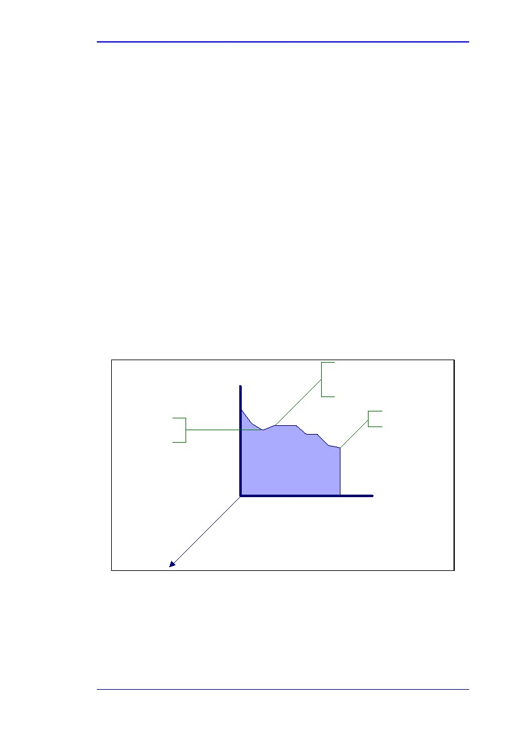
Bölüm 2
Kirlilik kontrolu için entegre yaklaşımın benimsenmesi amacıyla bir işletme için iş planının yapılmasında devam eden çevresel gelişmenin odak noktası olarak kabul edilmesi oldukça önemlidir. Bunlar, işletmenin kısa, orta ve uzun vadeli planlarını ve yardımcı tüm işlemlerini ve sistemlerini kapsar. Bu bağlamda “devam eden “ sözcüğü çevresel gelişme amacının devam etmekte olduğu ve bu amacın gerçekleştirilmesi için zamanla tekrar edilen planlar ve faaliyetler anlanıma gelir.
Tüm önemli tüketim ve salınımlar (enerji dahil) kısa, orta ve uzun vadeli olmak üzere finansal planlama ve yatırım döngüsü ile bağlantılı olarak koordineli bir şekilde yürütülmelidir. Bu esnada salınımlara kısa vadeli boru çıkışı çözümlerinin eklenmesi operatörün uzun vadeli daha fazla enerji tüketimesine neden olur ve çevresel olarak daha yararlı çözümlere yatırım yapmasını ertlemiş olur. (bkz. Aşağıdaki Örnekler) Bu durum bazı çapraz medya konularının dikkate alınmasının gerektirir. Buna yönelik kılavuzlar, maliyetler ve çapraz medya etkileri konuları Bölüm 1.1.6’da yer almaktadır. Bu konuya ilişkin daha detaylı bilgi ise ECM REF[167, EIPPCB, 2006]
(Bölüm 2.2.2, v.b..).
Çevresel faydalar doğrusal olmayabilir yani 10 yıl boyunca %2 oranında enerji tasarrufu yapmak mümkün değildir. Faydalar düzensiz olabilir ya da aşamalı olarak ilerleyebilir.(ENE projelerindeki yatırımları yansıtır). Buna benzer olarak, diğer çevresel gelişmelerden kaynaklanan çapraz medya etkileri ortaya çıkabilir: örneğin hava kirleticiyi azaltmak için enerji tüketimini artırmak gerekli olabilir. Resim 2.2 enerjinin nasıl kullanılabileceğini gösterir.

Birinci enerji denetlemesinden ve devamındaki eylemlerden sonra ortaya çıkan düşüş
Ek salınım azaltma malzemesi eklendiğinde yükseliş
Devamında gelen eylemler ve yatırımlara karşı düşüş
Uzun süreli planlama ve yatırım sonucunda enerji kullanımı eğilimi düşüşe geçmiştir.
Kirlilik azaltıcı malzemenin eklenmesi sonucunda yükseliş
enerji kullanımı
Diğer tüketimler/salınımlar
İlk enerji denetiminin
sonuçları
X yılı planının
sonuçları
X yılı planı
Resim 2.2: zaman içerisinde enerji kullanımının çeşitlerine yönelik örnek [256, Tempany, 2007]
AB politikalarında enerji verimliliğine büyük önem atfedilmiştir. (yalnızca çevresel konuların ele alındığı Berlin Deklerasyonu gibi) [141, EU, 2007]). BAT’ın tesisi içinde uygulanmasının çapraz etkilerini ve finansman konularını düşünürken enerji verimliliğinin önemi de göz önünde bulundurulmalıdır. Ayrcıa,izin ELV’leri, eş parametreler ve ART 9(4) koşulları da dikkate alınmalıdır.
Enerji Verimliliği
57
O
Bölüm 2
Elde edilen çevresel faydalar
Enerji, su ve hammadde tüketimi uzun vadeli olarak düşürülebilir. Çevresel etkiler hiçbir zaman sıfıra indirilemez ve gerçekleştirilen faaliyetler sonucunda hiçbir maliyet kazancının elde edilemediği zamanlar da olabilir. Ancak uzun bir dönem boyunca değişen teknoloji ve masraflarla birlilkte (enerji fiyatları) geçerlilik durumları da değişmektedir.
Çapraz medya etkileri
Uzun vadeli yatırımlar gerçekleşene kadar İşlemdeki tüketimin ya da salınımların bir kısmı yüksek olabilir.
İşletimsel veri
1990’lerde yapılan bir çalışmaya göre birçok şirket enerji yatırımları hakkında elde edilebilecek çok iyi sonuçları göz ardı etmektedir. Sonuç olarak bir çok şirket “çekirdek” ve “çekirdek” dışı işler arasında kesin bir ayrım yapmakta ve çekirdek dışı işler için da az yönetim çabası göstermektedir. (Ancak karşılaşına fırsatlara ilişkin engeler bulunmaktadır örn. 18-24 aylık geri ödeme süresi) Eneri yoğunluğu olmayan iş alanlar için eerji fiyatları “genel giderler” olarak düşünülür ya da maliyet paylaşımında “eşik” altına düşen giderler olarak göz ardı edilir. Ayrıca daha ciddi enerji maliyetine sahip şirketler “pişman olmak yok” yatırımları için uygun fırsatlardan istifade ederler. [166, DEFRA, 2003].
Uygulanabilirlik
Tüm IPPC tesisleri için uygulanabilir. Bu uygulamanın kapsamı tesis genişliğine ve değişkenlerin sayısına bağlıdır.bkz. Elde edilen çevresel faydalar(yukarıda))Çapraz medya etkilerine yönelik çalışmalar nadiren yapılır.
Finansman
Genel çevresel faydaların ve para için en iyi değerin düşürülmesi amacıyla ana sermaye yatırımının bilgi çerçevesinde yapılmasını sağlar.
Uygulama için itici güç
Kısa, orta ve uzun vadede maliyet azaltma
Örnekler
Çapraz medya etkilerinin ele alınmasına yönelik örnekler ECM REF’de yer almaktadır. [167, EIPPCB,
2006].
Buna ilişkin örnek, çözelti salınımlarını daha fazla düşürmeyi amaçlayan araç üreticisidir. Dha büyük değişiklikler kaydedilebilir ancak bu 25 yıldır faaliyette bulunan ve yıllık yaklaşık 500 milyon EURO ana sermayesi olan tüm boyahanelerin değiştirilmesini gerektirir. Boyahanenin enerji tüketimi tesisin toplam enerji tüketimi’nin %38-52’sine ve 160 000 – 240 000 MWh(gazin %60’ı) ına denk gelir. Kullanılan ham madde, uygulama verimliliği ve kaybedilen çözelti miktarı otomoasyon düzeyinden etkilenebilir. Aşağıda ye alan durumlar; yatırımın geri ödenmesi döneminde tüketimler, salınımlar ve sermaye masraflarının ele alınmasını gerektirir:

Uygulanacak boya çeşidinin belirlenmesi ve uygulama sistemi
Otomasyon miktarı
Atık gaz ıslahı miktarı ve sistemin ihtiyacı olan boya
Mevcut boyahanenin çalışma süresi
Kaynak bilgi
[127, TWG, , 141, EU, 2007, 152, EC, 2003, 159, EIPPCB, 2006, 166, DEFRA, 2003, 167,
EIPPCB, 2006, 256, Tempany, 2007]
58
Enerji Verimliliği

Bölüm 2
2.2.2
Enerji yönetimine sistemli yaklaşım
Tanım
SAVE18 programındaki çalışmalar bireysel bileşenlerin (motorlar pompalar ya da ısı değiştiriciler) optimize edilmesiyle tasarruf sağlandığı durumlarda en büyük enerji verimliliğinin sistemli bir yaklaşımın benimsenmesiyle elde edildiği unutulmamalıdır. Bu sistemli yaklaşım, tesisle başlar, tamamlayıcı birimleri ve sistemleri ve bu sistemlerin optimize edilmesini(a) ve bu sistemlerin biribiriyle ilişkilerini(b) kapsar. Bunun dışında diğer optimize edilmesi kalır.
Bu, yardımcı sistemler açısından oldukça önemlidir. Geçmişte operatörler enerji kullana işlemlerde ve diğer malzemelerde gelişmeler üzerinde yoğunlaşmışlardı: talep eden taraf enerji ynetimi. Ancak tesiste kullanılan enerji miktarı, enerjinin kaynağının ve tedarik şeklinin belirlenmesiyle düşürülebilir: tedarik eden enerji yönetimi(ya da yardımcı malzeme yönetimi) (buna ilişkin seçenekler için bkz. Bölüm 2.15.2.)
Bölüm 1.3.5 ve 1.5.1’de tüm sistemlerin enerji verimliliğinin dikkate alınmasının önemini ve sistem yaklaşımının daha yüksek enerji verimliliğine nasıl katkı sağladığını ele alır. (yukarıdan aşaıy yaklaşımı)
Elde edilen çevresel faydalar
Bileşenler düzeyinde yüksek enerji tasarrufları sağlanır. (aşağıdan yukarı). Aşağıdaki örneklere bakınız. Sistemli yaklaşım atıkları, atık suları, diğer salınımları, işlem kayıplarını düşürür.
Çapraz medya etkileri
Yok.
İşletimsel veri
İlgili bölümlerde detaylar verilmiştir:

Bölüm 2.15.2: Model temelli yardımcı malzeme optimizasyonu ve yönetimi Bölüm 3 bireysel sistemlerle ilgilenir.
Uygulanabilirlik
Tüm tesisler
Finansman
Bkz. ilgili sektörler
Uygulama için itici güç
maliyet
artan verimlilik
azaltılan ana sermaye yatırımı
Örnekler
İlgili sektörlere bakınız. Örneğin: CAS’deki yeni motor yada pompalama sistemi enerji girdisinin % 2’sinin tasarruf edilmesini sağlar: tüm sistemin optimize edilmesi ise %30 ya da daha fazla tasarruf sağlar. (sistem koşullarına bağlı olarak).bkz. bölüm 3.6 ve 3.7.
Kaynak bilgi
[168, PNEUROP, 2007, 169, EC, 1993, 170, EC, 2003, 171, de Smedt P. Petela E., 2006]
18
SAVE is an EC Enerji Verimliliği programme
Enerji Verimliliği
59
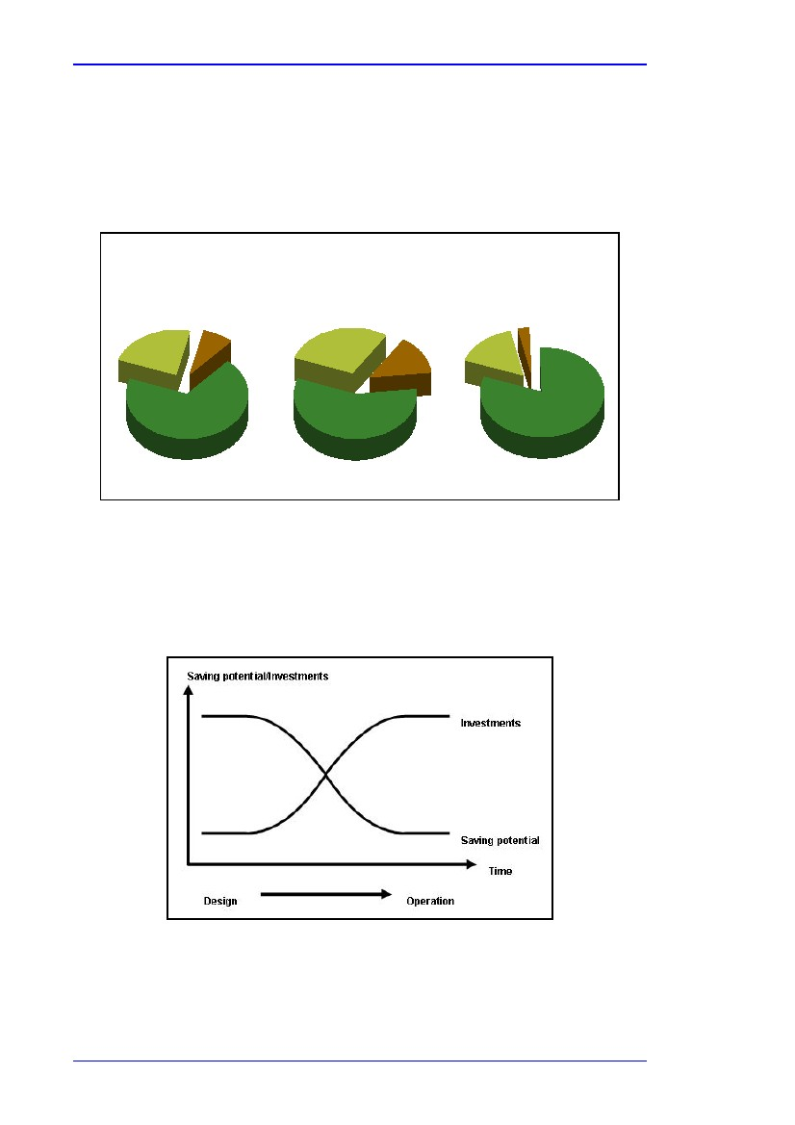
Bölüm 2
2.3
Enerji verimliliği tasarımı (EED)
Tanım
Yeni bir tesisin ya da bir işletmenin planlanmasında (ya da birinin yenilenmesinde) işlemlerin, malzemelerin ya da yardımcı sistemlerin performans ömürleri boyunca enerji maliyetleri değerlendirilmelidir. Enerji maliyetleri bu tesis ya da işletme için performans ömrünün, ya da mülkiyete ait tüm masrafların (TCO) bir parçası olarak görülebilir. (tipik sanayi malzemesi için aşağıda gösterilen Resim 2.3)
Kurutma kabini
Yatırım
%25
Bakım
%10
Soğutma tesisi
Yatırım
% 30
Bakım
%15
Yatırım
%17
Pompalama
Bakım
%3
Enerji %65
Enerji %55
Enerji %80
Resim 2.3: Tipik sanayi malzemeleri için mülkiyet masraflarına ilişkin örnek (10 yıldan fazla performans ömrü)
Tecrübeler gösteriyor ki, yeni tesisin planlanma ve tasarım aşamasında enerji verimliliğinin hesaba katılması ticari faaliyet kapsamında bir tesisin optimize edilmesiyle karışılaşıtırıldığında daha yüksek verimlilik sağlanmasına ve tasarruf yapılması içim gerekli yatırımların daha az olmasına katkıda bulunur. (bkz. Resim 2.4)
Resim 2.4: Operasyonel aşamalarla karşılaştırıldığında tasarım aşamasında yatırımlar konusunda yapılan tasarruflar
60
Enerji Verimliliği
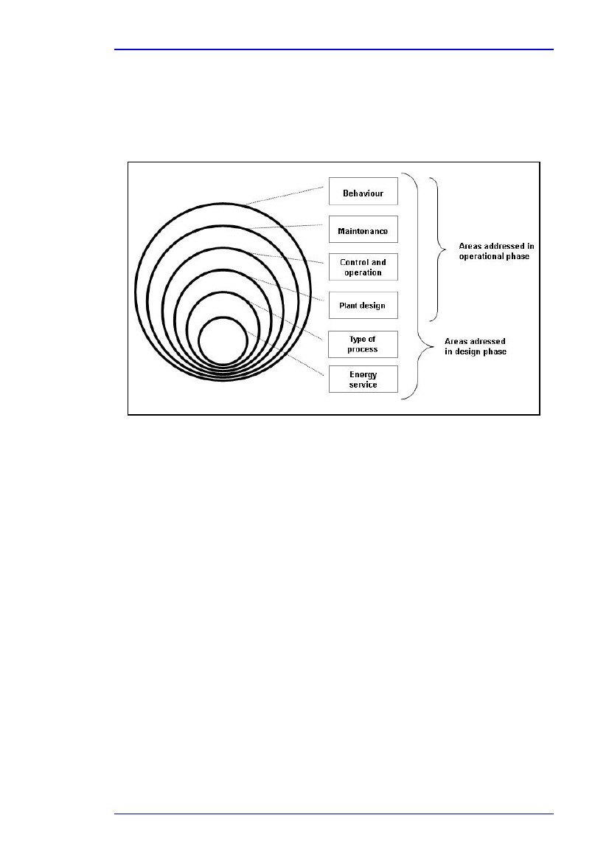
Bölüm 2
Enerji tasarruflu tasarımlar, mevcut tesislerde enerji denetimleri gerçekleştirilirken aynı metotları ve aynı teknolojik bilgiyi kullanır. Temel tasarım parametreleri ve uygulanacak sistemin seçilmesi gibi parametreler sebebiyle bir takım farklılıklar ortaya çıkabilir. (bkz. Bölüm 2.3.1) Ana işlem malzemeleri aşağıdaki Resim 2.5’te belirtildiği gibi tasarım aşamasında düşünülebilir. Bu da en verimli teknolojilerin seçilmesine yardımcı olur. Bu alanlar, genellikle ticari faaliyette bulunan bir tesiste karşılanması zor hatta imkânsız maliyetlerdir.
Resim 2.5: Operasyonel aşamadan öteye tasarım aşamasında dikkate alınacak alanlar
Enerji hizmetlerinin ve enerji ihtiyacının belirlenebildiği ve analiz edildiği tipik alanlar aşağıda yer alan maddelerin belirlenmesidir:

Planlanan HVAC işletmelerinde hava akış gereksinimleri: (ısıtma, iklimlendirme ve havalandırma) : merkez HVAC sistemlerinde hava akışını düşürmek için neler yapılabilr? (bkz. Bölüm 3.9)

Soğutma sisteminde tuzlu suya ilişkin düşük sıcaklık gereksinimleri: Tuzlu su sıcaklığının yükseltilmesi için ve soğutma yükünü düşürmek için hangi işlemin değiştirilmesi ya da optimize edilmesi gerekir?
Kurutma işleminde ısı yükü: ısı yükünü azaltmak için hangi işlem parametrelerinin ve tesis ilkeleri değiştirilebilir?(bkz. Bölüm 3.11)
Proses tesisinde buhar ihtiyacı: Sıcak su kullanılırsa atık ıs ısıtma amacına yönelik kullanılabilir mi? (Bkz. Bölüm 3.2)
Sıkıştırılmış hava için gerekli basınç: Basınç düşürülebilr mi ya da sistem yüksek ve orta basınçlı sistemlere ayrılabilir mi? (bkz. Bölüm 3.7).
Bu sorulara yanıt bulmak kolaydır, ancak tasarruf olasılıklarını açıklığa kavuşturmak için birçok konunun ele alınması gerekmektedir.
Tecrübeler gösteriyor ki, yeni binalarda ve önemli güncellemelerde önemli tasarruflar sağlanmaktadır ancak bu; tekniğin yenileme, güncelleme ve yeniden düzenleme konularına ilişkin planlama ve tasarım aşamalarına uygulanmasını engellememelidir. Pinç metodu bu soruların bir kısmına cevap bulabilmek amacıyla kullanılabilir. (bir tesiste ya da ünitede hem sıcak hem de soğuk buharların olduğu durumlarda) (bkz. Bölüm 2.12).
Enerji Verimliliği
61

Bölüm 2
Yine tecrübeler gösteriyor ki, planlama ve tasarım işlemleri süreci dikkat gerektiren bir süreçtir ve bu süreç yoğun programlarda işler. (lası tasarrufların detaylı analiz edilmesi için yeterli zaman (kaynak) bulunmadığı durumlarda) Sonuç olarak, enerji verimliliği tasarımının(EED) çalışma süreci aşağıda Tablo2.2’de yer alan tipik inşa işlemi için oluşturulan planlama ve tasarım faaliyetlerini takip etmelidir.
İnşa aşaması

Temel tasarım/
Konsept tasarımı
Detaylı tasarım
İhale süreci
İnşa ve bina dikme
EED faaliyeti
Kurulum

İşletimsel aşama
Yeni tesisler içim emerji kullanımı dikkate alınarak yayımlanan verileri
Gerçek enerji ihtiyaçlarının değerlendrilmesi
Yaşam boyu enerji maliyetlerinin değerlendirilmesi
Enerji tüketimini etkileyen temel tasarım parametrelerinin değerlendirilmesi yeni tesisler için enerji verimliliğini etkileyen önemli kişilerin ve tarafların belirlenmesi
Enerji hizmetlerinin azaltılması
En uygun teknolojilerin belirlenmesi

Optimal proses tesislerinin ve yardımcı sistemlerin tasarımı
Kontrol ve araç yerleştirme ihtiyaçlarının değerlendirilmesi
Proses entegrasyonu/ısı geri kazanımsistemleri (pinç metodu)
Basınç ve sıcaklık kayıplarının en aza indirilmesi
Verimli motorların, sürücülerin ve pompaların seçilmesi
Enerji verimliliğine ilişkin ihaleye gönderilecek ek şartnameler

Daha fazla enerji verimliliği çözümü sağşamak için üreticilere danışmak ve
ihaleleri araştırmak
ihalelerde tesis tasarımlarının ve özelliklerinin kalite kontrolü
ihalelerde özellikleri belirlenen malzemelerle karşılaştırıldığında kurulan malzemeler için özelliklerin kontrol edilmesi
şartnameye göre proseslerin ve yardımcı işlemlerin optimize edilmesi
enerji denetimleri
enerji yönetimi
Tablo 2.2:Yeni sanayi tesisinin kurulumunun enerji vermli tasarımları sırasında gerçekleşen aktivitelerin örneği
Gerçek enerji ihtiyaçlarının değerlendirilmesi EED çalışmaları için gereklidir, planlama ve tasarım süreçlerinin son aşamaları sırasında ele alınacak en cazip alanları belirlemek için temel oluşturur. Teoride bu aktiviteler zinciri hem karmaşık proses tesislerinde hem de basit makinaların ve tesislerin tedarik edilmesinde kullanılabilir. Planlanan ve bütçesi çıkarılan ana yatırımlar, yıllık yönetimin değerlendirilmesiyle belirlenmelidir ve enerji verimliliğine özellikle dikkat edilmelidir.
Elde edilen çevresel faydalar
EED metodu, sanayide olası maksimum enerji verimliliğine ulaşılmasını hedefler ve yenileme çalışmalarında çok uygun olmayan enerji tasarruflu çözümlerin uygulanmasını sağlar. Birçok proje sonucunda toplam enerji tüketiminin %20-30’u tasarruf edilmektedir. Bu tasarruflar faaliyette olan enerji denetimlerinde elde edilen tasarruflardan daha fazladır.
Çapraz medya etkileri
Entegre tasarım yaklaşımından hiçbir fayda beklenmemektedir.
İşletimsel veri
Farklı sektörlerde EED’den kaynaklanan durumlara yönelik bazı örnekler aşağıdaki Tablo 2.3’te gösterilmiştir.
62
Enerji Verimliliği

Bölüm 2
Şirket
Yiyecek içerikleri
yeni soğutma konsepti
fermantasyon sürecinin değiştirilmesi
paketleme bölgelerinde azaltılmış HVAC
fermantörlerden ısı geri kazanımı
yeni aydınlatma ilkeleri

Şekerler
Kurutma işleminin kontrolu
soğutma döngüsünü optimize etmek
ürürnlerin infrared kurutlmasının azaltılması düşürülmüş sıkıştırılmış hava basıncı
daha ucuz ısı kaynağı (bölge ısıtma)
Hazır yiyecekler:
Fırınların ısı kaynaklarının değiştirilmesi
Yeni dondurma teknolojisi
Yeni ısı geri kazanım konsepti
optimize edilmiş NH3 soğutma tesisi
optimize edilmiş ısı değiştiriciler

Plastikler
Yeni soğtuma konsepti (doğal soğutma)
bina ısıtmada ısı geri kazanımı
düşürülmüş basınçlı sıkıştırılmış
düşürülmüş HVAC sistemleri

Mezbahalar:
kapsamlı ısı geri kazanımı
optimize temizlik işlemi
düşürülmüş dondurma ve soğutma yükü
soğutma işlemlerinin kontrolu
binaların ısıtılması için içyağı kullanımı
Tasarruf
(EURo/yıl)
Tasarruf
(%)
Yatırım
(EURO)
130000
Geri ödeme
(yıl bazında)
30
115000
0.8
65000
20
50000
0.7
740000
30
1500000
2.1
130000
20
410000
3.2
2000000
30
5000000
2.5
Tablo 2.3: EED için beş pilot projede elde edilen tasarruflar ve yatırımlar
Geleneksel enerji denetlemeleriyle karşılaştırıldığında, EED’den elde edilen tasarruflar için toplam sosyo ekonomik ve maliyet kazançlı oranlar 3-4 kat daha fazladır.
EEDçalışmalarının bir takım proje aşamalarında uygulanması önerilir. Örn:

Enerji tüketimi verilerinin değerlendirilmesi ve odak alanı
Enerji hizmetlerinin en aza indirilmesi ve BAT’ın uygulanması
Tesisin tasarımı, kontrol edilmesi ve ekipmanla donatılması için girdi tedariği İhalelerin kalite güvencesi
İzleme
Proje aşamalarının her biri özel çıktı sağlar ve böylece operatör hangi araştırmaların yapılacağına karar verebilir.
Enerji Verimliliği
63
Bölüm 2
EED çalışmasının en uygun sonuçlarının elde edilmesi için aşağıdaki kriterlerin yerine getirilmesi gerekir:

Planlanan yatırımları; konsept tasarımının/temel tasarımın ilk aşamalarında belirlense bile, maksimum seviyede tasarrufun elde edilmesi ve tasarım işleminin ertelenmemesi için EED bu aşamada başlatılmalıdır.

Enerji tüketim verilerinin ve performans ömrü süresinceki maliyetlerin tümü hesaplanmalı ya da konsept tasarımının/temel tasarımın ilk aşamalarında hazır bulundurulmalıdır. Enerji tüketimi verimlerinin EED’den sorumlu tüm kişiler tarafından değerlendirilmesi oldukça önemlidir. Genellikle tedarikçiler ve üreticiler bu aşamada veri sağlayamayabilirler bu yzüden bu veriler mevcut değilse diğer yollarla değerlendirme yapılmalıdır. Veri toplama tasarım projesinin bir parçası olarak ya da ayrı bir şekilde gerçekleştirilebilir.
EED çalışması Resim 2.6’da gösterildiği biçimde tasarım organizasyonundan bağımsız olan bir enerji uzmanı tarafından gerçekleştirilmelidir. (özellikle enerji gerektirmeyen yoğun sanayiler) (bkz. Uygulanabilirlik)
Üretici
Müteahhit

Fabrika
Danışman mühendis
Mimar vb.
Enerji uzmanı
Resim 2.6: Yeni tesislerin planlanması ve tasarlanmasında enerji uzmanının dahil olduğu tavsiye edilen organizasyon

Nihai kullanıma ek olarak enerji tüketiminin ilk aşamada yol haritasının çizilmesi sırasında, proje organizasyonlarında gelecekteki enerji tüketimini etkileyecek tarafların belirlenmesi gerekmektedir. Örnek olarak mevcut fabrikadaki personel (operasyonel ve teknik eleman) gelecekteki tesisin enerji verimliliği düşüşünü optimize etmek için en önemli parametrelerin belirlenmesinden sorumludur.

İhalelerin risk değerlendirmesi ve diğer veriler proje için sağlanan ürünlerin enerji verimliliğinin optimize edilmesinden yararlanmayacak üreticilerin belirlenmesine yardımcı olur. Örneğin, sıkı fiyat rekabeti tesisteki üreticileri, ucuz bileşenler kullanmaya ve ısı değiştiricileri en aza indirmeye zorlar. Bu durum tesisin performans ömrü boyunca işletme masraflarının artışa geçmesine nden olacaktır.
Diğer tarafta, eerji verimliliğinin yeni tesisler, işletmeler ve yeniden inşa işlemleri içim ihale sürecinde ana faktör olarak belirlenmesi en uygun enerji tasarruf seçeneklerini destekler.
EED çalışmasının çok taraflı olduğunu belirtmek gerekmektedir. Ayrıca, enerji uzman(iç ya da bağımsız ) teknik olarak yetkin olmalı aynı zamanda karmaşık organizasyonlarla ve karmaşık teknik sorunlarla baş etmede tecrübeli olmalıdır.
64
Enerji Verimliliği
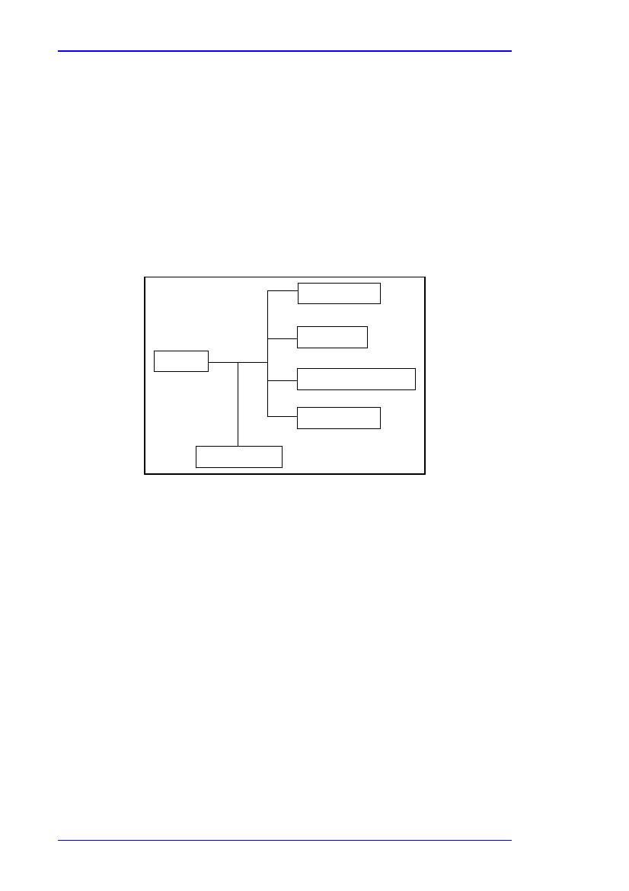
Bölüm 2
Uygulanabilirlik
Enerji tasarruflu tasarımların uygulanması (EED) sanayide ve diğer enerji tüketen sektörlerde enerji verimliliğini artırmak için en etkili ve en hesaplı yöntemlerden biridir. EED, birçok sanayi sektöründe başarılı bir şekilde uygulanmaktadır, tesis, proses üniteleri ve yardımcı sistemlerde tasarruflar sağlanmaktadır
Başarı karşısında en büyük engel, üreticilerdir.(özellikle enerji kullanmayan sanayilerde). Üreticiler, kimi zaman çekimser ve ya doğruluğu onaylanmış standart tasarımlarının değiştirmekten ya da ürün garantilerini güncellemekten kaçınırlar. Diğer tarafta, kalite ve verim gibi tüm değişim sonuçlarını belirlemek mümkün olmayabilir. TQM gibi belirli yönetim sistemleri üreticileri, ürün kalitesini etkileyebilecek değişiklikler yapmaktan alıkoyabilir.
EED çalışmasının konsept tasarım çalışmasının ilk aşamalarında başlatılması ve planlanması, planlama ve tasarım süreçlerinde zaman kaybı yaşanmaması açısından oldukça önemlidir .
EED temel olarak bilinen teknolojilere ve ilkelere odaklansa da, yeni teknolojiler ve daha karmaşık çözümler ortaya atılmaktadır. Bu durum müşteri perspektifinden bakıldığında bir risk olarak algılanabilir.
Enerji yoğunluğuna bağlı tesisler (kimyasal tesisler, rafineriler, atık yakma, çelik üretme gibi)
Enerji verimliliği tasarım uzmanlığının, tasarım organizasyonlarından bağımsız olarak ele alınmasına yönelik aşağıdaki noktaları dikkate alınması gerekir.

Enerji yoğunluğu bulunan sanaiyler enerji verimliliği tasarımında uzman personel bulundururlar. Bunun başlıca sebebi rekabet ve tasarımların gizliliğidir. Bü yüzden bağımsız uzmanların çalışması uygun deildir.
Enerji verimliliği, üreticiler ve malzeme tedarikçileri için ihale şartnamesinin bir kısmını oluşturur.
(ENE, ihale şartnamelerinin bir kısmını oluşturmalıdır, bkz. İhalelerin risk yönetimi, işletimsel veri) Bu yüzden üreticiler enerji verimliliği konusunda duyarlı olmalı veenerji kullanımının ya da üretiminin çok önemli olduğu sistemler ve karmaşık tesisleri için ihale süreçlerinde ürünlerini düzenli olarak kontrol etmeli ve kıyaslamalar yapmalıdır. İhaleler genellikle müşteri tarafında bulunan enerji uzmanları tarafından değerlendirilir.

Finansman
Bağımsız enerji uzmanının ücreti enerji tüketiminin boyutu ve niteliğine bağlı olarak planlanan yatırımın %0.2 si ile %1 i arasında bir deper olabilir. EED’nin proses tesisi işletmesinin üreticisi ya da tesisi içi takım tarafından uygulandığı durumlarda maliyetin değerlendirilmesi zordur.
Birçok durumda enerji tasarruflarına ek olarak başlıca enerji hizmetlerinin en aza indirilmesi amacıyla (soğutma, ısıtma ve gaz gibi) EED işlemleri düşük yatırımlarla sonuçlanmaktadır.
İyi planlanmış bir proses tesisinin, klasik bir şekilde planlanan tesisten daha fazla kapasiteye(enerji kayıplarını en aza indirmek için daha fazla kapasiteye sahip olmak gibi) sahip olduğu görülmüştür. (ısı değiştiriciler gibi başlıca malzemelerde)
Uygulama için itici güç
EED için başlıca faktörler:

Daha düşük işletimsel masraflar
Yeni teknolojilerin uygulanması (BAT’ın uygulanması için fırsat)
Daha iyi uygulamalar ve veriler sayesinde iyi tasarlanmış tesisler
Ayrıca artan verim, azaltılan atıkları ve geliştirilmiş ürün kalitesinde faydalar elde etmek mümkündür. (bk. Bölüm 2.3.1)
Enerji Verimliliği
65

Bölüm 2
Örnekler
Birtakım resmi Danimarka pilot projesinin sonucunda oluşturulan raporlara göre:

Danish Crown’da yeni bir mezbaha, Horsens, Danimarka (www.danishcrown.com). Bu mezbaha AB-25 ülkeleri içerisinde en büyük mezbahadır ve işletmecinin enerji yönetiminde çok geniş bir uzmanlığı vardır ve bu durum önemli işletimsel maliyetleri beraberinde getirmiştir. Ancak, ilk aşamadaki proje tasarımının dış enerji verimliliği proje işlemine eklenmesi performans ömrü boyunca %30’dan daha fazla enerji tasarrufu elde edilmesini sağlamıştır.
Danpo, Farre, Danimarka’da yeni bir hazır yemek fabrikası Denmark (www.danpo.dk)
Chr. Hansen, Avedøre Holme, Danimarka’da yeni içerik maddeleri tesisi (www.chrhansen.com)

Bu projelere ilişkin (Danimarka’da) resmi raporlar Danimarka Enerji Ajansı’ndan tedarik edilebilir. (www.ens.dk).
Hayvan barındırma tasarımları ise IRPP BREF’de enerji verimliliği için BAT’da yer almaktadır. [173,
EIPPCB, 2003].

Karup Kartoffelmelfabrik, Danimarka (EU LIFE projesi)’da patates nişastası üretim tesisi
İrlanda’da ilaç şirketi için bağımsız olarak yürütülen EED projesi performans ömrü boyunca %64 oranında enerji tasarrufu yapıldığını tespit etmiştir. Ancak EED süreci çok geç başlatıldığı için belirlenen önlemlerin tümü projeye dahil edilememiştir bu sebeple de olası enerji tasarruflarının yarısna ulaşılmıştır.
.
Kaynak bilgi
Danışman Mühendisler Kuruluşu (FRI) enerji tasarruflu tasarımlar alanında metotlar ve kılavuzlar geliştirmiştir. Bu materyal (Danimarkaca) www.frinet.dk. Adresinden sipariş edilebilir.
Danimarka Anlaşmaları Programı başlıca enerji tüketen sanayiler tarafından izlenecek birtakım metotlar ve olaylara ilişkin belgeler sunmaktadır. (Danimarkaca) bkz. www.end.dk

[172, Maagøe Petersen, 2006]
IRPP BREF, Bölüm 5.2.4 ve Bölüm 5.3.4.
Patates nişastası üretim projesi referansı: LIFE04ENV/DK/67 [174, EC, 2007]
http://ec.europa.eu/environment/life/project/Projects/
2.3.1
İşlem teknolojisinin belirlenmesi
Tanım
Enerji tasarruflu işlem teknolojisinin seçilmesi, açıklığa kavuşturulması gereken enerji verimliliği tasarımının en önemli kısmıdır çünkü işlem teknolojisinin seçilmesi yalnızca yeni binalar ve başlıca güncellemeler için düşünülmüştür. Birçok durumda bu, belki de en etkili enerji tasarruflarının uygulanması için bir fırsattır. İlgili işlemde teknolojik gelişmelerin ele alınmasına yönelik iyi bir uygulamadır.(bkz. Bölüm 2.1(k)).
IPPC sektörlerinin karşısında işlem teknolojilerinin seçilmesine yönelik genelleme yapmak zordur, bu yüzden dört farklı sanayi aşağıda örneklerle açıklanmıştır.
Geniş çerçevede işlem teknolojisini değiştirmek için çeşitli seçenekler bulunmaktadır. ,

İşlem biliminin değiştirilmesi
İşlem malzemelerinin değiştirilmesi
Hem bilimin hem malzemenin değiştirilmesi
66
Enerji Verimliliği

Bölüm 2
Farklı teknolojileri kullanan birden fazla işlem aşaması olabilir (örneğin, daha detaylı işlemden geçirilecek ara ürünlerin oluşturulması)yeni bir tesis kurauken ya da mevcut tesisi güncellerken bu aşamalardan biri ve ya birden fazlası değerlendirilebilir. Nihai ürünün değerlendirilebilmesi için tüm işlemin yeni yollar açacak işlemlerle değiştirilmesi sonucunda en iyi sonuçlara ulaşılabilir.
Elde edilen çevresel faydalar
İşleme bağımlı: İşlemin değiştirilmesi önemli enerji tasarruflarına yardımcı olabilir, atıkların ve zaralı içeriklerin azaltılmasına çözeltiler gibi diğer salınımların indirgenmesine katkı sağlayabilir. Örneklere bakınız.
İşletimsel veri
Çapraz medya etkileri
İşleme bağımlı. Örneklere bakınız
İşleme bağımlı. Örneklere bakınız
uygulanabilirlik
İşleme bağımlı. Örneklere bakınız
Finansman
İşleme bağımlı. Örneklere bakınız
Uygulama için itici güç
İşleme bağımlı: bu, maliyetin düşürülmesini, daha iyi randıman alınmasını, ürün kalitesinin artırılmasını (stereospesifik), daha az yan ürün üretimini ve atıkların toksisitesinin düşürülmesini kapsar.
Katalizörler için

Bazı durumlarda ürün seçicilik
Bazı reaksiyonlar katalizör olmadan gerçekleşemez. (reaksiyonun, termodinamik hesaplamalardan daha uygun olduğu durumlarda bile)
Örnekler
EK 7.5’teki örnekler:
1.
Kimyasal reaksiyonlarda katalizör kullanımı. Katalizörler enerji aktivasyonunu düşürebilir ve reaksiyona bağlı olarak gerekli ısı enerjisi girdisini düşürebilir. Katalizörler yıllardan beri kullanılmaktadır fakat bazı alanlarda hala araştırmalar yapılmaktadır. Günümüzde, biyoteknolojik yaklaşımlara ve organik kimyasalların, ilaçların ve biyo-yakıtların üretimdeki rolüne ilgi artmıştır (biyokatalizörler gibi)
EK 7.5, Örnek 1:
Akrilamidlerin enzimatik üretimi (Mitsubishi Rayon, Japonya).
Konvansiyonel çözelti bazlı sistemler yerine radyasyonla kürlenmiş mürekkeplerin ya da boya sistemlerinin kullanılması EK 7.5, Örnek 2
Kümes hayvancılığında barınma için alttan sistemleriyle ısı geri kazanımının uygulanması Ek 7.5, Örnek 3.
2.
3.
Detaylı bir örnek için:Yeni kurulmuş patates nişastası üretim tesisi, Karup Kartoffelmelfabrik, Danimarka (EU
LIFE projesi).
Enerji Verimliliği
Kaynak belge
[164, OECD, 2001, 173, EIPPCB, 2003, 175, Saunders_R., 2006]
Patates nişastası üretim projesi referansı: LIFE04ENV/DK/67 [174, EC, 2007];
http://ec.europa.eu/environment/life/project/Projects/
[257, Clark, 2006]
67
Bölüm 2
2.4
Artan proses entegrasyonu
Tanım
Enerji ve ham maddelerin kullanımının yoğunlaştırılması (bir ve ya birden fazla işlem ya da sistem arasında kullanımlarını optimize ederek )
Bu entegrasyon tesise ve işleme özgüdür ancak aşağıda Örnekler bölümünde buna ilişkin bilgilere yer verilmiştir.
Elde edilen çevresel faydalar
Bu faydalar aşağıda yer alan maddelerden birini ya da birden fazlasını kapsar:

Enerji verimliliği artışı
Ham madde, su (soğutma suyu ya da demneralize su gibi) ve diğer yardımcı malzemeler gibi maddelerin geliştirilmesi
Havaya, suya (düzenli depolama) ve toprağa karışan salınılmların azaltılması
Diğer faydalar tesise bağlıdır.
Çapraz medya etkileri
Olması beklenmemektedir.
İşletimselveri
Bilgi yok.
Uygulanabilirlik
Genel olarak uygulanabilir, özellikle işlemlerin birbirlerine bağlı oldukları durumlarda
Ancak, geliştirme seçenekleri özel durumlar içindir.
Entegre bir tesiste tek bir değişikliğin diğer parametreleri etkileyebileceği dikkate alınmalıdır. Bu yaklaşım çevresel itici güçlere ilişkin değişikliklere yönelik olarak benimsenebilir.
Uygulama için itici güç
maliyet kazancı
diğer faydalar tesise özgüdür.
Finansman
Enerji ve diğer ham maddelerden elde edilen tasarruflar sonucundaki maliyet kazançları olaylara bağlıdır.
Örnekler
1. Grande Paroisse, Rouen, Fransa işletim masraflarında yılda 100000 Euro’dan fazla miktarda tasarruf sağlamıştır. Örnek tesiste (bkz. LVIC-AAF BREF, Bölüm 1.4.1), nitrik asit ve AN tesislerinin entegrasyonu artırılmıştır. (AN: amonyum nitrat (NH4NO3)). Aşağıda yer alan önlemler uygulanmıştır :

Gazlı (çok ısıtılmış) NH3 genel ham maddedir. Her iki tesis de tek bir NH3
Buharlaştırcı paylaşabilir.AN tesisinden gelen proses ısyla işletildiğinde AN tesisindeki düşük basınçlı buhar iki ısı değiştirici aracılığıyla kazan besleme suyunu ısıtabilir. (43 to about 100 ºC arasında)
Sıcak kazan besleme suyu daha sonra nitrik asit tesisinin artık gazının ön ısıtılması işleminde kullanılabilir. AN tesisinden gelen proses kondensatörü nitrik asit tesisinin absorpsiyon sütununa geri dönüştürülür.
68
Enerji Verimliliği

Bölüm 2
Bu durum;

Enerji verimliliğinin artırılmasıyla
Demineralize suyun daha az tüketilmesiyle
Ortak amonyak buharlaştırıcının kullanılarak daha az yatırımın yapılmasıyla sonuçlanmıştır.
2. yeni kurulan patates nişastası üretim tesisi Karup Kartoffelmelfabrik, Danimarka (EU LIFE projesi).
Kaynak bilgi
[154, Columbia_Encyclopedia] [221, Yang W., 25 May 2005,]
Patataes nişastası üretim projesi: LIFE04ENV/DK/67 [174, EC, 2007];
http://ec.europa.eu/environment/life/project/Projects/
2.5
Enerji verimliliği girişimlerine ivme kazandırılması
Tanım
İvme kazandırmaya yönelik ve enerji verimliliği programlarının sağlanmasına ilişkin birçok problem belirlenmiştir. Yeni teknolojilerin ya da tekniklerin belirlenmesiyle enerji verimliliğinde tasarruf sağlanıp sağlanmadığını saptamak gerekmektedir. Verimsiz uygulama malzemelerin bakımlarının doğru yapılmaması sonucundaki “sızıntılar” dikkate alınmaz.
Belirlenen sorunlar aşağıda yer alan maddeler kapsar: (bu srounların aşılmasına yönelik tekniklerin bir kısmı diğer bölümlerde ele alınmıştır)

Stratejiler ve şartlar olgunlaştığında stratejiler, yaşam döngüsü açısından değerlendirmeye alınır. Bu stratejilerin hedef kitle ve müdahale metodu kapsamında uygun olmasını sağlamak için incelenmesi gerekmektedir. (stratejilerin değerlendirilebilir verimliliğe sahip olmasının ardından geçen zaman içerisinde: (birkaç yıl)
Enerji verimliliği göstergeleri bazı alanlarda gelişim sürecinde olabilir. ( bkz. Bölüm 1.3.3)
Enerji verimliliği yönetimi ve teşviki, uygun ölçümleme metotlarının bulunmadığı durumlarda zordur. Malzemelerin ve birimlerin ENE’si daha makul düzeyde gözlemlenebilir, entegre sistemler için ENE göstergeleri bir sorundur: ölçümlere ve ölçüm sınırlarının belirlenmesindeki porblemlerin çözümlerin katkı sağlayan bir çok faktör bulunmaktadır. (bkz. Bölüm 1.4 ve 1.5)
Enerji verimliliği genellikle sabit masraf olarak ya da genel giderler olarak görülür ve üretim için farklı bütçe doğrusu (bütçe merkezi) na sahiptir.
Bilginin güncellenmesiyle ve etkilerin gözlemlenmesiyle iletişim yollarının uygun dahe getirilmesi için strateji kapsamında bakım faaliyetine ihtiyaç vardır. Bu, interaktif iletişim metotlarının kullanılmasını kapsar. (bkz. Bölüm 2.7)
ENE tasarruflarının ve iyi uygulamalarının sürdürülebilirliğini sağlamak bu sürdürülebilirliğin yaygınlaşmasını ve yönetim perspektifini genişletilmesini sağlamak (bkz. Bölüm 2.6 ve 2.7)
Tüm personel düzeyinde eğitim vermek ve devamlı gelişme sağlamak (bkz. Bölüm 2.6)
Teknolojik gelişmeler (bkz. Bölüm 2.2.1, 2.2.2, 2.3 vb)

Enerji verimliliği programlarına ivme kazandıracak teknikler:

Özel enerji verimliliği yönetim sisteminin uygulanması (bkz. Bölüm 2.1)
Gerçek(ölçülmüş) değerlere dayanan (tahminler değil) enerji kullanımına açıklık getirmek. Bu, enerji verimliliğinin kullanan öder politikasına mesuliyet yükler ve bu politikanın güvenilirliğini artırır. (Bkz. Bölüm 2.10.3 ve 2.15.2)
Enerji Verimliliği
69
Bölüm 2

Enerji verimliliğinin şirketteki kar merkezi olarak düşünülüp belirlenmesi (takım ya da bütçe merkzei olarak), böylece yatırımlar ve enerji tasarrufları (ya da enerji maliyeti düşürme) aynı bütçe içerisinde yer alır ve enerji verimliliğinden sorumlu kişiler üst yönetime, şirkete kar sağladıklarını gösterebilirler. Enerji verimliliği yatrımları üretilen ürünlerin ek satışına denk gelecek şekilde gösterilebilir.( bkz. aşağıdaki Örnekler)
“işletimsel mükemmeliyeti”ni yakalayan mevcut sistemler yeni bir bakış açısı getirmek (aşağıdaki örneklerde açıklanmıştır)
En iyi uygulamaların ya da BAT’ın uygulanmasının sonuçlarının karşılığı
Değişim yönetimi tekniklerinin kullanılması (“işletimsel mükemmeliyetin” bir özelliği) Bu durum, değişimin uygulanmasından sorumlu kişi için herhangi bir fayda sağlanamığı sürece bu değişime direnmesi oldukça normaldir. Güvenilir olduğu düşünülen seçeneklerin faydalarının belirlenmesi (çevrim içi ve çevrim dışı, ya da “olursa ne olur” senaryoları) ve bu faydaların etkin bir şekilde değerlendirilmesi gerekli değişikliklerin yapılması için harekete geçmeyi sağlar. Veri gereksinimleri için örnekler, Bölüm 1.15.2’de yer almaktadır)
Elde edilen çevresel faydalar
İşletimsel mükemmeliyet: enerji verimliliği programlarının ivmesinin artırılması . Bütüncül olması dolayısıyla, diğer çevresel önlemlerin uygulanışını artırır.
Çapraz medya etkileri
Yoktur.
İşletimsel veri
Bkz. Tanım ve örnekler
Uygulanabilirlik
Ele alınacak teknikler işletmenin boyutuna ve çeşidine bağlıdır. Örnek için:

Karmaşıklık, tesisin türü ve çeşidi ile orantılı olsa da ENEMS tüm durumlara uyum sağlayabilir. (bkz. Bölüm 2.1)

Tüm işletme türleri için uygun eğitimler sağlanabilir. (bkz. Bölüm 2.6)
ENE programlarına yönelik bağımsız tavsiyelerin masrafları özellikle SME’ler için MS’lerdeki kamu kurumları tarafından finanse edilebilir. (bkz. Bölüm 2.6)
İşletimsel mükemmeliyet büyük ve çok tesisli şirketlerde bağarışı bir şekilde uygulanmıştır.
ENEMS in ilkeleri ve işletimsel mükemmeliyet geniş alanda uygulanmaktadır
Enerji verimliliğinin, kısıtlı ölçülerde hedeflenmesi, tesis verimliliği ile ters düşebilir ve bu da alt- optimizasyonla sonuçlanır. (yukarıda yer alan teknikler gibi kullanıcı temelli doğrudan ölçüm)
Finansman
bkz. Örnekler. ENEMS için, bkz. Bölüm 2.1.
işletimsel mükemmeliyet, düşük sermaye yatırımı, önemli ölçüde geri kazanım için
Uygulama için itici güç
Maliyet kazancı. Bütünleyici olması dolayısıyla, diğer ürünlerin kontrol önlemlerinin uygulanmasını artırarak atıkların azaltılmasını ve döngü sürelerinin düşürülmesiyle sonuçlanır)
70
Enerji Verimliliği
Bölüm 2
Örnekler
İşletimsel mükemmeliyet
İşletimsel mükemmeliyet (OpX olarak da bilinir), güvenlik, sağlık, çevre, güvenilirlik ve verimlilik konusundaki sistematik yönetime bütüncül bir bakış açısı getirmektedir. Yalın imalat ve altı sigma gibi işlem yönetimi metotlarıyla değişim yönetimini birleştirir ve kişilerin, malzemelerin ve süreçlerin biribiriyle uyum içerisinde çalışması için optimizasyon yöntemlerini araştırır. Bu, “işlemlerde ve iş süreçlerinin uygulanmasında üstünlük durumu ya da koşulu” ve “dünya kategorisinde bir performansa ulaşmak “terimleriyle ilgilidir.
Bu, önemli işlem süreçlerinin devamlı olarak düzeltilmesidir ve 5-S metodu, Hata-önleyiciler, QDF ve SPD gibi tekniklerin birleişi aracılığıyla atığın ve döngü süresinin azaltılmasına odaklanır.
Buna ilişkin atılan adımlar, ENEMS’de (bkz. Bölüm 2.1) yer almaktadır ve aşağıda belirtilen konulara vurgu yapmaktadır:

En iyi uygulamaların belirlenmesi (mükemmeliyet düzeyinde özel bir işlemin sürdürülmesi için çalışan operasyon takımlarının amaçları
İşlemdeki en uygun tekniklerin detaylı tanımları (değişiklikler ve gelişmeler dahil olmak üzere)
Başlıca yetkinlikler. Personel, işlemi gerçekleştirecek kadar yetkin olmalıdır.
Ana özellikler, diğer birimlerden( ya da ilgili şirketlerden) de elde edilen tesis için uzmanlığın değerlendirilmesini sağlar. Bu ana özellikler, diğer optimize edilmeyen ünitelerdeki prrsonelle çalışacak ve en iyi uygulamaları belirleyecek geçici bir takımın kurulmasını sağlar.
ENEMS’e yönelik örnekler EK 7.4’te yer almaktadır.
Enerji verimliliği için bütçe oluşturmak ya da enerji için kar merkezi kurmak
Bir şirkette kar merkezi olarak enerji verimliliğinin gösterilmesine ilişkin örnek, büyük pompalara değişken hız sürücüsünün eklenmesi (VSD)satışların %11 oranında artırılmasına denk gelmektedir.
Kaynak bilgi
[176, Boden_M., 2007, 177, Beacock, 2007, 227, TWG]
2.6
Uzman-insan kaynakları
Tanım
Bu faktör Bölüm 2.1(d)(i) ve (ii)’de belirtilmiştir. Neredeyse tüm Avrupa tesislerindeki kalifiye elemanların seviyesi yıllar geçtikçe düşmüştür. Mevcut personelin çoklu iş yapması gerekebilir ve bu işlerin birtakım görevleri ve malzemeleri kapsaması gerekmektedir. Bu durum normal işlemleri kapsayıp bazı alanlarda uzmanlığın sürdürülmesini kapsayabilir, ancak zaman içerisinde enerji yönetimi gibi bireysel sistemlerin bilgisini ya da uzmanlık bilgisini azaltabilir, enerji, denetimleri ve izleme çalışmaları gibi rutin olmayan işlerin yapılması için personel kaynağı azaltılabilir.
Eğitim faaliyetleri enerji verimliliği programlarının uygulanmasında önemli bir farktör olarak kabul edilmiştir ve bu faaliyetler organizasyonel kültürde enerji verimliliğini de kapsamaktadır. Bunun yanı sıra:

Yüksek ve profesyonel eğitim müfredatını,
Öze yetenekler, iş alanları ve geçici eğitim olanakları ile profesyonel, yönetimsel ve tekniksel alanlarla ilgili olarak eğitim fırsatları
Enerji verimliliği alanında devam eden gelişmeler: Yalnızca enerji yöneticilerden seçilmiş kadro yerine tüm yönetimsel kadronun enerji verimliliği ile ilgili bilince sahip olması gerekmektedir.
Enerji Verimliliği
71
Bölüm 2
Yönetimde ortaya çıkan “yorgunluk” ve buna bağlı durumlar insan kaynaklarının pozitif değişimlere yapacağı katkıları ve personelin iş hevesini etkiler. Bu durum, rotasyonu, geçici iş ilişkilerini ve gelecekteki eğitimleri kapsar.
Enerji tasarrufu yapmak için operatörler hem personel sayısında hem de personelin yetkinliliği açısından ek kaynaklara ihtiyaç duyabilir.
Aşağıda yer alan seçeneklerin birini ya da birden fazlasını uygulayarak bu yetkinliğe ulaşılabilir:

Daimi personelin işe alınması ya da eğitilmesi
Sabit dönem/özel araştırmalar sürdürmek amacıyla personele periyodik olarak izin verilmesi (orijinal işletmelerde ya da diğerlerinde aşağıdaki örneklere ve Bölüm 2.5’e bakınız)
Tesisi içi kaynakların tesisler arasında kullanılması (bkz. Örnekler ve bBölüm 2.5)
Sabit süreli araştırmalar için uygun ve yetkin danışmanların kullanılması
Dışarıdan alınan uzmanlık sistemleri ve diğer fonksiyonlar (bkz. Bölüm 7.12)
Eğitimler, tesis için personel ya da bağımsız umzanlar tarafından resmi eğitimler ya da kişisel gelişim ve kişisel çalışma tarzında verilebilir. ( kişisel gelişme kendi yeteneklerinin geliştirilmesi amacını taşımaktadır) MS’ler de ulusal ve yerel düzeyde oluşturulmuş birçok bilgi internetten elde edilebilir.(örneğin, bu belgedeki linkler ve referanslar ve E-Bilgi) Çeşitli sektörler ve ilgili ticari kuruluşlar, profesyonel kuruluşlar ya da diğer MS örgütleri için veri sağlanabilir. Örn ENE için kümes hayvancılığı konusunda tarım bakanlığından bilgi edinilebilir
Sanayi sektöründe enerji yönetimi ve enerji verimliliği konularına yönelik E-bilgi hala gelişim aşamasındadır. Dünya çapında enerji, yönetimi, enerji verimliliği, en iyi uygulamalar, enerji denetimleri, enerji kıyaslamaları ve kontrol listeleri gibi konularda kapsamlı bir kılavuz hazırlayan birkaç işletme vardır. Tesisler, bu konuların biri ya da birden fazlası için eğtim programı sunabilir ya da sanayi dışı kullanıcılar için bu eğitim programlarını sürdürebilir.(ticaret, SME’ler, hane sahipleri) Enerji tasarrufları ya da enerji verimliliğine ilişkin genel kılavuz ya da eğitim malzemesi araştırmaktan öte, belirli konularda veri bulmak daha kolaydır. (buhar, LVAC, domuz yetiştiriciliği)
EUREM yeterliliği için eğitim kursu (Avrupa Enerji Yöneticisi, Üretim) SAVE programı çerçevesinde gerçekleştirilen bir projedir ve başarılı bir pilot projenin ardından bu proje genişletilmiştir.
Elde edilen çevresel faydalar
Enerji verimliliğinin sağlanmasına katkıda bulunur.
Çapraz medya etkileri
Belirlenen herhangi bir etki yoktur.
İşletimsel veri
Bilgi yok
Uygulanabilirlik
Tüm tesislerde uygulanabilir. Eğitim türü ve miktarı sanayi türüne, tesisin boyutuna ve karmaşıklığına bağlıdır. Küçük tesisler içim uygun seçenekler bulunmaktadır. Yüksek düzeyde enerji verimliliğine ulaşmış tesislerin bile ek kaynaklardan yararlanmış olduğu gözlenmektedir. (bkz. Bölüm 2.5).
Finansman
Ek personelin ya da uzmanın neden olacağı maliyet. Enerji verimliliği tavsiyelerinin ve/veya araştırmaların özel SME’ler için finanse edildiği durumlarda bazı MS’ler enerji verimliliği girişimleri başlatır. (bkz. EK 7.13),
( bkz. EUREM, aşağıdaki örnekler)
72
Enerji Verimliliği

Bölüm 2
Uygulama için itici güç
Verimli kuruluşlarda bile gerçekleşmeyen maliyet kazançları
Örnekler
İç kaynaklara destek olmak amacıyla dışarıdan uzman sağlandığı durumlara ilişkin birçok örnek bulunmaktadır. bkz Kaynak bilgi, (Atrium Hospital.) Heerleen, NL, Honeywell (bkz.EK 7.7.2)
EUREM pilot projesi 4 ülkede 54 katılımcıyı eğitmiştir. (DE, AT, UK, and PT). Kurs, 140 saatlik bir dersi kapsamaktadır, bunun dışında 60 saat Internet aracılığıyla bireysel çalışma ve fizibilite çalışması yapma için ayrılmıştır. Almanya’da (Nurember) kurslar 6 aylık dönemden oluşur ( Her hafta 2 veya 3 haftada bir Cuma ve Cumartesi günleri) ve 3-4 aylık proje dönemini de kapsar . Masraflar ülkeye göre ve uygun faaliyetlere göre değişir:Almanya’da 2100 Euro ve Avusturya 2300 Euro (Veriler 2005-2006 yıllarına aittir.) Bu projeden sağlanan ENE başarıları Tablo 2.4’te gösterilmiştir.
Başarı
Katılımcı başına enerji tasarrufu
Katılımcı başına enerji tasarrufu
Ortalama geri ödeme süresi
(gerekli yatırım üzerinden)
Ortalama geri ödeme süresi
(kurs masrafları(doğrudan) 230 iş günü/yıl temelli)
Tablo 2.4: EUREM pilot projesi: katılımcı başı tasarruf
Planlanan
400 MWh/yıl
EURO 16000/yr
-
Gerçekleştirilen
1280 MWh/yıl
EURO 73286/yıl
3.8 yıl
33 kez eğitim masrafı
(7 çalışma günü)
E-bilgi
Ücretsiz örneklerin bir kısmı

US EPA ve DOE prtak program:
http://www.energystar.gov/index.cfm?c=business.bus_internet_presentations
UK kaynağı:
http://www.create.org.uk/
Diğer dokümanlar ücretlidir ve ulusal ajanslar tarafından finanse edilebilir:

http://www.greenmatters.org.uk/
http://www.etctr.com/eetp/home.htm
Kaynak bilgi
[161, SEI, 2006, 176, Boden_M., 2007, 179, Stijns, 2005, 180, Ankirchner, 2007, 188,
Carbon_Trust_(UK), 2005, 227, TWG] [261, Carbon_Trust_UK, 2005], at
http://www.thepigsite.com/articles/5/housing-and-environment/1408/energy-use-in-pig-farming
2.7
İletişim
Tanım
İletişim, modern şirketlerin birçok konunun gerçekleştirilmesine katkı sağlaması amacıyla desteklediği ve motivasyonda sağlamada önemli yere sahip bir araçtır. Personelin enerji verimliliği hakkında bilgilendirilmesi, desteklenmesi ve motive edilmesi; etkin çalışma, gereksiz tüketimin önlenmesi, enerjinin tasarruf edilmesi açısından oldukça önemlidir. (bkz. Bölüm 2.5 and 2.6). İyi uygulamalar, enerji verimliliğinin sağlanması için gösterilecek çabalar hakkında etkin ve iki yollu iç iletişim sağlar ve bu uygulamalar ENE’nin gerçekleştirilmesine katkı sağlanması amacıyla personelin tavsiyeler sunmasını ve gözlem yapmasını sağlamalıdır.
Enerji Verimliliği
73
Bölüm 2
İletişim elemanlara şirket performansı (ve/veya bağımsız birimler) hakkında geri bildirim sağlamalıdır ve iş başaran kişilerin tanınması için olumlu yönde kullanılmalıdır. İyi bir şekilde yapılandırılmış iletişim elde edilen sonuçların yanı sıra hedef/taahhüt edilen bilgi akışını sağlar.
Kitapçıklar, gazeteler, bültenler, posterler, takım brifingleri ve özel enerji toplnatıları gibi çeşitli iletişim araçları mevcuttur. Bunlar enerji verimliliği verilerinin taşınması için mevcut şirket ileşitim kanallarının kullanılmasını kapsar. Bu veri zaman içersinde ya da üretim oranı ve hava koşulları gibi önemli parametrelerle ilişkili olan özel enerji tüketimine ilişkin rakamları(günlük, haftalık, aylık ya da yıllık) içerir. (bkz. Bölüm 1.4 ve 1.51) Bu yayımların içerikleri periyodik olarak basılan raporlar halinde başarı hikayeleriyle de çeşitlendirilebilir. Grafikler bilgi sağlamak açısından çok verimli kaynaklardır. Bu grafiklerde şirket içerisine ya da tesisler arasında çeşitli birimlerin karşılaştırılılmasıyla zaman içinde ENE’ye ilişkin başarılar hakkında çeşitli tablolar yer alabilir. (bkz. Bölüm 2.2.1).
İletişim, yönetim(hedefleri gerçekleştirmeyi amaçlayan) ile hedefleri gerçekleştiren personel arasında önemli olmakla birlikte, enerji yönetimi, tasarımı, operasyonu, planlanması ve finanse edilmesi ile yükümlü farklı gruplar arasında da öneme sahiptir. (bkz. Bölüm 2.2.1). Bölüm 2.7., enerji akışlarının gösterilmesi için faydalı tekniklere ilişkin örnekler sunar.
İletişim, diğer şirketlerle bilgi alışverişinin teşvik edilmesi, en iyi uygulamalara yönelik fikirlerin değiş tokuş edilmesi ve başarı hikayelerinin bir şirketten diğer şirkete geçmesini sağlamak amacıyla kullanılır.
İletişim ve motivasyon aşağıda yer alan maddeleri içerebilir:

Bağımsız bir şirkette tüm personelin katılımı
Faydalı olduğu kanıtlanmış(aynı şirket içersinde farklı birimlerde) tecrübelerin değiş tokuş edilmesi için bir çalışma grubu(enerji iletişim ağı) içerisinde aynı sektörden birçok şirketin dahil edilmesi
Şirketler en azından aynı seviyede enerji verimliliği uygulamalarına sahip olmalıdır. İletişim ağı, enerji verimliliği göstergelerinin belirlenmesi ya da enerji denetleme sisteminin kurulması gibi tipik sorunların çözülmesi için kullanılır. İletişim ağı aynı zamanda enerji verimliliğinde rekabet öğesi yerini almaktadır ve pozitif etkilerin açıkça görülebilmesi için( en iyi uygulamalar, yenilikler ve başarı ödülleri) potansiyel enerji verimliliğine ilişkin görüşmelere için platform sağlamaktadır.

Elde edilen çevresel faydalar
Enerji verimliliğine katkı sağlar.
Çapraz medya etkileri
Olması beklenmemektedir.
İşletimsel veri
Birçok kurumda, sağlık ve güvenlik, ürün verimliliği, işletme uygulamaları ve finansal performans gibi farklı alanlardan edinilen bilgi akışı mevcuttur. Birçok eleman “aşırı bilgi” sebebiyle şikâyetçi olmaktadır. Bu sebeple iletişim verimlive güncel olmalıdır. İletişim tekniklerinde bazı değişiklikler ortaya çıkabilir ve veriler(posterler gibi) güncel tutulmalıdır.
Uygulanabilirlik
İletişim tüm işletmelerde uygulanabilir. Fakat bunun türü ve karmaşıklığı; tesisten tesise göre değişebilir. Mesela, küçük işletmelerde yüz yüze brifingler ve sunumlar daha yararlı olabilir ancak büyük işletmeler genellikle kurum içi gazete yayımlarlar .
74
Enerji Verimliliği
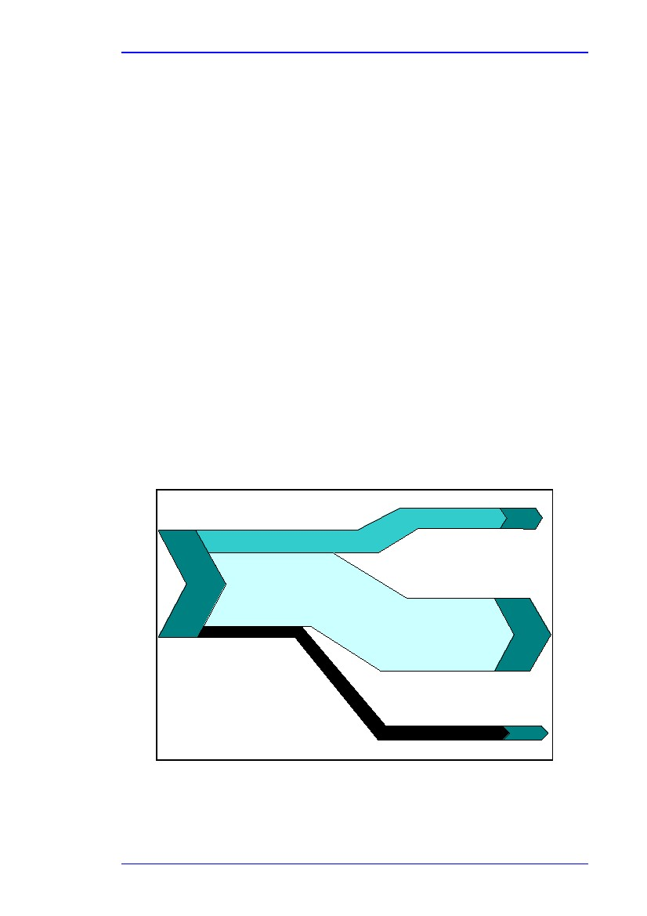
Bölüm 2
Finansman
Yaklaşımların ve mevcut kanalların durumuna bağlıdır. Maliyeti az olabilir ve ENE’nin uygulanmasında personelin katkı sağlaması önemli derecede geri ödeme sağlar.
Uygulama için itici güç
Enerji verimliliği verilerinin iletilmesine ve maliyet kazançlarının güvence altına alınmasına yardımcı olur.
Örnekler
Yaygın olarak kullanılanlar
Kaynak bilgi
[249, TWG, 2007]
2.7.1
Sankey diyagramları
Tanım
Sankey diyagramları özel türde akış diyagramlarıdır ve bu diyagramlarda okların genişliği akış miktarıyla orantılı olarak gösterilmiştir. Bunlar proses sistemkeri ya da prosesler arasında enerji ve malzeme transferi gibi akışların grafiksel temsilidir.
Bu diyagramlar enerjiyi ve kütle akış verilerini görsel olarak açıklar (finansal akış verilerinin gösterilmesinde de kullanılabilir) ve özellikle farklı mesleki temellere sahip elemanlar arasında verinin hızlı bir şekilde dağılması için faydalıdır.
Sankey diyagramları elemanların ( bkz. Bölüm 2.1) iletişimine ve motivasyonuna yardımcı olacak niteliktedir ve enerji verimliliği girişimlerine (bkz. Bölüm 2.5) ivme kazandırır.
Masrafı az yazılımlar hesap çizelgesi, gibi kaynaklardan verilerin diyagram formatına dönüştürülmesine yardımcı olmaktadır.
Elektrik akımı
Yakıt
508.10 (GWh)
Buhar
3070.0 (GWh)
2296.0 (GWh)
Kayıplar
266.0 (GWh)
Resim 2.7: Sankey diyagramı: tipik fabrikada yakıt ve kayıplar
[186, UBA_AT]
Elde edilen çevresel faydalar
ENE konularının bildirişiminin artırılması.
Enerji Verimliliği
75

Bölüm 2
Çapraz medya etkileri
Bilinmemektedir.
İşletimsel veri
Bkz. Tanım
Uygulanabilirlik
Enerji akışlarını göstermek isteyen tüm tesisler için
Finansman
Düşük maliyet
Uygulama için itici güç
Enerji verimliliği verilerinin dağıtılmasına yardımcı olur.
Örnekler
Yaygın biçimde kullanılanlar
Kaynak bilgi
MS Excel formatında Sankey diyagramları oluşturmak için ücretsiz link:
http://www.doka.ch/sankey.htm
[127, TWG, , 153, Wikipedia, , 186, UBA_AT]

2.8
2.8.1
Prosesin verimli kullanımı
Proses kontrolu sistemleri
Tanım
Gıda ürünleri enerji yönetimi için uygun proses kontrolü ve yardımcı kontrol sistemleri gereklidir. Kontrol sistemi genel denetlemenin bir parçasıdır. (bkz. Bölüm 2.10 ve 2.15).
Üretim faaliyeti için otomasyon kontrol sistemi, gerekli sensörlerin, araçların, bilgisayarların tasarımını ve veri işlemeye yönelik uygulamaları kapsar. Üretim sistemi, otomasyonun ürün kalitesinin artırılması ve iş alanının güvenliği için önemli olduğu kadar prosesin kendi enerji verimliliğinin yükseltilmesi ve enerji verimliliğine katkı yapılması için de önemlidir.
Etkili proses kontrolü aşağıda yer alan durumları kapsar:

Üretim modlarında yeterli derecede proses kontrolunun sağlanması, örn. hazırlık, başlama, rutin işletim, kapatma ve olağan dışı koşullar
Bu parametrelerin ölçülmesi ve kontrol edilmesi için başlıca performans göstergelerinin belirlenmesi( örn. akış, basınç, sıcaklık, bileşen ve miktar)
Ana nedenleri belirlemek amacıyla olağan dışı işletme koşullarının analiz edilmesi ve belgelendirilmesi ardından bunların hiç olmamış gibi kabul edilmesi ( bu durum sebeplerin belirlenmesinin suçu başka bireylerin üstüne yıkılmasından daha önemli olduğu koşullarda “suç yok” tanımıyla ifade edilir)
Planlama
Kontrol sisteminin tasarlanmasında dikkate alınacak birtakım faktörler vardır. Ölze proses sisteminin ön analizi prosesin etkililiğine yönelik sınırlamaları ortaya çıkarabilir. Bunun yanı sıra benzer ya da daha iyi sonuçlar elde edebilecek alternatif yaklaşımları da saptayabilir.
Buna ek olarak, üretim kalitesi, düzenleyici ihtiyaçlar ve iş yerindeki güvenlik açısından performans seviyelerinin belirlenmesi önemlidir. Kontrol sistemi güenilir ve kullanıcı dostu olmalı, yani işletimi kolay olmalıdır.

76
Enerji Verimliliği
Bölüm 2
Veri yönetimi ve veri işleme kontrol sisteminin tasarlanmasında dikkate alınacak diğer faktörlerdir.
Kontrol sistemi doğrulama ihtiyaçlarını ve üretim maliyetlerini kontrol etmeye karşı üretim işleminin tüm verimliliğini artırması için gerekli tutarlılığı ve esnekliği sağlamalıdır.
Kontrol sistemi duyarlı olarak özelleştirildiyse üretim hattı yavaş çalışacaktır. Yetersi belirtme ya da fazla belirtme daha yüksek işletim masraflarına ve üretimde gecikmelere neden olacaktır.
Proses sisteminin performansının optimiz etmek için:

Prosesteki her aşadama yer alan kontrol sistemi için sağlanan özelliklerin doğru ve tam olması gerekmektedir, ayrıca realistik girdi toleransına önem verilmelidir.
Kontrol sisteminin tasarımından sorumlu mühendis, tüm porsesi bilmeli ve malzeme üreticisiyle iletişime geçebilmelidir.
Denge sağlanmalıdır, yani geliştirilmiş proses kontrolü teknolojininin uygulanıp uygulanmayacağı ya da basit bir çözümün sorunun halledip halletmeyeceği sorgulanmalıdır.
Modern proses kontrol sistemleri enerji verimliliğini ve proses performansını artırmak için kullanılabilecek birtakım tekniklere atıfta bulunmaktadır. Bu teknikler:

Konvansiyel ve ileri derecede kontrolu
Performans ve yönetim tekniklerinin optimize edilmesini ve planlanmasını kapsar.
Konvansiyel kontrollerde entegre edilecek işlemler:

Orantılsal-entegre- üretici (PID) kontrol
Ölü sürenin telafi edimesi
Kaskad kontrolu
Geliştirilmiş kontrollerde entegre edilecek sistemler ise

Model temelli tahmin edilebilir kontroller (MBPC)
Uyarlanabilir kontroller
Bulanık kontrolleri
Performans yönetim tekniklerine entegre edilen işlemler: (bkz. Bölüm 2.8):

Denetleme ve hedef
İstatistik proses kontrolleri
Uzman sistemler
Performans denetleme tekniklerigeliştirilmiş performansları, hedeflerin gerçekleştirilmesini, IPPC direkitif dahil çevresel düzenlemelerle uyumu göstermek için kullanılabilir.
Programlanabilir mantık kontrolörü (PLC) kontrol sisteminin beynidir. Üretim faaliyetinin çevresinde güvenilir bir şekilde çalışna küçük ve sanayiye uyarlanmış bir sistemdir. Kontrol sisteminin yapı taşları, çeşitli sensörler, akıllı kapaklar, programlanabilir mantık köontrolörleri, merkez denetim ve sistemlerin veri alımıdır. (SCADA).
Enerji Verimliliği
77

Bölüm 2
Bu bileşenler daha sonra üretim sistemine bağlanır. Bu sistem, sitemdeki her bir fonksiyonun yüksek derecede doğruluk oranı ile çalışılmasına imkan tanır. Kontrol sisteminin proses sistemine dahil edilmesinin otomasyonubu karmaşık malzemenin işletilmesinde yer alan işin azalmasına yardımcı olur, ayrıca güvenilir ve tutarlı bir performansa katkı sağlar.
PLC, dijital ve analog sensörlere ve değişimlere (girdiler) bakar, kontrol programını okur ve matematiksel hesaplar yapar, sonuç olarak kapaklar, aydınlatma rölesi, servomotorlar gibi çeşitli donanımları kontrol eder, bu işlemleri yalnızca milisaniyeler içinde gerçekleştirir.
PLC, insan-makine arayüzleri (HMI) ve fabrikadaki SCADA sistemleri gibi operatör arayüzleri ile bilgi alışverişi yapacak niteliktedir. Tesisin iş düzeyinde veri alışverişi (bilgi servisleri, hesaplama ve planlama) farklı bir SCADA paketiyle ilişki içerisinde olmayı gerektirir.

Veri düzeltme
İşletimsel veri toplanır ve altyapı tarafından düzeltilir. Bu altaypı, sensörleri, tesisteki malzeme yerleştirmeleri, kapaklar gibi son kontrol öğelerini bir araya getirir, ayrıca programlanabilir mantık kontrolörlerini, SCADA’yı ve dağıtlıan kontrol sistemlerini kapsar. Bu sistemlerin hepsi diğer bilgisayar sistemlerine, operatörlere ve mühendislere güncel ve yararlı veriler sağlayabilirler.

Gözetimsel kontrol ve data alım sistemleri tasarım mühendisinin veri toplamasına ve ilgili kontrol sisteminde yetkinliklerin kaydını tutmasına olanak sağlar. Buna ek olarak SCADA sistemi belirlenebilecek daha kompleks kontrol sistemlerine de olanak sağlar. (istatistik prosesler) Bkz. Bölüm 2.8.2
SCADA, işlem boyunca kullanıcıya “gerçek süre penceresi” sağlayan kontrol sisteminin entegre bir parçasıdır.
SCADA sistemi kullanıcı için uzak konumda da olsa özel prosese ulaşabileceği bir kontrol emkanizması sağlar. Bu mekanizmada “malzemenin önünde duruyormuşçasına” kontrol imkanı sağlanır.
Elde edilen çevresel faydalar
Enerji masraflarının ve çevresel etkinin azaltılması
Çapraz medya etkileri
Temizlemede çok az miktarlarda kimyasal kullanımı: ölçüm araçlarında olası basınç düşüşleri (bkz. Bölüm 2.10.4).
İşletimsel veri
Yukarıdaki tanıma bakınız.
Ölçüm araçlarının temizlenmesi
İşleme sanayinde yaygın olarak kullanılan ve proses sistemlerine dahil edilen kontrolllerin önemi ( ve doğruluğu) üzerinde fazla durulamaz. Proseste kullanılan akışkanlarla (sıvı ve gazlar) ilişki içerisinde bulunan ve sıcaklığa, pH probuna, iletkenlik ölçerlerie, akış ölçerlere, zamanlayıcılara ve alarmlara bağlı olan birçok araç, ölçüm araçları, sensörler ve rezistanslar bulunmaktadır ve bu malzemelerin verimli ve doğru çalışabilmesi için düzenli olarak temizlenmesi gerekmektedir. Bu temizlik işlemi planlı bir sistemde elle yapılabilir ya da yerinde otomatik temizleme sistemleri ile de (CIP) temizlenebilir.
Tam otomatik kontrol sistemleri durulama, su boşaltma döngüsü ve farklı temizleyici çözeltilerin resirkülasyonu için çeşitli süreler belirler. Ayrıca sistem; sıcaklığı, akış oranlarını, bileşenleri ve temizleyici çözeltilerin konsantrasyonunu değiştirebilecek yetkinliğe sahip olmalıdır.
78
Enerji Verimliliği
Bölüm 2
Ana kontrol birimi, operatör istasyonlarına hizmet vermek amacıyla ve kapaklar için çoklu paneller olarak tasarlanmıştır ve ve bu tasarımda PLC aracı temel alınmıştır. Proses kontrol sistemi hidrolik şokun azaltılması ya da kontrol edilmesi için oldukça önemlidir (Bu, CIP birimlerinde, birimin ömrünü kısaltan yaygın bir problemdir. )
Proses malzemelerindeki kapakların, valf yataklarının temizlenmesi için doğru dolaşımın olması gerekmektedir.
Uygulanabilirlik
Proses kontrol sistemleritüm IPPC sanayilerinde kullanılabilir. Zamanlayıcılardan, sıcaklık kontrollerinden, ham madde besleme kontrollerinden, gıda( küçük çiftlik ünitelerinde), kimya, maden ve kağıt sanayi gibi karmaşık sistemlere kadar çeşitlilik gösteren bir yapıya sahiptir.
Finansman
Durum çalışmalaraı maliyet kazancı sağlanarak faydalar elde etmenin mümkün olduğunu göstermiştir. Modern kontrollerin, denetim altyapısı sistemi nin(DCS), denetimsel kontrollerin, veri alımı sistemleri (SCADA)’nin halihazırda bulunduğu durumlarda geri ödeme sürelerinin bir yıl ya da bir yıldan daha az olması gerekmektedir. Bazı durumlarda geri ödeme sürelerinin birkaç ay ya da birkaç hafta olduğu görülmüştür.
Uygulama için itici güç
Yüksek verimlilik, gelişmiş güvenlik, bakımarın azaltılması/daha uzun tesis ömrü, daha yüksek ve daha fazla kailte ve insan gücü gereksinimlerinin azaltılması.
Birçok tesiste proses masfraflarının düşürülmesi ve yatırımların(yukarıda belirtilmiştir) kısa sürede geri ödenmesi bu proseslerin diğer tesislerde uygulanmasına katkı sağlamıştır.
Örnek tesisler
Özellikle aşağıda yer alan sanayi dallarına ilişkin listede yaygın olarak kullanılmaktadır:

Gıda,içecek ve süt: British Sugar, Joshua Tetley, Ipswich, UK
Kimyasallar: BP Chemicals, Hull, UK; ICI Chemicals and Polymers, Middlesborough, UK
Demirli metaller: Corus, Port Talbot, UK
Çimento ve kireç: Blue Circle, Westbury, UK
Kağıt sanayi: Stora Enso Langerbrugge N.V., Gent, BE; SCA Hygiene Products GmbH,
Mannheim, DE; SCA Hygiene Products GmbH, Pernitz, AT
Akışkanlı yatak yakma: Rovaniemi Energy, Rovaniemi and Alholmens Kraft,
Pietarsaari, Finland; E.ON Kemsley, UK.
Kaynak bilgi
[36, ADENE, 2005] [261, Carbon_Trust_UK, 2005]
2.8.2
Kalite yönetimi (kontrol, doğrulama) sistemleri
Tanım
Bir ürün yeniden işlendiğinde ya da ıskartaya çıkarıldığında, orijinal üretim prosesinde kullanılan enerji (ham maddeler, iş, üretim kapasitesi ve diğer kaynaklar) boşa gitmiş olur. Yeniden işleme orijinal üretim işleminden daha fazla enerji ( ve diğer kaynaklar) harcar. Etkili proses kontrolü üretim/müşteri beklentilerini karşılayacak ürünlerin miktarını artırır ve boşa giden enerji miktarının azaltır.
IPPC işletmeleri, büyük ölçekli üretimi ve/veya yüksek miktarlarda verimliliği kapsar. Genellikle ürünler sonraki kullanımlar için beklentileri karşılar. Kalite doğrulama sistemleri (QA) bunu sağlamak için geliştirilmiştir ve genelde PDCS(planla- yap-kontrol et-harekete geç) yaklaşımına dayanmaktadır.
(bkz. Bölüm 2.1).
Enerji Verimliliği
79
Bölüm 2
Aslında bu sistem ürünlerin test edilmesine, tüm üretim işleminde var olan ürünlerin ıskartaya çıkarılmasına, yeniden işletilmesine, kabul edilmesine ya da reddedilmesine dayanmaktadır. İstatistiksel metotlar, standartlara uyacak seviyeye gelmek(%95) amacıyla istatistiksel temelde örnek almak ve test yapmak için geliştirilmiştir.(1940’larda ve sonrasında) Altı sigmada milyon başına %3,4 oranında başarısızlık görülmüştür.
Üretilen ürünün varyasyonlarının olduğu ve bu varyasyonların çeşitli proses parametrelerinden etkilendiği görülmüştür. İstatistiksel proses kontrolü (SPC) geliştirilmiştir ve her bir parametreyi kontrol etmek için uygulanmıştır, ortaya çıkan sonuçlara göre ürünler daha kontrol edilebilir bir hale gelmiştir. SPC’nin maliyeti azdır ve genellikle, varolan verilerin toplanmasın ve bir tablo haline getirilmesini, daha önceden belirlenmiş kontrol parametreleri ( sıcaklık, basınç, kimyasal konsantrasyon, renk gibi) içerisinde işlemin sürdürülmesi amacıyla düzeltici faaliyetlerin gerçekleştirilmesini gerektirir.
Aynı zamanda şirket genelini kapsayan kalite yaklaşımları geliştirilmiştir. (kalite yönetim sistemleri-QMS). Bunlar, bir kuruluşun ana iş alanında planlama ve uygulama (üretim/geliştirme/hizmet) için gerekli prosedürler,
QMS, kuruluş içerisinde çeşitli iç prosesleri birleştirir ve proje uygulaması için proses yaklaşımı sağlamayı hedefler. QMS, kuruluşun geliştirilmiş iş performansına katkıda bulunacak çeşitli ana iş proseslerini belirlemesini, ölçmesini, kontrol etmesini ve geliştirmesini sağlar. Kalite doğrulama modelleri IOS 9000 serilerinde yer alan ve kalite sistemleri için özelliklerin belirlendiği uluslar arası standartlar tarafından belirlenmektedir. Çevresel yönetim ve enerji yönetim sistemleri aynı sisyem yaklaşımlarından esinlenerek geliştirilmiştir.
( bkz. Bölüm 2.1).
Elde edilen çevresel faydalar
Yeniden işleme ve reddetmenin azaltılması (orijinal enerji girdisi atığıdır). Yeniden işleme için daha fazla enerji girdisi gerekebilir (yığından alınan verimin düşmesi)
Çapraz medya etkileri
Bilinmemektedir.
İşletimsel veri
Yukarıdaki tanıma bakınız.
Danışmanlar ya da müteaahitler; genellikle yeni kalite uygulamaları başlatılırken ya da metotlar uygulanacakken aktif olurlar. Bazı durumlarda, kuruluşun tecrübesi ya da yetkinliği olmayabilir. Buna ek olarak, yeni girişimlerin ve gelişmelerin mevctu kalite sistemini desteklemesi ya da mevcut üretim sistemlerini geliştirmesi gerekir. Kaynakların dağılımı göz önünde bulundurulduğunda, geçici danışmanların görevlendirilmesi ayrı bir seçenek olarak düşünülebilir.
Yönetim sistemi için/Yönetim sistemine karşı dile getirilen argümanlar:

Ölçülen parametrelerin, gerekli işlemlerin yerine getirilmesi ya da ürün kalitesinin artırılması ile ilişkili olması gerekmektedir. (konu rahatlıkla ölçülebilen parametreler değildir)
Altı sigma gibi istatistiksel metotlar amaçlara uygun olarak etkin olmalıdır fakat bu metotlar mevcut prosesleri düzeltmek için tasarlanmıştır ve geniş kapsamlı değildir. Yeni teknolojilerin ya da yıkıcı teknolojilerin geliştirilmesine katkı sağlamaz. Altı sigma tanımı keyfi olarak belirlenmiş standartalara dayanmaktadır. (milyon başına her parça için yaklaşık %3.4 oranında kusura denk gelir) Bu standartlar belirli bir ürün/proses için uygun olabilirken, diğer prosesler için olmayabilir.
Bu yaklaşımlar yönetim çevrelerinde poülerlik kazanırlar sonradan popülerliklerini kaybedelerler (Gussian dağıtımında yaşam döngüsü formunda) (örneklerde ele alınan kalite döngülerine bakınız)
Toplam kalite yönetimi (TQM) terimi, yöneticilerin anladıklarından bağımsız olarak pozitif bir kullanım sağlar. Ancak olumlu görünüşünü kaybetmiş ve olumsuz izlenim uyandırmıştır. Buna rağmen TQM ve yeniden yapılandırma gibi yönetim konseptleri , isimlerinin kullanım alanlarının tam olarak neye karşılık geldiğinin bilinmemesinin yanı sıra bir iz bırakmışlardır. Çünkü önemli olan ana fikirdir

80
Enerji Verimliliği
Bölüm 2

Bu sistemin hata vermesi ya da popülerliğini kaybetmesi, ISO 9000 gibi belirleme, kontrol ve prosesürleri teşvik eden sistemlerdir. Bu sistemler, koşulları anlama ve geliştirme yöntemlerine ağırlık vermezler bu yüzden şirketlerin daha iyi kaliteye ulaşılması açısından sertifikasyon araçlarına yönelmesine neden olur. Bu durum bir kuruluşun kendi kalite standartlarını oluşturma ihtiyacını ortadan kaldırabilir. ISO 9000 kalite standartlarına sıkı sıkıya bağlı olmak başarılı bir kalite sistemine ulaşmayı sağlamaz. Şirket kaliteden önce sertifikasyona önem veriyorsa, bu standart hataya daha açık olabilir. Bu durum, daha iyi sertifikasyon için kuruluşu etkilemeyecek bir kağıt sisteminin oluşturulması rsikini taşır. Bağımsız bir denetçinin sertifikasyon vermesi bir sorun olarak düşünülür ve danışma hizmetlerini artıracak bir araç olarak görülür. ISO, ISO 9000’in sertifikasyon olmadan uygulanabilmesini ve ulaşılabilecek kalite faydalarını ortaya koyar.
Uygulanabilirlik
Kalite yönetimi tüm IPPC proses sanayilerinde uygulanabilir. Sistemin çeşidi ve uygulanan kalite sisteminin karmaşıklık düzeyi bireysel işleme ve müşteri ihtiyaçlarına bağlıdır.
Finansman
ISO 9000 resmi sistemleri için tartışılan en büyük konu kayıt için harcanacak miktar, zaman ve evrak işleridir. Bu işleme karşı olanlar yalnıza dokümantasyon olduğunu iddia etmektedirler. Ancak bu sistemi savunanlar, şirketin belgelendirilmiş kalite sistemleri varsa evrak işlerinin birçoğunun zaten tamamlanmış olduğunu idda ederler.
Uygulama için itici güç
Uygun kalite yönetimi iş geliştirme için yaygın olarak kabul edilmektedir çünkü yatırımlarda, piyasa hisselerinde, satış geliştirmede, satış karlarında, rekabet konularında ve davalarda kaçınmada olumlu etkiye sahiptir.
Örnekler
Bkz. EK 7.4.
Proses kontrolu mühendisliği (Prozessleittechnik, Bayer AG, Almanya, 1980) ölçüm, kontrol ve elektrik gruplarını kapsayan meslek unvanı olarak geliştirilmiştir. Bu; özel prosesin verimliliğinin kontrol edilmesi için mimarlıkla, mekanizmalarla ve algoritmalarla ilgilenen istatistik ve mühendislik disiplinidir.
En son gelişmeler:

Önce süreyi kapsar sonra,
Altı sigma: beklenmeyen arızaların altı standart sapmaya bağlı olma ihtimali olduğu durumlarda (sigma standart sapmadır ve milyon başına 3.4 arızaya denk gelmektedir.)
Ölçüm sistemleri analizi (MSA)
Arıza modu ve etki analizi (FMEA)
İleri ürün kalitesi planlama (APQP)
Toplam kalite yönetimi (TQM).
SPC’de kullanılan diğer araçlar, isebep ve sonuç diyagramlarını, kontrol belgelerini, kontrol tablolarını, histogramları, pareto çizelgesini, chatter diyagramını stratifikasyonu içerir.
Diğer yaklaşımlar ise (yukarıdaki yaklaşımla kombine edilebilir) kalite çemberleridir. Bunlar, aynı iş alanında belirli aralıklarla toplanan ve ilgili porblemleri belirleyen, analiz eden ve çözümleyen çalışma gruplarından oluşur.
Kalite çemberlerinin devamlılık açısından birçok avantajı vardır; çembe rbir projeden diğer projeye bozulmadan geçebilir. Bu çemberler, artık kullanımda olmasa bile Japonya’da ve İskandinav ülkelerinde uygulanmıştır.
Enerji Verimliliği
81

Bölüm 2
Kaynak bilgi
[163, Dow, 2005, 181, Wikipedia, , 182, Wikipedia, , 227, TWG, , 249, TWG, 2007]
Vikipedi, QA sistemlerinin olumlu ve olumsuz yönlerini ele alan bir takım detaylara yer vermiştir. Daha detaylı bilig: e.g. Amerika Kalite Topluluğu: www.asq.org

2.9
Bakım
Tanım
ENEMS’in parçalarını oluştuan tüm tesislerin ve malzemelerin bakımı oldukça önemlidir. (bkz. Bölüm2.1(d) (vii).
Bir bakım programı uygulamak, gözlemlerin ve bakım faaliyetlerinin kaydını tutmak önemlidir. Bakım faaliyetleri bağımsız bölümlerde ele alınmaktadır.
Modern önleyici bakım, performans ömrü boyunca üretimin ve ilgili işlemlerin kullanılabilir durumda tutulmasını amaçlamaktadır. Önleyici bakım programları bir kartta ya da plan tahtasında tutulmaktaydı fakat şimdi bilgisayar yazılımlarıyla yürütülmektedir. Planlanan bakımınların uygulamalarının tamalananan kadar bayraklı aktiviteler öğelerine eklenmesi (önemli öğeler) ile önleyici bakım yazılımının hiçbir bakım faaliyetlerinin unutulmaması sağlanır.
Teknik verilere sahip yazılım veri tabanının ve malzeme kartlarının, diğer bakım programlarıyla (kontroller) arayüzlenebilir olması önemlidir. “Proses Sanayide Bakım” standartları gibi göstergeler iş kaydının tutulması ve sınıflandırılması için , destekleyici raporların hazırlanması için kullanılır. Bakım için The ISO 9000 standartlarının belirttiği şartlar yazılımın belirlenmesine yardımcı olabilir.
Yazılımın kullanılması; problemlerin kayıt altına alınmasına ve istatistiksel hata verileri oluşturmaya ve bu hataların meydana gelme sıklığına yönelik kayıtların tutulmasında yardımcı olur. Simulasyon araçları hata tahminine ve malzemenin tasarlanmasına yardımcı olur.
Proses operatörleri, idare önlemlerini sürdürmeli ve planlanmamış bakımlara odaklanılmasına yardımcı olmalıdır. Planlanmamış bakımlar aşağıdaki gibi sıralanabilir:

Tıkanmış zeminlerin ve boruların temizlenmesi

Ayarlanabilen malzemelerin optimize edilmesini sağlamak (örn. Baskı makinalarında)
Kullanım haricinde makinaların kapatılması
Sızıntıların, (örn. Sıkıştırılmış hava ve buhar) hasarlı malzemelerin, kırılmış boruların belirlenmesi
Eskimiş yatakların periyodik olarak değiştirilmesi için talepte bulunmak
Elde edilen çevresel faydalar
Enerji tasarrufları. Gürültünün azaltılması (örn. kırık yataklardan çıkan buhar)
Çapraz medya etkileri
Öngörülmemektedir.
İşletimsel veri
Önleyici bakım programları bağımsız olarak kurulur. Enerji kullanımını kontrol eden ya da etkileyen sızıntılar, kırık malzemeler ve tahrip olmuş yataklar belirlenmeli ve en uygun fırsatta tamir edilmelidir.
Uygulanabilirlik
Genel olarak uygulanabilir.
82
Enerji Verimliliği
Bölüm 2
Ürün kalitesini, proses dengesini ve çalışan tesiste(tesislerin sahip olduğu hareketli malzemelerin sıcak olması) tamirlerin yapılmasında önemli olan sağlık ve güvenlik koşullarını sürdürmek amacıyla tamirler dengelenmelidir.

Finansman
Tesise bağlıdır.
Tesis için önlemler genelde düşük masraflıdır ve bu önlemler için yöneticilerin yıllık gelir bütçelerinden ödeme yapılır, ana sermaye yatırımı gerekmez.
Uygulama için itici güç
Tesis güvenilirliğini artırmak, bozulma süresini düşürmek, verimi artırmak ve yüksek kalite sağlamak amacıyla genel olarak kabul edilir.
Örnekler
Tüm sektörlerde yaygın olarak kullanılır.
Kaynak bilgi
çeşitli BREF’ler [125, EIPPCB, , 159, EIPPCB, 2006, 254, EIPPCB, 2005, 267, EIPPCB, 2006].
2.10
Denetleme ve ölçüm
Denetleme ve ölçüm; ENEMS’lerin (bkz. Bölüm 2.1(f)(i)), kontrol edilmesinin bir kısmını oluşturur çünkü bunlar “planla-yap-kotrol et – harekete geç” yönetim sistemlerinin her aşamasında mevcuttur. Bu bölüm ölçülebilecek ve hesaplanabilecek bazı teknikleri ele alır ve enerji verimliliğinde büyük öneme sahip uygulamaların ve operasyonların temel özelliklerini denetler. Bölüm 2.15.1 verilerin ve veri tabanlarının toplanmasını, kontrol sistemlerinin ve malzemelerin otomasyonunu, özellikle birbirine bağlı çeşitli sistemler için enerji kullanımını optimize etmeyi ele alır.
Ölçüm ve denetim; proses kontrolunun ve denetimlerin bir parçasıdır. (bkz. Bölüm 2.8)
(bkz. bölüm 2.11). ölçüm; vektörlere göre(buhar, sıcak su, soğutma gibi) kalite (sıcaklık, basınç) ve miktarlar açısından (MWh, kg buhar) enerji verimliliğini etkileyen konulara ilişkin güvenilir ve izlenebilir bilginin alınması önemlidir. Bazı vektörler için dönüş devresindeki ya da su tahliyelerindeki enerji vektörünün parametrelerinin bilinmesi önemlidir. Bunların bilinmesi, enerji analizlerinin yapılmasına ve dengenin sağlanmasına yardımcı olur. (örn. Atık gazlar, soğutma suyu tahliyeleri.) (bkz. Bölüm 2.12’deki örnekler).
Denetleme ve ölçme süreçlerinin en önemli özelliği keyfi ya da tahmini değerlerin (güncel olmayabilir) ötesinde gerçek enerji tüketiminin referans alınması sonucunda hesaplamaların yapılmasına olanak sağlamasıdır. Bu süreç enerji verimliliğinde gelişmelerin gerçekleşmesi için yapılacak değişikliklere bir ivme kazandırır. Ancak mevcut tesislerde yeni denetleme sistem araçlarının kullanılması zor olmaktadır. Örneğin, akış ölçümü için türbülans olmayan alanların berlilenmesi amacıyla gerekli uzunlukta boru bulmak zordur. Bu gibi durumlarda ya da malzemenin ve ya faaliyetin enerji tüketiminin az olduğu koşullar altında (içlerinde bulundukları daha büyük sistemlere ve işlemlere göre), hesaplama ve tahminleme yöntemleri kullanılmaktadır.
Bu bölüm, herhangi bir enerji yönetimi sistemi tarafından gerekli görülen diğer prosedürleri ya da dokümantasyonu kapsam dışında tutar.
Bunun yanı sıra malzeme akışları proses kontrolu için hesaplanır ve bu veriler enerji verimliliği göstergeleri belirlemek için kullanılabilir. (bkz. Bölüm 1.4).
Enerji Verimliliği
83
Bölüm 2
2.10.1
Dolaylı ölçüm teknikleri
Tanım
Ağır iş makinelerinin kızılötesi tarayıcıda taranması; enerji tahliyelerine ve hareketli parçaların üzerinde gereksiz baskı oluşmasına neden olan sıcak noktaların fotoğraflı bir kanıtını sunar. Bu, denetimin bir parçası olarak kullanılabilir.
Yataklar ve meksefe gibi (bkz. Bölüm 3.5.1) enerji kullanımını etkileyen önemli ekipmanlar ve diğer ekipmanlar işletim sıcaklığının düzenli aralıklarla kontrol edilmesini sağlar. Yataklar ya da meksefe arızalanmaya başladığında
Gövdenin sıcaklığı artar.
Diğer ölçümler ise gürültü kirliliği gibi enerji kayıplarında meydana gelen diğer değişikikler içindir.
Elde edilen çevresel faydalar
Enerji tasarrufları
Çapraz medya etkileri
Bilinmemektedir.
İşletimsel veri
Bkz. yukarıdaki tanım.

Uygulanabilirlik
Yaygın olarak kullanılır.
Finansman
Duruma bağlıdır.
Uygulama için itici güç
Önleyici bakımın bir prçası olarak:

Tesislerde beklenmeyen durumlarda kapanmasının önlenmesi
Planlı değişimlere olanak tanır
Ekipmanların ömrünü uzatır.
Örnekler
yaygın şekilde kullanılanlar, örn.Aughinish Alumina (AAL), Ireland.
bkz. Bölüm 3.2, 3.7vb.
Kaynak bilgi
[161, SEI, 2006, 183, Bovankovich, 2007] [55, En iyi uygulama programı, 1998, 56, En iyi uygulama programı
, 1996, 98, Sitny, 2006]
2.10.2
Tahminler ve hesaplamalar
Tanım
Enerji tüketimine yönelik tahminler ve hesaplamalar ekipmanlar ve sistemler içinde yapılabilir. Bu hesaplamalar üreticinin ya da tasarımcının beklentilerine göre şekillendirilir. Genellikle hesaplamalar motorlarda ve pompalarda saatle çalışan ölçerler gibi basitçe ölçülebilen parametrelere dayandırırırlar. Ancak bunun gibi durumlarda yük ya da başlık ve rpm gibi diğer parametreler bilinmelidir.(ya da hesaplanmalıdır) . Bu hesapların enerji tüketimi üzerinde doğrudan etkisi vardır. Ekipman üreticisi bu bilgiyi kullanır.
Çeşitli hesaplayıcılar internette mevcuttur (bkz. aşağıdaki Kaynak Bilgi ve buı belgedeki özel kısımlar) Bunların genellikle çeşitli ekipmanların enerji tasarrufunun değerlendirilmesinde kullanılması amaçlanmaktadır.
84
Enerji Verimliliği

Bölüm 2
Elde edilen çevresel faydalar
Enerji tasarruflarının belirlenmesinde ve gerçekleştirilmesinde yardımcı olur.
Çapraz medya etkileri
Bilinmemektedir.
İşletimsel veri
Yukarıdaki tanıma bakınız.
Uygulanabilirlik
Genel olarak kullanılabilir. Hesaplayıcıların uygulanması geçici düzeyde olsa bile muhtemel maliyet kazançlarına karşı tam bir ölçüm sağlar.
Çevrim içi hesaplayıcılara ilişkin göz önünde bulundurulması gereken durumlar:

Fonksyionları, diğer tedarikçilerden gelen yardımcı malzemelerin maliyetleriyle karşılaştırılabilir
Bölüm 2.2.2’deki tavsiye önemlidir: malzemenin içnde kullanıldığı tüm sistem bireysel ekipma malzemesinden daha önde tutulmalıdır
Çevrim içi hesaplayıcılar çok basittir, yükü ve başlığı hesaba katmaz. (bkz. yukarıdaki tanım)
Tahminler ve hesaplamalarla ilgili sorun, yıllarca tekrar tekrar kullanılmasıdır. Bu yüzden orijinal temeli zamanla kaybolacak, geçersiz sayılcak ya da hiç bilinmeyecektir. Bu durum pahalıya mal olan hatalara neden olmaktadır (EK 7.7.1’deli örneklere bakınız) Hesaplamaların temeli düzenli olarak incelenmelidir.
Finansman
Ekipmanlara yatırım yapmak gerekmez; ancak doğru hesaplamalarda kadro süresi; hatalardan kaynaklanan maliyet riski kada düşünülmelidir.
Uygulama için itici güç
Maliyet kazancı
Örnekler
Yygın bir biçimde kullanılanlar. Çevrim içi hesaplayıcılara ilişkin örnekler için bkz. aşağıdaki Kaynak Bilgi
Kaynak bilgi
[270, Tempany, 2008]
Internette bir arama yapıldığında karşımıza “ endüstriyel enerji verimliliği, hesaplayıcılar” adı altında bilgiler çıkmaktadır ancak bunların bir kısmı geçerli değildir (not: bu siteler zamanla değişebilir ya da ortadan kaldırılabilir

Çevrim içi hesaplayıcılar merkezi. Hesaplayıcılara ilişkin geniş liste
http://www.martindalecenter.com/Calculators1A_4_Util.html
Aşağıda yer alan web sitesi; enerji tasarrufu önlemi olarak potansiyel enerjinin ve mali tasarrufların hesaplanması amacıyla küçük ve orta ölçekli üretim tesislerinin yöneticilerine kılavuzluk sağlamak için tasarlanmıştır:
http://www.ceere.org/iac/assessment%20tool/index.html
enerji hesaplamaları ve kıyaslama araçları
http://energypathfinder.blogspot.com/2007/02/energy-calculators-and-benchmarking.html

Genel iş, aydınlatma, ekipman, büro malzemeleri:
http://www1.eere.energy.gov/femp/procurement/eep_eccalculators.html
VSD hesaplayıcıları: fanlar, pompalar,sıcak/soğuk su, soğutucu kule fanı
http://www.alliantenergy.com/docs/groups/public/documents/pub/p010794.hcsp
85
Enerji Verimliliği
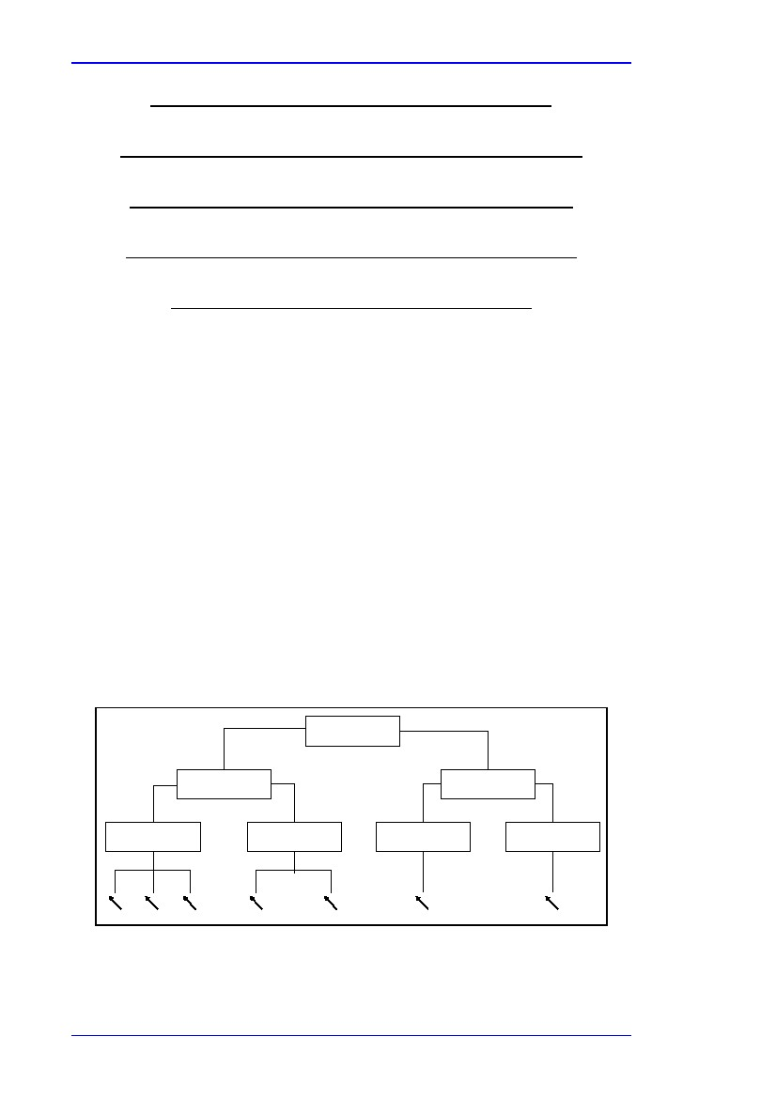
Bölüm 2

Aydınlatma :
http://www1.eere.energy.gov/femp/procurement/eep_hid_lumen.html
kazanlar , HVAC, aydınlatma, VSD:
http://www.alliantenergy.com/docs/groups/public/documents/pub/p013446.hcsp
gigajoul ve enerji yoğunluğu hesaplayıcısı :
http://oee.nrcan.gc.ca/commercial/technical-info/tools/gigajoule.cfm?attr=20
kazan verimliliği
http://oee.nrcan.gc.ca/industrial/technical-info/tools/boilers/index.cfm?attr=24
ısı kayıpları, endüstriyel binalar
http://www.energyideas.org/default.cfm?o=h,g,ds&c=z,z,2633
2.10.3
Ölçümleme ve ileri ölçümleme sistemi
Tanım
Geleneksel ölçerler bir işletmede, faaliyette ya da sistemde kullanılan enerji vektörünün miktarını basit yöntemlerle ölçer. Bunlar, sanayi kuruluşları için enerji faturaları oluşturmak için kullanılmaktadır ve genellikle elle okunur. Ancak modern teknolojik gelişmeler, enerji tedariğini kesmeden(manyetik devresi açılabilen (split core) akım sensörü ile kurulduğunda) kurulabilecek ve eski ölçerlerden daha az yer kaplayacak daha ucuz ölçerlerin geliştirilmesiyle sonuçlanmıştır.
İleri ölçümleme altyapısı (AMI) ya da ileri ölçümleme yönetimi (AMM), elektrik sayaçları, gaz sayaçları ya da su sayaçları gibi gelişmiş araçlardan enerji kullanımına ilişkin bilgileri toplayan, ölçen ve analiz eden sistemlere işaret eder. Toplanan bu veriler, daha önce belirlenen plana göre çeşitli iletişim araçlarına gönderilir. Bu altyapı iletişim, müşteri bağlantılı sistemler ve ölçüm verileri yönetimi için yazılım ve donanımı kapsar.
Enerji hesaplama merkezleri, enerji kullanımının verim gibi üretim değişkenleriyle bağlantılı olduğu tesislerdeki ünitelerdir. (bkz. bölüm 1.4). İleri ölçüm sistemlerinin yapısına ilişkin örnek Resim 2.8’de yer almaktadır.
İleri ölçüm sistemi enerji yönetim sistemleri için çok önemlidir. (bkz. Bölüm 2.15 ve 2.15.2)
TESİS
Seviye 1
Birim
Seviye 2
Brimi
Seviye 2
Proses/Sistem
Seviye 3
Proses/Sistem
Seviye 3
Proses/Sistem
Seviye 3
Proses /sistem
Seviye 3
Sayaçlar
Resim 2.8: ileri ölçüm sisteminin yapısı
[98, Sitny, 2006]
86
Enerji Verimliliği
Bölüm 2
Elde edilen çevresel faydalar
Enerji kullanımının daha iyi kontrol edilmesi
Çapraz medya etkileri
Yoktur .
İşletimsel veri
Tesis içerisinde özel birimlerle ve sistemlerle bağlantılı olan enerji hesaplama merkezlerine uygun ölçümlü enerji kullanımı sağlar.
Uygulanabilirlik
Enerji kullanan birden fazla birim sisteminin olduğu durumlarda
Birçok çalışma, enerji verimliliği tekniklerinin uygulanmamasının başlıca sebebinin, bireysel birim yöneticilerinin kendi enerji maliyetlerini belirleyemeyip kontrol edememesi olduğunu göstermektedir. Bu yüzden bu yöneticiler uyguladıkları hiçbir sistemden kar elde edemezler.
Finansman
Kullanım temelinde maliyetlerin dağılımı
Uygulama için itici güç
Bkz. Finansman
Örnekler
Bkz. EK 7.7.1.
Kaynak bilgi
[183, Bovankovich, 2007] Schott glass: [127, TWG] Atrium Hospital, Heerleen, NL [179,
Stijns, 2005]
2.10.4
Borulardaki Düşük Basınçlı İnişin Hesaplanması
Tanım
Sıvı veya gazlı ham maddeler, ürünler, (ham su, kazan ve proses suları gibi) ve buhar gibi akışkan maddelerde akış ölçümü yapılır. Akışlar genellikle yapay olarak uyarılmış basınç düşüşü karşısında akışkan debiölçer , venturi, pitot tüpü ya da uyarılmış akış ölçer tarafından ölçülür. Bu durum akışkan debi ölçer ve venturi için kalıcı basınç düşüşüne neden olur(enerji sistemlerinde kayıp)
Yeni jenerasyon alış ölçüm cihazları doğruluk oranını artırarak basıncı önemli miktarda düşürür.
Ultrasonik ölçme; ultrasonik olarak iletken olan ve iyi biçimlendirilmiş akışa sahip (düzensiz olmayan) sıvılar için kullanılır. Bu ölçme cihazları kalıcı olabilir ya da boru tesisatına mengene ile sıkıştırılabilir. Bahsedilen bu fonksiyonlardan ikincisi mevcut akış ölçerleri kontrol etmek, pompalama sistemlerini ayarlamak için yararlı olabilir. Bunlar kesintisiz olduğu için, basınç düşüşü yaşamazlar. Ultrasonik ölçerler %0.5’lık ölçülen değerin %1-3 oranında doğruluğunu yansıtabilir. (uygulamaya bağlı olarak proses ayarlama)
Elde edilen çevresel faydalar
Yeni jenerasyon akış ölçerler ve pitottüpleri yüksek oranda doğruluk sağlar ve olası basınç kayıplarını düşürür. (geleneksel akışkan debi ölçerin enerji kaybının %1 +/- 2’si ve geleneksel pitot tüpünün enerji kaybının %8’i)
Çapraz medya etkileri
Yoktur .
Enerji Verimliliği
87

Bölüm 2
İşletimsel veri
Temel veri
Yüksek basınçlı Çok ısıtılmış buharla
Buhara sahip güç tesisi çöp yakma
Q max (t/h) 200 45
T(°C) 545 400
P(bar abs) 255 40
Boru ID (mm) 157 130.7
mbar seviyesinde diferansiyel (yaklaşık olarak):

Akışkan debiölçer 2580 1850
Pitot tüpleri (şimdiye kadar) 1770 595
Pitot tüpleri (yeni jenerasyon) 1288 444
mbar seviyesinde kalıcı basınç düşüşü ve
mbar seviyesinde her bir ölçüm sistemi (yaklaşık olarak):
Akışkan debiölçer 993 914
Pitot tüpleri (şimdiye kadar) 237 99
Pitot tüpleri (yeni jenerasyon) 19.3 7.3
kWh/s seviyesinde her bir ölçüm sistemi için Kinematik enerji
(100 mbar M 67.8 kWh/s) (yaklaşık olarak):

Akışkan debiölçer 673 620
Pitot tüpleri (şimdiye kadar) 161 67
Pitot tüpleri (yeni jenerasyon) 13 5
Tablo 2.5: Farklı ölçüm sistemlerinden kaynaklanan basınç düşüşüne örnek
Uygulanabilirlik
Yeni tesisler ya da önemli güncellemeler
Minimum düzeyde türbülansın olduğunu ve sıvı içerisinde diğer etkilerin ölçüldüğünü (tutulan partiküllerden karışma gibi) gösteren ultrasonik ölçümlere dikkat edilmesi gerekmektedir.
Finansman
Yeni jenerasyon ölçüm cihazlarının maliyeti tesis de dahil olmak üzere yaklaşık 10000 Euor’dur. Bu kurulan tesislerin sayısına göre değişrir. Yatırımın kredini amorti etmesi (ROI) bir yıldan az zamanı alır.
Uygulama için itici güç
Maliyet kazancı. Proses kontrolu ve potansiyelin artırılması için veri doğrulama (bkz. Bölüm 2.6).
Örnekler
Yukarıda işletimsel veriye bakınız.
tüm sektörlerde yaygın olarak kullanılır.
diğer örnekler ultrasonik ölçerler ve (işletimsel veri yoktur) Poetter ve sensörleridir.
Kaynak bilgi
www.flowmeters.f2s.com/article.htm.
88
Enerji Verimliliği

Bölüm 2
2.11
Enerji denetlemeleri ve enerji teşhisleri
Tanım
Genel olarak denetleme, bir kişinin, bir organizasyonun, sistemin, prosesin, projenin ya da ürünün değerlendirilmesidir. Denetimler geçerliliği ve güvenilirliği belirlemek, sistemin iç kontrolunun değerlendirilmesini sağlamak için yapılır.Geleneksel anlamda, denetimler finansal sistemlerin ve kayıtların değerlendirilmesiyle bağlantılıdır. Ancak günüzümde denetim çevresel denetimler de dahil olmak üzere sistem hakkında diğer bilgileri de elde etmek anlamında kullanılmaktadır.[182, Wikipedia]. Denetim işlemi numuneler almaya dayanmaktadır, ancak bu denetim sonuç belgelerinin hatadan uzak olduğuna işaret etmez. Burada amaç herhangi bir hatayı en aza indirmek ve böylece bilginin geçerli ve güvenilir olmasını sağlamaktır.
“Enerji denetimi terimi yaygın olarak kullanılmaktadır ve üzerinde açlışılan sistemin enerji dinamiklerinin anlaşılması amacıyla bir binada, proseste ya da sistemde enerji akışlarının sistematik olarak gözlemlenmesi, araştırılması ve analiz edilmesi olarak anlaşılmaktadır. Genel olarak, enerji denetimi verimi olumsuz yönde etkilemeden sisteme dahil olan enerji girdisinin miktarını düşürmek için fırsatların araştırılması amacıyla gerçekleştirilmektedir.
Enerji teşhisi ise iç denetim aracılığıyla olur ya da daha geniş kapsamda denetim için bir çerçeve çizilmesi ve kaynak oluşturulması üzerine fikir birliğine varmaktır: bir dizi metot, denetimin bağımsızlığı ve şeffaflığı, denetimin kalitesi ve profesyonel olarak yürütülmesi [250, ADEME, 2006] bkz. Aşağıdaki Tablo
Uygulamada enerji denetimlerinin çeşitli türleri ve karmaşık olanları vardır. Farklı türdeki denetimler enerji yönetiminin farklı aşamalarında ya da istasyonların birbirinden farklı olan karmaşık birimlerinde gerçekleştirilebilir. Birbirinden farklı kapsamlar, bütünlikler ve amaçlar aşağıdaki Resim 2.9’da gösterilmiştir.
KAPSAM
Özel sistem/alan
DAR
BÜTÜNLUK
Genel potansiyel
değerlendirmesi
YÜZEYSEL
THE AIM
Genel enerji
Tasarruf alanları
BELİRLENEN
ÖNERİLEN
Özel enerji
Tasarruf önlemleri
DETAYLI
Detaylı potansiyel
değerlendirmesi
GENİŞ Tüm sistem/tüm tesisler
Resim 2.9: enerji denetim modellerinin özellikleri
[7, Lytras, 2005]
Enerji denetimlerini desteklemek ya da satndardize etmek için kullanılan bazı araçlar 7.8’de gösterilmiştir.
Farklı enerji denetim modelleri kapsamlarına göre iki ana gruna ayrılırlar:
1.
2.
Tarama denetim modelleri
Analitik modeller
Bu iki tür dışında kapsamlarına ve bütünlüklerine göre belirlenen farklı modeller de bulunmaktadır. Ancak gerçekte denetim durum gereksinimlerine karşılık verebilmek için belirlenir.
Enerji Verimliliği
89
Bölüm 2
Dnetim şirketileri ve enerji tasarrufu programları dahilinde bazı standartlar bulunmaktadır. Enerji denetimleri için ilk ulusal standart belirlenmiştir. Bu standart enerji teşhisi kaynak çerçevesidir ve bu çerçeve:

Enerji teşhislerinin yapılabilmesi için bir metot önerir.
Objektiflik, bağlılık ve şeffaflık gibi genel ilkeler ve amaçlar belirler.
Birinci sınıf hizmet alabilmek amacıyla gerekli durumlara ilişkin öneriler dile getirir.
İşletmeci için referans çerçeve; tüm kapsayıcı metotların, temel diyalogların, zaman tasarrufunu sağlayacak araçların ve verime ilişkin örneklerin belirlenmesine yönelik avantajlardır. (ekipman listesi, dengeler, denetleme kampanyasının başlatılması gibi)
Özel türdeki denetimler ise enerji verimliliği için yapılacak yatırmlara ilişkin seçeneklerin değerlendirimesini sağlayan denetimler gibi, yatırım kademeli denetimlerdir. Yatırım kademeli denetimlerde en öenmli özelliklerden biri, enerji tasarrufu tahminleri için hataların değerlendirilmesidir: bir şirket enerji verimliliğinde1 milyon EURO yatırım yapmayı öneriyorsa, tahmin edilen tasarruflarla bağlantılı riskleri ve bu riskleri en aza indirme yollarını bilmelidir. (örn. hesaplamalarda hataların bilinememesi ve yatırımlardaki belirsizlikler )
Finansal denetimlere benzer olarak denetimin amacına, tesisin karmaşıklığına ve mevcut kaynaklara bağlı olarak enerji denetimleri iç ya da bağımsız kadro tarafından gerçekleştirilebilir. Bazı SME’lerin tesis içi denetimi ve kadrosu bulunmamaktadır, bu sebeple bağımsız danışmanlara başvurmaktadırlar. (özellikle bu, bir girişimin parçası olarak mevcutsa, bkz EK 7.12) Büyük oranlarda enerji kullananlar bu işin gerçekleştirilmesi için belirlenen kadroyu görevlendirebilirler ancak ek denetimler ya da bir kereliğe mahus denetimler için bağımsız danışmanları görevlendirirler ya da diğer departmanlardan ve ya tesislerden geçici bir takım oluşturabilirler. (bkz. Bölüm 2.5 ve 2.6).
1. Tarama modelleri
Tarayıcı enerji denetim modellerinin amacı enerji tasarrufu olanaklarının bulunduğu (olabilir de olmayabilir de) alanları ve en belirgin tasarrfu önlemlerini göstermektir. Tarayıcı denetimler belirlenen alanların karlılığını ya da önerilen önlemlerin detayını incelemez. Herhangi bir adım atılırken belirtilen alanların detaylı bir şekilde analiz edilmesi gerekir.
Tarayıcı denetim modeli denetim hacimin denetiminin kısa süre içinde gerçekleşitilrmesi gerektiği durumlarda iyi bir seçenek olarak kabul edilebilir. Bunun gibi denetimler hem hesaplıdır hem de uygulama açısından kolaydır. Tarayıcı denetim işletmeci için beklenen sonuçları belirlemez, çünkü uygulama için halihazırda bulunan gerçek tasarruf önlemlerini sunmazi yalnızca önemli alanların detaylı olarak analiz edilmesini önerir. Tarayıcı modele yönelik aşağıda iki adet örnek bulunmaktadır:

Gözden geçirilen enerji denetimleri
İlk enerji denetimleri
Gözden geçirilen enerji denetimleri tesisin enerji kullanımına dair bir fikir verir ve sonraki aşamalar için (ek “ikinci faz” denetimleri” gerekli koşullara vurgu yapar.
Gözden geçirilen enerji denetimleri
Gözden geçirilen enerji denetimleri küçük ve orta ölçekli sanayi tesisleri için uygundur. Bu denetim; birincil ve ikincil enerji akışları, birbirine bağlı prosesler, daha düşük seviyedeki ısının tekrar kullanılması açısından üretim proseslerininçok karmaşık olmadığı durumlarda kullanılabilir.

90
Enerji Verimliliği


Bölüm 2
İlk enerji denetimi
Büyük tesisler için tarayıcı enerji denetim modeli genellikle ilk enerji denetimi olarak adlandılır. Bu tür denetimler proses sanayinde kullanılır. İlk enerji denetimi gözden geçirilen enerji denetim modeliyle aynı doğrultuda olsa da, tesisin türü ve boyutu farklı yaklaşımların belirlenmesini gerektirir.
İlk enerji denetiminde yapılan çalışmaların çoğu halihazıraki toplam enerji tüketiminin bir resmini çizer ve olası enerji tasarrufu önlemlerini ve önemli enerji tüketim alanlarını belirler. Ayrıca rapor tutma ek “ikinci faz” denetimlerinin gerekli olduğu alanları ve hedeflerinin belirlenmesine ilişkin yöntemleri ortaya koyar.
İlk enerji denetimleri genellikle uzmanlardan oluşan bir takım tarafından yürütülür.
Denetim prosedürleri ve üretim süreçleri için uzmanlık şarttır. İlk enerji denetimi tesisteki teknik elemanların katılımını gerektirir.
2. analitik modeller
Analitik enerji denetimi modelleri, enerji tasarrufu önlemlerinin detaylı olarak belirlenmesini ve karar alma sürecinde denetime tabi tutulan müşteriyi bilgilendirilmesini sağlar. Bu tarz denetimler daha masraflıdır, daha fazla çalışma ve program gerektirir ancak enerji tasarrufuna ilişkin daha somut önerileri de beraberinde getirir. İşletmeci potansiyel tasarrufların farkına varır ve daha detaylı araştırmalara gerek kalmaz.
Analitik modeller iki ana gruba ayrılabilir:

Seçici enerji denetimleri (denetimcinin ana ilgi alanlarını seçmesine olanak tanır)
Hedeflenmiş enerji denetimleri (operatörün ana ilgi alanlarını seçmesine olanak tanır) Bunlar genellikle:
Sisteme özgü enerji denetimleri ve
Kapsamlı enerji denetimleridir.
Seçici enerji denetimleri
Seçici enerji denetimi, ana tasarruflarla ilgilenir, basit tasarruf önlemlerini dikkate almaz. Bu denetim modeli uzman denetimciler tarafından uygulandığında oldukça hesaplıdır fakat birçok durumda tabiri caizse “sabun köpüğü” gibidir. Önemli tasarruf önlemleri bulunduğu durumlarda her zaman risk vardır, geri kalanlar ise göz ardı edilir.
Hedeflenmiş enerji denetimi
Hedeflenmiş enerji denetiminde işin içeriği, operatör tarafından hazırlanmış detaylı bir kılavuzla belirlenir. Bu da hedeflemiş enerji denetimi tarafından kapsama alınacak sistemlerin birçoğunun daha önceden bilmesi anlamına gelir. Operatör tarafından hazırlanan kılavuz özellikle bazı alanları kapsamın dışında bırakabilir. Bazı alanların kapsam dışında bırakılmasının sebebi maliyetle bağlantılarının olmaması olabilir. (ya da daha kolay değerlendirilebilecek alanlar olması)
Hedeflenmiş enerji denetimleri genellikle tüketime ilişkin dökümler sunar, enerji tasarrufları ve yatırımları için detaylı hesaplamaları kapsar. Kılavuzlar yeterliyse, denetim sonucu standart bir rapor ortaya çıkar.
Operatörün perspektifinden bakıldığında, hedeflenmiş enerki denetiminin kalite kontrolü göz ardı edildiğinde birtakım risklerin ortaya çıkabileceği düşünülür: denetimciler seçici enerji denetimleri için daha istekli olabilirler çünkü bu model her zaman daha az işi kapsar.
Sisteme özgü enerji denetimleri
En basit ve en dar kapsamlı hedeflenmiş enerji denetimi, sisteme özgü enerji denetimidir. Bu tarz denetim tamaiyle sınırlı bir hedef belirler, (bir sistem, bir araç ya da bir proses) fakat iş bütünlüğü en üst seviyededir. Bu tarz denetimin faydası daha genel çerçeveden bakacak bir denetimciden daha iyi olan iş uzmanlığının belirlenmesine yönelik imkânlardır.
.
Enerji Verimliliği
91
Bölüm 2
.
Sisteme özgü enerji denetimi sistemin detaylı bir tanımını sunar, özel sisteme yönelik seçenekler de dahil olmak üzere tüm enerji tasarrufu önlemlerini belirler ve hatta belirlenen seçeneğin maliyet kazançlarını sağlayabilir.
Bu tarz denetimin daha kapsamlı enerji modelleriyle birleştirilmesi( büyük derecede enerji tasarrufu imkanlarının belirlendiği özel denetim sistemleri ve ilk enerji denetimleri) oldukça mantıklı bir seçenek gibi görünmektedir. Enerji tasarrufu imkanları belirlenmiştir.
Sisteme özgü enerji denetimleri sistemin enerji kullanımı ile karşılaştırıldığında daha fazla tasarruf potansiyeli sağlar. Fakat sorun, tesisin tek bir böşümüne bakarken büyük resmi görmemek ve kısmi optimizasyonun var olduğunu unutmaktır. Örneğin, sıkıştırılmış havanın ya da soğutma sisteminin enerji verimliliği üzerine çalışırken, ısı geri kazanımının avantajları değerlendirilemeyebilir çünkü ısının en verimli şekilde nerede kullanılacağına ilişkin herhangi bir bilgi yoktur. Enerji sistemleri genellikle birbiriyle bağlantılıdır ve nadiren bağımsızdır.
Kapsamlı enerji denetimi ile hedeflenmiş enerji denetimi arasındaki fark: Hedeflenmiş enerji denetimi özellikle daha önceden bilinen ve belirlenen alanları göz ardı eder. Kapsamlı enerji denetimi ise neredeyse tüm önemli enerji tüketimlerini ele alır.
Kapsamlı enerji denetimi
Kapsamlı enerji denetimi, türünün en detaylı anlamda “hedeflenmiş enerji denetimi”dir. (bkz. Resim 2.10). mekanik sistemler, elektrik sistemleri, proses tedariği sistemleri ve enerji kullana tüm sistemleri kapsar. Bazı küçük sistemler,toplam enerji tüketimi ile bağlantılı olmadığı durumlarda kapsam dışı bırakılabilirler. (örneğin, elektrik motorlarıyla çalışan kapılar)
Kapsamlı enerji denetiminde başlangıç noktası toplam tüketimin detaylı dökümünün analiz edilmesidir. Bu tarz denetim, tasarrufların belirlenmesinden bağımsız olarak enerji kullanan tüm sistemler üzerinde fikir yürütür. Muhtemel tasarruf önlemlerine vurgu yapar, enerji tasarrufları ve yatırım maliyetleri hakkında detaylı hesaplamaları kapsar.
Ayrıca bu model operatör için özellikle kalite kontrolü ve gözetim hakkında avantajlar sağlayacak standart ve detaylı bir rapor sunulması için temel oluşturur.
Elde edilen çevresel faydalar
Enerji denetimi, başlıca alanları, işletimleri, birimde, proseste ya da tesiste kullanılan enerji türlerini belirler. Rapor edilen bulgular maliyet kazancı sağlayacak enerji tasarrufu fırsatlarının belirlenmesi ve bu fırsatlara öncelik verilmesi için kullanılabilir.
Çapraz medya etkileri
Yoktur .
İşletimsel veri
Yukarıdaki tanıma bakınız.
Uygulanabilirlik
Yukarıdaki tanıma bakınız.
Enerji denetiminin türü ve uygulanma sıklığı tesise özgüdür. Gözden geçirme enerji denetimi küçük işletmeler için uygundur.
92
Enerji Verimliliği
Bölüm 2
Enerji denetimi, ilk olarak bir işletmede ya da bir sistemde enerji verimliliğine ilişkin durumun belirlenmesi için yürütülebilir. Bunun ardından enerji üretimini ve/veya tüketimini değiştirecek ya da operasyon parametrelerinde önemli değişikliklere sebep olacak başlıca değişikliklerden sonra enerji denetimi uygulanabilir. Bu yaklaşım tüm enerji denetimlerinin kapsamlı olduğunu varsayar. Ancak, herhangi bir değişimin olmadığı dönemlerin ardından bile zaman zaman denetimler yapılmalıdır ve enerji verimliliği işleminden sapma olup olmadığı kontrol edilmelidir.
Buna alternatif olarak, ENE tekniklerinin uygulanışının kolaylaştırılması ve ana sermaye gereksinimleri gibi faktörlere göre planlanmış daha yoğun denetimler için alanların belirlenmesi amacıyla ilk enerji denetimi gerçekleştirilebilir. (bkz. Bölüm 2.2.1). Bu sebeple bireysel sistem sıklıkla olmasa da tam olarak denetlenmeli, fakat denetimler işletme içerisinde birbirinden farklı sistemler arasında düzenli olarak uygulanmalıdır.
Finansman
Yukarıdaki tanıma bakınız.
Uygulama için itici güç
maliyet tasarrufu
enerji tasarrufu anlaşmalarına bağlılık
Örnekler
Yaygın olarak kullanılanlar. Belirli kuruluş için kapsamlı türdeki enerji denetimi Resim 2.10’a göre gerçekleştirilebilir.
Fransa ulusal standardı: Sanayi için enerji teşhisi referans çerçeve AFNOR BP X
30 120.
Enerji Verimliliği
Kaynak bilgi
[7, Lytras, 2005, 31, Despretz, , 40, ADENE, 2005, 92, Motiva Oy, 2005, 165, BESS_EIS, ,
227, TWG, , 250, ADEME, 2006]
93
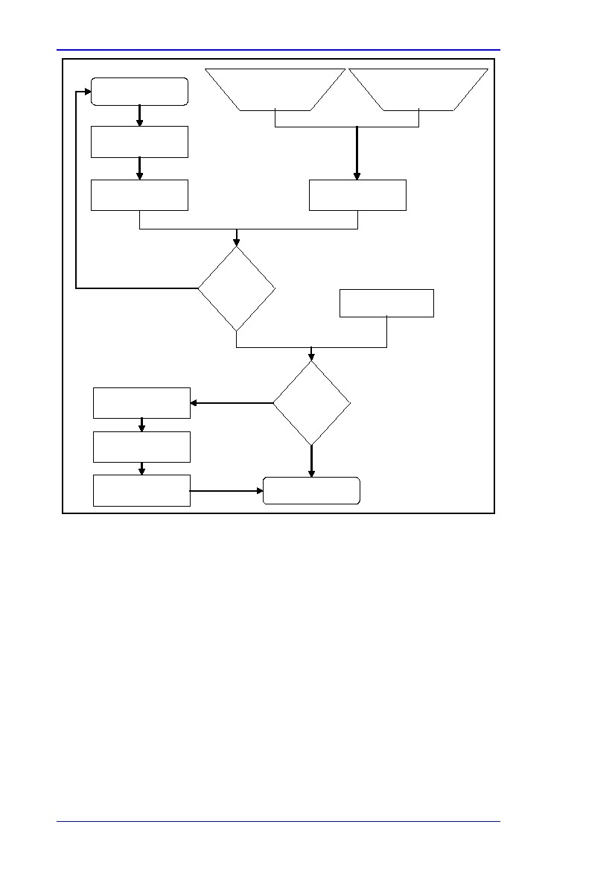
Bölüm 2
1) Proses analizi
4) enerji faturalarının
toplanması
5) üretim verilerinin
toplanması
2) enerji modellerinin
çizilmesi
3) teorik enerji göstergeleri
6) etkin enerji göstergeleri
7) Göstergeler
HAYIR
Kıyaslanabilir mi?
8) Referans enerji
göstergeleri
10) enerji tasarrufu
EVET
Faaliyetlerinin saptanması
9) göstergeler
HAYIR
Kıyaslanabilir mi?
11) maliyet kazancı
analizi
12) yalnızca ekonomik
Açıdan uygun faaliyetlere
Öncelik verilmesi
EVET
13) Denetim sonu
Resim 2.10: Kapsamlı türde enerji denetimi şeması [11, Franco, 2005]
2.12
Pinç metodu
Tanım
Pinç metodu, pinç teknolojisinin uygulanmasıdır. Isı geri kazanımı sistemlerinin, enerji tedarik metotlarının ve işletme koşullarının optimize edilmesi ile termodinamik olarak uygun enerji hedeflerinin belirlenmesi ve bu hedeflerin gerçekleştirilmesi sonucunda proseslerde enerji tüketimini en aza indirmek için uygulanan bir metottur.
. “proses entegrasyonu” ya da” enerji entegrasyonu” olarak bilinse de bunlar pinç metodunun uygulanmasının sonuçlarıdır. (bkz. Bölüm 2.4).
Tüm prosesler sıcak ve soğuk buharlardan oluşur. Sıcak buhar soğutmaya ihtiyaç duyar, soğuk buhar da ısıtılmaya ihtiyaç duyar. Herhangi bir proses için, prosesteki tüm sıcak ve soğuk buharları gösteren sıcaklık-entalpi taslağı üzerinde tek bir hat çizilebilir. Tüm sıcak buharları ya da tüm soğuk buharları gösteren tek hat sıcak bileşim eğrisi, ya da yerine göre soğuk bileşim eğrisi olarak adlandırılır. Bileşim eğrisinin yapısı Resim 2.11’de gösterilmiştir. Burada sıcaklık-entalpi diyagramında iki sıcak buhar bulunmaktadır.
94
Enerji Verimliliği
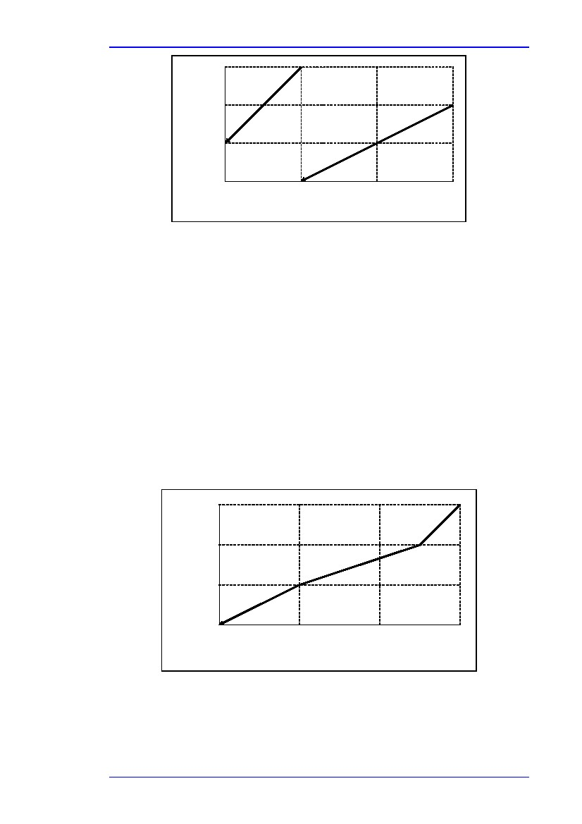
Bölüm 2
°C
200
CP=1
150
Sıcaklık
100
CP=2
50
100
200
300
Isı içeriği kW
Buhar,200 den 100 °C’ye kadar soğutulmuştur. CP 1 ( kütle akış oranı x özel ısı kapasitesi)
Resim 2.11: iki sıcak buhar
; bu nedenle, 100 kW ısı kaybetmektedir. İkinci buhar 150 den 50 °C’ye kadar soğutulmuştur CP 2;
Bu nedenle 200 kW ısı kaybetmiştir.
Sıcak bileşen eğrisi sıcaklığın üstüne ısı içeriklerinin eklenmesi ile ortaya çıkar.

200 ve 150 °C arasında, yalnızca bir buhar meydaha gelmektedir, (CP 1). Bu yüzden bu sıcaklıkta ısı kaybı 50 kW’dır ve sıcaklığı ıse 150 ile 100 °C arasındadır, toplamda 3 CP’ye sahip iki adet sıcak buhar bulunmaktadır. Toplam ısı kaybı 150 ile 100 °C ve 150 kW’dır. 150 to 100 °C ‘den toplam CP
200 ile 150 °C lik CP’den daha fazla olduğu için, sıcak bileşen eğrisi sıcaklık aralığında
150 ile 100 °C den 100 ile 50 °C’ye doğru düzelme gösterir. 2CP’ye sahip tek bir buhar bulunmaktadır, toplam ısı kaybı 100 kW’dır.

Resim 2.12 sıcak bileşen eğrisini gösterir.
200
CP=1
150
CP=3
100
°C
Sıcaklık
CP=2
50
100
200
300
Isı içeriği kW
Resim 2.12: Sıcak bileşen eğrisi
Soğuk bileşen eğrisi de aynı yolla oluşturulur. Uygulamada buhar sayısı daha fazladır fakat bu buharlar tamamen aynı yola oluşturulur.
Enerji Verimliliği
95
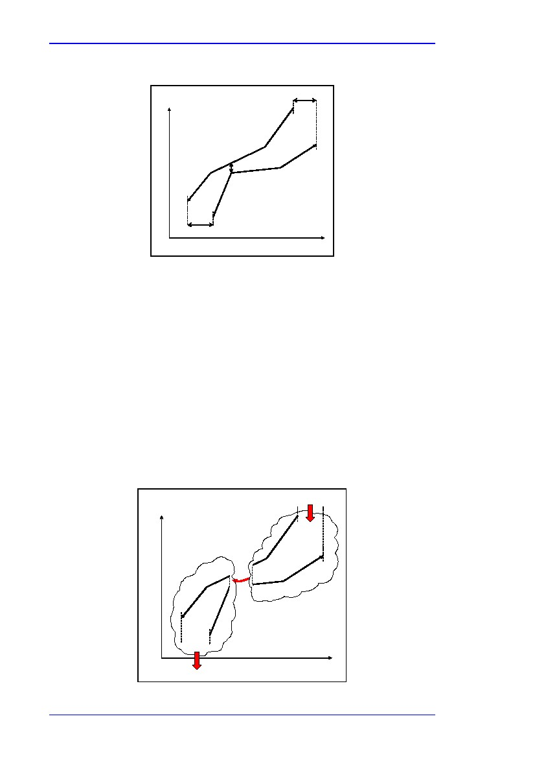
Bölüm 2
Resim 2.13, yanı sıcaklık- entalpi diyagramına yerleştirilmiş soğuk ve sıcak bileşen eğrileri görülmektedir. Diyagram, prosesim toplam ısıtma ve soğutma gereksinimlerini gösterir.

QH,min
sıcaklık
Tmin
QC,min
Entalpi
Resim 2.13:Pinçi ve enerji hedeflerini gösteren eğri
Entalpi ekseni boyunca prosesten prosese ısı değişimi ile sıcak bileşen eğrisi soğuk bileşen eğrisini ısıtmak için kullanılabilir. Soğuk bileşen eğrisinin dışarıdan ısı kaynağına ihtiyaç duyduğu en süt noktayı (QH,min) aşan bir seviye vardır ve sıcak bileşen eğrisinin en alt noktası dışarıdan soğutma gerektirir. (QC,min). Bunlar, sıcak ve soğuk yardımcı hedefler olarak bilinir.
Eğrilerin dokunmaya en yakın olduğu nokta pinç olarak bilinir. Pinçte eğriler, minimum yaklaşım sıcaklığı WTmin tarafından ayrılır. Bu değerde bir WTmin için kesişme bölgesi prosesten prosese ısı değiminin (olası) maksimum miktarını gösterir Buna ek olarak QH,min ve QC,min minimum yardımcı ihtiyaçlardır.
Pnç ve proses hedefleri belirlendikten sonra, pinçin “üç altın kuralı” uygulanabilir. Proses iki ayrı sistem olarak düşünülebilir (bkz. Bölüm 2.14): pinç üzerindeki sistem, pinç altındaki sistem. Pinç üzerindeki sistem dış kaynaktan olumlu ısı miktarına ihtiyaç duyar, bu da ısı havuzudur. Pinç altındaki sistem ise dış havuzları kabul etmez ve bu yüzden ısı kaynağıdır.
QH,min
Isı havuzu
Sıcaklık
Sıfır
Isı
akışı
ısı kaynağı
QC,min
Entalpi
Resim 2.14: pinç altı ve piç üstü sistemlerinin şematik olarak gösterilmesi
96
Enerji Verimliliği
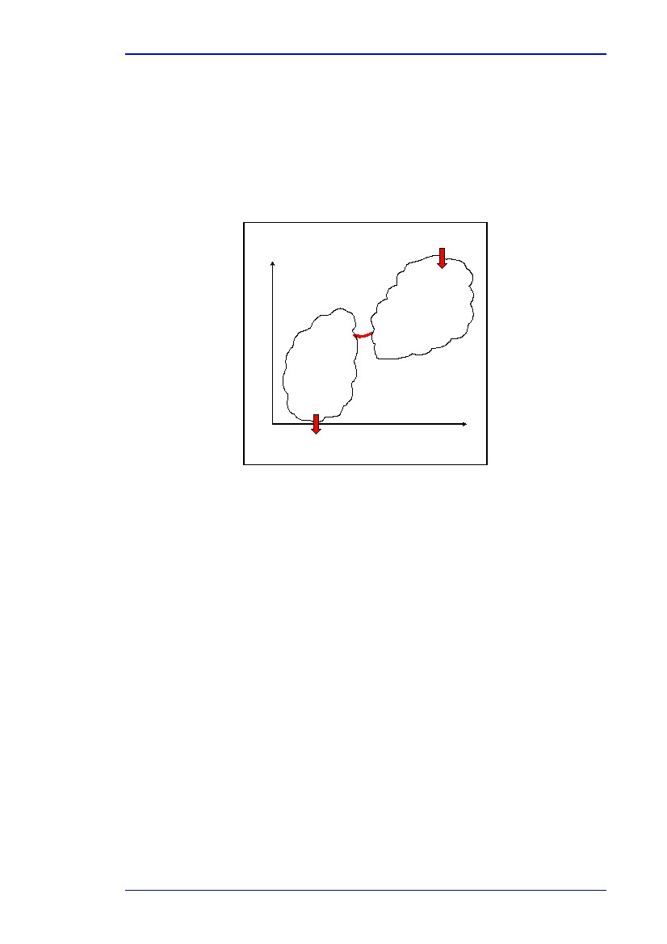
Bölüm 2
Bu üç altın kural şunlardır:

Isı pinç üzerinden transfer edilmemelidir.
Pinç üzerinde dış soğutma olmayacak
Pinç altında dış ısıtma olmayacak.
Pinç boyunca hareket eden ısı miktarı “b” ise, ek miktarda (b) sıcak yardımcı malzeme eklenmelidir ve ek miktarda soğuk yardımcı malzeme “b” gereklidir. (bkz. Bölüm 2.15). Buna benzer olarak, ısı havuzunun dışındaki ve ısı kaynağının dışındaki her şey enerji gereksinimlerini artırır.
QH,min +
Sıcaklık
Isı havuzu
Isı kaynağı
QC,min +
entalpi
Resim 2.15: Pinç boyunca ısı havuzundan ısı kaynağına ısı transferi
Böylece:
T=A–
T = hedef enerji tüketimi
A = gerçek enerji tüketimi
= çapraz-pinç ısı akışı
Enerji hedeflerine ulaşmak için çapraz-pinç ısı akışları ortadan kaldırılmalıdır.
Elde edilen çevresel faydalar
Üretim tesisinde enerji dengesinin optimize edilmesi
Çapraz medya etkileri
Olması beklenmemektedir.
İşletimsel veri
Sürekli olmayan proseslerde pinç metodunun uygulanmasının anahtarı veri çıkarmadır. Kestirme yok yoktur, detaylı ölçümler ve tüm rposes buharlarının zamanlanması maliyet tasarruflarının (enerji tasarrufu) elde edilmesi için önemlidir.
Denklem 2.1
Enerji Verimliliği
97
Bölüm 2
Uygulanabilirlik
Pinç metodu farklı sıcaklık seviyelerinde proses buharlarıyla çeşitli sanayilerde uygulanabilir. Yeni tesislerin ya da ünitelerin tasarlanmasında, önemli güncellemelerde, detaylı araştırmalarda ve tesis performansınıın detaylı olarak araştırılmasında kullanılır. Örneğin:

Proses birimlerinin enerji analizi
Yardımcı malzeme artı ısı ve elektrik gücü sistemi analizi
Isı değiştirici iletişim ağı tasarımı ve analizi
Proses ve yardımcı malzeme entegrasyonunu optimize etmek için tesisin toplu olarak analiz edilmesi
Hidrojen ve su sistemleri analizi
Pinç metodu daha önceleri enerji ve ana sermaye tasarruflarının mevcut olduğu yakıt rafinerilerinde, petrokimyasal sanayıde ve dökme kimyasal tesislerinde kullanılmaktaydı. Ancak son zamanlarda bu metot,; kojenerasyon, ilaç sanayi, kağıt hamuru ve hamur, çimento, gıda, içecek ve süt sanayi gibi birçok sanayi dalındave proseste kullanılmaktadır. (örn. Mayalama, kahve yapımı, dondurma ve süt ürünleri) Aaşağıdaki örneklere bakınız.
Pinç metodu; çeşitli işletme parametrelerini birleştiren yığın işlemlerinde yarı devamlı ve devamlı işlemlerde kullanlır. Bu parametreler; farklı besleme stoğu, mevsimsel talep değişiklikleri, çeşitli yardımcı malzemeler, kalite kısıtlamaları ve çevresel kısıtlamalardır.
Finansman
Tablo 2.6’de geri ödeme sürelerine bakınız.
Pinç metodunun genellikle zor ve masraflı olduğu düşünülür. Ancak basit sorular için elle hesaplama yapılabilir ya da yazılım araçları kullanılabilir (bazıları ücretsiz temin edilebilir)Projeler genellikle 5000 Euro’dan başlar. Analiz yapmak için gerekli veriler oldukça azdır ve pinç analizi, endüstri mühendisliği eğitiminde temel öğedir.
Daha karmaşık durumlar için, pinç analizinin, proses simülasyonunun, maliyet hesaplamalarının ve tesis operasyonunun tecrübeli bir takım tarafından değerlendirilmesi gerekmektedir.
Uygulama için itici güç
İşletme ve ama sermaye masraflarından tasarruf edilmesi
Mevcut işlemlerde kullanılmasının yanı sıra, proses karı sağlar. (tesis esnekliliğinin artırılması, şirketin dar boğazdan kurtarılması, kapasitenin artırılması ve kirlilik etkilerinin azaltılması)
.
98
Enerji Verimliliği
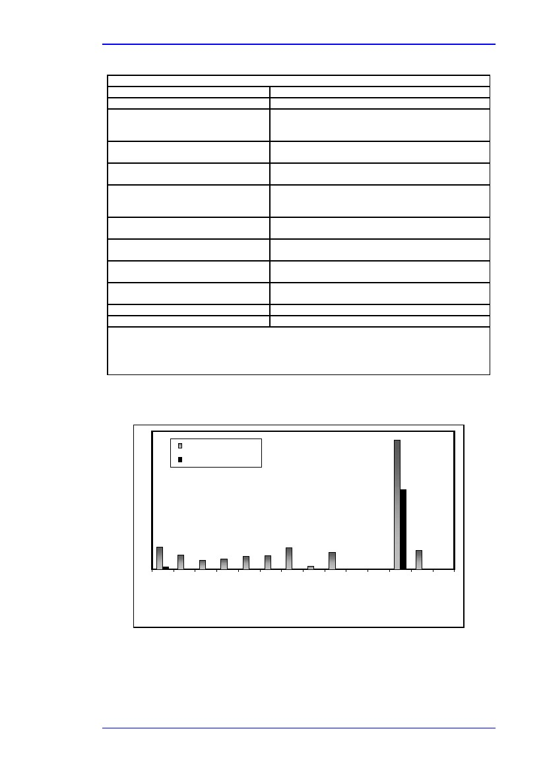
Bölüm 2
Örnekler
Pinç metodunun uygulanması sonucunda tasarruflar 1 (Masraf: USD2, Ullman's, 2000)
Proses tanımı Tasarruf
Ham petrol ünitesi Tasarruf c. USD 1.75 × 106 1.6 yıl geri ödeme

Etilen, butadiyen, HDPE, LDPE ve propilen
Üreten büyük petrokimyasal kompleksler USD 7.00 × 106 nin üzerinde tasarruf, 12-20 ay arasında geri ödeme

Talebe özgü kimyasallar, 30 reaktörle gerçekleş
Tirilen yığın prosesi ve 300 den fazla ürün Tasarruf c. USD 0.45 × 106 3 ay ile 3 yıl arasında geri ödeme
Sülfür bazlı özel kimyasallar, yığın Tesisteki toplam enerji faturasının %30’undan tasarruf (USD
0.18 × 106 (9 – 16 aylık geri ödeme süresi)
Proses enerjisinin % 70’inin tasarruf edilmesi (c. USD
Yenilebilir yağ rafinerisi, yığın işlemi 0.79 × 106 a denk gelir. 12-18 ay arasında geri ödeme,
artan kapasitenin %15’ine denk gelen kemer sıkma politikası
Yüksek düzeyde besleme yığını
Süt ürünlerinin yığın olarak işlenmesi ve kuru
Meyvelerden yapılan içecekler % 30 tasarruf (=USD 0.20 × 106) 1 yılnda az sürede geri ödeme
Enerji maliyetlerinden % 12 -25 oranında tasarruf (9 ay-2 yıl
Bira sanayi süreli geri ödeme
Kemer sıkma politikaları ve (USD 0.35 × 106
Modern viski damıtma tesisi (8 ay-2 yıl arasında geri ödeme süresi)

Kağıt fabrikası Enerji faturalarından %8 – 20 oranında tasarruf, 1-3 yıl arasında
Geri ödeme süresi
Sürekli selüloz asetat işleme Tasarruf miktarı (USD 0.28 × 106 ) 1 yıl geri ödeme süresi
Sürekli kuru çimento işleme büyük miktarda enerji tasarrufu
Notlar: yukarıda yer alan tasrruflar ne başta enerji maliyetleriyle ilgilidir. Şirketlerin birçoğu yüksekverimden ve artan proses
Esnekliğinden ve işletilebilirlikten yararlanmaktadırlar. Bu karların ekonomikdeğerleri tabloda yer almamaktadır. Verilerin ve
2Uygulamaların tarihi bilinmediğinden döviz kurlarına yer verilmemiştir.
Tablo 2.6: Pinç metodu: bazı uygulamalara ve tasarruflara ilişkin örnekler
[266, Ullmann's, 2000]
Sıcak yard. Malzeme tasarrufu
Soğuk yard. Malz. tasarrufu
159.2%
97.9%
27.3% 26.1%
16.3% 20.5%
17.5% 16.5% 3.9%
11.6% 13%
“””
2.9% 0% 0% 0% 0% 0% 0% 0% 0% 0%0% 0%

1-parçamala (%27.3) 5-ISO(%16.3) 9-Merox(20.5) 13-PVC(%23.5)
2- Butadiyen(%17.5) 6-RC3(%16.5) 10-nafta ayırma(%0.0) 14-TDI(%0.8-%0.6)
3-DP3 (%11.6) 7-VB&TC(26.1) 11-SW1(%0.0)
4-MDDW-HF1(%13) 8-GPL ayırma(%3.6) 12-CVM(%159.2-%97.9)

23.5%
0.8%
0% 0.6%
PVC
TD
I
Resim 2.16: Pinç metoduyla belirlenen enerji tasarrufları
Not:Kısaltmalar polimer ve organik kimyasal prosesine işaret eder.
[51, Pini, 2005]
Enerji Verimliliği
99
Bölüm 2
Kaynak bilgi
[117, Linnhoff March], [118, KBC], [12, Pini, 2005, 51, Pini, 2005, 67, Marttila, 2005, 119,
Neste Jacobs Oy]
Ücretsiz pinç yazılımı: Pinch2.0 from Fraunhofer ISI/Peter Radgen.
BREFlerde ele alınan bir yöntemdir.: OFC, SIC, LVIC-S, REF, vb.
2.13
Entalpi ve ekserji analizleri
Tanım
Enerji (ya da entalpi) analizi ya da ekserji analizleri, üzerinde çalışılan termal sistemin akışının ekserjisinin ya da enerjisinin belirlenmesine ya da bu akışlarla bağlantılı olan öğelerin enerji ve ekserji dengesinin saptanmasına dayanan bir tekniktir.
Bu analizleri gerçekleştirmek için aşağıdaki adımlar uygulanmalıdır:
1.
3.
2.
Analiz edilen sistemin sınırları tam olarak belirlenmelidir. (tüm tesis ya da bir parçası)

Tüm sistem parçalara bölünmelidir ve enerji akuşlarıyla bağlanmalıdır. Bu parçalanmanın ayrıntıları gerekli analizin derinliğine ve uygun bilgiye dayanmaktadır. Akışları belirleyen termodinamik özellikler belirlenmelidir: kütle akışı, basınç, sıcaklık, bileşen, şaft gücü, ısı akışı vb. Gerçek sistem analiz edildiğinde, ölçümler sonucunda bu bilgilere ulaşılmaktadır. İnşa edilecek işletme için analiz yapıldığında simülasyon kullanır. Belirlenen tüm akışlar nitelendirildiğinde, entalpilerini ve ekserjilerini belirlemek mümkündür. (bkz. Bölüm 1.2.2 ve EK 7.1).Entalpi ve ekserji, bileşimlerdeki enerji kayıpları, geri dönüşmezlik ve verimlilk gibi diğer parametreleri belirlemek ve göstermek için kullanılabilir. (örn. Sankey(enerji) diyagramları ve Grassmann (ekserji) diyagramları).
Bu dengeler ve analizler belirli zaman aralıklarında gerçekleştirilir, belirlenen akış için ekserji kaynaklarının miktarı gibi “ekserji masrafları” hakkında bilgiye ihtiyaç vardır. Bu analizler tesisin performansının üzerinde anlaşılan durumdan sapmasına ilişkin belirlemeler yapmak için kullanılabilir.
Son olarak , termodinamikler ile finansman arasındaki ilişki belirlenebilir, çünkü tesisteki bir alt sistemin verimsizliği ya da işlev bozukluğunun maliyetinin iki bileşeni vardır: birincisi malzeme kaynaklarının miktarı ve ikincisi bunu telafi etmek için harcanan para. Bu tekniğin temellerini açıklayan teori termoekonomi olarak adlandırılır. (bkz. Bölüm 2.14).
4.
5.
6.
Görüldüğü gibi, enerji ve ekserji analizleri birbirine paralel olarak gerçekleştirilebilir ve aynı birimde ölçülür. Ancak ekserji analizi daha az kullanılmasına ve daha karışık olmasına rağmen daha kullanışlıdır çünkü enerjiden tasarruf edilecek alanları doğrudan bildirir.
Enerji bir servettir: Yaratılan ya da tahrip edilen bir yapıya sahip değildir. Bu yüzden enerji analizi, sistem sınırları içerisinde kaybolan enerjiyi dikkate alır. (ısı kayıpları, bacaya giden gazlar vb.) Ancak her enerji dönüşümü enerji kalitesinin düşmesine neden olur. Enerji korunur yalnız kullanımı azalır. Bu çerçevede ekserji, enerji kalitesini dikkate almak amacıyla belirlenen bir ölçüttür. Elektrik işleri ya da mekanik işler, en yüksek kalitede enerji türleridir bu yüzden enerjileri ve ekserjileri tamamıyla yanıdır. Diğer yandan çevre sıcaklığından 20 derece daha fazla ısıtılan su kütlesi enerjiye sahiptir, fakat ekserji içeriği göz ardı edilebilir. Ekserji içeriği, belirlenen akışın diğer enerji türlerine maksimum düzyde dönüştürülebilme (enerji birimlerinde) olasılığını inceler Ekserji bu yüzden bir servet değildir. Kararlı durumlardaki proseslerde, giren akışların ekserjisi çıkan akışların ekserjisinden daha yüksektir. Bu farklılık geri dönülmezlik olarak adlandırılır ve ekserji analiziyle ölçülmesi enerji kayıplarının nerede yaşadığının belirlenmesini sağlar.
100
Enerji Verimliliği
Bölüm 2
(diğer bir deyişle, enerjiden nerede tasaaruf edilebilir. ) Bu konular EK 7.1’de daha detaylı olarak açıklanmıştır.

Örnek olarak, belirlenen proses için düşük basınç üretecek bir kazan düşünün. Enerji analizi yapıldığında, bu kazanın enerji verimliliği %85 kadar yüksek olacaktır ve böylece verimli bir araç olduğu kabul edilecektir. Ancak buhardaki enerjinin kalitesi düşüktür, bu yüzden kazanın ekserji verimliliği yaklaşık %25 olabilir. Bu düşük gösterge; kazanın kojenerasyon sisteminin ısı geri kazanımı buhar jeneratörüyle değiştirildiğinde büyük enerji tasarrufları yapılabileceğini gösterir. Bu kojenerasyon sisteminde girdi sıcak gazları yüksek kalitede enerjiyi yakalayan bir türbini çalıştırmak için kullanılmaktadır. Sezgiye karşı çıktının kalitesi ne kadar düşük olursa, kazanın enerji verimliliği de o kadar az olur. Ancak ekserji verimliliği göstergesi sağduyu eğilimlerini takip eder.
Elde edilen çevresel faydalar
Bu analizleri enerjinin ve ekserjinin nerde kayba uğradığını belirlemeyi sağlar. Ayrıca bu analizler enerji tasarrufunu sağlama potansiyelinin en yüksek olduğu durumları saptamaya da yardımcı olur. Ekserji, akışı belirleyen özelliklerin tümüne bağlı olduğundan, tesis içerisinde kirleticilerin üretildiği alanları ve bunların miktarlarını takip etmek için de kullanılabilir.
Çapraz medya etkileri
Olması beklenmemektedir.
İşletimsel veri
Bu tekniklerin uygulanmasındaki başlıca nokta enerji sisteminin akışları hakkında bilginin mevcut olmasıdır. Bu bilgi çalışan tesislerdeki ölçümler neticesinde ve tasarım aşamasındaki simülasyonlarla elde edilir. Analizin derinliği bu koşullarla sınırlıdır.
Uygulanabilirlik
Birçok tesiste ekserji konsepti doğal kaynakların nerede kayba uğradığını belirlemek için kullanılır. (bkz. aşağıdaki Kaynak Bilgi)
Teknikler herhangi bir termal sisteme uygulanabilir. En büyük avantajı faklı tesislerin doğrudan kıyaslanmasıdır. Bunun yanı sıra ekserji analizi tam bir kaynak sağlar: geri dönülmezliğe sahip tek ideal sistem
Uygun ölçütlerin kullanılmasıyla nir işletmenin durumunun belirlenmesi ve bunların tasarım değerleriyle kıyaslanması için bu analizler kullanılabilir. Bunun yanı sıra alternatiflerin ve tasarım aşamasında gelişim imkânlarının analiz edilmesi açısından faydalıdır.
Ancak, ekserjinin şirketlerde kullanımı sınırlıdır. Örneğin Hollanda’da ekserji konsepti; Shell,
Dow Chemical, Unilever, DSM, AKZO NOBEL gibi büyük şirketlerin mühendislik departmanları ve büyük mühendislik firmaları tarafından kullanılır. Çeşitli araştırmalar yapılmıştır. Bu çalışmalar, ekserji analizlerinin değerli bilgiler sağladığı sonucuna ulaştırmaktadır fakat analizler zaman alır ve sonuçların karşılaştırılacağı kadar veri bulunmamaktadır. Örneğin ekserjetik verimliliklerin temeline yönelik kıyaslamalar basit değildir çünkü yeteri miktarda veri bulunmamaktadır. Ekserji analizlerini kolaylaştırmak için eksejri hesaplama programları geliştirilmiştir. Bu programla akışların ekserjisi özel akış diyagramlarıyla hesaplanır. (ekserji analizlerinin yapılması için gerekli süreyi azaltır) Ancak akış diyagramları pahalıdır ve yalnızca birkaç şirket masraflarının ayarlamak için verimli bir şekilde kullanır.
Küçük ve orta ölçekli birçok şirket; yüksek maliyet, eğitimli kadronun yetersiz olması ve bu programlara veri girdisinin sağlanması için gerekli doğruluk seviyesine ulaşılamaması sebebiyle bunun gibi yazılımları kullanmaz.
Bu şirketler için yeni bir metot belirlenmiştir ve bu metot geliştirilmektedir.
Enerji Verimliliği
101

Bölüm 2
Finansman
Ekserji analizleri zor ve pahalı özellikleriyle bilinir. Ancak, akış özellikleriyle ilgili bilgi mevcutsa, (normal bir durumdur) entalpi ve ekserji analizleri düşük masrafla gerçekleştirilebilir. Akış diyagramı pakedi ile bağlantılı olarak analiz yapmak için sınırlı sayıda araç mevcuttur. Bu yola, analizler hızlı ve verimli bir şekilde gerçekleştirilir. Ekserji kayıpları en fazla tasarrufun (malzemelerde, enerjide ve parada) yapılacağı yerleri tam olarak belirler. Bir ekserji analizinin maliyeti 5000 Euro’dan başlar.
Buna ek olarak, daha küçük projelerde analizler elle yapılabilir. Burada ekserji analizi çok sınırlı bir şekilde kullanılmaktadır. Ekserji tarama adlı yeni metot faydalı bir araç sağlamak için yapım aşamasındadır.
Uygulama için itici güç
Tesis ölçütlerine değer katan düşük maliyetli bir tekniktir. Ayrıca, enerji tasarruflarının sağlanacağı bileşenleri ele alır. Bu analizlerden elde edilen bilgiler Sankey diyagramları gibi araçlar tarafından kullanılabilir. (bkz. Bölüm 2.7.1).
Örnekler
Enerji (ya da entalpi) analizi hem tasarım hem de işletmede termal sistemin analiz edilmesinde yaygın olarak kullanılır. Ekserji kullanımı geniş kapsamlı değildir ancak kullanımı her geçen gün artmaktadır. Yukarıda belirtildiği gibi: Shell, Dow Chemical, Unilever, DSM, AKZO
NOBEL, ve büyük mühendislik firmaları tarafından kullanılır.
Kaynak bilgi
[227, TWG]
Entalpi ve ekserji analizlerine ilişkin örnekler ve bilgiler termodinamiklere ilişkin kitaplarda bulunabilir. Ekserji analizine ilişkin daha detaylı örnekler için:

Araçlar:

Ekserji öçler: http://www.exergoecology.com/excalc
exerCom and exergy scan: more information on both at at www.exergie.nl
T. J. KOTAS. Krieger, The Exergy Method of Thermal Plant Analysis, Florida, 1996
Kotas, T.J., The Exergy Method of thermal and chemical processes, Krieger Publishing
Company, Melbourne, USA, 1999
Szargut J., Morris D.R., Steward F.R., Exergy Analysis of Thermal, Chemical and
Metallurgical Processes, Hemisphere, New York, 1988
Cornelissen, R.L., 1997, Thermodynamics and sustainable development, The use of
exergy analysis and the reduction of irreversibility, Ph.D. thesis, University of Twente,
http://www.ub.utwente.nl/webdocs/wb/1/t0000003.pdf
Cornelissen, R.L., and Boerema C. 2001, Exergy Scanthe new method for cost
effective fuel saving, Proceedings of ECOS 2001, p.p. 725-731, Istanbul.
2.14
Termoekonomi
Tanım
Termoekonomi analiz teknikleri sistem düzeyinde uygulanan bilginin maliyeti ile, termodinamiklerin birinci ve ikinci yasasını birleştirir. Bu teknikler, formasyon işleminin maliyetinin anlaşılmasına yardımcı olur ve üretime ilişkin tüm masrafları düşürür, aynı işlem tarafından üretilen birden fazla ürüne maliyet yükler.
102
Enerji Verimliliği
Bölüm 2
Bölüm 1.2’de belirtildiği gibi, enerji proseste tüketilmez, fakat yararlı enerji, faydası daha az olan formlara indirgenebilir. Yakma, ısı transferi, kıstlama gibi yüksek oranda geri dönüşümsüz prosesler yalnızca ekserji analizleriyle (bkz. Bölüm 2.13) analiz edilebilir. Ekserji bir amaçtır ve değişimin evrensel ölçüleri termodinamikler ve maliyet hesaplama metotları arasında köprü kurar. Basınç, sıcaklık, enerji gibi ölçülebilen intensif özelliklerle alakalıdır. Ekonomik analiz; yakıt masraflarını, yatırımı, tesisin işletme ve bakım giderlerini hesaplayabilir.
Bu sebeple, termoekonomi tüketilen kaynakların maliyetlerini, para ve sistem geri dönüşmezliğini, üretim prosesi açısından değerlendirir. Termoekonomi, kaynakların korunması için (kaynakların) en verimli şekilde nasıl kullanılabileceğine dair belirlemeler yapmayı sağlar. Masraflar, verimsizliklerin ekonomik etkilerini vurgular ve üretim proseslerinin maliyet etkinliğini artırmak için kullanılır. Akış buharlarının ve bir tesisteki proseslerin maliyetini değerlendirmek, maliiyet oluşumunun girdi kaynaklarından son ürünlere kadar anlaşılmasını sağlar.
Elde edilen çevresel faydalar
Öncelikle enerji tasarrufu sağlar, bunun yanı sıra malzeme kullanımında, atık maddelerde ya da salınan malzemelerde düşüşü sağlar.
Çapraz medya etkileri
Hesaplama teknikleri sonucunda olması beklenmemektedir.
İşletimsel veri
Bu analizler konvansiyel enerji analizlerinin kullanılmasıyla çözülemeyen karmaşık enerji sistemlerine ilişkin sorunları çözebilir. Diğer uygulamalar içerisinde termoekonomilerin kullanım nedenleri:

Tesis ürünlerinin fiziksel kriterlere göre fiyat değerlendirmesi
(Küresel ve ulusal optimizsayon gibi )son ürünlerin maliyetlerini azaltmak için özel proses birimi değişkenlerinin optimizasyonu
Verimsizliklerin tespit edilmesi ve işletim tesislerindeki ekonomik etkilerinin hesaplanması (örn. tesis işletiminin termoekonomik olarak teşhis edilmesi)
Çeşitli tasarım alternatiflerinin ya da operasyon kararlarının ve kar oranlarının değerlendirilmesi enerji denetimlerinin en üst seviyeye çıkarılması
Uygulanabilirlik
Veri yok.
Finansman
Duruma bağlı
Uygulama için itici güç
Maliyet kazancı ve malzeme tasarrufu
Örnekler
Çeşitli elektrik gücü tesisleri (gazlaştırma-kombine döngü dahil) rafineriler, kimyasal tesisler, şeker işleme tesisleri,kombine güç ve tuzdan arındırma tesisleri, bölge ısıtma sistemleri vb.
Kaynak bilgi
[258, Tsatsaronis and Valero, 1989] [284, Valero, , 285, Valero, 1989]
Tesislere ilişkin daha detaylı bilgi için : [286, Frangopoulos]
Enerji Verimliliği
103

Bölüm 2
2.15
2.15.1
Enerji modelleri
Enerji modelleri, veri tabanları ve dengeler
Tanım
Enerji modelleri, veri tabanları ve dengeler, tam ve derinlemesine enerji analizlerinin yürütülmesi için uygun araçlardır. Bu modeller, veri tabanları ve dengeler; analitik ve kapsamlı enerji denetimlerinin bir parçası olabilir. (bkz. bölüm2.11). Model; enerjinin bir tesiste ya da işletmede nasıl ve nerede kullanıldığını göstermek için yapılan planlardır. (örn. veri tabanı) Bu sebeple model; bir tesis, işletme ya da birim hakında teknik bilgileri kaydetmeyi amaçlamaktadır. Bu model, ekipman türünü,enerji tüketimini ve çalışma süresi gibi işletime ilişkin bilgileri kaydedecektir. Bu görev için yeterince donanımlı olması gerekmektedir (çok değil), operasyon, enerji yönetimi, bakım, satın alma, muhasebe gibi departmanlarda çeşitli kullanıcılara ulaşabilmelidir. Motor yenileme ve kalibrasyon tarihleri gibi kayıt güncellemeyi kolaylaştıracak bakım sistemlerine bağlı olabilir ya da bunların bir parçası olabilir. (bkz. Bölüm 2.9).
Bir enerji modeli, denge ya da veri tabanı kullanılırken, sistem sınırlarına göre inşa edilebilir. (bkz. Bölüm 1.5.1). Örneğin:

Birimler (departman, üretim hattı vb..)
sistem
bireysel ekipman (pompalar ya da motorlar gibi.)
yardımcı sistemler (sıkıştırılmış hava, pompalama, vakum, dış aydınlatma gibi.)
bireysel ekipmanlar (pompalar, motorlar vb.).
Denetim uzmanı (ya da veri toplayıcı) kaydedilen verimliliğin gerçek sistem verimliliği olduğunu garanti etmek için dikkatli davranmalıdır. (bölüm 1.5.1’de belirtildiği gibi).
Bir enerji modeli ya da veri tabanı enerji denetimlerini gerçekleştirecek stratejik bir araç olduğundan, öncelikle bir denge kurularak denenmesi, geçerliliğinin sağlanması gerekmektedir. Buna yönelik ilk adım hesaplamalardan yola çıkarak tüketilen toplam enerji miktarını tedariğine göre ölçülen enerji tüketilen miktarla kıyaslamaktır. İşletmenin karmaşık bir yapıya sahip olduğu durumlarda bu yöntem birim yada sistem seviyesinde uygulanabilir.
(bkz sistem sınırları, Bölüm 1.5.1 ve ölçme, Bölüm 2.10.3). Hesaplanan ve ölçülen tüketimler arasında denge sağlanmamışsa, model kapsamındaki veriler tekrar kontrol edilmelidir. (özellikle yük faktörlerinin ve çalışma saatlerinin hesaplanması) Gerekli görüldüğü yerlerde bunların tam olarak doğruluğunun sağlanması ve sonrasında uygulanması daha doğrudur. Hataların bir başka nedeni de enerji kullanan ekipmanların bir kısmının belirlenmemesidir.
Elde edilen çevresel faydalar
Enerjinin tüketildiği alanların öğrenilmesi sonucunda yapılacak planlar
Çapraz medya etkileri
Beklenmemektedir.
İşletimsel veri
Elektrik enerjisi
Elektrik modeli, veri tabanı ya da denge için, elektrikle çalışan her bir araç için toplanabilecek veriler aşağıda yer almaktadır. (motorlar ve sürücüler, pompalar, kompresörler, elektrikli kazanlar):

Oranı belirlenmiş güç
Oranı belirlenmiş verimlilik
Yük faktörü
Yıllık çalışma saatleri
104
Enerji Verimliliği
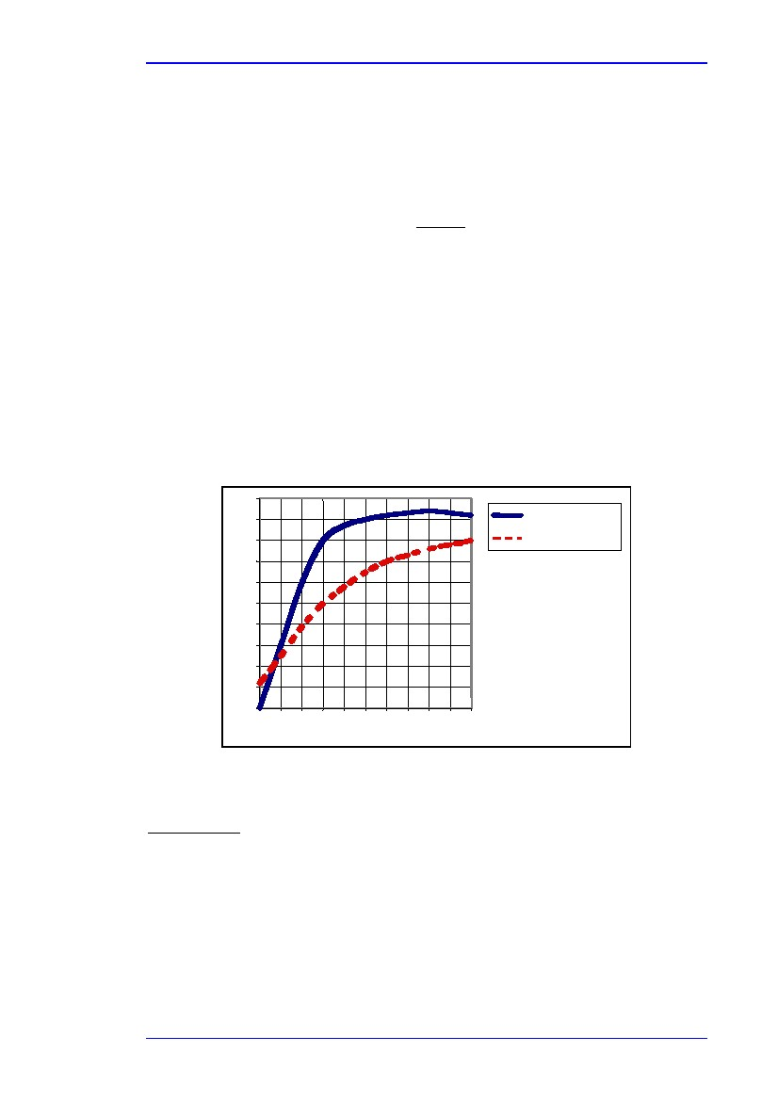
Bölüm 2
Güç ve enerji verimliliğini saptamak kolaydır çünkü normalde aracın üzerine damgalanmışlardır ancak güç faktörü ve yıllık çalışma saatleri hesaplanır.
Basit elektrik enerjisi modeli için toplanan verilerin bir örneği EK 7.7.3’te yer almaktadır.
Yük faktörü %50 den fazla olarak hesaplanmışsa o halde yük faktörünün kendisi=
LF =
P( eff ) x
P( rated )

LF, yük faktörü
P(eff) , aracın çalışma süresi boyunca emdiği elektrik gücünün etkin bir şekilde hesaplanması (kW)
P(rated) oranı belirlenmiş güç (kW)
e aracın oranı belirlenmiş verimliliği (full yüklemede).
Gerekli görüldüğünde, elektrik gücüyle çalışan ölçerlerle Peff hesaplanabilir.
Bir aracın verimliliğinin ve güç faktörünün yük faktörüne bağlı olduğu belirtilmelidir.
Resim 2.17, (motor)
100%
90%
80%
70%
60%
50%
40%
30%
20%
10%
0%
0
10 20 30 40 50 60 70 80 90 100
Yük faktörü (%)
Verimlilik
Güç faktörü
Resim 2.17:yük faktörüne bağlı olan bir aracın güç faktörü [11, Franco, 2005]
Termal enerji
Termal enerji modelinin, veri tabanının ya da dengeinin tablo biçimde gösterilmesi elektrik modelinden daha karmaşıktır. Termal tüketimin kapsamlı olarak gösterilmesi için iki modelin (veri tabanının ya da dengenin) bir araya getirilmesi gerekmektedir: birinci düzey ve ikinci düzey
Birinci düzey enerji modelini derlemek için yakıt türlerini kullananların sayılmasına ihtiyaç vardır. Yakıt tüketicisi için (kazan ya da ocaklar gibi) aşağıdaki veriler kaydedilebilir:

Belirli zaman aralığında, özellikle yıllık olarak, tedarik edilen yakıtın cinsi
Ocağa giren termal taşıyıcının türü: (örn. basınçlı su): akış oranı, sıcaklık, basınç
kondensat: geri kazanım yüzdesi, sıcaklık, basınç
105
Enerji Verimliliği
Bölüm 2

Ocak gövdesi: üretici, model, kurulum yılı, termal güç, oranı belirlenmiş verimlilik, değişim zemin alanı, yıl içerisindeki çalışma saatleri, gövde ısısı, ortalama yük faktörü ,
kazan: üretici, model, kurulum yılı, termal güç
egzos: akış oranı, ortalama karbon dioksit oranı içeriği
ocaktan ayrılan termal taşıyıcının cinsi (örn. buhar): sıcaklık, basınç
Bunun gibi verilerin toplanmasına karşın ilk düzey termal modelinde (jeneratör kısmı) yalnızca başlıca enerji kullanıcılar dikkate alınmalıdır. (bkz. Tablo 7.9) Tüm enerjileri birincil enerjiye ya da sanayide kullanılan özel enerji türlerine dönüştürmek daha sonra yapılacak kıyaslamalar için yararlı olmaktadır.(bkz. Bölüm 1.3.6.1).
İkinci düzey modeller (kullanıcı kısmı) herhangi bir formda( sıcak su, sıcak hava, buhar vb) termal enerjiye ihtiyaç duyan tüm makinelerin sayımının dikkate alınmasıyla gerçekleştirilir. Termal enerji kullanan ekipmanların her bir parçası için aşağıda belirtilen veriler bir araya getirilmelidir:

Kullanılan termal taşıyıcının cinsi
Saatlik/yıllık termal ihtiyacı
Termal enerjinin kullanıldığı yük faktörleri
Oranı belirlenmiş termal güç
Verilerin düzenlenmesine ilişkin örnekler EK 7.7.3’te Tablo 7.9’da gösterilmiştir.
İkinci düzey model (kullanıcı kısmı)yardımcı malzemeler tarafından (kazanlar, ısı jeneratörleri) tedarik edilen ısı ile kullanıcıların talep ettiği ısının eşleştirilme işleminin gerçekleştirilmesi için uygundur.
Bu iki model arasındaki farklılık kabul edilebilir düzeydeyse geçerlilikleri kabul edilir. Ancak bu farklılık kabul edilemeyecek düzeydeyse daha fazla araştırma yapılmalı ya da hesaplamalar yeniden gözden geçirilmelidir.
İki miktar arasındaki farklılığın büyük olması farklı taşıyıcıların (buhar, sıcak su) üretim-dağıtım-kullanım sırasında büyük kayıpların varlığına işaret eder. Bu durumda enerji verimliliğini artırmak için birtakım adımların atılması gerekir.
Uygulanabilirlik
Modelin türü ve toplanan bilgilerin detayı işletmeye bağlıdır.
Enerji tüketen ekipmanın her bir parçasının analiz edilmesi pek uygun değildir ya da gerekli değildir. Elektrik enerjisi modelleri küçük işletmeler için daha uygundur. Elektrik enerjisinin ve termal güç tüketiminin de dahil olduğu proseslerin detaylı olarak analiz edilmesi büyük işletmeler için daha uygundur.
Veri toplamanın maliyet kazancını artırmak için öncelikler belirlenebilir (örn. belirli güç tüketimini aşan ekipmanlar hakkında veri toplama) . Bunun dışında örneğin gücün( buhar, elektrik) %80’ini kullanan ekipmanın %20’si hakkında veri toplanarak kılavuzlar oluşturulabilir. Model kullanıldığı için ve ENE kazanıldığı için geri kalan ekipmanlar planlı bir yöntemle eklenebilir.
Finansman
Tesise bağlı
Uygulama için itici güç
Maliyet kazancı
Örnekler
Veri listeleri ve denge hesaplamalarına ilişkin örnekler EK 7.7.3’te yer almaktadır.
106
Enerji Verimliliği
Bölüm 2
Kaynak bilgi
[127, TWG] [11, Franco, 2005]
2.15.2
Tanım
Yardımcı malzeme kullanan modellerin yönetimi ve optimizasyonu
Bu yöntem, Bölüm 2.10.3 ve 2.15’te belirtilen teknikleri bir araya getirir, yazılım örnekleme ve/veya kontrol sistemlerini ekler.
Basit işletmeler için daha ucuz ve daha kolay denetimin varlığı ve elektronik veri yakalama ve kontrol etme işletmeciler tarafından verilerin toplanmasına, prosesin enerji ihtiyaçlarının belirlenmesine ve prosesin kontrol edilmesine yardımcı olur. Bu işlem basit zamanlama ile, açma-kapama, sıcaklık, basınç kontrolü ve veri yazıcılarla başlayabilir. Daha iyi kontrol için yazılım modellerinin kullanılması süreci kolaylaştırır.
Daha karmaşık düzeylerde, büyük işletmeler bilgi yönetim sistemine,(üretim ve uygulama sistemleri) tüm proses şartlarının kontrolüne ve kayıtlara hakim olabilir.
Enerjinin alınması ve tedarik (tedarik tarafı enerji yönetimi, dağıtım yönetimi ve ya yardımcı malzeme yönetimi) edilmesine ilişkin yöntemler için özel bir uygulama bulunmaktadır. Bu uygulama enerji yardımcılarının (elektrikli buhar, soğutma) idare edilmesi ve optimize edilmesi için kontrol sistemlerine bağlı yazılım modelini kullanır.
Elde edilen çevresel faydalar
Enerji kullanımının ve bununla ilgili salınımların azaltılması. Aşağıdaki örneklere bakınız.
Çapraz medya etkileri
Verimliliğe ek yapılabilir yalnız bazı durumlarda tedarik/yardımcı malzeme dağıtım tarafı göz önünde bulundurulmuyorsa, talebin düşürülmesinin sağlayacağı karlar elde edilemez. Örneğin buhar yeniden dengelenmiyorsa bir proses biriminde buhar tasarrufu havalandırmaya neden olur
İşletimsel veri
Karmaşıklığın artmasıyla birlikte optimum düzeyde ve enerji tasarrufu sağlayacak işlemde doğru araçların kullanılması işe yarayabilir. Bu araçlar, basit hesap tablosuna dayanan simülasyon araçları ya da tesisteki diğer uygulama ve üretim sistemleriyle entegre edilebilecek optimizasyon sistemleri ve daha güçlü model temelli yardımcı malzeme yönetimi için planlanan dağıtılmış kontrol sistemleridir.(DCS)

Yardımcı malzemelerin optimizasyonuna yönelik sistem çeşitli hedeflere ve altyapılara sahip kadro(mühendisler, operatörler, tesis yöneticileri, satın alma elemanları, muhasebe elemanları) tarafından uygulanacaktır. Genel şartlar ise aşağıdaki gibidir:

Kullanım kolaylığı: farklı kullanıcıların sisteme girmesi gerekebilir. sistem farklı kullanıc arayüzlerine sahip olmak zorundadır. Ayrıca verinin tekrar girilmesini engelleycek bicinde diğer bilgi sistemleriyle veri entegrasyonu yapılmalıdır. (kurumsal kaynak planlaması (ERP),üretim planlama, veri geçmişi)
Güvenilirlik: kullanıcılar tarafından kabul edilebilecek kadar güvenilir ve tutarlı öneriler sunmalı
Gerçeğe yakınlık:gerçekleştirilemeyecek düzeyde detayların hariç tutulması ve tesisteki gerçek durumu açıkça göstermesi gerekir. (masraflar, ekipman,başlama süreleri)
Esneklik: değişen tesis ortamındaki uyarlamaların daha kolay gerçekleştirilebilmesi için esnek olmalıdır. (geçici baskılar, güncelleme masrafları)

Yardımcı malzeme optimizatörü ortaya çıkabilecek seçenekleri ve faydaları (çevrim içi ya da çevrim dışı ya da “varsayım” senayoları) güvenilir bir şekilde değerlendirebilmeli ve gerekli değişikliklerin teşvik edilmesine katkı sağlamalıdır. Bkz. Bölüm 2.5
Enerji Verimliliği
107
Bölüm 2
Model temelli optimizatör için gerekli araçlar:

Yakıt tipi, buhar ve elektrik üretim prosesleri ve dağıtım sistemleri. Bu model en azından düşük ısıtma değeri ve bileşim de dahil olmak üzere yakıtların özelliklerini, tesisteki su ve buhar akışlarının termodinamik özelliklerini, yardımcı ekipmanların normal performan süresinden daha fazla çalşmalarını ortaya koyar.
Yardımcı sistemlere uygulanabilecek al-sat sözleşmelerine ilişkin bir model
Yardımcı malzemeleri açma-kapama kararları için karışık tam sayı optimizasyon yetkinliği ve sözleşme modelinde ve/veya yardımcı proses modelinde süreksizlik
Çevrim içi verinin geçerliliğinin kabul edilmesi ve kaba hata belirleme
Açık çember
Çevrim içi optimizasyon
Çevrim dışı çalışmalar için “varsayım” çalışmalarını sürdürme olasılığı (projelerin çalışma etkisi, farklı türdeki sözleşmelerin çalışma etkisi,örn. Elektrik, yakıt)

Uygulanabilirlik
Basit kontrol sistemleri küçük işletmelerde dahi uygulanabilir. Sistemin karmaşıklığı prosesin ve tesisin karmaşıklığıyla orantılı olarak artar.
Yardımcı malzeme optimizasyonu ve yönetim, enerjinin kaynaktan alınması için çeşitli seçeneklerin bulunduğu ve enerji kullanımının (buhar, soğutma) Enerji taşıyıcılar arasında ve /veya tesis içi üretimde (kojenerasyon ve trijenerasyon dahil, bkz. Bölüm 3.4)
Model temelli yardımcı malzemelerin optimizatörü için en önemli koşullar; yakıt modeli, buhar ve güç üretme prosesleri ve dağıtım sistemidir. Model en azından daha düşük ısıtma değerlerini, bileşenleri ve yakıtların tüm özelliklerini göstermelidir. Enerji ihracının optimize edilme olasılığını düşüren kentsel atık gibi çeşitli ve karmaşık yatkıtlar söz konusu olduğunda bu işlemi uygulamak zor olabilir.
Finansman
Örneklere bakınız
Uygulama için itici güç
Maliyet, ana sürücüdür.Yardımcı malzeme piyasalarındaki kısıtlamaların kaldırılması, elektrik ve yakıt ticaretindeki, salınım denetlemedeki, yönetim ve ticaretteki gümrük vergilerinden dolayı enerji kullanımındaki düşüşten kaynaklanan maliyet kazancı karmaşık bir hal almaktadır. (bkz. Bölüm 7.11) Tablo 2.7 başlıca iş prosesi sürücülerini ortaya koyar.
108
Enerji Verimliliği

Bölüm 2
Başlıca sürücü
(+ ile işaretlendiği yerlerde)
Enerji
Verimliliği enerji maliyeti
/sözleşmeler

İş prosesi
Talep tahmini: belirli bir süre içersinde mevcut ve geleceğe yönelik tahmini yardımcı malzeme bilgisi (proses ve piyasa varyasyonlarına bağlı olarak günlük, haftalık, aylık, yıllık):
Favori yedeklerin kullanımının azaltılmasına (örn. kazanlar)
Aşırı buharın havalandırılmasının azaltılmasına
Yetersiz yedekleme ya da kontrolden kaynaklanan tedarik kaybının azaltılmasına
Yardımcı olur
Yardımcı malzeme üretiminin planlanması: tedarik profillerini alır ve yardımcı malzeme
Lerin uygunluğuna göre optimize üretim planı geliştirir. Taktiksel (24saat) ya da stratejik
(bakım için ekipmanın kapatılması-açılması
Optimal tesis işletme (çevrim içi optimizasyon): bir plan önceden geliştirilecekse, (örn
Her 24 saat için) işletimler farklılık gösterebilir ve bu planı geçersiz kılabilir. Yardımcı malz.
optimizatörü, mevcut talep ve fiyata bağlı olarak sistemin en hesaplı biçimde işletilmesi için
personele gerçek zamanlı öneriler sunar.

Performans denetleme (yardımcı ekipman): yardımcı malzeme optimizatörü bireysel
parçaların ve sistemlerin performansını izler. Bu işlem, bakım ve temizlik programlarını
optimize etmede ve işletme sorunlarına ilişkin uyarılarda kullanılır.
Yatırım planlama: yardımcı malzeme optimizatörü yeni ekipmanlar için tasarım seçenekle
minin değerlendirilmesi, proses sistemlerinde, yardımcı malzeme sistemlerinde yer alan ekip
manların uğradığı değişikliklerin gözden geçirilmesinde kullanılabilir.
proses ısısı kullanarak besleme suyu ısıtma işleminde hava alma
sürücünün seçilmesi (motor ya da buhar türbini) ya da buhar sistemini dengelemek için
Esneklik sağlayan çift proses sürücüleri
kondensat dönüşünü artırmak
enerji tedariğini değiştirmek (örn. Orta basınçlı buhar kullanılımı azaltmak için düşük
Basınçlı buharın kullanılması)
kazanlara gidecek yakma havasının önceden ısıtılması için buhar kulanımı
tesiste yeni bir ünitenin inşa edilmesi durumunda ya da üniteler kapatıldığında mevcut
İletişim ağının değişikliğe uğraması durumunda mevcut buhar ağı ile entegrasyon sağlamak

Salınım gözlemleme, yönetim ve ticaret: bazı gaz salınımları (SOX ve CO2) yakılan
Yakıtlarla doğrudan bağlantılı olabilir. (yakıt tüketiminin ve varyasyonların tam olarak
Bilindiği durumlarda) NOX öngörücü modelleri gerektirir., çünkü oluşumu yakıta, alev
Sıcaklığına ve ekipmana bağlıdır. Yardımcı malzeme optimizatörü salınım tahminini ve
raporlamayı kapsar(izinler bunu gerektirirse) (örn.ELV’ye uygunluk). Optimizatör, salınım
yönetimi için karar alma işlemlerini, taleplerin tahmin edilmesi ve buna denk gelen Salıımların ticaretinin yapılmasını destekler.

Sözleşme yönetimi(bkz. Bölüm 7.11): optimizatör operatöre veri sağlar ve en üst sınırdaki
taleplerin en aza indirilmesine yardımcı olur.
Gümrük vergisi değerlendirme: yardımcı malzemelerin sınırlarının kaldırılması gümrük
Vergisi seçeneklerinin şaşırtıcı biçimde sıralanmasına sebep olur. Elle hesaplama ve
Seçenekler yeterince doğru ve hızlı değildir, bu işlem daha büyük kullanıcılar için otometikleştirilmiştir.
Elektrik ve yakıt ticareti : proses sanayileri enerji ihracının gerçekleştirebilecel
kojenerasyon ve trijenerasyona yatırım yapmaktadır. Bu durum gümrük vergisinin değerlen
dirilmesini zorlaştırır ve optimizatörler verimli enerji ticaretini destekler
maliyet hesaplama: yardımcı malzeme optimizatörü gerçek zamanda tam maliyet dağılımı
ve doğru marjinal maliyet sağlar. Bu durum çeşitli enerji kaynakları hakkında karar alma
süreçlerini destekler.
.
Tablo 2.7: yardımcı malzeme optimizatörü kullanmak için iş prosesi sürücüleri

+
+
+
+
+
+
+
+
+
+
(+)
+
+
+
+
Örnekler
1. Schott AG, DE. See Annex 7.7.1
masraflar:

Yazılım : yaklaşık EUR 50 000
Donanım : yaklaşık EUR 500/ölçü noktası
Enerji Verimliliği
109

Bölüm 2
Yıllık tasarruf:

Elektrik sevkiyatında üst sınırdaki yükün azaltılması : yaklaşık %3 -5
Geri ödeme süresi: yaklaşık 0.9 -2 yıl (projeye bağlı).
2. Atrium Hospital, Heerleen, Hollanda. Bkz. Ek 7.7.2
Gerçek zamanlı yardımcı malzeme yönetim sistemi kurulmuştur. (iç ROI ‘nın % 49’u (yaklaşık
EURO 75 000 – 95 000/yıl (yaklaşık 1.2 milyon Euro’luk değişken enerji masrafı)
Valero Energy Corporation, Refinery, Houston, Texas, US
2002 yılında Petrol sistemi için yardımcı malzeme optimizatörü kurulmuştur. İlk yılın karı 3.06 milyon Euro olarak belirlenmiştir (elektrik ve NG’ye ilişkin azaltılan ithalat dahil)
Karlar, yatırım getirisinin (ROI) >%, 25’i olarak belirlenir. Tesiste enerji masraflarının% 3 -4’ü oranında tasarruf ,
(enerji tasarrufları ve tedarikçilerle yapılan daha uygun sözleşmeler sonucunda)
Kaynak bilgi
genel bilgi, Valero and DSM örnekler: [171, de Smedt P. Petela E., 2006]
Schott glass:[127, TWG]
Atrium hospital [179, Stijns, 2005].
2.16
Kıyaslama
Tanım
En basit deyimle kıyaslama kaynak noktasıdır. İş alanında kıyaslama ise, kendi sektörleri içerisinde en iyi uygulamalara ilişkin kuruluşların proseslerini çeşitli açılardan değerlendirmeleri için kullandıkları proseslerdir. Bu proses şu şekilde tanımlanmaktadır:

‘kıyaslama diğer şirketlerle karşılaştırma yapmakla ilişkilidir, sonrasında bu şirketlerin açığa çıkardığı derslerin alınmasıdır. (Avrupa Kıyaslama Tüzüğü)
‘kıyaslama birinin diğerinden daha iyi olduğunu kabul ediebilecek kadar alçak gönüllü olmayı, onlar kadar iyi olmayı ya da onlardan daha iyi olmayı amaçlamayı kapsar. (Amerika Verimlilik ve Kalite Merkezi)
Kıyaslama, “paradigma körlüğü”nün aşılmasına yardımcı olabilmektedir. (bu terim şu şekilde ifade edilebilir: biz en iyisini yaparız, çünkü biz bunu her zaman bu şekilde yaparız.) bu yüzden sürekli gelişim sağlama ve ivme kazandırma işlemlerine yardımcı olmak için kullanılabilir. (bkz. Bölüm 2.2.1 ve 2.5).
Enerji kıyaslama, toplanan ve analiz edilen veriyi alır. (bkz. ölçüm, gözlem ve enerji denetimleri, Bölüm 2.10 ve 2.11) sonrasında enerji verimliliği göstergeleri; operatörün zaman içersinde işletmenin performasını ya da aynı sektördeki performansı değerlendirebilmesi için oluşturulur. Bölüm 1.3, 1.4 ve 1.5 göstergelerin oluşturulması ve kullanılması hakkında bilgilere yer verir.
Veri toplamada ele alınan kriterlerin izlenebilmesi ve güncel tutulması önemlidir.
Veri gizliliği bazı durumlarda çok önemlidir. (örn. Enerjinin, üretim masraflarının önemli bir parçası olduğunda) Bu yüzden, şirket verilerinin gizliliğinin güvence altına alınması ve ekipmanların kullanıcı dostu olmasını sağlamak için sektör kuruluşlarının ve katılımcı şirketlerin fikirlerinin dikkate alınması gerekmektedir. Gizlilik şu şekilde korunur:
110
Enerji Verimliliği
Bölüm 2

anlaşma
verinin, gizli veriyi koruyacak şekilde sunulması (veri sunumu ve hedefler, birçok işletme ve ürün için birleştirilmiştir)
güvenilir bir üçüncü tarafça harmanlanan verileri almak (örneğin: ticaret örgütü, hükümet ajansı)
prosesler ve çalışma metotları için kıyaslamalar uygulanabilir. (bkz. İşletimsel mükemmeliyet, Bölüm 2.5 ve aşağıdaki örnekler)
enerji verileri dikkatli bir şekilde toplanmalıdır ve veriler kıyaslanabilir olmalıdır. Bazı durumlarda, veriler düzeltici faktörlere gereksinim duyarlar. (normalleştirme). Örneğin, ekipmanın yaşının ve besleme stoğunun dikkate alınması gibi (bkz. cam sanayi kıyaslama). Bu koşullar ulusal ve uluslar arası düzeyde kabul edilmelidir. İlk enerji gibi enerjinin daha düşük kalorifik değerlerde, uygun bir temelde kıyaslanmasını sağlamaya ilişkin örnekler için bkz. Bölüm 1.3, 1.4 ve 1.5
zaman dizisi temelinde değerlendirme yapılabilir. Bu:

Genel enerji tüketimi için ölçümün (ya da bir grup ölçümlerin) faydasını gösterir. (tesis içi ya da sektör ya da bölge)
Gerekli referans verilerinin bulunduğu durumlarda ve dış kıyaslamaların belirlenmesinin zor olduğu koşullar altında özel bir metot kullanılabilir.
Zaman dizisinin kıyaslanmasına ilişkin başlıca dezavantaj, arka plandaki koşulların enerji verimliliğinin değerlendirilmesi sırasında aynı kalması zorunluluğudur.
Teorik enerji ve entalpi talebi için de bir değerlendime yapılabilir (bkz. örneklerde cam sanayi kıyaslama)
Bunlar, termal enerjiden, ergitme enerjisinden, kinetik ya da potansiyel enerjiden hesaplanır. Bunlar:

İlk hesaplamalar için iyi bir yaklaşım belirler.
Tecrübelere uygun olarak kullanılmalıdır.
Gerçek enerji kullanımı ile teorik talep arasındaki mesafeyi gösterir (bu, maliyet kazancı ve detaylı ölçümlerin belirlenmesine katkı sağlamak amacıyla zaman dizisinin kıyaslanmasına eklenebilir)
En büyük dezavantajı ise hesaplamanın, operasyonun tüm özel niteliklerini kapsayamamasıdır.
Elde edilen çevresel faydalar
Enerji verimliliği önlemlerinin devam eden bir temelde uygulamnası için güçlü bir araçtır.
Çapraz medya etkileri
Bilinmemektedir.
İşletimsel veri
Bkz. Tanım
Uygulanabilirlik
Kıyaslamalar, bir kuruluş, şirketler grubu ya da ticaret ögtüleri tarafından uygulanabilir. Ayrıca bireysel birimlerin, proseslerin ya da yardımcı malzmelerin kıyaslanması hem faydalı hem de gereklidir.(bölüm 3’te belirtildiği gibi)
(bkz. Bölüm 1.3, 1.4 ve 1.5).
Geçerliliği kabul edilmiş veriler dikey sektör BREF’lerinde yer alan verileri ya da üçüncü taraflarca doğrulanmış olanları kapsar.
Kıyaslamalar arasındaki süre sektöre özgüdür ve genellikle uzundur (yıllar(, çünk kıyaslama verileri kısa süre içerisinde hızlı bir şekilde ve önemli ölçüde değişebilmektedir.
Enerji Verimliliği
111

Bölüm 2
Ele alınması gereken rekabet konuları bulunmaktadır. Bu sebeple verilerin gizliliği mutlaka göz önünde bulundurulmalıdır. Örneğin, kıyaslama sonuçları gizli kalabilir. AB içerisindeki birkaç tesiste ya da aynı ürünü üreten tesislerde kıyaslama yapmak mümkün değildir.
Finansman
Başlıca masraflar, veri toplamada ortaya çıkabilir. Ancak verinin daha geniş temelde oluşturulması, verinin toplanmasında, modellenmesinde ve normalleştirilmesinde daha fazla masraf ortaya çıkmaktadır.
Uygulama için itici güç
Maliyet kazancı
Örnekler
Bu kıyaslama faaliyetlerinin detayları EK 7.9’da yer almaktadır.
Avusturya Enerji Ajansı
Avusturya Enerji Ajansı’nın (AEA) ‘şirket düzeyinde enerji kıyaslamalarının yapılması ve şirket raporlarına ilişkin günlükler” konulu projesi, özel enerji tüketiminin haricinde kıyaslama faktörlerine yer vermektedir.
Norveç’teki SME’ler için program
Norveç, SME’ler için web tabanlı kıyaslama programına sahiptir.
Kıyaslama mukavelesi
Hollanda’da, hükümet ve büyük şirketler (yılda 0.5 PJ’den fazla tüketen) arasında uzun süreli anlaşmalar (mukaveleler;) kıyaslamaya dayanmaktadır. Buna benzer bir program Belçika’da Flanders vilayeti’nde uygulanmaktadır.
Cam sanayi kıyaslama
Cam sanayi, en verimli cam eritme işmelerini belirleyen çeşitli metotları araştırmaktadır. Buna ilişkin bazı sonuçlar aşağıda yer almaktadır:

En iyi uygulama metotları ve enerji dengelerinin uygulanması
Teorik enerjinin, enenrji tüketiminin uygulanabilir en düşük seviyesinin ya da entalpi talebinin belirlenmesi determination
Endüstriyel cam kazanlarının özel tüketimlerinin kıyaslanması
Yeni eritme ve saflaştırma tekniklerinin geliştirilmesi
Birbirini izleyen aşamaların bulunduğu karmaşık prosesler içerisinde farklı ürünler arasında enerjinin/ CO2 salınımlarının dağılımı, Fransa
Fransa’daki nişasta sanayi, danışmanlık desteğiyle birlikte, nişasta ve türevlerinin üretilmesinde enerjinin dağılımı/değerlendirilmesi için bir metot geliştirmiştir. Bu metot şu amaçlar için kullanılmaktadır:

Farklı işleme aşamalarında ve farklı türdeki ürünlerde enerji kullanımının dağılımı
Farklı işleme aşamalarında ve farklı türdeki ürünlerde CO2 salınımlarının dağılımı
Enerji kullanımındaki gelişmeleri belirlemek
Bu yüzden kıyaslama aracı olarak kullanılabilir.
Kaynak bilgi
[10, Layer, 1999, 13, Dijkstra, , 108, Intelligent Energy - Europe, 2005, 127, TWG, , 156,
Beerkens, 2004, 157, Beerkens R.G.C. , 2006, 163, Dow, 2005, 227, TWG]
112
Enerji Verimliliği
Bölüm 2
2.17
Diğer araçlar
Denetim ve enerji yönetimi için tesis düzeyinde kullanılabilecek diğer araçlar EK 7.8’de yer almaktadır.


Bölüm 3
3
ENERJİ KULLANAN SİSTEMLERDE, PROSESLERDE YA DA FAALİYETLERDE ENERJİ VERİMLİLİĞİ SAĞLAYACAK TEKNİKLER
Bölüm 2. Ve 3 için hiyerarşik yaklaşım benimsenir:

Bölüm 2, optimum enerji verimliliği sağlama imkanına sahip tesisin tüm düzeylerinde ele alınabilecek tekniklerin tanımını yapar.
Bölüm 3 tesis seviyesinin altında düşünülebilecek teknikleri belirler: öncelikle enerji kullanan sistemler (örn. Sıkıştırılmış hava, buhar) ya da faaliyetler (yakma) ve ardından enerji kullanan tamamlayıcı parçalar ya da ekipmanlar için daha düşük seviyedeki faaliyetler
Yönetim sistemleri, prosesle entegre edilmiş teknikler ve özel teknik ölçütleri iki bölümde de ele alınmıştır. Ancak optimum sonuçları hedeflerken bu üç ölçüt çakışabilir. Entegre yaklaşıma yönelik birçok örnekte üç ölçüt de yer almaktadır. Bu da tekniklerin tanımlanması için birbirinden ayırlmasını zorlaştırır ve bu ayrımların keyfi olarak yapılmasına neden olur.
Bu bölüm ve 2. Bölüm tekniklerin ya da araçların bir listesini içermez, IPPC ve BAT çerçevesinde eşit derecede geçerli olacak tekniklerin mevcudiyetine ya da geliştirilmesine yer vermez. Teknikler tek başlarına ya da kombine olarak kullanılabilirler (bu bölümdeki ve 2. Bölümdeki teknikler) ve IPPC amaçlarının gerçekleştirilmesi için Bölüm 1’de yer alan bilgilerle desteklenirler.

Uygun görüldüğü takdirde, bu bölümdeki, bölüm 2 ve Bölüm 3’teki her bir tekniğin taslağının çıkarılması için standart yapı kullanılabilir. Bu yapı, (tesis düzeyinde) enerji yönetimi, sıkıştırılmış hava (daha düşük seviyede) ve yakma gibi dikkate alınan sistemlerin tanımlanması için kullanılır.
Ele alınan
Bilginin türü
Tanım
Elde edilen çevresel
faydalar
çapraz medya etkileri
Dahil edilen bilgi türü
Enerji verimliliğine ilişkin kısa tanımlar, tekniklerin resimler, fotoğraflar, akış şemaları ile gösterilmesi
Ölçülen salınımları ve tüketim verileri ile desteklenen başlıca çevresel faydalar. Bu belgede
Özellikle enerji verimliliği artışı ele alınır ancak tüketim seviyeleri ve diğer kirleticilerin
Azaltılmasına ilişkin bilgiler de yer almaktadır.

Tekniğin uygulanmasından kaynaklanan olumsuz herhangi bir çevresel etki. Tekniğin diğer
Tekniklere oranla oluşturabileceği çevresel sorunların detayı

Enerji, tüketim (ham madde ve su), salınım/su ile ilgili performans verileri. Güvenlik konuları,
Tekniğin işletimsel kısıtlamaları ve verim kalitesi dahil olmak üzere, tekniğin işletilmesi, sür
Dürülmesi ve kontrol edilmesine ilişkin uygun bilgiler

Tekniğin uygulanması ve yenilenmesiyle ilgili faktörlerin göz önünde bulundurulması
(uygun yer, prosese özel durumlar, teknikle ilgili diğer kısıtlamalar ve dezavantajlar)

Masraflara lişkin bilgiler (yatırım ve işletme) ilgili enerji tasarrufları, EUR
kWh (termal ve/veya elektrik) olası diğer tasarruflar (ham madde tüketiminin azaltılması,
su tahliyesi) ayrıca tekniğin kapasitesine ilişkin bilgiler

Tekniğin uygulanmasının sebepleri ( IPPC Direktifi dışında) (örn. Tüzük, gönüllü taahhütler,
ekonomik sebepler)
Tekniğin uygulandığı alanları en az birinin kaynak gösterilmesi
Bölümün yazılmasında ve/veya daha fazla detayın ele alınmasında kullanılan bilgi
Kaynağı
İşletimsel veri
Uygulanabilirlik
Finansman
Tablo 3.1: Bölüm 2 ve 3’te yer alan teknikler ve sistemler için bilgi analizleri
Uygulama için itici
Güç
Örnekler
Kaynak
bilgi
Enerji Verimliliği
115
Bölüm 3
3.1
Yakma
Tanım
Yakma, yakıt ve oksidan arasında egzotermik kimyasal reaksiyonların karmaşık dizilimidir. Oksidana ısı ya da hem ısı hem de ışık üretimi dahil olur. Bu ışık alev ya da parıltı şeklinde olabilir.
Tam bir yakma reaksiyonunda bileşen oksitleyici elementle tepkimeye girer ve ürünler oksitleyici elementlerle birlikte yakıttaki her bir elementin bileşeni olur. Gerçekte yakma prosesleri hiçbir zaman tam ya da mükemmel olmaz. Karbonun yakılmasından (kömür yakma) ya da karbon bileşenlerinden (hidrokarbonlar, tahta) gelen uçucu gazlar, yakılmayan karbonlar (kurum) ve karbon bileşenleri (CO ve diğerleri) mevcuttur. Ayrıca hava oksitleyici olduğunda nitrojenin bir kısmı çeşitli nitrojen oksitlerine oksidize olur(NOx) ve çevre üzerinde etkilere neden olur.
[122, Wikipedia_Combustion, 2007].
Yakma tesisleri
Bu bölümde ele alınan yakma tesisleri; ısıtma araçları ve belirli proses için ısı üretimi ve transfer edilmesi amacıyla ya da yakıt yakılmasıyla (atık dahil) çalışan tesislerdir. Bu, aşağıdaki uygulamaları kapsar :

Buhar yada sıcak su üreten kazanlar (bkz. Bölüm 3.2)
Petrokimyasal tesislerde buhar dağıtımı için damıtılan birimlerinde ham petrolü ısıtma amacıyla proses ısıtıcılar
Kimyasal dönüşümü tetiklemek için yükseltilmiş sıcaklıkta malzemelerin ısıtıldığı kazanlar ya da birimler (çimento fırını ya da metal üretiminde yer alan ocaklar )
Bu uygulamaların tümünde enerji, proses parametrelerinin ve yakma bölümünün kontrol edilmesiyle idare edilir. Prosesle bağlantısı olan enerji yönetim stratejileri prosesin kendisine bağlıdır ve sektör BREF’leriyle ilgilidir.
Yakma prosesindeki kayıplar
Yakıtların yakılması neticesinde ortaya çıkan ısı enerjisi çalışan araca transfer edilir. Isı kayıpları aşağıdaki şekilde kategorize edilebilir:
[125, EIPPCB]:

off-gas sebebiyle ortaya çıkan kayıplar. Bunlar uçucu gaz sıcaklığına, hava karışımına, kazanın içindeki tortuların seviyesine ve bileşenlerine bağlıdır.
dönüştürülemeyen maddelerin kimyasal enerjisi ve yakılmayan yakıtlardaki kayıplar
tamamlanmamış yakma işlemi, CO ve hidrokarbonların uçucu gazlarda ortaya çıkmasına neden olur.
Uygulama ve radyasyon sebeiyle ortaya çıkan kayıplar. Buhar üretiminde bunlar genellikle buhar jeneratörünün ve buhar borularının yalıtım kalitesine bağlıdır.
Sıvı cüruflu kazandan çıkan(WBB) uçucu kül ve kuru cüruflu kazandan(DBB) çıkan kül ve cüruf aracılığıyla yakılmayan karbonun neden olduğu kayıpların yanı sıra kalıntılarda bulunan yakılmamış maddeler nedeniyle oluşan kayıplar
buhar üretimi için kazanların gaz bırakmasının neden olduğu kayıplar
Isı kayıplarının yanı sıra yedek makinanın (yakıt ikmal ekipmanı, kömür değirmenleri, pompalar ve fanlar, kül giderme sistemleri, ısıtma zeminlerinin temizlenmesi) çalışması için gerekli enerji tüketimi de dikkate alınmalıdır.
Yakma tekniklerinin seçilmesi
Büyük yakma tesislerinde farklı yakıtların (biyokütle ve turba, sıvı ya da gaz yakıt) kullanılmasıyla (>50 MW termal güç) üretilecek enerji için uygun teknikler LCP BREF’de ele alınmıştır. LCP BREF, elde edilen bilginin küçük tesisler(>50 MW’lık termal güç birden fazla küçük birimleri kapsayabilir) için de geçerli olduğunu belirtmektedir.
116
Enerji Verimliliği

Bölüm 3
Okuyucuya yardımcı olması açısından tekniklerin hem bu belgede hem de yakma esnasında enerji verimliliğine katkıda bulunan LCP BREF19’deki tekniklerin gözden geçirilmesine ilişkin bilgiler Tablo 3.2’de yer almaktadır. Daha önce ele alınan bilgilerin tekrar edilmemesi için LCP BREF’de yer alan yakma teknikleri bu belgenin kapsamına alınmamıştır. Okuyucunun dikkati burada tekniklere ilişkin LCP BREF’e çekilmiştir. Ancak bazı durumlardaLCP BREF’te yer alan tekniklere ilişkin bilgilere bu belgede de yer verilmiştir. LCP BREF, kullanılan yakıdın çeşidine göre BAT’ın belirlenmesinde ele alınacak yakma tekniklerini sınıflandırır. Tekniklerin uygulanabilirliği tesise göre değişmektedir.
Yakma, IPPC prosesinin önemli bir parçasıdır (eritme kazanları gibi). Kullanılan teknikler ise uygun dikey BREF’lerde ele alınır.
Dikey BREF’lerde yer almayan yakmaya ilişkin faaliyetler ve sektörler için teknikler
Yakıt türü ve bölümlere Kısımlara göre
Göre Haziran 2006 LCP BREF’i bu belgedeki teknikler

Kömür ve
linyit
Biyokütle
Ve turba
Sıvı
yakıtlar
gaz
yakıtlar
linyit ön kurutma
kömür gazlaştırma
Yakıt kurutma
Biyokütle gazlaştırma
Kabuk sıkıştırma
Basınçlı gazların enerji
içeriğininin geri kazanılması
için genleştirme türbini

Kojenerasyon
Salınım azaltma ve
Kazan performansı için
Yakma koşullarının
İleri düzeyde bilgisayarlı
sistemle kontrol edilmesi

Bölge ısıtma için uçucu
Gazın ısı içeriğinin
Kullanılması

Aşırı havanın azaltılması
4.4.2
4.1.9.1,
4.4.2 and
7.1.2
5.1.2,
5.4.2
5.4.4
5.4.2
7.1.2

5.4.2
5.4.4
7.1.1,
7.1.2,
7.4.1
7.5.1
7.1.6,
7.5.2
7.4.2
7.5.2
4.5.5,
6.1.8
4.2.1,
4.2.1.9,
4.4.3
4.5.4
5.3.3
5.5.4
5.5.3
4.5.5,
6.1.8
6.2.1,
6.2.1.1
6.4.2
6.5.3.1
3.4 Kojenerasyon
4.4.3
4.4.3
4.4.6
5.4.7
6.4.2
6.4.5
7.4.3
3.1.3 Aşırı havanın azaltılmasıyla uçucu
Gazların kütle akışının azaltılması
19
Referans Haziran 2006 tarihli LCP BREF ile ilgilidir.
Enerji Verimliliği
117

Bölüm 3
Biyokütle
Dikey BREF’lerin yakma işlemlerinş kapsamadığı faaliyetler ve
Sektörler için teknikler
Yakıt türü ve bölümlere Kısımlara göre
Göre Haziran 2006 LCP BREF’i bu belgedeki teknikler
lKömür ve
linyit

Ve turba
Sıvı
yakıtlar
gaz
yakıtlar
eksoz gazı sıcaklığının
düşürülmesi
4.4.3
6.4.2
3.1.1:uçucu gaz ısısının düşürülmesi:
maksimum performans için
Boyutlama ve ek yükler için hesaplanmış güvenlik faktörleri
ısı transfer oranını ya da ısı transfer
Zeminlerini artırarak ısının prosese
Daha fazla transfer edilmesi
uçucu gazlardaki atık ısının geri
kazanılması için ek proseslerin
birleştirilmesiyle ısı geri kazanımı (örn. Ekonomizörlerin kullanılmasıyla buhar
üretimi)
hava ya da su ön ısıtıcısının krulması
(bkz. 3.1.1.1) ve ya ısının uçucu gazlarla
Değiştirilmesiyle yakıtın önceden
ısıtılması(bkz 3.1.1). yüksek alev
sıcaklığı gerektiğinde prosesin havanın
önceden ısıtılmasına gerek duyduğu
unutulmamalıdır. (cam, çimento vb)
yüksek düzeyde ısı transferi
Verimliliği sağlamak için küllerle ya da
Karbonlu partiküllerle kaplanan
Zeminlerin temizlenmesi. Periyodik
Olarak çalışan kurum üfleyiciler
Konveksiyon bölgelerini temiz tutabilir.
Yakma bölgesindeki ısı transfer
zeminlerinin temizlenmesi genellikle
denetim ve
Bakım için kapatma esnasında gerçekleşir,
fakat bazı durumlarda çevrim içi
Temizlik yapılabilir. (rafineri ısıtıcıları)
uçucu gazlardaki
düşük CO
konsantrasyonu
ısı Birikimi

soğutma kulesinin
tahliye edilmesi
soğutma sistemleri için
çeşitli teknikler (bkz.
ICS
BREF)
4.4.3
6.4.2
6.4.2
6.4.2
6.4.2
7.4.2
4.4.3
4.4.3
118
Enerji Verimliliği

Bölüm 3
Dikey BREF’lerin yakma işlemlerini kapsamadığı faaliyetler ve
Sektörler için teknikler
Yakıt türü ve bölümlere Kısımlara göre
Göre Haziran 2006 LCP BREF’i bu belgedeki teknikler
Kömür ve
linyit
biyokütle
ve turba
sıvı
yakıtlar
gaz
yakıtlar
Yakıt gazının atık gaz kullanılarak önceden
ısıtılması
7.4.2
Yakma havasının
Önceden ısıtılması
7.4.2
3.1.1 uçucu gaz sıcaklığının düşürülmesi
İyileştirici ve yenileyici
Kazanlar
Kazanların düzenlenmesi
Ve kontrolü
Yakıt seçimi
Oksijen yakma (oxyfuel)
Yalıtımla ısı kayıplarının
azaltılması

kazan kapakları ile
kayıpların önlenmesi

akışkan yatak yakma
ısının uçucu gazlar ile değiştirilmesi neticesinde yakıtın önceden ısıtılması
(bkz. Bölüm 3.1.1). yüksek alev
sıcaklığı gerektiğinde, prosesin havanın
önceden ısıtılmasına gerek duyduğu
unutulmamalıdır. (cam, çimento vb)

3.1. uçucu gaz sıcaklığının düşürülmesi
ısının uçucu gazlarla değiştirilmesi
neticesinde hava ön ısıtıcının kuruluması
(bkz. Bölüm 3.1.1.1).
yüksek alev sıcaklığı gerektiğinde,
prosesin havanın önceden
ısıtılmasına gerek duyduğu
unutulmamalıdır. (cam, çimento vb)

3.1.2
3.1.4
3.1.5
3.1.6
3.1.7
3.1.8
4.1.4.2
5.2.3
Tablo 3.2: LCP ve ENE BREF’lerinde enerji verimliliğine katkı sağlayan yakma tekniklerinin gözden geçirilmesi
[236, Fernández-Ramos, 2007]
Buhar kısmına ilişkin konular bölüm 3.2’de yer almaktadır. Bu bölümle ilgili burada daha fazla yorum yapılmamaktadır.
Genel enerji dengesi
Aşağıda yer alan bilgiler hem alev yakma (ocak kullanarak) hem de akışkan yatakta yakma işlemleriyle alakalıdır. Bu durum, yalnızca yakma kısmındaki enerji verimliliğiyle ilgilidir.(yakıttan ve hava girişinden başlayıp uçucu gazların yığında tüketilmesine kadar geçen süreç)
.
Proses ısısının düşük olduğu yakma tesisinin genel enerji dengesi Resim 1.1’de yer almaktadır.
Enerji Verimliliği
119
Bölüm 3
Prosese transfer
Edilen ısı akışı, Hp
yakıtta var olan
duvarlar
arasında ısı
akışı, Hw
potansiyel ısı, Hf
önceden ısıtılmış
hava olarak ısı, Ha
yakma tesisleri
uçucu gazların
duyarlı ısı akışı, Hg
diğer ısı kayıpları, SHl
(dış proseslerden)
(ısı geri kazanımı)
Resim 3.1: Yakma tesisinin enerji dengesi
[91, CEFIC, 2005]
Farklı enerji akışlarına ilişkin açıklamalar
Yakıtta Hf bulunan potansiyel ısı kendi kütle akış oranına ve kalorifik değerine bağlıdır. (özel yakıt kütlesinin yakılmasıyla serbest bırakılan enerji miktarı) Kalorifik değer MJ/kg olarak gösterilir. Bir yakıtın yüksek ısıtma değeri (HHV, ya da HCV’nin yüksek kalorifik değeri) yakma sonucunda ortaya çıkan ürünlerin orijinal yakıt sıcaklığına geri döndürülmesinden sonra geliştirilen toplam ısıdır. En düşük ısıtma değeri ise (LHV), yoğunlaştırılmayan su buharı dahil olmak üzere yakma sonucunda soğutulmayan ürünlerdeki daha az enerji sonucundayakma bölümünde üretilen toplam ısıdır. Bir yakıtın LCV’si HCV’den %5-10 daha azdır. (daha detaylı bilgi ve bazı değerler için bkz bölüm 1.3.6.2)
Prosese transfer edilen ısı Hp yakma sisteminin yakma prosesinden çıkan enerjidir. Duyarlı havadan (sıcaklık artışı), buharlaştırmanın gizli ısısından (ısıtılan ısı kısmen ya da tam olarak buharlaştıysa) ve kimyasal ısıdan (endotermik kimyasal reaksiyon oluşursa) oluşur.
Uçucu gazların atık ısı akışı Hg ahavaya karışır ve kaybolur. Bu, uçucu gazların akış oranına, ısı kapasitesine, yakma ile oluşan suyun gizli ısısına, uçucu gazlardaki gizli ısıya ve sıcaklığına bağlıdır. Uçucu gazların akış oranı ikiye ayrılabilir:

yakma reaksiyonlarından, nitrojenden ve aşırı hava akışından kaynaklanan CO2 ve H2O’nin sikyometrik akışı Aşırı hava akışı tam bir yakma performansı için sitkyometrik akışlara aşırı olarak yüklenen miktardır. Aşırı hava ile uçucu gazların oksşjen konsantrasyonu arasında doğrudan bir ilişki vardır.
Duvarlar arasındaki ısı akışı HW kazan/ocak dış zemininden ortam havasında transfer edilen hava sonucunda çevredeki havada ortaya çıkan enerji kaybıdır. Diğer ısı kayıpları ΣHl olarak bir arada gösterilmiştir: Bu,

Karbon, CO gibi oksidize olmayan ya da kısmen oksidize edillmiş kalıntıları katı kalıntıların (küller) ısı içeriğini kapsar.
Enerji koruması aşağıdaki denklemde gösterilmiştir:
Hf + Ha = Hp + Hg + Hw +Σ
Denklem 3.1
Hl
120
Enerji Verimliliği
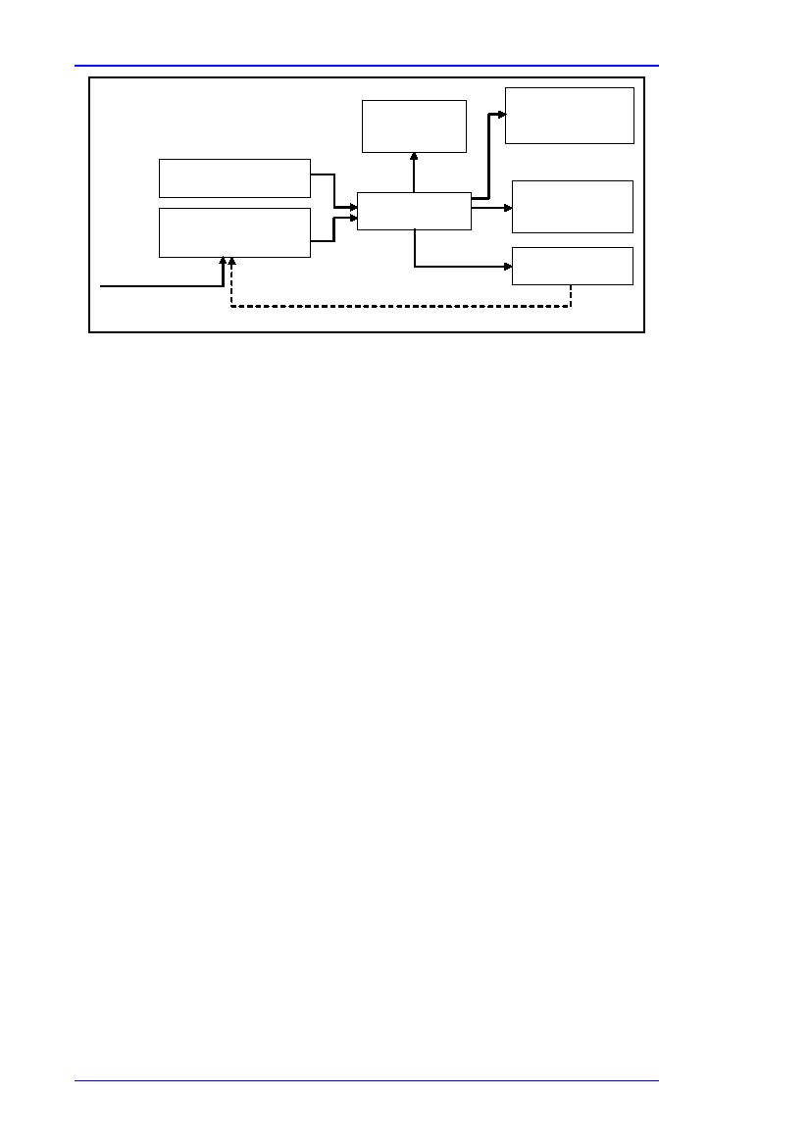

Bölüm 3
Bu, Ha veΣ

Hl:ile aşama aşama adapte edilebilecek genel bir dengedir.
Şekle bağlı olarak diğer enerji akışları dengeye dahil edilebilir. Bu, diğer malzemeler kazana eklendiğinde ya da kazanda bu malzemeler kaybolduğunda ortaya çıkan durumdur. Örneğin:
Kömür yakma işlemindeki sıcak küller
Salınımların kontrol edilmesi amacıyla yakma haznesine enjekte edilen su
Yakma havasının enerji içeriği
Bu denge yakma işleminin tamamlandığını varsayar: karbonmonoksit ve karbon partikülleri gibi yanmayan bileşenlerin uçucu gazlarda miktarda bulunduğu durumlarda bu varsayım kabul edilebilir. (tesisin, salınım limitlerine20 uygun olarak performans gösterdiği durumlar)
Yakma tesisinin enerji verimliliği
Temel olarak bir yakma tesisinin enerji verimliliği yakma işlemi sonucunda ortaya çıkan enerjinin, yakıttaki enerji girdisine oranıdır.
3.1denklemiyle de kombine edilebilir:
η=
Hp
Hf
Denklem 3.2
η=
Hg + Hw
Hf
Denklem 3.3
Her iki formül de kullanılabilir ancak kaybedilen enerjinin miktarını ve tasarruf edilebilecek durumları belirleyen 3.3 Denklemini kullanmak daha mantıklıdır. Enerji verimliliğine ilişkin stratejiler duvarlar arasında ya da uçucu gazlarda kaybolan ısı akışlarının azaltılmasını temel alır.
Bir yakma tesisinin enerji verimliliğinin geliştirilmesi CO2 salınımlarına ilişkin faydalar sağlar (yakıt tüketiminde azalma sağlıyorsa) . Bu durumda CO2 , tasarruf edilen yakıtın karbon içeriğiyle orantılı olur. Ancak enerji, yakıt akış oranını(3.2’deki denklemde aynı Hf için daha yüksek Hp ) aynı seviyede tutarak yakma prosesinden çıkan enerjinin artırılması amacıyla da geliştirilebilir. Bu durumi enerji verimliliği artarken üretim biriminin kapasitesini de artırır. Bu durumda CO2 ye yönelik özel salınımların azalır (üretim düzeyine atıfta bulunulmaktadır) ancak gerçek değerde ise özel CO2 salınımları azalmaz. (bkz. Bölüm 1.4.1).
Çeşitli yakma proseslerine ilişkin enerji verimliliği değerleri sektör BREF’lerinden ve diğer kaynaklardan elde edilebilir. Örneğin, su borusu buhar kazanlarının ve yedek tesislerin enerji verimliliğinin hesaplanmasına ilişkin EN 12952-15 ve silindirik kazanlara ilişkin EN 12953-11
20
Tozlaştırılmış kömür gücü tesisilerinde normal şartlar altında uçan küldeki yanmamış karbonlar %5’in altındadır.
Enerji Verimliliği
121
Bölüm 3
3.1.1
Uçucu gaz sıcaklığının azaltılması
Tanım
Bir yakma prosesinde olası ısı kayıplarını azaltmak için tercih edilecek seçeneklerden biri bacadan çıkan uçucu gazların sıcaklığını azaltmaktır. Bunun gerçekleştirilmesi için aşağıda yer alan maddeler uygulanabilir:

Maksimum performans için boyutlandırma ve ek yükler için hesaplanmış güvenlik faktörü
Isı transfer oranının (sıvıların ve değişen ısının türbülansını tetikleyecek diğer araçların ve türbülatörlerin kurulması) artırılması ya da ısı transfer alanlarının genişletilmesi sonucunda prosesteki ısı transferini artırmak
Uçucu gazlardaki artık ısının geri kazanılması için ısı geri kazanımının ek proseslerle birleştirilmesi (örneğin, ekonomizörlerin kullanılmasıyla buhar üretimi bkz. Bölüm 3.2.5)
hava ya da su ön ısıtıcısının kurulması (bkz. 3.1.1.1) ve ya ısının uçucu gazlarla değiştirilmesiyle yakıtın önceden ısıtılması(bkz 3.1.1). yüksek alev sıcaklığı gerektiğinde prosesin havanın önceden ısıtılmasına gerek duyduğu unutulmamalıdır. (cam, çimento vb) Önceden ısıtılmış su kazan besleyici olarak ya da sıcak su sistemlerinde kullanılabilir (bölge programları)
yüksek düzeyde ısı transferi
Verimliliği sağlamak için küllerle ya da karbonlu partiküllerle kaplanan zeminlerin temizlenmesi. Periyodik
olarak çalışan kurum üfleyiciler konveksiyon bölgelerini temiz tutabilir.Yakma bölgesindeki ısı transfer
zeminlerinin temizlenmesi genellikle denetim ve bakım için kapatma esnasında gerçekleşir, fakat bazı durumlarda çevrim içi temizlik yapılabilir. (rafineri ısıtıcıları)
yakma çıktılarının, ısı ihtiyaçlarıyla örtüşmesi(aşırı olmamalı) . Bu durum, yakıt akış oranının azaltılması, sıvı yakıtlar için daha az güce sahip püskürtücünün kurulması ya da gaz yakıtlar için besleme basıncının azaltılması sonucunda kazanın termal gücünün azaltılmasıyla kontrol edilebilir.

Elde edilen çevresel faydalar

Enerji tasarrufu
Çapraz medya etkileri
Uçucu gaz sıcaklığının azaltılması hava kalitesiyle ilgili sorunların ortaya çıkmasına ya da aşığıda belirtilen durumlarla karşılaşılmasına neden olabilir:

Yakma havasının önceden ısıtılması daha yüksek alev sıcaklığına neden olur. Bunun sonucunda NOx oluşumu artar ve bu da salınım limit değerlerinden daha yüksek değerlere neden olur. Yer ihtiyacı, ekstra fanların monte edilmesi, NOx salınımlarının limit değerlerini geçmesi durumunda NOx giderme prosesinin eklenmesi sebebiyle havanın ısıtılması için mevcut yakma tesisinin yenilenmesi zor olabilir. Üre ya da amonyak enjeksiyonuna dayanan NOx giderme işlemi uçucu gazlardaki amonyak sızıntısı riskini artırır. Bu sızıntı ancak maliyeti yüksek amonyak sensörü ve kontrol çemberiyle kontrol altına alınabilir. Büyük yük değişkenlerinin bulunduğu durumlarda doğru sıcaklık bölgesindeki NOx
Azaltıcı aracın enjekte edilmesi için karmaşık bir enjeksion sistemi eklenir. (örn. farklı seviyelerde iki adet enjeksiyon rampası)
NOx ya da SOx giderme sistemleri gibi gaz temizleme sistemleri yalnızca belirlenen sıcaklık aralığında çalışır. Salınım limit değerlerine ulaşmak için sistem kurulduğunda, ısı geri kazanım sisteminin kurulması ve gaz temizleme ayarlamalarının yapılması karmaşık hale gelebilir ve ekonomik açıdan bakıldığında bu sistemin kurulması zordur.
Bazı durumlarda yerel yetkililer uçucu gazların doğru biçimde dağılmasını sağlamak ve duman bulutunun oluşumunu önlemek için bacadaki sıcaklığın minimum düzeyde olmasını şartk koşarlar. Bu uygulama halkın gözünde iyi bir imaja sahip olmak için sürdürülür.
Tesis bacasından çıkan duman bulutu tesisin kirlik yarattığına yönelik izlenimlerin oluşmasına neden olabilir. Duman bulutunun olmaması işlemin temiz bir şekilde gerçeklştiğini gösterir ve bazı hava koşulları altında birtakım tesisler (atık yakanlar) uçucu gazları bacaya gönderilmesinden önce doğal gazla yeniden ısıtır ancak bu bir enerji israfıdır.

122
Enerji Verimliliği
Bölüm 3
İşletimsel veri
Uçucu gaz sıcaklığı ne kadar düşük olursa, enerji verimliliği o kadar yüksek olur. Ancak uçucu gaz sıcaklığı belirli seviyelerin altına düştüğünde bazı sorunlar ortaya çıkabilir. Özellikle asit çiylenme noktasının altında çalışıldığında (sülfürik asidin ve suyun yoğunlaştığı sıcaklık drecesinin altında, yaklaşık 110 ile 170 ºC, yakıtın sülfür içeriğine bağlı) metalik alanların tahrip olma riski artar. Korozyona dayanıklı malzemeler ya da yağ, atık ve gazla ateşlenen birimler için uygun olan malzemeler kullanılabilir. Ancak asit kondensatı, toplama ve arıtma gerektirebilir.
Uygulanabilirlik
Yukarıdaki stratejiler için–periyodik temizleme hariç- ek yatırım gerekmektedir ve bu stratejiler tesisin tasarımında ve inşa edilmesinde en iyi biçimde uygulanabilen stratejilerdir. Ancak tesisin yenilenmesi de mümkündür. (yer müsaitse)

Bazı uygulamalar; proses giriş sıcaklığı ile uçucu gaz eksoz sıcaklığı arasındaki fark yüzünden sınırlandırılabilir. Farklılığın nicel değeri ise enerji geri kazanımı ile ekipman masrafların arasındaki uyumun sonucudur.
Isı geri kazanımı her zaman uygun kullanıma bağlıdır. (bkz. Bölüm 3.3).
Kirlilik oluşumu ihtimali için bkz. Çapraz medya etkileri
Finansman
Geri ödeme süresi, tesisin boyutu ve uçucu gazların sıcaklığı gibi birçok parametreye bağlı olarak 5 yıldan az da olabilir 50 yılda olabilir.
Uygulama için itici güç
Doğrudan ısıtma uygulandığında proses verimliliğinin artması (cam, çimento gib)
Örnekler
Yaygın olarak kullanılanlar
Kaynak bilgi
[17, Åsbland, 2005, 26, Neisecke, 2003, 122, Wikipedia_Combustion, 2007, 125, EIPPCB]
3.1.1.1
Hava ya da su ön ısıtıcısının kurulması
Tanım
Ekonomizörün yanı sıra (Bölüm 3.2.5), hava ön ısıtıcı (hava-hava ısısı değiştirici) kurulabilir. Hava ön ısıtıcı ya da APH kazana akan havayı ısıtır. Bui uçucu gazların soğutulabildiği ve havanın genellikle ortam sıcaklığı olduğu anlamına gelir. Daha yüksek hava sıcaklığı yakmayı artırır ve kazanın genel verimliliği artar. Genelde uçucu gaz sıcaklığındaki her 20 °C’lik artış için %1 oranında verimlilik sağlanır. Hava ön ısıtıcının bulunduğu yakma sistemi şeması Resim 3.2’de gösterilmiştir.
Enerji Verimliliği
123
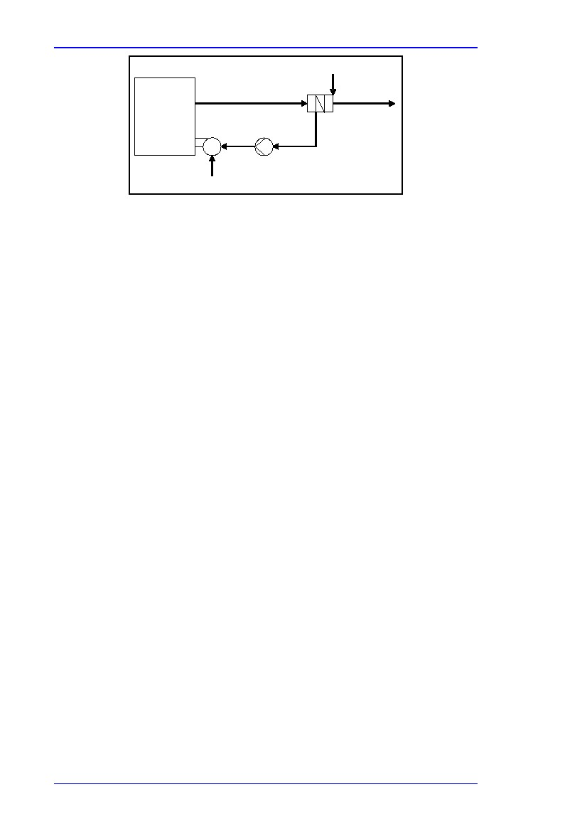
Bölüm 3
Kazan dairesi çatısından çıkan hava
Uçucu gaz
Kazan
Hava ön ısıtıcı
Enerji taşıyıcı
Resim 3.2.: hava ön ısıtıcının bulunduğı yakma sistemi şeması
[28, Berger, 2005]
Ön ısıtmaya ilişkin daha az verimli ancak daha basit bir yol kazan dairesinin tavanındaki kazana hava girişi kurmaktır. Burada hava dışarıdaki sıcaklıkla karşılaştırıldığında genel olarak 10 -20 °C daha yüksektir. Bu da enerji kayıplarını kısmen azaltır.
Diğer bir çözüm ise çift duvarlı eksoz borusu aracılığıyla kazan için hava çekmektir. Uçucu gazlar iç boru aracılığıyla kazandan çıkar ve kazan için alınacak hava ikinci katman yoluyla çekilir. B da, uçucu gazlardaki kayıplar aracılığıyla havayı önceden ısıtır.
Buna alternatif olarak hava-su ısısı değiştirici kurulabilir.
Elde edilen çevresel faydalar
Uygulamada ,APH verimliliği 3-5 oranında artırır.
APH’nin diğer faydaları:

Yakıtı kurutmak için sıcak hava kullanılabilir.bu özellikle kömür ve organik yakıt için uygundur.

Tasarım aşamasında APH’nin dikkate alınmasıyla küçük bir kazan kullanılabilir.
Hammaddelerin ön ısıtmasında kullanılabilir.
Çapraz medya etkileri
APH’nin bazı dezavantajları da bulunmaktadır. Bu durum tesisteki bazı işlemleri etkileyebilir. Örneğin:

APH, gaz-gaz değiştiricisidir bu sebeple çok fazla yer kaplar. Ayrıva ısı değiştirici, gaz-su değiştirici kadar verimli değildir.
Uçucu gazların basınçlarının düşmesi, kazan havalandırmasının daha fazla basınç uygulaması anlamına gelir
Kazan, sistemin önceden ısıtılmış hava ile beslenmesini sağlamalıdır. Isıtılan hava daha fazla hacim kullanır.
Bu da alev dengesi için büyük riskler oluşturur, daha yüksek alev sıcaklığı sebebiyle daha yüksek
NOx salınımları ortaya çıkar.
İşletimsel veri
Kazanın ısıtılmış hava ile beslenmesi, ocaktaki uçucu gaz miktarlarını etkiler.
124
Enerji Verimliliği

Bölüm 3
Uçucu gaz kayıp yüzdesini belirlemek için Siegert formülü uygulanır:
WL =

WL=
c=
Tgas=
Tair=
% CO2 =
Uçucu gaz kayıpları, yakma değerinin yüzdesi (%)
Siegert katsayısı
Ölçülen uçucu gaz sıcaklığı (°C)
Ek hava sıcaklığı (°C)
Uçucu gazlarda yüzdelik olarak gösterilen ölçülmemiş CO2 konsantrasyonu
Hg
Hf
=c·
Tgas
Tair
%CO 2
Denklem 3.4
Siegert katsayısı uçucu gaz sıcaklığına, CO2 konsantrasyonuna ve yakıt cinsine bağlıdır. Aşağıdaki tabloda çeşitli değerlere yer verilmiştir:
Tablo 3.3: Farklı yakıt cinsleri için Siegert katsayısının hesaplanması [29, Maes, 2005]
Yakıt cinsi
Taş kömürü
Ağır yakıt
Petrol
Doğal gaz (LCV)
Doğal gaz (HCV)
Siegert coefficient
0.6459 + 0.0000220 x tgas + 0.00473 x CO2

0.5374 + 0.0000181 x tgas + 0.00717 x CO2
0.5076 + 0.0000171 x tgas + 0.00774 x CO2
0.385+ 0.00870 x CO2
0.390+ 0.00860 x CO2
Örnek : yüksek kaliteli doğal gazla yakılmış bir kazanın uçucu gaz verileri:: tgas =
240 °C ve CO2 = 9.8 %. Ek hava değiştirilmiştir ve kazan dairesine yakın daha sıcak hava içeri alınmştır. Daha önce hava, dış sıcaklık derecesiyle içeri alınmaktaydı.
Dış sıcaklık ortalama 10 °C ike kazan dairesinin yakınında yıllık ortalama sıcaklık 30 °C’dir.
Bu durumda Siegert katsayısı: 0.390 + 0.00860 x 9.8 = 0.4743.
Müdahale öncesi, uçucu gaz kaybı aşağıdaki gibiydi:
WR = 0.4743 ⋅
240 10
= 11.1 %
9 .8
Müdahale sonrası böyle olmuştur:
WR = 0.4743 ⋅
240 30
= 10.2 %
9 .8
Hava girişinin yeniden konumlandırılmasıyla bu, %0.9 oranında verimlilik anlamına gelmektedir.
Uygulanabilirlik
Hava ön ısıtıcının kurulması yeni bir kazan için hesaplıdır. Hava tedairğindeki değişiklikler ya da APH’nin kurulması alev güvenliği ya da teknik sebeplerden ötürü sınırlandırılmaktadır. Mevcut kazana SPH kurulması işlemi daha karmaşıktır ve verimliliği daha azdır.
Enerji Verimliliği
125
Bölüm 3
Önceden ısıtılmış su sıcak su sistemlerinde kazan besleme malzemesi olarak kullanılabilir. (bölge planları gibi)
Hava ön ısıtıcıları gaz-gaz değiştiricilerdir ve bunları tasarımları sıcaklık aralığına bağlıdır. Hava ön ısıtıcılar doğal çekişli kazanlar için kullanılamaz.
Finansman
Uygulamada yakma havasının önceden ısıtılması ile elde edilecek tasarruflar üretilen buhar hacminin birkaç yüzdesine denk gelmektedir. (Tablo3.4’te gösterildiği gibi) Bu sebeple küçük kazanlarda bile enerji tasarrufları
Yılda birkaç GWh olmaktadır. Örneğin 15 MW’lık kazanla yılda yaklaşık ,
2 GWh tasarruf yapılabilir bu da yıllık EUR 30 000 ve 400 t CO2 tasarrufu anlamıda gelir.
Uygulama için itici güç
Enerji tasarrufları
CO2 azaltma
EURO bazında tasarruf
Yıılık çalışma saatleri
Birim
MWh/yıl
ton/yıl
EURO/yıl
saat/yıl
değer
birkaç bin
birkaç bin
onbinler
8700
Tablo 3.4: yakma havasının yeniden ısıtılması sonucu elde edilebilecek tasarruflar
[28, Berger, 2005]
Proseslerin enerji verimliliğinin artırılması
Kaynak bilgi
Örnekler
Yaygın olarak kullanılanlar
[29, Maes, 2005], [16, CIPEC, 2002]
3.1.2
İyileştirici ve yenileyici kazanlar
Sanayide kazan ısıtma proseslerinin en büyük sorunu enerji kayıplarıdır. Uçucu gazların 1300 °C sıcaklıkta olmasına rağmen konvansiyonel teknoloji ile ısı girdisinin yaklaşık %70’i kayba uğramaktadır. Bu sebeple enerji tasarruf önlemleri yüksek sıcaklıktaki( 400 -1600 °C) prosesler için hayati öneme sahiptir.
Tanım
Bu yüzden iyileştirici ve iyileştirici kazanlar yakma havasının önceden ısıtılmasıyla doğrudan atık ısı geri kazanımı sağlamak amacıyla geliştirilmiştir. İyileştirici, gelen yakma havasını önceden ısıtmak için ocaktaki atık gazda bulunan ısıyı çıkaran ısı değiştiricidir. Soğuk hava yakma sistemleriyle kıyaslandığında iyileştiriciler yaklaşık %30 oranında enerji tasarrufu sağlar. Ancak bunlar havayı maksimum 550 600 °C’ye kadar önceden ısıtır. İyileştirici kazanlar yüksek sıcaklıktaki proseslerde de kullanılabilir. (700- 1100 °C).
Yenileyici kazanlar çiftler halinde çalışır ve seramik ısı yenileyiciler kullanan kısa süreli ısı ilkelerine bağlı olarak işlerler. (bkz. Bölüm 3.3. ) kazan atık gazlarından %85- 90 oranında ısının geri dönüştürülmesini sağlarlar. Bu yüzden gelen yakma havası, kazanın çalışma sıcaklığından 100 150 °C daha az sıcaklıkta çalışabilir (yüksek sıcaklık) uygulama sıcaklıkları 800- 1500 °C arasında değişir. Yakıt tüketimi ise %60 a kadar azaltılabilir.
126
Enerji Verimliliği

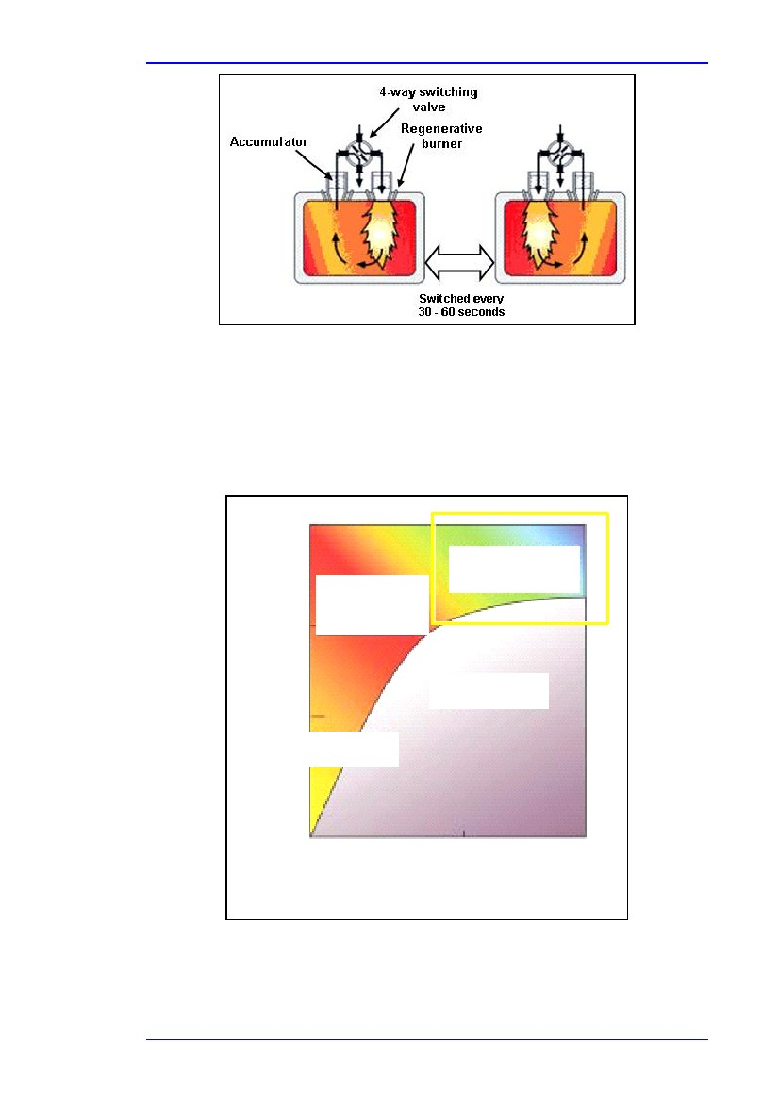
Bölüm 3
Resim 3.3.yenileyici kazanların çalışma prensipleri [17, Åsbland, 2005]
İyileştirici ve yenileyici kazanlar (HiTAC teknolojisi) homojen alev sıcaklığı ile yeni geliştirilmiş yakma modellerinde uygulanabilir. (alevsiz yakma bkz. Bölüm 5.1) (genişletilen yakma alanında konvansiyonel alevin doruk sıcaklığı olmadan)
Hava sıcaklığı (°C)
1000
Yüksek sıcaklıktaki
Alev bölgesi
(yüksek sıcaklıkta yakma)
Yeni yakma alanı
(yüksek sıcaklıkta hava yakma)
Yakma olmayan alan
500
Normal alev alanı
(normal yakma)
0
21
10.5
3
Oksijen konsantrasyonu(%)
Resim 3.4: yakma işlemindeki farklı bölgeler
[17, Åsbland, 2005]
Enerji Verimliliği
127
Bölüm 3
Elde edilen çevresel faydalar
Enerji tasarrufu
Çapraz medya etkileri
Modern iyileştirici ve yenileyici kazan teknolojisinin en büyük eksikliklerinden biri salınımları azaltmak ve enerji tasarrufuna odaklanmak için tasarlanan teknolojiler arasındaki uyuşmazlıktır. Nitrojen içermeyen yakıtlar için NOx
Oluşumu temel olarak sıcaklığın, oksijen konsantrayonunun ve tutulma süresinin fonksiyonudur. Ön-ısıtılmış havanın sıcaklık derecesi yüksek ve tutulma süresi uzun olduğunda konvansiyonel alevler NOx salınımını artıran doruk derecelere ulaşırlar
İşletimsel veri
Sanayi kazanlarında yakma havası yüksek performansa sahip ısı değiştiricinin kullanılmasıyla, 800 – 1350 ºC’de elde edilir.Örneğin, yüksek çevrime döndürülen modern bir iyileştirici ısı değiştirici artık havanın %90’ını geri dönüştürebilir. Böylece yüksek oranda enerji verimliliği sağlanır.
Uygulanabilirlik
Yaygın olarak kullanılır
Finansman
Bu kazanların bir dezavantajı vardır o da yatırım masraflarıdır. Enerji için masrafların düşürülmesi nadiren de olsa yüksek yatırım masraflarını telafi edebilir. Kazandaki yüksek verimlilik ve nitrojen oksitlerin daha az salınımı maliyet kazancı analizinde ele alınacak önemli faktörlerdir.
Uygulama için itici güç
Kaynak bilgi
Kazandaki yüksek verimlilik ve nitrojen oksitlerin daha az salınımı maliyet kazancı önemli faktörlerdir
Örnek tesisler
Yaygın olarak kullanılanlar
[220, Blasiak W., 2004, 221, Yang W., 25 May 2005,, 222, Yang W., 2005, 223, Rafidi N.,
2005, 224, Mörtberg M., 2005, 225, Rafidi N., June 2005, 226, CADDET, 2003, March]
3.1.3
Aşırı havanın azaltılmasıyla uçucu gazların kütle akışının azaltılması
Tanım
Aşırı hava, yakıt akış oranına oranla hava akış oranının adapte edilmesiyle azaltılabilir. Bu, uçucu gazdaki oksjien içeriğinin otomatik olarak ölçülmesiyle desteklenir. Prosesin ısı ihtiyacındaki dalgalanmaların hızına bağlı olarak aşırı hava ele ya da otomatik olarak konntrol edilir. Çok düşük hava seviyesi alevin sönmesine ardından yeniden tutuşmaya ve tesiste zararlara yol açacak erken ateşlemeye neden olur . Güvenlik sebebiyle her zaman aşırı hava bulundurulmalıdır.
(gaz için %1 – 2 ve sıvı yakıtlar için % 10).
Elde edilen çevresel faydalar
Enerji tasarrufları
Çapraz medya etkileri
Aşırı hava azaltıldığında karbon partikülleri, karbon monoksit ve hidrokarbonlar oluşur ve bunlar salınım sınır değerlerini aşabilir. Bu durum aşırı havanın düşürülmesiyle enerji verimliliğinin sağlanması olasılığını azaltır. Uygulamada salınımların, sınır değerlerinin altındaolduğu durumlarda aşırı hava değerlere adapte edilir.
128
Enerji Verimliliği
Bölüm 3
İşletimsel veri
Ham gaz sıcaklığının artmasına bağlı olarak aşırı havanın azaltılması sınırlanır. Aşırı derecede yüksek sıcaklıklar tüm sisteme zarar verebilir.
Uygulanabilirlik
Sınırlar içerisinde salınım elde edilmesi için yeterli olan minimum aşırı hava kazana ve prosese bağlıdır.
Ancak aşırı havanın katı atıklar yakılırken yükseleceği unutulmamalıdır. Atık yakma fırınları, atık yakma hizmeti için kurulur ve yakıt gibi atıkların yakılması için optimize edilir.
Finansman
Yakıt seçimi kimi zaman maliyete bağlıdır, tüzüklerden ya da düzenlemelerden etkilenebilir.
Uygulama için itici güç
Özellikle doğrudan yakma işlemiyle daha yükse proses sıcaklığının elde edilmesi
Örnekler
Bazı çimento, kireç ve atık-enerji dönüşümü tesislerinde
Kaynak bilgi
[91, CEFIC, 2005, 125, EIPPCB]][126, EIPPCB]
3.1.4
Ocakların düzenlenmesi ve kontrol edilmesi
Tanım
Otomatik kazanların düzenlenmesi ve kontrol edilmesi; uçucu gazlarda ve ısı talebinde yakıt akışının, hava akışının ve oksijen seviyelerinin denetlenmesi ve kontrol edilmesi neticesinde yakma işleminin denetlenmesi için önemlidir. (bkz. Bölüm 2.10, 2.15.2 ve 3.1.3.)
Elde edilen çevresel faydalar
Bu durum, yakıt tüketimini optimize etmek ve proses için yalnızca gerekli ısıyı tedarik etmek için aşırı hava akışının düşürülmesi ve yakıt kullanımının optimize edilmesi sonucunda enerji tasarruflarının elde edilmesine katkı sağlar.
Çapraz mdeya etkileri
Bu, yakma prosesisnde NOx oluşumunu azaltmak için de kullanılabilir.
Saptanmamıştır.
İşletimsel veri
İlk kurulum, ardından otomatik kontrollerin periyodik olarak yeniden düzenlenmesi
Uygulanabilirlik
Yaygın olarak uygulanmaktadır
Economics
Maliyet kazancı, geri ödeme süresi tesise bağlıdır.
Uygulama için itici güç
Yakıt kullanımında maliyet kazancı
Örnekler
Veri yoktur.
Enerji Verimliliği
129
Bölüm 3
Kaynak bilgi
[227, TWG]
3.1.5
Yakıt seçimi
Tanım
Yakma prosesi için seçilen yakıtın türü, kullanılan her bir yakıt birimi için tedarik edilen ısı enerjisinin miktarını etkiler. (bkz. Bölüm 3.1giriş ve Bölüm1.3.6.2). İhtiyaç duyulan aşırı hava oranı (bkz. Bölüm 3.13) kullanılan yakıta bağlıdır ve bu bağımlılık katı maddelerde daha fazladır. Bu yüzden yakıt seçimi aşırı havanın azaltılması ve yakma prosesinde enerji verimliliğinin artırılması için bir seçenektir. Genel olarak yakıtın ısı değerinin fazla olması yakma prosesinin daha verimli olmasını sağlar.
Elde edilen çevresel faydalar
yakıt seçimi, aşırı hava akışını azaltarak ve yakıt kullanımını optimize ederek enerji verimliliği sağlar. Bazı yakıtlar kaynağa bağlı olarak( örn SOx nin oksidize edilmesi için eklenen doğal gaz az miktarda sülfür içerir, metalsiz) yakma işlemi sırasında daha az kirletici üretir. Bu salınımlara ilişkin bilgiler çeşitli dikey sektör BREF’lerde yer almaktadır. Bu BREF’lerde yakıt seçiminin salınımlar üzerinde önemli etkilere neden olduğu ortaya konmuştur.
Düşük ısı değerine sahip yakıtın seçilmesi aşağıda yer alan faktörler gibi çevresel faktörlerden etkilenebilir:
(bkz. Bölüm 1.1.3):

Sürdürülebilir kaynaktan alınan yakıtlar
Yakıt olarak kullanılan atık gazlardan, atık sıvılardan ve aatık gazlardan elde edilen termak Enerjinin geri dönüştürülmesi
Ulaştırma gibi diğer çevresel etkilerin en aza indirilmesi
Çapraz medya etkileri
Çeşitli salınımlar, SOx gibi belirli yakıtlarla bağlantılıdır, metaller ise kömürlerle bağlantılıdır. Bu etkilere ilişkin bilgiler çeşitli dikey sektör BREF’lerde yer almaktadır. Bu BREF’lerde yakıt seçiminin salınımlar üzerinde önemli etkilere neden olduğu ortaya konmuştur.
İşletimsel veri
Belirtilmemiştir.
Uygulanabilirlik
Yeni kurulacak ya da güncelleştirilecek tesislerin belirlenmesi sırasında yaygın olarak kullanılır.
Mevcut tesislerde yakıt seçimi yakma tesisinin tasarımına bağlıdır. (kömür yakma tesisi doğal gaz yakmak için dönüştürülmemiş olabilir) ayrıca bu uygulama atık yakma kazanı gibi tesisin ana faaliyetlerinden de etkilenebilir.
Yakıt seçimi, yerel ve sınır ötesi çevresel düzenlemelerden ve birtakım tüzüklerden etkilenebilir.
Finansman
Yakıt seçimi tamamıyla maliyet temellidir.
130
Uygulama için itici güç
yakma prosesi verimliliği
salınan diğer kirleticilerin azaltılması
Enerji Verimliliği
Bölüm 3
Örnekler
atık- enerji dönüşümü tesislerine hizmet sağlamak amacıyla atıklar yakılır (ısı geri kazanımı sağlayan atık yakma kazanları)
çimento fırınlarında yakılan atıklar
rafinerilerde yaılan hidrokarbonlar ya da demirsiz metal işlemede CO gibi atıkların yakılması
biyokütle ısısı ve/veya elektrik gücü tesisleri.
Kaynak bilgi
[227, TWG]
3.1.6
Oxy-yakıt
Tanım
Oksijen ortam havası yerine kullanılır, tesisteki havadan alınır ya da genellikle yığın halinde satın alınır.
Elde edilen çevresel faydalar
Çeşitli faydaları vardır. Örneğin:

Artırılan oksijen içeriği yakma sıcaklığında artışan neden olur, prosese enerji transferini artırır ve bu da yakılmayan yakıtın miktarının düşürerek NOx salınımlarını azaltır.
Havanın % 80’i nitrojen olduğunda, gazların kütle akışı buna bağlı olarak düşürülür ve böylece uçucu gaz kütle akışında düşüş sağlanır.
Bu durum ayrıca NOx salınımlarının azaltılmasını sağlar çünkü kazanlardaki nitrojen seviyesi büyük ölçüde düşürülür.
Uçucu gaz kütle akışlarının düşürülmesi, daha küçük atık gaz iyileştirme tesisleriyle ve buna bağlı enerji talepleriyle sonuçlanır.(örn NOx ve partiküller)
Bir tesiste oksijen üretilirken, ayrılan nitrojen karıştırmada ya da oksidasyonun oluşabileceği reaksiyonlarda bulunan kazanların iç havasının tedarik edilmesinde kullanılabilir demirsiz metal sanayinde priforik reaksiyonlar gibi)
Gelecekte sağlanacak faydalar ise gazların miktarının (yüksek konsantrasyona sahip CO2 )düşürülmesi olabilir. Bu durum ekstrasyonu ve tutulmayı kolaylaştırır (daha az enerji talebi)
Çapraz medya etkileri
Havadan ayrılan oksijenin konsantre edilmesi için gerekli enerji oldukça önemlidir ve bu durum enerji hesaplamalarında dikkate alınmalıdır. (bkz. Bölüm 1.3.6.1).
Cam sanayinde;cam üretme kapasiteleri, cam türleri ve kazan tipleri arasında büyük farklılıklar vardır. Oksijen yakmaya dönüştürme ( örn. iyileştirici kazanlarla kıyaslandığında daha küçük kazanlar ve özel camlar için) enerjinin geliştirilmesine yardımcı olur. (oksijen üretmek için gerekli enerjiye denk gelen birincil enerjinin hesaplanması göz önünde bulundurularak). Ancak diğer durumlarda oksijen üretimi için enerji tüketimi tasarruf edilen enerji kadardır ya da bu enerjiden daha fazladır. Büyük çaplı kap camı üretiminde oksijenle yakılan cam kazanlarının enerji verimliliği ile arkadan yakmalı iyileştirici fırınların enerji verimliliği karşılaştırılırken bu durum ortaya çıkar. Ancak oksijenle yakılan kazanların geliştirilmesi için yapılan çalışmalar sonucunda bu fırınların gelecekte enerji verimliliğini artıracağı öngörülmektedir. Enerji tasarrufları, satın alınacak oksijene ilişkin masrafları her zaman telafi etmez.
Enerji Verimliliği
131
Bölüm 3
İşletimsel veri
Oksijenin, saf oksijen buharlarıyla patlaması riskine (hava buharıyla patlamasına yönelik risklerden daha fazladır) bağlı olarak özel güvenlik durumları dikkate alınmalıdır.
Oksijen boruları çok düşük sıcaklıklarda çalıştığı için oksijenin bulunduğu durumlarda ekstra güvenlik önlemleri alınmalıdır.
Uygulanabilirlik
Sektörlerin yalnızca bir kısmında yaygın olarak kullanılır. Cam sanayinde üreticiler cam kazanı yakma boşlukarındaki sıcaklığın belirli seviyede kontrol edilmesini sağlamaya çalışırlar. Bu seviyenin , ugulanan ısıya dayanıklı malzemeler için uygun sıcaklığa ve camların istenilen kalitede eritilmesi için gerekli sıcaklığa göre ayarlanması gerekir. Oksşjen yakmaya dönüştürme kazan sıcaklıklarının (ısıya ya da cam sıcaklığına dayanıklı) artırılması anlamına gelmemelidir. Ancak bu yöntem ısı transferinin geliştirilmesine katkı sağlayabilir. Oksijen yakmada kazan sıcaklığı daha sık kontrol edilmeli ancak bu sıcaklıklar havayla yakılan kazanlardaki sıcaklıklardan daha yüksek olmamalıdır. (yalnızca alev çekirdeklerinin sıcaklığı daha yüksek olabilir)
Finansman
Satın alınan oksijenin fiyatı yüksektir. Bu oksijen tesiste üretildiğinde ise yüksek miktarda elektrik gücüne ihtiyaç vardır. Hava ayırma birimi için yatırımlar önemlidir ve oksijenle yakmanın maliyet verimliliğini belirler.
Uygulama için itici güç
Düşürülen atık gaz akışları daha küçük atık arıtma( deNOx gibi) tesislerine ihtiyaç duyulmasıyla sonuçlanır. Ancak bu yöntem yeni binalarda ya da atık arıtma tesislerinin kurulacağı yerlerde uygulanır.
Örnekler
Cam ve metal arıtma sanayinde kullanılanlar. (Polonya’da, nitrojen kullanımıyla)
Kaynak bilgi
[157, Beerkens R.G.C. , 2006]
3.1.7
Yalıtım ile ısı kayıplarının azaltılması
Tanım
Yakma sisteminin duvarlarındaki ısı kayıpları borudaki ölçerler ve yalıtım kalınlığı ile belirlenir. Enerji tüketimiyle ilgili olan optimum yalıtım kalınlığı özel durumlara bağlıdır.
Duvarlar arasındaki ısı kaybının minimum düzeyde tutulması için verimli termal yalıtım ,tesisin kurulum aşamasında gerçekleştirilir. Ancak yalıtım malzemesi zamanla yıpranabilir, bakım programları sonrasındaki incelemelerde değiştirilmesi gerekir. İnfrared görüntü kullanan bazı teknikler dışarıdan tahrip olan bölgeleri tesis çalışır haldeyken belirleyebilirler. Onarım planları ise tesisin durdurulmasının ardından gerçekleşir.
Elde edilen çevresel faydalar
Enerji tasarrufu
Çapraz medya etkileri
Yalıtım malzemelerinin kulanılması
İşletimsel veri
Düzenli kontrol ve bakım sistemdeki gizli sızıntıların kontrol edilmesi açısından önemlidir. Negatif basınç sistemlerinde sızıntılar (yalıtımların altında) sistemdeki gaz miktarının artışına ve fanlardaki elektrik gücü ihtiyacının artmasına neden olabilir.

132
Enerji Verimliliği
Bölüm 3
Buna ek olarak sistemin yalıtılmamış bölümleri işletmecilerin yaralanmalarına sebep olabilir. Bu riskler:

temas
50 °C’yi aşan sıcaklık.
Uygulanabilirlik
Her durumda
Finansman
Özellikle tesisin çalışmadığı dönemlerde düşük maliyet. Yalıtım onarımı çalışma süresi boyunca da yapılabilir.
Uygulama için itici güç
Proses sıcaklığının korunması
Örnekler
Yalıtım onarımı, çelik ve cam sanayinde çalışma süreleri boyunca yapılabilir.
Kaynak bilgi
[91, CEFIC, 2005]
3.1.8
Kazanların açılmasıyla kayıpların azaltılması
Tanım
Radyasyonla ısı kayıpları yükleme-boşaltma esnasında kazanların açılması sırasında gerçekleşir. Bu durum özellikle 500 °C’den fazla sıcaklıkta çalışan kazanlarda daha da önem kazanmaktadır. Kazan bacasının, yığınların, kapı dürbününün prosesin kontrol edilmesi için açılması, kapıların aralık bırakılması, malzemelerin ve/veya yakıtların yüklenmesi-boşaltılması gibi.
Elde edilen çevresel faydalar
Veri yoktur.
İşletimsel veri
Çapraz medya etkileri
Veri yoktur.
İnfrared kameralar kullanılarak yapılan taramalarda kayıplar çok rahat gözlemlenebilir. Tasarımların geliştirilmesiyle kapılar ve kapı dürbünleri sebebiyle ortaya çıkan kayıplar azaltılabilir.
Uygulanabilirlik
Veri yoktur.
Finansman
Veri yoktur.
Uygulama için itici güç
Veri yoktur.
Örnekler
Veri yoktur.
Kaynak bilgi
[127, TWG, , 271, US_DOE, 2004]
Enerji Verimliliği
133

Bölüm 3
3.2
3.2.1
Buhar sistemleri
Buharın genel özellikleri
Tanım
Buhar, sıvı temelli ısıtma sistemlerinde enerji taşıyıcılarından biridir. Diğer enerji taşıyıcılar ise su ve termal yağlardır. Gerekli sıcaklığın 100 °C’yi aşmadığı yerlerde(kaynamanın önlenmesi) su kullanılabilir. Basınçlı su (kaynamadan) 100 °C’nin üzerindeki sıcaklıklar ve bazen de 180 °C’nin üzerindeki sıcaklıklar için kullanılabilir.
Termal yağların kaynama noktası daha yüksektir(daha fazla performans ömrüne sahip olmaları için geliştirilmiştir.)Ancak genellikle daha düşük ısı kapasitesine ve buhardan daha düşük transfer katsayısına sahiplerdir. Buharın, doğrudan temas uygulamalarında kullanım gibi aşağıda da belirtilen bir çok faydası vardır.
Bu faydalar, düşük toksisite, yanıcı ya da patlayıcı malzemelerle güvenli bir biçimde kullanım, taşıma kolaylığı, yğksek verimlilik, yüksek ısı kapasitesi, ve termal yağlarla kıyaslandığında düşük maliyettir. Buhar, birim kütle temelinde(2300 – 2900 kJ/kg) önemli miktarda enerji tutar. (bu enerji türbin aracılığıyla mekanik iş olarak ya da proses kullanımı için ısı olarak elde edilebilir). Buharın ısı içeriğinin büyük bir kısmı gizli ısıda depolandığından büyük miktarlarda ısı sabit sıcaklıkta verimli bir şekilde trnsfer edilebilir. (bu sıcaklık birçok proses ısıtma uygulamalarında faydalı olabilir.) (bkz. Bölüm1.2.2.4). Buhar konusu LCP BREF’te detaylı olarak ele alınmıştır.
Sudan buhar koşullarına geçiş gizli formda tutulan büyük miktarda enerjinin kullanılmasını gerektirir. Bu da buharın diğer ısıtma sıvılarıyla kıyaslanarak kullanılması sırasında küçük zeminlerde büyük oranda ısı transferinin gerçekleştirilmesine olanak sağlar.

su
yağ
buhar
4000 W/m2 °C
1500 W/m2 °C
>10000 W/m2 °C.
Su-sıvı-gaz sistemi için aşama diyagramında düz çizgiyle gösterilen iki aşamalı sınırda( bkz bölüm 1.5), buhar basıncı sıcaklıkla doğrudan ilişkilidir. Sıcaklık, basıncın değiştirilmesiyle adapte edilebilir. Yüksek ya da düşük basınçla çalışmak tesiste bazı etkilerin ortaya çıkmasına neden olur (bkz. İşletimsel veri, aşağıda). Bu yüzden güvenilirlik ve enerji verimliliği arasında optimizasyonun sağlanması amacıyla işletmenin buhar basıncı dikkate alınmalıdır.
Buhardan elde edilen bir çok fayda sanayinin üretmek için kullandığı bu türdeki büyük miktarda enerji ile gösterilebilir. Örneğin 1994yılında , EU-15 ülkelerindeki sanayi kuruluşları buhar enerjisinin 5988 PJ’sini kullanmaktaydı. Bu miktar ürün verimi için endüstriyel faaliyetlerde kullanılan toplam enerjinin %34’üne tekabül etmektedir. Farklı endüstrilerde buhar üretmek için kullanılan enerjilere ilişkin örnekler Tablo 3.5’te gösterilmiştir.
endüsteri
kağıt hamuru ve kağıt
kimyasallar
petrol arıtma
2318
buhar üretmek için gerekli enerji (PJ)
1957
1449
Elde edilen çevresel faydalar
Bu endüstri tarafından kullanılan
toplam enerjinin yüzdesi
83 %
57 %
42 %
Tablo 3.5: çeşitli endüstrilerde buhar üretmek için kullanılan enerji
Buhar zehirsizdir.
134
Enerji Verimliliği
Bölüm 3
Çapraz medya etkileri
buhar üretimi, yakmadan kaynaklanan salınımlara neden olur.
kazan suyu arıtıldığında iyon gidericinin faaliyetleri ya da arıtma işlemleri sonucunda kimyasal salınımı ortaya çıkar.
atık buhar ya da sıcak kondensat, kanalizasyondaki ya da sudaki sıcaklığı artırır.
Operational data
Bir sistem dört farklı öğeden oluşur: üretim tesisi (kazan), dağıtı sistemi(buhar ağı, buhar ve kondensat geri dönüşü) , tüketici ya da son kullanıcı (buhar/ısı kullanan tesis/proses) ve kondensat geri kazanım sistemi. Isının verimli olarak üretilmesi, dağıtılması, işletilmesi aşağıda belirtildği gibi ısı kayıplarının azaltılmasına katkı sağlar.

üretim (bkz. Yakma, bölüm 3.1): yakma gazlarının ısıya transfer edilmesi sonucunda buhar, bir kazan ya da ısı geri dönüşümü sisteminde üretilir. Su yeterince ısı absorbe edince sıvı halden buhar haline geçer. Bazı kazanlarda kızdırıcı buharın enerji içeriğini daha da artırır. Basınç latında buhar, kazandan ya da jeneratörden dağıtım sistemine akar.
dağıtım:dağıtım sistemi kazandan ya da jeneratörden son kullanım noktasında buhar taşır. Birçok dağıtım sistemi farklı basınçlarda çalışan çevrim dışı alımı uygular. Bu dağıtım kanalları çeşitli izolasyon kapaklarıyla bazen de geri basınç türbinleriyle ayrılır. Verimli dağıtım sistemi performansı için uygun buhar basıncı dengesi, kondensat drenajı, uygun tesis ve verimli basınç düzenlemesi gerekir.

Yüksek basınçlı buharın avantajları:

Doyurulmuş buhar daha yüksek sıcaklığa sahip olur.
Hacim daha azdır, bu da gerekli dağıtım borularının daha küçük olması anlamına gelir.
Buharı yüksek basnıçlarda dağıtmak ve uygulama öncesi basıncının düşürmek mümkündür.
Böylece buhar daha kuru kalır ve güvenilirlik artar. Yüksek basınç kazanda daha sabit kaynama prosesine yardımcı olur.
Düşük basınçlı sistemlerin avantajları:

Kazan seviyesinde ve dağıtım sisteminde daha az enerji kayıpları yaşanır.

Kondensatta kalan enerji miktarı nispeten daha azdır. (bkz. Bölüm 3.2.14 ve3.2.15)
Boru sisteminde sızıntı kayıpları daha azdır.
Kazan taşı oluşumu azalır.
Buhar sistemlerindeki yüksek işletme basınç değerleri sebebiyle buhar prosesinde güvenlik en önemli konudur. Bunun yanı sıra buhar, su çekicine ya da çeşitli korozyonlara maruz kalır. Bunun sonucund farklı bileşenlerin ömrü işletmenin tasarımına, kurulmasına ve bakımına bağlıdır.

Son kullanım: buharın birçok son kullanım alanı bulunmaktadır:
Mekanik sürücü: türbinler, pompalar, kompresörler gibi. Bu, daha çok güç jeneratörü ve büyük kompresörler gibi büyük boyutlu ekipmanlar için uygundur
.
ısıtma:proses ısıtma, kimyasal reaksiyonlarda kullanılan her çeşit kağıt ürününün kurutulması , hidrokarbon bileşenlerinin buhar metanı oluşumunda hidrojen kaynağı olarak parçalanması
Enerji Verimliliği
135
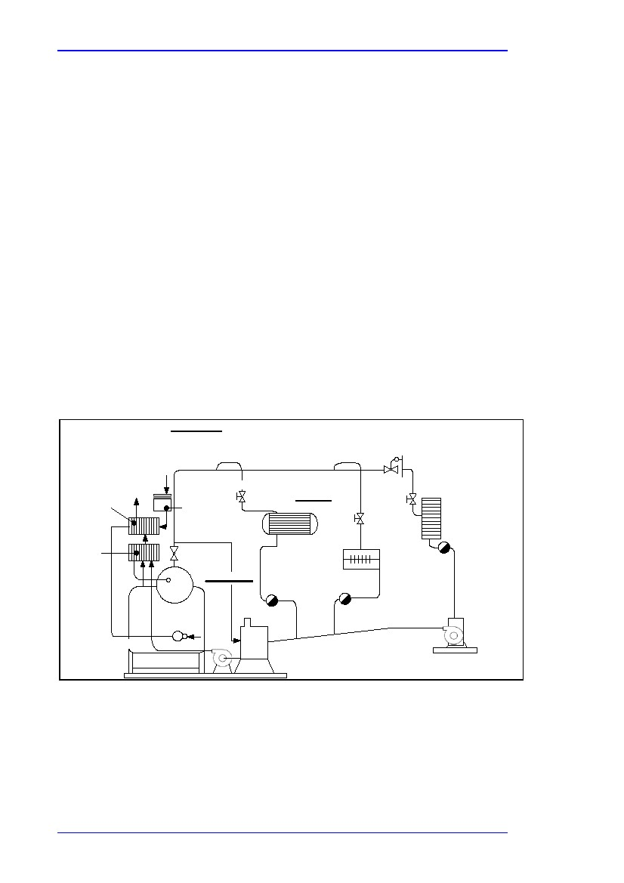
Bölüm 3
Genel buhar sisteminin son kullanım ekipmanları; ısı değiştiriciler, türbinler, parçalama kuleleri, sıyırıcılar ve kimyasal reaksiyon hazneleridir.
Güç üretimi LCP BREF’de yer almaktadır. Kojenerasyon ve trijenerasyon bu belgenin Bölüm 3.4 ve3.4.2 kısmında ele alınmıştır.
Proses ısıtmada buhar, ısı değiştiricideki prosese gizli ısısını transfer eder. Buhar, ısı değiştiricide buhar tutucu tarafından yoğunlaşana kadar tutulur. Bu noktada tutucu, kondensatı kondensat geri dönüş sistemine gönderir. Türbin içerisinde; pompa, kompresör ya da elektrikli jeneratör gibi dönen ya da pistonlu makineleri çalıştırmak için buhar kendi enerjisini mekanik işe çevirir. Parçalama kulelerinde buhar, proses sıvısının çeştili bileşenlerinin ayrılmasına yardım eder. Sıyırma uygulamalarında ise, buhar proses sıvılarından kirleticileri ayırmak için kullanılır. Ayrıca buhar bazı kimyasal reaksiyonların sıvı kaynağı olarak da kullanılır:

Kondensat geri kazanımı: buhar, kendi gizli ısısını bir uygulamaya transfer ettiğinde, su buhar sisteminde yoğunlaşır ve kondensat dönüşüm sistemi aracılığıyla kazana geri döndürülür. Önce kondensat, hava gidericiye( oksijeni ve yğunlaştırılamayan gazları sıyırran ) pompalandığı yerden toplama tankına geri gönderilir. İlave su ve kimyasallar toplama tankına ya da hava gidericiye eklenebilir. Kazan besleme pompası besleme suyu basıncını , kazan basıncından daha yükseğe çıkarır ve döngüyü tamamlamak için kazana enjekte eder.

Buhar kazanlarının verimliliğinin hesaplanması: bazı kazanların verimliliğinin hesaplanmasına ilişkin pan-Avrupa görüşü CEN EN 12952-15:2003’de yer almaktadır. (su borusu kazanları ve yedek tesisler: kabul testi) ve CEN EN 12953-11:2003 (silindirik kazanlar:kabul testleri)
Dağıtım

Yakma gazları
Yakma gazı
İzolasyon kapağı
önısıtıcı
yüksek
emişli fan
son kullanım
proses ısıtıcı
silindirik ve boru
ısı değiştirici

proses ısıtıcı
buhar
tutucu
ekonomizör
üretim
buhar tutucu
buhar
tutucu
yakıt
Yakma havası
Besleme
pompaso
hava giderici
kondensat pompası
kondensat
alıcı tankı
Resim 3.5: buhar üretimi ve dağıtım sistemi [123, US_DOE]
Uygulanabilirlik
Yaygın olarak kullanılır
136
Enerji Verimliliği
Bölüm 3
Finansman
Buhar jeneratörünün maliyeti kullanılan yakıtla doğrudan bağlantılıdır. Özel bir yakıta yönelik fiyat avantajı bu yakıtla alakalı daha küçük termal verimlilik cezasından ağır basar. Ancak özel bir yakıt türü konusunda termal verimliliğin artırılmasıyla önemli derecede tasarruf sağlanabilir. (bkz. Yakma, Bölüm 3.1).
Buhar üretimi ve dağıtımına ilişkin önlenebilir enerji kayıplarının ortadan kaldırılması (kondensat geri dönüşü dahil) kullanım noktasında buhar maliyetlerini düşürebilir. (
Bireysel tesisler için olası enerji tasarrufları ortalama %7 iken %1 den daha az ya da %35 oranında olabilir.
Uygulama için itici güç
enerji masraflarının ve salınımların azaltılması, yatırımın kısa sürede kendini amorti etmesi
buhar kullanımı: kullanım esnekliği ve kullanım kolaylığı, düşük toksisite, sistem boyutuna göre yüksek ısı temini
Örnekler
IPPC sektörlerinde yaygın olarak kullanılanlar: güç jenerasyonu, tüm kimyasal sektörler, kağıt hamuru ve kağıt sanayi, gıda, içecek ve süt
Kaynak bilgi
[32, ADENE, 2005, 33, ADENE, 2005, 123, US_DOE, , 125, EIPPCB, , 236, Fernández-
Ramos, 2007]
3.2.2
Buhar sisteminin performansını artırmak için önlemlerin gözden geçirilmesi
Buhar sistemleri LCP BREF’de detaylı olarak ele alınmaktadır. Okuyucuya yardımcı olmak açısından burada yer alan tekniklerin yanı sıra LCP BREF21 de yer alan referanslar da yer almaktadır. Üretime, dağıtıma ve sistemin geri dönüşüm alanlarına ilişkin performans fırsatları Tablo 3.6’da yer verilmiştir.
21
LCP BREF 2006 ile ilgili referans
Enerji Verimliliği
137
Bölüm 3
Hava giderici havalandırma oranının optimizasyonu
Dikey BREF’lerin yakma işlemlerini kapsamadığı faaliyetler ve
Sektörler için teknikler
ENE BREF’de yer alan kısımlara göre teknikler
Faydalar
TASARIM
Enerji tasarruflu tasarımlar ve buhar dağıtım
borularının monte edilmesi
kısma araçları ve geri basınç türbinlerinin
kullanılması (PRV’ler yerine yardımcı geri basınç
türbinlerinin kullanılması)

İŞLETME VE KONTROL
İşletme prosedürlerinin geliştirilmesi
Ve kazan kontrolleri
Ardışık kazan kontrollerinin uygulanması
(birden fazla kazana sahip tesislerde uygulanır)

Baca gazı izolasyon amortisörlerinin
Kurulması (birden fazla kazana sahip tesislerde)

ÜRETİM
Besleme suyunun önceden ısıtılması:
prosesten gelen atık ısı
yakma ısısı kullanan ekonomizörler
ısı kondensatına giden besleme suyunun havasının alınması
sıyırma için kulanılan buharın yoğunlaştırılması,
Isı değiştirici ile hava gidericiye giden besleme suyunun
Isıtılması
Kazan taşlarının oluşumunun engellenmesi ve ısı
Transfer zeminlerinden arındırılması(temiz kazan
Isısı transfer zeminleri)
Su arıtma işleminin geliştirilmesi ile
Kazan blöfünün en aza indirilmesi.Çözünmeyen katı
Maddelerin otomatik olarak kontrolü

Isıya dayanıklı kazanların eklenmesi/yenilenmesi
Kazanın kısa devre kayıplarının azaltılması

Kazan bakımının yapılması
DAĞITIM
Buhar dağıtım sisteminin optimize edilmesi
(özellikle aşağıdaki konuları kapsar)
Buharın kullanılmayan hatlardan izole edilmesi
Buhar boruları ve kondensat dönüşüm borularının yalıtılması. (buhar sistemi borularının, kapakların
Bağlantı parçalarının ve haznelerin doğru bir
Şekilde yalıtılmasını sağlamak)

Buhar tutucu için kontrol ve onarım programı
Uygulamak
Enerji tasarruflarını optimize eder
Düşük basınçlı hizmetler için buhar basıncının
Düşürülmesi yöntemi (daha verimli metot)
Enerji tasarruflarını optimize eder
Enerji tasarruflarını optimize eder

Enerji tasarruflarını optimize eder
3.2.4
3.2.5
Eksoz gazlarında uygun ısıyı geri kazanır ve
Besleme suyunu önceden ısıtarak geri
Kazanılan ısıyı sisteme transfer eder.

3.1.1
Bölüm
2.3
3.2.3
3.2.4
3.2.4
Yakma gazlarından buhara ısının veriml bir
Şekilde transfer edilmesine katkı sağlar.
Kazan suyu içerisinde çözünmeyen katı maddelerin miktarını azaltır, böylece daha az blöf ortaya çıkar.
(Daha az eneji kaybı)

Kazandaki ısı kaybını azaltır ve kazan verimliliğini
Artırır.
Önlenebilir buhar kayıplarının azaltılması
Enerji tasarruflarını optimize eder
3.2.6
3.2.7
2.10.1
2.9
3.2.8
3.2.9
2.9
2.9,
3.2.10
3.2.10
3.2.11
Önlenebilir buhar kayıplarını en aza indirir, borulardaki ve ekipman zeminindeki
enerji kayıplarını azaltır

borulardaki ve ekipman zeminindeki enerji
kayıplarını azaltır.
Kazan buharının kondensat sistemine geçişini
Azaltır, son kullanım ısı transferii ekipmanının
verimli bir şekilde çalışmasına katkı sağlar .
equipment. Önlenebilir buhar kayıplarını en aza
indirir.
3.2.12
Kondensattaki termal enerjiyi geri kazandırır ve
sisteme eklenen ilave suyun miktarını azaltır,
böylece enerji tasarrufu sağlar ve kimyasal arıtma gerçekleşir

Geri dönen kondensattaki uygun enerjiyi alır.

Blöf buharındaki uygun enerjiyi sisteme transfer
eder ve böylece enerji kayıplarını azaltır
GERİ KAZANIM

Yeniden kullanım için kondensatın toplanması
Ve kazana döndürülmesi
(kondensat geri kazanımının optimizasyonu)
Flash-buharın yeniden kullanılması (düşük basınçlı buhar üretmek için yüksek basınçlı kondensat kullamak)

Kazan blöfünden enerjinin geri kazanılması
3.2.13
3.2.14
3.2.15
138
Enerji Verimliliği


Bölüm 3
4.2.3, 4.4.3
Dikey BREF’lerin yakma işlemlerini kapsamadığı faaliyetler ve
Sektörler için teknikler
ENE BREF’de yer alan kısımlara göre teknikler

Faydalar
Haziran 2006 tarihli LCP BREF’de Bölümlere ve Yakıt Tipine Göre Yer Alan Teknikler
Kömür ve Biyokütle Sıvı
Linyit ve turba yakıtlar
Basınçlı gazların enerji içeriğinin geri kazanılması
İçin genleştirme türbini
Türbin kanatlarının değiştirilmesi 4.4.3 5. 4.4 6.4.2
Yüksek buhar parametreleri elde etmek içim
Gelişmiş malzemelerin kullanılması
4.4.3 6.4.2
Süperkritik buhar parametreleri 4.4.3, 4.5.5 6.4.2
Çift yeniden ısıtma 4.4.3, 4.5.5
6.4.2,
6.5.3.1

Yenileyici besleme suyu
Duman gazı içeriğinin bölge ısıtmada
Kullanılması
Isı biriktirme
Gaz türbininin ve geri kazanım kazanlarının
Bilgisayarla kontrol edilmesi
4.4.3
6.4.2
7.4.2
7.4.2
5.4.4
6.4.2
Bölüm
Gaz
yakıtlar
7.4.1,
7.5.1
7.4.2
Tablo 3.6:sanayi buharı sistemleri için enerji verimliliği teknikleri
7.1.4
7.1.4,
7.4.2,
7.5.2
7.4.2
[123, US_DOE]’den adapte edilmiştir.
Birçok durumda sanayi işletmelerinde buhar yakma reaksiyonu aracılığıyla üretilir bu yüzden enerji verimliliğine ilişkin kapsamlı önlemler hem yakma hem de buhar bölümlerinde uygulanabilir: bunlar Tablo 3.6’da yer almaktadır. Buhara ilişkin teknikler bu bölümde yer almaktadır.
Bu önlemlerden herhangi birini uygulamak için yeterli bilgilere, yakıta ilişkin konulara, buhar üretimine ve buhar ağına ilişkin konulara hakim olmak gerekir. Buharın ölçülmesi ve gözlemlenmesi proses operasyonunun anlaşılmasına katkı sağlar. Ayrıca işletme parametrelerinin ne ölçüde değiştirilebileceğini gösterir. Bu sebeple ısı geri kazanımı gibi proses entegrasyonunu başarılı bir şekilde gerçekleşmesi için gereklidir.
(bkz. Bölüm 2.10).
3.2.3
Kısma araçları ve geri basınç türbinlerinin kullanılması
Tanım
Kısma araçları sanayide yaygın olarak kullanılan araçlardır. Bu araçlar, kapaklar aracılığıyla basıncı kontrol etmek ve bu basıncı düşürmek için kullanılır. Kısma araçları eşentalpili olduğundan (entalpi iniş ve çıkışları eşit) enerji kaybı yaşanmaz. Termodinamiklerin ilk yasasına göre verimliliği optimal düzeydedir. Ancak bu mekanik bir geri dönüşmezliktir, ek fayda sağlamadan sıvının entropisini artırır ve basıncı düşürür. Sonuç olarak ekserji kaybolur ve sıvının (basınç düşüşünün ardından) enerji üretme kapasitesi düşer. (örn. ardından gelen türbin genişletme prosesi)
Bu yüzden amaç bir sıvının basıncını düşürmek ise izentropik genleşmenin uygulanması daha mantıklıdır, türbinlerin eklenmesi aracılığıyla faydalı iş sağlar. Bu mümkün değilse çalışma basıncı her zaman mümkün olduğunca düşük tutulmalıdır. (kapaklardaki ekserji kayıpları, ölçüm araçları (bkz. Bölüm 2.10.4) ile büyük basınç değişikliklerini engellemek ya da ek enerji sağlamak amacıyla kompresörlerin ve ya pompaların kullanılması)

Sanayi kuruluşlarındaki uygulamalar ise türbin ağzındaki basıncı tasarım koşullarında tutmaktır . Bu genellikle türbin kontrolü için giriş kapaklarının kullanıldığını (ve kötüye kullanıldığını) gösterir.

Enerji Verimliliği
139
Bölüm 3
Termodinamiklerin ikinci yasasına göre, değişik basınç (değişken basınç) özelliklerine sahip olmak ve giriş vanasını tamamen açık bırakmak daha uygundur.
Ancak daha iyi alternatifler de vardır. Örn. izentropik koşulları devam ettiren geri basınç türbininin kullanılması. Bu işlem yanı zamanda tam olarak geri dönüşümlüdür (termodinamik terimler) Türbin elektrik üretiminde kullanılır.
Genel bir tavsiye olarak vanalar mümkün olduğunca ölçülmelidir. Kısma prosesi maksimum akışta %5-10 oranında basınç düşüşü ile gerçekleştirilir. (%25-50 oranı geçmişte çok küçük boyutlar için geçerliydi) Sıvıyı işleten pompalar, değişken koşulların dikkate alınması için ölçülmelidir.
Elde edilen çevresel faydalar
Ekserji kayıplarının azaltılması
Çapraz medya etkileri
Yakıt tüketiminin artması
İşletimsel veri
bkz.EK 7.2’deki örnekler
Uygulanabilirlik
Ekonomi bilimine ve aşağıdaki faktörlere göre yeni ya da yenilenmiş sistemlerde kullanılabilir:

Türbin elektrik üretmek ya da motora, kompresöre ya da fana mekanik güç sağlamak amacıyla kullanılır. Geri basınç tirbünleri enerji verimliliği açısından cazip olsa da geri basınç türbinlerinden geçen buhar miktarı tüm tesisin genel sistem dengesine uymalıdır. Geri basınç türbinlerinin aşırı miktarda kullanılması tesis tarafından tüketilebilecek basıncın daha düşük seviyelerde üretilmesiyle sonuçlanır. bu aşırı buhar daha sonra havalandırılır. Havalandırma işlemi enerji verimliliği sağlamaz. Geri basınç türbininden çıkan buhar akışı uzun süre boyunca devam etmelidir. Tahmin edilemeyen ya da aralıklı olarak ortaya çıkan kaynaklar (arz-talep doruğunun nadiren eşleşmesi dışında) güvenilir değildir
İki basınç seviyesinin birbirine yakın olduğu durumlarda geri basınç tirbünleri kullanışlı değildir çünkü türbinlerin yüksek akışa ve farklı basınçlara ihtiyacı vardır. Çelik sanayinde maden eritme ocaklarındaki proseslerde maden eritme ocağı boyunca akan çok sayıda gaz sebebiyle basınç düşürme türbinleri kullanılır.
Finansman

Türbinler, kontrol vanalarından daha pahalı olan manyetik tabakalardır. Verimlilik sağlayacak en küçük boyut sistem dengesiyle ele alınmalıdır. Düşük kütle akışlarında türbinler ekonomik açıdan kullanışlıdır. Bu türbinlerin ekonomik olmaları için geri kazanılan enerjinin güvenilir olmalı, eşleştirme talebi ve büyük oranda üretim süresi için uygun olmalıdır.
Uygulama için itici güç
Uygulandığı durumlarda buhar tedariğinde maliyet kazancının elde edilmesi
Örnekler
Bkz. EK 7.2.
Kaynak bilgi
[6, Cefic, 2005, 123, US_DOE]
140
Enerji Verimliliği
Bölüm 3
3.2.4
İşletim ve kontrol teknikleri
Tanım
İşletme prosedürlerinin geliştirilmesi ve kazan kontrolleri
Kazan kullanımını optimize eden modern kontrol sistemi aşağıda Resim 3.6’da yer almaktadır. Bu türdeki bir kontrol Bölüm 2.15.2’de daha detaylı olarak ele alınmıştır.
Ardışık kazan kontrollerinin uygulanması
Tesiste birden fazla kazan bulunduğu durumlarda buhar talebi analiz edilmeli enerji kullanımını optimize etmek için kullanılan kazanlar, kısa devreler azaltılarak, kontrol edilmelidir.
Duman gazı amortisörlerinin kurulması (ortak bacaya sahip bir ya da birden fazla sistemler için uygulanır.)
Elde edilen çevresel faydalar
Enerji tasarrufları
Çapraz medya etkileri
Veri yoktur.
İşletimsel veri
Veri yoktur.
Uygulanabilirlik
Birden fazla kazana sahip olan işletmeler, çalışam devreleri üzerindeki çeşitli taleplerle başa çıkabilir. Talep eğirisine ve devre süresine bağlı olarak kazanlar farklı çeşitlerde olabilir.
Yüksek buharın bulunması gerekli işlem için yeterliyse ardışık kazanların kullanımı sınırlandırılabilir.
Finansman
Veri yoktur.
Uygulama için itici güç
Veri yoktur.
Örnekler
Veri yoktur.
Kaynak bilgi
[123, US_DOE, , 134, Amalfi, 2006, 179, Stijns, 2005]
Enerji Verimliliği
141
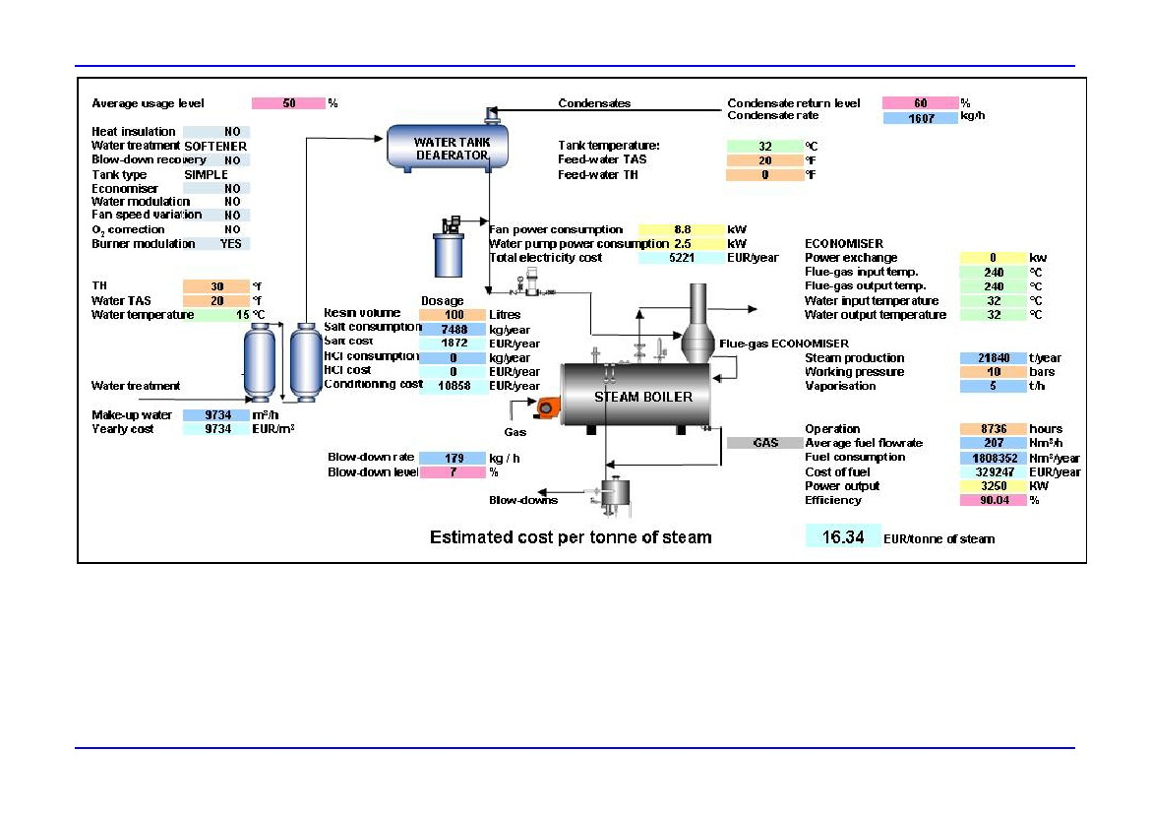
Bölüm 3
Resim 3.6: kazan kullanımını optimize eden modern kontrol sistemi
142
Enerji Verimliliği
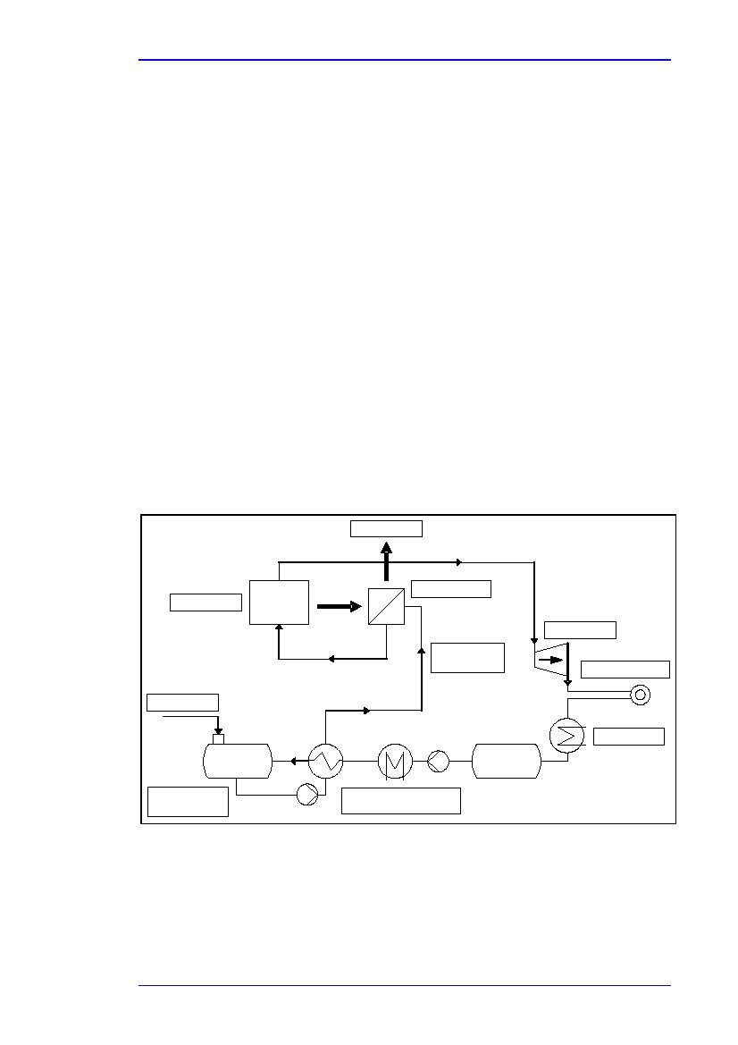
Bölüm 3
3.2.5
Besleme suyunun öceden ısıtılması (ekonomizörlerin kullanımı dahil)
Tanım
Kazana hava ayırıcıdan geri döndürülen suyun sıcaklığı yaklaşık 105 °C’dir. Kazandaki yüksek basınçlı su aynı zamanda yüksek sıcaklığa sahiptir. Sistem kayıplarının telafi edilmesi ve kondensatların geri dönüştürülmesi için buhr kazanı su ile beslenir. Besleme suyunun önceden ısıtılmasıyla ısı geri kazanımı sağlanabilir, böylece buhar kazanının yakıt ihtiyacı azaltılmış olur.
Ön ısıtma dört şekilde yapılabilir:

Atık ısının kullanılması(örn. prosesten):besleme suyu, su/su ısısı değiştiricilerin kullanılmasıyla uygun atık ısısı aracılığıyla önceden ısıtılabilir.

Ekonomizörlerin kullanılması: ekonomizör ((1) Resim 3.7)duman gazındançıkan ısının gelen besleme suyuna transfer edilmesiyle buhar kazanının yakıt gereksinimlerini azaltan ısı değiştiricidir.
Havası alınmış besleme suyunun kullanılması:kondensat, ulaşmadan önce havası alınımış besleme suyu ile önceden ısıtılabilir.kondensat tankından(3)(Resim 3.7) gelen besleme suyunun sıcaklığı, besleme suyu konteynerinden ((2) Resim 3.’de)) gelen havası alınmış sudan daha azdır. Havası alınmış besleme suyu ısı değiştirici yardımıyla daha fazla soğutulur. (ısı kondensat tankından besleme suyuna iletilir) Sonuç olarak,
Besleme suyu pompası ile iletilen havası alınmış besleme suyu ekonomizöre ((1) Resim 3.7)) döndüğünde daha soğuk olur. Bu da sıcaklıktaki daha büyük farklılıklar sebebiyle verimliliği artırır, duman gazı sıcaklığını ve duman gazı kayıplarını azaltır. Bu işlem besleme suyu konteynerindeki besleme suyunun daha sıcak olması dolayısıyla ve hava giderme işlemi için daha az kazan buharı gerektiği için kazan buharından tasarruf yapmaya olanak sağlar .
Duman gazı
Ekonomizör (1)
Kazan
TurbinTürbin
Havası alınmış
Besleme suyu
Isı tüketici
Kazan buharı
kondensat
Besleme Suyu konteyneri(2)
havası alınmış
besleme suyu
atık ısı ile besleme suyunun
önceden ısıtılması
kondensat
tankı (3)
resim 3.7: besleme suyunun önceden ısıtılması
[28, Berger, 2005]

Hava gidericiye giren ve sıyırma için buharı yoğunlaştırarak besleme suyunu önceden ısıtan ısı değiştiricinin kurulması (hava giderme konusuna ilişkin daha detaylı bilgi için bkz. Bölüm 3.2.8).
Enerji Verimliliği
143
Bölüm 3
Bu önlemlerin uygulanmasıyla enerji verimliliği artırılabilir. Bu, buhar verimi için daha az yakıt girdisi anlamıda gelir.
Elde edilen çevresel faydalar
Enerji geri kazanımı;ana prosesin duman gazlarının sıcaklığına, zemin seçimine ve büyük oranda da buhar basıncına bağlıdır.
Ekonomizörün, buhar üretim verimliliğini %4 oranında artırabileceği genel olarak kabul edilmektedir. Ekonomizörün sürekli olarak kullanılması için su tedariğinin kontrol edilmesi gerekmektedir
Çapraz medya etkileri
Bu dört yöntemin bazı dezavantajları: daha fazla yer gereksinimi. Endüstriyel faaliyetlerde karmaşıklık arttıkça bu yöntemler daha az kullanılabilir olacaktır.
İşletimsel veri
Üreticilerin bildirimlerine göre, ekonomizörler 0.5 MW oranında verim sağlar. Ekonomizörler kanatçıklı borularla donatıldığında 2MW’a kadar verim sağlar. Lamelli borularla kaplandığında da 2MW’ın üstünde bir verim sağlar. Verimin 2MW’dan fazla olduğu durumlarda geniş su borusu kazanlarının yaklaşık %80’i ekonomizörlerle donatılır, çünkü bunlar tek vardiyada çalıştırılsa bile ekonomik olmaktadır. (sistem yükünün
%60 – 70 olduğu durumlarda)
Eksoz gazı sıcaklığı, doyurulmuş buhar sıcaklığından yaklaşık 70 ºC daha fazladır. Standart sanayi buharı jeneratörü için eksoz gazı sıcaklığı yaklaşık 180 °C’dir. Duman gazının sıcaklığının en düşük olduğu durumlar bu gazın asit çiylenme noktasıdır. Sıcaklık, kullanılan yakıta ya da yakıtın sülfür içeriğine bağlıdır. (
(ağır fuel oil için yaklaşık 160 °C, hafif fuel oil için 130 °C, doğal gaz için 100 °C ve katı atık için110 ºC). Isıtma yağı kullanan kazanlarda korozyon daha çabuk gerçekleşir ve ekonomizör parçası deiğiştirilmek için tasarlanmalıdır. Eksoz gazının sıcaklığı çiylenme noktasının altına düşerse ekonomizör korozyona yol açar. (korozyon genellikle yakıtta sülfür içeriğinin çok olduğu durumlarda gerçekleşir. )
Özel önlemler alınmadığı takdirde, bu sıcaklığın altında yığınlarda kurum oluşur. Sonuç olarak ekonomizörler bypass kontrolörü ile donatılır. Bu kontrolör yığındaki gaz miktarının çok fazla düşmesi sonucunda ekonomizör çevresindeki eksoz gazlarının oranını değiştirir.
Eksoz gazlarının sıcaklığının 20 ºC kadar düşürülmesi verimliliği %1 oranında artırır. Bu da, buhar sıcaklığına ve ısı değiştiricinin sebep olduğu sıcaklık düşüşüne bağlı olarak verimliliğin %6-7 oranında artırılabileceği anlamına gelir. Ekonomizörde ısıtılacak besleme suyunun sıcaklığı 103’ten yaklaşık 140 °C ye çıkarılır.
Uygulanabilirlik
Bazı tesislerde besleme suyu ön ısıtma sistemleri büyük zorluklarla entegre edilebilir. Uygulamada besleme suyunun havası alınmış besleme suyu ile önceden ısıtılması nadiren karşılaşılan bir durumdur.
Yüksek verimlilik sağlayan tesislerde ekonomizör aracılığıyla besleme suyunun önceden ısıtılması standart bir uygulamadır. Ancak bu bağlamda, sıcaklık farkını artırarak ekonomizörün verimliliğini %1’e kadar artırmak söz konusudur. Diğer proseslerden gelen atık ısı birçok işletmede kullanılmaktadır. Ayrıca bu atık ısıyı verimliliği düşük tesislerde de kullanmak mümkündür.
Finansman
Ekonomizör besleme suyunun önceden ısıtılmasıyla elde edilebilecek enerji tasarruflarının miktarı; yerel sistem ihtiyaçlarına, yığın durumuna ya da duman gazı kalitesine bağlıdır. Buhar dağıtım sistemi için geri ödeme; işletim saatlerine, gerçek yakıt fiyatlarına ve lokasyona bağlıdır.
144
Enerji Verimliliği

Bölüm 3
Uygulamada besleme suyunun ön ısıtılmasıyla sağlanacak tasarruflar üretilen buhar hacminin yüzde birkaçına denk gelir.Bu yüzden küçük kazanlarda bile yıllık birkaç GWh’lik tasarruf sağlanabilir. Örneğin; 15 MW’lık bir kazanla yılda yaklaşık 5 GWh, 60000 EURO ve 1000 tonluk CO2 tasarruf sağlanır. Tasarruflar tesis boyutlarıyla orantılıdır, yani daha büyük tesislerde daha fazla tasarruf elde edilebilir.
100 to 150 ºC sıcaklıktan ve üretilen buhar sıcaklığından daha fazla olan kazan duman gazları yığına kabul edilmezler. Genel olarak duman gazının sıcaklığının her 40 ºC düzeyinde düşürülmesi kazan verimliliğinin %1 oranında artmasını sağlar. Ekonomizör atık ısıyı geri dönüştürerek yakıt gereksinimlerini %5-10 oranında azaltabilir ve kendisini 2 yıldan az bir sürede amorti edebilir. Tablo 3.7’de ısı geri kazanımına ilişkin örnekler yer almaktadır.
Tablo 3.7:doğal gaz yakıtı, aşırı havanın %15’i ve 120 °C ‘lik son yığın
Kazan duman gazından elde edilebilecek tahmini ısı
Geri kazanılabilir ısı, (kW)
Birinci yığın gazı kazanın termal verimi (kW
Sıcaklık , ºC
7322 14640 29290 58550
205 381 762 1552 3105
260 674 1347 2694 5389
315 967 1904 3807 7644
[123, US_DOE]’den adapte edilmiştir.
Uygulama için itici güç
Enerji masraflarının ve CO2 salınımlarının azaltılması.
Örnekler
Yaygın olarak kullanılanlar
Kaynak bilgi
[16, CIPEC, 2002, 26, Neisecke, 2003, 28, Berger, 2005, 29, Maes, 2005, 123, US_DOE]
3.2.6
Isı transfer zeminlerindeki kazan taşının giderilmesi ve oluşumunun önlenmesi
Tanım
Üretici kazanlarda ve ısı değişim borularında, ısı transfer alanlarında kazan taşı birikimleri olabilir. Bu birikim kazandaki çözünebilen maddelerin kazan değişim borularında su kenarında madde katmanı oluşturmak için tepkimeye girmesi sonucunda oluşur.
Kazan taşı bazı problemlere neden olur çünkü çıplak çelik için denk gelen değerlerden daha az manyetizmaya sahip olan tabakalar içermektedir. Isı değişim zemininde belirli kalınlıkta ve belirli bileşimde birikme olduğunda, zeminler aracılığıyla yapılan ısı transferi kazan taşının fonksiyonuna bağlı olarak düşer. Az miktarda birikimler bile etkili bir yalıtıcıdır ve sonuç olarak ısı trnasferini düşürür. Sonuç, kazan borularındaki metallerin aşırı ısınması, boru hasarları ve enerji verimliliği kaybıdır. Biriken kazan taşı giderilerek enerji kullanımından tasarruf edilebilir ve yıllık işletim masrafları düşürülebilir.
Kazan taşı sebebiyle yakıt atığı su borusu kazanları için %2 iken ateş boruları kazanları için bu oran %5’tir.
Kazan düzeyinde bu kazan taşlarının düzenli olarak giderilmesi enerji verimliliğine katkı sağlar.
Elde edilen çevresel faydalar
Enerji kayıplarının azaltılması
Enerji Verimliliği
145

Bölüm 3
Tablo 3, kazan taşlarının ısı transfer zemininde birikmesi sonucunda ısı transfer kayıplarını gösterir.
Tablo 3.8: ısı transferindeki farklılıklar
Kazan taşı kalınlığı (mm)
0.1
0.3
0.5
1
[29, Maes, 2005]
Çapraz medya etkileri
Isı transferindeki farklılıklar 22 (%)
1.0
2.9
4.7
9.0
Kazan taşlarının oluşumunun engellenmesi için besleme suyunun arıtılması dolayısıyla kimyasal kullanımı artabilir.
İşletimsel veri
Biriken taşın giderilmesi için kazanın kullanım dışı olması gerekmektedir.
Birikimin giderilmesi ve oluşumunun önlenmesi için farklı yöntemler kullanılabilir:

Basınç düşürüldüğünde sıcaklık da düşecektir, bu da kazan taşı birikimini yavaşlatacaktır. Bu, buhar basıncının mümkün olduğu kadar düşük tutulmasının bir sebebidir. (bkz. Bölüm 3.2.1)
Birikim, bakım esnasında da giderilebilir, mekanik temizleme ya da asitle temizleme işlemi uygulanabilir.

Kazan taşınnın yeniden oluşumu hızlıysa, besleme suyu artıma işlemi gözden geçirilmelidir. Daha iyi arıtma yöntemleri ya da katkı maddeleri gerekebilir.
Kazan taşı ya da tortu oluşumunun dolaylı bir göstergesi de duman gazı sıcaklığıdır. Duman gazı yükseldiyse
( kazan yükünün ve aşırı havanın sabit tutulmasıyla) bu etki kazan taşının varlığı sebebiyledir.
Uygulanabilirlik
Kazan taşlarının giderilmesine ilişkin verilecek karar bakım sırasında yapılacak gözlemle sabitlenir. Yıl içerisinde birkaç kez yapılacak bakımlar yüksek basınçlardaki (50 bar) uygulamalar için uygun olabilir. Düşük basınç uygulamalarında ise (2 bar), yıllık bakım önerilmektedir.
Su kalitesini artırarak birikimler engellenebilir. (örn. tatlı su ya da minerali giderilmiş su). Birikintiler için asit iyileştirme işlemi dikkatli bir bicinde değerlendirilmelidir. (özellikle yüksek basınçlı buhar kazanları için)
Finansman
Kullanılan metoda,ham besleme suyu kimyası gibi diğer faktörlere, kazan tipine bağlıdır. Yakıt tasarruflarında geri ödeme, buhar sisteminin güvenilirliğin artması ve kazan sisteminin ( kayıp üretim süresi ve ana sermaye masraflarına ilişkin tasarruflar) performans ömrünün artması gibi avantajlardır.
etc.
EK 7.10.1.’deki örneklere bakınız.
Uygulama için itici güç
Buhar sisteminin güvenilirliğinin artması ve kazan sisteminin performans ömrünün artması
Örnekler
Yaygın olarak kullanılanlar
22
Bu değerler, çelik borularla kaplı ısı transfer kazanı için belirlenmiştir. Isı transferi duman gazlarından başlayarak besleme suyuna kadar gözlemlenmiştir. Hesaplamalara göre,birikim bileşenleri her zaman aynıdır.
146
Enerji Verimliliği
Bölüm 3
Kaynak bilgi
[16, CIPEC, 2002, 29, Maes, 2005, 123, US_DOE]
3.2.7
Kazan blöfünün en aza indirilmesi
Tanım
Blöf oranının en aza indirilmesi enerji kayıplarını azaltır çünkü blöf sıcaklığı kazanda üretilen buharın blöfüyle doğrudan ilişkilidir.
Buhar üretimi sırasında su buharlaştığı için çözünmeyen katılar suda kalır ve bu durum kazandaki çözünmeyen katıların konsantrasyonunu artırır. Tutulan katı maddeler ısı transferinin kalitesini etkileyen çökeltileri oluşturabilir. (bkz. Bölüm 3.2.6). çözünmeyen katılar köpüğe ve kazan suyunun buhara taşınmasına neden olur.
Tutulan ve çözünmeyen katıların (TDS) azaltılması için belirli sınırlar dahilinde aşağıda yer alan iki prosedür otomatik olarak ya da elle uygulanabilir:

Dip blöfü kazandaki termal alışverişin sağlanması için uygulanır. Birkaç saat içerisinde birkaç saniyeliğine elle yapılan bir işlemdir
Yüzey blöfü ya da köpük alma sıvı yüzeye yakın yerlerde konsantre olan çözünmemiş katıları gidermek için tasarlanmıştır ve bu işlem sürekli bir işlem olarak bilinmektedir.
Tahliye edilecek su kalıntlarının blöfü daha fazla kayıplara neden olur. Kullanılan buharın %1-3’üne denk gelir. Blöf kalıntılarının , yetkililer tarafından öngörülen sıcaklığa düşürülmesi daha fazla masrafa neden olabilir.
Gerekli bölf miktarının azaltılması için aşağıdaki yöntemler uygulanabilir:

Kondensat geri kazanımı (bkz. Bölüm 3.2.13 ve 3.2.15).bu kondensat salında arındırılmıştır ve kazan içerisinde yoğunlaştırılacak hiçbir kirlilik içermemektedir. Kondensatın yarısı geri kazanılırsa blöf%50 oranında azaltılabilir.
Besleme suyunun kalitesine bağlı olarak; yumuşatıcılar, karbon ve mineral gidericiler gerekebilir. Buna ek olarak suyun havasının alınması ve şartlayıcıların eklenmesi de gerekebilir. Blöf düzeyi mevcut olan daha fazla konsantre bileşenlerin ya da besleme suyuna eklenen bileşenlerin seviyesiyle alakalıdır.
Kazanın doğrudan beslenmesi durumunda %7-8 oranında blöf elde edilebilir. Su önceden ısıtıldığında bu oran %3 ya da daha az olabilir.
Totomatik blöf sisteminin kurulumu da ayrı bir seçenektir. Bu kurulum genellikle iletkenliğin incelenmesi ile gerçekleşir. Bu durum güvenilirlik ve enerji kayıpları arasında optimizasyona yol açar. Kazandaki maksimum konsantrasyonun bilinmesiyle, blöf oranı en fazla konsantre olan bileşenle kontrol edilecektir.
(38 kazandaki maksimum TAC ºC; silica 130 mg/l; klor <600 mg/l). Daha fazla detay için bkz EN 12953 – 10
Düşük ya da orta seviye basınçla blöfün yakılması, blöfte var olan enerjiyi kıymetlendirmenin başka bir yoludur. Bu teknik, tesis buhar ağının, bu buharın üretildiği basınçtan daha az olduğu durumlarda kullanılır.
Bu çözüm blöf içindeki ısının, ısı değiştiricilerle değiştirilmesinden ekserjetik açıdan daha uygundur
(bkz. Bölüm 3.2.14 ve 3.2.15).

Buharlaştırma sonucunda basınç gazının alınması %1-3 oranında kayba neden olur. Proseste CO2 temiz sudan ayrılır (103 °C sıcaklıkta aşırı basıncın uygulanmasıyla) . Bu, hava gidericinin havalandırma oranının optimize edilmesiyle en aza indirilebilir. (bkz. Bölüm 3.2.8)
Enerji Verimliliği
147
Bölüm 3
Elde edilen çevresel faydalar
Enerji miktarı kazandaki basınca bağlıdır. Blöfün enerji içeriği ise aşağıda 3.9 nolu tabloda gösterilmiştir. Blöf oranı ihtiyaç duyulan toplam besleme suyu yüzdesi olarak gösterilmiştir. Böylece %5’lik blöf oranı, blöf esnasında kazan besleme suyunun %5’inin kayba uğraması ve kalan %95’inin buhara dönüştürülmesi anlamına gelir. Yani, blöf sıkılığını düşürerek tasarruf edilebilir.
Tablo 3.9: blöfün enerji içeriği
Üretilen buharın blöf enerji içeriği kJ/kg
Blöf oranı kazan çalışma basıncı
( kazan veriminin% si) 2 barg 5 barg 10 barg 20 barg 50 barg
1 4.8 5.9 7.0 8.4 10.8
2 9.6 11.7 14.0 16.7 21.5
4 19.1 23.5 27.9 33.5 43.1
6 28.7 35.2 41.9 50.2 64.6
8 38.3 47.0 55.8 66.9 86.1
10 47.8 58.7 69.8 83.6 107.7
[29, Maes, 2005]
Blöf sıklığı azaltıldığında atık su miktarı düşer. Bu atığın soğutulması için kullanılan enerjiden ya da soğutma suyundan tasarruf edilir.
Çapraz medya etkileri
Arıtma kimyasallarının ya da iyon giderme ve yenileme işlemlerinde kullanılan kimyasalların tahliyesi
İşletimsel veri
Optimum blöf oranı; besleme suyunun kalitesine, su arıtmaya, yeniden kullanılan kondensatların oranına, kazan tipine ve işletme koşullarında(akış oranı, çalışma basıncı, yaktı türü gibi) bağlı olarak belirlenir. Blöf oranların tatlı su miktarının %4 ile 8‘i arasında değişir, fakat bu oran ilave su yüksek miktarda katı içeriğine sahipse %10’a kadar çıkabilir. Optimize edilmiş kazan daireleri için blöf oranları; çözünmüş tuzlar yerine arıtılmış sudaki ilave oksijen tutucularla ve köpük giderme işlemlerine bağlı olarak ortaya çıkar.
Uygulanabilirlik
Blöf, kritik seviyelerin altına düşürüldüğünde, köpük ve kazan taşı sorunları yeniden gündeme gelebilir. Tanımda yer alan diğer önlemler (kondensatların geri kazanılması, suyun önceden arıtılması gibi) bu kritik değeri düşürmek için kullanılabilir.
Yetersiz blöf tesisin aşınmasına neden olabilir. Aşırı blöf ise enerji kaybı ile sonuçlanır.
Buharın prosese enjekte edildiği durumlar dışında kondensat dönüşümü genellikle standarttır. Bu durumda kondensat dönüşümüyle blöfün azaltılması mantıklı bir yöntem değildir.
Finansman
Önemli ölçüde enerji tasarrufu. Enerji, kimyasal, besleme suyu ve soğutma gibi faktörlerde tasarruf elde edilebilir. Bu yüzden ele alınan bu yöntem her durumda geçerliliğini korumaktadır. Detaylı örnekler için EK 7.10.1
Uygulama için itici güç
finansman
tesis güvenilirliği
Örnekler
Yaygın olarak kullanılanlar
148
Enerji Verimliliği

Bölüm 3
Kaynak bilgi
[29, Maes, 2005], [16, CIPEC, 2002] [123, US_DOE, , 133, AENOR, 2004]
3.2.8
Hava giderici havalandırma oranının optimize edilmesi
Tanım
Hava gidericiler, çözünmeyen gazları kazan besleme suyundan ayıran mekanik araçlardır. Hava giderici, buharr sistemini korozyona neden olan gazlardan korur.Bunu, çözünmemiş oksijeni ve karbondioksiti korozyonun en azan indirilebileceği seviyeye kadar indirerek gerçekleştirir. Yüksek basınçlı kazanlarda (>13.79) korozyonu önlemek için 5 milyarda bir (ppb) seviyedeki ya daha az seviyede çözünmemiş oksijene ihtiyaç vardır. Oksijen konsantrasyonu 43 ppb ye çıktığında bu durum düşük basınçlı kazanlarda tolere edilebilir,oksijeni 5ppb ye sabitleyerek ekipmanın performans ömrü hiçbir masraf gerekmeden uzatılır. Çözünmemiş karbon dioksit hava giderici aracılığıyla tamamen ayrılır.
Verimli bir hava gidericinin tasarımı giderilecek gaza ve istenilen son (O2) gazın konsantrasyonuna bağlıdır. Bu da yine, kondensata döndürülen kazan suyunun ilave oranına ve hava gidericinin işletme basıncına bağlıdır.
Hava gidericiler suyu tam doyma sıcaklığına kadar ısıtmak için buharı kullanırlar. Bu sıcaklık derecesi hava gidericideki buhar basıncına denk gelir ve çözünmeyen gazların ortamdan taşınmasını sağlar. Buhar akışı paralel, çapraz ya da su akışına karşı olabilir. Hava giderici ;hava giderme bölümünden, depo tankından ve havalandırma kısmından oluşur. Hava giderme kısmında buhra su içerisinde köpüğe dönüşür suyu hem ısıtır hem de çalkalar. Buhar, gelen su ile soğutulur ve havalandırma kondensatında yoğunlaştırılır. Yoğunlaştırılamayan gazlar ve birtakım buharlar havalandırma kısmından salınır . Ancak bu minimize edilmiş buhar kaybı ile uygun sıyırma işlemini gerçekleştirmek için optimize edilmelidir. (bkz.işletimsel veri)
Serbets ya da “flash “ buharındaki ani yükseliş hava giderici hazne basıncında ani artışa neden olur. Bu durum besleme suyunun yeniden oksijenlenmesiyle sonuçlanır. basınç düzenleme vanası hava gidericide sabit bir basınç seviyesini ayarlamak için kullanılmalıdır.
Elde edilen çevresel faydalar
Buhar havalandırmada gereksiz enerji kayıplarının azaltılması
Çapraz medya etkileri
Bilgi yok.
İşletimsel veri
Hava giderici için sağlanan buhar fiziksel sıyırma işleminin gerçekleştirilmesini, dönüştürülen kondensat karışımının ısıtılmasını ve kazanın ek besleme suyunun doyma derecesine kadar ısıtılmasını sağlar. Buharın büyük bir kısmı yoğunlaşır ancak sıyırma koşullarını yerine getirmek için küçük bir kısmı (genellikle %5-14) havalandırılmalıdır. Normal tasarım uygulamaları ısıtma için gerekli buharı hesaplamaktadır ve daha sonra akışın sıyırma için uygun olduğunu teyit etmektir. Kondensat geri dönüş oranı yüksekse (>%80) ve hava giderici basıncıyla karşılaştırıldığında kondensat basıncı yüksekse, ısıtma için çok az buhara ihtiyaç duyulur. Ek “flash” buharının yoğunlaştırılması için ek düzenlemeler yapılabilir.
Sıyırma için kullanılan buhar enerjisi bu buharın yoğunlaştırılmasıyla ve hava gidericiye giren besleme suyu buharındaki ısı değiştiriciyle besleyerek geri kazandırılabilir. (bkz. Bölüm 3.2.5).
Herhangi bir buhar dağıtım sisteminin yenilenmesinin ya da kondensat dönüşünün ardından hava giderici buhar ihtiyacı ve ısı geri kazanımı enerji koruma önlemleri tekrar gözden geçirirlmelidir.
Enerji Verimliliği
149
Bölüm 3
Çözünmeyen oksijenleri sürekli olarak gözlemleyen araçlar kurulabilir. Bu sayede yetersiz derecede oksijen gidermeyle sonuçlanan işletme uygulamalarının belirlenmesi kolay hale gelir.
Hava giderici, giren sudaki (sürüklenen değil) çözünmeyen oksijeni ayrımak için tasarlanmıştır. Dış hava kaynağı, pompaların emme bölümündeki gevşek boru tesisatı bağlantılarını ve pompaların yanlış paketlenmesini kapsar.
Uygulanabilirlik
Buhar sistemlerindeki hava gidericilerle her tesiste uygulanabilir. Optimizasyon devam eden bakım önlemidir.
Finansman
Veri yoktur.
Uygulama için itici güç
Buharın gereksiz yere havalandırılmasında maliyet kazancı
Kaynak bilgi
Örnekler
Yaygın olarak kullanılanlar
[123, US_DOE]
3.2.9
Kazanların kısa çevrim kayıplarının en aza indirilmesi
Tanım
Kısa çevrim esnasındaki kayıplar, kazanın kısa süreliğine kapatıldığı her vakitte ortaya çıkar. Kazan çevrimi; pürj devresi, pürj sonrası, boş dönem, pürj önesi ve yakmaya dönüş bölümlerinden oluşur. Pürj devrelerinde ve boş dönemlerde kayıpların bir kısmı modern ve iyi yalıtılmış kazanlarda az olur ancak iç yalıtıma sahip eski kazanlarda bu kayıp hızla artar.

Buhar kazanlarındaki kısa süreli çevrimler sebebiyle oluşan kayıplar- kazan çok kısa bir süre içerisinde gerekli kapasiteyi sağlayabiliyorsa- büyütülebilir. Bu durum, kazanın kapasitesinin genel anlamda ihtiyaç duyulan kapasiteden daha fazla olduğu koşullarda gerçekleşir. Proses için buhar ihtiyacı zamanla değişebilir, bu ihtiyacın periyodik olarak tekrar tekrar değerlendirilmesi gerekir. (bkz. Bölüm 2.2.2). toplam buhar ihtiyacı enerji tasarrufu önlemleriyle azaltılabilir. Buna alternatif olarak, kazanlar daha sonra genişletme imkanlarına dayanılarak kurulabilir (yalnız hiçbir zaman genişletilmezler)
Dikkat edilecek hususlardan biri, tesisin kurulum aşamasında kazan tipinin seçilmesidir. Alev borusu kazanlarında büyük miktarda ısıl atalet ve su içeriği bulunmaktadır. Bunlar, devam eden buhar ihtiyacıyla başa çıkmak ve azami yüke karşılık verebilmek için kurulmuştur. Buhar jeneratörleri ya da su borusu kazanları tam aksine büyük kapasitelerde buharı iletirler. Bunların nispeten daha az su içeriğine sahip olması, değişiklik gösteren yüklere sahip tesisler için su borusu kazanlarını daha uygun hale getirmektedir.
Büyük kapasiteye sahip tek bir kazanın kurulması yerine az kapasiteye sahip çoklu kazanların kurulması kısa çevrimi önler. Sonuç olarak, hem esneklik hem de güvenilirlik artmış olur. Üretim verimliliğinin ve her kazan için buhar üretiminin marjinal maliyet verimliliğinin otomatik olarak kontrol edilmesi kazan yönetim sisteminin idare edilmesini sağlar. Bu sebeple ek ısı ihtiyacı kazan tarafından en düşük marjinal maliyetle giderilir.
Yedek kazanın bulunduğu durumlarda değerlendirilebilecek bir seçenek vardır. Bu durumda diğer kazandan gelen suyun yedek kazan aracılığıyla devir daim edilmesi neticesinde kazan sıcaklığı korunabilir. Bu durum, yedek kazan için tedarik edilecek duman gazlarının kayba uğramasını en aza indirir. Yedek kazan doğru hava vanası ile iyi bir şekilde yalıtılmalıdır.
150
Enerji Verimliliği
Bölüm 3
Kazan izolasyonu ya da kazanların değiştirilmesi ile enerji tasarrufu sağlanabilir.
Elde edilen çevresel faydalar
Veri yoktur.
Çapraz medya etkileri
Bilnmemektedir.
İşletimsel veri
Doğru sıcaklıkta yedekte bir kazanın bulunması yıl içinde sürekli olarak enerjiye ihtiyaç duyulmasına neden olacaktır. Bu da kazanın toplam kapasitesinin yaklaşık %8’ine denk gelmektedir. Güvenilirliğin ve enerji tasarrufu faydalarının belirlenmesi gerekmektedir.

Uygulanabilirlik
Uygun kazan kapasitesinin kullanımının az olduğu durumlarda (%25’ten az) kısa çevrimin olumusz etkileri daha açık bir şekilde ortaya çıkmaktadır. Bu gibi durumlarda kazan sisteminin değiştirilmesine ilişkin çalışmalar yapılması uygundur.
Finansman
Bkz. EK 7.10.1.’deki örnekler
Örnekler
Uygulama için itici güç
maliyet kazancı
daha iyi sistem performansı
Veri yoktur.
Kaynak bilgi
[29, Maes, 2005], [123, US_DOE]
3.2.10
Buhar dağıtım sistemlerinin optimize edilmesi
Tanım
Dağıtım sitemi, kazandaki buharı çeşitli son kullanım bölgelerine ulaşır. Dağıtım sistemi pasif gibi görünsede gerçekte bu sistemler buhar dağıtımını düzenler, değişen sıcaklıklara ve basınç ihtiyaçlarına cevap verir. Sonuç olarak, dağıtım sisteminin düzgün performansı dikkatli tasarım uygulamalarını ve etkili bakımı gerektirir. Borular iyi ölçülmeli, desteklenmeli, yalıtılmalı ve yeterli esnekliğe kavuşturulmalıdır. Basınç düşürücü kapaklar ve geri basınç türbinleri gibi basınca ilişkin araçların, diğer buhar ana boruları arasında düzgün bir buhar dengesi sağlamak amacıyla uyarlanması gerekmektedir. Bunun yanı sıra, dağıtım sistemi; yeterli bağlantı borusu kapasitesi ve uygun buhar tutucunun seçilmesini gerektiren kondensat drenajına olanak sağlamak için yapılandırılmalıdır.

Sistem bakımı oldukça önemlidir. Bu bakımlar:

Tutucuların düzgün bir şekilde çalışmasını sağlamak (bkz. bölüm 3.2.12)
Yalıtımın kurulmuş ve bakımının yapılmış olduğunu teyit etmek (bkz. bölüm 3.2.11)
Sızıntıların saptanmasını ve planlı bir bakım programıyla bakımlarının yapılmasını sağlamak. Bu işlemi kolaylaştıran şeylerden biri operatörlerin sızıntıları farkettikten sonra gerekli adımları atmalarıdır. Sızıntılar; pompaların emme bölümündeki hava sızıntılarını da kapsar.
Kullanılmayan buhar hatlarını kontrol etmek ve bunları ortadan kaldırmak
Elde edilen çevresel faydalar
Gereksiz kayıplardan enerji tasarrufu
Enerji Verimliliği
151
Bölüm 3
Çapraz medya etkileri
Veri bulunmamaktadır.
Uygulanabilirlik
İşletimsel veri
Buhar boruları buharı kazandan alır ve son kullanım bölgelerine taşır. İyi tasarlanmış bir buhar tesisatının boyutlaı uygun olur, bu sistemi üzerinde ayarlamalar yapılmış ve sistem desteklenmiş olur. Daha büyük çapta boruların döşenmesi daha pahalıya mal olabilir ancak belirlenen akış oranı için daha az basınç düşüşü yaşanır. Bunun yanı sıra büyük boru çapları buhar akışına bağlı olarak ortaya çıkan gürültüyü azaltmaya yardımcı olur. Bunun gibi boru çapı seçilirken buhar borularının nereye mote edileceği düşünülmeli çevre koşulları da göz önünde bulundurulmalıdır. Önemli yapılandırma faktörleri; esneklik ve drenajdır. Esneklik konusunda tesiste açma ve kapama esnasında boruların (özellikle ekipman bağlantılarında) termal reaksiyonlara dayanıklı olması gerekmektedir. Bunun yanı sıra verimli kondensat drenajının sağlanması için borular yeterli miktarda bağlantı borularıyla desteklenmelidir. Ayrıca, bu borular kondensatın bu bağlantı borularına akması için düzgün bir şekilde monte edilmelidir. Bu akış noktaları iki farklı işletme koşulunu da beraberinde getirir. Normal işletim koşulu ve açma işlemi. Her iki yük koşulu da ilk tasarım sırasında dikkate alınmalıdır.
Tüm buhar sistemlerinde. Tesisat borularının boyutları, dar virajların azaltılması gibi konular tasarım ve kurulum aşamalarında dikkate alınmalıdır. (önemli onarımlar, değişiklikler ve güncellemeler dahil)
Finansman
tasarım esnasında boyutların belirlenmesi sistemin performans ömrü boyunca kendini amorti etmesi
bakım önlemleri ayrıca hızlı geri ödeme sağlar. (sızıntıların azaltılması gibi)
Uygulama için itici güç
maliyet kazancı
sağlık ve güvenlik
Örnekler
Yaygın olarak kullanılanlar
Kaynak bilgi
[123, US_DOE]
3.2.11
Buhar borularının ve kondensat dönüş borularının yalıtılması
Tanım
Yalıtılmayan buhar boruları ve kondensat dönüş boruları, telafisi kolay ısı kayıplarının kaynağıdır. Tüm ısı zeminlerinin yalıtılması kolay bir işlemdir. Buna ek olarak yalıtımda meydana gelen hasarlar da kolayca tamir edilebilir. İşletme bakımlarında ya da tamirlerde yalıtım çıkarılmalı ya da bu esnada yalıtım değişimi yapılmamalıdır. Vanalar için çıkarılabilir yalıtım levhaları olmayabilir.
Islanmış ya da sertleşmiş yalıtımların yenisiyle değiştirilmesi gerekmektedir. Yalıtım malzemelerinin ıslanması, borularda yada tüplerdeki sızıntılar sebebiyledir. Yalıtım yenisiyle değiştirilmeden sızıntılar tamir edilmelidir.
152
Enerji Verimliliği
Bölüm 3
Dağıtım hattı
Elde edilen çevresel faydalar
Tablo 3.10 Yalıtılmayan buhar hatlarını ve farklı buhar basınçlarını göstermektedir.
çapı (mm)
Tablo 3.10: 30 m lik Yalıtılmamış buhar hattında yaklaşık Isı kaybı
25
50

100
200
300
30 m lik Yalıtılmamış buhar hattında
Yaklaşık Isı kaybı (GJ/yr)
Buhar basıncı (barg)
1 10 20 40
148 301 396 522

248 506 665 886
438 897 1182 1583
781 16252 1422 875
1113 2321 3070 4136
[123, US_DOE]’den alınmıştır.
Daha iyi yalıtımlar enerji kayıplarının azaltılması su artımada suyun kullanımında ve buna bağlı olan tasarruflar da da katkı sağlar.
Çapraz medya etkileri
Yalıtım malzemelerinin kullanımının artması
İşletimsel veri
Veri yoktur.
Uygulanabilirlik
Temel olarak, 200 °C lik sıcaklığın altında çalışan ve çapı 20mm’den fazla olan tüm boru hatları yalıtılmalıdır ve bu yalıtımların durumu periyodik olarak kontrol edilmelidir. (boru tesisatlarının IR ile taranmasından önce) Bunun yanı sıra personelin temasına sebep olacak risk durumunda yani zemin sıcaklığının 50 ºC’den fazla olduğu durumlarda bu zeminler yalıtılmalıdır.
Finansman
Hızlı geri ödeme sağlar,ancak süre enerji fiyatlarına, enerji kayıplarına ve yalıtım masraflarına bağlıdır.
Uygulama için itici güç
Diğer tekniklerle karşılaştırıldığında uygulama açısından basittir. Sağlık ve güvenlik
Kaynak bilgi
Örnekler
Yaygın biçimde kullanılanlar
[29, Maes, 2005], [16, CIPEC, 2002]
3.2.11.1
Vanaların ve bağlantı noktalarının üzerine hareketli yalıtıcı pedIerin yerleştirilmesi
Tanım
Bakım işlemlerinde, boruları, vanaları ve bağlantı noktalarını saran yalıtım malzemeleri hasar görür, yerinden çıkar ve değiştirilmez.
Bir tesisteki yalıtım farklı bileşenlere göre değişiklik göstermektedir. Modern bir kazanda genellikle kazanın kendisi yalıtılmış olur. Diğer yandan bağlantı noktaları, vanalar ve diğer bağlantılar iyi yalıtılmamıştır. Isı emen zeminler için yeniden kullanılabilir ve hareketli yalıtıcı pedler mevcuttur.
Enerji Verimliliği
153


Bölüm 3
Elde edilen çevresel faydalar
Bu tekniğin verimliliği özel uygulamalara bağlıdır ancak yalıtımdaki eksikliler nedeniyle yaşanan ısı kayıpları genellikle görmezden gelinir.
Tablo 3.11, çeşitli vana boyutları ve işletmek sıcaklıkları için yalıtıcı vana kapaklarının kullanılması sayesinde elde edilen enerji tasarruflarını gösterir. Bu değerler ASTM C1680’in şartlarını(ısı kaybı ve zemin sıcaklığı hesaplaması) karşılayacak bir bilgisayar programı vasitasıyla ölçülür. Enerji tasarrufları, yalıtılmayan vana ile, aynı sıcaklıkta çalışan yalıtılmış vana arasındaki enerji kaybı olarak tanımlanır.
Hareketli vana kapaklarının yerşleştirilmesiyle Watt biriminde yaklaşık enerji tasarrufu (W)
İşletme sıcaklığı ºC vana boyutu (mm)
75 100 150 200 255

95 230 315 450 640 840
150 495 670 970 1405 1815
205 840 985 1700 2430 3165
260
1305 1800 2635 3805 4950 5770
315 1945 2640 3895 5625 7380 8580
* 20 °C ortam sıcaklığında ANSI-150 üzerinde flannşlı vana ile 25mm kalınlıkta yalıtıcı ped
305

955
2110
3660
Tablo 3.11: Hareketli vana kapaklarının yerşleştirilmesiyle Watt biriminde yaklaşık enerji tasarrufu (W)
[123, US_DOE]
Yalıtım kapaklarının doğru bir şekilde yerleştirilmesi gürültüyü azaltır.
Çapraz medya etkileri
Bilinmemektedir.
İşletimsel veri
Yeniden kullanılabilir yalıtıcı pedler; flanş vanaları, genişletme bağlantıları, ısı değiştiriciler, pompalar, türbinler, tanklar ve diğer düzensiz alanlar için uygundur ve bu pedler sanayide yaygın olarak kullanılmaktadır. Pedler esnektir ve titreşime dayanıklıdır, dikey ya da yatay monte edilmiş ekipmanlarda ya da ulaşılması zor araçlarda rahatlıkla kullanılabilir.
Uygulanabilirlik
Herhangi bir sıcaklığa sahip boru ya da ekipmanda ısı kaybını ve salınımları azaltmak, güvenliği artırmak için kullanılabilir. Genel bir kural olarak, personelin temasına ilişkin risklerin ortaya çıktığı 50 °C’den fazla zemin sıcaklığı için yalıtım yapılmalıdır. (bkz. Yalıtım Bölüm 3.2.11). yalıtıcı pedler periyodik bakım için çıkarılabilir ve gerekirse yenileri yerleştirilebilir. Ayrıca yalıtıcı pedler, gürültünün kontrol edilmesi için akustik önleyici özelliğe sahip bir malzeme içerir.
Buhar tutucuların yalıtılması sırasında dikkatli olunmalıdır. Belirli miktarlarda buharın yoğunlaşabileceği ya da belirli miktarda ısının emilebileceği durumlarda farklı türdeki buhar tutuculardüzgün performans sağlayabilir.
(örneğin özel termostatlı ya da termodinamik buhar tutucular)
Bu buhar tutucular gereğinden fazla yalıtılıyorsa işletme performansı üzerinde olumsuz etkiye yol açabilir. Bu yüzden yalıtım yapılmadan önce üreticiye ya da bir uzmana danışmak gerekir.
Finansman
Hızlı geri ödeme sağlar, süre enerji fiyatlarına ve yalıtılacak alana bağlıdır.
Uygulama için itici güç
maliyet kazancı
sağlık ve güvenlik
154
Enerji Verimliliği

Bölüm 3
Örnekler
Yaygın olarak kullanılanlar
Kaynak bilgi
[29, Maes, 2005], [16, CIPEC, 2002, 123, US_DOE]
3.2.12
Buhar tutucular için kontrol ve tamir programlarının uygulanması
Tanım
Sızan buhar tutucular çok fazla miktarda buhar kaybına ve enerji kayıplarına neden olmaktadır. İyi bir bakım bu sızıntıları etkili bir şekilde azaltabilir. Buhar tutucuların yaklaşık 3-5 yıl kontrol edilmediği buhar sisteminde bunların yaklaşık %30’unun buhar kaçışının önleyemediği ortaya çıkmıştır. İyi bir bakım programına sahip sistemlerde toplam tutucu miktarının yalnızca %5’i ya da daha azı sızma yapmaktadır.
Çeşitli türde buhar tutucular mevcuttur ve bunların her birinin farklı özellikleri ve ön koşulları vardır. Buhar kaçışının kontrolü; akustik ve görsel termal kontrollere ve elektrik iletkenliğine bağlıdır.
Buhar tutucu yerleştirmede, delikli venturi buhar tutucu kullanılabilir. Bazı çalışmalara göre, özel koşullarda bu tutucular kayıpları azaltır ve uzun bir performans ömrü sağlarlar. Ancak delikli venturi buhar tutucunun kullanılmasına ilişkin uzmanlar arasında görüş farklılığı yaşanmaktadır. Herhangi bir durumda, bunun gibi bir tutucu sürekli sızacaktır ve bu yüzden özel hizmetler için kullanılmalıdır. (tasarımları gereği %50-70 oranına çalışan ısı değiştirgeçlerinde)
Elde edilen çevresel faydalar
Tablo 3.12çeşitli çaplarda sızıntılar sebebiyle ortaya çıkan tahmini buhar kayıpları
Tahmini tutucu
Deliği çapı
(mm)
1
2
3
4
6
8
Tablo 3.12: sızan buhar tutucu tahliye oranı
[123, US_DOE]
Tahmini buhar kaybı (kg/h)

Yaklaşık buhar basıncı
(barg)
1 7 10 20
0.38 1.5 2.1 -
1.5 6.0 8.6 16.4
6.2 24 34.4 65.8
13.9 54 77 148
24.8 96 137 263
55.8 215 309 591
Enerji Verimliliği
155
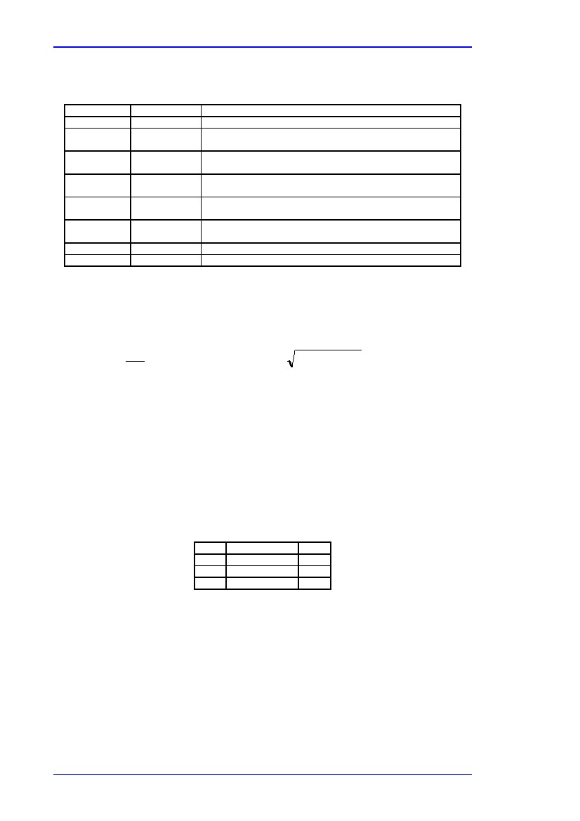
Bölüm 3
İşletimsel veri
Yıllık çalışmalar tüm buhar tutucuları kontrol eder. Farklı fonksiyon kategorileri Tablo 3.13’te gösterilmiştir.
Kısaltma
OK
BT
LK
RC
PL
FL
OS
NT
Tanım
Sorun yok
Blöf
Sızıntılar
Hızlı çevrim
Tıkanmış
Suyla kaplı
Hizmet dışı
Test edilmemiş
Tanım
Olması gerektiği gibi çalışır
Buhar, tutucudan kaçar. Maksimum buhar kaybı. Değiştirilmesi gerekir.

bu buhar tutucudan çıkan buhar kayıpları. Tamir edilmeli ya da
değiştirilmeli
bu termodinamik buhar tutucunun çevrim hızı çok yüksek. Tamir edilmeli
yada değiştirilmeli.

Buhar tutucu tıkalıkondensat içinden geçemiyor. Değiştirilmeli

Bu buhar tutucu kondensat akışına dayanamamaktadır.Uygun boyutta
bir tutucu ile değiştirilmeli.
Bu hat hizmet dışıdır.
Buhar tutucuya ulaşılamamıştır bu yüzden kontrol edilmemiş.
Tablo 3.13: buhar tutucuların çeşitli işletme aşamaları
[29, Maes, 2005]
Bir buhar tutucudaki buhar kaybının miktarı aşağıdaki hesaplamalara göre belirlenebilir:
Lt,y =

Lt,y
FTt,y
FSt,y
CVt,y
ht,y
Pin,t
Pout,t
1
x FTt , y x FSt , y x CVt , y x h t , y x P 2in , t
150
P 2 out , t
Denklem 3.5
=
=
=
=
=
=
=
t tutucusunun y süresince kaybettiği buhar miktarı (ton)
t tutucusunun y süresince işletme faktörleri
t tutucusunun y süresince yükleme faktörü
t tutucusunun y süresince akış katsayısı
t tutucusunun y süresince işletme süresi
t tutucusuna giren basınç(atm)
t tutucusundan çıkan basınç (atm).
İşletme faktörü FTt,y Tablo 3.14’ü temel alır.
Tablo 3.14: Operating factors for steam losses in steam traps
BT
LK
RC
Tür
Blöf
Sızıntılar
Hızlı çevrim
FT
1
0.25
0.20
[29, Maes, 2005]
Yükleme faktörü buhar ile kondensat arasındaki iletişimi dikkate alır. Buhar tutucudan akan kondensat en kafat çok olursa, buharın geçmesine o kadar az yer kalır. Kondensat miktarı Şağıdaki Tablo3.15’te gösterildiği gibi uygulamaya bağlıdır:
156
Enerji Verimliliği

Bölüm 3
Tablo 3.15: buhar kayıpları için yük faktörü
Uygulama
Standart proses uygulaması
Damla ve buhar tutucular
Buhar akışı (kondensat yok)
[29, Maes, 2005]
Son olarak borunun boyutu akış katsayısını belirler:
Yük faktörü
0.9
1.4
2.1

CV = 3.43 D²
D = ağız yarıpaçı (cm).
Örnek hesaplama

FTt,yr = 0.25
FSt,yr = 0.9 tutucudan geçen buhar miktarı yoğunlaştığı için fakat buhar tutucunun kapasitesine kıyasla doğrudur (bkz.Tablo3.15)
CVt,yr = 7.72
D = 1.5 cm
ht,yr = 6000 saat (yıllık)
Pin,t = 16 atm
Pout,t = 1 atm.
Buhar tutucu yılda 1110 ton kadar buhar kaybeder.
Bu durum buhar fiyatının ton başıan 15 Euro olduğu tesislerde yıllık 16650 Euro’ya denk gelmektedir.
Buhar; sızıntıdan da öteye tamamıyla kaçıyorsa bu miktar yıllık 66570 Euro’ya denk gelmektedir.
Bu sızıntılar, bir işletmedeki tüm buhar tutucular için etkili bir yönetim ve kontrol sisteminin belirlenmesi gerektiğini gösterir.
Uygulanabilirlik
Buhar tutucularındaki sızıntıları saptayan ve buhar tutucuların değiştirilmesi gerektiğini belirleyen bir programa ihtiyaç vardır. Buhar tutucuların performans ömürleri kısadır.
Buhar tutucuların kontrol edike sıklığı tesis boyutuna, buhar akışının oranına, tutucuların sayısına ve boyutuna, sistemin ve tutucuların durumuna ve yaşına ve uygulanmış bakım programlarına bağlıdır. Başlıca incelemeler ve değişim programları için maliyet kazancı bu faktörlere göre dengelenmelidir. (bazı tesislerde 50 ya da daha az tutucu mevcuttur ve bunarın hepsine ulaşmak kolaydır ancak 10000 tutucuya sahip tesisler de bulunmaktadır)
Bazı kaynaklara göre özellikle yüksek basınçlarda çalışan büyük buhar tutucuların(bir saat içerisinde 1 tonluk buhar akışı) içerisindeki ekipmanlar yıllık kontrolden geçirilmelidir, en kritik olanları her yıl tutucuların %25’i oranında kontrol edilmelidir. (örneğin her tutucu en az 4 yılda 1 kontrolden geçmelidir) Bu durum, günümüzde birçok hükümet tarafından zorunlu tutulan LDAR(sızıntı saptama ve onarım programı) programı ile kıyaslanabilir.
Örneğin, gelişigüzek bakım yapıldığında tutucuların %20’sinin kusurlu oolduğu görülmüştür. Yıllık incelemelerde sızıntılar tutucuların %4-%’ine kadar düşürülebilir. Tüm tutucuların yıllık olarak kontrol edilmesi durumunda ise 5 yıl sonra %3 oranına yavaş bir düşüş meydana gelecektir. (eski tutucuların yerine yeni tutucuların yerleştirilmesiyle)
Enerji Verimliliği
157
Bölüm 3
Her durumda, buhar tutucular kontrol edilirken, bypass vanalarını da kontrol etmek fayda sağlar. Bu vanalar genellikle işletimsel sebeplerle ya da, buhar tutucunun tüm kondensatı boşaltamadığı durumlarda hatlarda aşırı basıncı ve hasarı engellemek için bazen açılır. En etkili yöntem sorunun kaynağını saptamak ve uygun onarımlar (ana sermaye harcamasına neden olabilir) yapmaktır. Bu yöntem sistemde zayıf enerji ile çalışmaktan daha matıklıdır.
Otomatik kontrol mekanizması ise her çeşit buhar tutucu için kurulabilir. Otomatik buhar tutucu kontrolleri genellikle aşağıda belirtilen durumlar için uygundur:

Yüksek işletim basıncıyla çalışan tutucular, sızıntılar yüksek enerji kayıplarına neden olur
İşletimi önem arz eden tutucular ve tıkanma sonucunda üretim kaybına ve hasarlara yol açabilecek tutucular
Finansman
Değişim maliyetler kusurlu işletim sonucu ortaya çıkan kayıp miktarlarından daha azdır. Sızıntıya bağlı olarak hızlı geri ödeme. Aşağıdaki örneğe bakınız.
Uygulama için tici güç
maliyet
buhar sistemi verimliliğinin artırılması
Kaynak bilgi
Örnekler
Yaygın olarak kullanılanlar
[29, Maes, 2005], [16, CIPEC, 2002]
3.2.13
Yeniden kullanım için kondensatın toplanması ve kazana geri döndürülmesi
Tanım
Isı değiştirici ile bir prosese ısı veriliyorsa, buhar enerjiyi gizli ısı olarak bırakır çünkü sıcak suya yoğunlaşır. Bu su kaybolur ya da toplanarak kazana geri dönmesi sağlanır. Kondensatın yeniden kullanılmasının dört amacı vardır:

Sıcak kondensatta bulunan enerjinin yeniden kullanılması
(ham) ekstra su maliyetlerinden tasarruf edilmesi
Kazan suyu arıtma masraflarından tasarruf edilmesi (kondensat arıtılmalıdır)
Atık su tahliyesinin masraflarından tasarruf (uygulanabilir olduğu durumlarda).
Kondensat, atmosferik ve negatif basınçta toplanır. Kondensat çok yüksek basınçlardaki uygulamalarda buhardan çıkar.
Kondensatın yeniden kullanılması arıtma işlemi için kullanılacak kimyasallarda azalmaya neden olur. Kullanılan ve tahliye edilen su miktarı da aynı zamanda azalır.
Elde edilen çevresel faydalar
Kondensat atmosferik basınca geri döndürüldüğünde eş zamanlı olarak “flash” buhar üretilmiş olur. Bu da geri kazanılabilir (bkz. Bölüm 3.2.14)
Çapraz medya etkileri
Veri yoktur.
İşletimsel veri
Negatif basınç sistemlerinde hava giderici gereklidir.
158
Enerji Verimliliği
Bölüm 3
Uygulanabilirlik
Bu teknik, geri kazanılmış kondensat kirlendiğinde ya da buharın prosese enjekte edilmesi sonucu kondensatın geri dönüşmez olduğu durumlara uygulanamaz.
Yeni tasarımlar ele alındığında, kondensatları potansiyel olarak krilenmiş ve temiz kondensat olarak ikiye ayırmak mümkündür. Temiz kondensatlar asla kirlenmeyecek kaynaklardan gelenlerdir. (örn. buhar basıncının proses basıncından daha yüksek olduğu ısı değiştirgeçlerinden gelen) (borularda sızma meydana geldiğinde proses bileşenlerinin buhar tarafına geçmesi yerine buhar prosese geçer). Muhtemelen krilenmiş kondensatlar bir kaza sonucu kirlenmiş olanlardır. (proses tarafındaki basıncın, buhar tarafındaki basınçtan daha fazla olduğu ısı değiştirgeçlerindeki boru yarıkları) Temiz kondensatlar ön tedbirler alınmadan geri kazanılabilir. Muhtemelen kirlenmiş kondensatlar, kirlenme haricinde geri kazandırılabilir (ısı değiştirgecindeki sızıntı gibi) Bu kirlilik TOC ölçümü gibi çevrim için ölçümlerle anlaşılır.
Finansman
Kondensat geri kazanımının birçok faydası vardır ve uygulanabilir her durumda dikkate alınması gerekir (kondensat miktarının az olduğu durumlar hariç;prosese buhar eklendiğinde) (bkz. Uygulanabilirlik)
Uygulama için itici güç
Veri yoktur
Örnekler
Genel olarak uygulananlar.
Kaynak bilgi
[29, Maes, 2005], [16, CIPEC, 2002]
3.2.14
Flash buharın yeniden kullanılması
Tanım
Yüksek basınçta kondensatın genleştiği durumlarda flash buhar oluşur. Kondensat düşük basınçta bulunduğunda kondensatın bir kısmı yeniden buharlaşacak ve flash buhar oluşturacaktır. Flash buhar hem saf su hem de kondensatta bulunan uygun enerjinin büyük bir kısmını içerir.
Isı değiştiricideki ilave su ile enerji geri kazanımı sağlanabilir. Blöf suyu önceden düşük buharla flash tankına getirilirse, düşük basınçta buhar oluşacaktır. Bu flash buhar doğrudan gaz gidericiye gider ve burada tatlı ilave suya karışır. Flash buhar çözünmeye tuz içermez ve blöfteki enerjinin büyük bir kısmına denk gelir.
Ancak flash gaz kondensattan daha fazla hacme sahiptir. Dönüşüm boruları basınç artışı olmadan bununla başa çıkmak zorundadır. Aksi takdirde ortaya çıkan geri basınç buhar tutucuların ve bileşenlerin düzgün bir şekilde çalışmasının engelleyebilir.
Kazan dairesinde kondensat gibi flash buhar gaz gidericideki tatlı besleme suyunu ısıtmak için kullanılabilir. Diğer imkanlar ise hava ısıtma için flash buharının kullanılmasını kapsamaktadır.
Flash buharı, kazan dairesi dışında bileşenleri 100 °C’den az sıcaklığa kadar ısıtmak için kullanılabilir. Uygulamada 1barg basınç kullanan buharlar da vardır. Flash buharı bu borulara enjekte edilebilir. Ayrıca havanın ön ısıtılması için de kullanılabilir.
Enerji Verimliliği
159

Bölüm 3
Düşük basınçlı buhar gereksinimlerini arşılamak için yüksek basınç buharı kısılabilir ancak yüksek basınçlı kondensat ile de hesaplı bir yöntem izlenebilir. Yüksek basınçlı buharın kazana geri döndürülmesi ekonomik açıdan uygun değilse indirgen atmosferli fırınlama tekniği kullanılabilir.
Elde edilen faydalar
Bu faydalar duruma bağlı olarak değişir.
1barlık basınca sahip kondensatın sıcaklığı 100 °C ve entalpisi 419 kJ/kg’dır. Flash buharı ya da buharlaştırma sonrasındaki buhar geri kazanılıyorsa,toplam enerji içeriği işletmenin iş yüküne dayanır. Kondensat aracılığıyla buhar sistemlerinden ayrılan enerji bileşeni Tablo 3.16’da gösterilmiştir. Ayrıca bu tabloda kondensattaki ve flash buharındaki enerji miktarı da yer almaktadır.
Basınç
(bar)
kondensatta
1
2
3
5
8
10
15
20
25
40
atmosferik
basınçta
(%)
13.6
13.4
13.3
13.2
13.1
13.0
13.0
12.9
12.9
12.9
kondensatta +
kazan
basıncında
buharlaştırma
sonrası buhar
(%)
13.6
16.7
18.7
21.5
24.3
25.8
28.7
30.9
32.8
37.4
Not: tesis için besleme suyunun yıllık ortalama sıcaklığı yaklaşık 15 °C’dir. Bu rakamlar tesis
Flash buharda geri
Dönüştürülebilecek
Enerjinin payı

(%)
0.0
19.9
28.9
38.6
46.2
49.4
54.7
58.2
60.6
65.4
Tedarik suyunun 15 °C sıcaklıkta ve entalpisinin 63 kJ/kg olduğu duruma göre yapılan hesapların sonucunda ortaya çıkmıştır.
Tablo 3.16:atmosferik basınçta kondensatta ve flash buharında mevcut toplam enerjinin yüzdelik oranı
[29, Maes, 2005]
Çapraz medya etkileri
Flash buhar, basınçlı kondensatta üretildiğinde kazana geri dönen kondensatın sıcaklığı (ve enerji içeriği) düşer. Ekonomizörün kurulması avantaj sağlar. Ekonomizör, eksoz yığınından besleme suyu akışına daha fazla enerji geri kazandırabilir ve kazan verimliliği artar. Bu en yaygın kullanılan enerji verimliliği kombinasyonudur. Ancak, LP buharının (tüm kaynaklardan) sınırlı uzaklığa taşınabilir olduğunun dikkate gerekir ve indirgen atmosferli fırınlama işleminden gelen düşük buhar için bir kullanım alanı olmalıdır. Briçok durumda (rafineriler ve kimyasal tesisler gibi) ekstra LP buharı bulunmaktadır ve indirgen atmosferli fırınlama işleminden gelen buharın kullanılacağı herhangi bir alan yoktur. Bunun gibi durumlarda en yi yöntem, flash buharının atmosfere salınması enerji kaybı olacağı için kondensati hava gidericiye göndermektir. Kondensata ilişkin sorunla karşılaşmamak için kondensatlar özel bir birimde toplanmalı ve hava gidericiye geri pompalanmalıdır.
Kurulum ve diğer seçenekler gerekli tesisatın ve ekipmanların kurulmasının maliyet kazancına bağlıdır. (bkz. Bölüm 1.1.6)
160
Enerji Verimliliği
Bölüm 3
Flash buharı geri dönüş borusu üzerinde uygun bir noktaya monte edilen flash tankına boşaltılabilir.
İşletimsel veri
Flash buharının yeniden kullanımı (100 °C’nin altında ısıtma gibi) birkaç durumda mümkündür.
Kondensat borularındaki flash buharların toplanması. İşletmenin performans ömrü boyunca aynı hat üzerinde çeşitli bileşenler eklenebilir ve kondensat geri dönüş borusu geri kazandırılacak kondensat miktarı için çok küçük olabilir. Birçok durumda bu kondensat atmosferik basınçta geri kazanılır, böylece borunun büyük bir kısmı flash buharla dolar. Kondensat tahliyesinde artış varsa bu borulardaki basınç 1barg’ın üstüne çıkabilir. Bu da sistem girişinde sorunlara yol açabilir ve buhar tutucuların verimli bir şekilde çalışmasını engeller.
Sonrasında flash buharı yerel ön ısıtmada ya da 100 °C’nin altındaki ısıtma işlemlerinde kullanılabilir. Aynı zamanda kondensat geri dönüş borusundaki basınç normale düşürülür ve kondensat geri dönüş ağının geliştirilmesini engeller.
Mevcut ağ dikkate alındığında kondensatı daha düşük basınçlarda geri döndürmek başka bir yöntemdir. Bu genelde daha fazla flash buharı üretimine neden olur ve sıcaklık 100 °C’nin altına düşer.
Buhar kullanılırken (örn.100 °Cden daha az ısıtma işlemi) ısıtıcı bobindeki gerçek basıncın ve daha sonraki düzenlemelere ait basıncın 1bar ın altına düşmesi mümkündür. Bu da kondensatın bobinde emilmesine ve bobini su altında bırakmasına neden olur. Bu sorun, kondensatın düşük basınçta geri kazanılmasıyla aşılabilir. Düşük basınç neticesinde daha fazla flash buharı elde edilir ve kondensattan daha fazla enerji sağlanır. Bu düşük sıcaklıkta çalışan bileşenler bireysel ağa dönüştürülebilir. Ancak bu düşük basıncı korumak ve dışarıdan borulara sızacak havayı engellemek için ek pompaların kurulması gerekebilir.
Uygulanabilirlik
Bu teknik, tesisin sahip olduğu buhar ağının, buharın üretildiği basınçtan daha az basınca sahip olduğu durumlarda uygulanabilir. Sonrasında flash buharının yeniden kullanılması blöfteki ısının ısı değiştirici aracılığıyla değiştirilmesinden ekserjetik olarak daha uygundur.
Teoride düşük sıcaklıktaki enerji kullanımı, temiz buhar yerine flash buharın kullanılmasına imkan sağlayabilir. Uygulama kolay olmasa da çeşitli araştırma yöntemleri mevcuttur. Petro kimya sanayinde yaygın olarak kullanılabilir.
Finansman
Flash buharın geri kazanımı tatlu suyun ve bu suyun arıtılmasına ilişkin tasarruflar yapılmasını sağlar. Ancak en büyük tasarruf enerji kısmındadır. Flash buharların geri kazanılması sıvı kondensatın toplanmasından daha fazla tasarruf sağlar.
Bkz. EK 7.10.1’deki örnekler
Uygulama için itici güç
maliyet kazancı
düşük basınçlı buharın kullanılması
Örnekler
Veri bulunmamaktadır.
Kaynak bilgi
[29, Maes, 2005, 123, US_DOE]
Enerji Verimliliği
161

Bölüm 3
3.2.15
Kazan blöfünden çıkan enerjinin geri kazanılması
Tanım
Kazan ilave suyunun önceden ısıtılması için ısı değiştiricilerin kullanılmasıyla enerj,i kazan blöfünden geri kazanılabilir. Buhar oranının %4’ünü aşan sürekli blöfe sahip kazanlar, blöf atık ısısı geri kazanım işleminin başlatılması için uygundur. Yüksek basınçlı kazanlarla daha fazla enerji tasarrufu yapılabilir.
Bunun yanı sıra, blöfün orta ya da düşük basınçta tutulması mevcut enerjinin kıymetlendirilmesi için uygulanabilecek bir yöntemdir. (bkz. Bölüm 3.2.14).
Elde edilen çevresel faydalar
Blöfteki ısınun geri kazanılmasıyla elde edilebilecek enerji tasarrufları Tablo 3.17’de yer almaktadır.
Blöf kayıplarından elde edilen enerji , in MJ/h 23
Blöf oranı kazan işletim basıncı
Kazan veriminin %si 2 barg 5 barg 10 barg 20 barg 50 bar
1 42 52 61 74 95
2 84 103 123 147 190
4 168 207 246 294 379
6 252 310 368 442 569
8 337 413 491 589 758
10 421 516 614 736 948
Tablo 3.17: blöf kayıplarından elde edilen enerji
[29, Maes, 2005]
Blöf sıcaklığını düşürerek çevresel düzenlemelere uymak daha kolaydır. Bu düzenlemeler atık suyun belirli bir sıcaklık altında tahliye edilmesini gerektirir.
Çapraz medya etkileri
Bilinmemektedir.
İşletimsel veri
EK 7.10.1.’deki örneklere bakınız.
Uygulanabilirlik
Bkz. Finansman
Finansman
Bu tekniklerin verimliliği birkaç yıl içerisinde maliyetlerin geri kazanılmasını sağlar.
Uygulama için itici güç
Maliyet kazancı
Örnekler
Bkz. EK 7.10.1.’deki örnekler
Kaynak bilgi
[29, Maes, 2005], [16, CIPEC, 2002] [123, US_DOE] CEN EN 12952-15:2003 and CEN EN
12953-11:2003
23
Bu miktarlar 10 t/h verime ve 20 °Clik suya sahip kazana ve blöfden gelen %88’lik geri kazanım verimliliğine bağlıdır.
162
Enerji Verimliliği
Bölüm 3
3.3
Isı geri kazanımı ve soğutma
[16, CIPEC, 2002, 26, Neisecke, 2003, 34, ADENE, 2005, 97, Kreith, 1997]
Isı doğal olarak yüksek sıcaklıktan (ısı kaynağı) düşük sıcaklığa(ısı havuzu) doğru akar. (bkz. Bölüm1.2.2.2, termodinamiklerin ikinci yasası). Isı bir faaliyetten, bir prosesten ya da bir sistemden akabilir ve çevreye salınım konusunda kıyaslanabilir:
1.
2.
Kaçak kaynaklar ( örn. kazan ağızlarındaki radyasyon, yalıtımsız alanlar ya da yalıtımı yetersiz alanlar, taşıyıcılardan sızan ısı)
Özel akışlar:
Sıcak duman gazları
Eksoz havası
Soğutma sistemlerinden çıkan soğutucu sıvılar (örn.gazlar, soğutma suyu, termal yağ)
Sıcak yada soğuk ürün ya da atık ürün
Kanalizasyona boşaltılan sıcak ya da soğuk su
Kızgın ısı ve dondurucuda kabul edilmeyen kondensat ısısı
Bu ısı kayıpları çoğu zaman “atık ısı” olarak adlandırılır. Ancak ısı ;diğer proseslerde ya da sistemlerde kullanılmak içim özel ısı akışlarından geri kazandırılabilir bu yüzden doğru terim “ek ısı” olmalıdır. Okuyucuya yardımcı olması açısından bu bölümde “atık/ek ısı” terimi kullanılmıştır.
Isı akış enerjisine ilişki iki seviye vardır. (ısı “kalite”; bkz. Bölüm 1.2.2.2):
1.
2.
Sıcak duman gazı gibi sıcak akışlardan gelen ısı
Nispeten soğuk akışlardan gelen ısı (<80 °C gibi). Bunların kıymetlendirilmesi daha zordur ve ısının ekserjisinin yükseltilmesi gerekmektedir.
Basit durumlarda bu bölümde yer alan teknikleri kullanarak bunlarla başa çıkmak kolaydır. Birden fazla ısı kaynağı /ısı havuzu bulunan daha karmaşık tesislerde, pinç metodu gibi araçları kullanarak, proses-proses ısı değiştirici uygulayarak ya da proses entegrasyonu sağlayarak ısı geri kazanımı için tesis ya da proses seviyesinde incelemeler yapılabilir. (bkz. Bölüm 2.3, 2.4 ve 2.12).
Isı geri kazanım teknolojileri
Isı geri kazanımınnda en yaygın kullanılan teknikler:

Doğrudan kullanım:ısı değiştiriciler ısıyı ek buharda olduğu gibi kullanır. (örn. sıcak duman gazları bkz. Bölüm 3.2.5)
Isı pompaları nispeten daha soğuk buharlarda bulunan ısıyı geliştirir böylece normal sıcaklığında göstereceği performanstan daha iyi bir performans gösterirmesi sağlanır. (örn. yüksek kaliteli enerji girdisi atık/ek ısının enerji kalitesini artırır)
Çok etkili evaporasyon gibi çok aşamalı işlemler. Buhar çürütme ve buna ilişkin diğer yaklaşımlar hakkında açıklama yapılmıştır.
(bkz. Bölüm 3.11.3.6).
Isı geri kazanımı teknikleri araştırılmadan önce ilgili proseslerin optimize edilmesi gerekir. Isı geri kazanım işleminin başlamasının ardından yapılacak optimizasyonlar ısı geri kazanımını olumsuz yönde etkileyebilir, geri kazanım sistemi çok büyük bulunabilir ya da maliyet kazancı olumsuz yönde etkilenebilir.
Daha sonra muhtemel kullanım alanlarını saptamak için atık/ek ısının kalitesinin ölçülmesi gerekir. Isı geri kazanımını atık ısının kalitesi ve kullanım imkanları sınırlar.
Enerji Verimliliği
163
Bölüm 3
Proses hakkında yeterli ve doğru bilgiler edinmek oldukça önemlidir. Isının çıktığı prosesleri ve ısı geri kazanımının dahil edileceği alanları ve prosesleri bilmek gerekmektedir. Atık ısı geri kazanımının başarısızlığa uğramasının ya da zor olmasının başlıca sebebi eksik bilgiler ve proseslerin anlaşılmamasıdır. Hatalar ve başarısızlıklar ısı değiştirici türünün yanlış seçilmesinden daha fazla sorunlara yol açar. Termodinamik hataların dışında atık ısı kaynağının fiziksel özellikleri birtakım sorunlara yol açar en başta iyi bir araştırma yapılmamışsa hangi ısı değiştiricinin seçilmesi gerektiği bilinemez.
Proses işletiminin iyice anlaşılması ve işletme parametrelerinin hangi sevieyelere kadar değiştirilebileceğini bilmek ısı geri kazanımının bir prosese başarılı bir biçimde entegre edilmesine yardımcı olur. Detaylı ölçümler ve işletme verilerinin kayıt altına alınması planlama için iyi bir başlangıçtır. Ayrıca bu proses mühendisine düşük maliyetli önlemlerle olası tasarrufları belirlemesinde yardımcı olur.
Buna ilişkin seçenekler:

Isının, ortaya çıktğı proseste kullanılması (örn. resirkülasyon, ısı değiştiricilerin ve ekonomizörlerin kullanımı, bkz. Bölüm 3.2.5)
Isının başka bir birimde ya da sistemde kullanılması (atık ısı verimsiz olarak yüksek sıcaklığa sahiptir) bu da ikiye ayrılır:
İşletme içerisinde farklı birimlerde ya da proseslerde
Başka bir işletmede (entegre kimyasal tesisler gibi), ya da daha geniş alanda
Bölge ısıtmada. Bkz.Kojenerasyon, Bölüm 3.4.
Atık ısı yeterince yüksek ekserjiye sahip değilse ısı pompaları kullanılarak ekserjisi yükseltilebilir ya da düşük enerji kullanım alanı bulunabilir . (sıcak su ya da HVAC’da ortam ısıtma)
Bu bölümde soğutma (ısı geri kazanımı için önemli bir fırsat olarak) ve iki ana teknik yer alır: ısı değiştiriciler ve ısı pompaları
3.3.1
Isı değiştiriciler
Tanım
Doğrudan ısıtma, ısı değiştiriciler yoluyla gerçekleştirilir. Isı değiştirici; enerjinin bir sıvıdan ya da gazdan diğer katı zemine tranfer edildiği bir araçtır. Bu araçlar; prosesleri ve sistemleri ısıtmak veya soğutmak için kullanılır. Isı
Transferi, ısı yayım ve ısı iletimle gerçekleşir.
Nispeten 70 ºC gibi düşük sıcaklıktaki ısı ya da aşağıda yer alan sanayilerdeki , 500 ºC’ye varan sıcaklıktaki ısılar tahliye edilebilir:

Polimer içerikli kimyasallar
Gıda ve içecek
Kağıt ve karton
Tekstil ve kumaş
Bu aralıktaki sıcaklıklarda, akışkanların çeşidine göre( örn. gaz-gaz, gaz-sıvı,sıvı-sıvı) aşağıda yer alan ısı geri kazanım ekipmanları (ısı değiştiriciler) kullanılabilir:

164
Döner rejeneratör (ısı geçirmez diskler)
bobin
ısı borusu/termosifonlu ısı değiştiriciler
boru şeklinde ısı eşanjörü
ekonomizör
Enerji Verimliliği
Bölüm 3

Yoğunlaştırıcı ekonomizör
Sprey kondensör(sıvı-ısı değiştirici)
Dış katman ve boru ısı değiştirici
Plakalı ısı değiştirici
Plakalı ve dış katman ısı değiştirici
Daha yüksek sıcaklıkta (400 ºC’den fazla) demir, demir çelik, bakır, alüminyum, cam ve seramik sanayilerindeki proseslerde gazlardan atık ısının geri dönüştürülmesi için aşağıda bazı metotlara yer verilmiştir:

Plakalı ısı değiştiriciler
Dış katman ve boru ısı değiştiriciler
Isı eşanjörünün bulunduğu radyasyon boruları
Isı eşanjörünün bulunduğu ısı yayım boruları
Isı eşanjörü buhar sistemleri ve kendinden ısı eşanjörlü kazanlar
Statik rejeneratörler
Döner rejeneratörler
Kompakt seramik rejeneratörler
Darbeli yakma rejeneratif kazanlar
Radyal tabakalı reküperatif kazanlar
İntegral yataklı rejeneratif kazanlar. Akışkan yataklar genellikle ciddi çalışma koşulları için kullanılır(kağıt tesislerinde tortu oluşumu)
Enerjiyi optimize eden ocaklar
Dinamik ya da ıskartaya çıkarılmış zemin ısı değiştiriciler; yüksek oranda viskoziteye sahip ürünlerle, kristalleştirme prosesleriyle, evaporasyonla ve tortu giderici uygulamalarla ısıtma ve soğutma işlemleri için kullanılır.
En yaygın olarak kullanılan ısı değiştiriciler, iklimlendirme için kullanılanlardır. Bkz. Bölüm 3.9. Bu sistemler bobin kullanırlar. (serpantin iç boru döşeme).
Verimlilik
Isı değiştiriciler özel enerji ile optimize edilmiş uygulamalar için tasarlanmıştır. Bu ısı değiştricilerin farklı ya da değişken işletim koşulları altında kullanımı yalnızca belli sınırlara bağlıdır. Bunun sonucunda transfer edilen enerjide, ısı transferi katsayısında (U-değeri) ve aracının basınç düşüşünde değişiklikler yaşanacaktır.
Isı transfer katsayısı ve buna bağlı olarak transfer edilen enerji; termal iletkenlikten, zemin koşullarından ve ısı transfer malzemesinin kalınlığından etkilenir. Uygun mekanik tasarım ve malzemelerin doğru seçilmesi, ısı değiştiricinin verimliliğini artırabilir. Maliyet ve mekanik baskılar; malzemenin ve yapısal dizaynın belirlenmesinde önemli rol oynar.
Isı değiştirici aracılığıyla transfer edilen güç, büyük ölçüde ısı değiştirici zeminine bağlıdır. Isı değiştiricinin zemin alanı kanatçıklar kullanılarak genişletilebilir. (örn. kanatçıklı borulu ısı değiştiriciler, katmanlı ısı değiştiriciler). Bu yöntem düşük ısı transfer katsayıları elde etmek için uygundur. (örn. gaz ısısı değiştiriciler).
Isı değiştiricilerin zemininde biriken kir ısı transferini azaltır. Kir seviyeleri uygun malzemelerin kullanılmasıyla(çok yumuşak alanlar) , yapılandırılmış boyutlarla(spiral ısı değiştiriciler) ya da işletme koşullarının değiştirilmesiyle(sıvı hızının yükseltilmesi) azaltılabilir. Bunun yanı sıra, ısı değiştiriciler otomatik temizleme sistemleriyle temizlenmeli ve monte edilmelidir. (dinamik ya da ıskartaya çıkarılmış zeminler)
Enerji Verimliliği
165
Bölüm 3
Yüksek akış oranları ısı transfer katsayısını artırır. Ancak artırılan akış oranları yüksek basınç düşüşüne neden olur. Yüksek seviyede akış türbülasnı ısı transferini artırabilir ancak basınç düşüşünün artmasına neden olur. Türbülans, damgalı ısı değiştirici plakalarıyla ya da bağlantı paletleriyle üretilir.
Transfer edilen güç, akışkanın fiziksel durumuna bağlıdır. (örn. sıcaklık ve basınç). Havanın birincil aracı olarak kullanıldığı durumlarda, bu hava ısı değiştiricine girmeden nemlendirilebilir. Bu da ısı transferini artırır.
Elde edilen çevresel faydalar
İkincil enerji akışları kullanılarak enerji tasarrufu yapılabilir.
Çapraz medya etkileri
Veri bulunmamaktadır.
Uygulanabilirlik
Isı geri kazanım sistemleri irçok sanayi sektöründe ve sistemlerde kullanılır ve iyi sonuçlar alınır. Bkz. Yukarıdaki tanım ve Bölüm 3.2
Birçok durumda kullanımı artmıştır. Bu yöntem işletme dışında da kullanılmaktadır. Bkz. Kojenerasyon, Bölüm 7.10.3 ve EK 7.10.3, 7.10.4. Üretim eğrisine denk gelen talepler söz konusu değilse ısı geri kazanım sistemi uygulanmaz.
Finansman
Geri ödeme süresi altı ay gibi kısa olabileceği kadar 50 yıl kadar uzun da olabilir. Avusturya kağıt hamuru ve kağıt sanayinde kompleksin ve farklı sistemlerin geri ödeme süresi 1 ile 3 yıl arasında değişmektedir.
Maliyet kazancı ve geri ödeme (amorti eden ) süreleri ESM REF’de gösterildiği gibi hesaplanabilir.
Bazı durumlarda özellikle de ısının tesis dışında kullanıldığı durumlarda kamu kuruluşlarından fon sağlanabilir.
Bkz. EK 7.13.
Uygulama için itici güç
enerji masraflarının azaltılması, salınımların azaltılması ve yatırımların kısa bir süre içerisinde kendini amorti etmesi
proses işletme koşullarının geliştirilmesi. Örn zemin kirliliğinin azaltılması (ıskartaya çıkarılmış zemin sistemleri), mevcut ekipmanların/akışların geliştirilmesi, sistem basıncındaki düşüşlerin azaltılması(maksimum tesis verimliliğini artıran faktörler)
atık madde tahliyelerinin azalması
Örnekler
Yukarıdaki tanım bölümünde yer alan sanayiler: kimyasal, gıda ve içecek, kağıt ve karton, tekstil ve kumaş
Avusturya’daki kağıt hamuru ve kağıt sanayi
Tait Paper, Inverure, Aberdeenshire, UK.
Kaynak bilgi
[16, CIPEC, 2002], [26, Neisecke, 2003], [34, ADENE, 2005] [97, Kreith, 1997] [127, TWG]
166
Enerji Verimliliği
Bölüm 3
3.3.1.1
Isı değiştiricilerin bakımı ve denetimi
Tanım
Isı değiştirici borularının durumunun gözlemlenmesi, eddy akımı (girdap akımı) gözlemleriyle mümkündür. Bu işlem genellikle hesaplamalı akışkanlar dinamiği (CDF) aracılığıyla simule edilir. Infrared fotoğrafçılık yöntemi (bkz Bölüm 2.10.1) önemli sıcaklık değişikliklerini ve sıcak noktaları ortaya çıkarmak amacıyla ısı değiştiricilerin dış bölümünde kullanılabilir.
Tortu oluşumu, büyük bir sorundur. Genellikle nehirlerden, haliçlerden ya da denizlerden alınan su, soğutma suyu olarak kullanılır ve böylecek biyolojik kalıntılar katman oluşumuna neden olur. Diğer bir sorun ise kazan taşıdır ve kalsiyum karbonat ya da magnezyum karbonat gibi (bkz. Bölüm 3.2.6) kimyasal tortuların birikmesiyle ortaya çıkar. Soğutulan proses, silika gibi kazan taşı birikimine neden olur. (alümina rafinerilerinde) aşağıdaki örneklere bakınız.
Elde edilen çevresel faydalar
Isı geri kazanımı için ısı değişiminin geliştirilmesi
Çapraz medya etkileri
Kazan taşının giderilmesi için kimyasal maddelerin kullanımı
İşletimsel veri
plakalı ısı değiştiriciler, plakaların çözülmesiyle periyodik olarak temizlenmeli ve tekrar monte edilmelidir
borulu ısı değiştiriciler asitli temizleme, kurşunla temizleme ya da suyla delme gibi işlemlerle temizlenir. (son iki işlem hazırlık teknikleri olabilir)
soğutma sistemlerinin soğutulması ve işletimi ICS BREF’de ele alınmıştır.
Uygulanabilirlik
tüm ısı değiştiricilere uygulanabilir
duruma göre özel teknikler seçilir.
Finansman
Isı değiştiricilerin tasarım özelliklerine göre kullanılmaları geri ödeme koşullarını optimize eder.
Uygulama için itici güç
Üretim kapasitesini sürdürmek
Örnekler
Asitle temizleme: Eurallumina, Portovecompany, Italya. Bkz. EK 7.10.2.
Kaynak bilgi
Infra red: [162, SEI, 2006]
3.3.2
Isı pompaları (mekanik buharın yeniden sıkıştırılması MVR)
Tanım
Pompaların başlıca amacı enerjiyi düşük sıcaklık seviyesinden (düşük ekserji), daha yüksek seviyeye dönüştürmektir. Isı pompaları, ısıyı sanayi prosesleri gibi insan yapımı kaynaklardan ya da çevredeki hava, toprak, su gibi doğal ya da yapay kaynaklardan alarak evlerde, ticari alanlarda ya da sanayi uygulamalarında kullanılması için transfer eder. Ancak, pompalar daha çok soğutma sistemlerinde ve dondurucularda kullanılır. Isı zıt yönde transfer edilir yani soğutulan uygulamadan çevreye doğru. Kimi zaman soğutma işleminden gelen aşırı ısı başka alanlarda aynı zamanda ısı talebini karşılamak için de kullanılabilir. Isı pompaları kojenerasyonda ve trijenerasyonda kullanılır. Bu sistemler, çeşitli mevsimsel ihtiyaçlara göre hem ısıtma hem de soğutma hizmeti sağlarlar. Bkz. Bölüm 3.4 ve 3.4.2
Enerji Verimliliği
167
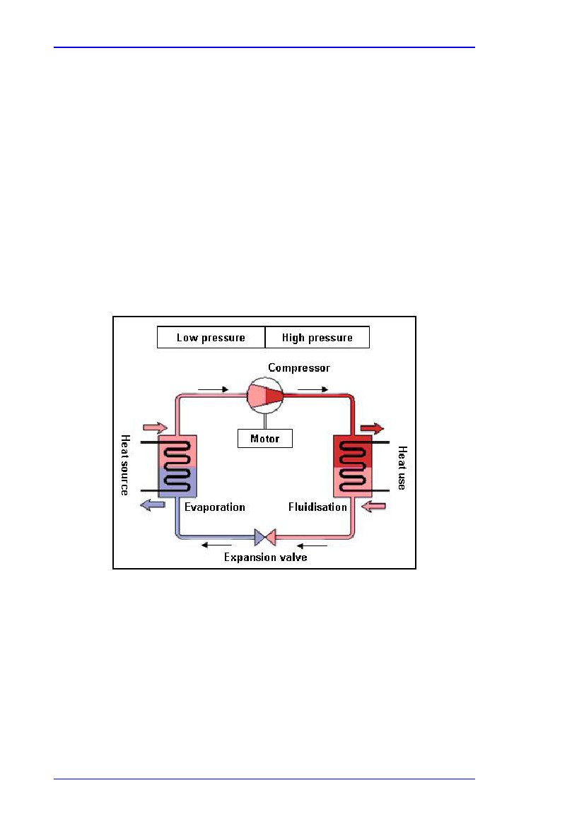
Bölüm 3
Isının gerekli olduğu alanlara ısı kaynağından ısı transfer etmek amacıyla ısı pompasını çalıştırmak için dış enerji gereklidir. Bu, herhangi bir çeşitte sürücü olabilir. Örn. elektrikli motor, yakma motoru, türbin ya da adsorpsiyon ısı pompaları için ısı kaynağı.
Sıkıştırma ısı pompaları (kapalı çevrim)
En sık kullanılan ısı pompası kompresörle çalışan pompadır. Örneğin; dondurucularda, havalandırma sistemlerinde, soğutucularda, nem gidericilerde, kayadan, topraktan, sudan ya da havadan gelen enerjiyle ısınan ısı pompalarında kullanılır. Normalde büyük işletmelerde bu pompa elektrikli motorla çalışır, buhar türbiniyle çalışan kompresörler kullanılabilir.
Sıkıştırma ısı pompaları saat yönünün tersine çalışan Camot prosesini(soğuk buhar prosesi) kullanır. Bu proses, kapalı çevrim içersinde evaporasyon, sıkıştırma, yoğunlaştırma ve genleştirme aşamalarından oluşur.
Resim 3.8, sıkıştırma ısısı pompasının çalışma ilkelerini gösterir. Evaporatörde, sirküle eden akışkan atık ısı nedeniyle düşük ve yüksek basınçta buharlaşır. Ardından kompresör basıncı ve sıcaklığı artırır. Bu akışkan kondensörde sıvı hale getirilir ve proseste kullanılabilir ısı yayar. Akışkan maddenin daha sonra düşük basınçta genleşmesi gerekir. Buharlaşırken ısı kaynağından ısı emer. Bu yüzden ısı kaynağındaki(atık ısı, duman gazı) düşük sıcaklıktaki enerji diğer proseslerde ya da sistemde kullanılmak üzere yüksek sıcaklık seviyesine dönüştürülür.
Resim 3.8: sıkıştırma ısısı pompası
[28, Berger, 2005]
Sıkıştırma ısısı pompasında verimlilik derecesi performans katsayısı (COP) olarak gösterilmiştir. Bu katsayı ısı çıktısının ısı girdisine oranını gösterir. (elektriğin, kompresör motoruna oranı gibi) Gerekli enerji girdisi elektrik enerjisi girdisinin kompresör motoruna oranıyla etkilenir.
168
Enerji Verimliliği

Bölüm 3
Sıkıştırma ısı değiştiricinin COP’u şu şekilde hesaplanır:
CO Pr =
Qc
Qh Qc
Qh
Qh Qc
Denklem 3.6
COPhp =

Denklem 3.7
Dondurma sistemleri ve ısı pompaları için COPr ve COPhp performans katsayılarıdır, Qc ve Qh ise soğuk ve sıcak sıstemle değiştirilen ısıdır.
Carnot verimliliği, ortalama sıcaklık değişimlerindeki değişmez katsayı olarak düşünülebilir.
Sıkıştırma ısı pompaları 6 COP’a kadar uşalabilir. Bunun anlamı: kompresördeki 1kWh elektrik enerjisi girdisiyle 6kWh lık ısı çıktıaı elde edilebilir. Katıdan- enerjiye dönüşüm işletmelerinde (W-t-E) çıktı ısısı ve kompresör gücü(ısının, gce orenı) arasındaki oran 5 olabilir.
Ancak, COP yalnızca bir kararlı hal için geçerlidir. Bu yüzden, bu katsayı ısı pompasının verimliliğinin oranını belirlemek için yeterli olmayabilir çünkü kararlı ha uzun zaman dilimi için geçerli değildir. Uygulamada, sadece mevsimsel verimlilik (SOE) ısı pompasının verimliliğini berlirleyebilir. Bunun yaı sıra, ısı kaynağından enerji elde etmek için uygulanan ek enerji, ısı pompasının enerji verimliliği belirlenirken dikkate alınmalıdır.
İyi bir mevsimsel verimliliğe sahip olmak için aşağıdaki gereklilikler yerine geitirlmelidir:

Isı pompasının iyi kalitede olması
Yüksek ve sabit ısı kaynağı sıcaklığı (ek ısı ortam havasından daha iyidir)
Düşük ısı havuzu(çıktı) sıcaklığı
Tüm bileşenlerin optimize edilen tüm sisteme entegrasyonu (örn. Isı pompası, ısı kaynağı, ısı havuzu, kontrol, ısı dağıtımı)
Absorpsiyon ısı pompaları
Absorpsiyon ısı pompaları endüstriyel uygulamalarda çok yaygın olarak kullanılmaz. Kompresör çeşidi gibi aslında bu pompa da soğutma için tasarlanmıştı. Ticari ısı pompaları jeneratör, kondensör, evaporatör ve absorber aracılığıyla kapalı çemberdeki suyla çalışır. Sıkıştırma yerine tuz çözeltisinde su absorpsiyonu ile sirkülasyon yapılır. (absorberdeki lityum bromid ya da amonyak)
Resim 3.9, absorpsiyon ısı pompasının temel ilkelerini gösterir: absorpsiyon ısı pompasında evaporatörden gelen gazlı akışkan (soğtucu birim) sıvı çözelti karafından absorbe edilir ve proses içerisinde ısı üretilir. Zenginleştirilen bu çzöelti basınçtakı artışla birlikte bir pompa aracılığıyla ejektöre dönüştürülür. Bu işlemden sonraakışkan (soğutucu birim) dış ısı (örn. Doğal gaz kazanı, sıvı petrol gazı (LPG) ya da atık ısı) kullanılarak iki madde karışımından ayrılır. Absorber/ejektör basıncı artan bir etkiye sahiptir (termal kompresör) gazlı madde yüksek basınçta ejektörü terkeder ve kondensöre girer. Burada sıvılaştırılır ve prosese faydalı ısı gönderir.
Çözelti pompasının çalıştırabilmek için gerekli enerji girdisi, sıkıştırma ısı pompasının çalışması için gerekli enerjiyle karşılaştırıldığında düşüktür. (bir sıvıyı pompalamak için gerekli enerji, sıkıştırma ve gaz taşıma için gerekli enerjiden daha azdır.)
Enerji Verimliliği
169
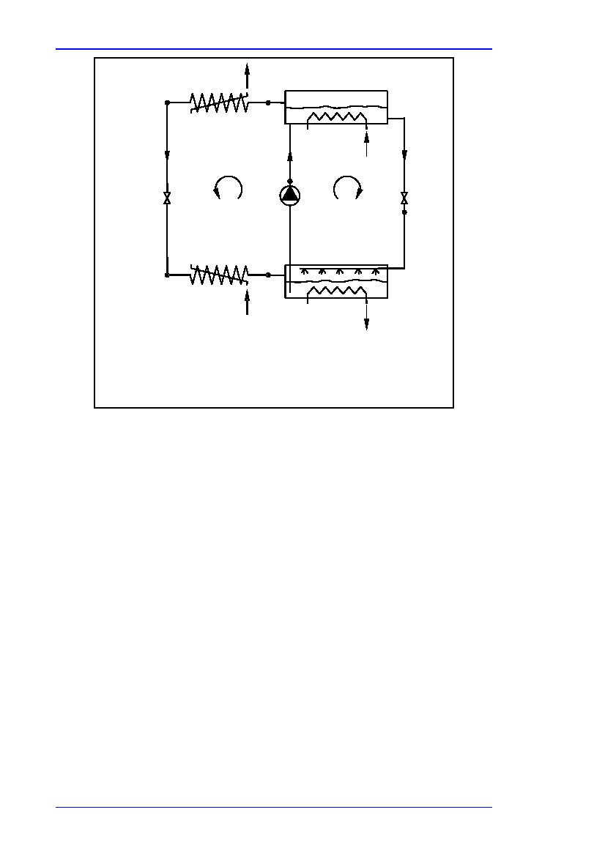
Bölüm 3
Kondensör
QC
Ejektör
soğutucu araç
Dondurma
prosesı
vanası
QH
Çözelti

Isı/Güç
Prosesi
Çözelti
vanası
Evaporatör
QO
Absorban
QA
QC
QH
QO
QA
= Elde edilen ısı çıktısı
= Birincil enerji girdisi
= Atık ısı grdisi
= Elde edilen ısı çıktısı
Resim 3.9: Absorpsiyon ısı pompası
[28, Berger, 2005]
Absorpsiyon pompalarında verimlilik derecesi ısı verimliliği katsayısı olarak gösterilir.Bu, ısı çıktısının yakıt enerjisi girdisine oranı olarak belirlenir. Atık ısı ejektörde ısı kaynağı olarak kullanılırsa,ısı verimliliği yerine termal katsayı kullanılır. Termal katsayı ısı çıktısının, atık ısı girdsine oranı olarak tanımlanır. Modern absorpsiyon pompaları 1.5 oranında ısı verimliliği katsayısına ulaşabilir. Çıktı ısısı ile absorber gücü arasındaki oran normalde 1.6’dır. İşletilen malzeme karışımı olarak su/lityum bromid kullanan mevcut sistemlerin çıktı sıcaklık derecesi 100 ºC’dir ve sıcaklık yükseltme derecesi 65 ºC’dir. Yeni jenerasyon sistemler daha yüksek verim sıcaklıklarına (260 ºC’ye kadar) ve daha yüksek sıcaklık yükseltme derecesine sahiptir.
Mekanik buhar yeniden sıkıştırma (MVR)
MVR açık yada yarı açık ısı pompasıdır (ısı pompa sistemleri). Düşük basınçlı duhar, kazan, evaporatör ya da fırın gibi sanayi proseslerinden çıkar, sıkıştırılır ve yüksek sıcklık verilerek yoğulaştırılır. Bu işlem yapılırken taze buharı ve diğer birincil enerjileri değiştirir. Kompresörü çalıştırmak için gerekli enerji alına ısının yalnızca %5-10’u kadardır. MRV işletmeleri için basit akış tablosu resim 3.10’da yer almaktadır.
Buhar temiz ise doğrudan kullanılabilir yalnız kirlenmiş buharlar için ısı değiştiriciler (kazan) şarttır. Bu da yarı açık bir sistemdir.
170
Enerji Verimliliği
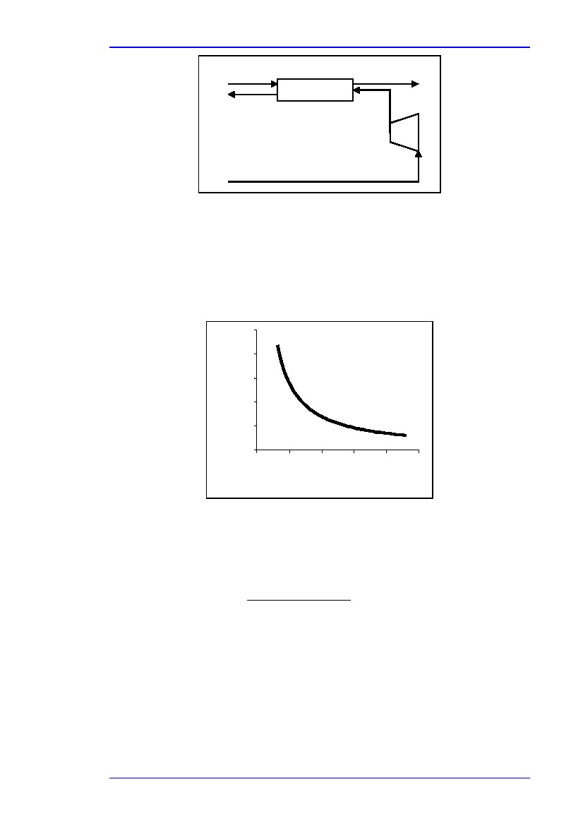
Bölüm 3
Isı havuzu
Kondensör
Kondensat
Kompresör
Isı kaynağı
(buhar)
Resim 3.10: basit MVR işletmesi
[18, Åsbland, 2005]
MVR’de, ısı değiştiricilerin biri ya da ikisi ortadan kaldırıldığında (evaporaötr ve/veya diğer ısı pompalarındaki kondensör) verimlilik genellikle fazla olur. Verimlilik “perofrmans katsayısı (COP)” olarak tanımlanır. Alınan ısının ve milin performansının kompresöre oranı olarak belirlenir. Resim 3.11’de MRV işletmeleri için COP değerleri sıcaklık artışı karşısında gösterilmiştir. MRV işletmeleri için normal COP değerleri 10 ile 30 arasındadır.
50
40
COP
30
20
10
0
0
10
20
30
40
50
MT (°C)
Resim 3.11: MRV sisteminde COP karşısında sıcaklık yükselişi
[18, Åsbland, 2005]
MRV işletmeleri için COP 3.8 nolu Denklem ile gösterilmiştir:
Ykazan
COP >
Ygüç tesisi Ydağıtım
Denklemde 3.8:

Denklem 3.8
Ykazan tesiste ya da sanayide kazan verimliliği
Ygüç tesisi ulusal şebeke için elektrik üreten tesisin verimliliğidir.
Ydağıtım elektrik ağında dağıtım kayıplarına denk gelir.
Böylece elektrik yoğunlaştırıcı güç tesisinde üretiliyorsa COP’nin enerji tasarruflu olması çin değerinin 3’ten fazla olması gerekir. Uygulamada tüm MRV işletmeleri bunun altındaki COP değerlerine sahiptir.
.
Enerji Verimliliği
171
Bölüm 3
Elde edilen çevresel faydalar
Isı pompaları, enerji çıktısından daha az birincil enerji tüketimiyle düşük sınıf ısı akışının geri dönüştürülmesini sağlar.( COP’ye bağlı olarak ve iyi bir mevsimsel verimlilik için gerekli koşulların sağlanması durumunda) Bu durum işletme içerisinde ya da çevre alanlarda ısıtma gibi faydalı uygulamalarda düşük sınıf ısının kullanılmasını sağlar. Bunun sonucunda birincil enerjinin kullanımı ve özel uygulamalarda karbondioksit(CO2),sülfür dioksit(SO2), nitrojen oksit (NOx) gibi gaz salınımları azalır.
Herhangi bir ısı pompa sisteminin verimliliği kaynaktan havuza doğru sıcaklık yükselişine bağlıdır.
Çapraz medya etkileri
Dondurucuların kulanılması sonucunda sızıntılardan, sıkıştırma işleminin sona erdirilmesinden ve ısı pompaların absorpsiyonundan kaynaklanan çevresel etkiler (özellikle sera gazı etkisi)
İşletimsel veri
Yukarıda ısı pompasına ilişkin tanımlara bakınız.
Uygulanabilirlik
Kompresör sistemleri: kullanılan sıvılar çıktı sıcaklığını 120 °C’ye kadar sınırlar.
Absorpsiyon sistemleri: su/lityum bromid ile işletilen sıvının sıcaklığı 100 °C ve sıcaklık yükselişi ise 65°C dir. Yeni sistemlerin çıktı sıcaklığı (up to 260 °C) daha yüksektir ve daha fazla sıcaklık yükseklişine sahiptir
70 80 °C ısı kaynağı ile çalışan mevcut MVR sistemleri ısı kaynağı sıcaklığı ve 110 150 °C’lik alınan ısı sıcaklığı ile çalışırlar. Hatta bu derece bazı durumlarda 200 °C’ye kadar ulaşabilir. Sıkıştırılan en yaygın buhar su buharıdır. Bunun yanı sıra diğer proses buharları da özellikle petrokimya sanayinde kullanılabilir.
Bir sanayide kombine ısı ile güç üretiminin durumu çok daha karmaşıktır. Örneğin, geri basınç türbinleriyle türbinlerde kaybolan iş dikkate alınmalıdır.
Uygulanabilirlik
Isı pompaları, soğutma ekipmanlarında ve sistemlerde kullanılır (giderilen hava genellikle dağılır, bkz. bölüm 3.9)
Bu da, teknolojilerin güçlü ve iyi geliştirilmiş olduğunu göstermektedir. Teknoloji ısı geri kazanımı için daha geniş uygulama alanı sağlar.

Ortam ısıtma
Proses ısılarının ısıtılması ve soğutulması
Yıkama, hijyen ve temizlik su ısıtma
Buhar üretimi
kurutma/nem giderme
evaporasyon
damıtma
konsantrasyon (dehidrasyon).
Bunlar ayrıca kojenerasyon ve trijenerasyon kullanılır.
Sanayide en yaygın atık ısı buharları; soğutma sıvıları, pis su, kondensat, nem ve dondurma tesislerinden çıkna kondens ısısıdır. Atık ısı tedariğindeki dalgalanmalar sebebiyle, ısı pompalarının sabit bir şekilde işletilmesini sağlamak amacıyla büyük (yalıtılmış) depolama tanklarının kullanılması önemlidir.
Adsorpsiyon ısı pompaları büyük miktarda atık ısı olduğunda tesislerde soğutma sistemleri için uygundur.
172
Enerji Verimliliği
Bölüm 3
Birçok MVR işletmesi; damıtma, evaporasyon, kurutma gibi birim işlemlerinnde yer almaktadır ancak buhar dağıtım ağı için buhar üretimi oldukça yaygındır.
Sanayideısı geri kazanımı için nispeten daha az ısı pompası monte edilir ve bu montaj işlemi yeni uygulamaların tesislerin ya da önemli güncelleştirmelerin planlanması sırasında gerçekleştirilir. Bkz. Bölüm 2.3
Yakıt fiyatlarının yüksek olduğu durumlarda ısı pompaları daha hesaplı olmaktadır. Sistemlerin fosil yakıtlarla yakılan sistemlerden daha karmaşık olmaya meyilli olduğu görülür. Ancak teknoloji gittikçe gelişmektedir.
Finansman
Finansman büyük oranda yerel koşullara bağlıdır. Sanayide itfa dönemi en erken 2 yıldır. Bu durum bir yandan pompaların kullanımıyla tasarrufları düşüren düşük enerji fiyatlarıyla diğer tarafta da ilgili yüksek yatırım masraflarıyla açıklanabilir.
MVR işletmesinin kar oranı , yakıt ve elektrik fiyatlarının yanı sıra kurulum masraflarına bağlıdır. İsveç Nymölla’da yer alan bir işletmenin kurulum masrafu yaklaşık 4.5 milyon Euro’dur .(aşağıdaki örneklere bakınız.) İsveç Enerji ajansı yaklaşık 1.0 milyon Euro miktarında fon sağlamıştır. Kurulum döneminde yıllık tasarruflar 1.0 milyon Euro olarak hesaplanmıştır.
Uygulama için itici güç
işletimsel enerji masraflarından tasarruf
kazan kapasitesinin sınırlayıcı bir faktör olduğu durumlarda yeni bir kazan için araştırma yapmak yerine işletme, üretimi artıracak araçlar sağlar.
Örnekler
Dåvamyren, Umeå, İsveç: atık- enerji tesisinde kompresörlerle çalışan ısı pompaları
Renova Göteborg, İsveç: absorpsiyonla çalışa ısı pompaları
Borlänge, Halmstad and Tekniska Verken, Linköping, İsveç, W-t-E tesisleri, ve biyoyakıt
kazanları, İsveç: MVR Isı pompaları
StoraEnso sülfit fabrikası, Nymölla, İsveç. Mekanik yeniden sıkıştırma sistemi 1999’da kurulmuştur. Isı kaynağısiyah likörün ön evaporasyonundan çıkan eksoz buharıdır. 84 ºCsıcaklığa sahip kirlenmiş buhar yaklaşık
5 ºC daha az sıcaklıkta ve 0.45barg basınçta temiz buhar üretmek amacıyla buhar/buhar ısı değiştirici (ısı değiştirgeci)içerisinde önce yoğunlaştırılır. İki aşamalı kompresör basıncı 1.7 barg yükseltir ve buhar kompresörden akar, su enjeksiyonuyla kızgınlığı giderildikten sonra 21t/s ‘e eşit olur. Buhar, düşük basınçlı buhar sisteminde dağıtılır ve ön evaporasyon, besleme suyu ısıtma ve bölge ısıtmada kullanılabilir. Mekanik kompresör geri basınç türbini tarafından açlıştırılır. Mil gücü yaklaşık 2MW’dır. Ortayaçıkan ilk sorunlardan sonra işletim tecrübeleri iyi sinyaller vermiştir. MVR, kazandaki fuel oil tüketimini yıllık 7000-7500 ton miktarınca düşürür.
MVR, kompresörün basit elektrikli motorla çalıştığı durumlarda küçük çaplı işletmelere adapte edilebilir.
Kaynak bilgi
[21, RVF, 2002], [26, Neisecke, 2003], [28, Berger, 2005] [18, Åsblad, 2005], [114, Caddet
Analysis Series No. 28, 2001], [115, Caddet Analysis Series No. 23], [116, IEA Heat Pump
Centre]
Enerji Verimliliği
173

Bölüm 3
3.3.3
Soğutucular ve soğutma sistemleri
Soğutucular ya da soğutma sistemleri ICS BREF’de detaylı olarak ele alınmıştır. Isı değiştiricilerin suyla ve /veya havayla kullanılması ile atık ısının herhangi bir aracıdan ayrılması amacıyla bu terimler ısı değiştiricilerle sınırlandırılmıştır. Bu ısı değiştiriciler bu aracıların sıcaklığını ortam seviyelerine çekmektedir. Bazı soğutucular dondurucu olarak buz ya da kar kullanır. ICS BREF, dondurma sistemlerinin belirli bir bölümünü ele alır fakat amonyak, F gazları,CFCler, CO2 ve HCFCs24 gibi dondurucu maddelere ilişkin bilgilere yer vermez. Ayrıca doğrudan temaslı soğutma ve barometrik kondanslar, çok özel bir konu olması dolayısıyla değerlendirmeye alınmamıştır.
Aşağıda yer alan endüstriyel soğutma sistemleri ya da düzenlemeler ICS BREF’de yer almaktadır:

Açık soğutma sistemleri (soğutma kuleleri, yada soğutma kuleleri olmadan )
Açık ve resirküle eden soğutma sistemleri (ıslak soğutma kuleleri)
kapalı devre soğutma sistemleri
havayla soğutulmuş soğutma sistemleri
kapalı devre ıslak soğutma sistemleri
kombine ıslak/kuru (hibrid) soğutma sistemleri
açık hibrid soğutma kuleleri
kapalı devre hibrid kuleleri
Soğutma sistemleri, teknikler ya da işletimsel uygulamalar ve bireysel proseslerin farklı termodinamik özellikleri konusunda faaliyet alanları oldukça geniştir. Ancak ICS BREf’in ortaya koyduğu sonuçlara göre:
"öncelikle,soğutulacak proseslerde BAT yaklaşımı benimsenir. Endüstriyel proseslerin soğutulması ısı yönetimi olarak kabul edilebilir ve bu bir tesis içerisinde toplam enerji yönetiminin bir parçasıdır. Önleyici yaklaşım sanayi prosesleriyel başlar, ısı dağılımını gerektirir ve ilk fırsatta ısı tahliyesine duyulan ihtiyacın azaltılmasını amaçlar. Aslında ısı tahliyesi enerjinin israf edilmesidir ve bunun gibi uygulamalar BAT değildir. Isının proses içerisinde yeniden kullanılması, soğutma ihtiyaçlarının değerlendirilmesinde ilk adım olmalıdır”
“İkinci olarak, soğutma sisteminin tasarlanması ve oluşturulması özellikle yeni tesislerde ikinci önemli adımdır. Bu nedenle, proses tarafından üretilen atık ısının miktarı ve seviyesi belirlendiğinde atık ısıda daha fazla azalma meydana gelmez. Soğutma sisteminin önceden seçilmesi, proses gereksinimleri ışığında gerçekleşebilir.”
ICS BREF’den alınanTablo 3.18 proses özelliklerine yönelik bazı örnekleri ya da buna denk gelen başlıca BAT yaklaşımını ele alır.
24
HCFC’ler ve CFC ozon tabakasına zarar veren maddelerdir. Her iki maddenin de kullanımı aşamalı olarak azaltılmaktadır Bu maddelerin alternatifleri ise: CO2, F-gazları ve amonyaktır.
174
Enerji Verimliliği

Bölüm 3
Proses
özellikleri
dağılan hava
seviyesi (yüksek) (>60 ºC)
dağılan ısı seviyesi (orta)
(25 60ºC)
Dağılan ısı seviyesi
(düşük) (<25 ºC)
Düşük ve orta ısı
Seviyesi ve kapasite
Yüksek çevresel risk içeren
Ve soğutulan
Zararlı madeler
Kriter
Su ve kimyasal
Kullanımının azaltılması
Toplam enerji
verimliliğinin artırılması
toplam enerji
verimliliğinin artırılması

toplam enerji
verimliliğinin artırılması
su tasarrufu ile
optimum düzeyde
toplam enerji
verimliliği ve duman
bulutunun gözle görülür
şekilde azaltılması
sızıntı riskinin
azaltılması
Başlıca BAT
yaklaşımı
kuru hava ile
(ön) soğutma
Açıklama
Enerji verimliliği ve
Soğutma sistemlerinin
Boyutları sınırlayıcı
Faktörlerdir.
Tesise özgü
Tesis seçimi
Kuru soğutma yer
İhtiyacı nedeniyle pek
Uygun değildir. Enerji
Verimliliği kaybı
Artışların kabul edilmesi
ICS BREF’deki
referans
Bölüm 1.1/1.3
Belirli değil
Su soğutma
Bölüm 1.1/1.3
Bölüm 1.1/1.3
Islak ve hibrid
Soğutma sistemleri
Dolaylı soğutma
Bölüm 1.4
sistemleri
Bölüm 1.4 ve
EK VI
Tablo 3.18: BAT in the ICS BREF de yer alan BAT ve proses gerekliliklerine yönelik örnekler
Proses özelliklerinin yanı sıra, tesisin kendisi, özellikle yeni tekniklerde uygulanabilir bazı sınırlar ortaya koyabilir. Bu sınırlar Tablo3.19’da gösterilmiştir.
Tesis özellikleri
İklim
Criteria
Gerekli tasarım
sıcaklığı
tesisteki sınırlı
zemin
Sınırlı
İmkanlar
Termal yükleri
Ayarlamak için
Kapasiteye uyum
sağlamak
Başlıca BAT
yaklaşımı
kuru ve ıslak termometreyle
değişikliklerin gözlemlenmesi
ve değerlendirilmesi
(daha öncedenmonte edimiş)
Çatı sistemlerinin inşa
edilmesi
resirküle eden sistemler

Termal yükler
İçin su kaynağı
Alımındaki
Hassaslık
Yer altı suyunun
Sınırlı miktarda
bulunması
ısının tekrar kullanılma
seviyesinin optimizasyon
resirküle eden sistemleri
kullanmak
tesis seçimi (yeni soğutma
Sistemi
)
Yeterli miktarda alternatif
su kaynağı yoksa, havayla
soğutma
AQçıklama
Kuru ve ıslak Termometreyle ölçülmüş
Sıcaklıklarda kuru hava
Soğutma işlemi daha az
Enerji verimliliği sağlar

Soğutma sisteminin
Boyutuna ve ağırlığına
Göre sınırlar
Islak, kuru yada hibrid
ICS BREF deki
referanslar
Bölüm 1.4.3
Yer
Zemin suyu
Bölüm 1.4.2
Bölüm 2.3 ve
3.3
Bölüm 1.1
Yer altı suyu
Kullanımının en aza
indirilmesi
enerjiye ilişkin cezaların
kabul edilmesi
yerel termal dumanun
giriş noktasından uzak
tutulması (sıcaklık
katmanlarını kullanarak
karışım alanının altında
derin su ile)
enerjiye ilişkin cezaların
kabul edilmes,
Bölüm 3.3
Kıyı bölgesi
Yüksek kapasite
>10 MWth
Açık devre sistemleri
Bölüm 1.2.1
ve 3.2, EK
XI.3
Özel tesis
gereklilikleri
baca dumanının
azaltılmasına ilişkin
zorunluluk durumunda
ve kule yüksekliğinin
azaltılması
hibrid25 soğutma sistemi
kullanmak
Kısım 2
Tablo 3.19: BAT ICS BREF’de ve BAT’da tesis özelliklerine ilişkin örnekler
25
Hibrid soğutma sistemleri gözle görülür dumanı azaltmak için ıslak ve kuru işleme imkan sağlayan özel mekanik kule tasarımlarıdır. Düşük ortam havası sıcaklığnda kurutma sistemleri gibi sistemlerin çalışmasıyla(özellikle küçük hücre tipi birimler) yıllık su tüketiminde tasarruf sağlanabilir ve gözle görünür dumanın oluşumu azaltılabilir.
Enerji Verimliliği
175

Bölüm 3
Çevresel etkileri azaltmak için soğutma sisteminin optimize edilmesi karmaşık bir işlemdir ve bunu kıyaslayacak matematiksekl bir işlem de bulunmamaktadır. Diğer bir deyişle, BAT tablolarından alılan tekniklerin birleştirilmesi BAT soğutma sistemlerine yol açmaz. Son BAT çözümü, tesise özel bir çözüm olacaktır.
Ancak sanayideki tecrübelere dayanarak BAT üzerinden bazı sonuçlar çıkarılabilir.
Kaynak bilgi
[237, Fernández-Ramos, 2007]
3.4
kojenerasyon
[65, Nuutila, 2005], [97, Kreith, 1997].
Kojenerasyonun teşviki hakkında 2004/8/EC sayılı Direktif, kojenerasyonu “bir proseste termal enerjinin ve elektrik enerjisinin ve/veya mekanik enerjinin eş zamanlı olarak üretimi” olarak tanımlar. Aryıca “kombine ısı ve güç” (CHP) olarak da bilinir. Kojenerasyon için tercih edilebilecek bağlamlar sunan enerji vergileri konulu 2003/96/EC ve sayılı Direktif’in Avrupa Topluluğu tarafından kabul görmesiyle kojenerasyona olan ilgi artmıştır.
Enerji verimliliği konusunu ele alan Yeşil Belge, enerji üretiminde ve iletiminde kayıplara, bu kayıpları ortadan kaldırmak için ısı geri kazanımına ve yerelleştirilmiş kojenerasyoan ışık tutar.
Bu bölüm farklı kojenerasyon uygulamalarını ve bu uygulamaların farklı durumlara göre uygulanabilirliğini ele alır. Uygulamalar günümüzde küçük çapta maliyet kazancı sağlamaktadır.
3.4.1
Farklı türdeki kojenerasyonlar
Tanım
Kojenerasyon tesisleri kombine hava ve güç üreten tesislerdir.Tablo 3.20, farklı kojenerasyon teknolojilerini ve bunların ısı oranına denk gelen gücünü ele alır.
Kojenerasyon teknolojisi
Tablo 3.20:kojenerasyon teknolojilerinin listesi ve ısı oranına denk gelen güç [146, EC, 2004]
Kombine çevrim gaz türbinleri, (atık ısı geri kazanım kazanları ile kombine
Edilmiş gaz türbinleri, buhar türbini aşağıda ele anımıştır.
Buhar türbini tesisleri (geri basınç)
Ara buharlı kondensasyon türbini (geri basınç, kontrol edilmeyen ara buharlı kondensasyon trübinleri ve ara buharlı kondensasyon türbinleri)
Isı geri kazanım kazanlarına sahip gaz türbinleri

İçten yakmalı motorlar (Otto ya da dizel(yenileyici) motorlar, ısı yardımcıları)

Mikrotürbinler
Stirling motorları
Yakıt hücreleri (ısı yardımcılarıyla)
Buhar motorları
Organik Rankin çevrimi
Diğer türler
Isı oranına denk
Gelen güç, ºC
0.95
0.45
0.45
0.55
0.75
Üretilen elektrik miktarı üretilen ısı mıktarıyla karşılaştırılır ve genellikle ısı oranıına denk gelen güç olarak belirtilir.
Üretilen elektrik miktarı üretilen ısıdan az olduğunda bu oran 1 ‘dir.enerjinin ısıya oran oranı gerçek verilere dayanmalıdır.
Yıllık yük karşısında zaman eğrisi CHP’nin ve CHP’nin boyutlarının belirlenmesinde kullanılabilir
Atık- enerji tesisleri (W-t-E)
176
Enerji Verimliliği
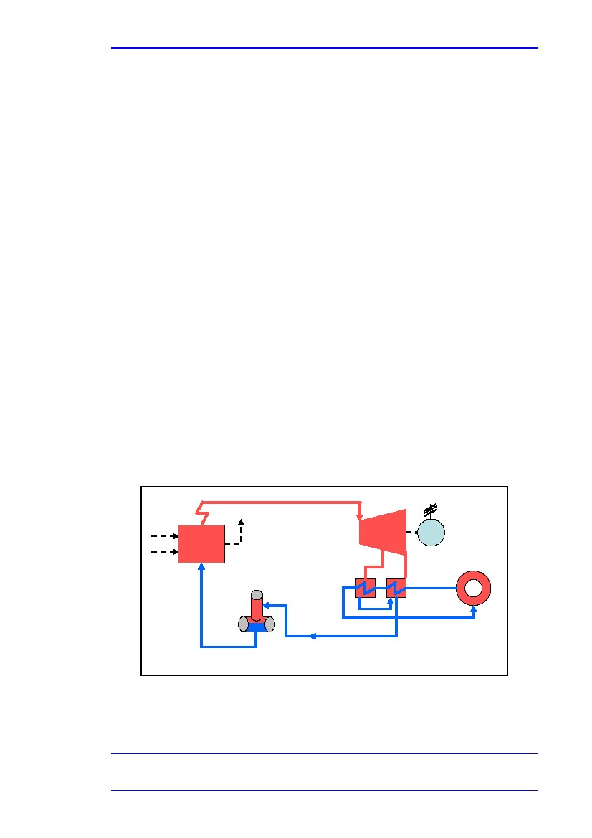
Bölüm 3
Atıktan enerji geri dönüşümü tesisleri için ,WI BREF ve WFD26 eşdeğer faktörler ve değerler içerir. Bunlar aşağıda yer alan faktörler için kullanılabilir:

Enerji geri kazanımı verimliliğinin hesaplanmasına ilişkin katsayılar ve/veya tesis verimliliği faktörleri
Enerjinin değişik kalitelerinin kıyaslama amacıyla özetlenmesi
Bu yolla, farklı enerji türleri değerlendirilebilir ve enerji karışımı çıktısı ,ısı, buhar ve elektrik olarak özetlenebilir. Bu dönüşüm faktörleri kendiliğinden üretilen enerji ile W-t-E tesisleri için dışarıda üretilen enerji arasında kıyaslamalar yapmaya yardımcı olur. Buna göre Avrupa’da güç tesislerinde dışarıdan elektrik enerjisi üretiminin dönüşüm verimliliği ortalama %38 (bkz. EK 7.10.3) iken bu oran dış ısıtma tesislerinde %91’dir. Enerjinin yekıt ya da buhar olarak kullanımında muhtemel kullanım oranı %100’dür. Farklı enerji ölçüm birimlerindeki (MWh, MWhe, MWhh) kıyaslamalar dikkate alınabilir.
Geribasınç
En basit kojenerasyon tesisi yaygın olarak bilinen “geri basınç güç tesisi” dir. Burada CHP elektrik ve buhar bir buhar türbininde üretilir. (bkz. Resim 3.12) geri basınç prosesinde çalışan buhar türbini tesislerinin elektrik kapasitesi genellikle birkaç düzine megawattır.Gücün ısı oranına denkliği ise yaklaşık 0.3-0.5’tir. gaz türbini tesislerinin güç kapasitesi buhar türbini tesislerinden biraz daha azdır. Ancak gücün ısı oranına denkliği 0.5’e yakındır.
Endüstriyel geri basınç gücü miktarı bir prosesin ısı tüketimine, yüksek basıncın özelliklerine,orta dereceli basınca ve geri basınç buharına bağlıdır. Geri basınç buharı üretiminin ana belirleyici faktörü gücün ısı oranına denkliğidir.
Bölge ısıtan güç tesislerinde buhar, buhar türbininin altındaki ısı değiştiricilerde yoğunlaştırılır ve tüketicilere sıcak su olarak gönderilir. Sanayi tesislerinde geri basınç güç tesislerinden gelen buhar, ısısını koruduğu fabrikayı besler. Bölge ısıtan güç tesislerindeki geri basınç, endüstriyel geri basınç tesislerindeki geri basınçtan daha düşüktür. Bu da endüstriyel geri basınç güç tesisindeki gücün ısı oranına denkliğinin, bölge ısıtan güç tesislerinden neden daha düşük olduğunu gösterir.
Elektrik
Hava
Kazan
Yakıt
Duman gazı
Isı
değiştiriciler
bölge ısısı
Buhar
türbini
G
Jeneratör
Besleme suyu
tankı
Resim 3.12: geri basınç tesisi
[65, Nuutila, 2005]
26
Atık Çerçeve Direktifi
Enerji Verimliliği
177
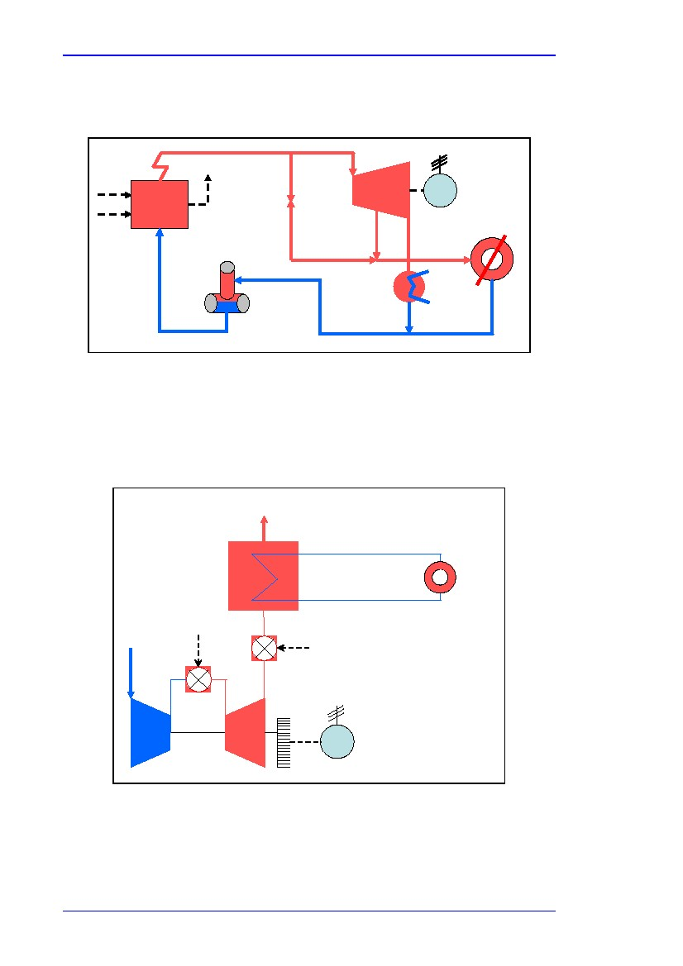
Bölüm 3
Ara basınçlı kondensasyon
Yoğunlaştırma güç tesisi yalnızca elektrik üretir ancak ara basınçlı yoğunlaştırma gücü tesisinde ise ısı üretmek için türbinden buhar alnır. (bkz. Resim 3.13) Buhar tedariği ile Bölü 3.2’e açıklanmıştır.
Elektrik
Hava
Kazan
Yakıt
Duman gazı
Buhar
Düşürme
istasyonu
buhar türbini
G
Jeneratör
Proses ısısı
Kondensör
Besleme suyu tankı
Resim 3.13: ara buharlı kondensasyon tesisi
[65, Nuutila, 2005]
Gaz türbinli ısı geri kazanım kazanı
Gaz türbinli ısı geri kazanım kazanlarında ısı, türbinin sıcak duman gazlarıyla üretilir.(bkz. Resim 3.14) birçok durumda doğal gaz, yağ ya da bunların karışımı kullanılır. Gaz türbinleri gazlı katı maddelerle ya da sıvı yakıtlarla da yakılabilir.
Eksoz gazı
Bölge ısısı ya da
Proses buharı
ısı geri kazanım
kazanı
hava
yakıt
ek yakma
elektrik
G
Gaz türbini
Jeneratör
Resim 3.14: gaz türbinli ısı geri kazanım kazanı
[65, Nuutila, 2005]
178
Enerji Verimliliği
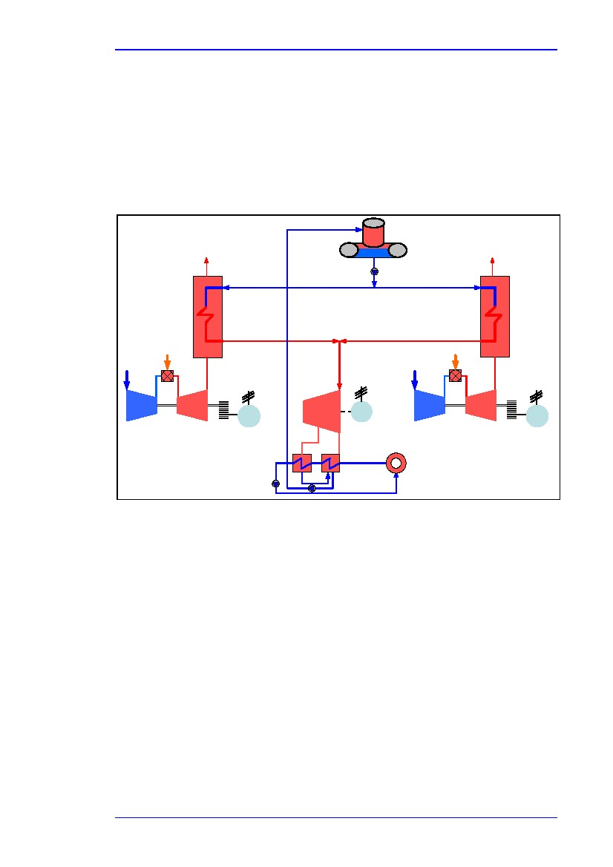
Bölüm 3
Kombine çevrim güç tesisi
Kombine çevrim güç tesisi bir yada birden fazla buhar türbinine bağlanmış bir ya da birden fazla gaz türbinlerinden oluşrur. (Bkz. Resim 3.15). Kombine çevrim güç tesisi genellikle kombine ısı ve güç üretimi için kullanılır. Gaz türbini prosesinin eksoz gazlarından çıkan ısı buhar türbini prosesi için geri kazanılır. Birçok durumda geri kazanılan ısı daha sonra ısıtma amaçları için kullanılmak yerine daha fazla elektriğe dönüştürülür. Sistemin faydası yüksek oranda güç-ısı oranı ve yüksek verimliliktir. Yakma teknolojilerindeki en son gelişme, katı yakıtım gazlaştırılmasının kombine çevrim tesisleriyle ve kojenerasyonla bağlantılı olmasıdır. Gazlaştırma tekniği sülfür ve nitrik oksit salınımlarını büyük ölçüde düşürecektir. Hatta bu düşüş gaz arıtma uygulamaları, gazlaştırma aşağı akımı ve gaz türbiniyle kombine edilen çevrimin yukarı akışı gibi yöntemleri kullanan konvansiyonel yakma teknikleriyle elde edilen salınımların azaltılmasından daha etkilidir.
Besleme suyu tankı
eksoz gazı
besleme suyu pompası
eksoz gazı
ısı geri
kazanım
kazanı
ısı geri
kazanım
kazanı
yakıt
hava
elektrik
Gaz
türbini
Buhar
elektrik
türbini
hava
yakıt
elektrik
gaz
türbini
G
G
Jeneratör
jeneratör
bölge ısısı
G
jeneratör
Resim 3.15: kombine çevrim güç tesisi
[65, Nuutila, 2005]
İçten yakmalı motorlar (yenileyici motorlar )
İçten yakmalı ya da yenileyici motorlarda ısı yağlama yağından, motor soğutma suyundan ya da Resim 3.16’da gösterildiği gibi eksoz gazlarından geri kazanılır.
İçten yakmalı motorlar kimyasal bağlı enerjileri yakma yoluyla termal enerjiye dönüştürür. Duman gazının genleşmesi piston hareketini zorlayarak silindir içerisinde gerçekleşir. Piston hareketinden çıkan mekanik enerji ana mille volana transfer edilir ve volana bağlı altörnatör ile elektriğe dönüştürülür. Yüksek sıcaklıktaki termal genleşmenin mekanik enerjiye doğrudan dönüşmesi ve burdan da elektrik enerjisine dönüşmesi içten yakmalı motorlara en yüksek termal verimliliği (kullanılan yakıt birimi başına üretilen elektrik enerjisi) sağlar (tek çevrim itici güçler arasında) Ayrıca en düşük CO2 salınımı elde edilir.
Hızları düşük (<300 rpm) iki zamanlı motor 80 MWe birim boyutuna kadar kullanılabilir. Orta hızlı
(300 <n <1500 rpm) dört zamanlı motorla 20 MWe birim boyutuna kadar kullanılabilir. Orta hızlı motorlar genellikle devam eden güç üretim uygulamaları için tercih edilir. Yüksek hızlı (>1500 rpm) dört zamanlı motorlar 3 MWe ye kadar kullanılabilir ve doruk yük uygulamalarında en yaygın olarak kullanılan motor çeşididir.
Enerji Verimliliği
179
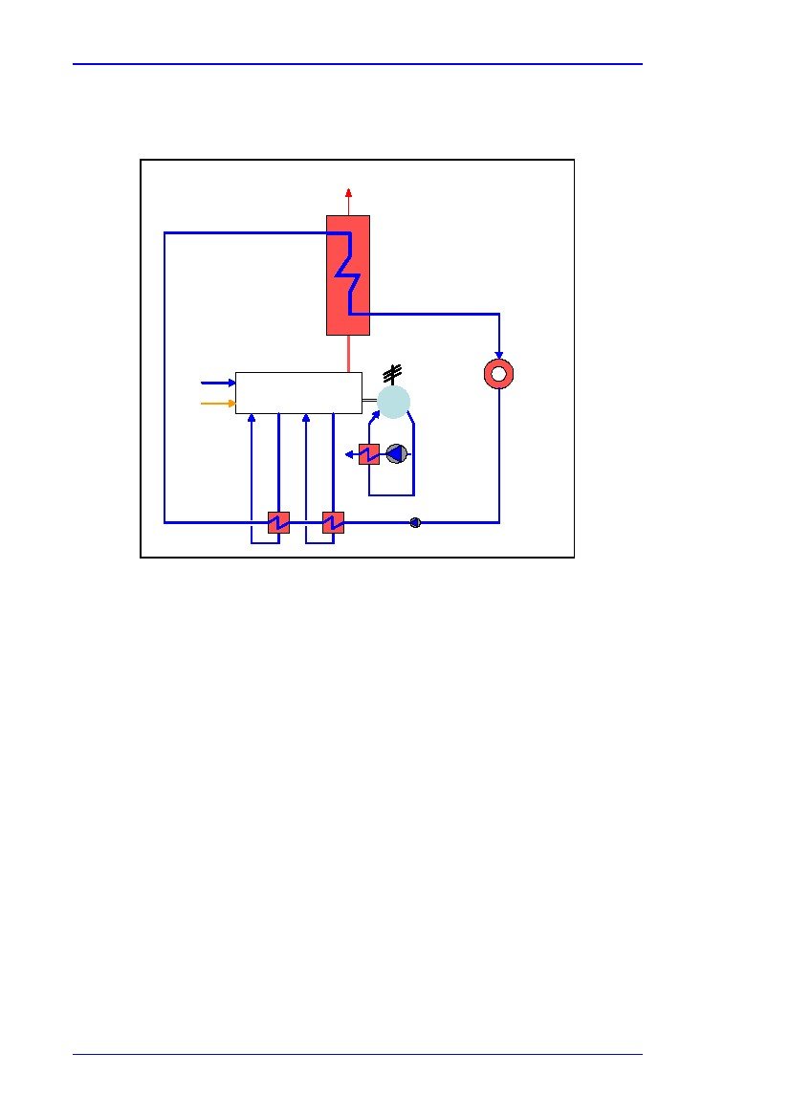
Bölüm 3
En çok kullanılan motor türleri dizel, buji/mikro ateşlemeli motor ve çift yakıtlı motorlardır. Bu motorlar için birçok yakıt alternatifi bulunmaktadır: doğal, maden (kömür yatağı) biyı ve hatta piroliz gazları, sıvı biyoyakıtlar, dizel yağı, ham petrol, ağır fuel oil, yakıt emülsiyonları ve rafineri kalıntıları.
Eksoz gazı
Isı geri
Kazanım
kazanı
elektrik
Hava
Motor
Yakıt
Bölge
ısısı
G
Jeneratör
Hava
Motor suyu
soğutucu
yağlama yağı soğutucu
Resim 3.16: içten yakmalı ya da yenileyici motor
[65, Nuutila, 2005]
Sabit motorlu tesisler(örn.taşınabilir jeneratörler hariç) paralel olarak çalışan ve birçok motor tarafından çalıştırılan jeneratör dizilerini içerir. Çoklu motor kısmi yükte çalıştırıldığında daha yüksek verim sağlayacağı için farklı yük talepleriyle optimal düzeyde eşleşme sağlar, operasyona esneklik kazandırır. Soğuk çalıştırma süresi, kömür- yağ ya da gazla çalıştırılan buhar türbinleri ya da kombine çevrim gaz türbinli tesislerle karşılaştırıldığında daha kısadır. Çalışan motorun iletişim ağına karşılık verme yetisi daha yüksek olur ve böylece şebekenin daha kolay stabilize edilmesine yardımcı olur.
Kapalı radyatör soğutma sistemleri bu teknolojiye uygundur. Sabit motorun su tüketimini daha az seviyede tutar.
Kompakt tasarımları motorları dağıtılmış kombine ısı ve güç üretimi için (CHP) daha uygun hale getirir ve bu motorlar elektriğe, kentsel ısı tüketicilerine ve sanayi bölgelerine daha yakın olabilir. Böylece dönüşüm kanallarında ve ısı transfer borularında buna ilişkin enerji kayıpları azaltılacaktır. Merkez elektrik üretiminde dönüşüm kayıpları ortalama olarak üretilen enerjinin %5-8’ine denk gelmektedir. Yani yerleşim alanlarına dağıtılan ısıdaki enerji kayıpları %10 ‘dan az olabilir. En fazla dönüşüm kayıpları düşük voltajlı şebekelerde ve ev içi bağlantılarda meydana gelmektedir. Diğer yandan daha büyük tesislerde elektrik üretimi genellikle daha verimlidir.
180
Enerji Verimliliği
Bölüm 3
İçten yakmalı motorların yüksek tek çevrim verimliliği, yüksek eksoz gazları ve yüksek soğutucu su sıcaklıkları CHP çözümleri için bu motorları n uygun olmasını sağlar. Yakıt yakma işleminde salınan enerjinin yaklaşık %30 u eksoz gazlarında vardır ve %20’si de soğutma suyu buharlarında bulunmaktadır. Eksoz gazı enerjisi motorun aşağı akış yönündeki kazanının bağlanmasıyla geri dönüştürülebilir. Bu işlemle buhar, sıcak su ya da sıcak sağ üretilir. Sıcak eksoz gazı ısı değiştiricilerle doğrudan ya da dolaylı olarak kurutma proseslerinde kullanılabilir. Soğutma suyu buharları düşük ve yüksek sıcaklık devrelerine ayrılabilir. Geri kazanım potansiyelinin derecesi, ısı tüketici tarafından kullanılabilecek en düşük sıcaklıkla alakalıdır. Soğutma suyunun enerji potansiyeki düşük geri dönüş sıcaklıklarıyla dölge ısıtma ağlarında geri dönüştürülebilir. Eksoz gazı kazanı ve ekonomizörle bağlantılı olan motor soğutma ısısı kaynakları, yakıtın sıvıyla birlikte (elektrik+ısı geri kazanımı) %85’e kadar kullanımını ve gaz uygulamalarında ise %90 varan kullanımı sağlar.
Isı enerjisi son kullanıcının ihtiyaçlarına göre buhar (20 bara kadar kızdırılabilir), sıcak su ya da sıcak yağ olarak son kullanıcılara ulaştırılabilir. Isı ayrıca soğutulmuş su üretiminde absorpsiyon soğutucu proses tarafından kullanılabilir.
Absorpsiyon ısı pompaları, motordaki düşük ısılı soğutma devresinden daha yüksek sıcaklığa enerji transfer ederken kullanılabilir. Bu enerji yüksek dönüş sıcaklığı sağlayan bölge ısıtma ağında kullanılabilmektedir.
Bkz bölüm 3.4.3.
Sıcak ve soğuk su aküleri kısa süre içerisinde elektrik ve ısıtma/soğutma ihtiyacı arasındaki dengesizlikleri ortadan kaldırmak için kullanılabilir.
İç yakmalı ya da yenileyici motorlar elektrik üretiminde %40-48 oranında yakıt tasarrufu sağlayabilir. Isı etkili bir biçimde kullanıldığında kombine ısıda ve güç devirlerinde yakıt tasarrufları %85-90’a kadar ulaşabilir. Trijenerasyonda esneklik için sıcak su ve soğutulmuş su depoları kullanılır. Ayrıca esnekliğin artırılması için kompresör soğutucuların ya da doğrudan yakılan yedek kazanların kapasitesinin kontrol edilmesi gerekebilir.
Elde edilen çevresel faydalar
CHP üretiminden elde edilen çeşitli çevresel ve ekonomik kazançlar vardır. Kombine çevrim tesisleri elektrik ve ısıyı minimum enerji atığyla üreterek yakıt enerjisinin maksimum düzeyde kullanılmasını sağlar. Tesisteki yakıt verimliliği %80-90 olurken, konvansiyonel tesislerde ve hatta kombine çevrim tesislerinde bu oran %58’dir.
Yüksek verimliliğe sahip CHP prosesi, sürekli enerji ve enerji verimliliği sağlar. Resim 3.17kömürle yakına CHP tesisinin, bireysel ısı kazandaki prosesle ya da kömürle yakılan elektrik tesisindeki prosesle kıyaslandığında kömürle yakılan CHP değerlerini ortaya koyar. Ancak benzer sonuçlara diğer yakıtlarla da ulaşılabilir. Resim 3.17’deki rakamlar ölçüsüz enerji birimleridir. Bu örnekte ayrı ve CHP birimleri aynı miktarda yayarlı çıktı üretmektedir. Ancak ayrı üretim CHP’deki 33 birim ile kıyaslandığında toplamda 98 enerji birimindeki kaybı ortaya koyar. Ayrı üretimdeki yakıt verimliliği %55’tir, bu oran kombine ısı ve güç üretiminde %78 dir. CHP üretimi aynı miktarda faydalı enerji üretmek için %30 daha az enerjiye ihtiyaç duyar. Yani CHP atmosferik salınımları eş miktara kada düşürebilir. Ancak bu, elektrik ve/veya buhar için yerel enerji karışımına bağlıdır. (buhar üretimi)
Enerji Verimliliği
181
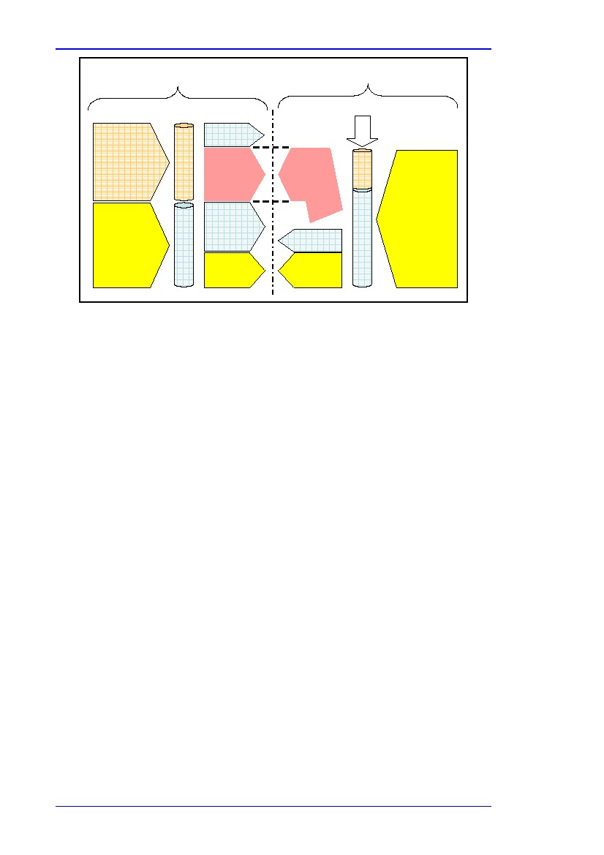
Bölüm 3
‘Normal’ kondensasyon kazanı
Güç üretimi
Kojenerasyon
Ayrı ısıtma
Birimlerine giren
Yakıt girdisi
Kayıp
24
100
Faydalı
Isı
çıktısı
76
Kayıplar
74
117
Elektrik
çıktısı
43
Faydalı
Isı
çıktısı
76
Tasarruf
65
35
Elektrik-güç
Tesislerine giren
Yakıt girdisi
Kayıp
33
Elektrik
çıktısı
43
117
Kombine ısı ve
Güç tesisine
Giren yakıt girdisi
Resim 3.17: kondensasyon gücü tesisi ile kombine ısı ve güç tesisinin verimliliğinin kıyaslanması
[65, Nuutila, 2005]
Elektrik üretimiyle birlikte kojenerasyonda atık, biyokütle gibi yenilenebilir kaynaklar ve gaz yağı ve gaz gibi fosil yakıtlar kullanılabilir.
Çapraz medya etkileri
Bir tesis, ısı geri kazanımı için optimize edildiğinde elektrik üretimi düşebilir (örn. W-t-E tesisleri, bkz WI BREF). Örenğin (WI BREF ve WFD ye göre eş faktörler kullanarak) %18 oranında elektrik üretimine sahip (WFD eşdeğeri 0.468) W-t-E tesisi; bölge ısısının kullanımının %42.5’ine sahip W-t-E tesisiyle (WFD eşdeğeri 0.468) ya da buharı %42.5 oranında ticari amaçlı olarak kulanan tesis ile uyumludur.
İşletimsel veri
Yukarıdaki farklı kojenerasyon tekniklerine bakınız.
Uygulanabilirlik
CHP konseptinin seçilmesi birtakım faktörlere ve hatta iki tesis aynı olmasa bile benzer enerji ihtiyaçlarına dayanmaktadır. CHP tesisinin ilk aşamada belirlenmesine etki eden faktörler:

Miktar bazında ısı için yeterli enerji talebinin olması önemli bir faktördür.

CHP tesisinden gelen ısını kullanılmasıyla ulaşılacak sıcaklık derecesi
Tesisin asgari yük elektrik talebi (örn. Tesisin elektrik talebinin nadiren altına düştüğü seviye)
Isı ve güç talebi eş zamanlıdır.
Elektrik fiyatına oranla uygun yakıt fiyatları
Yıllık yüksek işletim süresi (tercihen 4 000 – 5 000 full yük saatinden fazla).
Genel olarak, CHP birimleri orta ve düşük basınçlı buhar aralığındaki sıcaklıkta ısı ihtiyacı olan tesisler için uygulanabilir. Bir tesiste kojenerasyon potansiyelinin değerlendirilmesi çok fazla ısı talebi düşüşünün beklenmediğini gösterir. Aksi halde kojenerasyon kurulumu çok fazla ısı talebine göre tasarlanacak ve böylece kojenerasyon ünitesinin verimsiz çalışmasına neden olacaktır.
182
Enerji Verimliliği
Bölüm 3
2007yılında, nispeten küçük boyutta CHP ekonomik olarak daha uygundur. (bkz. Atrium Hospital, EK 77, Örnek 2) aşağıdaki maddeler farklı alanlarda hangi türde CHP kullanımının uygun olacağına dair açıklamaları kapsar.
Acak sınırlayıcı rakamlar örnek amaçlıdır ve yalnızca yerel koşullara bağlıdır. Genellikle, tesisteki talep değiştiği için elektrik ulusal şebekeye satılabilir. Yardımcı malzemelerin modellenmesi (bkz Bölüm. 2.15.2) üretim optimizasyonuna, ısı geri kazanım sistemlerine ve ek enerjinin alınıp satılmasına yardımcı olur.
CHP türünün belirlenmesi
Buha türbinleri aşağıdaki özelliklere sahip tesisler için kullanılabilir:

Elektrik ana yükü 3 5 MWe olan tesisler
Düşük değerde proses buharı ihtiyacı bulunan tesislerde ve gücün ısı talebine oranının 1:4’ten fazla olduğu tesislerde
Ucuz ve değeri düşük yakıtların mevcut olduğu durumlarda
Yeterli alan varsa
Yüksek dereceli proses ısısının buunduğu durumlarda (örn. Ocaklardan yakma kazanlarına)
Mevcut kazannın yenisyle değiştirilmesi gerektiğinde
Gücün ısıya oranının en aza indirilmesi gerektiği durumlarda.CHP tesislerinde geri basınç seviyesi en aza indirilmeli ve özellikle yenilenebilir yakıtla kullanılırken gücün ısıya oranını maksimum seviyeye çıkarmak amacıyla yüksek basınç seviyesi de maksimum seviyeye çıkarılmalıdır.
Gaz türbinlerinin kullanımı:

Gücün ısıya olan oranının maksimize edilmesi planlanmışsa
Güç talebi devam ediyorsa veve bu talep MWe de fazlaysa (bu belgenin yazılması esnasında daha küçük gaz türbinleri piyasaya girmeye başlamıştı)
Doğal gaz varsa (her ne kadar bu sınırlayıcı bir faktör olmasa da)
Özellikle 500 °C’den daha yüksek sıcaklıklarda orta ve /veya orta basınçlı buhar ya da sıcak su talebi yüksekse
450 °C ya da daha yüksek sıcaklıkta sıcak gaz talebi-eksoz gazları bu gazlar soğutmak için ortam havasıyla damıtılabilir ya da hava ısı değiştiriciye yönlendirilebilir. (bir buhar türbiniyle kombine çevrim içerisinde de kullanılabilir)
İçten yakmalı ya da iyileştirici motorlar aşağıda özellikler belirlenen tesisler için kullanılabilir:

Gücün ya da prosesin sürekli değil döngüsel olması

Düşük basınçlı buharın, orta ve ya düşük sıcaklıktaki soğuk su ihtiyacının ortaya çıkması durumunda
Gücün ısı talebine oranı yüksek olduğunda
Doğal gaz bulunduğunda – gazla güç verilmiş içten yakmalı motorlar tercih edilir
Doğal gaz bulunmadığına – fuel oil ya da LPG ile güç verilmiş motorlar uygun olabilir
Elektrik yükünün 1 MWe den az olduğu durumlarda– kıvılcım ateşlemeli (0.003 den 10 MWeye kadar uygun tesisler)
Elektrik yükünün 1 MWe den fazla olduğu durumlarda-sıkıştırma ateşlemeli (3ile20 MWe arasında uygun tesisler).
Finansman
finansman, yakıt ile elektrik fiyatı, ısı fiyatı, yük faktörü ve verimlilik arasındaki orana bağlıdır.
finansman ısının ve elektriğin uzun süre boyunca temin edilmesine bağlıdır.
politikaların desteklenmesi ve piyasa mekanizması; uygun enerji vergilendirme düzeni ve enerji piyasalarının serbestleştirilmesi gibi olumlu etkilere sahiptir.
Uygulama için itici güç
Politikaların desteklenmesi ve piyasa mekanizması (bkz. Finansman).
Enerji Verimliliği
183
Bölüm 3
Örnekler:
Äänekoski CHP güç tesisi, Finlandiya
Rauhalahti CHP güç tesisi, Finlandiya
sodyum karbonat tesislerinde kullanılanlar, bkz. LVIC-S BREF
Bindewald Kupfermühle, DE:
Un değirmeni: 100000 t buğday ve çavdar/yıl
Malt tesisi: 35000 t malt/yıl
Dava KVV, Umea CHP W-t-E tesisi, İsveç
Sysav, Malmö CHP W-t-E tesisi, İsveç.
Kaynak bilgi
[65, Nuutila, 2005], [97, Kreith, 1997] [127, TWG, , 128, EIPPCB, , 140, EC, 2005, 146, EC,
2004]
3.4.2
Trijenerasyon
Tanım
Trijenerasyon genellikle yakıtın kullanışlı üç enerji ürününe eş zamanlı olarak dönüştürülmesi olarak anlaşılır: elektrik, sıcak su ya da buhar ve soğutulmuş su. Trijenerasyon sistemi alslında soğutulmuş su üretmek için ısının bir bölümünü kullanan absorpsiyon soğutucuya sahip kojenerasyon sistemidir. (Bölüm 3.4) (bkz. Resim 3.18)
Resim 3.18 soğutulmuş su üretimine yönelik iki konsepti karşılaştırır: elektrik kullanan kompresör soğutucuları ve lityum bromid absorpsiyon soğutucunda geri kazandırılmış havayı kullanan trijenerasyon. Isı hem eksoz gazından hem de motorun yüksek sıcaklık soğutma devresinden geri kazanılır. Trijenerasyonda kompresör soğutucuların kapasitesinin ya da direk yakmalı yedek kazanların kullanılmasıyla esneklik artırılabilir.
184
Enerji Verimliliği
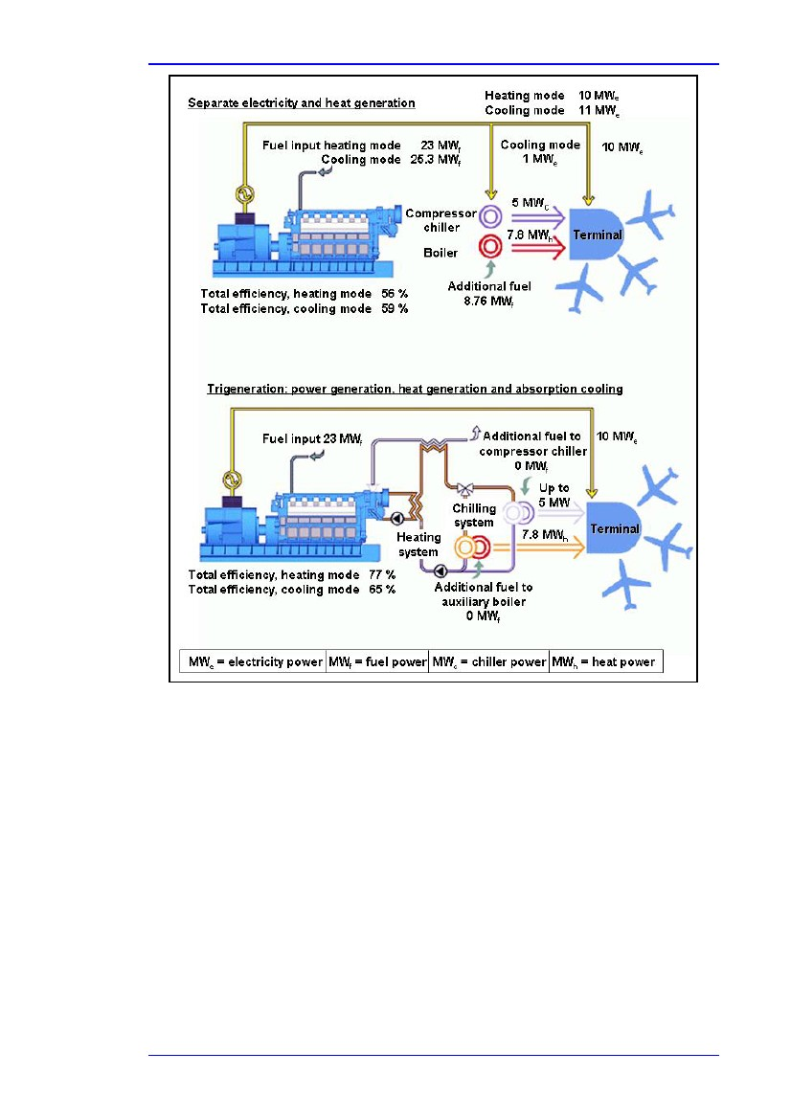
Bölüm 3
Resim 3.18: bir havalimanı için ayrı enerji üretimi ile karşılaştırılan trijenerasyon [64, Linde, 2005]
Tek aşamalı lityum bromid absorpsiyon soğutucular enerji kaynağı olarak 90 °C sıcaklıktaki sıcak suları bile kullanabilir. Ancak iki aşamalı lityum bromid absorpsiyon soğutucular 170 °C sıcaklığa ihtiyaç duyar. Bu da aslında buharla yakıldıklarını gösterir. 6-8 °C sıcaklıkta su üreten tek aşamalı lityum bromid absorpsiyon soğutucu yaklaşık 0.7 performans katsayısına (CHP) sahiptir. Çift aşamalı soğutucu ise 1.2 CHP’ye sahiptir. Bu da,bu aletlerin kaynağı kapasitesinden 0.7 ya da 1.2 kat daha fazla soğutma kapasitesi üretmeleri anlamına gelir.
Motorla çalışan CHP tesisinde, tek ev çift aşamalı sistemler uygulanabilir. Ancak motor, eksoz gazında ve motor soğutmada artık ısı dağılımına neden olduğu için tek aşamalı motorlar daha uygundur çünkü daha fazla ısı geri kazanılabilir ve absorpsiyon soğutucuya transfer edilebilir.
Elde edilen çevresel faydalar
Trijenerasyonun başlıca avantajlarından biri; ayrı güç ve ısı üretiminde yer alan yakıt girdisinden daha az girdi ile aynı çıktıyı elde edebilmesidir.
Enerji Verimliliği
185
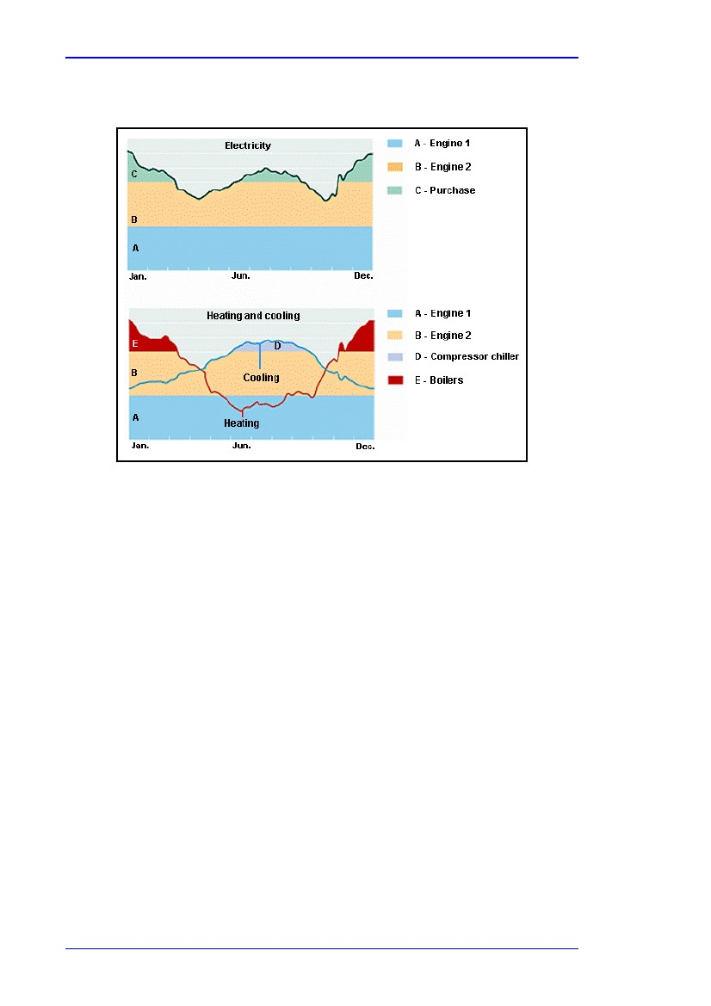
Bölüm 3
Bir mevsim boyunca ısıtma için (kış) ve diğer bir mevsimde soğutma için (yaz) geri kazanılmış ısının kullanılma esnekliği yüksek tesis verimliliği seviyesinde çalışma saatlerinin maksimize edilmesi için etkin bir yöntem sunar. Hem sahibi hem de çevre için fayda sağlar. (bkz. Resim 3.19.
Resim 3.19: trijenerasyon, yıl boyunca optimize tesis işletimi sağlar [64, Linde, 2005]
Yönetim felsefesi ve kontrol stratejisi oldukça önemlidir ve bu durum ayrıntılı bir şekilde değerlendirilmelidir. Optimal çözüm, soğutulmuş su kapasitesinin tümünün abrospsiyon soğutucular tarafından üretilmesine dayanmamaktadır. Örneğin, iklimlendirmede yıllık soğutma ihtiyaçları, doruk soğutma kapasitesinin %70’ini karşılar.Geri kalan %30’u ise kompresör soğutucularlailave edilir.
Bu yolla soğutucular için toplam yatırım masrafları azaltılabilir.
Çapraz medya etkileri
Yoktur.
İşletimsel veri
Veri yoktur
Uygulanabilirlik
Trijenerasyon ve dağıtılan güç jenerasyonu
Sıcak ya da soğutulmuş suyu dağıtmak elektriği dağıtmaktan daha zor ve daha masraflıdır. Trijenerasyon otomatik olarak dağıtılmış güç üretimine neden olur çünkü trijenerasyon tesisi sıcak ya da soğuk su tüketicilerine yakın olmak zorundadır.
Bir tesisin yakıt verimliliğinin maksimum düzeye çıkarılması için sıcak ve soğutulmuş su ihtiyacını temel alarak bir konsept oluşturulur. Sıcak ve soğutulmuş su tüketicilerine yakın olan güç tesisi daha az elektrik dağıtım kayıplarına maruz kalır. Trijenerasyon, soğutucunun da dahile edildiği bir adım daha ötede bir yöntemdir. Geri kazanılan ısının, tesisin çalışma saatleri boyunca etkin bir şekilde kullanılması durumunda ekstra yatırım yapmanın bir mantığı yoktur.
186
Enerji Verimliliği
Bölüm 3
Ancak ısının tümünün kullanılmadığı ya da ısı talebi ortaya çıkmadığı durumlarda soğutulmuş su yada havanın kullanım alanı mevcutsa ekstra yatırımlar kendini amorti etmeye başlar. Örneğin, trijenerasyon binalarda ısıtma amacıyla yaz mevsimlerinde soğutucu olarak, kış mevsimlerinde ise ısıtıcı olarak kullanılır.
Birçok sanayi kuruluşu ve kamu binası ısıtma ve soğutma işlemlerinin uygun karışımını uygular. Bunlara ilişkin dört örnek: bira fabrikaları, alışveriş merkezleri, havalimanları ve hastaneler
Finansman
Veri yoktur.
Uygulama için itici güç
Maliyet kazancı
Örnekler
Madrid Barajas Airport, ES (bkz. EK 7.10.4)
Atrium Hospital, NL (bkz. EK 7.7).
Kaynak bilgi
[64, Linde, 2005, 93, Tolonen, 2005]
3.4.3
Bölge soğutma
Tanım
Bölge soğutma kojenerasyonun bir başka yönüdür: kojenerasyon absorpsiyon soğutucularını çalıştıran ısının merkezi olarak üretilmesini sağlar ve elektrik şebekelere satılır. Kojenerasyon ayrıca merkezi üretimle ve soğutucu enerjinin dağıtılmasıyla bölge soğutma (DC) işlemine yardımcı olabilir. Soğutucu enerji ayrı dağıtım ağında transfer edilmiş soğutulmuş su aracılığıyla müşterilere ulaştırılır.
Bölge soğutma mevsime ve dış sıcaklığa bağlı olarak farklı yollarla gerçekleştirilebilir. Kış mevsiminde en azından İskandinav ülkelerinde soğutma, denizden alınan soğuk suyla yapılabilir. (bkz. Bölüm 3.20) Yaz mevsiminde ise bölge soğutma absorpsiyon teknolojisiyle gerçekleştirilebilir. (bkz. resim 3.21 ve Bölüm 3.3.2) bölge soğutma havalandırma için kullanılabilir, ofislerin, ticari binaları ve yerleşim mekanlarının soğutulması için kullanılabilir.
Enerji Verimliliği
187
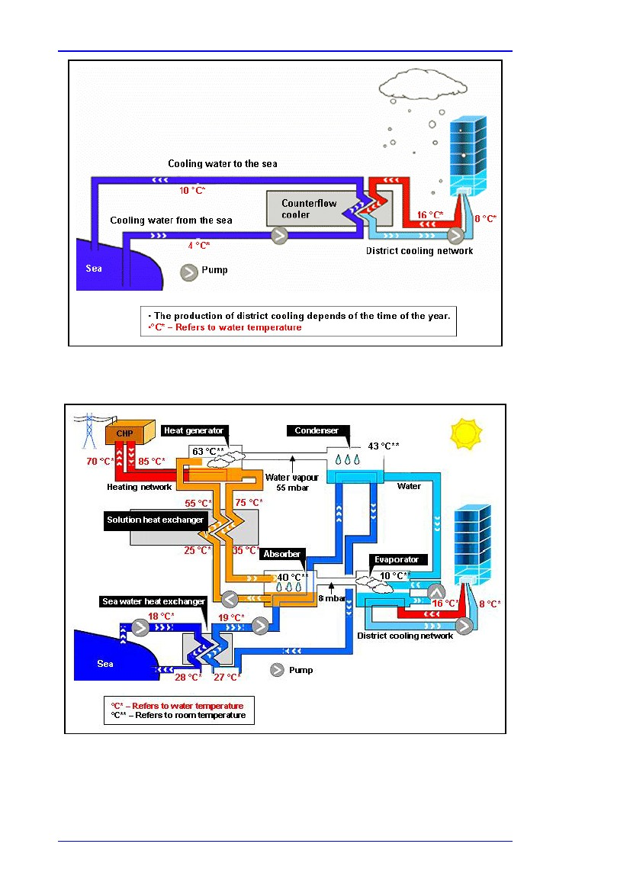
Bölüm 3
Resim 3.20: serbest soğutma teknolojisiyle kış mevsiminde bölge soğutma [93, Tolonen, 2005]
Resim 3.21: yaz mevsiminde absorpsiyon teknolojisiyle bölge soğutma
[93, Tolonen, 2005]
188
Enerji Verimliliği
Bölüm 3
Elde edilen çevresel faydalar
Helsinki, Finlandiya’da bölge ısıtmanın (DH) ve bölge soğutmanın (DC) eko-verimliliğinin artırılması aşağıda yer alan sürdürüebilirlik hedeflerine ulaşılmasını sağlamıştır:

Sera gazları ve nitrojen oksit, sülfür dioksit ve partiküller gibi diğer sanılımlar büyük ölçüde azaltılmıştır.
Elektrik tüketimindeki düşüş ayrıca yaz aylarında elektrik tüketiminde binaya özel soğutma birimlerinin neden olduğu en yüksek seviyelerin aşağı çekilmesine yardımcı olur.
Ekim-Mayıs ayları arasında, soğuk deniz suyundan alınan tüm DC enerjisi yenilenebilirdir. Bu da yıllık DC tüketiminin %30’una denk gelir.
Daha sıcak mevsimlerde absorpsiyon soğutucular, denize boşaltılacak aşırı ısıyı (CHP tesislerinden)kullanır. CHP tesisinde yakıt tüketimi artsa da binalardaki ayrı soğutma sistemleriyle kıyaslandığında toplam yakıt tüketimi yükselecektir.
DC’de soğutucu ekipmanın yarattığı gürültü ve titreşim ortadan kaldırılmıştır.
Binalarda soğutucu ekipman için ayrılan yer diğer amaçlar için boş bırakılmıştır.
Yoğunlaştırma kulelerindeki mikrobik artış ortadan kaldırılmıştır.
Binalara özgü kompresör soğutmada kullanılan soğutucu aracıların aksine DC proseslerinde herhangi bir zararlı maddenin buharlaştığı(örn. CFC ve HCFC bileşenlerinde) görülmemiştir.
DC şehirdeki görünümün estetikliğini artırır: üretim birimleri ve borular görünmemektedir. Binaların çatılarındaki büyük kondensörlere ve pencerelerdeki çoklu soğutuculara gerek yoktur.
DH ve DC sistemlerinin yaşam döngüsü binaya özgü birimlerde yer alan yaşam döngüsünden daha uzundur. Örn. Soğutucu tesisin ömrü ayrı birimlerle karşılaştırıldığında tam iki katıdır. DH ve DC’nin ana hatlarının teknik hizmet ömrü bir yüzyıldan fazladır.
İşletimsel veri

Çapraz medya etkileri
Dağıtım sisteminin kurulmasının etkileri
Güvenilir.
Uygulanabilirlik
Bu tekniğin geniş uygulama alanı oması beklenmektedir. Ancak bu yerel koşullara bağlıdır.
Finansman
Dağıtım sistemleri için ciddi yatırımlar gerekmektedir.
Uygulama için itici güç
Veri bulunmamaktadır.
Örnekler
Helsinki Energy, Finlandiya
Hollanda, Amsterdam’da tesislere yakın göller bölge soğutmada kullanılır.
Kaynak bilgi
[93, Tolonen, 2005], [120, Helsinki Energy, 2004]
Enerji Verimliliği
189

Bölüm 3
3.5
Elektrik gücü tedariği
Giriş
Kamu elektrik gücü yüksek voltaj şebekeleriyle sağlanır. Bu şebekede voltaj ve akım üç aşamada 50Hz (Avrupa’da) ve 120 ° lik aralıklarla sinüs dalgası çevrimlerinde farklılık gösterir. İletimde mevcut kayıpları en aza indirebilecek kadar yüksektir. Kullanılan ekipmana bağlı olarak tesise girerken ya da özel ekipmana doğru ulaşırken voltaj düşer. Bu genellikle sanayideki kullanımda 440 V’a ve bürolarda kullanımda ise 240V’a kadar düşer.
Dağıtım sistemlerindeki dayanıklılık, bazı ekipmanların etkisi ve tedarik malzemesindeki kullanımlar gibi çeşitli faktörler enerjinin dağıtımını ve kullanımını etkiler. Sabit voltajlar ve distorsiyonsuz dalga biçimleri güç sistemlerinde oldukça ilgi gören faktörlerdir.
2002 yılında AB-25 ülkelerinde elektrik tüketimi 2641 TWh ve şebeke kayıpları 195 TWh olarak belirlenmiştir. En büyük tüketici 1168 TWh(%44) ile sanayidir. Bunu evsel tüketimler 717 TWh (%27) ile izlemektedir. Evsel tüketimlerin ardında 620 TWh (%23) ile hizmet birimleri gelmektedir. Bu üç sektör, tüketimin yaklaşık %94’ünü oluşturmaktadır.
3.5.1
Güç faktörü düzeltme
Tanım
Birçok elektrikli alet endüktif yük taşır. Örn:

AC tek aşamalı ve 3-aşamalı motorlar (bkz. Bölüm 3.6)
Değişken hız sürücüleri (bkz. Bölüm 3.6.3)
dönüştürücüler (bkz. Bölüm 3.5.4)
yüksek yoğunluğa sahip boşaltma lambaları (bkz. Bölüm 3.10).
Bu faktörlerin hepsi elektrik ve reaktif elektrik gücü gerektirir. Aktif elektrik gücü kullanışlı mekanik güce dönüştürülür. Reaktif elektrik gücü ise aletin manyetik alanlarını korumak için kullanılır. Reaktif elektrik gücü periyodik olarak jeneratör ve yük arasında karşılıklı olarak transfer edilir. (aynı sıklıkta) kapasitör bankları ve gömülmüş kablolar reaktif enerjiyi alır.
Gerçek (aktif) elektrik gücüne ve reaktif elektrik gücüne vektör eklenmesi görünür gücü oluşturur. Güç üretimi yardımcı malzemeleri ve şebeke operatörleri bu görünür gücü uygun hale getirir ve dağıtır. Bu da jeneratörlerin, dönüştürücülerin, güç hatlarının ve anahtarlama tertibatının çok büyük enerji oranlarına göre boyutlandırılması gerektiğine işaret eder. Bu boyutlandırma tek bir yükün çalıştırdığı aktif elektrik gücünden daha fazla güç sağlar.
Güç kaynağı yardımcı malzemeleri (tesis içinde ve dışında) için ekipman masrafları ve ekstra güç kayıpları nedeniyle bazı masraflar ortaya çıkabilir. Dış tedarikçiler reaktif güç belirli bir eşiği aştığında ekstra fiyatlandırma uygularlar. Genellikle 1.0 ve 0.9 cos arasında hedef güç faktörü belirlenir. Bu noktada enerji ihtiyaçları büyük ölçüde azalır. EK 7.17’de basit bir örnekle gösterilmiştir.
(elektrik) güç faktörü =

Gerçek güç
Görünür güç
Örneğin aşağıda Resim 3.22’de gösterilen güç üçgeni: ,

Gerçek güç = 100 kW ve görünür güç = 142 kVAr
Güç faktörü = 100/142 = 0.70.
190
Enerji Verimliliği

Bölüm 3
Buna göre elektrik malzemelerinden gelen akımın yalnızca %70’i yararlı iş üretmek için kullanılmaktadır.
( daha detaylı bilgi için bkz 7.17).
Gerçek güç= 100 kW
Görünür
güç =
142 kVA
Reaktif güç =
100 kVAr
Resim 3.22: Reaktif ve görünür güç
Yükte bir kapasitörün kurulması ile güç faktörü doğrulandığında bu durum güç tedariği şirketinde reaktif güç çekişini kısmen ya da tamamıyla ortadan kaldırır. Güç faktörü doğrulama, fiziksel olarak yüklere yakın olduğunda ve modern teknolojiyi kullandığında en iyi sonucu verir.
Ekipman türü ve yukarıda yer alan tedarik listesi değiştikçe güç faktörü de zamanla değişir ve bu yüzden periyodik olarak kontrolden geçirilmesi gerekir. (tesise ve kullanıma bağlı olarak bu kontroller 3-10 yıl arasında olabilir) Ayrıca güç faktörünü düzeltmek için kullanılan kapasitörler zamanla aşındığı için periyodik denemelerden geçirilmelidir (en basit yöntem olarak, kapasitörlerin işletme sırasındaki ısınma miktarları belirlenerek
Alınacak diğer önlemler:

Rölantide çalışma sürelerinin azaltılması ya da az yüklü motorların en aza indirilmesi (bkz. Bölüm 3.6)
Ekipmanın, belirlenen oranın altında çalışmasının engellenmesi
Enerji tasarruflu motorlarla yanıp tükenen standart motorların değiştirilmesi (bkz. Bölüm 3.6) Hatta bu motorlar enerji tasarruflu motorlarla değiştirilebilir ancak güç faktörü yükteki değişikliklerde etkilenir. Bir motorun yüksek güç faktörü tasarımlarından verim alması için ölçülen kapasitesine yakın olarak çalıştırılması gerekir.(bkz. Bölüm 3.6).
Elde edilen çevresel faydalar
Tedarikçi ve tüketici için enerji tasarrufu
Tablo 3.2 AB sanayinde gerçekleştirilen 0.95’lik güç faktörünün etkilerini göstermektedir.
Aktif enerji
AB-25 sanayi
Güç faktörü
Hesaplanan güç faktörü
Hedeflenen güç faktörü
TWh
1168
1168
Cos
0.70
0.95
Reaktif enerji
TVArh
1192
384
Görünür enerji
TVAh
1669
1229
Tablo 3.21: AB-25 ülkelerinde hesaplanan endüstriyel elektrik tüketimi
[131, ZVEI, , 140, EC, 2005]
AB’de sanayi için güç faktörü düzeltme işlemi uygulandığında 31 TWh’lık güç tasarruf edilebilir. Ancak bu potansiyelin bir kısmı kötüye kullanılmaktadır. Bu hesaplama AB-25 ülkelerinin 2002 yılında sanayi ve hizmet sektöründe elektrik tüketiminin 1788 TWh olarak belirlenmesiyle ortaya çıkmıştır. Sanayi bu elektriğin %65’ini kullanmaktadır 27.
27
31 TWh 8milyon eve, yaklaşık 2600 güç jeneratörüne ve 10 gazla yakmalıgüç istasyonlarına ve 23 nükleer güç istasyonuna ve 12 MT dan fazla CO2. Ye denk gelmektedir.
Enerji Verimliliği
191
Bölüm 3
Bir işletmede işletmeci 0.73 olan güç düzeltme faktörünü 0.95 olarak düzeltiyorsa güç kullanımından %0.6 tasarruf edilmiş olur. (0.73, sanayi ve hizmet için belirlenen rakamdır)
Çapraz medya etkileri
Belirtilmemiştir.
İşletimsel veri
Düzeltilmeyen güç tedariği “tesisin “ dağıtım sisteminde güç kayıplarına neden olmaktadır. Güç kayıpları arttıkça voltajda düşüş meydana gelir. Aşırı düşüş fazla ısıtmaya , motorların ve diğer endükleyici ekipmanların erken arıza vermesine neden olur.
Uygulanabilirlik
Tüm tesisler
Finansman
İşletmedeki düzeltme faktörleri 0.95’ten daha az ise dış tedarikçiler aşırı reaktif elektrik gücü için ekstra ücretler belirleyebilirler. (bkz. EK 7.11).
Güç faktörü düzeltmesinin masrafı düşüktür. Bazı yeni ekipmanlar (örn. Enerji tasarruflu motorlar) güç faktörü düzeltme için yardımcı olabilirler.
Örnekler
Uygulama için itici güç
dış tedarik şebekesinde ve işletme içerisinde güç tasarrufu
tesis içerisinde elektrik tedarik sistemi kapasitesinin artırılması
malzeme güvenilirliğinin artması ve duruş süresinin kısaltılması
Yaygın olarak uygulananlar
Kaynak bilgi
Daha detaylı bilgi için EK 7.17)
[130, US_DOE_PowerFactor, , 131, ZVEI]
3.5.2
Harmonikler
Tanım
Doğrusal olmayan yüklere sahip bazı elektrikli ekipmalar tedarikte harmoniklere sebep olur. (sinüs dalgasındaki distorsiyonlara ek olarak) Doğrusal olmayan yükler: Doğrultucular, bazı türdeki elektrik lambaları, elektrikli ark fırınları, kaynak ekipmanları, anahtarlı güç kaynakları ve bilgisayarlar
Harmonikleri azaltmak ya da ortadan kaldırmak için filtreler uygulanabilir. AB güç faktörünü artırmak amacıyla harmonikler için bazı sınırlamalar getirmiştir. Bu konuya ilişkin harmonik filtreli anahtarlı güç kaynaklarının kullanılmasını gerektiren standartlar bulunmaktadır. (EN 61000-3-2 ve EN61000-3-12)
Elde edilen çevresel faydalar
Güç tasarrufu
Çapraz medya etkileri
Bildirilmemiştir.
192
Enerji Verimliliği
Bölüm 3
İşletimsel veri
Harmonikler:

Devre kesicilerin gürültü dolaşımına
UPS sistemlerinin ve jeneratör sistemlerinin arızalanmasına
Ölçümleme problemlerine
Bilgisayar arızalarına
Yüksek voltaj problemlerine yol açar.
Harmonikler standart akı ölçerlerle saptanmaz, yalnızca “doğru RMS” metreleriyle ölçülür.
Uygulanabilirlik
Harmoniklere neden olan ekipmanlar sebebiyle tüm tesisin kontroden geçirilmesi
Finansman
Ekipman arızalarına bağlı kayıplar
Uygulama için itici güç
ekipman güvenilirliğinin artması
arıza sürelerindeki kayıpların azaltılması
harmoniklerle birlikte zemindeki akımların azaltılması
harmoniklerin bulunduğu durumlarda tasarım zemininin güvenliğine ilişkin sınırlar aşılmıştır.
Örnekler
Yaygın olarak kullanılanlar.
Kaynak bilgi
[132, Wikipedia_Harmonics, , 135, EUROELECTRICS, , 136, CDA]
3.5.3
Tedariğin optimize edilmesi
Tanım
Kablo döşemede direnç gösteren kayıplar yaşanabilir. Büyük miktarda güç kullanan ekipmanlar, mümkün olduğunca yakın bir yüksek voltaj kaynağından temin edilir. (örn. Dönüştürücü mümkün olduğunca yakın olmalıdır)
Ekipmana giden kablolar gereksiz direnci ve ısı olarak kayıpları önlemek için büyük olmalıdır. Güç tedariği, dönüştürücüler gibi yüksek verimlilik sağlayan ekipmanların kullanılmasıyla optimize edilebilir.
Motorlar gibi diğer yüksek verimlilik sağlayan ekipmanlar Bölüm 3.6’da kompresörler Bölüm 3.7’de ve pompalar Bölüm 3.8’de yer almaktadır.
Elde edilen çevresel faydalar
Veri yoktur.
Çapraz medya etkileri
Veri yoktur.
İşletimsel veri
güç kullanan büyük ekipmanlar dönüştürücülere destek olmak için uyumlu bir şekilde planlanmalıdır.
kablo döşeme işleri tüm tesislerde kontrol edilmeli ve gerekli görüldüğü yerlerde daha büyük kablolar döşenmelidir.
Enerji Verimliliği
193
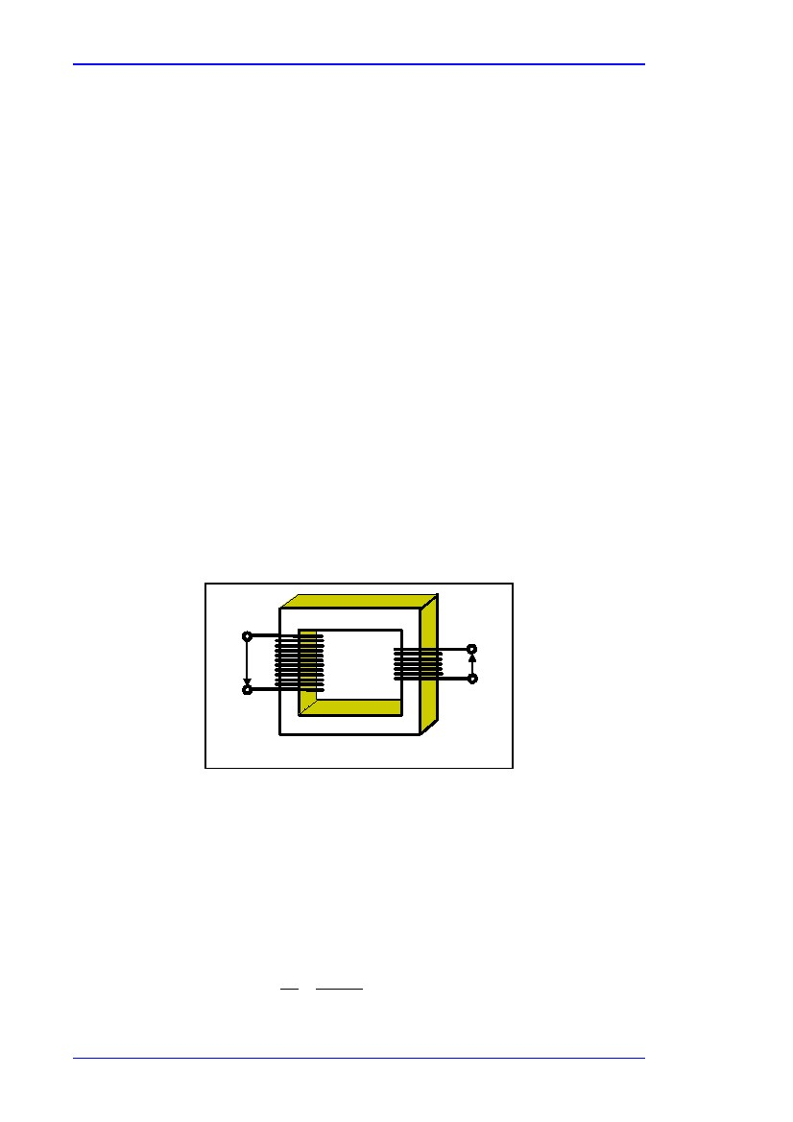
Bölüm 3
Uygulanabilirlik
ekipmanların güvenilirliğinin artması
duruş süresindeki kayıpların azaltılması
masrafların işletme ömrü temelinde düşünülmesi
Finansman
Ekipman duruş süresinde ve güç tüketiminde tasarruf sağlamak
Uygulama için itici güç
Masraf.
Örnekle
Yaygın olarak kullanılanlar
Kaynak bilgi
[135, EUROELECTRICS, , 230, Association, 2007]
3.5.4
Dönüştürücülerin enerji verimliliği yönetimi
Tanım
Dönüştürücüler, elektrik tedariğini bir seviyeden diğer bir seviyeye dönüştürebilen araçlardır. Bu işlem gereklidir çünkü voltaj, sanayideki makinalarda kullanılan seviyeden daha yüksek seviyelerde dağıtılır: dağıtım sisteminde kullanılan yüksek voltajlar dağıtım hatlarında enerji kayıplarını azaltır.
Dönüştürücüler, ferromnayetik plakalardan oluşan bir çekirdekten meydana gelmektedir. Birinci ve ikinci bobinler çekirdeğin zıt tafarlarında sarılmış konumdadır. Voltajların dönüşüm oranları V2/V1 (bkz. Resim 3.23)olarak gösterilmiştir.
V1
V2
Birincil bobin
İkincil bobin
Resim 3.23: Dönüştürücü diyagramı
[245, Di Franco, 2008]
P1 dönüştürücüye giren elektrik gücüyse, P2 çıkan güç PL ise kayıplardır. Böylec güç dengesi:
P1 = P2 + PL
Ve dönüştürücü verimliliği aşağıdaki gibi gösterilebilir:
Denklem 3.9
=
P2 P1 PL
=
P1P1
Denklem 3.10
194
Enerji Verimliliği
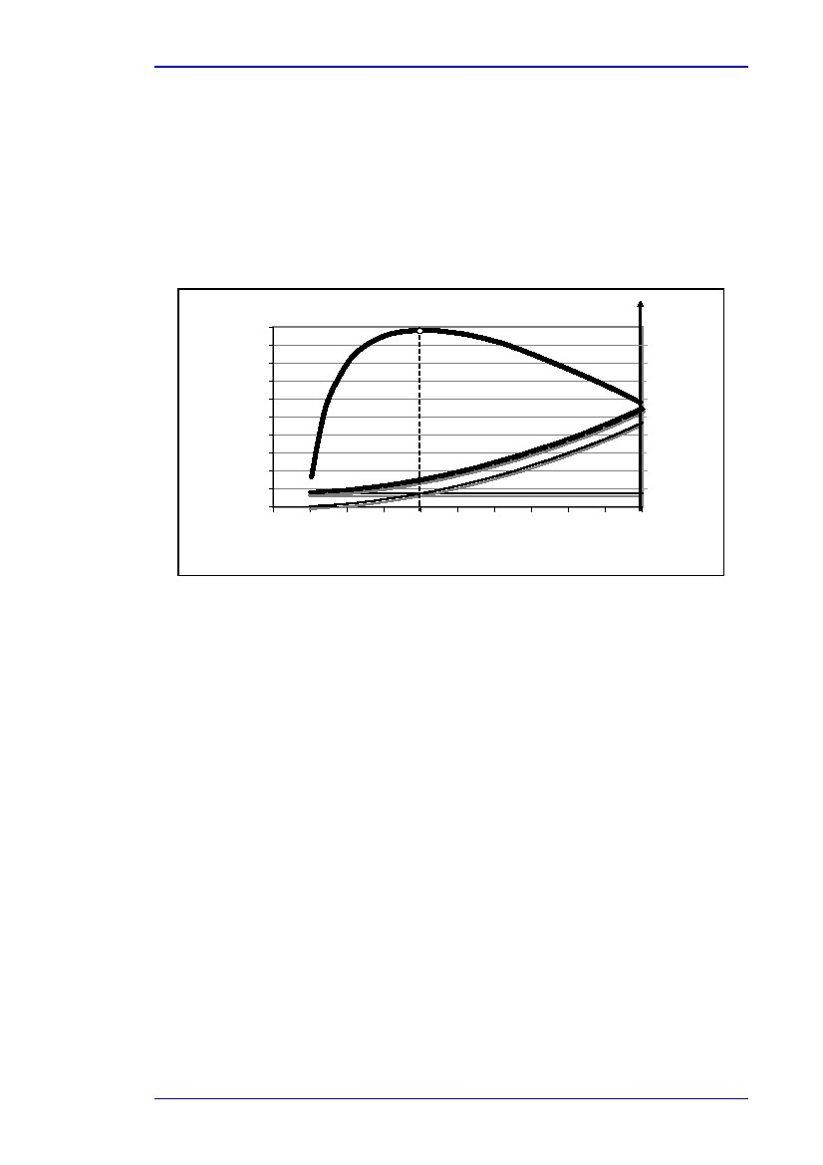
Bölüm 3
Kayıplar ikiye ayrılır: demir bileşenlerdeki kayıplar ve bakır bileşenlerdeki kayıplar. Demirdeki kayıplara histeresis ve ferromanyetik çekirdeki plakaları neden olmaktadır. Bu kayıplar V2 ile orantılıdır ve normal gücün Pn
%02.-0.5’ini oluştururlar. (= P2).bakırdaki kayıplara ise bakır bobinindeki Joule etkisi neden olur. Bu kayıplar I2
İle orantılıdır ve nominal gücün Pn %1-3’ünü oluştururlar. (%100 yük)
Dönüştürücü %100’den daha az x yük gücü ile çalıştığı için (Peffective = x Pn), dönüştürme verimliliği ile yük faktörleri arasında Resim 3.24 ‘te yer alan eğrinin takip ettiği görülebilir. ( 250 kVA lık dönüştürücü için). Bu durumda dönüştürücü yük faktörünün %40 ı oranında maksimum noktaya ulaşır .
Verimlilik
10000
9000
8000
7000
6000
5000
4000
3000
2000
1000
0
0.994
h
Ptot
Pcc
P0
0
10
20
30
40
50
60
70
80
90
0.992
0.99
0.988
0.986
100
Kayıplar - W
Load factor %
Resim 3.24: demir, bakır, verimlilik ve yük faktörü kayıpları arasındaki ilişki [245, Di Franco, 2008]
Dönüştürücünün gücü ne olursa olsun yük faktörü ile verimlilik arasındaki ilişki maksimum düzeyi gösterir. (nominal yükün yaklaşık %45’i olarak ayarlanmıştır)
Bu ayırıcı özellik nedeniyle,elektrik trafo merkezinde (dönüştürücü) aşağıda yer alan seçenekler değerlendirilebilir:

Küresel elektrik yükü % 40 - 50 Pnden az ise optimal faktöre yakın olan diğer dönüştürücüleri yüklemek için bir ya da birden fazla dönüştürücü devreden çıkarılabilir.
Aksi bir durum söz konusuysa, (küresel elektrik yükü 75 % Pnden fazlaysa) yalnızca ekstra kapasite eklenebilir.
Dönüştürücü trafo güncellenirken ya da trafoya yeniden güç verilirken kayıp oranı düşük dönüştürücülerin kurulması kayıp oranlarının %20-60 arasında azaltılmasınına yönelik eğilimler olduğunu göstermektedir.
Elde edilen çevresel faydalar
İkinci enerji kaynaklarının daha az tüketilmesi
Çapraz medya etkileri
Bilinmemektedir.
İşletimsel veri
Dönüştürücü trafolarda ek elektrik gücü kaynağı kurulmaktadır, bu yüzden ortalama yük faktörü düşüktür. Yardımcı birim yöneticileri, dönüştürücülerden birinin ya da birden fazlasının arıza verdiği durumlarda sürekli güç tedariği sağlamak için bu yöntemi kullanır.
Enerji Verimliliği
195

Bölüm 3
Uygulanabilirlik
Optimizasyon krtiterleri tüm dönüştürücü daireleri için kullanılabilir. Yüklemenin optimize edilmesi işlemi vakaların %25’inde uygulanabilir.
Sanayide her yıl yeniden kurulan dönüştürücülerin sayısı %5 olarak hesaplanmıştır ve bu yeni vakalarda dönüştürücülerin kayıp oranını düştüğü gözlemlenmektedir.
Finansman
“normal seri” dönüştürücülere göre kayıp oranı düşük dönüştürücülerin kurulması ya da düşük verimliliğe sahip dönüştürücülerin değiştirilmesi durumunda dönüştürücülerin uzun yıllar/süre boyunca çalışması dikkate alınarak geri ödeme süreleri kısa olarak belirlenir.
Uygulama için itici güç
Enerji ve mali tasarruf uygulama için itici güç faktörlerini oluşturur.
Örnekler
Dönüştürücü dairesinin yenilenmesi için elektrik gücü 200, 315, 500 ve 1250 kV olan ve geri ödeme süresi 1.1 olarak hesaplanan dört adet dönüştürücünün kurulması öngörülmektedir.
Kaynak bilgi
[228, Petrecca, 1992, 229, Di Franco]
3.6
Elektrikli motorla çalıştırılan alt sistemler28
Giriş
Motorla çalıştırılan sistemlerdeki enerji verimliliği, üretim prosesinin ihtiyaçları ve çalıştırılan makinenin işletilme yöntemleri dikkate alınarak değerledirilir. Bu bir sistem yaklaşımıdır, en yüksek düzeyde enerji verimliliği sağlanmasına yardımcı olur (bkz. Bölüm 1.3.5 ve 1.5.1) ve bu bölümde ilgili kısımlarda detaylı olarak ele alınır.
Sistem yaklaşımıyla elde edilen minimum tasarruf oranı, bireysel bileşenlerle elde edilen tasarrufllar kadardır, %30 ya da %30’dan daha fazladır. (bkz. Bölüm 1.5.1 ve bölüm 3.7’deki sıkıştırılmış hava sistemleri.)
Elektrikli motorla çalıştırılan alt sistemler elektrik gücünü mekanik güce çevirir. Birçok sanayi uygulamasında mekanik iş çalıştırılan makineye döner mekanik güç (döner mil ile) olarak treansfer edilir.elektrikli motorlar birçok sanayi makinesinin ana kuvvetidir: pompalar,fanlar, kompresörler, karıştırıcılar, taşıyıcılar, kabuk soyma taburları, öğütücüler, testereler, ekstrüderler, sentrifüjler, baskı makinaları, döner miller vb.
Elektrikli motorlar Avrupa’da başlıca enerji tüketim kaynaklarından biridir. Hesaplamalara göre bu motorlar:

1997 yılında 707 TWh olarak hesaplanan sanayide tüketilmiş elektrik enerjisinin %68’ine ve üçüncü elektrik tüketiminin 1/3’üne denk gelmektedir.
28
Bu belgede'sistem' terimi, özel bir amaç için çalışan birbirine bağlı maddelerin ya da araçların bütünü (HVAC, CAS gibi) için kullanılmıştır. Bu sistemler genellikle motor alt sistemlerine sahiptir.(yada bileşen sistemleri)
196
Enerji Verimliliği
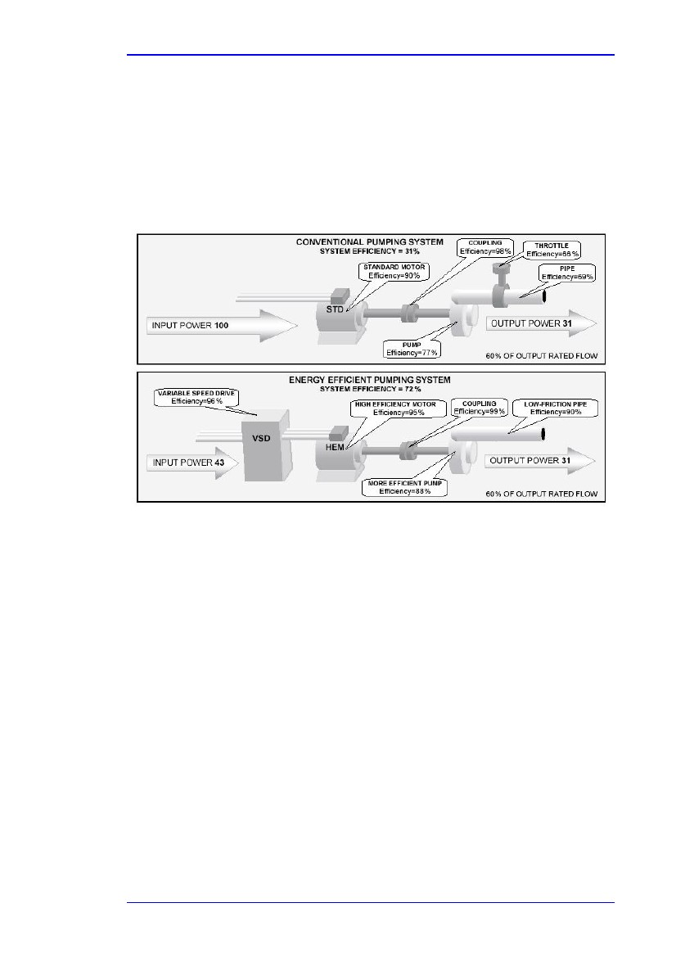
Bölüm 3
Elektrikli motorla çalıştırılan alt sistemler
Bu, bileşenlerin alt sistemidir ve içeriği:

Güç kaynağı kurulumu
Kontrol aracı (örn.AC sürücüsü) (bkz elektrik motoru)
Elektrikli motor, genellikle endüksiyon motoru
mekanik iletim kavrama
çalışan makina örn. Sentriifüjlü pompa
Resim 3.25 konvansiyonel enerji tablosunu ve enerji tasarruflu pompalama sistemlerini göstermektedir.
Resim 3.25: konvansiyonel ve enerji tasarruflu pompalama sistemleri [246, ISPRA, 2008]
Çalışan makina
Yük makinası olarak da bilinen bu makina,sanayi tesisin nihai amacıyla ilişkili değer katılmış bir görev yerine getirir. Yerine getirilen görevler olarak ikiye ayrılır.Çalıştırılan makine:

Özellikleri değiştirebilirler: basınç değişimi (sıkıştırma, pompalama), fiziksel boyut değişimi
(ezme, tel çekme, döner metaller gibi.). Bu fonksiyon, bu belgede daha detaylı olarak yer alan daha büyük sistemlerde kullanılan basınç-değişim fonksiyonudur.
pompalar (%20), bkz. Bölüm 3.8
fanlar (%18), bkz. Bölüm 3.9
hava kompresörleri (%17), bkz. Bölüm 3.7
soğutucu kompresörler (%11), bkz. Bölüm 3.4.2.
malzemelerin/cisimlerin taşınması (taşıyıcılar, vinçler, kaldıraçlar, yük vinçleri, vb.):
taşıyıcılar (%4) ve diğer kullanımlar (%30).

(sistem çeşidine göre AB-15 ülkelerinde kullanılan motor enerjisi % si)
Enerji Verimliliği
197
Bölüm 3
Motor sistemlerinin enerji verimliliğini etkileyen faktörler:

Motor verimliliği
uygun boyutlama
motor kontrolleri: başlama/durdurma ve hız kontrolu
güç kaynağının kalitesi
mekanik iletim sistemi
bakım uygulamaları
son kullanım araçlarının verimliliği.
Tasarruf potansiyelinden yararlanmak için kullanıcılar motor kısmını düşünmeden önce alt sistemin bir parçası olduğu tüm sistemi optimize etmeyi amaçlamalıdır. (bkz. Bölüm 1.4.2 ve 1.5.1, bu bölümdeki bireysel sistem ksımları)
Mekanik iletim
Mekanik iletim çalışan makineyi ve motoru mekanik olarak birbirine bağlar. Bu makinanın mil ucunun , fren kutusuyla, zincirle ya da kayışlı tahrikle sabit kaplini ya da hidrolik kaplini olabilir. Bu türler, sürücü sisteminde ek güç kayıplarına neden olmaktadır.
Elektrik motoru
Elektrik motorları iki ana gruba ayrılır: DC motorları (doğrudan akım) ve AC motorları
(alternatif akım). Bu iki tür sanayide yer almaktadır fakat son birkaç on yıldır teknoloji AC motorlarına eğilim göstermektedir.
AC’nin avantajı:

dayanıklılık, basit tasarım, bakım ihtiyaçlarının az olması
yüksek verimlilik seviyesi (özellikle yüksek güçte motorlarda)
nispeten uygun fiyat
AC indüksyion motorları bu avantajlardan ötürü yaygın olarak kullanılmaktadır ancak tek dönme hızı ile çalışırlar.
Yük uygun değilse hızı değiştirmek gerekeri. Bu da motorun önünde bir sürücü yerleştirerek en yüksek enerji tasarrufu sağlayacak biçimde gerçekleştirilir.
Ayrı ayrı beslenen elektrik motorları, sanayide kullanılan elektrik motorlarının en yaygın olanıdır. Enerji dönüşüm prosesinde aktif olarak yer alan tek bir çok evreli sargı setini bünyesinde toplar. (örn. Ayrı ayrı beslenenler). Ayrı ayrı beslenen elektrik makinaları aşağıda belirtilen faktörlerin altında çalışır:

İlk hareket torkunu gösteren endüksiyonlu (eş zamansız) motorlar (verimsiz olsa da) başlı başına bir makine gibi çalışırlar. Rndüksiyon motor teknolojisi birkaç megawattlık motorlara kadar uyum sağlayabilir.

Eş zamanlı motorlar tek hıza sahip makinalardır. Bunlar faydalı bir ilk hareket torku üretmezler. İlk hareket işlemi için elektronik kontrolör gibi yedek malzemelere ihtiyaç duyarlar. Eş zamanlı motorlar petrokimya sanayinde kompresörler gibi yüksek güçteki uygulamalar için üretilir.
DC teknolojisi ‘kalıcı mıknatıs” (PM), fırçasız, eş zamanlı motordur. Bunlar, endüksiyon motorunda elde edilen dönme hızından daha az hız gerektiren uygulamalar için uygundur. Kağıt ya da karton makinalarının bölümlü sürücüleri gibi bu düşük güçlü uygulamalarda (220 – 600 rpm), sistemin toplam verimliliğini artıran PM motorları kullanılarak mekanik iletim (fren kutusu) ortadan kaldırılabilir.
198
Enerji Verimliliği
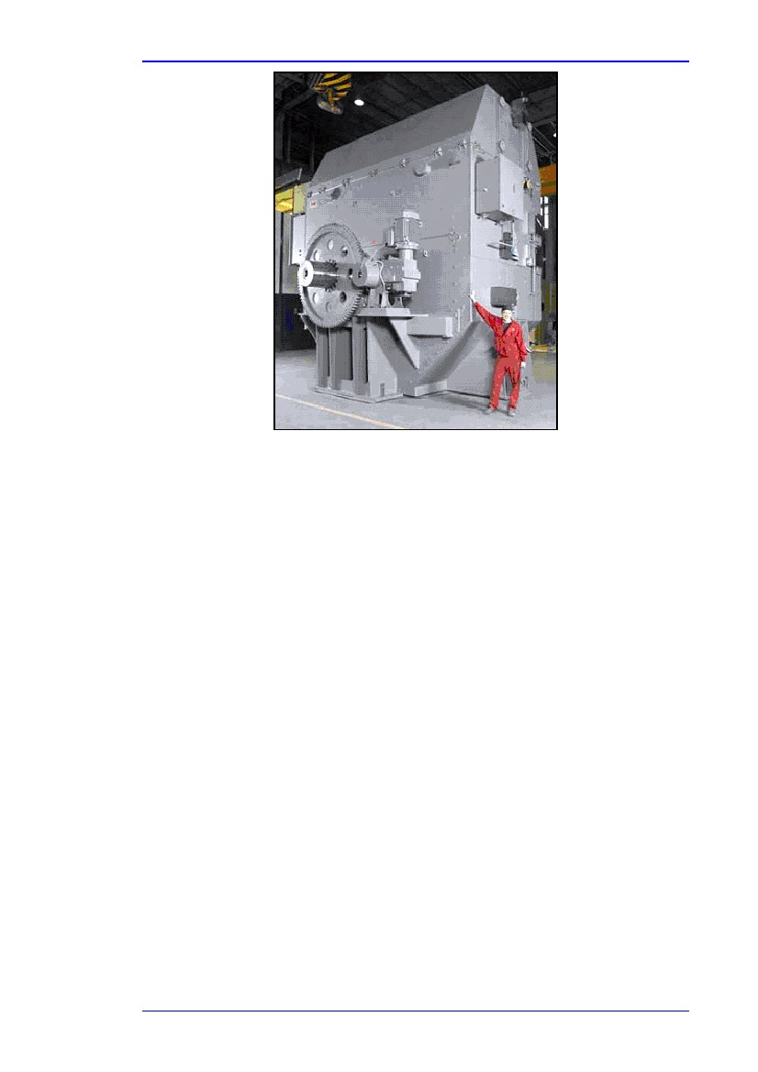
Bölüm 3
Resim 3.26: 24 MW verime sahip kompresör motorları
[95, Savolainen, 2005]
DC motorlarının avantajları, hızın elektrik kontrolunu kolaylaştırmasıdır. Ayrıca bazı uygulamalarda faydalı olan ilk başlama torku yüksektir. Ancak güç elektroniği bileşenlerinin hızlı gelişimi ve kontrol algoritmaları AC teknolojisinin konumunu sağlamlaştırır. Bu yüzden AC teknolojisinin üzerinde DC'nin performans üstünlüğü ortadan kaldırılacaktır. Modern AC motorları ve sürücüler birçok alanda DC muadillerinden üstün olmaktadır.
Diğer bir deyişle, kağıt makinası sarıcısının hız torkunu kontrol etmek gibi çok fazla emek gerektiren uygulamalar, AC motorlarıyla ve sürücülerle gerçekleştirilir.
Kontrol aracı
En basit haliyle bu araç, ana kabloların motora bağlanması ya da motordan ayrılması için gerekli anahtar ya da kontaktördür. Bu araç manuel olarak ya dakontrol voltajını uzaktan kullanarak çalıştırılabilir. Motor koruma fonksiyonları bu araçların içine yerleştirilir ve marş dinamosu güvenlik fonksiyonlarına sahip anahtardır.
Ana kabloların motora bağlanması için geliştirilen yöntemlerden biri de “statik yol verici” dir. (aka: yılıdz üçgen yol verici). Bu araç AC motorunun orta düzeyde çalıştırılmasını sağlar, çalıştırma sırasında “ani akımı” azaltır böylece mekanikleri ve ateşleme fitillerini korur.Statik yol verme özelliği olmadan AC motorları çalışır ve diamik bir şekilde belirlenmiş hızına ulaşır. Ancak statik yok verici enerji tasarruflu bir araç DEĞİLDİR fakat bunu idda eden bazı kaynaklar ve yanlış değerlendirmeler bulunmaktadır.
Yukarıda sözü edilen araçların enerji tasarrufu sağlamasının tek bir yolu, bu motorlara ihtiyaç yokken kapalı konumda tutulmalarıdır.
”gerçek” motor kontrol araçları elektrik motorlarının verimini (hızını ve torkusunu) düzenleyebilir. AC sürücüsünün işletme ilkeleri, dönme hızını değiştirebilmek için şebeke elektriğinin frekansını (Avrupa’da 50 Hz) motor için diğer frekansa dönüştürmektir. AC motorları için kontrol aracı aşağıdaki gibi adlandırılır:
Enerji Verimliliği
199
Bölüm 3

“frekans dönüştürücü”
“değişken hız sürücüsü”(VSD)
“ayarlanabilir frekans sürücüsü” (AFD)
Bunların kombinasyonu (ASD, VFD) aynı araçları sanayide gerçek kullanıcılar tarafından kullanılan “motor invertörü” ya da sadece “invertör” olarak adlandırmak için de kullanılır.
Motorlaçalıştırılan sistemler Avrupa Birliği’nde endüstriyel enerjinin %65’ini tüketir. AC sürücülerini kullanan AB-15 ülkelerinin enerji tasarrufu yılda 43 TWh’dır. Elektrik motorlarının verimliliğinin bizzat artırılması için AB-15 SAVE çalışmalarına göre bu miktar yılda 15 TWh’dir.
Motorla çalıştırılan sistemlerde enerji verimliliği konseptini ele almak için mevcut en az iki farklı yöntem bulunmaktadır. Birincisi, bireysel bileşenler ve verimlilikleridir. Bu yöntemde ekipmanın yalnızca yüksek oranda verimliliğinin sağlanması önemlidir. Diğeri ise bu bölümün başına yer aldığı gibi sistem yaklaşımını benimsemektir. Bu sistemde, tüm sistem tasarrufu oldukça yüksektir.
3.6.1
Enerji tasarruflu motorlar (EEMs)
Tanım ve işletimsel veri
(Elde edilen çevresel faydalar, Çapraz medya etkileri, Uygulanabilirlik, Finansman, Uygulama için itici güç, Örnekler ve Elektrikli motorlar için ENE tekniklerini kapsayan Kaynak bilgi, Bölüm 3.6.7’de yer almaktadır)
Enerji tasarruflu motorlar (EEMs) ve yüksek tasarruflu motorlar (HEMs) büyük oranda enerji verimliliği sağlarlar.
Başlangıçta ek masraflar 20kW’dan daha yüksek güce sahip motorlar için %20-30 oranındadır. Bu oran, enerji tasarrufu kategorisine bağlı olarak 15kW’ın altında güce sahip motorlar için %50-100 den daha fazla olabilir.
(ek çelik ve bakır kullanımı dolayısıyla) Ancak, 1-15kW’lık motorlar için %2-8 oranında enerji tasarrufu sağlanabilir.
Azaltılan kayıplar sonucunda motorda daha az sıcaklık artışı yaşandığı için motor sargısı yalıtımının ve mil yatağının performans ömrü artar. Böylece birçok durumda:

Güvenilirlik artar

Duruş süresi ve bakım masrafları azalır
Termal gerginliklere dayanıklılık artar
Aşırı yük koşullarının artışıyla başa çıkma yetkinliği
Yüksek ve düşük voltajda otaya çıkan olağan dışı işletme koşullarına ve faz dengesizliklerine dayanalıklık
Daha düşük voltaj ve akım dalgası şekilleri (örn. Harmonikler)vb gelişimi
Güç faktörü artar.
Gürültü azalır.
Elektrikli Makine ve Güç Elektroniği Üreticileri Avrupa Komitesi (CEMEP) ile Avrupa Komisyonu arasında Avrupa çapında imzalanan anlaşmaya göre , Avrupa Birliği’nde üretilen elektrikli motorların birçoğunun verimlilik seviyesi açıkça gösterilmiştir. Avrupa motor sınıflandırma planı, <100kW’lık motorlar için uygulanır. Üç verimlilik sınıfından oluşur ve daha verimli modellerin belirlenmesi için motor üreticilerini teşvik eder:

EFF1 (yüksek verimliliğe sahip motorlar)
EFF2 (standart verimliliğe sahip motorlar)
EFF3 (verimi düşük motorlar).
200
Enerji Verimliliği
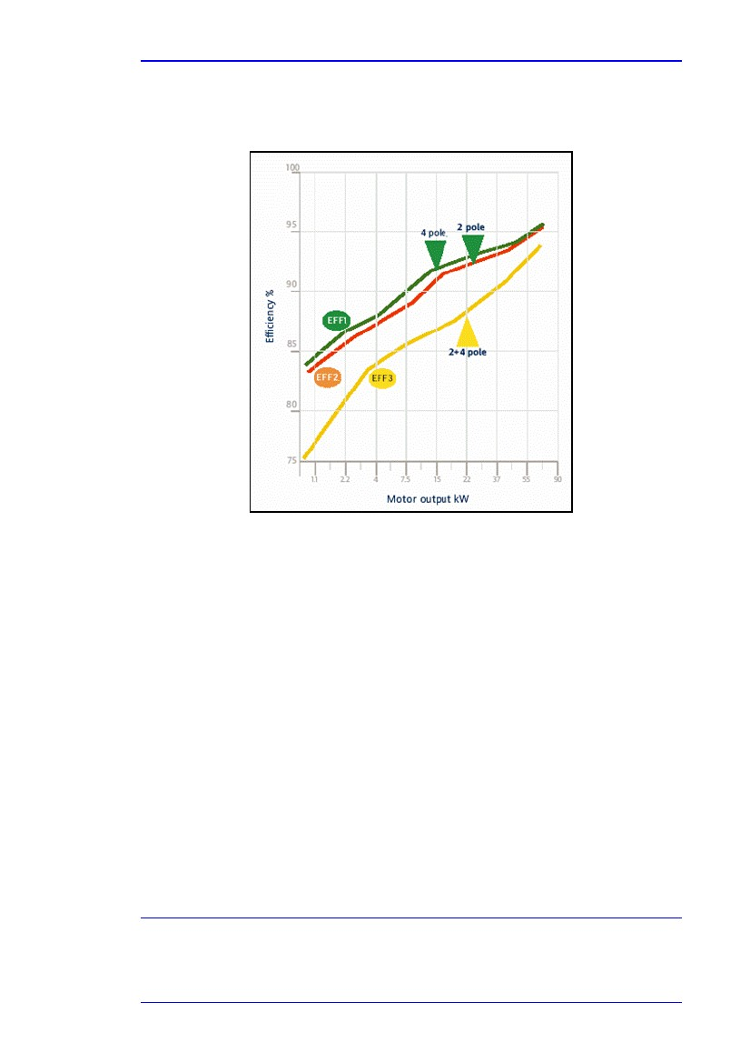
Bölüm 3
Bu verimlilik seviyeleri; 400V, 50Hz, S1çalışma görevleri ve 1.1 ile 90kW arasında verimliliğe sahip 2 ve 4 kutuplu ve 3 fzlı AC’ler için uygulanabilir. Bu da piyasadaki en büyük satış hacmi anlamına gelir. Resim 3.27’de üç çeşit motorun enerji verimliliği ve çevrim fonksiyonları yer almaktadır.
Resim 3.27: Üç fazlı AC endüksiyon motorlarının enerji verimliliği
Eko Tasarım (EuP) Direktifi EEF3 ve EFF2 sınıfı motorları 2011 yılından itibaren ortadan kaldırmayı amaçlamaktadır. Uluslararası Elektroteknik Komisyonu (IEC)bu belgenin yazılması esnasında yeni bir uluslararası sınıflandırma şeması üzerinde çalışmaktaydı. Bu şemaya göre, EFF2 ve EFF# motorları en altta EFF1 sınıfı motrlar ise birinci sınıf kategoride yer alacaktır.
Uygun motor seçimi için EU-SAVE PROMOT projeleriyle önerilen EuroDEEM 30 ve Motor Master Plus gibi yeterli bilgisayar donanımı kullanılabilir.
Uygun motor çözümleri için, 24 ayrı üreticiden alınan 3500 den fazla motor çeşidinin enerji verimliliğine ilişkin sahip olduğu bilgileri bir araya getiren EuroDEEM verileri31 uygulanabilir.
3.6.2
Uygun motor ebatı
Tanım ve işletimsel veri
(Elde edilen çevresel faydalar, Çapraz medya etkileri, Uygulanabilirlik, Finansman, Uygulama için itici güç, Örnekler ve elektrik motoruna ilişkin tekniklerin yer aldığı ENE için Kaynak bilgi ile ilgili daha fazla detay Bölüm 3.6.7’de yer almaktadır. )
29
30
31
Sponsor: Amerika Enerji Departmanı
Avrupa Komisyonu – DG TREN tarafından desteklenmektedir.
Avrupa Komisyonu tarafından yayımlanmıştır.
Enerji Verimliliği
201
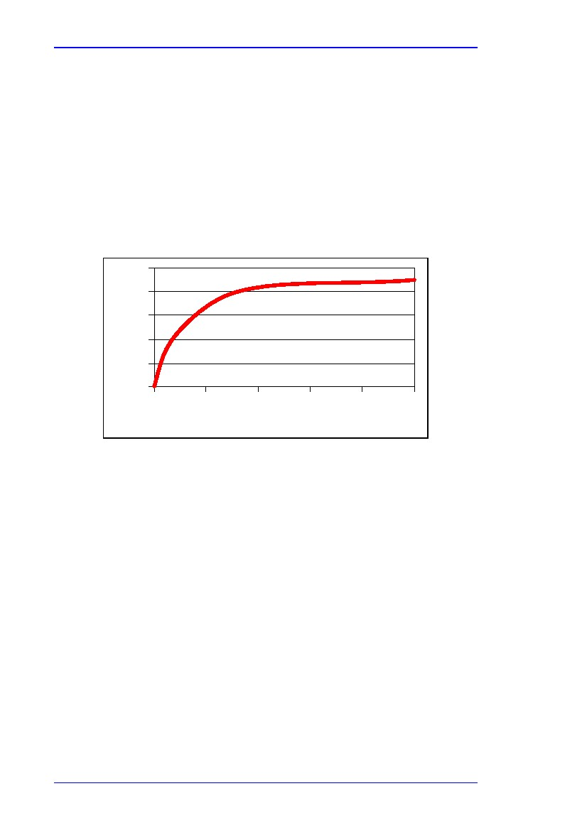
Bölüm 3
Elektrikli motorlar çalıştırmak zorunda oldukları yük için normalden daha büyüktürler. Motorların birçoğu full yük noktasında çalışmaz. Avrupa Birliği’nde alan deneyler, ortalamada motorların yüklerine oranla %60 çalıştığını ortaya koymaktadır.
Maksimum enerji verimliliği, motorlar için full yükün %60-100’üdür. Endüksiyon motoru verimliliği full yükün %75’inde zirveye ulaşır ve yük noktasının %50’sine doğru düşer. Full yükün %40’ının altında elektrik motoru optimize koşullarda çalışamaza ve verimlilliği hızla düşer. Daha büyük boyutlardaki motorlar,yükün %30 unun altına düşse bile yüksek verimlilik sağlayarak çalışır.
Uygun boyut:

Motorların doruk verimlilikle çalışmasına kolaylık sağlayarak enerji verimliliğini artırır
Düşük güç faktörleri nedeniyle hat kayıplarını azaltır
İşletme hızını, fanların ve pompaların güç tüketimini az da olsa düşürür
100
80
Verimlilik (%)
60
40
20
0
0
20
40
60
Yük (%)
Resim 3.28: elektrik motoru için verimlilik karşısında yük
80
100
3.6.3
Değişken hız sürücüler
VSD kullanımının diğer avantajları ise:
Tanım ve işletimsel veri
(Elde edilen çevresel faydalar, Çapraz medya etkileri, Uygulanabilirlik, Finansman, Uygulama için itici güç, Örnekler ve elektrik motoruna ilişkin tekniklerin yer aldığı ENE için Kaynak bilgi ile ilgili daha fazla detay Bölüm 3.6.7’de yer almaktadır. )
Değişken hız sürücülerinin (VSD) kullanılmasıyla motor hızının ayarlanması he (VSDs) yüksek miktarda enerji verimliliği sağlar. Böylece porses kontrolu daha iyi hale gelir, mekanik ekipmanlarda daha az yıpranmalar yaşanır ve akustik ses azalır. Yükler değişkenlik gösterdiğinde, VDS’ler sentrifüjlü pompaların, kompresörlerin ve fan uygulamalarının elektrik tüketimini %4-50 oranında azaltabilir.

Sentrifüjlü makinalar, miller ve makina aletleri gibi malzeme işleme uygulamaları ve sarıcı, taşıyıcı ve kaldıraç gibi malzeme taşıyan uygulamalar, VSD’nin kullanılmasıyla genel performans ve enerji tüketimi konusunda kar edilmesini sağlar.

202
Çalıştırılan malzemenin faydalı işletim aralığının genişletilmesi
Motorların hatlardan yalıtılması (Motor basıncını ve verimsizliği azaltır )
Çoklu motorların doğru şekilde senkronize edilmesi
Değişen işletim koşullarına verilecek tepkilerde hızı ve güvenilirliği artırmak
Enerji Verimliliği
Bölüm 3
VSD’ler özellikle yükün sabit olduğu durumlarda( örn. Sıvı yataklı hava girdisi fanı, oksidasyon hava kompresörü gibi) her tesisi için uygun olmaz çünkü VSD enerji girdisinin %3-4’ünü kaybeder.
(mevcut fazı doğru akıma çevirmek ve uyarlamak)
3.6.4
İletim kayıpları
Tanım ve işletimsel veri
(Elde edilen çevresel faydalar, Çapraz medya etkileri, Uygulanabilirlik, Finansman, Uygulama için itici güç, Örnekler ve elektrik motoruna ilişkin tekniklerin yer aldığı ENE için Kaynak bilgi ile ilgili daha fazla detay Bölüm 3.6.7’de yer almaktadır. )
Şaftların, kayışların, zincirlerin ve dişlilerin bulunduğu iletim ekipmanları uygun şekilde monte edilmeli ve bunların bakımları yapılmalıdır. Motordan yüke kadar olan iletim sistemleri kayıp sebebidir. Bu kayıplar %0-45 arasında değişebilir. Uygun olduğu durumlarda, V kayışlarının yerine kaymasız kayış kullanılabilir. Dişli V kayışları klasik V yakışlarından daha verimlidir. Sarmal dişliler, sonusz dişlilerden çok daha verimlidir. Direk kuplaj en uygun seçenek olarak belirlenmeli (teknik olarak uygunsa) ve V kayışları kullanılmamalıdır.
3.6.5
Motor onarımı
(Elde edilen çevresel faydalar, Çapraz medya etkileri, Uygulanabilirlik, Finansman, Uygulama için itici güç, Örnekler ve elektrik motoruna ilişkin tekniklerin yer aldığı ENE için Kaynak bilgi ile ilgili daha fazla detay Bölüm 3.6.7’de yer almaktadır. )
5 kW ın üstündeki motorlar çalışmayabilir ve performans ömürleri boyunca birkaç kez tamir edilebilir. Laboratuvar testleri, motorların düzgün biçimde tamir edimemesi motorların verimliliğini %0.5-1 oranında düşürdüğünü hatta eksi motorlarda bu oranın %4 ya da daha fazla olabileceğini ortaya koymuşur.
Onarım ile değiştirme arasında bir seçim yapılabilmesi için elektrik masrafları/kWh, motor gücü, ortalama yük faktörleri ve yıl içerisindeki çalışma süreleri dikkate alınmalıdır. Onarım prosesine ve onarım hizmeti sağlayan şirketlere dikkat etmek gerekir. Tamircilerin orijinal üretici tarafından onaylanması gerekmektedir. (enerji tasarruflu motor tamircisi, EEMR)
Yeni bir EEM nin satın alınmasıyla arızalanan motorun değiştirilmesi, uzun süre boyunca çalışan motorlar için doğru bir yöntemdir. Örneğin, yıllık 4000 saat çalışan ve 20 ile 130 kWh arasında güce sahip motorların (elektrik masrafı: 0.06 Euro/kWh) EEM ile değiştirilmesi sonucunda 3 yıldan az bir süre içerisinde geri ödeme alınabilir.
3.6.6
Geri sarma
(Elde edilen çevresel faydalar, Çapraz medya etkileri, Uygulanabilirlik, Finansman, Uygulama için itici güç, Örnekler ve elektrik motoruna ilişkin tekniklerin yer aldığı ENE için Kaynak bilgi ile ilgili daha fazla detay
Bölüm 3.6.7’de yer almaktadır. )
Motor geriye sarma işlemi sanayide sıklıkla uygulanır. Maliyeti düşüktür ve yeni motor almaktan daha kolay bir çözümdür. Ancak motorun geriye sarılması verimliliğini kalıcı olarak %1 oranında düşürür. Tamir işleminin dikkatli yapılması ve tamir hizmeti sağlayıcılarının seçilmesine özen gösterilmesi gerekir. Bu tamircilerin orijinal üreticiler tarafından onaylanması önemlidir. (enerji tasarruflu motor tamircileri, EEMR). Yeni motorun neden olacağı ekstra masraflar daha iyi enerji verimliliğiyle telafi edilir. Bu yüzden performans ömrü düşünüldüğünde geri sarma işlemi ekonomik olmamaktadır. Geri sarma işlemine kıyasla yeni motorun neden olacağı masraflar aşağıdaki Resim 3.29’da yer almaktadır.
Enerji Verimliliği
203
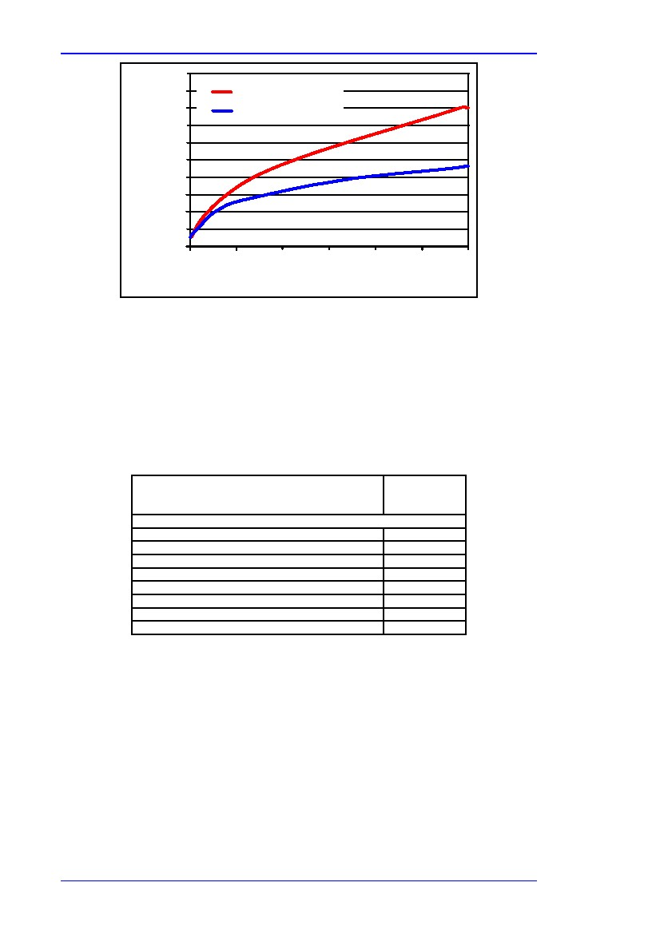
Bölüm 3
1000
900
800
Masraf (EURO
HT)
700
600
500
400
300
200
100
0
0
2
4
6
Güç (kW)
8
10
12
Geri sarma
Yeni motor
Resim 3.29: geri sarma ile kıyaslandığında yeni motorun maliyeti
3.6.7
Elde edilen çevresel faydalar, Çapraz medya etkileri, Uygulanabilirlik, Finansman, Uygulama için itici güç, Örnekler ve elektrik motoruna ilişkin tekniklerin yer aldığı ENE
Elde edilen çevresel faydalar
Tablo 3.22, potansiyel olarak motorla çalıştırılan alt sistemler için uygun olabilecek enerji tasarruf önlemlerine yer vermektedir. Tablodaki değerler sembolik olsa da önlemlerin uygulanabilirliği işletmenin özelliklerine bağlıdır.
Motorla çalıştırılan alt sistemlerin enerji verimliliği
Sistem kurma ya da yenileme
Enerji tasarruflu motorlar (EEM)
Uygun boyut
Enerji tasarruflu motor tamiri (EEMR)

Değişken hız sürüclerVSD)
Yüksek verimlilik iletimi/indirgeyiciler
Güç kalite kontrolu
Sistem işletimi ve bakımı
Yağlama, düzelme, tuning
Tablo 3.22: motorla çalıştırılan alt sistemlerin güç enerjisi tasarruf önlemleri
Tasarruf
aralığı
(%)
2-8
1-3
0.5 - 2
-4 - 50
2 - 10
0.5 - 3
1-5
Çapraz medya etkileri
Motorlarda ve dönüştürücülerde kayıplara neden olan hız kontrolörleri, harmoniklere yol açar. (bkz. Bölüm 3.5.2) EEM üretim için daha doğal kaynakları (bakır ve çelik) esas alır.
Uygulanabilirlik
Elektrik motor sürücüleri, elektriğin mevcut olduğu tüm sanayi tesislerinde bulunmaktadır.
Özel önlemlerin uygulanabilirliği ve mali kazanç sağlama aralığı işletmenin hacmine ve özelliklerine bağlıdır. İşletmenin ve içinde yer alan sistemin ihtiyaçlarının değerlendirilmesi, hangi önlemlerin uygulanabilir ve kazançlı olduğunun belirlenmesine yardımcı olur. Bu işlem, uzman sürücü sistemleri sağlayıcı ya da tesis içerisindeki uzman mühendislik kadrosu tarafından gerçekleştirilir. Bu işlem özellikle VSD ve EEM’ler için önemlidir çünkü saha fazla maliyet riski bulunmaktadır. Mevcut uygulamalarda yeni sürücü uygulamalarının parça değişimlerinden ayrı tutulması gerekmektedir.
204
Enerji Verimliliği
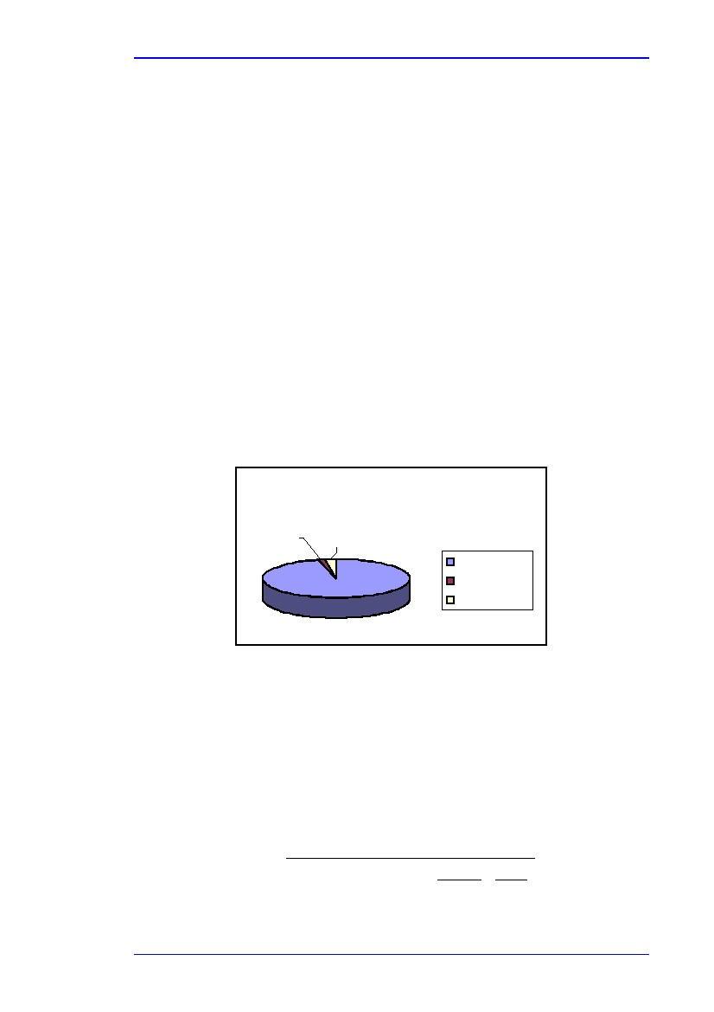
Bölüm 3
Değerlendirme sonuçları; sisteme uygulanabilecek önlemleri, tasarruf tahminlerini, önlemlere ilişkin masrafları ve geri ödeme süresini kapsar.
Örneğin, EEM’ler, daha düşük verimliliğe sahip motorlardan daha fazla malzeme içerir (bakır ve çelik) Sonuç olarak, EMM’nin enerji verimliliği daha fazladır kayma sıklığı daha azdır (daha fazla rpm sağlar) ve standart verimliliğe sahip motorlardan daha fazla başlatma akımına sahiptir. Aşağıdaki örnekler EEM’lerin en uygun çözüm olmadığını ortaya koyar:

HVAC sistemleri full yük koşulları altında çalışırken EEM’lerin değiştirilmesi vantilatörlerin hızını artırır (düşük kayma sebebiyle) ve böylece torku yükü artar. Bu durumda EEM kullanmak standart verimliliğe sahip bir motor kullanmaktan daha pahalıya mal olmaktadır. Tasarımlar son rpm’yi yükseltmeyecek şekilde düşünülmelidir.
Bir uygulama yılda1000-2000 saattne daha az çalışıyorsa (kesintili sürücüler), EEM’nin enerji verimliliğine ilişkin katkı sağlayamaz (bkz. Finansman)
Uygulamanın başlamasının ardından aralıklarla durduruluyorsa EEM’nin daha yüksek başlama akımı sebebiyle tasarruf sağlanamayabilir
Bir uygulama uzun süre boyunca kısmı yük ile çalışıyorsa(örn. pompalar) EEM kullanılarak elde edilebilecek tasarruflar göz ardı edilebilir ve VSD enerji tasarruflarını artırır.

Finansman
EEM motorunun fiyatı klasik motordan %20 daha fazladır. Bir motorun performans ömrü boyunca işletilmesine ilişkin masraflar aşağıda gösterilmiştir:
Bkz. Resim3.30:
Bir motorun performans ömrü boyunca kullanılmasının soncunda ortaya çıkabilecek masraflar ikiye ayrılır:
1.50%
2.50%
Enerji
Bakım
Yatırım
96.00%
Resim 3.30: elektrik motorunun performans ömrü boyunca neden olduğu masraf
Bir motor alırken ya da onarırken enerji tüketiminin en aza indirilmesi gerekir. Şöyle ki:

Geri ödeme süresi AC sürücülerinde 1 yıl ya da 1 yıldan daha az olabilir
Yüksek verimliliğe sahip motorlerın enerji tasarruflarına ilişkin geri ödeme
Arızalı standart motoru geri sarma işlemi ile kıyaslandığında (yeni bir yüksek verimlilik sağlayan motorun satın alınması gibi) enerji tasarruflu tekniğin geri ödeme süresinin hesaplanması:
Geri ödeme (yıl) =
Masraf
HEM
eski
masraf
kW ⋅ H ⋅ Masraf elektrik ⋅
1
Geri sarılan
1
HEM
Denklem 3.11
Enerji Verimliliği
205
Bölüm 3

masrafcHEM =
masrafeski=
masrafelektrik
kW=
yeni bir yüksek verimliliğe sahip motora ilişkin masraflar
eski motorun geri sarma işlemine ilişkin masraflar
=elektrik giderleri
Motorun çalışır vaziyetteyken aldığı ortalama güç
Uygulama için itici güç
AC sürücüleri, makine kontrolunun artırılması için kurulur
diğer faktörler motor seçiminde önemlidir: örn.güvenlik, kalite, güvenilirlik, reaktif güç ve bakım aralığı .
Örnekler
LKAB (İsveç) bu maden tesisi bir yılda 1700 gigawatt saat elektrik tüketir. Bunun %90’ı 15000 motora güç sağlamak için kullanılır. Yüksek tasarruf sağlayan motorlara geçildiğinde LKAB’da yıllık enerji faturası yüzlerce bin dolar miktarınca azalmıştır (tarih yok)
Heinz gıda işleme fabrikası (UK) yeni enerji merkezi, sıkıştırma hava fanlarının AC sürücüleri tarafından kontrol edilmesi sonucunda %14 daha fazla verim sağlamıştır. Enerji merkezinin dört kazanı bulunmaktadır ve mevcut kazan tesisini değiştirmiştir.
Kaynak bilgi
[137, EC, , 139, US_DOE, , 231, The motor challenge programme, , 232, 60034-30]
3.7
Sıkıştırılmış hava sistemleri (CAS)
Tanım
Sıkıştırılmış hava, atmosferik basınçtan daha yüksek basınçlarda kullanılan ve muhafaza edilen havadır. Sıkıştırılmış hava sistemleri belirli bir yer kaplayan hava kütlesini alır ve daha küçük bir yerde sıkıştırır.
Sıkıştırılmış hava endüstriyel enerji tüketiminin %10’una ya da AB-15 ülkelerinde yıllık 80 TWh ye denk gelmektedir.
Sıkıştırılmış hava iki şekilde kullanılır:

Endüstriyel proseslerde entegre bileşen olarak. Örn.:
Durağan proses havası sağlamak için saflık oranı düşük nitrojenin temin edilmesi
Atık su arıtma gibi oksidasyon proseslerinde saflı oranı düşük oksijen temin edilmesi
Temiz oda için, kirleticilere karşı koruma, vb
yüksek sıcaklık içeren proseslerde karıştırma, örn. bakır ve çelik
cam lifleri ve cam kapları
plastiklerin kalıba dökülmesi
pnomatik sınıflandırma
enerji aracı olarak, örn:
sıkıştırılmış hava aletlerinin çalıştırılması
pnömatik aktüatörlerin çalıştırılması (örn. silindirler).

IPPC işletmelerinde, sıkıştırılmış hava endüstriyel proseslerde entegre bileşen olarak yaygın olarak kullanılır. Basınç, sıkıştırılmış hava ve talep profili proses tarafından daha önce belirlenir.
206
Enerji Verimliliği
Bölüm 3
Sıkıştırılmış hava, temiz ve güvenlidir, çünkü ısı tutan parçalar dolayısıyla doğrudan ya da dolaylı olarak tutuşma ve patlama riski çok düşüktür. Bu sebeple kimya ve kimya ile ielgili sanayilerde tehlikeli alanlarda yaygın bir şekilde kullanılır. Elektriğin aksine “dönüş” borusu/kablosu gerektirmez, araçların çalıştırılması için kullanıldığında pozitif sıkıştırmalı araçlarda, sabit basınç ve sabit torkuda ve hatta düşük dönme hızında bile yüksek güç yoğunluğu sağlar. Bu da, birçok uygulamadaki elektrikli aletlerle karşılaştırıldığında avantaj sağlar. Ayrıca değişen üretim koşullarına koaylıkla uyum sağlar, kendi pnömatik mantık kontrolleriyle kullanılabilir. (genellike yüksek hacimli üretim istasyonlarında) Kurulumu kolaydır. (ancak, daha ucuz elektronik kontroller yaygınlaşmaya başladıkça önemini yitirmiştir)
Pnömatik mekanik araçlar; kısa, hızlı ve düşük doğrusal hareketler için ya da montaj takımlarını ve proseslerini (manuel ya da otomatik) çalıştırmada düşük hızda yüksek güç yaratmak için kullanılır. Aynı amaç için kullanılan elektrikli aletler de vardır: kısa ve hızlı hareket için piston mıknatısları ve yüksek güç için dişli çubuk sürücülerinin yer aldığı motorlar vardır. Ancak pnömatik aletler düşük ağırlık-güç oranı sebebiyle daha uygundur. Bu özellikleri sayesinde kızdırmaya gerek kalmada uzun süre boyunca kullanılabilirler. Bu aletler düşük maliyete sahiptir.
Ancak, itici güç olmadığı durumlarda, sıkıştırılmış hava yerine kullanılabilecek alternatifler düşünülmelidir.
Sıkıştırılmış hava temini tesis tasarımının entegre bir parçasıdır ve tesisin diğer hava ihtiyaçları ile paralel olarak analiz edilmelidir. IPPC uygulamalarında, CAS önemli bir enerji kullancısıdır ve tesislerde kullanılan enerjideki payı %5 ile25 arasındadır. Enerji verimliliğine duyulan ilgi sebebiyle, kompresör ve buna bağlı ekipman üreticileri CAS’ların optimize edilmesi ve yeni/daha verimli alternatiflerin tasarlanması için teknolojiler ve araçlar geliştirmiştir.
Günümüzde yatırımları, performans ömrü üsresinde ortaya çıkacak masraf analizleri ve yeni CAS’ların temin edilmesi ile bağlantılı olarak belirlenir. Enerji verimliliği CAS tasarımında ana parametre olarak düşünülür. Ancak mevcut CAS’ların optimiz edilmesi ihtimali söz konusudur. Büyük kompresörlerin performans ömrü 15-20 yıldır.
Bu süre içerisinde tesisteki talep profili değişebilir ve bu taleplerin yeniden değerlendirilmesi gerekebilir. Ayrıca mevcut sistemlerin enerji verimliliğinin artırılması için yeni teknolojiler geliştirimiştir.
Genel olarak enerji aracılarının seçimi (örn. CAS) uygulama parametrelerine bağlıdır ve bu araçlar tek tek analiz edilmelidir.
CAS’ların enerji verimliliği
Başlıca birçok sanayi prosesinde sıkıştırılmış hava endüstriyel prosesin entegre bir parçasıdır. Bu uygulamaların büyük bir kısmında proseslerin gerçekleştirilmesi için halihazırda yeniden tasarıma gerek bırakmayacak şekilde kullanılan tek araçtır. Bunun gibi durumlarda CAS’larda enerji verimliliği sıkıştırılmış hava üretimi, arıtımı ve dağıtımı ile belirlenir.
Sıkıştırılmış havanın üretim, arıtım ve dağıtım enerji verimliliği; sistemin planlama, üretim ve bakım kalitesiyle belirlenir. Uzman bir tasarımın amacı uygulamanın ihtiyaçlarına uygun sıkıştırılmış hava sağlamaktır.
Uygulamanın iyice anlaşılması şarttır. Ayrıca sıkıştırılmış hava talebi bir ve ya birden fazla enerji verimliliği tekniğinin uygulanmasından önce belirlenmelidir. Bu teknikleri, güvenilir bir sıkıştırılmış hava sistemi denetiminin kaliteli veri tabanı tarafından desteklendiği enerji yönetim sistemlerine dahil etmek mümkündür.
(bkz. Bölüm 2.1 ve 2.15.1).
2000yılında CAS’lardaki enerji verimliliği potansiyelini analiz etmek için Avrupa SAVE programı himayesinde bir çalışma yapılmıştır. Bu çalışma tüm uygulamaları kapsasa bile IPPC işletmelerinde CAS, sanayideki ortalama CAS’dan daha büyüktür. Bu çalışma, CAS’ın enerji verimliliğinin artırılması amacıyla alınacak önlemlerin gözden geçirilmesi için iyi bir kaynaktır.
Enerji Verimliliği
207

Bölüm 3
Tablo 3.23:
25
Enerji tasarrufu
önlemleri % uygulanabilirlik (1)
Sistem kurulumu ya da yenileme
Sürücülerin
geliştirilmesi (25
yüksek verimlilik
motoru)

sürücülerin
geliştirilmesi (hız
kontrolü)
% kazanç
(2)
2
% potansiyel
katkı (3)
0.5
Yorumlar
Küçük sistemlerde
En verimli olanı budur
ll (<10 kW)

değişken yük sistemleri
için uygulanabilir. Çoklu
makinaların bulunduğu
işletmelerde yalnızca bir
makine değişken hız sürücü
ile monte edilmelidir.
Sağlanan kazançlar,
sistem geliştirme sonucudur.
(kazanç için
Tekli ya da çoklu makine
Olması önemli değildir),
15
3.8
Kompresörlerin
güncellenmesi
gelişmiş
kontrol sistemlerinin
kullanılması

diğer fonksiyonlarda
kullanılmak üzere
atık ısının geri
dönüştürülmesi
30
20
7
12
2.1
2.4
Kazanç enerji kapsamında
Düşünülmelidir.çünkü
Elektrik kullanılabilir
Isıya dönüştürülür.

Bu bölüm daha sık
Filtre değiştirme ile
İlgili konuları kapsamaz
(bkz. Aşağıdaki bölüm)
20
20
80
4.0
Gelişmiş soğutma
Kurutma ve
Filtreleme
10
5
0.5
Sistem tasarımı
Çok amaçlı sistemler
dahil
50

Sürtünme basıncı
Kayıplarının
Azaltılması(örn. boru
Çapının azaltılmasıyla)
50

Son kullanım aletlerinin
Optimize edilmesi 5
Sistem işletimi ve bakım
Hava sızıntılarının 80
azaltılması
filtrelerin daha sık 40
değiştirilmesi
9
4.5
3
1.5
40
20
2
TOTAL
2.0
16.0
0.8
32.9
Tablo dipnotları:
Potansiyel olarak en fazla kazanç
(1)bu önlemin uygulanabilir ve tasarruflu olduğu durumlarda CAS’ların yüzdesi (2) % enerji tüketimindeki yıllık azalma oranı
(3) Potansiyel katkı= uygulanabilirlik * indirgeme
Tablo 3.23: CAS’lardaki enerji tasarruf önlemleri
[168, PNEUROP, 2007]
Aletlerin çalıştırılması için sıkıştırılmış havanın kullanılması esnasında “mekanik enerji”terimi, araç tarafından tüketilen sıkıştırılmış havayı üretmek için gerekli toplam elektrik girdisi gücü tarafından paylaştırılan “araç şarf gücü” olarak tanımlanır. (tüketilen sıkıştırılmış hava %10-15 oranındadır.)
208
Enerji Verimliliği
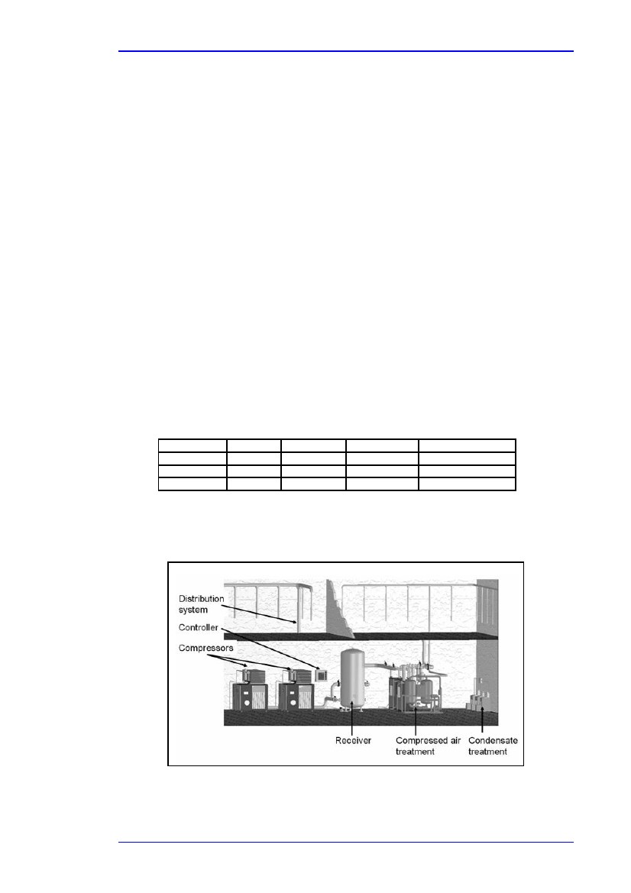
Bölüm 3
Elde edilen çevresel faydalar
CAS’ın değiştirilmesi ya da tasarlanması için kullanılan tekniklerin amacı, bu sistemin eneji verimliliğini artırmaktır. Cas’ın enerji verimliliğini artırmanın nihai faydası gürültü salınımlarının ve soğutma suyu kullanımının azaltılmasıdır. CAS’ların ve kompresörlerin performan ömrü oldukça uzundur ve bu yüzden ekipman değişiminde malzeme kullanımı azdır.
Çapraz medya etkileri
Salınımlar, gürültü ve yağ buharıyla sınırlıdır. Enerjinin kullanımına ilişkin CAS’ın diğer çevresel etkileri azdır.
Birçok tesiste CAS bağımlı bir alt sistemdir. Bu sistemlerdeki olasu değişiklikler diğer sistemleri ya da prosesleri etkilemez. CAS’lar için kullanılan enerji, diğer sistemlerde kullanıma sebep olur. (bkz. Bölüm 1.3)
İşletimsel veri
CAS bileşenleri
CAS, uygulamanın dört adet alt sisteminin kombinasyonudur:

Sıkıştırılmış hava üretimi
Sıkıştırılmış hava depolama
Sıkıştırılmış hava arıtırmı
Sıkıştırılmış hava dağıtımı
buna ek olarak, ısı geri kazanımı ve kondensat arıtma gibi yardımcı sistemler de bulunmaktadır.
Alt sistemlerin bileşenlerine ilişkin örnekler Tablo 3.24’te yer almaktadır:
Üretim
Kompresör
Kontrolör
Soğutucu
depolama
alıcı
Arıtma
Kurucu
Filtre
Dağıtım
Boru sistemi
Vanalar
Yardımcı sistemler
Isı geri kazanımı
Kondensat kanalı
Tablo 3.24: CAS’taki bileşenler
[168, PNEUROP, 2007]
Sıkıştırılmış hava sistemlerinin bileşenlerine ilişkin şema Resim 3.31’de yer almaktadır:
Resim 3.31: sıkıştırılmış hava sistemlerinin bileşenleri (CAS)
[168, PNEUROP, 2007]
Enerji Verimliliği
209
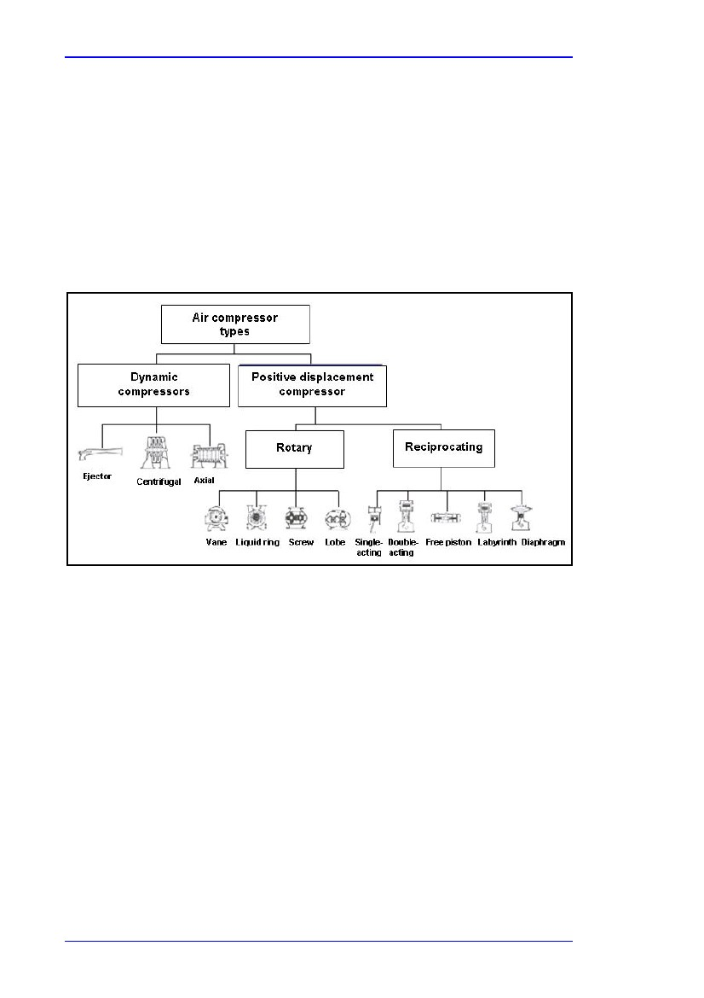
Bölüm 3
Tesislerin büyük bir çoğunluğunda, merkezi sıkıştırılmış hava arıtımına ve büyük dağıtım sistemlerine sahip çoklu sıkıştırıcı istasyonlar bulunmaktadır. Bunun yanı sıra, dokuma makinaları ve cam üretim makinaları genellikle entegre ve bu iş için tasarlanmış aletlere sahiptir. Özel uygulamalar için standart sistem tasarımı bulunmamaktadır. Prosese ve parametrelere bağlı olarak doğru bileşenleri seçmek ve bunların arasındaki ilişkiyi idare etmek gerekmektedir.
Kompresör çeşitleri
Vermililik, kompresör çeşidine ve tasarıma göre değişiklik gösterir. Verimlilik ve işletme masrafları, kompresör seçiminde ana faktörlerdir. Fakat bu seçim gerekli kaliteye ve sıkıştırılmış havaya göre belirlenir.
Hava kompresör teknolojisi, iki temel gruptan oluşur: pozitif sıkıştırmalı ve dinamik kompresörler. Bunlar Resim 3.32 ve metinde yer aldığı gibi çeşitli kompresör çeşitlerine ayrılır:
Resim 3.32: kompresör çeşitleri
[168, PNEUROP, 2007]

Pozitif sıkıştırmalı kompresörler, orijinal basınçta yer kaplayan havayı düşürerek belirli miktardaki basıncı yükseltebilir. Bu tür kompresörlerin, iki temel tarzı vardır: iyileştirici ve döner. Bu temel tarzların her ikisi de farklı teknolojilerle bölünmüştür:
Pistonlu kompresörler düşük basınçlı havayı yüksek basınca sıkıştırmak için silindir içerisinde çalışan bir piston kullanır. Tek yönlü ve çift yönlü çeşitleri vardır.
Döner vidalı kompresörler 40 (30 kW) -500 hp (373 kW) aralığında sanayi kompresörlerinde yaygın olarak kullanılır. Hem yağlanmış hem de yağsız biçimlerde olabilir. Döner kompresörler, basit tasarımı, kurulum kolaylığı, ihtiyaçlarının az olması, uzun performans ömrü ve uygun fiyat sayesinde yaygın biçimde tercih edilir.
Dinamik kompresörler , elementin içinden geçerken havayı hızlandıran döner öğelerdeki sürekli akış makinalarıdır. Bu öğeler hız yüksekliğinin bir bölümünü döner elementte bir kısmını da istasyon difüzoründe ya da palalarda basınca dönüştürür. Dinamik kompresörün kapasitesi çalışma basıncıyla orantılı olarak değişir.

210
Enerji Verimliliği
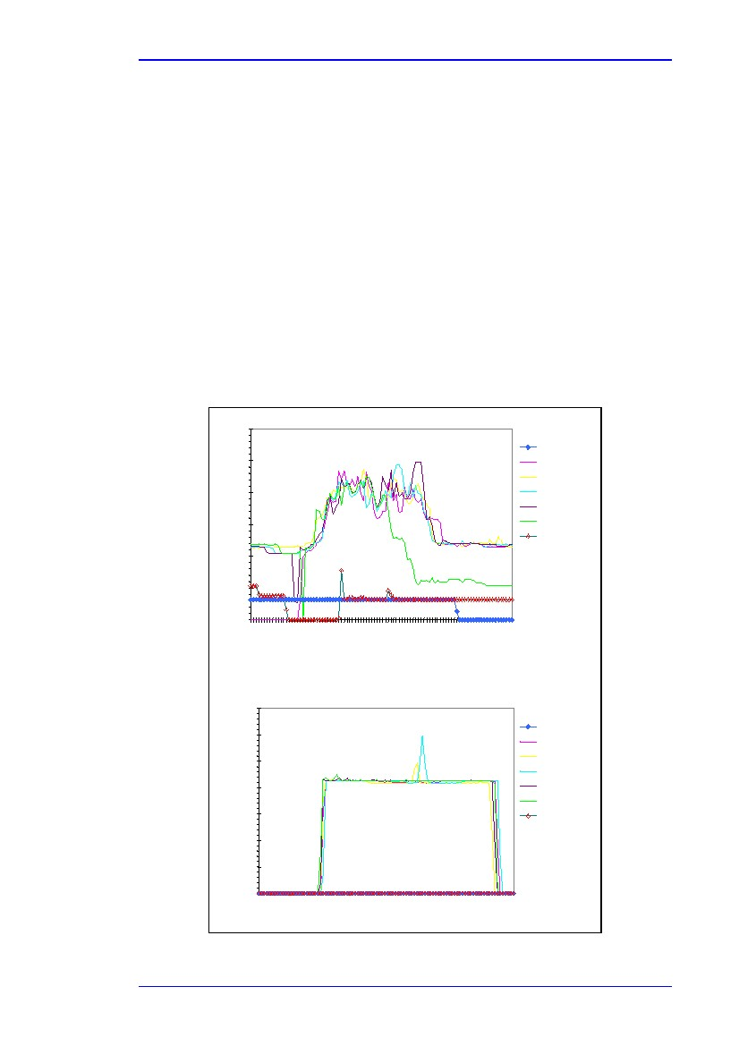
Bölüm 3
Uygulanabilirlik
Her bir CAS, tasarımında özel tekniklerin uygulanmasını gerektiren karmaşık bir uygulamadır. Tasarım aşağıda yer alan parametrelere dayanır:

Talep profili (en yüksek talep dahil)
Sıkıştırılmış hava kalitesi ihtiyacı
basınç
binanın ya da tesisin neden olduğu uzamsal kısıtlamalar
Örnek olarak, ISO 8573-1 sıkıştırılmış hava kalitesinn üç çeşit kirleticiye göre sınıflandırır. Farklı uygulamalarda gerekli olan saflığa ilişkin durumları gösteren çeşitli sınıflandırmalar mevcuttur:

Katı partikül
Nemlilik ve akışkan su
Toplam yağ içeriği
8
10
5
classes
classes
classes.
Buna ek olarak, tamamıyla farklı sistemler için enerji verimliliği tekniklerinin değerlendirilmesi mümkün değildir.
Bu durum aşağıda Resim 3.33’te yer alan talep profilleriyle gösterilir:
Hava talep profili no 1
120
100
80
Kapasite l/s
60
Pazar
Pazartesi
Salı
Çarşamda
Perşembe
Cuma
Cumartesi
40
20
0
0:15 2:00 3:45 5:30 7:15 9:00 10:45 12:30 14:15 16:00 17:45 19:30 21:15 23:00
Süre
Hava talep profili no 2
140
120
Capacity in l/s
100
80
60
Pazar
Pazartesi
Salı
Çarşamda
Perşembe
Cuma
Cumartesi
40
20
0
0:15 2:00 3:45 5:30 7:15 9:00 10:4512:3014:1516:0017:4519:3021:1523:00
Time
Resim 3.33: farklı talep profilleri
[168, PNEUROP, 2007]
Enerji Verimliliği
211
Bölüm 3
Aşağıdaki tekniklere ilişkin tanımlar (bkz. Bölüm 3.7.1-3.7.10 arası) ihtimallere yönelik bilgiler içerir. Uzmanlık sistem, ve talep analizi; yenibir tasarım ya da CAS optimizasyonu için ön koşuldur.
Bölüm 2’de karmaşık sistemlerdeki değişikliklerin tek tek değerlendirilmesi gerekir.
Finansman
Sıkıştırılmış havanın fiyatı Avrupa’da Nm3 başına 0.006 ie0.097 Euro arasından değişklik gösterir. (2006 yılında elektrik fiyatı Finlandiya’da 0.052/kWh Euro ilen bu fiyat Danimarka’da 0.1714 Euro idi: elektrik fiyatlarına ilişkin NUS danışmanlık çalışması) Bu miktarın %75 ‘i enerjiye, %13’ü yatırıma ve %12’si de bakıma ayrılmıştır.
(beş yıllık süre boyunca 6000 saat süreyle kullanım) Fiyatlardaki değişiklikler optimize edilmiş işletme ile optimize edilmemiş şirket arasındaki farklardan kaynaklanmaktadır. Bir işletmenin tasarlanmasında ve mevcut tesisin işletilmesine bu önemli parametrelerin dikkate alınması gerekir.
Sıkıştırılmış havanın enerji fiyatı Wh/Nm3 deki özel enerji tüketimi (SEC) bağlamında ele alınır. Doğru biçimde boyutlandırılmış ve iyi yönetilmiş bir işletmede, nominal akışta ve 7 barlık basınçta çalışma kriterleriyle aşağıda yer alan madde refrans olarak alınabilir(farklı kompresör teknolojilerini ele alır) :
85 Wh/Nm3 <SEC <130 Wh/Nm3 [194, ADEME, 2007]
Bu oran, tasarım kalitesini ve işletmedeki sıkıştırılmış hava yönetimini temsil eder. Bu oranı bilmek ve incelemek önemlidir (bkz. Bölüm 2.16, kıyaslama) çünkü hava fiyatlarında büyük yükselişlere neden olabilecek düzeyde gerileyebilir.
Enerji verimliliğini geliştirme alanında Üye Devletlerdeki kuruluşlar ve üreticiler birtakım girişimlerde bulunmuştur. Bu programlar, belirlenen tekniklerin yatırımın geri ödenmesinde büyük etkiye sahiptir.
Uygulama için itici güç
Kısa amortisman süreleriyle iç içe olan enerji verimliliği geliştirme; belirlenen tekniklerin uygulanmasına ilişkin teşviklerdir .(normal piyasa gücü)
Örnekler
Yaygın olarak kullanılanlar
Kaynak bilgi
[190, Druckluft, , 191, Druckluft, , 193, Druckluft] [168, PNEUROP, 2007, 169, EC, 1993, 194,
ADEME, 2007] [189, Radgen&Blaustein, 2001, 196, Wikipedia]
3.7.1
Sistem tasarımı
Tanım
Günümüzde mevcut birçok CAS, geliştirilmiş tasarımlardan yoksundur. tesisin performans ömrü boyunca orijinal sisteme göre uygulanmayan yeniden tasarımlarla paralel olarak birçok aşamada kullanılan kompresörler ve çeşitli uygulamalar, CAS ların performanslarının yetersiz düzeyde olmasına yol açmıştır.
CAS’daki ana parametrelerden biri basınç değeridir. Uygulamaya bağlı olarak birçok basınç talebi daha yüksek enerji verimliliği sağlayan düşük basınç ile daha küçük ve daha ucuz aletlerin kullanıldığı yüksek basıncın değiş tokuş edilmesi için olanak sağlar. Tüketicilerin büyük bir bölümü yaklaşık 6bar(g) basınç kullanır ancak 13 var(g) a kadar basınca ihtiyaç duyulabilir. Genellikle basınç, tüm araçlar için gerekli maksimum basınca karşılık vermek için seçilmektedir.
212
Enerji Verimliliği
Bölüm 3
Çok düşük basınç, bazı makinalarda arızaya sebep olabilir, yalnız gereğinden fazla basınç böyle bir etkiye sahip değildir ancak verimliliği düşürür. Bir çok durumda, 8 ya da 10 bar(g) sistem basıncı bulunmaktadır ancak havanın büyük bir bölümü basınç düşürücü kapaklarla 6 bar(g) da tutulmaktadır.
Tüm ihtiyaçların %95’ini karşılayabilen ve geri kalan bölüm için küçük bir basınç yükseltici alet kullanan basıncın seçilmesi uygundur. Operatörler 6 bar(g) dan daha fazla basınca ihtiyaç duyan aletleri ya da biri yüksek basınca sahip diğeri ise 6.5 bar(g) da olan iki farklı basınç seviyesindeki sistemleri ortadan kaldırmaya çalışır.
Diğer önemli parametre ise depolama hacminin belirlenmesidir. Sıkıştırılmış hava talebi, özellikle aralıklı olarak çalışan farklı aletlerden kaynaklanmaktadır. Depolama hacmi, basınç talebine ilişkin dalgalanmaları düşürmeye ve kısa süreli en üst seviye talepleri karşılamaya yardımcı olur. (bkz. Bölüm 3.7.10).
İşlenmiş talepler daha küçük kompresörlerin daha sabit çalışmasını sağlar, daha az rölati süresi ve daha az enerji talebi ortaya çıkar. Sistemlerin birden fazla hava alıcıları olabilir. Hava alıcıların, daha fazla kısa süreli talep kaynaklarının yanına yerleştirilmesi etkili olur, cihazların üst seviye talepleri karşılanır ve daha düşük sistem basıncı sağlar.
Sıkıştırılmış hava sistemleri için üçüncü ana tasarım ise boruların boyutlandırılması ve kompresörlerin yerlerinin belirlenmesidir. Sistemdeki herhangi bir engel kısıtlama ya da zorluk, boralı uzun süre aktif olması durumda hava akışına dayanıklılığı azaltacaktır. Dağıtım sisteminde en fazla basınç düşüşü; boyutlandırılmamış hortumların, sıkı geçirme bağlantılarının, filtrelerin, regülatörlerin ve yağlayıcıların yer aldığı kullanım noktalarında ortaya çıkar.
Ayrıca kaynaklanmış boruların kullanımı,oransal kayıpları azaltabilir.
Kimi zaman, hava talebi birkaç yıl içerisinde “organik olarak “ artabilir, borunun ön kısmındaki bölümü –daha küçük çapı- daha yüksek hacim akışı transfer etmek zorunda kalabilir, bu da basınç düşüşüne neden olabilir. Bazı durumlarda tesis ekpmanları hiç kullanılmaz. Bu kullanılmayan ekipmanların hava akışı, çalışan ekipmanı etkilemeden dağıtım sisteminden çok önce durdurulmalıdır.
Düzgün tasarlanmış bir sistem kullanım alanında kompresörün boşaltma basıncının %10’undan daha az basınç kaybı yaşar. Basınç kaybının düzenli olarak izlenmesiyle, belirlenen koşullar için düşük basınç düşüşüne sahip kurutucuların, hortumların ve sıkı geçirme bağlantılarının seçilmesiyle, dağıtım sistemi içerisinde hava dolaşımının kat ettiği mesafenin azaltılmasıyla ve yeni hava talebinin ortaya çıkması sonucunda boru çaplarının yeniden hesaplanmasıyla bu oran elde edilebilir.
“tüm sistem dizaynı” sıkıştırılmış havanın tasarım fonksiyonudur. Ancak bu termim yanlış anlaşılabilir. Örneğin, uygun basınca ulaşmak için uygulanan genleştirme sonrası aşırı basınç uygulama gibi. Ancak bu durumla nadiren karşılaşılır. Günümüzde sanayide birçok kişi sıkıştırılmış havanın önemli bir maliyet faktörü olduğunun farkındadır.
Elde edilen çevresel faydalar
Sıkıştırılmış hava tasarım sisteminin modern sistem olarak srüdürülmesi( elektrik enerji tüketimizi azalttığı için)
Çapraz medya etkileri
Veri yoktur.
İşletimsel veri
Daha fazla verimlilik için daha iyi ekipmanlar gerekebilir (daha fazla ve daha büyük borular, filtreler gibi)
Enerji Verimliliği
213
Bölüm 3
Uygulanabilirlik
Tüm sistemlerin %50’si kadar verimli olan sıkıştırılmış hava sistemleri bulunmaktadır. Bu sistemler,basıncı azaltarak %9 kazanç sağlayacak, depo boyutlandırma ile (sistemlerin %50’si) ve boru basınç kayıplarının düşürülmesi aracılığıyla %3 oranında elde edilebilecek enerji tasarrufuna yardımcı olacak tasarımların gözden geçirilmesiyle bu sistemler geliştirilebilir. (6 % = 0.5 x (0.09 + 0.03)
Sistem tasarımı bazı son kullanım cihazlarının optimize edilmesini kapsar. Tüm sistemlerin %5’inde talebi %40 oranında azaltmak ve %2 oranında enerji tasarrufu sağlamak mümkündür. (örn. 0.05 x 0.4)
50 kW x 3000 h/yr x EUR 0.08/kW x 10 % = EUR 1200/yr
Finansman ve uygulama için itici güç
Boru hatlarının yenilenmesini ve basıncın ayarlanmasını sağlayan sistemlerin gözden geçirilmesine ilişkin maliyetlerin hesaplanması kolay değildir ve bu hesaplamalar tesisteki koşullara bağlıdır. 50kWh lık orta ölçekli bir sistemdeki tasarruflar aşağıdaki gibi hesaplanabilir.
Tükeiticinin yakınına 90 litrelik depo yerleştirmek, nadiren kullanılan bölüm için kapama vanası eklemek, 20 metrelik boruları 10 metrelik hortumları ve bağlantıları değiştirmek için sistemde yapılacak değerlendirmelerin sonucunda ortaya çıkabilecek masraf 2000 Eurodur ve geri ödeme süresi yaklaşık 1.7 yıldır. Belirli basınç düzenlemeleri yapıldığında masraflar az olmaktadır ancak her koşulda ihtiyaçları karşılamak için yeterli olabilecek en düşük basınca göre değerlendirmeler yapılmalıdır.
Finansman, sıkıştırılmış hava sistemlerinin gözden geçirilmesinde itici bir güçtür. Bunun önündeki en büyük engel, sıkıştırılmış hava sistemleri konusunda sorumlu ya da uzman kişilerin olmaması ve bilgi eksikliğidir. Teknik kadro sıkıştırılmış havanın pahalı olduğunu tahmin edebilir ancak verimsizlikler hala belli değildir. Operatörün, konuyla ilgili tecrübesi olan personeli olmayabilir.
Sıkıştırılmış havaya ilişkin bilgilerin yaygınlaştırılması için birçok AB ülkesinde başlatılan girişimler “kazan-kazan-kazan” koşulu yaratarak uygulamanın teşvik edilmesini sağlamıştır:sıkıştırılmış hava sistemlerinin sahibi daha düşük maliyetlerden ötürü kazanç sağlar, kompresör ve diğer cihaz tedarikçileri daha fazla gelir sağlar ve çevre, güç istasyonlarından daha az salınım çıkmasıyla kazanç sağlar.
Örnekler
Veri yoktur.
Kaynak bilgi
[168, PNEUROP, 2007, 194, ADEME, 2007]
3.7.2
Değişken hız tahrikleri (VSD)
Tanım
Kompresörler için değişken hız sürümleri, (VSD, Bölüm 3.6.3) kullanıcıların gün ya da hafta içersinde proses havası ihtiyacında dalgalanmalar oratay çıktığında uygulanabilir. Yükleme/boşaltma, modülasyon, kapasite kontrolü ve diğer faktörler gibi klasik kompresör kontrol sistemleri hava talebindeki bu değişimi takip etmeye çalışır. Eğer bu durum yüksek değişim frekanslarına ve yüksek bekleme süresine neden oluyorsa, enerji verimliliğinde düşüş meydana gelir. VSD kompresörlerinde elektrik motorunun hızı sıkıştırılmış hava talepleriyle bağlantılı olarak çeşitlilik gösterir. Bu da yüksek miktarda enerji verimliliği demektir.
Birtakım çalışmalar sonucunda, sıkıştırılmış hava uygulamalarının büyük bir kısmı hava talebindeki büyük dalgalanmaları kontrol altına almaktadır. Böylece değişken hız sürümlerinin uygulanmasıyla büyük oranda potansiyel enerji tasarrufu ortaya çıkmaktadır.
Elde edilen çevresel faydalar
Enerji tasarrufu
214
Enerji Verimliliği
Bölüm 3
Çapraz medya etkileri
Yoktur.
İşletimsel veri
Bağımısz laboratuarlarda yapılan çalışmalar, normal hava talebi yöntemlerine karşı işletim gerçekleştirildiğinde daha yüksek enerji tasarrufu elde edildiğini ortaya koymuştur. Kompresörlerdeki değişken hız sürümleri enerji tasarrufu dışında birtakım faydaları da beraberinde getirmektedir:

Basınç sabittir. Bu durum, bazı hassas proseslerde operasyonel dengeyi sağlar
Güç faktörleri klasik sürümlerden daha yüksektir. Bu da, reaktif gücün düşük başlama akımlarının hiçbir zaman motorların full yüklerini geçmez. Sonuç olarak kullanıcılar elektrikli bileşenlerin oranlarını düşürür.
Ayrıca uygun olduğu durumlarda, kullanıcılar, başlama sürecinde en üst akım seviyelerinden kaçınarak yardımcı malzeme sağlayan şirketlerin uygulayacağı para cezalarına meydan vermeyebilirler. En üst seviye tasarrufları otomatik olarak geçrekleşir.
VSD teknolojisi, akımı ve torkuyu düşürerek daha düşük hızda daha kolay başlama işlemi sürüdürmeye yardımcı olur. Böylece mekanik yıpranmayı ve gerilimi azaltarak, kompresörün performans ömrünü uzatır.
Kompresör yalnızca gerektiğinde çalıştırıldığı için gürültü seviyesi düşürülmüş olur.
Uygulanabilirlik

Değişken hız sürümleri, sıkıştırılmış hava tedariğinde sık sık dalgalanmaların yaşandığı gıda, tekstil, ilaç ve kimya sanayi gibi çeşitli endüstrilerde uygun olabilir. Kompresör kapasitesinin tümünü kullanarak çalıştırılırsa, herhangi bir verim alınamaz. (bkz. Aşağıdaki örnekler)
VSD kompresörleri, mevcut sıkıştırılmış hava işletmelerinde uygulanabilir. Diğer yandan, VSD kontrolörleri halihazırdaki sabit devirli kompresörlerle entegre edilebilir. Ancak, VSD kontrolörleri ve motorun biribiryle bağlantılı olarak tedarik edilmesiyle daha iyi performanslar elde edilebilir, çünkü bunlar, belirli hız aralığında en yüksek verimliliği sağlamak için eşleştirilmiştir. VSD uygulamaları, eski kompresörler konusunda yaşanan problemlerden ötürü modern kompresörlerle sınırlandırılmalıdır. Herhangi bir şüphe durumunda üreticiye ya da CAS uzmanına danışılmalıdır.
Birçok CAS’da değişken hız sürüm kompresörü bulunmaktadır. Bu yüzden ekstra bir değişken hız kompresörünün sanayide uygulanma oranı %25’tir. %30 ‘a kadar tasarruf sağlanabilir ancak yalnızca bir kompresörün değişken hız sürümünün bulunduğu CAS lar için bu oran %15’tir. Dahafazla CAS’ın avantaj yaratmak için bünyesine değişken hız sürümü eklemesi beklenmektedir.
Finansman
Enerji, kompresörün perfomans ömrü boyunca neden olacağı maliyetin %80’ini oluşturur. Geriye kalan %20’si ise yatırım ve bakım masraflarıdır . Çeşitli hız sürümlerinin kullanılmasıyla elde edilen tasarruf %15’tir. Performans ömrü boyunca ortaya çıkabilecel maliyetlein %12’sinden tasarruf edilmesine katkı sağalr. Ancak, değişken hız kompresörleri için (klasik kompresörlerin aksine) ek masraflar, performans ömrü boyunca ortaya çıkabilecek masrafların %2-5’ini oluşturur.
Uygulama için itici güç
Finansman ve çevresel durumlar, başlıca faktörler.
Örnekler
Capacity tests to BS1571 were undertaken on an 18-month old screw compressor at Norveç
Talc Ltd. Hartlepool, UK’de 18 aylık eski bir vidalı kompesör üzerinde BS1571 kapasite testi uygulanmıştır. Tedarik miktarının %50 sinden 9.4kWh enerji tasarrufu (full yük gücünün %9’u) elde edilmiştir. Kompresörün daha düşük yükte çalıştırılmasıyla daha fazla tasarruf etmek de mümkündür. Ancak, full yükte enerji tüketimi invertördeki güç kayıpları nedeniyle %4 daha fazla olabilir. Bu yüzden, VSD full yükte uzun süre boyunca çalıştırılan kompresörlerle kullanılmamalıdır.
Enerji Verimliliği
215
Bölüm 3
Kaynak bilgi
[168, PNEUROP, 2007, 194, ADEME, 2007, 195, DETR]
3.7.3
Yüksek verimli motorlar (HEM)
Tanım
Yüksek verimli motorlar için yapılmış resmi bir tanım olmasa da bu bileşenler genellikle, kayıpların belirli bir dereceye kadar indirgendiği motorlar olarak tanımlanır. Yüksek verimli motorlar, enerji tasarrufu sağlamak için elektrik ve mekanik kayıpları en aza indirir. Yüksek verimli motorları diğer motorlardan ayırt etmek için dünya çapında belirlenen çeşitli sınıflandırmalar bulunmaktadır. Örn. EFF1, NEMA premium, vb (bkz. Bölüm 3.6.1).
Elde edilen çevresel faydalar
Enerji tasarrufları
Çapraz medya etkileri
çekilen akım daha azdır
üretilen ısı daha azdır
İşletimsel veri
Veri bulunmamaktadır.
Uygulanabilirlik
Motor kayıpları, motorların kullanım yeri ve kullanım biçiminden bağımsızdır. Bu da, enerji verimli motorları neredeyse her yerde kullanılabildiğini gösterir. Yüksek verimli motorlar, büyük uygulamalar için kullanılmaktadır (%75), ve geri kalan %25 daha küçük sistemlerde kullanılır.
Finansman
%1-2 oranındaki küçük bir tasarruf bile motorun performans ömrü boyunca ortaya çıkaracağı oransal tasarruflara katkı sağlar. Birikenrek çoğalan tasarruflar önemlidir.
Uygulama için itici güç
Maliyet kazancı
Örnekler
Veri yoktur
Kaynak bilgi
[168, PNEUROP, 2007, 194, ADEME, 2007, 195, DETR]
3.7.4
CAS ana denetim sistemleri
Tanım
IPPC uygulamalarının büyük bir çoğunlğunda, CAS’lar çoklu kompresör işletmeleridir. Bu çoklu kompresör işletmelerinin enerji verimliliği CAS ana denetim ile önemli derecede artırılabilir. Bu denetim işlemi, kompresörlerle ilgili bilgi alışverişi sağlar ve bireysel kompresörlerin işletim modlarının tam anlamıyla kontrol eder.
Bunun gibi ana denetimler, iletişim bağlantısının yetkinliğine bağlıdır. Bu yetkinlik, yüzer röle kontağından bağlayıp otomasyon iletişimi kullanan ağlara kadar uzayıp gider. İletişim yetkinliğinin artması; kompresörle ilgili işletimsel verinin elde edilmesine ilişkin serbestlik sağlar. Bunun sebebi, bireysel kompresörlerin işletimsel modlarının kontrol edilmesi ve CAS’ın enerji tüketiminin optimize edilmesidir.

216
Enerji Verimliliği
Bölüm 3
Ana denetimin kontrol stratejisi, bireysel kompresörlerin özelliklerini ve kontrol modunu dikkate almak zorundadır. Kompresör çeşitlerinin kontrol modlarına ilişkin bazı açıklamalar ve çizimler bulunmaktadır. Bireysel kompresörler için en yaygın olarak kullanılan kontrol modları:

Yükten, randımana ,duruşa ve frekans kontrolüne geçiş
Gelişmiş kompresörlerin ve ana denetimlerin en önemli özellikler aşağıdaki gibidir:

Gelişmiş iletişim özellikleri (otomasyon iletişimine dayalı)

CAS ana denetiminin, bireysel kompresörlerin işletimsel verilerine ulaşımı
CAS ana denetim tarafından tüm kompresör modlarının kapsamlı olarak kontrol edilmesi
CAS özelliklerinin tanınması da dahil olmak üzere ana denetim stratejisinin öğrenim süreci optimizasyonu
Yüklenmiş, rölantiye alınmış ve durudurulmuş kompresörlerin yüksek enerji tasarruflu kombinasyonlarının belirlenmesi ve aktive edilmesi, toplamda serbest üflemeli hava (FAD) talebine karşılık vermek amacıyla bu durumlar (yük, durdurma, rölanti) arasındaki iletişimi belirlemek
FAD talebindeki kısa süreli dalgalanmaları telafi etmek için değişken frekanslı kompresörlerin verimli bir şekilde kontrol edilmesi, böylece düşük frekanslarda sabit hızda uzun süre boyunca verimsiz olarak çalışmayı önler.
Değişen frekansların ve sabit hız kompresörlerinin rölantide çalışmasının optimize edilmesi
Periyodik taleplerin belirlenmesi (günlük, haftalık vardiyalar ya da çalışma alanı koşulları) de dahil olmak üzere toplam FAD talebi için uygulanacak tahmin modelleri ve yöntemleri
Uzaktan denetim, tesisi verilerinin toplanması, bakım planlama, teleservis ve/veya daha önceden web sürücüleri aracılığıyla işlenmiş işletimsel veri tedariği, kompresörler dahil olmak üzere CAS’ın diğer bileşenlerinin kontrol edilmesi gibi fonksiyonlar
Elde edilen çevresel faydalar
enerji verimliliğinn artırılması
çekilen akım ve üretilen ısı daha düşüktür
Çapraz medya etkileri
Yoktur.
İşletimsel veri
tek kompresöre sahip işletmelerde: CAS ‘a ilişkin en uygun işletim koşulları, kompresörün optimum verimlilikte sabit hızla çalıştığ durumlarda ortaya çıkar. Ancak, talep süreklilik arz etmiyorsa, uzun süre boyunca çalışmayan kompresörlerin durudurulması daha verimli bir çözümdür:

frekans kontrolu olmayan kompresörler rölanti süresi boyunca ya da durdurma sırasında yük ve %0 FAD ile %100 FAD elde etmek ve sabit hızda çalışmak amacıyla yükten, rölantiye ve durdurma koşullarına geçiş yapar. Bazı durumlarda, basınç kuralları %0 ile %100 FAD arasında değişen daha fazla frekansa ihtiyaç duyarsa ve bu ihtiyaç elektrik motorlu tahrik düzenin başlama frekansından fazlaysa kompresörün durdurma yerine rölantide çalıştırılması daha uygun olabilir.
Rölanti süresi boyunca güç tüketimi, full yük değerinin %20-25’ine denk gelir. Ek kayıplar; durdurma işleminin ardından kompresörün havalandırılması sonucunda ve tahrik motorunun elektrik verme kayıplarından kaynaklanır. Tek kompresörlü işletmelerde gerekli anahtarlama sıklığı; yük profiline, alıcının (depolama) boyutuna, ve kompresörün FAD’ına ve kabul edilebilir basınç dalgasına bağlıdır.
Enerji Verimliliği
217
Bölüm 3
Bu denetim parametreleri yanlış seçilirse,sürekli modda full hızla çalıştırılan kompresörlerle kıyaslandığında aralıklı modda çalışan sabit hızdaki kompresörlerin ortalama verimliliği önemli ölçüde azalabilir. Bunun gibi durumlarda, sürekli olarak çalışan kompresörün proses parametrelerinin optimize edilmesi amacıyla gelişmiş ana denetimlerin uygulanması, CAS ‘ın verimliliğinin artırılmasında etkin bir araçtır. Kompleks ana denetimler, rölatideki işletimleri ve anahtarlama frekanslarıı en aza indirmek için tasarlanmıştır ve programlanmıştır. Bu denetimler, motor sıcaklığının (ölçülen ya da tahmin edilen) aniden çalıştırma koşullarına izin verdiği sürece kompresörlerin doğrudan durdurulmasına ilişkin stratejileri kullanır. Rölanti süresi en aza indirilirse sabit hızdaki kompresörler enerji verimi sağlar.

Frekans kontrollerine sahip kompresölerde kompresör öğesinin işletme hızı, maksimum ile minimum hız arasında sürekli değişir. Normalde, kontroller yaklaşık 4:1 ile 5:1 arasında olan minimum ile maksimum hız aralığında bulunur. Yer değiştirmeli kompresörlerin FAD’ı (dişli kompresörler) işletme hızı ile neredeyse orantılıdır. Frekans dönüştürücülerdeki kayıplar ve eş zamansız tahrik motorundaki dolaylı kayıplar nedeniyle, tahrik sisteminin verimliliği sabit hız tahrik düzeni ile karşılaştırıldığında daha azdır.
(full yükte %3-4 oranında azalma, kısmı yüklemede daha fazla) bunun yanı sıra, yer değiştirmeli kompresörlerin verimlilik oranı (yağ enjekte edilmiş ve kuru olarak çalışan dişli kompresörler) tasarım noktasındaki işletim ile kıyaslandığında düşük işletme hızında daha da düşmektedir.
Tek kompresörlü işletmelerde, bu negatif etkiler değişken frekanslı kompresörlein uygun özellikleri ile telafi edilebilir. (aynı uygulamada sabit hızdaki kompresörlerde ortaya çıkacak rölanti, havalandırma ve/veya başlama kayıplarını azaltırken) Sınırlı kontrol aralığı sebebiyle, değişken frekansa sahip kompresörler dahi düşük FAD taleplerinin ortaya çıkması durumunda rölanti, durdurma ve/veya başlama kayıpları yaşanabilir.

Çoklu kompresöre sahip işletmeler: çoklu kompresörlerin yer aldığı işletmeler için yukarıda yer alan değerlendirmeler çok basittir, çünkü FAD talebindeki değişiklikler,çeşitli kompresörlerin işletim modlarının karmaşık kombinasyonu ve bunlar arasındaki ilişki sayesinde ana denetim ile uyumlu olacaktır. Ayrıca bu işlem değişken frekanslı kompresörlerin işletme hızlarının kontrol edilmesini kapsar, değişen frekanslar yoksa sabit hızdaki kompresörlerin anahtarlama frekanslarını ve rölanti durumundaki işletimlerini en aza indirmek için denetimlerin sürdürülmesini kapsar.
Çoklu kompresörlerin yer aldığı işletmelerdeki değişken frekanslı kompresörlerin düşük depolama kapasitesiyle, hızla değişen FAD talebiyle, birkaç kompresörle ve/veya yetersiz bir şekilde belirlenen kompresör boyutlarıyla entegrasyonu, CAS’da başarı sağlayabilir. Diğer yandan bu entegrasyon, farklı kompresörlerin düşük anahtarlama frekanslarıyla ve düşük rölanti süresiyle kombinasyonunu aktif hale getirerek üretilen FAD’ın FAD talebine uyarlanması amacıyla ana denetimlere olanak sağlar.
Ana denetimler, belirlenen minimum basıncı uygun ölçüm noktasında tutmak için çoklu kompresörlerin ortak bir basınçta çalışmasını sağlar. Bu durum, kaskad şemalarıyla karşılaştırıldığında, enerji tasarrufları sağlar. Gelişmiş ana denetimler, anahtarlama frekanslarını ve kompresörlerin rölanti süresini artırmadan basınç dalgasını azaltacak stratejileri kullanır. Dar basınç dalgaları ortalama geri basıncı azaltır ve böylece yüklenen kompresörlerin enerji ihtiyaçlarını ve yapay aşağı akım taleplerini azaltır.
Uygulanabilirlik
SAVE çalışmasına göre, gelişmiş denetim sistemlerinin güçlendirilmesi mevcut CAS’ların %20’si için uygundur (ayrıca maliyet kazancı sağlar) IPPC işletmelerindeki büyük CAS’lar için gelişmiş ana denetimlerin uygulanması en son gelişme olarak düşünülebilir.
218
Enerji Verimliliği
Bölüm 3
Gelişmiş ana denetim uygulamaları, kompresörlerin önceden seçilmesi ile ya da ana bileşenlerin (kompresörlerin) değiştirilmesiyle bağlantılı olarak sistem tasarım aşamasında planlandığında en yüksek enerji verimliliğine ulaşmak mümkün olmaktadır. Bu gibi durumlarda, gelişmiş, kapsamlı ve uygun iletişim becerilerine sahip kompresör kontrollerinin ve denetimlerinin belirlenmesi konusunda dikkatli olunmalıdır.
CAS’ların uzun performans ömrünün uzun olması sebebiyle, bu uygun senaryo her zaman uygulanamayabilir ancak CAS’ı gelişmiş ana denetimlerle yenilemek –daha yenilikçi bir alternatif yoksa- önemli derecede enerji tasarrufu sağlar. (hatta eski kompresörleri yüzer röle kontağıyla bağlayarak CAS’ın yenilenmesi mümkündür;)
Finansman
Yeni tasarlanan CAS’da ana kontrol sistemlerinin entegrasyonuna ilişkin maliyet kazancı talep profilleri, kablo uzunluklarıve kompresör tipleri gibi koşullara bağlıdır. Bunun sonucunda ortaya çıkabilecel ortalama enerji tasarrufları %12 olarak tahmin edilmektedir. Yenileme durumunda, mevcut ana denetim sisteminde eski kompresörlerin entegrasyonu ve planların mevcut olması belirsizlik yaratır ancak geri ödeme dönemi bir yıldan daha az bir süreyi kapsar.
Uygulama için itici güç
Uygulama için birinci itici güç eneji masraflarının azaltılmasıdır, fakat diğer faktörlerden bahsetmekte fayda vardır. Gelişmiş ana denetimler ve kompresör kontrolleri ileri düzeyde iletişim yetkinliği sağlarsa, ana denetimde kapsamlı bir işletimsel veri toplamak mümkün olabilir. Diğer özelliklerle uyum içerisinde olan bu denetim; planlanmış ya da koşullara uydurulmuş bakımlar, teleservis, uzaktan denetim,tesis verileri denetimi, sıkıştırılmış hava masrafları ve benzer hizmetlere ilişkin bir temel sağlar. Bu faktörler bakım masraflarının azalmasına, işletimsel uygunluğun artmasına ve sıkıştırılmş hava masrafları hakkında bilincin yükseltilmesine imkan sağlar.
Örnekler
Bilgisayarlı kompresör kontrol sistemlerinin kurulması sıkıştırılmış hava üretimi masraflarını %18.5 oranında düşürmüştür. Ford Motor Company (daha önceki ismi: Land Rover) Solihull, UK. Sistem kurulmuş ve üretim aşamasında hiçbir engelle karşılaşmamıştır. Sistem maliyetlerinin 16 ayı kapsayan geri ödeme süresi vardır. ( üç ya da daha fazla kompresör kullanan birçok sıkıştırılmış hava sistemlerinde benzeri uygulanabilir) Bu durum, elektrik masraflarının aşağıda gösterilen biçimde düşürmek amacıyla çok fazla sıkıştırılmış hava kullanıcıları için basit ve güvenilir bir kaynak sağlar:

Potansiyel kullanıcı: üç ya da daha fazla kompresör içeren kompresör dairesi
Yatırım maliyeti: sisteme ilişkin toplam maliyet: 44900EURO, bunun 28300 Eurosu ana sermaye masraflarıdır (1991 fiyatları)
Elde edilen tasarruflar: 600000 kWh (2100 GJ/yıl, değer EURO 34000/yıl (1991 fiyatları)
Geri ödeme süresi: 1.3 yıl (kontrolörden sağlanan doğrudan kazanç); sekiz ay (sızıntıların azaltılması da göz önünde bulundurulur)
(GBP 1 = EURO 1.415489, 1 Ocak 1991)
Günümüzde gerekli yatırım masrafları oldukça düşmüştür, bu yüzden ana sermaye yatırımı 1998 yılında 28300 Euro’dan 5060 Euro’ya düşmüştür. Yani 1998 yılında Land Rover’deki düşük elektrik masraflarına rağmen geri ödeme süresi 3 aydan daha kısaydı.
Kaynak bilgi
[113, Best practice programme, 1996]
Enerji Verimliliği
219
Bölüm 3
3.7.5
Isı geri kazanımı
Tanım
Endüstriyel hava kompresörü tarafından kullanılan enerjini büyük bir bölümü ısıya çevrilir ve bu ısı dışarıya doğru yönlendirilmelidir. Birçok durumda, düzgün biçimde tasarlanmış ısı geri kazanım birimi bu uygun termal enerjinin büyük bir yüzdesini geri kazandırabilir, havayı ya da talep olduğunda suyu ısıtmak gibi işlerde kullanılabilir.
Elde edilen çevresel faydalar
Enerji tasarrufları
Çapraz medya etkileri
Yoktur.
İşletimsel veri
İki farklı geri kazanım sistemi bulunmaktadır:

Isıtma havası: havayla soğutulmuş ambalajlanmış kompresörler,;ortam ısıtma, endüstriyel kurutma, yağ yakıcılar için emilen havanın önceden ısıtılması ve sıcak havaya gerek duyan diğer uygulamalar için ısı geri kazanımı işlemini gerçekleştirmeye uygundur. Ortmadaki hava, sıkıştırılmış hava proseslerinden ısıyı alan kompresör soğutucular yoluyla geçer.
Ambalajlanmış kompresörler, kabinlerde muhafaza edilir ve bünyesinde ısı değiştiriciler ve fanlar bulunmaktadır, bu sebeple gerekli tek sistem değişimi, kompresörün soğutucu fanında herhangi bir geri basıncı ortadan kaldırmak ve kanal yüküyle başa çıkabilmek amacıyla kanal sisteminin eklenmesidir. Bu ısı geri kazanım sistemleri basit bir termostatla kontrol edilen açılır kapanır bir hava menfeziyle modüle edilebilir.
Ortam ısıtma için ısı geri kazanımı suyla soğutulan kompresörlerden daha az verimliliğe sahiptir çünkü ısı geri kazanımı için ekstra bir aşama gerekmektedir ve mevcut ısının sıcaklığı düşüktür. Suyla soğutulan kompresörlerin birçoğu boyut olarak büyük olduğundan, ortam ısıtma amacıyla ısı geri kazanımı uygun bir firsat olarak değerlendirilebilir.

Isıtma suyu: sıcak su üretmek için hava ve su ile soğutulan ambalajlanmış kompresörlerde bulunan yağlama yağından atık ısı çıkartmak için ısı değiştiriciyi kullanmak mümkündür. Tasarıma bağlı olarak, ısı değiştiriciler, içilebilir ya da içilmez su üretirler. Sıcak su gerekmediğinde, yağlayıcı standart yağlama soğutucuya yönlendirilir.
Sıcak su, merkezi ısıtmada, kazan sistemlerinde, duş sistemlerinde, endüstriyel temizlik proseslerinde, kaplama işlemlerinde, ısı pompalarında, çamaşırhanelerde ve sıcak ısının gerekli olduğu her yerde kullanılabilir.
Uygulanabilirlik
Isı geri kazanım sistemleri, piyasada tercih edilebilir bir ekipman olarak birçok kompresör için uyum sağlayabilir. (kompresör bobinine yerleştirilmiş biçimde ya da ayrı bir çözüm olarak) Mevcut CAS’lar genellikle kolay bir biçimde ve ekonomik olarak uygun şekilde yenilenir. Isı geri kazanım sistemleri, sıcak hava ve soğuk suyla soğutulmuş kompresörler için uygundur.
Finansman
Endüstriyel havalı kompresörlerin kullandığı elektrik enerjisinin %80-95’i termal enerjiye dönüştürülür. Birçok durumda, iyi bir biçimde tasarlanmış ısı geri kazanım birimi, bu termal enerjinin %50-90’ını geri kazandırır ve suyu ya da havayı ısıtma amacıyla kullanılabilir.

Potansiyel enerji tasarrufları sıkıştırılmıış hava sistemlerine, işletme koşullarına ve kullanıma bağlıdır.
220
Enerji Verimliliği

Bölüm 3
Sıkıştırılmış hava sistemlerinden gelen geri kazandırılabilir ısı doğrudan buhar üretmek için yeterli olmayabilir.
Soğutma havası giriş sıcaklığının üzerinde olan 25 -40 °C lik hava sıcaklığı ve 50 -75 °C lik su sıcaklığı elde edilebilir.
Yağ enjekte edilmiş dişli kompresörlerin enerji tasarruflarına ilişkin bir örnek Tablo 3.25’te yer almaktadır:
Nominal güç
kompresörü
kW
90
Yıllık akaryakıt tasarrufu
Ger kazandırılabilir ısı
(nominal gücün
yakl. % 80’i)
kW
72
4000 çalışma saati/yıl

Litre/yol
36330
Yıllık maliyet tasarrufu
EURO 0.50/l fuel oil
EURO/yıl
18165
Tablo 3.25: maliyet kazancı örnekleri
[168, PNEUROP, 2007]
Yıllık maliyet kazancı(EUR/yr) =
nominal güç kompresörü(kW) x 0.8 x çalışma saati/yr x fuel oil masrafları (EURO/l)
yakıtların büyük kalorifik değeri (kWh/l) x ısıtma yağı verimliliği faktörü
Denklem 3.12

yakıtların büyük kalorifik değeri
yağla ısıtma verimlilik faktörü
Uygulama için itici güç
Maliyet kazancı
Örnekler
Veri yoktur.
=
=
10.57 (kWh/l)
75 %.
Kaynak bilgi
[121, Caddet Enerji Verimliliği, 1999, 168, PNEUROP, 2007]
3.7.6
Sıkıştırılmış hava sistemi sızıntılarının azaltılması
Tanım
Sıkıştırılmış hava sistemleri sızıntılarının (CAS) azatılması enerji kazancında en büyük faktördür. sızıntı sistem basıncı ile (üst basınç) doğrudan orantılıdır. Sızıntılar, her CAS’da vardı ve yalnızca üretim sırasında değil günün 24 saati etkindir.
Sızıntıya sebep ola kompresör kapasitesindeki kayıpların yüzdesi iyi bir bakımdan geçirilmiş büyük sistemde %10’dan az olmalıdır. Küçük sistemlerde, %5’ten az sızıntı oranları beklenmektedir. Bakımı düzgün yapılmamış bir “CAS”da sızıntı oranı %25’lere kadar çıkabilir.
Sıkıştırılmış hava sistemleri için önleyici bakım programları sızıntı önleyici tedbirleri ve periyodik sızıntı testlerini kapsamalıdır. Sızıntılan bulunup tamir edildiğinda sistem yeniden gözden geçirilmelidir. Tesler aşağıda yer alan maddeleri kapsar:

Sızıntı miktarının hesaplanması: CAS’daki sızıntı miktarının hesaplanmasına yönelik hiçbir metodun sistemden bir beklentisi yoktur, bu da hava tüketen tüm cihazların kapalı olduğunu ve tüm hava tüketiminin de yalnızca sızıntıdan kaynakladığını ortaya koymaktadır:
221
Enerji Verimliliği
Bölüm 3

Sıkıştırılmış hava tüketim ölçümünü gerçekleştirecek cihaz kurulmuşsa, doğrudan ölçüm yapılabilir.

Start/stop kontrollerini kullanan kompresörlerin yer aldığı CAS içersinde, sızıntı miktarının hesaplanması ölçüm süresiyle ilişkili olarak kompresörün çalışma süresiyle (yüklü süre) belirlenir.
Temsil, bir değer elde etmek için ölçümler kompresörün en az beş başlangıcını kapsamalıdır. Kompresör kapasitesinin yüzdesi olarak belirtilen sızıntı şağıdaki gibi hesaplanır:
Sızıntı (%) = 100 x çalışma süresi/ölçüm süresi

Diğer kontrol stratejileriyle birlikte CAS’ta vana sistem ve kompresör arasına kurulduğunda sızıntı tahmin edilebilir.
Bu vananın sistemdeki hacım akışının ve vananın basınç göstergesinin hesaplanması sistem açısından gereklidir. Daha sonra sistem normal çalışma basıncına geri döndürülür (P1), kompresör ve vana kapatılır. Sistemin P1’den daha düşük basınç olan P2’ye düşmesi için gerekli süre hesaplanır. P2, işletim basıncının (P1) yaklaşık %50’sini oluşturmalıdır.
Sızıntı akışı aşağıdak gibi hesaplanabilir:
Sızıntı (m³/min) = sistem hacmi (m³) x (P1 (bar) P2 (bar)) x 1.25/t
(min)
1.25 çoğaltıcı, değişen sistem basıncıyla birlikte düşürülmüş basınç için bir düzelteç olarak kabul edilebilir.
Kompresör kapasitesinin yüzdesi olarak ifade edilen sızıntı aşağıdaki gibi hesaplanır:
Sızıntı (%) = 100 x sızıntı (m³/min)/kompresör girişi hacim akışı (m³/min)

Sızıntıların azaltılması: sızıntıların durdurulması bir gevşek bir bağlantının sıkıştırılması kadar kolay olduğu gibi; kaplinlerin, tesisatın, boru bölümlerinin, hortumların, bağlantı noktalarının, kanalizasyonların ve tutucuların değiştirilmesi kadar zor olabilir. Birçok durumda, zayıf dolgudan kaynaklanır. Sistemin tüm kullanılmayan kısımları ya da kullanılmayan bir ekipmanı CAS’ın aktif kısımlarından izole edilmelidir.
Sızıntıları azaltmanın diğer bir yolu ise sistemin işletim basıncını azaltmaktır. Sızıntı boyunca daha düşük değişken basınçla sızıntı akış oranı azaltılabilir.
Elde edilen çevresel faydalar
Enerji tasarrufu
İsraf edilen enerjinin kaynağı olmasının yanı sıra sızıntılar dğer işletim kayıplarına da neden olabilmektedir. Sızıntıları; hava araçlarının daha düşük verimle çalışmasına ve böylece verimliliğin düşmesine neden olacak sistem basıncının düşmesine yol açar. Bunun yanı sıra, ekipmanın daha sık devir yapması için zorlanması sonucunda sızıntılar neredeyse tüm sistem ekipmanlarının performans ömrü kısalır. (kompresör bobini de dahil)
Çalışma sürelerinin artması, ek bakım ihtiyaçlarına ve plansız duraksama sürelerinin artmasına neden olabilir. Son olarak, hava sızıntıları gereksiz yere kompresör kapasitesi eklenmesine yol açar.
Çapraz meyda etkileri
Bildirilmemiştir.
İşletimsel veri
Sızıntıları, endüstriyel sıkıştırılmış hava sistemlerinde israf edilen enerjinin büyük bir bölümünü oluşturur, hatta kompresör veriminin %20-30’unun kayba uğramasına yol açar. İyi bir bakımdan geçirilmemiş bir tesiste toplamda sıkıştırılmış hava üretim kapasitesinin %20’sine denk gelen bir sızıntının ortaya çıkması beklenmektedir.
Diğer yandan, proaktif sızıntı tespiti ve onarımlar büyük CAS’larda olsa bile kompresör veriminin %10’una denk gelen sızıntıları azaltmaya yarayacaktır.
222
Enerji Verimliliği
Bölüm 3
Sızıntı tespiti için kullanılabilecek birkaç yöntem:

Büyük sızıntılar sebeiyle duyulabilecek seslerin tespiti
Sızıntı şüphesi olan yerlere bir fırça yardımıyla köpük sürülmesi
Ultrasonik akustik dedektör kullanımı
Hidrojen ya da helyum kullanarak gaz sızıntılarını belirlemek
Sızıntı belirli bir kısımda meydana geleceği gibi aşağıda yer alan bölümlerde de sıkılıkla ortya çıkabilir:

kuplaj, hortum, boru, ve bağlantı yerleri
basınç regülatörleri
açık kondensat tutucular ve kapama vanaları
boru bağlantıları, kesintiler, dolgular
sıkıştırılmış hava araçları
Yygulanabilirlik
Genel olarak tüm CAS’lar için uygulanabilir.(bkz. Tablo 3.23).
Finansman
Sızıntı tespitinin ve onarımının maliyeti, bireysel CAS’a ve tesistelki bakım kadrosunun uzmanlığına bağlıdır. 50kWh’lık orta löçekli bir CAS’ta ortaya çıkabilecek tasarruf miktarı:
50 kW x 3000 saat/yıl x EUR 0.08/kWh x 20 % = EURO 2400/yıl
Düzenli sızıntı tespiti ve onarımı için gerekli miktar ise yıllık 1000Euro’dur.
Sızıntı azaltma işlemi %80 oranında uygulanabilir ve %20 oranında en büyük kazancın elde edilmesini sağlar, CAS enerji tüketiminin düşürülmesi için alınacak en önemli önlemdir.
Uygulama için itici güç
Veri yoktur.
Örnekler
1994 yılı verilerine dayanarak, Van Leer (UK) Ltd EURO 7.53/1000 m3.maliyetle 1000 m3 sıkıştırılmış hava üretmek için 179 kWh enerji kullanmıştır. Uygulanan sızıntı azaltım işlemi yıllık 189200kWh değerinde yanı 7641 Euro kazanç elde edilmesini sağlamıştır. Bu da, sıkıştırılmış hava temininde maliyetin %25’inden tasarruf edildiği anlamına gelir. Sızıntı araştırması 2235 Euro tutmuştur ve onarım işlemleri için 2874 Euor harcanmıştır. (kısımların değiştirilmesi ve işçilik dahil) Yılda 7641 Euro tasarruf sağlanmış ve sızıntı azaltım programı 9 ayda geri ödeme sağlamıştır.
(GBP 1 = EURO 1.314547, 1 Ocak 1994).
Kaynak bilgi
[168, PNEUROP, 2007]
3.7.7
Filtre bakımı
Tanım
Basınç kayıpları; kötü biçimde tamir edilmiş filtrelerden, filtrelerin yeterince temizlenmemesinden ve atılabilir filtrelerin yeteri sıklıkla değiştirilmemesinden kaynaklanabilir.
Elde edilen çevresel faydalar
enerji tasarrufu
yağ buharı ve diğer partiküllerin salınımının azaltılması <
Enerji Verimliliği
223
Bölüm 3
Çapraz medya etkileri
Filtrelerin kullanımının artması ve atık olarak atılması
İşletimsel veri
Veri bulunmamaktadır.
Uygulanabilirlik
Tüm CAS’larda.
Finansman
Bkz. Tablo 3.23.
Örnekler
Uygulama için itici güç
Veri yoktur.
Veri yoktur.
Kaynak bilgi
3.7.8
Kompresörlerin soğuk dış hava ile beslenmesi
Tanım
Başlıca kompresör istasyonları; hatlar arasında basınç düşüşünü azaltmak amacıyla sıkıştırılmış havaya ihtiyaç duyan ana yüklere yakın olarak kurulmuştur. Ana istasyonun, yer altına yerleştirilmesi ta da işletmede iç odalara yerleştirilmesi garip bir durum değildir. Buna benzer durumlarda, kompresörleri beslemek için yeterli miktarda temiz hava bulunmaz ve motorların dış hava sıcaklığından daha yüksek olan ortam havasıyla sıkıştırılması gerekir.
Termodinamik sebeplerden ötürü, ılık havanın sıkıştırılması, soğuk havanın sıkıştırılmasından daha fazla enerji harcar. Tekniksel anlamda; kompresördeki iç hava sıcaklığının her 5 °C artması gerekli güç ihtiyacını yaklaşık %2 olarak artırır. Bölgeye bağlı olarak dış ve iç sıcaklıkların arasındaki farkın 5 °C den fazla olduğu kış mevsiminde sıkıştırılmış hava istasyonunun dış havayla beslenmesi sonucunda bu enerji muhafaza edilebilir.
Dış bölümü kompresörün girişine bağlayacak ve buradan da tüm sıkıştırılmış hava istasyonuna ulaşacak bir kanal sistemi kurulabilir. Kanalın uzunluğuna göre bir havalandırma sistemi gerekebilir ve bu enerji planlama sürecinde dikkate alınır. Dışarıdan alınan hava için alıcı kuzey bölümüne yerleştirilir ya da uzun süre boyunca gölgede kalacak bip pozisyona kurulur.
Elde edilen çevresel faydalar
Birinci enerji kaynaklarının daha az tüketilmesi. Normal motorlar, elektrik motorlarıyla çalıştırılır.
Çapraz medya etkileri
Bilinmemektedir.
İşletimsel veri
Kompresörden çıkan büyük miktarda ısı (geri kazanılmış olsun ya da olmasın) nedeniyle, CA istasyonlarında daire sıcaklığı her zaman yüksektir. Kış aylarında bile 30 35 °C daire sıcaklığı normaldir. İç ve dış sıcaklık arasındaki fark ne kadar fazlaysa güç tasarrufu o kadar fazla olur. Bu tasarrufların işletimde çalışma saatlerine göre çoğaltılması gerekir.
224
Enerji Verimliliği

Bölüm 3
Uygulanabilirlik
Dışarıdan gelen soğuk hava ile kompresörl iç hava sıcaklığının azaltlması mümkündür. Kimi zaman dubarda bir delik açılması ve dışarıdan gelen havanın kompresör girişine ulaşması için bir kanalın yerleştirilmesi yeterli olmaktadır. CA istasyonlarının, dışaryla ulaşılması zor yerlerde kurulması durumunda havalandırma odasının performansının artırılması gerekebilir.bu yöntemin %50 oranında uygulanabilir olduğu tahmin edilmektedir.
Finansman
Kompresöre giren hava sıcaklığının düşürülmesi birtakım avantajlar sağlar: soğuk hava besleme serbest kalır, kompresörlerin çalışırken harcadığı enerji azalır. (kWh tasarrufu); elektrik güç kaynağı azalır ( kWh tasarrufu).
Tablo 3.26, bu tekniğin kullanılması sonucunda elde edilebilecek tasarrufları gösterir. Bu örnek gerçek enerji analizleri sonucunda oluşturulmuştur.
Yatırım
Tanım
Sıkıştırma gücü

Çalışma saatleri/yıl (full yükle)
Gerekli enerji

Besleme havası sıcaklığının düşürülmesi

Tasarruf
Yıllık elektrik enerjisi tasarrufu
kWh fiyatı
yıllık finansal tasarruf
Vergi öncesi iç getirim oranı (IRR)

Value
135
2000
270000
5
2.00
5400
0.1328
717
5000
6.7
536
7.0
Unit
kW
s/yıl
kWh
°C
%
kWh
EURO/kWh
EURO/yIL
EUR0
%
EURO
Yıl
Formula
-
-
AxB
-
-
CxE
-
FxG
-
-
-
-
Tahmin
Teknik kaynak
Ortalama veri
Comment
Kanal ve fan için
hesaplamalar
maliyet kazanç
analizinden (*)
maliyet kazanç
analizinden (*)
maliyet kazanç
analizinden (*)
A
B
C
D
E
F
G
H
I
L
M Net positif değer
N
Geri ödeme
(*)10 yıllık performans ve %5 faiz oranı
Tablo 3.26: kompresörün dış hava ile beslenmesi sonucu elde edilen tasarruflar
Uygulama için itici güç
kurulum kolaylığı
enerji tasarrufu ve mali tasarruf
Örnekler
İtalya’daki yarı iletim dişlisi
Kaynak bilgi
[229, Di Franco, , 231, The motor challenge programme, , 233, Petrecca, 1992]
Enerji Verimliliği
225
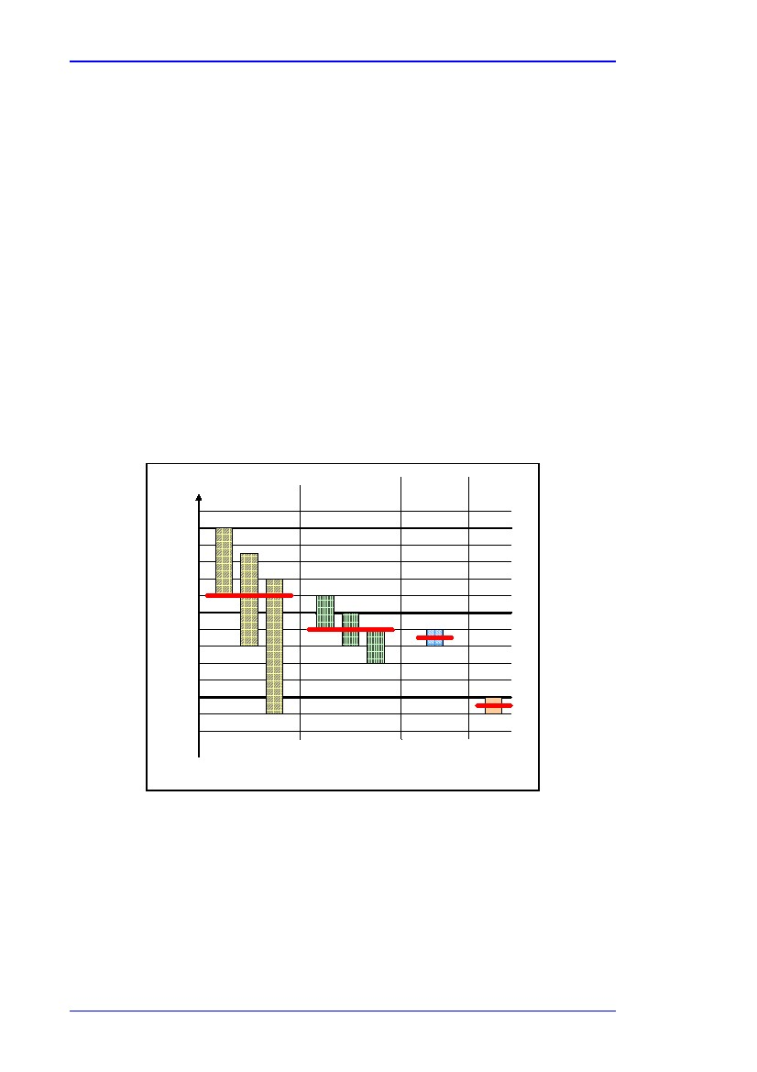
Bölüm 3
3.7.9
Basınç seviyelerinin optimize edilmesi
Tanım
Üretilen sıkıştırılmış havanın basınç seviyesi ne kadar düşükse, üretim o kadar verimli olmaktadır. Ancak, tüm aktif tüketiciler için her zaman yeterli sıkıştırılmış hava tedarik etmek şarttır. Geliştirilmiş kontrol sistemleri en üst basınçların düşürülmesini sağlamaktadır. Esas olarak basınç aralığını “daraltacak” ve böylece üretilen sıkıştırılmış havanın basıncını düşürecek çeşitli yöntemler bulunmaktadır. Bu yöntemler aşağıdaki listede ve Resim 3.35’te yer almaktadır:

Kompresördeki mekanik anahtar aracılıığıyla doğrudan yeniden düzenleme. Kompresörün basınç aralığını ayarlamanın en hesaplı yolu mekanik basınç anahtarı kullanmaktır. Ayarlar bazen kendiliğinden değiştiği için bu kontrol anahtarları zaman zaman yeniden düzenlenmelidir.
Frekans dönüştürücü kompresör ya da en uygun kompresör boyutunu kullanan akıllı kontrol sistemi. Basınç aralığı frekans dönüştürücü kompresörü ile yeniden düzenlenebilir. Bu kompresör, en üst yük kompresörü olarak çalışır ve hız tahriklerini özel sıkıştırılmış hava ihtiyaçlarına göre ayarlar. Basınç aralığı, kompresörü en uygun boyutlara göre ayarlayan ana denetimlerle de belirlenebilir.
Basınç aralığını doğru “sınırlara” göre düşürmek. (optimize edilmiş akıllık kontrol sistemi). Akıllı kontrol sistemi basıncı, kompresör ağının tedarik limitinin biraz altında çalışmasını sağlayan aralığa kadar düşürmektedir. Resim 3.34 bu kontrol sisteminin farklı verimliliklerini gösterir.
Basınç (bar)
9
7

Mevcut sistem
Optimize edilmiş
Mekanik kontrol
Akıllı Optimize edilmiş
Kontrol akıllı
kontrol
resim 3.34: farklı kompresör kontrol yöntemleri
[28, Berger, 2005]
226
Enerji Verimliliği
Bölüm 3
Resim 3.34 aşağıda açıklanmıştır:

Farklı kontrol sistemlerinde yatay kırmızı çizgiler üretilen sıkıştırılmuş havanın ortalama basıncını gösterir.

Mevcut sistemler için çapraz biçiminde doldurulan sarı kutucuklar sıkıştırılmış hava için ortalama basıncın 8.2 bar olduğunu gösterir.
Dikey olarak çizilen sarı kutucular mekanik basınç anahtarlarının 0.4 bara ayarlanabileceğini gösterir (daha önceden belirlenen alt ve üst limit farkı) ortaya çıkan dayanıklılık sınırı sebebiyle üretilen sıkıştırılmış hava 7.8 dir. Bu durum, ilk üst seviye yük kompresörünün açıldığı noktanın değişmeden 7.6 bar’da kaldığına ilişkin varsayımlara dayanılarak belirlenmiştir.
Maviyle belirlenen aıkıllı kontrol sistemi, tüm kompresör istasyonunun basınç aralığını 0.2 bar seviyesinde tutar. Bu kontrol sistemi basınç değişikliği oranlarına karşılık verir. Üst seviye yük kompresörünün açıldığı nokta gelecekte önceden belirenmiş en düşük basınç limiti olarak kalmak şartıyla, basınç 7.7bardır.
7.7 barlık basınç diğer kıyaslanabilir kompresör istasyonlarına bakıldığında oldukça yüksektir. İkinci üst seviye yük kompresörünün (ardından gelen kompresör) açılması için basınç limiti 6.8 bar olduğu için, bu seviye sıkıştırılmış hava için düşük olarak kabul edilmektedir. Bu basınç, benzer kompresör istasyonlarının basınç seviyeleriyle uyumludur. Bu durumda ortalama basınç 6.9 bardır.

Elde edilen çevresel faydalar
Uygulamada, basıncın 1 bar seviyesinde azaltılması %6-8 oranında enerji tasarrufu sağlar. Basıncın düşürülmesi sızıntıların da azaltılması anlamına gelmektedir.
Çapraz medya etkileri
Veri yoktur.
İşletimsel veri
Veri yoktur.
Finansman
Uygulanabilirlik
Akıllı ve optimize edilmiş akıllı sistemlerde kullanilabilen VSD temelli kompresör kontrolü yalnızca yeni satın alma durumunda mali kazanç sağlar, çünkü mevcut kompresörde frekans dönüştürücünün kurulması üreticiler tarafından tavsiye edilmemektedir.
Optimize edilmiş akıllı kontrol sistemiyle sıkıştırılmış hava basıncı 8.2 bardab 6.9 bara düşürülür bu da, %9.1oranında enerji tasarrufu demektir. Kontrol sisteminin optimize edilmesinin maliyeti azdır ve bu sayede yılda yüzlerce MWh ve onbinlerce Euro tasarruf sağlanır. ( with an installed compressor performance of
500 kW performansa sahip kompresörün kurulmasıyla, yılda 400 MWh ve EUR 20000 tasarruf sağlanır.)
(yıllık 8700 işletim saati bazında)
Uygulama için itici güç
Maliyet kazancı
Örnek tesisler
Bilgisayarlı kompresör kontrol sistemlerinin kurulması Land Rover’da(UK) sıkıştırılmış hava üretim masraflarını %18.5 azaltmıştır. Üretilen sistemin geri ödeme süresi ise 16 aydır. Sıkıştırılmış hava sızıntılarının tamir edilmesiyle %20 daha fazla tasarruf sağlanmıştır.
Kaynak bilgi
[227, TWG, , 244, Best practice programme]
Enerji Verimliliği
227
Bölüm 3
3.7.10
Elde edilen çevresel etkiler
Sıkıştırılmış havanın yüksek oranda dalgalanmaya maruz kalan kullanımlara yakın depolanması
Tanım
Sıkıştırılmış hava depolayan tankların kullanım oranında dalgalanmaların yaşandığı CAS’a yakın yerlerde olması
Yüksek miktardaki talepleri azaltır. Üst seviye talebinin azaltılmasıyla sistem daha az kompresör kapasitesine ihtiyaç duyar. Yükler eşit dağılmıştır ve kompresörler en verimli yükle çalışmaktadır.
Çapraz emdya etkileri
Veri yoktur.
İşletimsel veri
Veri yoktur.
Uygulanabilirlik
talepte dalgalanmalaın yaşandığı alanlar göz önünde bulundurulur.
yaygın bir biçimde kullanılır.
Finansman .
Ana sermayenin ve işletim masraflarının azaltılması.
Uygulama için itici güç
Veri bulunmamaktadır.
Örnek tesisler
Veri yoktur.
Kaynak bilgi
Veri yoktur.
3.8
Pompalama sistemleri
Giriş
Pompalama sistemleri dünya üzerindeki elektrik enerji talebinin neredeyse %20’sine denk gelmektedir, belirli sanayi tesisi işletmelerinde enerji kullanımı %25-50 arasında olabilir. Pompalama sistemleri farklı sektörlerde yaygın olarak kullanılır:

Sanayi hizmetleri
Gıda işleme
kimyasallar
petrokimyasal
ilaç
ticari ve zirai hizmetler
kentsel su/atık su hizmetleri
yerel uygulamalar
pompalar, sıvıların hareketini esas alan metot tarafından iki ana gruba ayrılır: rotodinamik pompalar ve karşıt hareketli pompalar. Sanayide, bu pompaların bir çoğu elektrik motorlarıyla çalıştırılır ancak daha büyük endüstriyel uygulamalarda buhar türbinleriyle çalıştırılır (ya da başlı başına pistonlu motorlarla)
228
Enerji Verimliliği
Bölüm 3
Rotodinamik pompalar (genellikle sentrifüjlü) sıvıya teğetsel ivme kazandırmak için sıvı içerisinde dönen keskin çarklardan oluşmaktadır. (böylece sıvıdaki enerjide artış meydana gelir.) Pompanın amacı, enerjiyi tesisat sistemlerinde kullanılacak sıvı basınç enerjisine dönüştürmektir. Motorlardan sonra sentrifüjlü pompalar dünayada en yaygın kullanılan makinedir, bu pompalar büyük miktarda enerji tüketirler.
Karşıt hareketli pompalar belirli bir miktarda sıvıyı tutarak geri kazan sıvının hareket etmesine sebep olur ve daha sonra tutulan hacmin boşaltım borusuna gönderilmesini sağlar. Karşıt hareketli pompalar aşağıdaki şekilde sınıflandırılabilir:

Döner tip (örn. Döner paletli pompalar). Döner paletli pompalar;yüksek basınçlı hidrolik pompaları, düşük vakumlu uygulamaları ve havalandırmalardaki soğutma hatlarının tahliyesini kapsar.

Pistonlu tip (örn. Diyaframlı pompalar). Diyaframlı pompalar, iyi bir emme yüksekliği özelliğine sahiptir ancak bir kısmı düşük akış oranına sahip düşük basınçlı pompalardır. Kuru halde çalışma özellikleri vardır ve bu pompalar düşük kesme hızına sahiptir. (katı partikülleri kesmezler).
Sıvılarda bulunan çamur ve kumtaşı gibi katılarla başa çıkabilir. İçinde teflon diyaframların yer aldığı diyafram pompaları, bilyeli çekvalf ve hidrolik aktüatörler belirli miktarda kimyasal çözeltileri, sanayi kazanlarına ya da proses haznelerine yüksek basınçta (en az 350 bar) iletmek için kullanılır. Diyaframlı pompalar; medikal alanda ilaç sanayinde ve gıdayla ilgili uygulamalarda yağsız hava sağlamak için kullanılır.
Pompalama sistemi tarafından kullanılan enerji ve malzeme; pompa tasarımına, işletme tasarımına ve sistemin işletim biçimine bağlıdır. Sentrifüjlü pompalar genellikle en ucuz olanlarıdır. Pompalar düşük ya da yüksek basınç sağlamak için tek aşamalrı ya da çok aşamalı olarak kullanılabilirler. Kritik uygulamalrda genellikle yedek pompa olarak kullanılırlar.
3.8.1
Pompalama sistemlerinin değerlendirilmesi ve envanterinin çıkarılması
Tanım ve işletimsel veri
(Elde edilen çevresel faydalar, Çapraz medya etkileri, Uygulanabilirlik, Finansman, Uygulama için itici güç, Örnekler ve Pompalama sistemleri için ENE tekniklerini kapsayan Kaynak bilgi, Bölüm 3.8.7’de yer almaktadır)
Uygulanabilir enerji tasarruf önlemleri belirlemek ve pompalama sistemini optimize etmek için atılacak ilk adım
Pompalama sisteminin başlıca özellikleriyle birlikte bir envanterinin çıkarılmasıdır. Envanter iki aşamaya ayrılabilir: (bkz. Bölüm 2.15.1 ve EK7.7.3):

Temel sistem tanımı: bu aşama şirkette kayıtlarının incelenmesini ve aşağıda yer alan verileri bir araya getirmek için uygulanacak basit yöntemleri kapsar:
Enerji tüketen en büyük 50 pompanın listesinin çıkarılması (pompanın toplam güç oranı) :ebat ve tip
Her bir pompanın fonksiyonu
Her bir pompanın güç tüketimi
Talep profili: gün veya hafta içerisinde belirlenen değişiklikler
Kontrol sisteminin türü
Yıllık çalışma saatlei ve yıllık enerji tüketimi
Pompa ile ilgili özel problemler ve bakım
Enerji Verimliliği
229
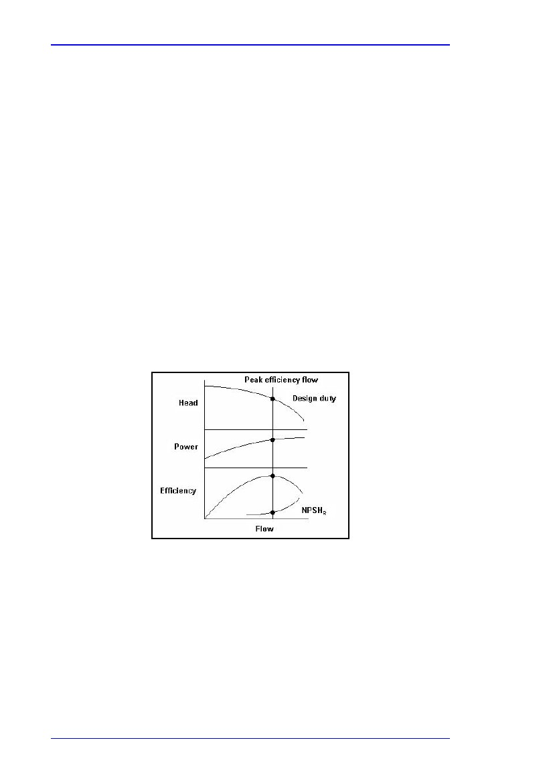
Bölüm 3
Birçok kuruluşta, bu verilerin büyük bir kısmı tesis içersindeki personel tarafından bir araya getirilebilir.

Sistemin işletim parametrelerinin ölçülmesi ve belgelendirilmesi: aşağıda yer alan öğelerin ölçülmesi ve belgelendirilmesi tüm pompalama sistemleri için uygundur ve büyük sistemler (100 kWh üstünde) için gereklidir. Bu verilerin toplanması teknik uzmanlık gerektirir. (tesis içindeki personel ya da üçüncü taraflar)
Pompalama sistemlerinin çeşitliliği sebebiyle değerlendirme için ele alınacak kesin bir liste bulunmamaktadır. Ancak Bölüm 3.8.2 -3.8.6 ele alınabilecek başlıca konuların bir listesini içermektedir.
3.8.2
Pompa seçimi
Tanım ve işletimsel veri
(Elde edilen çevresel faydalar, Çapraz medya etkileri, Uygulanabilirlik, Finansman, Uygulama için itici güç, Örnekler ve Pompalama sistemleri için ENE tekniklerini kapsayan Kaynak bilgi, Bölüm 3.8.7’de yer almaktadır)
Pompa, pompalama sisteminin kalbidir. Pompaların seçimi;öncelikle statik yük ve akış oranı olan proses ihtiyaçlarına göre belirlenir. Bu seçim sisteme, sıvıya ve atmosfer özelliğine de bağlıdır.
Etkili bir pompalama sistemi için pompa seçimi: Resim 3.35’te gösterildiği gibi en verimli noktaya mümkün olduğunca yakın bir işletim noktasına sahip olmak için belirlenmelidir.
Resim 3.35: en üst seviye verimilik akışı karşısında yük, güç ve verimlilik
[199, TWG]
Resim 3.36’da farklı pompa çeştilerinde pompa kapasitesinin fonksiyonu olarak toplam yük aralığı gösterilmiştir.
230
Enerji Verimliliği
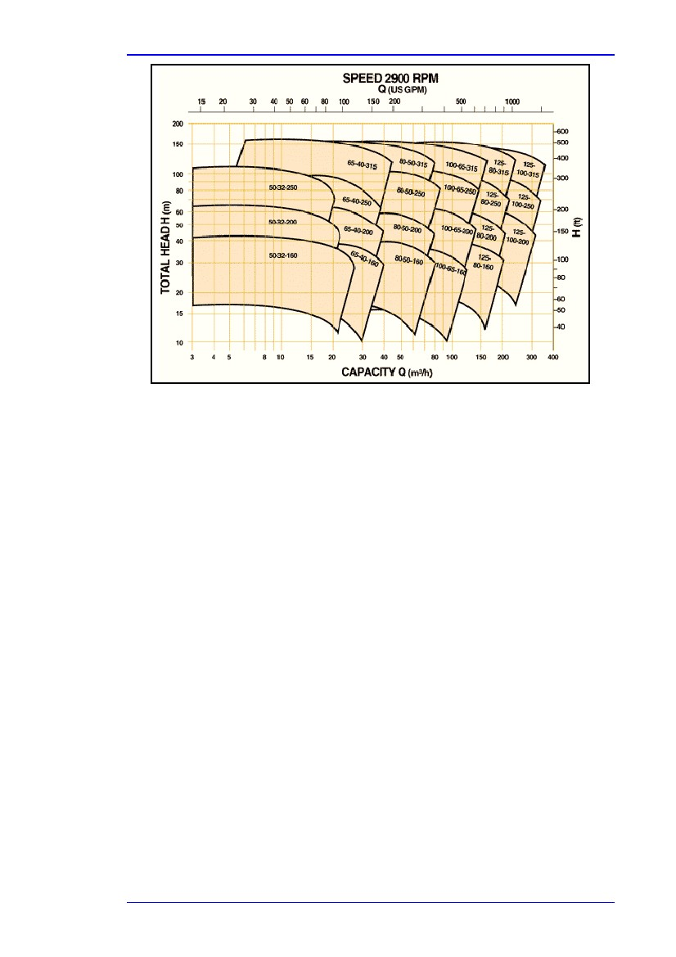
Bölüm 3
Resim 3.36: pompa kapasitesi karşısında yük
[199, TWG]
Pompalama sistemlerinin %75’inin aşırı büyük olduğu birçoğunun da %20 oranında büyük olduğu tahmin edilmektedir. Aşırı büyük pompalar israf edilmiş pompalama enerjisinin tek ve en büyük kaynağıdır.
Pompa seçiminde büyük pompa tercihi ne maliyet kazancı ne de enerji verimliliği sağlar, aksine;

Anasermaye yüksek olur
Gerekli olduğunda daha yüksek basınçlarda akış pompalandığı için enerji masrafı yüksek olur.
Aşırı kısma, akıp geçen büyük miktarlar ve gereksiz yere pompaların çalıştırılması enerji israfına neden olur.
Aşırı büyüklükteki pompalar saptandığında, pervanelerin değiştirilmesi veya değişken hız kontrollerinin belirlenmesi gibi kapasiteyi düşürecek diğer metotlarla bağlantılı olarak bu pompaların değiştirilmesi konusu ele alınmalıdır. Sentrifüjlü pompa pervanelerinin ayarlanması, aşırı büyüklükteki pompaların düzeltilmesinin en ucuz yoludur. Yük yüzde 10-50 oranında düşürülebilir. (pompapervanesinin çapının ayarlanması ya da pompa gövdesi için satıcı tavsiye edilen sınırlara göre ayarlanması sonucunda)
Belirlenen kullanıcı için daha yüksek basınç akışı uygularken, geriye kalan sistemin daha düşük basınçta ve daha az enerjiyle çalışması için yardımcı pompa kullanılarak tüm sistemin enerji ihtiyacı azatılmış olur.
Su pompaları için “The European Procurement Lines” belirlenen görev için yüksek verimlilik sağlayacak pompaların seçilmesi için birtakım yöntemler ortaya koymuştur. Bu metot aşağıda yer alan web adresinden temin edilebilir:
http://re.jrc.ec.europa.eu/energyefficiency/motorchallenge/pdf/EU_pumpguide_final.pdf
Enerji Verimliliği
231
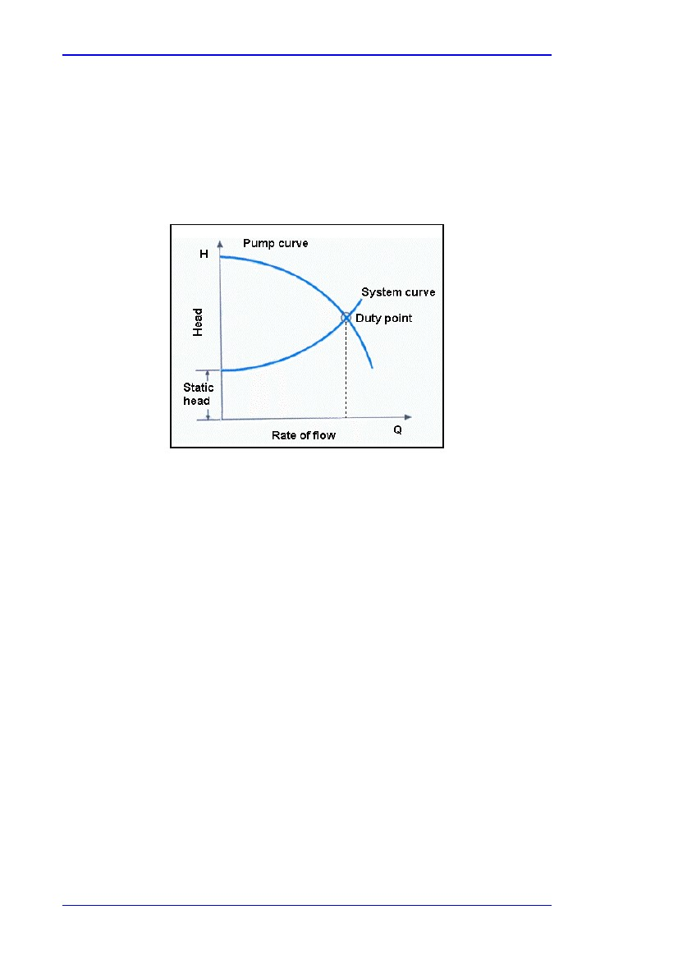
Bölüm 3
3.8.3
Tesisat sistemleri
Tanım ve işletimsel veri
(Elde edilen çevresel faydalar, Çapraz medya etkileri, Uygulanabilirlik, Finansman, Uygulama için itici güç, Örnekler ve Pompalama sistemleri için ENE tekniklerini kapsayan Kaynak bilgi, Bölüm 3.8.7’de yer almaktadır)
Tesisat sistemleri, pompa performansının belirlenmesine yardımcı olur. Aslında tesisat özelliklerinin (aşağıda yer alan Resim 3.37’deki gibi) pompalama istasyonları için gerekli perofmansa ulaşmak amacıyla kullanılan bu pompaların tesisat sistemlerinin özellikleriyle birleştirilmelidir.
Resim 3.37: pompa yükü karşısında akış oranı
Tesisat sistemiyle doğrudan bağlantılı olan enerji tüketimi sistemdeki ekipmanlar, borular ve vanalar içerisinde hareket eden sıvıların sürtünme kaybının bir sonucudur. Bu kayıp, akış oranının karesiyle orantılıdır. Sürtünme kaybı aşağıda yer alan araçlarla azaltılabilir:

Çok fazla vana kullanmamak
Borularda çok fazla dirsek kullanmamak (özellikle dar dirsekler)
Tesisat çapının belirli ölçüde tutulması
3.8.4
Bakım
Tanım ve işletimsel veri
(Elde edilen çevresel faydalar, Çapraz medya etkileri, Uygulanabilirlik, Finansman, Uygulama için itici güç, Örnekler ve Pompalama sistemleri için ENE tekniklerini kapsayan Kaynak bilgi, Bölüm 3.8.7’de yer almaktadır)
Aşırı büyük pompaların bakımı sonucunda ortaya çıkan değerlendirmeler:

Pompalar oyulmuştur
Pompalar yıpranmıştır
Pompalar işletim için uygun değildir
Sabit yük ve akışa göre belirlenmiş pmplara aşırı kapasiteye işaret eder. Kontrol vanası çevresindeki basınç düşüşü israf edilen enerjiye işaret eder. (basınç düşüşü ve akışla orantılıdır)
232
Enerji Verimliliği
Bölüm 3
Gürültü yaratan pompalarda genellikle, aşırı kısma ya da aşırı akış sebebiyle oyuklar oluşur. Gürültü kontrol vanaları ve bypass vanası yüksek enerji kaybına denk gelen yüksek basınç düşüşü anlamına gelir.
Pompa performansı ve verimliliği zamanla düşer. Yıpranmış pompa bileşenleri arasında aşırı boşluklar sebebiyle iç bölümde sızıntının artması pompa kapasitesini ve verimini düşürür. Bu bileşenler: arka plaka, pervaneler, geçit yatağı, halkalar ve kaymalı yatak. Denetim testi bu durumu ortaya çıkarabilir, enerjinin azaltılması için pervanelerin makineyle işlenmesine ya da daha küçük pervanelerin yerleştirilmesine yardımcı olur. Performans oranı ciddi bir biçimde değişiklik gösteriyorsa iç boşluklar onarılmalıdır.
Pompa kaplama sürtünme kayıplarını azaltacaktır.
3.8.5
Pompalama sisteminin kontrolu ve düzenlenmesi
Tanım ve işletimsel veri
(Elde edilen çevresel faydalar, Çapraz medya etkileri, Uygulanabilirlik, Finansman, Uygulama için itici güç, Örnekler ve Pompalama sistemleri için ENE tekniklerini kapsayan Kaynak bilgi, Bölüm 3.8.7’de yer almaktadır)
Pompa uygulamaları birtakı görev noktalarını kapsamalıdır. En büyük akış ve en büyük yük pompanın görevlerini belirler. Sistemin kontrol edilmesi ve düzenlenmesi; yük basıncı ve akış için çalışma koşullarını optimize etmek açısında (pompalama sistemlerinde) önemlidir. Bu kontrollerin faydaları:

Proses kontrolu
Sistem güvenilirliği
Enerji tasarrufları
Büyük akışa sahip ya da basınç değişiklilerinin yer aldığı herhangi bir pompa için, akışların ve basınçların maksimum değrlerinin %75’inden az olduğu durumlarda aşırı kısma, bypass akışları ve (kontrol sisteminden ya da koruma deliklerinde) pomapalrın gereksiz yere çalıştırılması sebebiyle enerji israfı yaşanır.
Aşağıdaki kontrol teknikleri kullanılabilir:

Gereksiz pompaların kapatılması. Bu basit ama gözden kaçmış önlem; tesisteki su kullanımının ya da pompalanmış diğer sıvıların ciddi oranda azaltılmasının ardından uygulanabilir. This obvious but
(bu yüzden tüm sistemi gözden geçirmek gerekir)
Değişken hızlı tahrikler (elektrik motorunda) pompa veriminin çeşitli sistem ihtiyaçlarıyla uyum sağlamasıyla maksimum düzeyde kazanç sağlar . Fakat bu tahrikler diğer kapasite kontrolu metotlarıyla kıyaslandığında daha yüksek yatırım masraflarına neden olur. Yüklerin sabit olduğu durumlarda uygulanamayabilir. (bkz. Bölüm 3.6.3)
Çoklu pompalar, değişken hız, bypass ya da kısma işleminin ontrolu için bir alternatif sunar. Sistem akışı düşük olduğunda bir veya irden fazla pompanın kapatılasıyla tasarruf sağlanabilir. Diğer pompalar yüksek verimlilikteçalışır. Pompalama yükü maksimum tek kapasitenin yarısından az ise çoklu küçük pompalar kullanılmalıdır. Çoklu pompalama sistemlerinde; aşırı kapasite bypası, pompaların gereksiz yere çalıştırılması aşırı basıncın devam ettirilmesi ve pompalar arasında akış artışının fazla olması sebebiyle enerji kaybı ortaya çıkar.
Pompa tahliye atık enerjisinin (vana kullanarak) azaltılmasıyla sentrifüjlü pompanın kontrol edilmesi. Gaz kelebeği kontrolu diğer yaygın olarak kullanılan altrnatiflerden daha az enerji israf eder: kontrol olmadan ya da bypass kontrolu). Gaz kelebeği kontrolleri en uygun çözüm gibi görünmese de pompa enerjisinden tasarruf edilmesi anlamına gelir.

Enerji Verimliliği

233
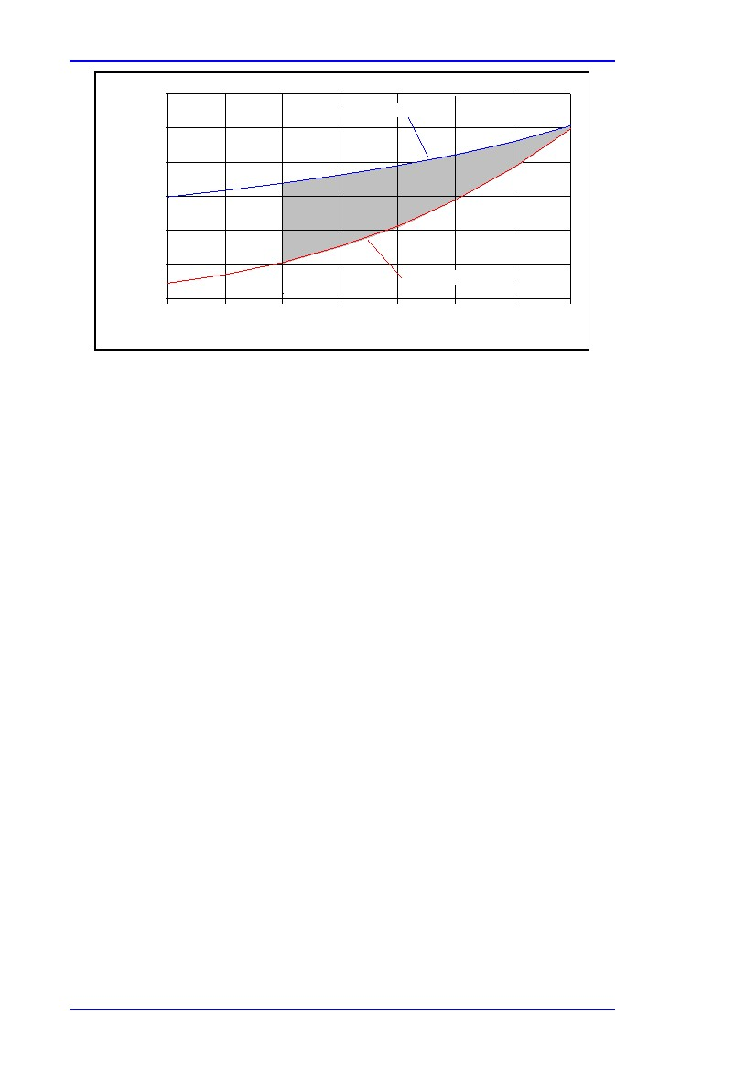
Bölüm 3
120
100
Güç
(kW)
80
60
40
20
0
450
600
750
900
Değişken hızlı tahrikler
1050
1200
1350
1500
Kısma vanası
Akış (m3/h)
Resim 3.38: rotodinamik pompa için iki adet pompalama düzenleme sisteminin enerji tüketimine ilişkin örnek
3.8.6
Motor ve iletim
Bkz. Elektrik motoruyla çalıştırılan alt sistemler, Bölüm 3.6. Görev için pompa seçimi, pompalam ihtiyaçları için doğru boyuttaki pompaların belirlenmesi önemlidir. (bkz. bölüm 3.8.2) (bkz. Bölüm 3.6.2.)
3.8.7
Pompalama sistemlerindeki ENE için Elde Edilne Çevresel Faydalar, çapraz medya etkileri, Uygulanabilirlik ve diğer konular
Elde edilen çevresel faydalar
Bası araştırmalara göre pompalama sistemleri tarafından tüketilen enerjinin %30-50’si ekipmanlar ve kontrol sisteminde yapılacak değişiklikler sayesinde tasarruf edilebilirdi.
Çapraz medya etkileri
Bildirilmemiştir.
Uygulama için itici güç
Özel önlemlerin uygulanabilirliği ve maliyet kazançlarının kapsamı; işletmenin özelliğine, boyutuna ve sisteme bağlıdır. Sistemin ve işletmenin değerlendirilmesi; doğru kazanç sağlayacak önlemleri belirlemede ele alınacak tek yöntemdir. Bu belirleme kalifiye pompalama hizmeti tedarikçisi tarafından ya da tesis içersinde kalifiye mühendis kadrosu tarafından gerçekleştirilir.
Değerlendirme sonuçları, sisteme uygulanabilecek önlemleri belirleyecektir ve bu sonuçlar tasarruf hesaplamalarını, önlemlerin neden olabileceği masrafları ve geri ödeme süresii kapsayacaktır.
Finansman
Pompalama sistemlerinin 10-20 yıllık performans ömrü vardır, bu yüzden performans ömrü boyunca ortaya çıkabilecek masrafların başlangıçta (satın alma) düşünülmesi gerekir.
Sistemin bir parçası olarak çalışırken hizmet verseler bile pompalar bağımsız bileşen olarak satın alınır. Bu yüzden sistemin dikkate alınması maliyet kazançlarının doğru biçimde değerlendirilebilmesi açısından önemlidir.
234
Enerji Verimliliği

Bölüm 3
Bakım
masrafları
başlangıçtaki masraflar
enerji masrafları
diğer masraflar
resim 3.39: orta ölçekli sanayi pompasının performans ömrü boyunca ortaya çıkabilecek masraflar [200, TWG]
Uygulama için itici güç
Enerji tasarrufu ve maliyet kazancı
Örnekler
Optimizasyon teknikleri yaygın olarak kullanılır.
Kaynak bilgi
[170, EC, 2003, 199, TWG, , 200, TWG]
3.9
Sistemlerin ısıtılması, soğutulması ve iklimlendirilmesi (HVAC)
Giriş
HVAC sistemi, ısıtma ya da soğutma ekipmanlarını (kazanlar için bölüm 3.2; ısı pompaları için Bölüm 3.3.2), pompaları (bölüm 3.8) ve/veya fanları, boru teisatı ağlarını, soğutucuları (bölüm 3.3.3), ısı değiştiricileri (Bölüm 3.3.1) bir araya getirir. (bir ortamdan ya da bir prosesten ısı absorbe ederek ya da transfer ederek) HVAC sistemine ilişkin şema Resim 3.40’ta yer almaktadır.
Yapılan araştırmalar, HVAC sistemlerinde enerjinin %60’ının soğutucu/ısı pompası tarafından ve geriye kalan %40’ının çevresel makinalar tarafından tüketildiğini göstermektedir.
Enerji Verimliliği
235
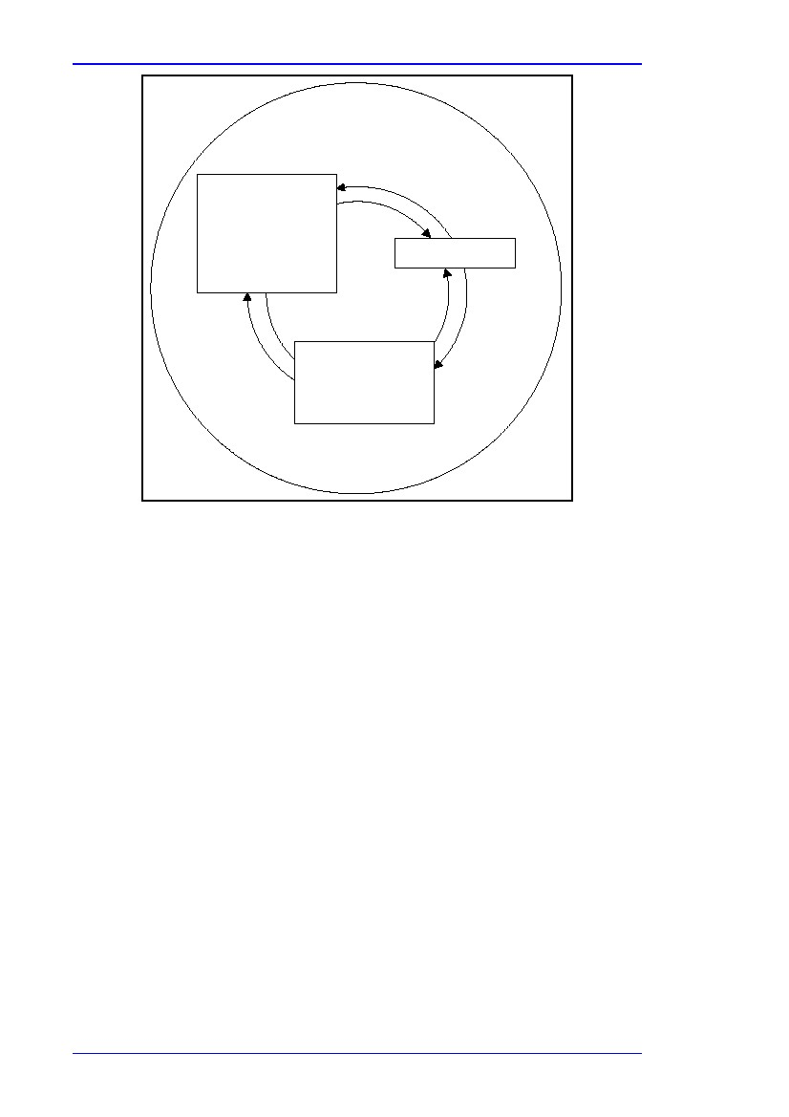
Bölüm 3
HVAC
ISI GERİ KAZANIMI
(Bölüm 3.3)
Soğutucular
(Bölüm 3.3.3)
Isı değiştiriciler
(Bölüm 3.3.1)
Pompalama sistemleri
(Bölüm 3.8)
Havalandırma
(Bölüm 3.9.2)
- hava üniteleri
- fan bobinleri
- kanallar
Resim 3.40: HVAC sistemlerinin şeması
3.9.1
Ortam ısıtma ve soğutma
Tanım
IPPC işletmelerinde ortam ısıtma ve soğutma faaliyetlerine yönelik imkanlar bulunmaktadır. Uygulama ve kullanım, Avrupa’da sektöre ve yerleşime bağlıdır ve bu uygulamalar:

Uygun çalışma koşullarını sağlamak,
Ürün kalitesini sürdürmek (örn. Soğutma daireleri)
Giriş malzemelerinin kalitesini artırma ve kapalı atığın özelliklerini değerlendirme
İskandinav bölgesinde depolama, zemin arıtma metal sanyinde bileşenlerin arıtırlması sırasında korozyonun önlenmesi
Bu sistemler yerelleştirilebilir (örn. Depolama alanlarındaki ekipmanlar için IR ortam ısıtıcı) ya da merkezileştirilebilir (örn. Ofislerdeki havalandırma sistemleri)
Otrma ısıtma/soğutma işleminde enerji tüketimi fazladır. Örneğin Fransa’da bu miktar 30TWh, yani yakıt tüketiminin %10’udur. Sanayi binalarında yüksek ıstma sıcaklıklarının 1 ya da 2°C düşürülmesi mümkündür. Isıtma işleminde ise sıcaklık 1 veya 2 ºC artabilir. Bu önlemler, personel değiştirilmesinin gerekli olduğunu ve bir bilgilendirme kampanyası başlatarak mevcut personelin bilgilendirilmesi gerektiğini ortaya koyar.
236
Enerji Verimliliği
Bölüm 3
Enerji tasarrufu iki şekilde sağlanabilir:

Isıtam ve soğutma ihtiyaçlarını aşağıaki maddeler yardımıyla düşürerek:
Bina yalıtımı
Yeterli derecede sırlama
Hava sızıntılarının azaltılması
Kapıların otomatik olarak kapanması
Tabakasızlaştırma
Üretimin gerçekleşmediği durumda daha düşük sıcaklık ayarı (programlanabilir düzenleme)
Ayar noktasının düşürülmesi
Isıtma sistemlerinin enerji verimliliğinin aşağıda yer alan maddeler yardımıyla artırılması:
Atık ısının kullanımı ya da geri kazanımı (bkz. Bölüm 3.3)
Isı pompaları
Binanın kulanılmayan alanlarındaki düşürülen sıcaklıkla uyum sağlayan yerel ve ışınımsal ısıtma sistemleri
Elde edilen çevresel faydalar
Veri yoktur.
Çapraz medya etkileri
Veri yoktur.
İşletimsel veri
Isıtma için sıcaklık ayar noktasını 1°C azaltmak ve havalandırma için 1°C artırmak iç ve dış hava arasındaki ortalama sıcaklık farkına bağlı olarak enerji tüketimini yaklaşık %5-10 azaltır. Genel olarak, havalandırma sıcaklıklarını artırmak daha fazla enerji tasarrufu sağlarken sıcaklık değişkenleri genellikle yüksektir. Bu değerlendirmeler bir genellemeden ibarettir ve gerçek tasarruflar, iklime ve bölgesel koşullara bağlı olarak çeşitlilik gösterebilir.
Üretimin gerçekleşmediği dönemlerde ısıtma/soğutmanın sınırlandırılması günlük 8 saat çalışan bir tesisin elektrik tüketiminin %40’ının tasarruf edilmesini sağlayabilir. Kullanılmayan alanlarda kalıcı olarak düşürülmüş sıcaklıklarla, kullanılan alanlarda ise yerel ışınımsal ısıtma ile uyumlu hale getirilen sınır ısıtma değeri, kullanılan alanların yüzdesine bağlı olarak yaklaşık %80 oranında enerji tasarrufu sağlar.
Uygulanabilirlik
Sıcaklıklar diğer kriterler aracılığıyal da belirlenebilir. (örn.Elemanlar için minimum düzeyde düzenleyici sıcaklık, gıdanın üretim kalitesini korumak amacıyla maksimum ısı derecesi.)
Finansman
Veri yoktur.
Uygulama için itici güç
Veri yoktur.
Örnekler
Veri yoktur.
Kaynak bilgi
[278, ADEME], [234, PROMOT, , 260, TWG, 2008]
Enerji Verimliliği
237
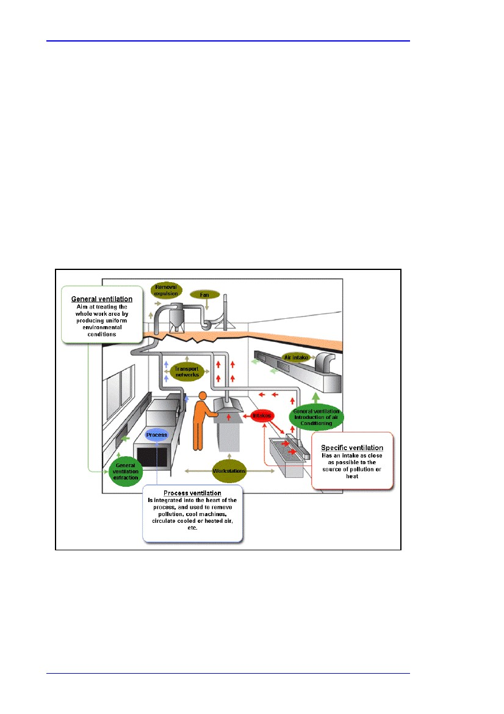
Bölüm 3
3.9.2
Havalandırma
Giriş
Havalandırma sistemi, çeşitli sanayi iletmelerinin fonksiyonlarını yerine getirebilmeleri için şarttır. Bu sistem:

Elemanları kirleticilerden ve tesis içerisindeki ısı salınımlarından korur ürün kalitesini korumak için temiz bir çalışma ortamı sağlar
Havalandırma tesisi, birbiriyle ilişki içerisinde olan çeşitli kısımlarda oluşabilir. (bkz. Resim 3.41) Örneğin;

Hava sistemi (giriş, dağıtıcı, ulaştırma ağı)
Fanlar (fanlar, motorlar, iletim sistemleri)
Havalandırma kontrol ve düzenleme sistemleri (akış değişikliği, merkezileştirilmiş teknik yönetim (CTM) gibi)
Enerji geri kazanım araçları
Hava temizleyiciler
Belirlenen hava sisteminin farklı türleri and the (genel havalandırma, özel havalandırma, klimalı ya da klimasız)
Resim 3.41: havalandırma sistemi
238
Enerji Verimliliği
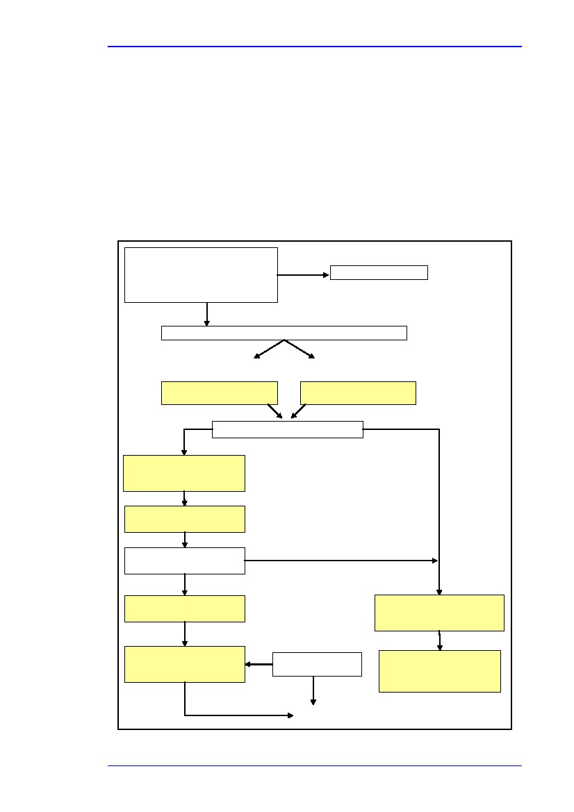
Bölüm 3
3.9.2.1
Yeni ya da güncellenmş havalandırma sistemlerinin tasarımlarının optimizasyonu
Tanım
Havalandırma sistemlerinin ihtiyaçları hakkında bilgi sahibi olmak doğru kararlar almaya ve doğru tasarımlara yönelmeye yardımcı olur. Bunlar:

Temiz hava girişi
Çalışma alanları içersinde konfor ve sağlık koşullarının geliştirilmesi ya da ürün koruma için çevresel koşulların sürdürülmesi (sıcaklık, basınç, nem, vb.),
Malzemelerin taşınması
Dumanın,tozun, nemin ya da zararlı maddelerin çıkarılması
Resim 3.42’de gösterilen akış diyagramı özel durumlar için en uygun enerji verimliliği seçenekleri belirlemeye yardımcı olabilir:
Kirleticileri ortadan kaldırmalı mıyım?
• proseslerden gelen kriletici salınımlar
• prosesten gelen ısı
• kapalı alanda/ortamda personelin
Bulunması
EVET
HAYIR
Kirlilik/ısı kaynakları yerel midir yoksa dağılmış mıdır?
Havalandırmaya gerek yoktur
Yerel
Dağılmış
EVET
Özel havalandırma
Sistemlerinin kurulması
Verimli genel havalandırma
Sistemlerinin kurulması
HAYIR
Havanın bakımda geçirilmesi gerekiyor mu?
Merkezileştirilmiş ya da
Merkezileştirilmemiş hava arıtma
Sistemi arasında yapılcak seçim
Energi geri dönüşüm
cihazının kurulumu
çalışma alanımdaki kirleticileri
geri dönüştürebilir miyim?
EVET
HAYIR
Hava temizleyicinin
kurulumu
Etkin bir sistem tasarımı
(düşük basınç düşüşü,hava
Geçirmezlik, denge vb)
manuel ya da otomatik sistemk
kontrollerinin kurulumu
EVET
Aralıklı ve değişken
İhtiyaçlarım var mı?
Etkin bir havalandırma sistemi
HAYIR
Kurulumu
(yüksek verimli motor ve fan,
Optimize edilmiş iletim vb.)
İşletme performansı
Resim 3.42: havalandırma sistemlerinde enerji kullanımının optimize edilmesine ilişkin diyagram
Enerji Verimliliği
239
Bölüm 3
Özellikle fan ve kanal sistemi arasındaki ilişki ve bunların etkileri belirlenen döngü içerisinde yüksek oranda kayba neden olabilir. Sistem için kapsayıcı bir yaklaşım getirilmelidir ve bu sistem hem fonksiyonel özellikleri hem de enerji verimliliği ihtiyaçlarını karşılamalıdır.

Genel havalandırma: bu sistemler çalışma alanlarında büyük hacimli havayı değiştirmek için kullanılır. Havalandırılacak malzemeye, kirliliğe ve iklimlendirme gereksinimlerine bağlı olarak çeşitli temiz hava havalandırma sistemleri bulunmaktadır. Hava akışı, enerji tüketimini etkileyen başlıca öğedir. Akış oranı ne kadar düşükse enerji tüketimi de o kadar az olmaktadır.
Özel havalandırma: bu havalandırma sistemleri salınımların kaynağa en yakın olduğu bölgede ortadan kaldırılması için tasarlanmıştır. Genel havalandırma sisteminin aksine, bu sistemler doğrudan yerel kirletici salınımların bulunduğu alanlara yönlendirilir. Bu sistemin avantajları: kirleticiler salındıktan kısa bir süre sonra bu salınımları tutmaları, özel girişlere sahip olmaları ve bu salınımların çalışma alanına dağılmalarını engellemeleridir. Ayrıca:
Operatörlerle teması önler
Çalışma alanında tüm havanın yenilenmesini engeller
Her iki durumda da, çıkarılan hava atmosfere salınmadan önce artıma işleminden geçirilir. (bkz. CWW BREF).
Elde edilen çevresel faydalar
İşletmelerdeki elektrik tüketiminin %10’unun havalandırma sistemleri tarafından kullanıldığı tahmin edilmektedir. Havalandırmanın yanı sıra iklimlendirme işleminin uygulanması ortak enerji bütçesindeki payını daha da artırmaktadır.
Çapraz medya etkileri
Bildirilmemiştir.
İşletimsel veri

fanlar: fanlar işletmedeki elektrik tüketiminin başlıca kaynağıdır. Türleri, boyutları ve kontrolleri enerji açısından ana faktörlerdir. Not: doğru boyutta yüksek verimli fanların seçilmesi daha küçük fanların seçilebileceği ve böylece satın alma fiyatlarında tasarruf elde edilebileceği anlamına gelmektedir. Bir işletmenin tasarlanmasında ya da değiştirilmesinde dikkate alınacak başlıca konular:
yüksek verimlilik oranına sahip fan: türüne bağlı olarak fanların maksimum verimliliği genellikle %60-85 arsındadır. Üreticiler daha fazla verimliliğe sahip fanlar geliştirmektedirler.
Uygun orana en yakın biçimde çalışacak fanlar: tek fanla, verimlilik işletme oranında bağlı olarak değişiklik gösterir. Bu yüzden işletme için doğru boyutlarda fan seçmek önemlidir,böylece maksimum verimlilik noktasına en yakın biçimde çalışacaktır.

Hava sistemi : hava sistemi tasarımı enerji tasarruflu olmak için belirli koşulları yerine getirmelidir:
Kanallar yeterince büyük çapa sahip olmalıdır ( çapta %10 luk artış , absorbe edilen güçte %72 azalma sağlayabilir)
Daha az basınç kaybı sağlayan dairesel kanallar aynı bölümdeki dikdörtgen kanallardan daha iyidir.
Uzun çalışma sürelerinin kısaltılması ve engellerin kaldırılması (dirsekler, daha dar bölümler,vb.)
240
Enerji Verimliliği

Bölüm 3
Sistemin özellikle bağlantı noktalarında hava sızdırmazlığının kontrol edilmesi
Tüm “kullanıcıların” gerekli havalandırmadan yararlandığını teyit etmek amacıyla sistemin tasarım aşamasında dengelenip dengelenmediğini kontrol etmek. Sistem kurulduktan sonra, sistemin dengelenmesi bazı kanallarda kör tapanın yerleştirilmesi ve bunun sonucunda da enerji ve basınç kayıplarının artması demektir.

Elektrik motorları (fanlarla birleştirme): doğru türdeki bve boyuttaki motorun seçilmesi (bkz.
Elektrik motoruyla çalıştırılan alt sistemler Bölüm 3.6)
Hava akışının sürdürülmesi: enerjinin havaladırma sistemleri tarafından tüketilmesi bağlamında hava akışı temel parametre olmaktadır. Örneğin: akışta %20 azalma sağlamak için fan tarafından %50 daha az güç tüketilir. Birçok havalandırma tesisi maksimum orana göre işletilmemektedir. Bu yüzden fan işletim hızını aşağıda yer alan faktörlere göre ayarlamak gerekir :
üretim (miktar, üretim türü, makine açık/kapalı vb.)
süre (yıl, ay, gün, vb.)
çalışma alanındaki kişiler
Dedektörleri, saatleri ve proses tarafından yürütülen kontrolleri analiz etmek ve kontrollü havalandırma tesisi tasarlamak şarttır.
Temiz havanın alınmasıyla kirlenmiş havanın çıkarılması işlemini birleştiren “çift akış” havalandırma sistemi daha iyi bir hava akışı kotrolu sağlar ve proses havası şartlama ve enerji geri kazanım sistemi ile bu işlemin daha iyi kontrol edilmesine yardımcı olur. Otomatik kontrol sistemlerinin kurulması çeşitli parametreleri(ölçülmüş ve belirlenmiş) kullanan havalandırma sisteminin kontrol edilmesi için bir metot sunar ve tüm zamanlarda bu sistemin işletiminin optimize edilmesini sağlar.
Taleple birlikte değişen hava akışı için birçok teknik bulunmaktadır ancak bunların hepsi aynı ölçüde enerji verimliliği sağlamaz:

Elektronik hız kontrolleri, fanların işletim oranlarını ayarlamak, motorun enerji tüketimini optimize etmek ve büyük ölçüde enerji tasarruf sağlamak için kullanılabilir.
Pervaneli vantilatörün pale açısının değiştirilmesi enerji tasarrufu sağlar
Enerji geri kazanım sistemi: havalandırılan tesislerde iklimlerndirme sistemi varsa yenilenen havanın tekrar şartlandırılması gerekir ki bu da büyük miktarda enerji tüketimine sebep olur. Enerji geri kazanım sistemleri (değiştiriciler) çalışma alanında uzaklaştırılan kirli havanın içerisinde bulunan enerjinin bir kısmını geri kazandırmak için kullanılabilir. Enerji geri kazanım sistemi seçilirken aşağıda yer alan üç parametrenin kontrol edilmesi gerekir:
Termal verimlilik
Basınç kaybı
Kirlenen havanın özellikleri

Hava filtreleme: hava filtreleri havalandırılmış ortamda havanın tekrar kullanılmasına imkan sağlar. Hava akışı yenilenmeli ve yeniden şartlandırılmalıdır. Böylece önemli miktarda enerji tasarrufu sağlanacaktır. Havalandırma sistemi tasarlanırken kulanılacak hava filtresinin belirlenmesi tavsiye edilir çünkü bu aşamada ekstra masraflar, daha sonraki kurulum aşamalarında ortaya çıkabilecek masraflardan daha azdır.
Kalan kirleticilerin geri dönüştürülmesi şarttır. buna ilişkin bir çözüm bulunmuşsa, aşağıda yer alan parametrelerin de bilimesi gerekir:
Geri dönüşüm verimliliği
Basınç kaybı
Tıkanan filtrenin özellikleri
Mevcut tesisin işletim performansının artırılması için bkz. Bölüm 3.9.2.2.
Enerji Verimliliği
241
Bölüm 3
Uygulanabilirlik
Yeni sistemlerin tümünde ve güncelleştirmelerde kullanılabilir.
Finansman
Denetlenen birçok işletmede, tüketimin %30’u enerji tasarrufu olarak geri dönmektedir. 3 yıl içerisinde geri ödeme sağlayacak birçok faaliyet vardır.
Uygulama için itici güç
iş alanında sağlık ve güvenlik koşulları
maliyet kazancı
ürün kalitesi
Örnekler
Yaygın olarak kullanılanlar
Kaynak bilgi
[202, IFTS_CMI, 1999]
3.9.2.2
Tesis içerisindeki mevcut havalandırma sistemninin geliştiriImesi
Tanım
Havalandırma sisteminin verimliliğinin artırılması bazı gelişmeleri de beraberinde getirmektedir:

Personelin rahatlığı ve güvenliği
Üretim kalitesi
Mevcut havalandırma sistemi üç aşamada geliştirilebilir:

Tesis işletiminin optimize edilmesi
Tesis için bakım ve denetim planlarının belirlenmesi
Daha verimli teknik çözümler için yatırım yapmak
Elde edilen çevresel faydalar
Havalandırma sisteminin tüm parametrelerinin optimize edilmesinin ardından tasarruf edilen enerji ortalama olarak bu işletimin enerji faturasını %30 oranında düşürecektir.
Çapraz medya etkileri
Bildirilmemiştir.
İşletimsel veri
Enerji tespiti (kapsamlı denetim)
Tesisin tam anlamıyla bilinmesi performansının artırılmasında önemli bir basamaktır. Tesisin tespitinin birtakım avantajları vardır:

Havalandırma sisteminin performansının değerlendirilmesi
Sıkıştırılmış hava üretiminde ortaya çıkan masrafların belirlenmesi
Arıza ve kusurların tespiti
Doğru boyutlarda yeni bir tesisin belirlenmesi
Tesisin bakımı ve denetimi
Havalandırma sisteminin enerji tüketimi, zaman içerisinde benzer bir hizmet söz konusu olduğunda artış gösterecektir. Verimliliği korumak için sistemi denetlemek ve bakım işlemlerini uygulamak gerekir. Bu sayede enerji tasarrufu sağlanacak ve sistemin performans ömrü uzayacaktır. Bu işlemler :
242
Enerji Verimliliği
Bölüm 3

Hava kanalı sisteminde sızıntı tespiti ve onarım işlemlerini sürdürmek
Özellikle hava temizleme araçlarındaki filtrelerin düzenli bir şekilde değiştirilmesi, çünkü;
Basınç kaybı, yıpranmış filtrelerle daha hızlı biçimde artmaktadır.
Partikülleri ayıran filtrelerin verimliliği zamanla düşer
Kirleticinin giderilmesine ilişkin sağlık ve güvenlik şartlarına uyulup uyulmadığını kontrol etmek
Tesis için gerekli ana değerlerin ölçülmesi ve kayıt altına alınması (elektrik tüketimi, cihazlardaki basınç kaybı ve hava akışı)
İşletim
acil eylemler
Eğer mümkünse havalandırmayı durdurmak ya da yavaşlatmak. Bir havalandırma tesisinin enerji tüketimi hava akış oranıyla doğrudan bağlantılıdır. Hava akışı nasıl belirlenir?
operatörler
kirlilik kaynaklarının sayısı ve kirleticilerin türü
kirlilik kaynaklarının her birinin oranı ve dağılımı
tıkanmış filtrelerin değiştirilmesi
hava sistemindeki sızıntıların tamir edilmesi
hava koşullandırılmışsa, ayarların kontrol edilmesi ve özel şartlara uyup uymadığının belirlenmesi

Basit ve etkili eylemler:
Çalışma alanlarının uygun ve özel girişlerle donatılması
Kirleticileri ortadan kaldırmak için (mümkün olduğunca) gerekli havayı düşürmek amacıyla kirletici girişlerini, kirletici sayısını, türünü, şeklini ve boyutunu optimize etmek (bkz. STM BREF)
Gerek ihtiyaca göre havalandırma akışını otomatik olarak düzenleme. Bu düzenlemeyi kontrol edebilecek birçok yol vardır:
Havalandırmanın durduğu ve çalıştığı zamanlarda otomatik olarak kontrol edilmesi
(çoğu zaman bu fonksiyon makine araçları ile ya da vakumla sabitlenmiş kaynak torku yardımıyla gerçekleştirilir.)
Kirli maddenin salınmasıyla tetiklenen otomatik havalandırma sistemi. Örneğin; arıtma haznesine bir parça koymak kirli madde salınımının oranını değiştirir. Bu durumda parçalar daldırıldığında havalandırma hızlanacak, geri kalan zamanda yavaşlayacaktır.
Kullanılmadığı sürelerde tankların ya da haznelerin manuel ya da otomatik olarak kapatılması
(bkz.STM BREF)
Akışın düzenlendiği yerlerde, işletim koşullarının tümünde sağlık şartlarının düzgün olup olmadığı kontrol edilmelidir.
Hava kanalı sistemi, belirli noktalarda fazla havalandırmayı önlemek amacıyla dengelenmelidir. Dengeleme işlemi uzman şirket tarafından yapılmalıdır.

Maliyet kazancı sağlayacak eylemler :
Elektronik hız kontrolü (ESC) ile değişken akışın yer aldığı durumlarda fanları sabitlemek install yüksek verimli fanlar
Tesisin özel ihtiyaçlarını karşılayabilecek düzeyde işletim oranına sahip fanların kurulması
Yüksek verimli motorların kurulması (örn. EFF1 etiketli )
Havalandırma sisteminin merkezi teknik yönetim sistemi (CTM) ile entegre edilmesi
Tesis işletiminin denetlenmesi için ölçüm aletlerinin belirlenmesi (akış metreleri ,elektrik ölçüm aletleri gibi)
Kirlenmiş havayı ortamdan uzaklaştırırken, büyük enerji kayıplarını önlemek için hava filtrelerini hava kanalı sistemlerine ve enerji geri kazanım cihazlarına entegre etme yollarının araştırılması
Havalandırma sisteminin bir bütün olarak değiştirilmesinin ve bu sistemin, genel, özel ve proses havalandırma gibi bölümlere ayrılmasına ilişkin yöntemlerin araştırılması
Enerji Verimliliği
243
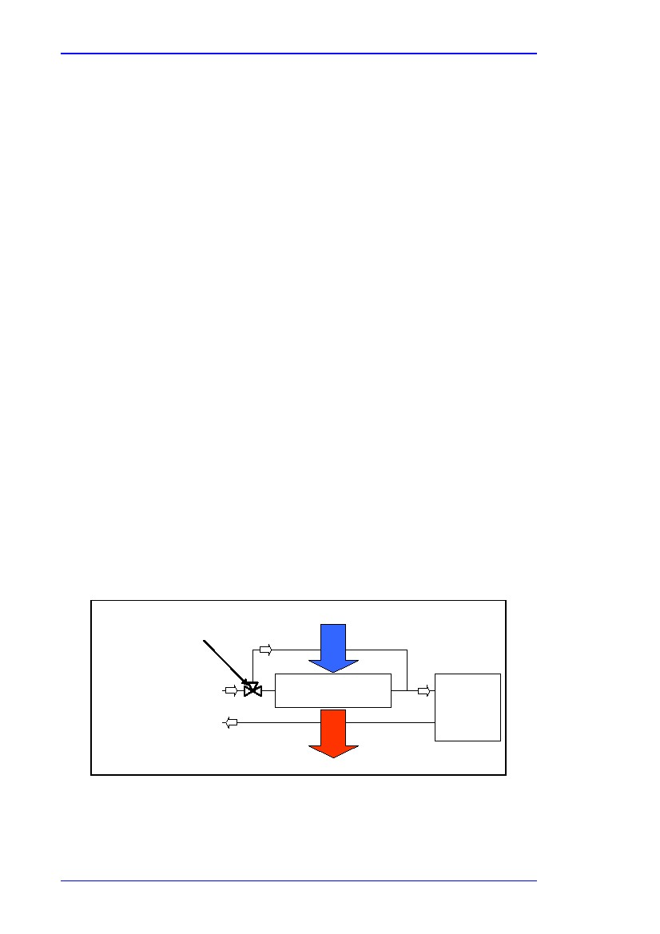
Bölüm 3
Uygulanabilirlik
Mevcut tüm sistemlere uygulanabilir.
Finansman
Sıkça denetlenen tesislerde tüketimin %30’u oranında tasarruf sağlanabileceği görülmüştür. İki yıl içerisinde geri ödeme sağlayabilecel alternatif faaliyetler mevcuttur.
Uygulama için itici güç
işyerinde sağlık ve güvenlik koşulları
maliyet kazancı
ürün kalitesi.
Örnekler
Yaygın olarak kullanılanlar
Kaynak bilgi
[202, IFTS_CMI, 1999]
3.9.3
Serbest soğutma
Tanım
Hem sanayi proseslerinde hem de havalandırma işlemlerinde soğutma, “serbest soğutma” tekniklerinin benimsenmesiyle enerji verimliliği açısından faydalı olmaktadır. Serbest soğutma, dış hava entalpisinin iç hava entalpisinden düşük olduğu durumlarda gerçekleşir. “serbesttir”, çünkü ortam havasını kullanır.
Bu serbest katkı, doğrudan ya da dolaylı olarak soğutma ihtiyacı olan sistemlere transfer edilebilir. Genellikle bu soğutma sistemi, hava sistemlerinin çıkarılması- yeniden sirküle edilmesinden oluşur. (bkz. Resim 3.43) Buna ilişkin düzenleme otomatik modülasyon vanalarıyla yapılır: soğuk dış ortam havası mevcutsa, (dışarıdaki yaş termometre sıcaklığı, gerekli soğutulmuş su ayar noktasının altına düştüğünde) vanalar otomatik olarak soğuk hava girişini artırır. Aynı zamanda serbest soğutmanın kullanımını en üst düzeye çıkarmak için iç ortamdaki resirkülasyonu minimum düzeye indirir. Bunun gibi tekniklerin kullanılmasıyla yılın belli bölümlerinde ya da gece vakti soğutma ekipmanları çalıştırılmaz. Serbest soğutmanın avantajlarından yararlanmak için ortaya atılmış çeşitli yöntemler bulunmaktadır. Resim 3.43’te serbest soğutma sistemini kullanan basit bir tesis gösterilmektedir.
Soğuk dış hava, T2 ( C)
Otomatik modülasyon
3-üç yollu vana
Termal yükten, T1 ( C)
Termal yüke
Serbest soğutucu
(ısı değiştirici)
soğutucu
Sıcak eksoz havası
Resim 3.43: serbest soğutma işleminin uygulanmasına ilişkin şema
244
Enerji Verimliliği
Bölüm 3
Termal yükten geri dönen ve soğutucuya yönlendirilen su otomatik olarak 3 vanalı yolla serbest soğutucuya dönüştürülür. Burada su önceden soğutulur ve bu durum termal yükü ve kompresör tarafından tüketilen enerjiyi azaltır. Ortam sıcaklığı geri dönen su sıcaklığının ne kadar altına düşerse serbest soğutma o kadar verimli olur ve enerji tasarrufları buna göre artış gösterir.
Elde edilen çevresel faydalar
Normalde soğutucular elektrik motorlarıyla çalışır fakat bazı durumlarda endotermik tahriklerle de çalıştırılır. Böylece birinci enerji kaynakları daha az tüketilmiş olur.
İşletimsel veri
Çapraz medya etkileri
Bilinmemektedir.
Serbest soğutma, ortam havasının termal yükten gelip soğutucuya giren suyun sıcaklığından en az 1 °C az olduğu durumlarda uygulanabilecek bir yöntem olarak düşünülmelidir. Örneğin, Resim 3.43’te T1 (termal yükten dönen suyun sıcaklık derecesi) 11 °C ise serbest soğutma, T2 ( dış hava sıcaklığı) 10 °C’nin altına düştüğünde aktif hale getirilebilir.
Uygulanabilirlik
Serbest soğutma, özel durumlarda uygulanabilir: dolaylı transfer için, ortam havasının sıcaklğı soğutucuya giren soğutma sıvısının sıcaklık derecesinin altında olmalıdır. Doğrudan kullanım için dış hava sıcaklığı gerekli sıcaklığın altında olmalı ya da bu sıcaklığa eşit olmalıdır. Ekipman için gerekli ekstra yer ise dikkate alınmalıdır.
Bu yöntem, durumların %25inde uygulanabilir.
Serbest soğutma değiştiricileri mevcut soğutulmuş su sistemleri için yenilenebilir ya da yeni sistemlerle birleştirilebilir.
Finansman
Serbest soğutma tekniklerinin belirlenmesi çeşitli avantajlar sağlar: soğuk kaynağın serbest olması, kompresörlerin çalışma süresinin azaltılması, artık elektrik şebekesinden kullanılmayan kWh açısından enerji tasarrufu, elektrik güç kaynağı maliyetlerinin azaltılması
Proje planmala ya da sistem güncelleme esnasında serbest soğutma tekniklerinin dikkate alınması daha uygundur. Yeni bir sistem için geri ödeme süresi 12 ay gibi kısa bir süreyi kapsarken, bir birimin yenilenmesine ilişkin geri ödemeler 3 yılı bulabilmektedir.
Uygulama için itici güç
kurulum kolaylığı
enerji tasarrufu ve mali tasarruflar
Örnekler
Yaygın olarak kullanılanlar
Kaynak bilgi
[240, Hardy, , 241, Coolmation]
Enerji Verimliliği
245
Bölüm 3
3.10
Aydınlatma

Tanım
Yapay aydınlatma dünya üzerinde tüketilen elektrik enerjisinin büyük bir kısmını oluşturmaktadır. Ofislerde, tüketilen toplam enerjinin %20-50 si aydınlatmaya dayanmaktadır. En önemlisi de bazı binalarda aydınlatma enerjisinin %90 ‘ından fazlası aşırı aydınlatma sebebiyle gereksiz harcamaların ortaya çıkmasına yol açmaktadır. Bu yüzden aydınlatma günümüzde enerji kullanımının çok önemli bir öğesi haline gelmiştir. Özellikle büyük ofis binalarında ve geniş kullanım alanlarında aydınlatmaya ilişkin farklı birçok alternatifin bulunduğunu görmekteyiz.
Herhangi bir binada enerji ihtiyaçlarını en aza indirmek için uygulanacak birtakım yöntemler vardır:
a) her bir bölge için ayrı aydınlatma ihtiyaçlarının belirlenmesi
Bu, belirlenen bir iş için ne kadar aydınlatma gerektiğine karar vermek için oluşturulan temel bir konsepttir. Aydınlatma türleri üretilen ışığın dağıtımına bağlı olarak genel, yerel ya da görevsel aydınlatma olarak sınıflandırılır . daha açık ifade etmek gerekirse bir yürüyüş yolunu aydındatmak için gerekli ışık, bir bilgisayar istasyonu için gerekli ışıktan daha azdır. Genel olarak harcanan enerji aydınlatma seviyesinin tasarımıyla orantılıdır. Örneğin; bir işyerinde toplantı ve konferans salonlarını aydınlatmak için 800 lux seviyesi belirlenirken bu seviye işyeri koridorlarını aydınlatmak için 400 lux olabilir:

Genel aydınlatma, alanın genel olarak aydınlatılmasıdır. İç mekanlarda, aydınlatma bir masada ,zeminde ya da tavanda basit bir lamba ile gerçekleştirilebilir. Dış mekanlarda ise örneğin bir parkın aydınlatılması 10-20 lux kadar düşük olacaktır çünkü yayalar ve motor sürücüleri bu geçiş bölgelerinde daha az ışığa alışkındır.
Bir görev için aydınlatma ise tamamen fonksiyoneldir ve daha çok okuma ve araştırma amaçlarına yoğunlaşmaktadır. Örneğin; köötü kaliteli bir baskı ürününü okumak 1500 luxe varan aydınlatma gerektirebilir. Bazı araştırmalar ya da cerrahi süreçler bu seviyenin daha üstünde bir aydınlatma sağlanmasını gerektirebilir.

b) aydınlatma kalitesinin ve tasarımının analiz edilmesi

Doğal ışığın kullanımının optimize edilmesi amacıyla ortam planlarının iç dizaynla entegre edilmesi (iç zeminlerin seçimi ve oda şekillerinin belirlenmesi de dahil) doğal ışık yalnızca enerji tüketimin düşürmekle kalmaz insan sağlığını ve performansını da olumlu yönde etkiler
Doğal ışık kullanımının optimize edilmesine yönelik faaliyetlerin planlanması
Yapay ışık gerektiren faaliyetler için ihtiyaç duyulan spektral içeriklerin dikkate alınması
Enerji muhafazası için en iyi teknikleri yansıtan lamba türlerinin ve fikstürlerin seçilmesi
Elektrikle aydınlatma türleri:

Akkor telli lambalar: elektrik akımı ince bir filametten geçerek ısınmasını ve uyarılmasını sağlar, proseste ışık meydana gelir. Bunu çevreleyen cam ampul, havadaki oksijenin sıcak filamente zarar vermesini engeller. Akkor telli lambaların avantajı, birkaç volttan birkaç yüz volta kadar çıkan geniş voltaj aralığında üretim yapabilmesidir. Zayıf ışık vermeleri nedeniye akkor telli lambalar yerini flouresan lambalara, yüksek yeğinlikli boşalmalı lambalara, elektro ışıklı diyotlara (LED) ve diğer araçlara bırakmıştır.
246
Enerji Verimliliği
Bölüm 3

Ark lambaları ya da gaz boşaltımlı lamba: ark lambası genellikle elektrik arkıyla (ya da voltaik ark) ışık üreten lamba sınıfı için kullanılan bir terimdir. Bu lamba; gazla ayrılan volframdan meydana gelen iki elektrottan oluşur. Bu lambalar, asal gazdan (argon, neon, kripton ya da zenon) ya da asal gazların karışımından oluşur. Birçok lamba cıva, sodyum ve/veya metal halide gibi ek malzemeler içerir. Genel olarak bilinen flüoresan lambası; aslında lambanın içinin elektro ışıklı fosfor ile kaplandığı düşük basınçlı cıvalı ark lambasıdır. Yüksek yeğinlikli boşalmalı lambalar, flüoresan lambalarından daha yüksek akımlarda çalışırlar ve kullanılan malzemeye bağlı olarak farklılık arz ederler. Aydınlatma, doğal ark lambası çeşidiyle ya da en kötüsü el feneriyle sağlanabilir. Lamba türü ampul içerisinde bulunan gaz ile adlandırılır (neon, argon, kripton, sodyum, metal halide ve cıva gibi)En yaygın bilinen ark ya da gaz booşaltımlı lambalar:
Flüoresan lambaları
metal halide lambaları
yüksek basınçlı soydum lambaları
düşük basınçlı sodyum lambaları
bir arktaki elektrik arkı ya da gaz boşaltımlı lamba voltaj ile iyon yüklenmiş ve böylece iletlkenlik kazanmış (elektrik) gazdan oluşur. Ark lambasının yanması için arkı “ateşlemek” ya da “”uyarmak” amacıyla yüksek voltaj gerekir. Bu da “durultucu” adı verilen büyük devrenin parçası olan ve “ateşleyici” olarak adlandırılan elektrik devresine ihtiyaç duyar. Durultucu lambaya uygun voltaj ve akım sağlar çünkü durultucunun sıcaklıkla ve zamanla elektrik özellikleri değişir. Durultucu; güvenli işletim koşullarını sürdürmek ve lambanın performans ömrü boyunca sabit ışık verimi sağlamak amacıyla tasarlanmıştır. Arkın sıcaklığı birkça bin selsius dereceyi bulabilir. Ark lambası ya da gaz boşaltımlı lamba uzun süre dayanıklıdır ve yüksek aydınlatma verimliliği sağlar ancak bu lambaların üretim işlemi karmaşıktır, gaz boyunca doğru akımların verilmesi için elektronik birimine ihtiyaç vardır.

Sülfür lambaları: sülfür lambası yüksek verimliliğe sahip full tayf eletrotsuz ayadınlatmadır. Bu lambanın ışığı mikrodalga radyasyonu ile uyarılan sülfür plazma ile üretilir. Flüoresan lambaları hariç, sülfür lambalarının ısınma süresi düşük ortam sıcalığında bile diğer gaz boşaltımlı lambalardan daha kısadır.
Yirmi saniye içerisinde ışık akısının %80’ine ulaşır ve gücün kesilmesinden beş dakika sonra lamba yeniden yakılabilir.
Organik elektro ışıklı diyotlar dahil olmak üzere elektro ışıklı diyot lambaları, (OLED): elektro ışıklı diyotlar /LED) inkoherent dar taft ışığı salan yarı iletken diyottur. LED temelli aydınlatmanın avantajlarından biri yüksek verimliliğidir. (güç girdisinin birim başına ışık verimi) LED’in ışık yayan tabakasındaki malzeme organik bileşen ise, organik elektro ışıklı diyot olarak adlandırılır(OLED) LED’lerle kıyaslandığında OLED’ler daha fazla ışık yayar. Polimer LED’ler esnek olmaları sebebiyle avantaj sağlar. Bu iki tür lamban ticari alanda kullanılmaya başlanmıştır ancak endüstriyel seviyede kullanımı hala sınırlıdır.

Farklı türdeki aydınlatma araçları arasındaki verimlilik farkları aşağıdaki Tablo 3.27’de gösterilmiştir.
Enerji Verimliliği
247

Bölüm 3
1000 - 2500
Performans ömrü
(arızalar arasındaki
Ortalama süre
MTBF)
(saat)
3000 - 6000
8000 - 20000
6000 - 20000
10000 - 40000
18000 - 20000
15000 - 20000
100000
İsim
Optik
taft
Nominal
verimlilik
(lm/W)(1)
12 - 17
16 - 23
52 - 100
50 - 115
55 - 140
100 - 200
80 - 110
20 - 40
10 - 20
10 - 12
Renk
sıcaklık(2)
(kelvin)
2700
3200
2700 - 5000
3000 - 4500
1800 - 2200(3)
1800(3)
6000
renk
renk
oluşturma
endeksi(4)
100
100
15 - 85
65 - 93
0 - 70
0
79
Akkor telli
Lambalar

Halojen lamba
Fluoresan
lamba
Metal halide
lamba
yüksek basınçlı
sodyum

düşük basınçlı
sodyum
Sülfür lambas

elektro ışıklı
diyotlar
sürekli
sürekli
cıva hattı +
fosfor

yarı-
sürekli
Broadband
Dar hat
Sürekli
Sıcak beyaz
(sarımsı)
Sıcak beyaz
(sarımsı)
Beyaz (hafif
yeşil)
soğuk beyaz
narçiçeği
sarı
renk
oluşumu yok

soluk yeşil
(Amber ve
Kırmızı ışık)

(mavi ve
yeşil ışık)
(beyaz)
- 1 lm = 1 cd·sr = 1 lx·m (2) renk sıcaklığı benzer taftı. (3) kara gövde olarak tanımlanır. Bu taftlar kara gövdelerden çok farklıdır. (4)
renk oluşturma endeksi (CRI) kaynak tarafından aydınlatılan farklı maddelerin renklerini yeniden üretmek için kaynak ışığın yetkinliğinin ölçüsüdür.
2.
Tablo 3.27: farklı ışık çeşitlerinin özellikleri ve verimlilikleri
En verimli ışık kaynağı düşük basınçlı sodyum lambasıdır. Renk algısını değiştiren monokromatik turuncu bir ışık üretir. Bu sebepten ötürü dış mekan aydınlatma için kullanılır. Düşük basınçlı sodyum ışığı broadband ya da sürekli taftın aksine rahatlıkla filtrelenebilen ısı kirliliği üretir.
Aydınlatma çeşitleriyle ilgili görüşler ve seçenekler Yeşil Işık Programı’nda ele alınmıştır. Bu program, gönüllü olarak önlem alma girişimlerini kapsar. Bu girişimde “Ortaklar” olarak isimlendirilen yerleşim birimi dışındaki tüketicilerin (kamu ve özel), kendi tesislerinde enerji verimli aydınlatma teknolojilerini uygulama adına Avrupa Komisyonu’na taahhütte bulunurlar. Bu teknolojilerin (1) kar getirecek (2) aydınlatma kalitesini sürdürebilecek ya da geliştirebilecek olduğunda bu tüketiciler tarafından uygulanması gerekir.
c) aydınlatma yönetimi

Aydınlatma ile ilgili tüketimin azaltılması amacıyla meşgul sensörü ve zamanlayıcıların da içinde bulunduğu aydınlatma yönetim kontrol sistemlerinin kullanılması
Bina sakinlerinin aydınlatma cihazlarını en verimli şekilde kullanmalarını sağlamak
Enerji israfını önlemek için aydınlatma sistemlerinin bakımı
Elde edilen çevresel faydalar
Enerji tasarrufu
Çapraz medya etkileri
Cıva buhar, flüoresan gibi bazı lamba çeşitleri cıva ve kurşun gibi zehirli maddeler içerir. Kullanım sonrasında bu lambaların geri dönüştürülmesi ya da doğru bir biçimde ortamdan uzaklaştırılması gerekir.
248
Enerji Verimliliği

Bölüm 3
İşletimsel veri
Her ir görev için ya da ortamın ihtiyaçlarına bağlı oolarak doğru ışık yoğunluğunu ve renk taftını belirlemek oldukça önemlidir. Bu konuda önem gösterilmezse hem enerji israfı yapılmış olur aşırı aydınlatma sonucundabaşağrısı, stres ve kan basıncı artışı gibi olumsuz fiziksel ve psikolojik etkiler ortaya çıkar. Bunun yanı sıra parlak ışık ve aşırı aydınlatma çalışma verimliliğini düşürebilir. Yapay gece aydınlatmasının ise düzensiz menstrual döngü ile bağlantısı vardır.
Verimliliği değerlendirmek için A,B,C,D doğrulama ve ölçüm (M&V) seçeneklerine ilişkin metotları kullanarak temel hatlar ve ileride kurulacak modeller belirlenebilir.(tablo 3.28)
in Tablo 3.28.
M&V seçeneği
Seçenek A: işletmenin, belirlenen
özelliklerle uyumunun sağlanması
amacıyla ekipman değişikliğinin fiziksel
anlamda değerlendirilmesine odaklanır.
Ana performans faktörleri ise(aydınlatma
Vatı) kısa vadeli ölçümlerle belirlenir ve
İşletimsel faktörler ( aydınlatma süresi)
geçmiş verilerin
analizine dayanılarak belirlenir.

Performans faktörleri ve düzgün işletim koşulları yıllık olarak ölçülür ve
kontrol edilir.

Seçenek B: cihaz ya da sistem düzeyinde şartların belirlenmesiyle kabul edilen
Kısa vadeli ya da sürekli ölçümlere
ilişkin projelerin tamamlanmasının
ardından tasarruf alanları belirlenir.
Performans ve işletim faktörleri denetlenir.

Seçenek C: projenin tamamlanmasının
Ardından yıllık mevcut veriler yada
Geçmişe ait yardımcı ölçüm verileri
Ya da alt ölçüm verileri kullanılarak
Tüm bina ya da tesis içim tasarruf
Alanlarının belirlenmesi,
Seçenek D: tasarruflar, tesis
Bileşenlerinin ve/veya tüm tesisin
Simülasyonu aracılığıyla belirlenir.

tasarruf nası
hesaplanır?
Kısa vadeli ölçümlerin
Bilgisayar simülasyonlarının
ve/veya geçmişe ait verilerin kullanılmasıyla mühendislik hesaplamalarının yapılması
maliyet
çeşitli ölçüm noktalarına bağlıdır. Genellikle proje yapım masraflarının yaklaşık %15’i
ölçülen verilerin
kullanılmasıyla mühendislik
hesaplamalarının yapılması
ölçülen sistemlerin çeşidine ve
sayısına, analiz/ölçümleme
koşullarına bağlıdır. Proje yapım
masraflarının %3-10’udur.
Analizde yer alan parametrelerin
Sayısına ve karmaşıklığına bağlıdır.
Proje yapım masraflarının
%1 – 10’udur.
multivaryant (saatlik yada
aylık( regresyonla kıyaslama
sayaç verileri kullanan
teknikleri analizi

kalibre edilmiş
simülasyon/modelleme:
saatlik ya da aylık sayaç faturlandırma verileriyle
ya da son kulanım verileriyle
kalibre edilmiş
değerlendirilen sistemlerin sayısına be karmaşıklığına bağlıdır.proje yapım
masraflarının %3-10’udur.
Tablo 3.28: aydınlatma sistemlerinden elde edilebilecek tasarruflar
Aydınlatma ile ilgili protokolün yalnızca bu bölümü, (bu belgede )bu bölümde yeniden yazılmıştır. Daha fazla bilgi için protokolün tümü aaşağıdaki web adresinden indirilebilir:
http://www.evo-world.org/.
Uygulanabilirlik
Kullanım alanına göre aydınlatma ihtiyaçlarının belirlenmesi gibi teknikler, doğal ışığın kullanılması planlanan faaliyetler, kullanım amacına yönelik özel gerekliliklere göre fikstürün ve lamba türlerinin seçimş ve aydınlatma yönetimi tüm IPPC tesislerinde uygulanabilir. Doğal ışığın kullanımının optimize edilmesi amacıyla yer planlama işlemlerinin entegrasyonu gibi gibi diğer uygulamalar yalnızca yeni ya da güncellenmiş tesislerde gerçekleştirilebilir.
Enerji Verimliliği
249
Bölüm 3
Finansman
Yeşil Işık yatırımları aydınlatma enerjisini %30-50 oranında düşürecek ve geri ödeme oranlarını%20-50 oranında artıracak teknolojileri, ürünleri ve hizmetleri kullanır.
Geri ödeme süreleri ECM REF’de yer alan tekniklerin kullanılmasıyla hesaplanabilir.
Uygulama için itici güç
işyerinde güvenlik ve sağlık
enerji tasarrufu
Kaynak bilgi
Örnekler
Yaygın olarak kullanılanlar
[209, Wikipedia, , 210, EC, 2000] [210, EC, 2000, 238, Hawken, 2000, 242, DiLouie, 2006]
[211, ADEME, 1997, 212, BRE_UK, 1995, 213, EC, , 214, EC, 1996, 215, Initiatives, 1993,
216, Initiatives, 1995, 217, Piemonte, 2001, 218, Association, 1997, 219, IDAE]
3.11
Kurutma, ayırma ve konsantrasyon prosesleri
Giriş
Kurutma enerji yoğunluklu bir prosestir. Ayırma ve konsantrasyon teknikleriyle, enerji tasarrufu sağlayan farklı teknolojilerin ya da kombinasyonların kullanımı ele alınmıştır.
Isı tarnsferi; konveksiyon(doğrudan kurutucular), kondüksiyon(kontakt ya da dolaylı kurutucular) infrared, mikrodalga ya da yüksek frekanslı alan gibi termal radyasyon (radyoaktif kurutucular) ya da bu yöntemlerin kombinasyonu ile gerçekleşir. Sanayide kullanılan kurutucuların büyük bir kısmı kurutucu aracı olarak sıcak hava yada doğrudan yakma gazları ile konvektif türlerden oluşur.
Ayırma,karışımı oluşum bakımından farklı olan en az iki buhara (ürün-ürün ya da ürün-atıkbuhar) dönüştüren prosestir. Ayırma teknolojisi farklı fazlarda saf maddeleri ya da farklı maddeleri içeren karışımdan istenilen ürünleri ayrıma ve izole etme işleminden oluşur. Alternatif olarak atık buharları ayırma işleminde de kullanılabilir. (bkz. CWW BREF).
Ayırma prosesi ayrıcı araç ile uygulanan ayırma gradyanına sahip ayrıcı araç ile gerçekleşir. Bu bölümde, ayırma metotları farklı ayırma ilkelerine ve kullanılan ayırıcı araçlara göre sınıflandırılmıştır.
Bu bölümün amacı her bir ayırma tekniğini detaylı bir şekilde açıklamak değildir. Ancak bölüm, enerji tasarrufu potansiyeline sahip işlemleri ele almaktır. Özel metotlara ilişkin daha detaylı bilgi için Kaynak bilgi bölümüne bakınız.
Metotların sınıflandırılması ya da ayrılması

Sisteme enerji girdisi:
Sisteme gönderilen farklı enerji türleri (aşağıda) dikkate alınarak bu tekniklerin deyatlı olarak sınıflandırılması :
ısı (buharlaştırma, sublimasyon, kurutma)
radyasyon
basınç (mekanik buharın yeniden sıkıştırılması )
elektrik (gazların elektrofiltrelenmesi, elektrodiyaliz)
manyetizma (mıknatısların kullanılması) (bkz. Demirli ve demirsiz metaller, demirsizler için EFS )
kinetik (sentrifüjlü ayırma) ya da potansiyel enerji (dekantasyon)
Enerji Verimliliği
250
Bölüm 3

Enerjinin sistemden çekilmesi
Soğutma ya da dondurma (kondensasyon, presipitasyon, kristalizasyon, vb.)
Mekanik bariyerler
Filteler yada zarlar (nano, ultra ya da mikro filtreleme,gaz permeasyonu, elekten geçirme)
Diğerleri :
fiziksel-kimyasal iletişim (çöelti/presipitasyon, adsorpsiyon, flotasyon, kimyasal tepkimeler)
polarite ve yoğunluk gibi maddelerin fiziksel ve kimyasal özelikleri arasındaki farklar
Daha önceden ele alınan ayırma ve ayırma araçlarına ilişkin ilkeler, hibrid ayırma tekniklerine yol açan çeşitli proseserde kullanılabilir. Örnekler:

damıtma (buharlaştırma ve yoğunlaştırma )
pervaporasyon (buharlaştırma ve zar )
elektroliz (elektrik alanı ve iyon-değişim membranı )
siklonik ayırma(kinetik enerji ve potansiyel enerji).
3.11.1
Optimum teknolojinin belirlenmesi ve teknolojilerin birleştirilmesi
Tanım
Ayırma teknolojisinin belirlenmesi birden fazla çözümü de beraberinde getrimektedir. Seçim; besleme özelliklerine, gerekli çıktıya, tesisin ve sektörün türüne bağlı olarak ortaya çıkan kısıtlamalara bağlıdır. Ayırma prosesinin kendine özgü kısıtlamaları vardır. Teknolojiler aşamalı olarak, aynı teknolojinin iki aşamada uygulanması aracılığıyla ya da farklı teknolojilerin kombinasyonu ile kullanılabilir.
Elde edilen çevresel faydalar
Enerji kullanımının en aza indirilmesi. İki ya da ikiden fazla ayırma aşamasının ya da ön arıtıcıların kullanılmasıyla büyük miktarda enerji tasarrufu elde edilebilir./bkz. Aşağıdaki örnekler)
Çapraz medya etkileri
Bildirilmemiştir.
İşletimsel verii
Ayırma teknolojisinin belirlenmesinden önce besleme maddesi, son ürün ya da proses gibi konulara ilişkin ele alınacak faktörler:

Besleme maddesi
Türü, şekli:
Sıvı
Hamurumsu
Tanecikli, toz halinde
Lifli
Düz
Kayış
Şekil verilmiş
Mekanik kırılganlık
Termo hassaslık
Nem içeriği
Akış oranı/arıtılacak miktar
Uygulanabilir olduğunda:
Şekil ve boyut
251
Enerji Verimliliği
Bölüm 3
Damlacık boyutu
Akışkanlık

Son ürün özellikler,
Nem içeriği
Şekil ve boyut
Kalite :
renk
oksidasyon
tat
proses :
parçalı/sürekli
ısı kaynakları:
fosil yakıtlar (doğal gaz, yakıt, kömür, vb.)
elektrik
yenilenebilir (solar, ahşap, vb.)
ısı transferi :
konveksiyon (sıcak hava, kızdırılmış buhar)
kondüksiyon
termal radyasyon (radyant enerjiler: infrared, mikrodalga, yüksek frekans)
maksimum sıcaklık
kapasite
tutulma süresi
ürün üzerindeki mekanik eylem.

Teknik, ekonomik, enerji ve çevre açısındaki en iyi çözümlerin belirlenmesi için fizibilite çalışmalarının yapılması gerekir. Bu gereklilikler açık bir şekilde belirtimelidir:

Besleme ve ürün parametreleri (kütle ve akış özellikleri) ve ürün içeriğinin nem miktarı: son nem yüzdesinin kurutulması oldukça zordur ve kurutma işlemi çok fazla enerji tüketimine sebep olur.

Uygun yardımcı malzemelerin belirlenmesi: (elektrik, soğutma, sıkıştırılmış hava, buhar, diğer sıcak ya da soğuk kaynaklar) ,
Uygun ortam
Ön arıtma
Prosesin ısı geri kazandırma potansiyeli
Yüksek enerji verimliliğine sahip yardımcı malzemelerin ve kaynakların belirlenmesi (yüksek verimli motorlar, atık ısının kullanılması)
Önerilerin karşılaştırmalı analizleri; teknik, ekonomik, enerji ve çevre konuları göz önünde bulundurularak yapılmalıdır.

Aynı sırınlar içerisinde yardımcı malzeme dahil olmak üzere atık maddelerin arıtımı,
Çevresel etkilerin dikkate alınması (hava, su atık vb)
Bakım ve güvenlik konularının ele alınması
Operatörlerin eğitimesi için gerekli masrafların ve sürenin belirlenmesi
Çeşitli boyuttaki ve türdeki malzemeler için kulanılacak bazı ayırma proseslerine ilişkin enerji tüketimi Resim 3.44’te gösterilmiştir.
252
Enerji Verimliliği
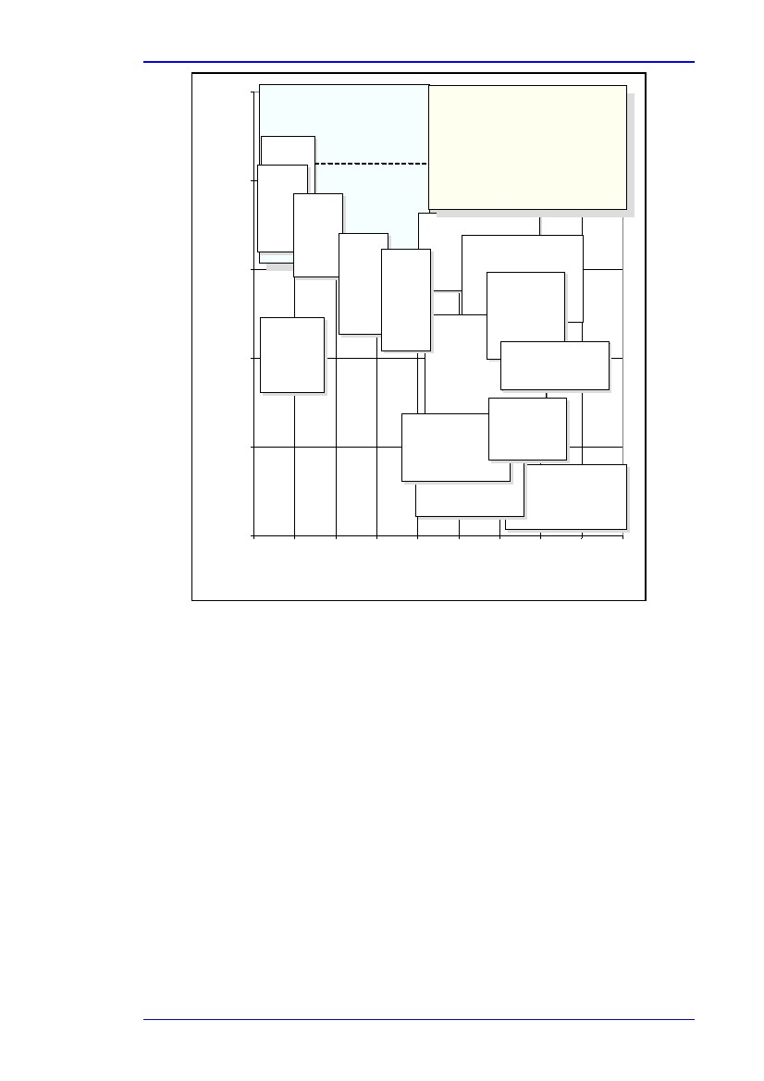
Bölüm 3
1000
Evaporasyon, damıtma
(destek almadan)
Kurutma

Nano-
Perva-
porasyon
ters (destek alarak):
100 osmoz

MVC, vakum)
filtrasyon
sentrifüjlü ayırma
Ultra-
filtrasyon
Micro-
filtrasyon
10
enerji
tüketimi (kWh/m³)
sentrifüjlü
filtreleme
sentrifüjlü
dekantasyon
1
Gaz
permeasyonu
sıvıların
filtrelenmesi
siklon
0.1
Gazların
filtrelenmesi
flotasyon
gazların
elektrofiltrelenmesi
0.01
0.1nm 1nm 10nm 0.1Qm 1Qm
• sınıflandırma
• eleme
• dekantasyon
10Qm 100Qm 1mm 10mm
Ayrılacak türlerin boyutları
Resim 3.44: bazı ayırma proseslerinin enerji tüketimi [248, ADEME, 2007]
Uygulanabilirlik
uygun teknolojilerin belirlenmesi tüm durumlar için uygundur. Yeni ekipmanlar; maliyet kazancın, üretim kalitesin ve verim konusu dikkate alınarak kurulmalıdır.
Finansman
Veri yoktur.
Uygulama için itici güç
maliyetin azaltılması
ürün kalitesi
proses verim kapasitesi
Örnekler
Sıvılar kurutulurken (spreyle kurutma) ön arıtma işlemi membran filtreleme (ters osmoz, nanofiltrasyon, ultrafiltrasyon ya da mikrofiltrasyon) membran filtrasyonu, tüketimde buharlaştırıcı kurutmadan 1-3 daha az büyüklük kertesine sahiptir. Membran filtrasyonu ön arıtma işlemi için kullanılabilir. Örn. kurutma sanayinde, spreyle kurutma öncesi süt %76 oranında nem içeriğine konsantre edilebilir.
Enerji Verimliliği
253
Bölüm 3
Kaynak bilgi
[201, Dresch_ADEME, 2006]
3.11.2
Mekanik prosesler
Tanım
Mekanik proseslerin enerji tüketimi, termal kurutma prosesleriyle kıyaslandığında birkaç büyüklük kertesi az olabilir. (bkz. Resim 3.44.)
Malzeme kurutmaya müsait olduğu sürece, tüm proses için kullanılacak enerjinin azaltımlası için öncelikle mekanik birinci ayırma prosesinin kullanılması önerilir. Genel olarak, ürünlerin birçoğu %40-70 nem içeriği seviyesine (sıvının, ortadan kaldırılacak sıvı kütlesi ike kuru madde kütlesi arasındki oran) kadar mekanik olarak önceden arıtılabilir. Uygulamada, mekanik proseslerin kullanımı izin verilen malzeme yükleri ve/veya ekonomik boşaltım süreleri sebebiyle kısıtlanmaktadır.
Kimi zaman mekanik prosesler, termal arıtma işlemlerine kıyasla daha fazla tavsiye edilir. Çözeltileri ya da süspansiyonları kuruturken (örn. spreyle kurutma) ön arıtma işlemi membran filtrasyonu ile gerçekleşitirilebilir. (ters osmoz, nanofiltrasyon, ultra filtrasyon, mikro filtrasyon) Örneğin; süt ürünleri tesislerinde, süt spreyle kurutma işlemi öncesinde %76 oranında neme konstantre edilir.
Elde edilen çevresel faydalar
Veri yoktur.
Çapraz medya etkileri
Veri yoktur.
İşletimsel veri
Veri yoktur.
Uygulanabilirlik
Veri yoktur.
Finansman
Veri yoktur.
Uygulama için itici güç
Veri yoktur.
Örnekler
Veri yoktur.
Kaynak bilgi
[202, IFTS_CMI, 1999]
254
Enerji Verimliliği
Bölüm 3
3.11.3
3.11.3.1
Termal kurutma teknikleri
Enerji ihtiyaçlarının ve verimliliğin hesaplanması
Tanım
Kurutma birçok sanayi sektöründe kullanılan bir metottur. Kurutma sisteminde öncelikle nemli madde su buharlaşma sıcaklığına kadar ısıtılır, ardından su sabit derecede buharlaştırılır.
Qth = (cGmG + cWmW) ZT + mDZHV

Qth= faydalı çıktı kWh/h
mG, mW =kuru maddenin kütle akışları ve maddelerdeki su oranı kg/s
ΔT=ısıtma sıcaklığı değişimi (Kelvin)
mD=her bir zaman biriminde buharlaştırılan su miktarı kg/s
c G, cW=kuru maddelerin özel ısı kapasiteleri ve maddedeki su oranı kJ/(kg K)
ΔHV =ayrı buharlaşma sıcaklığında suyun buharlaşma ısısı
(100 °C’de yaklaşık 2300 kJ/kg ).
Denklem 3.13
Buharlaştırılan su hacmi kurutma haznesinde gelen havanın kullanılmasıyla ortadan kaldırılır. Girdi havası (kullanılabilir ısı çıktısı hariç Qth )hacminin ısıtılması için gerekli güç talebi Qpd aşağıdaki Denklem 3.14’te gösterildiği gibi hesaplanmaktadır.
Qpd = VCpdΔTpd

Qpd=
kayıplar)
V=
cpd=
ΔTpd=
( Kelvin.)
Girdi havasının ısıtmak için gerekli enerji talebi (kWh/h) (termal boşaltım)
Girdi havasının akış oranı( m3/h)
Havanın özel ısı kapasitesi (yakl. 1.2 kJ/m3 K) 20 °C ve 1013 mbar
denklem 3.14
Temiz hava ile ekosz havası arasındaki sıcaklık farkı
tesisin ısı kayıpları (zemin kaybı gibi) güç talebinin ötesinde muhafaza edilmelidir. Bu sistem kayıpları, tutucu güce denk gelmektedir Qhp (çalışma sıcaklığında ve yalnızca resirküle eden hava modunda yüksüz sistemin güç talebi) Isı ihtiyaçları aşağıdaki Denklem 3.15’te yer almaktadır.
QI = Qth + Qpd + Qhp

QI
Qhp
=
=
Gereken güç çıktısıı
Yüksük sistemlerin güç talebi
Denklem 3.15
Yakma işleminin termal verimliliği, yakma ekipmanına bağlı olarak dikkate alınmalıdır. Bu işlem (aşağıdaki Denklem 3.16’da gösterildiği gibi) çıktı Qtotal üretir.
Qtotal = QI/Yyakıt
Denklem 3.16
Enerji Verimliliği
255
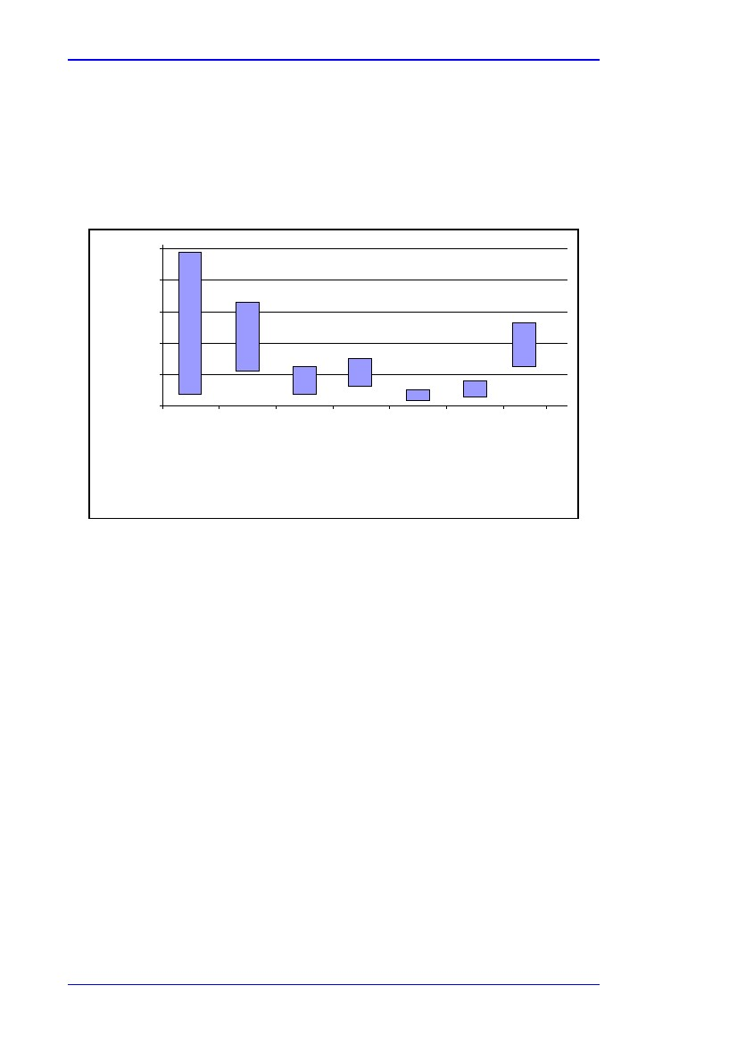
Bölüm 3
Where:

Qtotal
Yyakıt
=
=
Toplam güç çıktısı
Termal verimlilik
Resim 3.45, maksimum yükte buharlaştırılmış suyun kilogram başına özel enerji tüketimi içim bant genişliği ve farklı türdeki maksimum buharlaşma performansını göstermektedir. Kıyaslama amacıyla konveksiyon kurutucular elektriğe dayanıklı ısıtma yöntemini kullanmaktadır.
6
Özel enerji
tüketimi
(kWh/kg)
5
4
3
2
Mikrodalga
Sürekli
kurutucular
1
konvektif
daire kurutucular
Mikrodalga
Daire
kurutucuları
konvektif
sürekli
kurutucular
kısa dalga
radyasyon
kurutucular
orta dalga
radyason
kurutucukar
Resim 3.45: suyun buharlaştırılması esnasında çeşitli kurutcuların özel enerji tüketimine ilişkin bant genişliği
[26, Neisecke, 2003]
Elde edilen çevresel faydalar
Veri yoktur.
Çapraz meyda etkileri
Veri yoktur.
İşletimsel veri
Bölüm 3.11.1’de belirtildiği gibi, kurutma öncesinde ön arıtma olarak mekanik ayırma prosesinin kullanılması enerji tüketimini büyük ölçüde azaltır.
Kurutuculardaki hava neminin optimize edilmesi kurutma proseslerinde enerji tüketimini en aza indirmede büyük bir öneme sahiptir.
Uygulanabilirlik
Veri yoktur.
Finansman
Veri yoktur.
Uygulama için itici güç
Veri yoktur.
256
Enerji Verimliliği
Uzun dalga
Radyasyon
kurutucular
Bölüm 3
Örnekler
Veri yoktur.
Kaynak bilgi
[26, Neisecke, 2003, 203, ADEME, 2000]
3.11.3.2
Doğrudan ısıtma
Tanım
Doğrudan ısıtma işlemi ısı yayım tekniğiyle gerçekleştirilir.Ilık ya da sıcak gaz, hava (yakıtların yakma gazlarıyla karıştırılabilir) ya da buhar( bkz. Bölüm 3.11.3.4) , kurutulacak malzemelerin çevresine doğru yönlendirilir. Bu malzemeler döner tambur ve ya kafeste olabilir.
Doğrudan kurutma sistemleri:

Akan gazla
Örn. döner tambur kurutma fırını ya da kazanı, tünel kurutcular, spiral kayuş kurutucular, tepsili kurutucular ,
Hava verilmiş katılarla:
Örn. sirkülatör aracılığıyla, harman kurutucularla, borulu kurutucularla
Katılara hareket verilmesiyle:
Örn. akışkanlı yatak, döner hızlı kurutucu
Elde edilen çevresel faydalar
Özellikle doğrudan yakma işlemiyle ısıtılmış sıcak hava ile doğrudan ısıtma dolaylı sistemlerdeki, kazanlardaki ve buhar borusu hatlarındaki ısı kayıplarını önler.
Çapraz medya etkileri
Bildirilmemiştir.
İşletimsel veri
Kurutulan malzemeleri ve ortadan kaldırılan sıvılar sistemle uyumlu olması ve bu malzemelerin güvenli bir şeklide kullanılabilmesi gerekir. Örn. doğal gazların yakılmasıyla doğrudan ısıtma işlemi uygulandığında yanıcı olmamalıdır.
Uygulanabilirlik
Yaygın olarak kullanılanlar
Finansman
Veri yoktur.
Uygulama için itici güç
maliyetin azaltılması
ortam
basitlik (örn. hava kurutma buhar ihtiyacını azaltır).
Örnekler
Organik kimyasal, gübre, gıda ürünler ve kum kurutan döner tamburlar gibi birçok sanayi kolunda yaygın olarak kullanılır. Ayrıca metallerin zemin ıslahı işleminde ve kafeslerde kurutucu öğe olarak kullanılabilir. Kafes hattında kurutucunun kullanılması en son seçenektir. Bunun ötesinde arıtma ve durulama çözeltileri içeren diğer tanklarla uyumlu bir tankın kullanılması daha doğrudur. Bu kafesler arıtım tanklarına yükseltildiği gibi kurutucuya da yükseltilebilir. Kurutucu otomatik olarak açılan kapaka birlikte mote edilebilir.
Kaynak bilgi
[263, Tempany, 2008, 266, Ullmann's, 2000]
Enerji Verimliliği
257
Bölüm 3
3.11.3.3
Dolaylı ısıtma
Tanım
Dolaylı ısıtma, ısı iletimi ile gerçekleşir. Isıtılan zeminde kurutucak malzemeye ısı transfer edilir. Malzeme istasyonda mevcut olabilir ya da sıcak bir zeminde diğer bir zemine transfer edilebilir.
Dolaylı kurutma sistemleri:

Düz ve şerit halindeki malzemeler. Örn. teksitil, kağıt ya da karton için tamburlu kurutucular kullanılır. Nemli malzeme genellikle buharla içten ısıtılan döner yatay silindirler etrafına sarılır.

Organik ya da inorganik maddeler gibi düşük akışkanlığa sahip malzemeler için döner kurutucu kullanılır. Isıtılan döner kurutucuların üstüne malzeme ince bir tabaka halinde dökülür. Kurutulan katı madde kazıyıcı bıçağı ile film, pul ve ya toz halinde çıkarılır.
Hamurumsu malzemelerin kurutulması
Oluklu role kurutucu (daha detaylu kurutma için kısa parçalar üretir)
İçi oyuk vidalı kurutucular. Bu kurutucu tipi oluk içerisinde dönen içi oyuk Arşimed vidalarından birini ya da ikisini kullanır. Vidalar sıcak suylai doyurulmuş buharla ya da sıcak yağla ısıtılır. (karıştırıcı ve burgaçlı yoğurucunun içinde bulunduğu kontak kurutucu olan ve tüm fazlarda kullanılan kurutucu)
Gövde, kapak, boşluklu ana döner aleti ve disk öğeleri buharla, sıcak suyla yada sıcak yağla ısıtılır.
Tanecikli malzemelerin kurutulması:
Tambur içinde ısıtılan döner kurutucular (ya da ısıtılan tamburda tüpler içerisinde kurutulacak malzemeyi içeren döner kurutucu) bu kurutucular tozlu malzemeler için uygun olabilecek düşük seviyede hava akışkanlığı sağlarlar.
Vidali taşıma bantlı kurutucu. (kurutucu içerisinde ısıtılan kazanın içinde pedallar bulunmaktadır. )
Hunili helezon şeklinde kurutucu (huniyle şekillendirilen karıştırıcı ısıtılmış huni içerisinde döner)
(Isıtılmış tepsi)tepsili kurutucu
Spiral borulu kurutucular (bu kurutucunun içinde malzeme, borunun ısıtılmış tüpüyle çok kısa süre için temasa geçer ve pnömatik biçimde transfer edilir. Bu kurutucular mühürlenebilir ve çözelti geri kazanımı aracılığıyla organikçözelti giderme işlemlerinde kullanılabilir)

Elde edilen çevresel faydalar
Bildirilmemiştir.
Çapraz medya etkileri
Isının transfer edilmesi esnasında ortaya çıkan kayıplar nedeniyle doğrudan ısıtma işleminden daha fazla enerji tüketir, çünkü iki aşamalı bir işlemdir: zeminin ısıtılması, ardında malzemenin ısıtılması
İşletimse veri
Bkz. Tanım
Uygulanabilirlik
Bu kurutucular (özellikle çözeltiler ortadan kaldırıldığında ) özel uygulama alanlarına sahip olabilir.
Finansman
Bildirilmemiştir.
Uygulama için itici güç
Doğrudan ısıtma işleminin uygulanmadığı ya da kısıtlamaların ortaya çıktığı durumlarda uygulanabilir.
Örnekler
Yaygın olarak kullanılanlar
Kaynak bilgi
[264, Tempany, 2008, 266, Ullmann's, 2000]
258
Enerji Verimliliği
Bölüm 3
3.11.3.4
Kızdırılmış buhar
Tanım
Kızdırılmış buhar, buharın suyun kaynama derecesinden daha yüksek sıcaklığa geitirlmesi demektir. Suyla temas halinde bulunamaz, su içermez ve gaza benzemez. “ek buhar”, anhidrik buhar ya da buhar gazı olarak da bilinir.
Kızdırılan buhar, doğrudan kurutucularda sıcak hava yerine ısıtıcı akışkan olarak kullanılabilir. (ısıtma akışkanı, ürünle doğrudan temas içerisinde bulunduğu durumlarda) Örneğin; spreyli kurutmada, akışkanlı yatakta, püskürtmeli yatakta ya da tamburlarda.
Elde edilen çevresel faydalar
Sınırlayıcı faktörün kütle(su) transferi yerine ısı transferi olması bir avantajdır. Bu sebeple kurutma kinetiği daha uygundur. Kurutucular dah küçüktür, bu yüzden ısı kayıpları daha azdır. Bunun yanı sıra üründen gelen su enerjisi (gizli ısı) mekanik buhar yeniden sıkıştırma (MVR) aracılığıyla kurutucuda rahatlıkla geri dönüştürülebilir ya da diğer proseslerde kullanılarak enerji tasarrufunu artırır.
Uçucu organik bileşenlerle (VOCs) başa çıkmak eksoz gazlarının sınırlı hacimleri nedeniyle daha kolaydır. Bu bileşenler daha kolay geri kazandırılabilir.
Çapraz medya etkileri
Termal hassasiyete sahip ürünler yüksek sıcaklık nedeniyle zarar görebilir.
İşletimsel ver,
Isı geri kazanımı olmadan buharlaştırılmış suyun enerji tüketimi 670 kWh/t olarak hesaplanırken, ısı geri kazanımıyla bu miktar 170 to 340 kWh/t ‘ye ulaşmaktadır.(örn. MVR).
Ürünün sahip olduğu son nemin ve kurutma kinetiğinin buhar sıcaklığıyla kontrol edilmesi sebebiyle proses kontrolü daha kolay olur.havanın ortadan kaldırılması yangın ve patlama riskini azaltır.
Uygulanabilirlik
Doğrudan kurutucular kızdırılmış buharla yenilenebilir. Ürün kalitesinin garanti altına alınması için testler yapılmalı ve mali hesaplar tutulmalıdır.
Finansman
Özellikle MVR kullanıldığında yatırım masrafları yüksek olmaktadır.
Uygulama için itici güç
Enerji tasarrufu, uygulama için itici güç olmalıdır. Özellikle tarımsal kaynaklı yiyecekler sanayinde daha iyi kalite koşulları rapor edilmektedir.
(daha iyi renk, oksidasyonun bulunmaması vb)
Örnekler
Sucrerie Lesaffre (Nangis, France): kızdırılmış buhar kullanımıyla pancar küspesi kurutma
uygulamalar: çamur , pancar küspesi, alfalfa, deterjan, teknik seramikler, ahşap bazlı yakıtlar vb.

Kaynak bilgi
[208, Ali, 1996]
Enerji Verimliliği
259
Bölüm 3
3.11.3.5
Kurutma proseslerinde ısı geri kazanımı
Tanım
Kurutma genellikle yüksek sıcaklık gerektiren bir prosestir. Atık ısı ise aşağıda yer alan yöntemlerle geri kazandırılabilir:

Kurutma proses sıcak havayı ısıtma akışkanı olarak kullandığında doğrudan kurutma ile:
Kazana gönderilmeden önce eksoz havasının temiz hava ile doğrudan karıştırılması
Eksoz gazı aşırı kirli ise (toz, nem vb) ürünün kurutulmuş ya da kurutucu hava olması için öceden ısıtılması amacıyla ısının, ısı değiştiriciyle (bkz. Bölüm 3.3.1) eksoz gazından geri kazanılması

Özellikle ısıtıcı akışkanın kızdırılmış buhar (bkz. Bölüm 3.11.3.4) olduğu durumlarda eksoz buharını (bkz. Bölüm 3.3.2) sıkıştırmak için mekanik buhar yeniden sıkıştırma işleminin (MVR) uygulanması (dolaylı)

Burada yalnızca doğrudan geri dönüşüm işlemi düşünülebilir.
Elde edilen çevresel faydalar
Enerji kullanımının en aza indirilmesi
Çapraz medya etkileri
Havanın kazana girmeden önce ısı değiştirici ile önceden ısıtılması sıcaklık-nem içeriğini etkileyerek kurutma prosesine zarar verebilir. Potansiyel kirleticiler ısı değiştirici olmadığı durumlarda ortaya çıkabilir. Kurutma sıcaklığını kontrol etmek için düzenlemelere ihtiyaç vardır.
İşletimsel veri
ortam havası soğuk olduğunda enerji tasarrufları her zaman daha fazla olur. (örn kış mevsiminde)
en az %5 enerji tasarrufu beklenmektedir.
Uygulanabilirlik
Bu teknik herhangi bir sürekli ısı yayım kurutucusu (tünel, fırın, tambur vb) için kullanılabilir. Ancak kazana ilişkin düzenlemelere ve farklı maddelerin boyutlarına dikkat etmek gerekir: fan, boru çapı, regülasyon vanası, ve uygulanabildiği durumlarda ısı değiştirici. Isı değiştirici için paslanmaz çelik gerekir. Kurutucu kazan yakıtla çalıştığında sülfür ve SO2 içeren eksoz gazı kondensasyon meydana geldiğinde ısı değiştiriciye zarar verebilir
Finansman
Enerji maliyetlerine, kurutucunun buharlaştırma kapasitesine ve çalışma saatlerine bağlı olarak geri ödeme süreleri çeşitlilik gösterebilir. Enerji fiyatlarının artmasına ilişkin hipotezlere göre değerlendirme yapmayı unutmayınız.
Uygulama için itici güç
Enerji tasarrufuyla daha fazla mali tasarruf elde edilmesi
Örnek tesisler
Panca küspesi kurutma (Cambrai, Fransa): eksoz gazlarındaki ısı geri kazanımı
Kaynak bilgi
[203, ADEME, 2000]
260
Enerji Verimliliği

Bölüm 3
3.11.3.6
Mekanik buharın yeniden sıkıştırılması ya da evaporasyonla ısı pompaları
MVR (mekanik buharın yeniden sıkıştırılması) ya da ısı pompası ile evaporasyon sonucunda yoğunlaştırma atık su arıtımında oldukça verimli bir tekniktir. Bu teknik düşük maliyetle arıtmaya gönderilen atık su hacmini azaltır ve suyun geri dönüştürülmesini sağlar.
Tanım
Bir ton suyu buharlaştırmak için 700 -800 kWh/t enerji gücü gerekir. Mekanik buhar yeniden sıkıştırma (MVR) (bkz. Bölüm 3.3.2), çoklu etkiye sahip termo sıkıştırma işlemini gerçekleştirebilen evaporatörler ve ısı pompaları gibi ısı geri kazanım çözümlerinin uygulanmasıyla enerji ihtiyaçları azaltılabilir. .
Çapraz medya etkileri
Atık su buharlarının yoğunlaştıtılması için farklı yönetim ve arıtım teknikleri gerekmektedir. (örn. atık ısı tahliyesi için uygun olmayabilir.)
İşletimsel veri
Çeşitli evaporatörler ve bu evaporatörlere ilişkin özel tüketimler aşağıda yer alan Tablo 3.29’da gösterilmiştir.
Evaporatör çeşidi
1 aşama
2 aşama
1 aşama(termo sıkıştırma)
3 aşama
6 aşama(termo sıkıştırma)
1 aşama MVR ile
2 aşama MVR ile
Isı pompası
Özel tüketim 1, 2, 3
kg buhar/twe1 (kWh) kWh of elektrik /twe1
1200 (960) 10
650 (520) 5
450-550 (400) 5
350-450 (320) 5
115-140 (100) 5
0-20 (8) 15-30
0-20 (8) 10-20
Notlar:
1. twe: buharlaştırılan suyun ton miktarı
2. ürünlerin farklı yoğunlukları için ortalama değerler
3.son sütun yedek malzeme tüketimine ayrılmıştır. (pompalar, soğutma kuleleri vb)
Tablo 3.29: evaporatör çeşitleri ve özel tüketim
Uygulanabilirlik
Teknoloji seçimi ürün özelliğine ve yoğunluğa bağlıdır. Fizibilite testlerinin yapılması gerekir.
Finansman
Duruma göre belirlenir.
Uygulama için itici güç
maliyet kazancı
ürün verimini ya da ürün kalitesinin artırılması
Örnekler
ZF Lemforder Mecacentre araba sanayinde farklı parçalar üretmektedir. (süspansiyon ya da direksiyon mili)
1998 yılında , ISO 14001sertifikası alırken Şirket temizleme parçalarından çıkan yıkama suyunu konsantre etmek için MVR evaporatörü kurmuştur. Kurulan ekipman saatte 7.2kEh güçle 120 litre atık suyu yoğunlaştırabilmektedir ve üretim sisteminde bir ay içerisinde 20-25 m3 arıtılmış su geri kazanımı sağlamıştır. Yoğunlaştırılmış atık sıvı ise atık yönetim ve arıtım tesislerine gönderilmiştir.
Enerji Verimliliği
261

Bölüm 3

Yatırım masrafı: 91 469 Euro
Yıllık tasarruf: 76 224 Euro
Yatırım geri ödeme süresi: 14 ay.
Kaynak bilgi
[26, Neisecke, 2003, 197, Wikipedia, , 201, Dresch_ADEME, 2006] [243, R&D, 2002]
3.11.3.7
Kurutma sistemi yalıtımının optimizayonu
Tanım
Isıtılan tüm ekipmanla birlikte fırınlar, buhar boruları ve kondensat boruları gibi kurutma sisteminin yalıtılmasıyla ısı kayıpları azaltılabilir. (bkz. Bölüm 3.2.11) kullanılan yalıtım türü ve kalınlığı sistemin işletim sıcaklığına ve kurutulan malzemeye bağlıdır. Su dışında diğer sıvılar ortadan kaldırılıyorsa ya da su buharı kirlenmişse(asit buharıyla), uygulanacak yalıtımın türü ve kalınlığı yeniden gözden geçirilmelidir.
Yalıtım sık sık gözden geçirilmelidir çünkü zamanla kırılganlaşma meydana gelebilir, mekanik hasarlar otaya çıkabilir, zedelenmeler yaşanabilir (yoğunlaştırıcı su buharından ya da buhar sızıntılarından) ya da malzeme diğer kimyasallarlatemasa geçebilir. Hasar göre yalıtım malzemesi görsel olarak ya da infrared tarama ile tesptit edilebilir. Bkz. Bölüm 2.10.1
Elde edilen çevresel faydalar
Enerji tasarrufu
Çapraz medya etkileri
Belirlenmemiştir.
İşletimsel veri
Personel sıcak zeminlere temas edebilir bu sebeple maksimum zemin sıcaklığı 50 °C olmalıdır.
Yalıtım, korozyonu ya da sızıntıları önler. Bu sızıntıların tespit edilmesi için periyodik olarak kontrollerin sürüdürülmesi gerekir.
Uygulanabilirlik
Büyük kurutma sistemlerini yalıtırken ya da bir tesisi yenilerken
Finansman
Projeye bağlı olarak hesaplanır.
Uygulama için itici güç
Maliyet kazancı, sağlık ve güvenlik
Örnekler
Yaygın olarak kullanılanlar
Kaynak bilgi
[265, Tempany, 2008, 268, Whittaker, 2003]
www.pip.org
262
Enerji Verimliliği
Bölüm 3
3.11.4
Radyant enerjileri
Description
İnfrared (IR), yüksek frekanslı (HF), miktodalga (MW) gibi radyant enerjilerde, enerji termal radyasyonla transfer edilir. Kurutma ve kürlemenin birbirinden farklı olduğu unutulmamalıdır. Kurutma; çözücü moleküllerin, buharlaştırmanın gizli ısısına ya da daha fazla ısıya yükseltilmesini gerektirir. Kürleme tekniği ise çapraz bağlama(polimerizasyon) ya da diğer reaksiyonlar için enerji sağlar. Kurutma ve kaplamaların kürlenmesine ilişkin konular STS BREF’te yer almaktadır.
Bu teknolojiler; endüstriyel üretim tesislerinde ısı üretimi için uygulanabilir ve böylece kurutma proseslerinde de kullanılabilir. Radyant enerjiler tek başına ya da ısı iletim ve ısı yayım işlemleriyle birlikte kullanılabilir.
Elde edilen çevresel faydalar
Radyant enerjiler, bu proseslerde enerji tasarrufu sağlayacak özel niteliklere sahiptir:

Enerjinin doğrudan transfer edilmesi. Radyant enerjiler herhanhi bir aracı kullanmadan enerjinin kaynaktan ürüne transfer edilmesine olanak sağlar. Bu yüzden ısı transferi optimum düzeydedir ve havalandırma sistemi dolayısıyla yaşanan enerji kayıpları önlenmiş olur. Bu durum büyük ölçüde enerji tasarrufu sağlar.
Örneğin, boya kurutma proseslerinde enerjinin %80’i atık gazlardan çıkarılır.
Yüksek güç yoğunluğu. zemin (IR) ya da hacim (HF, MW) güç yoğunlukları sıcak hava konveksiyonu gibi klasik teknolojilerle kıyaslandığında radyant enerjilerde daha yüksektir. Bu durum, daha yüksek hızı sağlar ve bazı boyalar gibi yüksek özel enerji ürünlerinin ıslah edilmesine yardımcı olur.
Enerjiye odaklanma. Enerji, ürünün gerekli kısmı için odaklandırılabilir.
Kontrol esnekliği termal durgunluk radyant enerjilerde az rastlanan bir durumdur ve güç çeşitliliği fazladır. Esnek kontrol sistemi kullanılabilir ve bu sistem enerji tasarrufu sağlar üretilen ürünlerin kalitesini artırır.
Çapraz medya etkileri

Bildirilmemiştir.
İşletimsel veri
Eksoz hava akışı oldukça azdır çünkü ısı transferi için hava, aracı konumunda değildir. Hava, yalnızca buharı ya da diğer çözücüleri çıkarmak için kullanılır. Eksoz gazlarının arıtımı daha kolay ve daha hesaplıdır.
IR’nin diğer özel faydaları:

Doğrudan ısıtma: sıcak hava çıkışının azalması, enerji tasarrufu: çok az akışkan taşınır (ya da hiç)

Malzeme boyutunun küçültülmesi
Kolay düzenleme
Tesisi yenileme
HF ve MW’nin diğer özel faydaları:

Doğrudan ısıtma: sıcak hava çıkışının azalması, enerji tasarrufu: çok az akışkan taşınır (ya da hiç)

Hacim ısıtma daha hızlı kurutma sağlar ve daha az kayıp yaşanır.
Seçici ısıtma, su tercihe göre ısıtılır
Ürünlerin boyutları dalga uzunluğu ile uyumlu ise homojen ısıtma
Verimli ısı transferi
Heterojen ürünlerin farklı biçimde ısıtılabilir ve bunun sonucunda kalitesi düşük ürünler ortaya çıkar.
Enerji Verimliliği
263
Bölüm 3
IR’ın bazı dezavantajları:

Daha fazla yatırım (%)20 - 30
Düz ya da basit şekilli ürünler için
Müteahhitlerin birinci tercihi değildir.
HF ve MW’nin bazı dezavantajarı:

Daha fazla yatırım (%20 - 30)
Müteahhitlerin birinci tercihi değildir.
Uygulanabilirlik
Radyant enerjiler, özellikle IR tesislerin yenilenmesinde ya da ısı iletimi ve ısı yayımı ile üretim hattını artırmada kullanılır.
Avantajları olmasına rağmen (hızlı işleyiş, son ürünlerin kalitesi, enerji tasarrufu) , radyan enerjiler günümüzde büyük ölçüde enerji tasarrufu potansiyelien sahip sanayi uygulamaları için kullaılmamaktadır.
IR’nin kullanım alanları

Boyanın, mürekkebin ya da cilanın kürlenmesinde
Kağıt ya da karton kurutmada, tekstil ürünlerinin ön-kurutulmasında
Kimya ve plastik sanayinde tozların kurutulmasında
HF ‘nin kurutucu olarak kullanım alanları

büyük (monolitik) ürünlerde: tekstil (tel makaraları), seramik
kimyasal sanayindeki tozlar
MW ‘nın kurutucu olarak kullanım alanları:

büyük (monolitik) ürünler (ahşap, tarım sanayi) ya da düz ürünler
kimyasal ürünler ve ilaç üretimi (vakumlu).
Finansman
Yatırım masrafları klasik tekniklere göre daha fazladır. (%20-30)
Uygulama için itici güç
Radyant enerjiler kompakt sistemlere yol açar. Yer darlığı, uygulama için itici güç olarak kabul edilebilir. Mevcut üretim hatlarını çoğaltmak için kullanılabilir. (özellikle IR)
Örnekler
Biotex, lateks yastıklar üreten Fransız bir firmadır. Yastıkların kurutulması oldukça zor bir işlemdir ve kullanım sırasında sorunlarla karşılaşmamak için ne içeriği %<1 olmalıdır. Konvektif tünel (çarpan jet) iyi bir üretim verimi sağlamamaktaydı ve çok fazla enerji tüketmekteydi. Tünel çıkışına HF sisteminin yerleştirilmesi kalite açısından beklentileri karşılamış üretim süresinin sekiz katı ile yastık başına %41 oranında (birincil enerji) enerji tüketimini azaltmıştır. Konvektör tüneli yastıkta %19-45 oranında nem bırakırken bu oran HF uygulandığında %1 ‘e düşmüştür. Geri ödeme süresi 4 yıl.
Kaynak bilgi
[204, CETIAT, 2002, 205, ADEME, , 206, ADEME, 2002]
264
Enerji Verimliliği
Bölüm 3
3.11.5
Termal kurutma işlemlerinde bilgisayar destekli proses kontrolü/proses otomasyonu
Tanım
Termal kurutma prosesleri ile bağlantılı birçok uygulamada kurutucular; hedef değer özelliklerinin ve /veya özellikle empirik değerlerin( operatörün deneyimi) kullanılmasıyla kontrol edilir. Tutulma süresi, üretilen iş hızı, başlangıçtaki nem içeriği, ürün kalitesi ve sıcaklık kontrol parametresi olarak kullanılır. Doğrusal özelliklere sahip nem sensörleri yüksek performans ömrüne sahip olmaları nedeniyle nem içeriğini belirlenmesi açısından gerekli araçlardır. Bir bilgisayar bu ölçümleri gerçek zamanda hesaplayabilir ve kurutma prosesinin matematiksel modelinden yola çıkarak hedef değerlerle bu ölçümleri kıyaslayabilir. Bu işlem kurutma prosesinin ve uygun yazılımın iyi bilinmesiyle mümkündür. Kontrolör, hedef değerlerle gerçek değerleri kıyaslayarak kontrol değişkenlerini değiştirir.
Farklı tesislerden alınan örnekler, klasik ampirik kontrolörlerle kıyaslandığında %5-10 oranında tasarruf sağlanabileceğini göstermektedir.
Elde edilen çevresel faydalar
Veri yoktur.
Çapraz medya etkileri
Veri yoktur.
İşletimsel veri
Veri yoktur.
Finansman
Uygulanabilirlik
Veri yoktur.
Veri yoktur.
Uygulama için itici güç
Veri yoktur.
Örnekler
Veri yoktur.
Kaynak bilgi
[207, ADEME, 2000]
Enerji Verimliliği
265

Bölüm 4
4
4.1
EN UYGUN TEKNİKLER
Giriş
Bu bölümün ve içeriğinin anlaşılması için okuyucunun dikkati bu belgenin önsözüne ve aşağıda yer alan ibareye çekilmiştir:
Giriş’in 3.Bölümünde “IPPC Direktifinin yasal hükümleri ve BAT’ın tanımı:
IPPC Direktifi’nin amacı; EK I’de yer alan faaliyetlerden kaynaklanan kirliliğin kontrol edilmesi ve önlenmesi, bu kontroller sonucunda enerji verimliliği de dahil olmak üzere çevrenin bir bütün olarak korunması amaçlanmıştır. Direiktifin yasal dayanağı çevresel koruma sağlamaktır. Korumanın uygulanması esnasında Topluluğun rekabet gücü gibi konuların ele alınması ve sürdürülebilir gelişmenin sağlanması dikkate alınmalıdır. Bu belgenin kapsamı Direktif’te yer alan enerji verimliliğinin yasal dayanağı için daha detaylı bilgi sağlamaktadır.
IPPC Direktifi, operatörlere ve denetimcilere olası bir kirlilik ya da tüketim durumunda kapsayıcı
bir gözlemde bulunmalarını şart koşmakla birlikte özel sanayi kuruluşları için izin sistemi sağlar.
Bu entegre yaklaşımın tüm hedefi çevrenin
bir bütün olarak yüksek düzeyde korunmasını sağlamak amacıyla endüstriyel süreçlerin oluşumunu, inşa edilmesini, yönetilmesini ve kontrol edilmesini sağlamaktır.
Bu yaklaşımın temelinde Madde 3 ‘te yer alan temel prensipler bulunmaktadır: Operatörler enerji
verimliliği dâhil olmak üzere çevresel performansı artıracak “en uygun teknikler”in uygulanması
aracılığıyla kirliliğe karşı uygun tüm önlemleri almalıdır.
“en uygun teknikler” terimi Direktifin Madde2(12) sinde tanımlanmaktadır.
Bunun yanı sıra, Direktifteki EK IV en uygun tekniklerin belirlenmesinde özel ya da genel durumlarda dikkate alınacak önlemlerin listesin,i kapsar. Bununla birlikte, önlem ve önleme ilkelerinin masrafları ve kazançları göz önünde bulundurulmalıdır. Bu koşullar, Madde 17(2) ye riayet edilmesi için Komisyon tarafından yayımlanan bilgi notunu kapsar.
İzin veren yetkili merciler izin koşullarını belirlerken Madde 3’te yer alan genel ilkeleri göz önünde bulundurnalıdırlar. Bu koşullareş parametrelerle ya da teknik önlemlerle değiştirilmiş yada desteklenmiş salınım limit değerlerini kapsamalıdır. Direktifin 9(4) maddesine göre:
( çevresel kalite standartlarına uyumluluk konularına bakılmaksızın) Salınım sınır değerleri, eş parametreler ve teknik önlemler; herhangi bir teknik hakkında açıklama yapılmaksızın ancak ilgili tesisin teknik özellikleri, coğrafik konumu ve yerel çevresel koşulları göz önünde bulundurularak en uygun tekniklere göre belirlenir. Her durumda izin vermek koşulları uzun mesafeli ya da sınır ötesi kirliliğin en azan indirilmesine ilişkin şartları kapsamalıdır ve çevrenin bir bütün olarak korunmasını sağlamalıdır.

Direktifin 11. Maddesine göre Üye Devletler en uygun tekniklerin uygulanmasına ilişkin gerekli bilgiyi yetkilin mercilere sunmak zorundadır.

Enerji Verimliliği
267
Bölüm 4
Önsözün 6. maddesi, “bu belge nasıl anlaşılmalı ve nasıl kullanılmalı”:
Bu belge özel durumlarda enerji verimliliği için BAT’ın belirlenmesinde bir kaynak olarak kullanılabilir. BAT belirlenirken ve BAT temelli izin koşulları oluşturulurken enerji de dahil olmak üzere çevrenin bir bütün olarak yüksek düzeyde korunmasına yönelik hedefler göz önünde bulundurulmalıdır.
Bölüm 4, genel anlamda BAT’a uygun teknikleri kapsar. Amaç, BAT temelli izin koşullarının belirlenmesine yardımcı olacak uygun bir referans noktası olarak kabul edilebilecek enerji verimliliği genel göstergelerini sağlamak ve 9.maddenin 8.fıkrası uyarınca genel olarak bağlayıcı kurallar oluşturmaktır. Ancak bu belgenin, izinler için enerji verimliliği değerleri önermediği bilinmelidir. Uygun izin koşullarının belirlenmesi; ilgili tesisin teknik özellikleri, coğrafi konumu ve yerel şartları gibi tesise özgü faktörlerin göz önünde bulundurulmasını gerektirir. Mevcut tesislerin ekonomik ve teknik olarak güncellenebilmesine yönelik imkanlar göz önünde bulundurulmalıdır. Çevrenin bir bütün olarak korunmasının sağlayacak tek bir amaç bile farklı çevresel etkiler arasında karşılıklı değerlendirmelerin yapılmasını sağlar ve bu değerlendirmeler yerel koşullardan etkilenmektedir.

Bu bölümde yer alan en iyi teknikler her işletme için uygun olmayabilir. Diğer yandan çevrenin yüksek düzeyde korunması ve sınır boyu ve sınırlar ötesi kirliliğin en aza indirilmesine ilişkin zorunluluklar izin koşullarının yalnızca yerel durumlara bağlı olarak oluşturulamayacağını ortaya koyar. Bu yüzden bu belgede yer alan bilginin izin veren merciler tarafından dikkate alınması son derece önemlidir.
Entegre yaklaşım ve çapraz medya etkilerinin dengelenmesi ihtiyacı sonucunda (yukarıda özetlendiği gibi) enerji verimliliği işletmeler için bir bütün olarak düşünülmelidir:

İşletme içerisinde aynı zamanda tüm faaliyetlerin ve/veya sistemlerin enerji verimliliğinin en üst seviyeye çıkarılması mümkün olmayabilir.

Toplam enerji verimliliğini artırıp aynı zamanda diğer tüketimleri ve salınımları azaltmak mümkün olmayabilir. (örn. Havaya salınan maddelerin enerji kulanmadan düşürülmesi )
Bir işletmede maksimum verimliliğe ulaşmak için bir veya birden fazla sistemin deoptimize edilmesi gerekebilir. Bkz. Bölüm 1.3.5 ve 1.5.1.1.
Enerji verimliliği ile diğer fakörler arasında dengenin sağlanması önemlidir. Örneğin; ürün kalitesi ve prosesin dengesi,
Atık ya da ek havanın ve/veya yenilenebilir enerji kaynaklarının kullanımı birincil yakıtların kullanılmasından daha uygundur. (kullanımda enerji verimliliği az olsa da)
Enerji verimliliği teknikler “enerji verimliliğinin optimize edilmesi” olarak algılanmalıdır.
Bu bölümde yer alan teknikler aşağıda yer alan “tekrarlanan” prosesler aracılığıyla değerlendirilmektedir:

Balşıca enerji verimliliği konularının IPPC Direktifi kapsamında belirlenmesi (bkz. Önsöz ve Kapsam32)
Bu başlıca konuları ele almak amacıyla en uygun tekniklerin değerlendirilmesi
En uygun tekniklerin uygun veriler ışığında belirlenmesi
Avrupa Birliği’nde ve dünya çapında
IPPC Direktifinde yer alan Enerji verimlilği , bu belgenin kapsamı diğer tüzüklerke ve politika yorumlarıyla ilişkiler Önsözde ve Kapsamda ele alınmıştır. Belgenin, yenilenebilir enerji kaynaklarını ele almayacağına karar verilmiştir.
.
.
32
268
Enerji Verimliliği

Bölüm 4

Bu performans seviyelerine hangi koşullar atıında ulaşıldığı belirlenmelidir (masraflar, çapraz medya etkileri, tekniklerin uygulanması için başlıca itici güç vb)

Direktifte yer alan Madde 2(12) ve EK IV’ye göre genel anlamda en uygun tekniklerin seçilmesi
Avrupa IPPC Bürosunun ve Teknik Çalışma Grubu’nun uzmanları tarafından yapılan değerlendirmeler (TWG) bu adımların her birinde kilit rol oynamaktadır.
Uygun görüldüğü yerlerde, masraflara ilişkin veriler önceki bölümlerde yer alan tekniklerin tanımıya beraber verilmelidir. Bu durum ilgili masrafların kapsamı hakkında genel bir bilgi sağlar. Ancak, bir tekniğin uygulanmasına ilişkin masraf; vergiler, ücretler, ilgili işletmenin teknik özellikleri gibi özel durumlara bağlıdır. Bu belgede tesise özgü faktörleri detaylı bir şekilde ele almak mümkün değildir. İlgili masraflara yönelik veri yoksa,
Tekniklerin finansal kapasitesi mevcut işletmelerdeki araştırmalardan elde edilir.
Bu bölümde yer alan genel BAT mevcut tesisin şu anki performansını ya da yeni tesis kurma planlarını değerlendirmek için bir referans noktası olarak kabul edilir. Bu yöntem, tesisin “BAT-temelli” uygun
koşullarının belirlenmesinde ya da Madde 9(8)de yer alan bağlayıcı kuralların oluşturulmasında yardımcı olur.
Genel BAT seviyelerinde ya da BAT seviyelerinden daha iyi koşullarda faaliyet göstermek amacıyla yeni tesislerin kurulması öngörülmektedir. Ayrıca mevcut tesislerin genel BAT seviyelerine doğru yönünü çevirdiği yada bu tesislerin her bir vakada tekniklerin ekonomik ve teknik olarak uygulanılabilirliğine bağlı olduğu düşünülmektedir.
BAT Kaynak belgesi yasal olarak bağlayıcı standartlara sahip değildir. Bu belge, özel teknikleri (dikey sektör BREF’inde yer alan teknikler) ya da eşdeğer parametrelerle teknik önlemleri (madde 9(4)) uygularken elde edilebilir salınım ve tüketim seviyeleri hakkında Üye Devletlere ve sanayi kuruluşlarına kılavuzluk yapar. Özel durumlar için belirlenecek uygun koşullar IPPC Direktifi’nin hedefleri ve yerel şartlar dikkate alınarak belirlenecektir.
Yatay BAT’ın belirlenmesi

Tüm IPPC sektörlerindeki enerji verimliliğine getirilecek yatay yaklaşım; enerjinin tüm işletmelerde kullanıldığı ve ortak sistemlerle ekipmanların IPPC sektörlerinde ortaya çıktığı durumlara dayandırılır. Enerji verimliliği yatay seçenekler özel faaliyetlerden bağımsız olarak belirlenebilir. Bu temelde, tüm alanlarda enerji verimliliği sağlamak için en etkili önlemleri almak amacıyla BAT oluşturulabilir. Bu yatay bir BREF olduğundan BAT, dikey BREF’ten daha geniş anlamda belirlenmelidir (bir tesis içerisinde proseslerin, birimlerin ve sistemlerin arasındaki etkileşim gibi)
Enerji verimliliği için prosese özel BAT ve ilgili tüketim seviyeleri uygun dikey sektör BREF’lerinde yer almaktadır. Bunların bir kısmı [283, EIPPCB]de detaylı olarak açıklanmıştır.
Bu yüzden özel tesisler için BAT; ilgili sektör BREF’lerinde özel BAT öğelerinin kombinasyonudur. İlgili faaliyetlere yönelik özel bAT diğer dikey BREF’lerde bulunabilir ve bu bölümde yer alan genel BAT öğeleri: tüm işletmeler için genel konular Bölüm 4.2’de yer almaktadır, belirli sistemler, prosesler, faaliyetler ya da ekipmanlar Bölüm 4.3’te ele alınır. (aralarındaki ilişki Resim 4.1’de yer almaktadır.)
Ele alınabilecek tekniklerin detayına ilişkin bilgiler Bölüm 2. Ve 3.’te yer almaz. Bu sebeple diğer teknikler mevcut olabilir ya da IPPC ve BAT çerçevesinde bu tekniklere uygun olarak geliştirilebilir.
Enerji Verimliliği
269

Bölüm 4
BAT’ın uygulanması
BAT’ın yeni ya da güncellenmiş tesislerde ya da proseslerde uygulanması bir sorun yaratmaz. Birçok durumda, enerji verimliliğini artırmak için ekonomik koşulların dikkate alınmasına yardımcı olur. Mevcut işletme içerisinde BAT’ın uygulanması mevcut altyapı ve yerel koşullar nedeniyle kolay değildir: bu işletmelerin güncellenmesi için ekonomik ve teknik koşulların gözden geçirilmesi gerekir. (bkz. Önsöz ve aşağıda detaylı olarak açıklanan liste) ECM REF [167, EIPPCB, 2006] aşağıda yer alan faktörlere işaret eder:

Yeni bir tesis kurulumunda ya da güncelleştirmede, tekniklerin seçilmesine bağlılık ,

(örneğin tasarımdaki hangi değişiklikler maliyet kazancı sağlanarak gerçekleştirilemez)
Ekipmanın yaşı ve tasarımı
Yatırım döngüsünde işletmenin pozisyonu
Proseslerin karmaşıklığı ve işletmede kullanılan tekniklerin seçilmesi
Üretim kapasitesi, hacim ve üretilen ürünlerin karışımı
Uygulanan arıtma işlemlerinin türü ve kalite gereksinimleri
Uygun yer
maliyet, ‘”uygunluğu” ve tekniklerin operatör tarafından şart koşulan zaman aralığında geliştirilmesi
işlete içerisinde faaliyetlere ilişkin değişiklikler yapmak için gerekli süre (yapısal değişiklikler dahil) ve bu değişikliklerin ürün gereksinimleri ile optimize ediliş biçimi
devam eden çevresel önlemlerin maliyet kazancı
yeni ortaya çıkan teknikler
finansal harcamalar ve çapraz medya masrafları
Ancak bu belge yeni ve mevcut işletmeler arasında ayrım yapmaz. Böylesi bir ayrım sanayi kuruluşlarındaki operatörlerin BAT’tan uzaklaşmasına neden olur. Enerji verimliliği sonucunda geri ödemeler mevcuttur ve enerji verimliliğine verilen önem sebebiyle finansal teşvikler ve politika uygulama önlemleri bulunmaktadır. Avrupa ve MS eylem planlarına ilişkin bilgiler EK 7.13’te yer almaktadır.
Bu tekniklerin bir kısmı sürekli olarak uygulanabilirken diğerleri bölümler haline ya da periyodik olarak uygulanabilir. Bazı bakım işlemleri günlük uygulanırken diğerleri tesisin çalışmadığı zamanlarda uygulanır.
Tekniklerin bir kısmı uygulanır fakat IPPC Direktifi’nde bahsedilmeyen üçüncü bir tarafın(örn. Kojenerasyon) işbirliğine ihtiyaç duyulabilir.
Bu bölümün anlaşılmasında yardımcı olabilecek katkılar
Bu belgenin hazırlanması esnasında tekniklerin ve BAT’ın uygulanmasına yardımcı olacak bir sıra belirlenmiştir. Bu sra BAT bölümlerinden oluşmaktadır ve Resim 4.1’de gösterilmektedir.
Öncelikle faaliyetlere yönelik ana proseslerin seçilmesi gerekmektedir. Bu prosesler ilk referans noktası olan dikey sektör BREF’inde ele alınmaktadır.
Bazı durumlarda bir işletmedeki faaliyetler için uygulanabilecek teknikler LCP, WI, WT yada BREF gibi dikey sektör BREF’lerinde ele alınır.
Ancak enerji verimliliği genel bir konudur. Dikey sektör BREF’lerinde ele alınmayan ya da sektörler arasında ele alınması gereken konular bulunmaktadır. Bu konular, bu belgede yer almaktadır.
270
Enerji Verimliliği
Bölüm 4
İlk adım, Bölüm 4.2.1’e ele alınan Enerji Verimliliği Yönetim Sistemi (ENEMS) temelli eylem programı oluşturmaktır. Bu program; dikey sektör BREF (ii) de ele alınan EMS tarafından değerlendirilir. Bu değerlendirme, bu EMS’nin değiştirilmesi (iii) ya da ayrı bir ENEMS tarafından desteklenmesi konusunu ele alır. Özel BAT, mevcut işletmenin güncellenmesinde ya da yeni bir tesisin geliştirilmesinde uygulanır.
Bölüm 4.2.2 -4.2.9 ENEMS’in çeşitli sektörlerde uygulanışına ilişkin konuları ele alır. Bu bölümler tekniklerle ilgili daha fazla detaya sahip olan BAT’ı kapsar.
Bölüm 4.3 işletmenin enerji verimliliği üzerinde etkiye sahip olan ve dikey BREF’lerde ele alınmayan faaliyetleri, prosesleri ve ortam sistemleri kapsar. Bu faktörler işletmenin değerlendirilmesi sırasında belirlenebilir.
Daha önceki bölümlerde “Uygulanabilirlik” başlığı altında değerlendirmelere ve eleştirilere yer verilmiş, ek bilgiler sunulmuştur. Bu durum, BAT’ın uygulandığı işletmeler ve Bat’ın uygulanma sıkığı ve karmaşıklığı hakkında bilgi verir.
Enerji Verimliliği
271
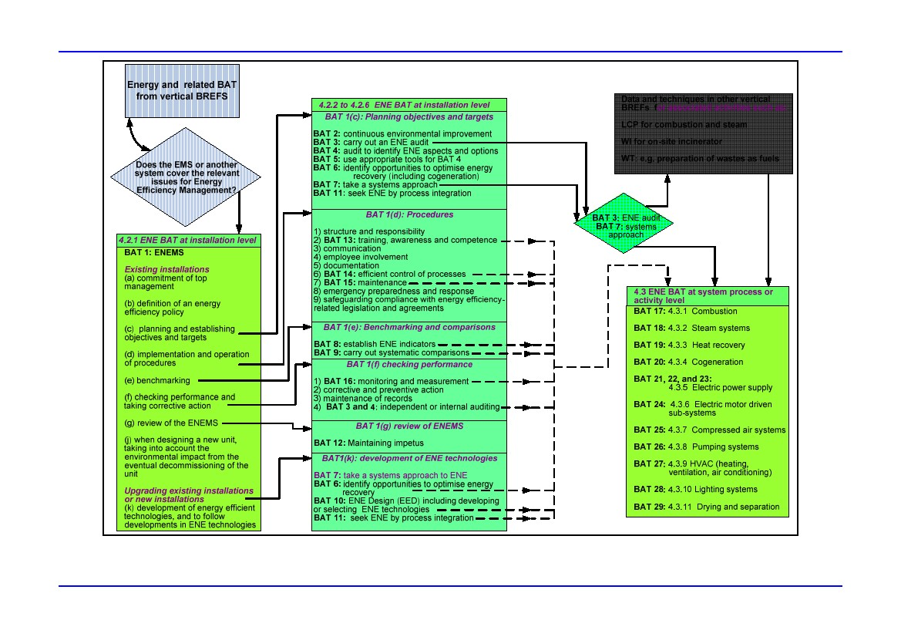
Bölüm 4
272
Resim 4.1:enerji verimliliğine yönelik BAT arasındaki ilişkiler
Enerji Verimliliği
Bölüm 4
4.2
İşletme düzeyinde enerji verimliliği sağlamak için uygulanan en uygun teknikler
İşletme düzeyinde enerji verimliliği sağlamak için başlıca faktör, BAT1’de tanımlanan resmi yönetim yaklaşımıdır. Bu yaklaşım aşağıdaki bölümlerdeki BAT ile desteklenir.
4.2.1
Enerji verimliliği yönetimi
Birçok enerji verimliliği yönetim tekniği BAT olarak belirlenmiştir. Enerji verimliliği yönetim sisteminin (ENEMS) özelliği (standartlaştırılmış ya da standartlaştırılmamış) ve kapsamı (örn. Detay düzeyi)
İşletmenin özelliğine, kapsamına, karmaşıklığına, proseslerin ve sistemlerin enerji ihtiyaçlarına (bkz. Bölüm 2.1) bağlıdır:
1.
BAT, uygun olduğu takdirde aşağıda yer alan özellikleri yerel koşullarla birleştirecek enerji verimliliği yönetim sistemi (ENEMS) ne bağlı kalır ve su sistemi uygular.
(bkz. bölüm 2.1. Bendler (a), (b), vb.
Üst yönetimin taahhüdü (üst yönetimin taahhüdü başarılı bir enerji verimliliği yönetimi için ilk koşuldur)
Tesis için üst yönetim tarafından belirlenen enerji verimliliği politikası
Amaçların ve hedeflerin planlanması ve oluşturulması (bkz. BAT2,3 ve 8)
Prosedürlerin uygulanması(bu prosedürler uygulanırken aşağıda yer alan hususlara dikkat edilmesi gerekir) i) personelin yapısı ve sorumluluklar
ii) eğtim, bilinçlendirme ve yetkinlik (bkz BAT 13)
iii) iletişim
iv) personelin katılımı
v)belgelendirme
vi) proseslerin etkin kontrolu (bkz. BAT 14)
vii) bakım (bkz. BAT 15)
viii) acil duruma hazırlık ve müdahale
ix) enerji verimliliği ile ilgili tüzükler ve anlaşmalarla, emniyet sistemlerinin uyumu (anlaşmaların mevcut olduğu durumlarda)

kıyaslama:zaman içerisinde enerji verimliliği göstergelerinin belirlenmesi ve değerlendirilmes
(bkz BAT 8), doğrulanmış verilerin bulunduğu durumlarda, eberji verimliliği konusunda sektörle, ulusal ya da uluslar arası kıyaslamalalar yapmak. (bkz. Bölüm 2.1(e), 2.16 ve BAT 9)
Performans kontrolü ve düzeltici faaliyetler(bu faaliyetler uygulanırken aşağıda yer alan maddeler göz önünde bulundurulmalıdır:
i) Denetleme ve önlem alma (bkz BAT 16)
ii) düzeltici ve önleyici tedbirler
iii) kayıtların tutulması
iv) bağımsız(uygun olduğu durumlarda) iç denetim(ENEMS’in planlanan uygulamalara uyup uymadığını düzgün bir şekilde uygulanıp uygulanmadığını kontrol etmek amacıyla) (bkz. BAT 4 ve 5)
ENEMS’in uygunluğunun, yeterliliğinin ve etkinliliğin üst yönetim tarafından gözden geçirilmesi

a.
b.
c.
d.
e.
f.
g.
Enerji Verimliliği
273
Bölüm 4
(h) ve (i), için aşağıda yer alan enerji verimliliği ifadelerine ve harici doğrulamaya bakınız.
b.
c.
Yeni bir birim tasarlarken bu tesisin hizmette kaldırılmasının yaratacağı çevresel etkileri de göz önünde bulundurmak
Enerji verimliliği sağlayan teknolojilerin geliştirilmesi ve enerji verimliliğindeki gelişmeleri yakından takip etmek

.
ENEMS, mevcut yönetim sistemlerinin bir kısmından(EMS gibi) elde edilen bu öğelerin ortaya konması ya da ayrı bir enerji verimliliği yönetim sisteminin uygulanması ile gerçekleştirilir.
Desletleyici önlem olarak belirlenecek üç ayrı faktör daha vardır. Bu faktörlerin avantajları olsa da, bunların uygulanmadığı takdirde BAT uygulanır. Bu üç adım aşağıdaki gibi açıklanmıştır:

(bkz. bölüm 2.1(h)) işletmenin tüm çevresel yönlerini belirleyen, çevresel hedeflerle amaçların yıl bazında karşılaştırılmasını ve sektöre ilişkin kıyaslamalar yapılmasını sağlayan düzenli enerji verimliliği belgesinin hazırlanması ve yayımlanması (harici doğrulama)
(bkz. Bölüm 2.1(i)) akredite sertifikasyon birimleri tarafından yada ENEMS doğrulayıcı aracılığıyla geçerli kılınan ve incelenen yönetim sistemlerine ve denetim prosedürlerine sahip olmak
(bkz. Bölüm 2.1, Uygulanabilirlik, 2) ulusal ya da uluslar arası alandan kabul görmüş gönüllü sistemlerin uygulanması ve bunlara bağlı kalınması. Bu sistemler:
DS2403, IS 393, SS627750, VDI Richtlinie No. 46, vb.
(EMS’de enerji verimliliği yönetimi) EMAS ve
EN ISO 14001:1996. Bu gönüllü girişimler ENEMSlerin güvenilirliğini pekiştirir. Ancak standartlaştırılmamış sistemler düzgün bir şekilde tasarlanıp uygulandığında aynı şekilde etkili olabilir.
Uygulanabilirlik : Tüm işletmeler. Bu ENEMS’in kapsamı ve kullanımı (örn. detay düzeyi) işletmenin özelliğine, boyutuna ve karmaşıklığına, proseslerde ve sistemlerde yer alan bileşenlerin ihtiyaçlarına bağlıdır.

4.2.2
4.2.2.1
Hedeflerin ve amaçların planlanması ve uygulanması
Devam eden çevresel gelişmeler
Çevresel yönetim sisteminin önemli bir yanı, devam eden çevresel gelişmelerdir. Bu gelişmeler eneji, ham madde ve su tüketimi ile salınımlar arasında denge kurulmasını gerektirir.( bkz. Bölüm 1.1.6 ve 2.2.1). planlanmış sürekli gelişmeler enerji tasarrufu sağlamak için en iyi maliyet kazancının elde edilmesine katkı sağlar. (diğer çevresel faydalar)
2. BAT, maliyet kazançlarını ve çapraz medya etkilerini hesaba katarak kısa, orta ve uzun vadeli yatırımların ve faaliyetlerin planlanmasıyla işletmenin çevresel etkilerini sürekli olarak en aza indirmeyi amaçlar.
Uygulanabilirlik : Tüm işletmeler.
“Süregelen” kelimesi ise işlemin çevresel etkilerini azaltmak amacıyla düşünülecek uzun vadeli amaçlar ve planlar, zaman içerisinde tekrarlanan faaliyetler anlamına gelir. Yani,uzun süre boyunca uygun yatırımların daha iyi kullanılması için kısa vadeli faaliyetlerin göz ardı edilmesi ve prosesin temelinin değiştirilmesi daha fazla yatırım yapılmasına ve uygulamaların daha uzun süreyi kapsamasına neden olabilir fakat bu durum enerji kullanımının ve salınımların azalmasına yardımcı olur. (bkz. Bölüm 2.2.1deki örnekler).
274
Enerji Verimliliği
Bölüm 4
4.2.2.2
Çevresel faydalar doğrusal olmayabilir yani 10 yıl boyunca %2 oranında enerji tasarrufu yapmak mümkün değildir. Faydalar düzensiz olabilir ya da aşamalı olarak ilerleyebilir.(ENE projelerindeki yatırımları yansıtır). Buna benzer olarak, diğer çevresel gelişmelerden kaynaklanan çapraz medya etkileri ortaya çıkabilir: örneğin hava kirleticiyi azaltmak için enerji tüketimini artırmak gerekli olabilir.

Çevresel etkiler hiçbir zaman sıfıra indirilemez ve zaman zaman gelecekteki faaliyetler için maliyet kazancı elde edilmeyen durumlarla da karşılaşılmaktadır. Ancak zamanla teknoloji ve masraflar değiştikçe geçerlilik koşulları(örn enerji fiyatları) değişebilmektedir.
Tesisin enerji verimliliği imkanların ve enerji tasarrufuna yönelik fırsatların belirlenmesi
Enerji verimliliğinin optimiz edilmesi için işletmenin enerji verimliliğini etkileyen faktörlerin belirlenmesi ve ölçülmesi gerekir. (bkz. Bölüm 2.11) Enerji tasarrufları; BAT 2’ye göre belirlenebilir, değerlendirilebilir ve uygulanabilir. (bkz. Bölüm 2.1(c)).
3.
BAT, denetimler uygulayarak tesisin enerji verimliliğini etkileyen faktörleri belirlemeyi amaçlar. Denetimlerin, sistem yaklaşımı ile uyumlu olması gerekir. (bkz. BAT7)
Uygulanabilirlik:tüm işletmelerde. Yenileme ya da yeniden inşa etme planları öncesinde. Denetleme bağımsız ya da iç denetim şeklinde olabilir.
Uygulanabilirlik : Tüm işletmeler. Bu ENEMS’in kapsamı ve kullanımı (örn. detay düzeyi ve denetimler arasındaki süre) işletmenin özelliğine, boyutuna ve karmaşıklığına, proseslerde ve sistemlerde yer alan bileşenlerin ihtiyaçlarına bağlıdır. (bkz. Bölüm 2.8.):
Motorlar gibi bireysel enerji kullanan bileşenlerde ya da çeşitli sistemlerin bulunduğu işletmelerde veri toplama işlemi; gerekli bilgiden ve önemli kullanım alanlarından önce gelmektedir.

Daha küçük işletmelerde yüzeysel denetimler yeterli olacaktır.
İşletmedeki birinci enerji denetimi enerji teşhisi olarak adlandırılabilir.
4.
a.
b.
c.
BAT; denetimler sürdürülürken bu denetimlerin aşağıda yer alan faktörleri belirlemesine katkı sağlamayı amaçlar. (bkz.bölüm 2.11):
Tesiste enerji kullanımı ve enerji çeşidi, tamamlayıcı sistemler ve prosesler
Enerji kullanan ekipman, işletmede kullanılan enerjinin miktarı ve çeşidi
Enerji kullanımını en aza indirecek seçenekler:
İşletim sürelerinin kontrol edilmesi/azaltılması (özellikle ekipman çalışmadığında tamamen kapatılması gibi) (bkz. Bölüm3.6, 3.7, 3.8, 3.9, 3.11)
Yalıtımın optimize edilmesi, (örn. bkz. Bölüm.1.7, 3.2.11 ve 3.11.3.7
Yardımcı malzemelerin, sistemlerin, proseslerin ve ekipmanların optimize edilmesi (bkz. Kısım 3)
Daha verimli alternatif enerji kullanımına yönelik imkanlar ve diğer proseslerden/sistemlerden gelen ek enerjinin kullanılması (bkz. Bölüm3.3
Ek enerjinin diğer sistemlere/proseslere uygulanmasına yönelik imkanlar (bkz. Bölüm 3.3)
Isı kalitesinin artırılmasına yönelik imkanlar (bkz. Bölüm 3.3.2).
d.
e.
f.
Enerji Verimliliği
275
Bölüm 4
Uygulanabilirlik : Tüm işletmeler. Bu ENEMS’in kapsamı ve kullanımı (örn. detay düzeyi) işletmenin özelliğine, boyutuna ve karmaşıklığına, proseslerde ve sistemlerde yer alan bileşenlerin ihtiyaçlarına bağlıdır.
Sistemlerin ve proseslerin optimize edilmesine ilişkin tekniklerle ilgili örnekler Bölüm 3’te yer almaktadır.
5.
BAT; enerji optimizasyonunun ölçülmesine ve belirlenmesine yardımcı olacak metotların ve araçların kullanılmasını amaçlar. Örn :
Enerji modelleri, veritabaları ve dengeler(bkz. Bölüm 2.15)
Pinç metodu gibi teknikler (bkz. Bölüm 2.12) ekserji ya da entalpi
analiz (bkz. Bölüm 2.13), ya da termoekonomi(bkz. bölüm 2.14)
tahminler ve hesaplamalar (bkz.bölüm 1.5 ve 2.10.2).
uygulanabilirlik : her sektörde uygulanabilir. Uygun araçların seçimi sektöre, boyutlara ve tesisin enerji kullanımıyla karmaşıklığına bağlıdır. Bu uygulama tesise özgü de olabilir. Bu konuya ilişkin detaylar ilgili bölümlerde açıklanmıştır:
6.
BAT, tesis içerisinde,(BAT7) tesis içerisindeki sistemler arasında ya da üçüncü taraf(lar)la enerji geri kazanımının optimize edilmesine yönelik fırsatları belirler.(Bkz. bölüm 3.2, 3.3 ve 3.4)

Uygulanabilirlik: enerji geri kazanımının kapsamı ısı için uygun kullanım şekillerine ve geri kazanılan maddenin türüne ve miktarına( bkz. Bölüm 3.3,3.4, EK 7.10.2 ve 7.10.3) bağlıdır. Sistem yaklaşımı Bölüm 2.2.2 ve BAT 7 de ele alınmaktadır. Yenileme işlemlerinde, yeni tesisin kurulmasında ya da yerel koşullar değiştiğinde (faaliyetlerin gerçekleştiği yere yakın bir konumda ek ısının kullanılması) diğer
Üçüncü bir tarafın mutabakatı ya da işbirliği opreatörün kontrolünde olmayabilir, bu yüzden bu durumlar IPPC izninin kapsamı dışında kalabilir. Birçok durumda kamu yetkilleri ya da üçüncü taraflar bu tip anlaşmaları belirler.
4.2.2.3
Enerji yönetimine sistemli yaklaşım
Enerji verimliliği; tesisin bir bütün olarak değerlendirilmesi, ihtiyaçlarının belirlenmesi, farklı sistemlerin kullanımları ve bunlar rasındaki ilişkinin belirlenmesi ile gerçekleşir.(bkz. Bölüm 1.3.5, 1.4.2 ve 2.2.2).
7.
Enerji yönetimine sistemli yaklaşım
BAT tesiste enerji yönetimine sistemli bir bakış açısı getirerek enerji verimliliğini optimize eder. Optimizasyon için bir bütün olarak değerlendirilebilecek sistemler:
Proses üniteleri (bkz. sektörel BREFs)
Isıtma sistemleri:
Buhar
Sıcak su
Soğutma ve vakum (bkz. ICS BREF)
Motor tahrikli sistemler:
Sıkıştırılmış hava
Pompalama
Aydınlatma
kurutma, ayırma ve konsantrasyon
276
Enerji Verimliliği
Bölüm 4
Uygulanabilirlik : tüm tesislerde. Uygulanabilirlik : Tüm işletmeler. Bu tekniğin kapsamı ve kullanımı (örn. detay düzeyi, optimizasyon sıklığı ve aynı anda dikkate alınması gereken sistemler ve) işletmenin özelliğine, boyutuna ve karmaşıklığına, proseslerde ve sistemlerde yer alan bileşenlerin ihtiyaçlarına bağlıdır.
4.2.2.4
Enerji verimliliği hedeflerinin ve göstergelerinin belirlenmesi ve gözden geçirilmesi
Ölçülebilir ve kayıt altına alınabilir enerji verimliliği hedefleri enerji verimliliğinin sağlanması ve sürdürülmesi için gereklidir. Gelişim alanları denetimler sonucunda belirlenir. (bkz. BAT 3) Enerji verimliliği önlemlerinin etkinliğinin değerlendirilmesi için göstergelerin belirlenmesi gerekir. Proses sanayinde bu göstergeler; genellikle üretim ya da hizmet verimi(örn. GJ/t üretim, bkz. Bölüm 1.3), ve belirlenen özel enerji tüketimi (SEC) ile ilişkilidir. Tek bir enerji hedefinin bile belirlenemediği (SEC gibi) durumlarda bireysel proseslerin, sistemlerin ya da birimlerin verimliliğideğerlendirilebilir. Proseslere ilişkin göstergeler ilgili sektör BREF’inde yer almaktadır. (bilgi için, [283, EIPPCB])
Üretim parametreleri (üretim oranı, ürün çeşidi gibi) değişiklik gösterebilir ve bu değişiklikler hesaplanan enerji verimliliğini etkileyebilir. Bu yüzden, enerji verimliliğinin uygulanan teknikler sonucunda elde edildiğini göstermek ve değişiklikleri açıklamak için bu durumlar kayda alınmalıdır. (bkz. Bölüm 1.4 ve 1.5). Enerji kullanımı ve transferi karnaşık olabilir. Değerlendirmeye alınan tesisin ya da sistemin sınırlarının tüm sistem temelinde dikkati bir şekilde belirlenmesi şarttır. (bkz. Bölüm 1.3.5,1.4.2 ve BAT 7). Enerji; birincil enerji bazında ya da farklı yardımcı birimler için ikincil enerji olarak kulanılan enerji temelinde hesaplanmalıdır.
(proses ısısı (buhar kullanımı) GJ/t, bkz.Bölüm 1.3.6.1).
8.
a.
BAT; aşağıda yer alan maddelerin tümünün uygulanması sonucunda enerji verimliliği göstergelerinin belirlenmesini amaçlar:
Tesis için uygun enerji verimliliği göstergelerinin belirlenmesi; gerekirse bireysel proseslerin, sistemlerin ve/veya birimlerin belirlenmesi; enerji verimliliği önlemlerinin uygulanmasının ardından bu faktörlerde zamanla meydana gelen değişikliklerin ortaya çıkarılması (bkz. Bölüm 1.3 ve 1.3.4)
Göstergelerle ilişkili uygun sınırların belirlenmesi ve kayıt altına alınması (bkz bölüm 1.3.5 ve 1.5.1)
İlgili prosesin,sistemlerin ya da birimlerin enerji verimliliğinde değişikliklere yok açan faktörlerin belirlenmesi ve kayıt altına alınması (bkz. Bölüm 1.3.6 ve 1.5.2).
b.
c.
Uygulanabilirlik : Tüm işletmeler. Bu ENEMS’in kapsamı ve kullanımı (örn. detay düzeyi) işletmenin özelliğine, boyutuna ve karmaşıklığına, proseslerde ve sistemlerde yer alan bileşenlerin ihtiyaçlarına bağlıdır.
İkincil ya da son enejiler genellikle süregelen durumların gözlemlenmesi için kullanılır. Bazı durumlarda, birden fazla ikincil enerji ya da son enerji göstergelerinin kullanılması daha uygun olur. (örn. elektriğin ve buharın ortak enerji verimliliği göstergesi olarak kabul edildiği kağıt hamuru ve kağıt sanayinde)
Enerji vektörlerinin kullanılmasına (ya da değiştirilmesine) karar verildiğinde kullanılan enerji göstergesi aynı zamanda ikincil enerji ya da son enerji olabilir. Ancak birincil enerji ya da karbon dengesi gibi diğer göstergeler; yerel durumlara bağlı olarak herhangi bir ikincil enerji vektörünün üretilmesini ya da çapraz medya etkisini dikkate alarak kullanılmalıdır. (bkz. Bölüm 1.3.6.1).
Enerji Verimliliği
277

Bölüm 4
4.2.2.5
Kıyaslama
Kıyaslama bir tesisin performansının ve enerji verimliliği önlemlerinin belirlenmesi ve paradigma körlüğünün33aşılması için güçlü bir araçtır. Buna ilişkin veriler sektör BREF’lerinden, meslek odalarından, ulusal kılavuz belgelerinden, prosesler için teorik enerji hesaplamalarına ilişkin belgelerden elde edilebilir. Bu veriler kıyaslanabilir olmalıdır. Ayrıca, besleme stoğu türleri için bu verilerde değişiklik yapılması gerekebilir. Bu konuya ilişkin veri gizliliği önem arz etmektedir. (verilerin korunması mümkün olmasa da enerji tüketiminin ürün maliyetinin bir parçası olduğu durumlarda veriler gizlilik ilkesine uygun olmalıdır) (bkz. Bölüm 2.16). (ayrıca bkz. BAT8’de enerji göstergelerinin belirlenmesi)
Kıyaslama işlemi; proseslerde ve çalışma metotlarında da uygulanabilir. (bkz. 2.5 ve 2.16)
9.
BAT; geçerli verilerin bulunduğu durumlarda sektörel,bölgesel, ulusal ya da uluslar arası düzeyde sistematik ve düzenli kıyaslamaların yapılmasını amaçlar.
Uygulanabilirlik : Tüm işletmeler. Bu ENEMS’in kapsamı ve kullanımı (örn. detay düzeyi) işletmenin özelliğine, boyutuna ve karmaşıklığına, proseslerde ve sistemlerde yer alan bileşenlerin ihtiyaçlarına bağlıdır. Gizlilik konuları ele alınmalıdır, örneğin kıyaslama sonuçları gizli kalmalıdır. (bkz. Bölüm 2.16)
Geçerli veriler BREF’lerde yer alan ya da üöçüncü taraf nezdinde doğrulanan verilerdir .kıyaslamalar arasındaki süre sektöre özgü ve uzundur (yıllar), çünkü kıyaslama verileri kısa bir süre içerisinde hızla ve önemli ölçüde değişebilir.
4.2.3
Enerji verimli tasarımlar (EED)
Bir tesisin, birimin ya da sistemin (ya da yenileme işleminden geçirilen tesisin) planlama aşaması; proseslerin, ekipmanların ve yardımcı sistemlerin performans ömrü boyunca enerji masraflarının ve en verimli seçeneklerin (en uygun masraflarla birlikte) belirlenmesi için bir fırsat sunar. (bkz. Bölüm 2.1(c)).
10.
a.
BAT, yeni bir tesis, bir sistem ya da bir ünite planlarken ya da güncelleştirme yaparken aşağıda yer alan maddelerin de tümünü hesaba katarak enerji verimliliğini optimize etmeyi amaçlar(bkz. Bölüm 2.3)
Planlanan yatırım çok iyi bir şekilde belirlenmemiş olsa da Enerji tasarruflu tasarım (EED) konsept tasarımı/temel tasarım aşamasının ilk evrelerinde işleme konmalıdır ve ihale süreci de göz önünde bulundurulmalıdır.

Enerji tasarruflu teknolojilerin belirlenmesi ve/veya geliştirilmesi (bkz.bölüm 2.1(k) ve
2.3.1)
Tasarım projesinin bir parçası olarak ekstra verilerin toplanmasıyla da ayrı olarak elde edilen bilgilerdeki eksikliklerin tamamlanması ya da mevcut bilgilerin yeni verilerle desteklenmesi
EED çalışması bir enerji uzmanı tarafından sürdürülmelidir.
Enerji tüketimine ilişkin daha önceden çıkarılacak harita, gelecekteki enerji tüketimini projedeki hangi tarafların etkileyeceğini belirlemek ve buna göre tesisin geleceği için EED’yi optimize etmek. Örneğin; mevcut tesiste işletimsel parametrelerin belirlenmesinden sorumlu personel

b.
c.
d.
e.
33
Paradigma körlüğü; etkin bir paradigmanın uygun diğer paradigmaların değerlendirilmesini önlediği durumlar için kullanılan bir terimdir. Örn. “bizim yaptığımız şekilde daha uygundur, çünkü biz bunu hep böyle yaparız.”
278
Enerji Verimliliği
Bölüm 4
Uygulanabilirlik : Yenilenmiş tüm tesislerde, başlıca proseslerde ve sistenlerde. ENE’ye ilişkin tesis için uzmanlık yoksa (örn. Enerji yoğunluğu olmayan tesisler) harivi ENE uzmanlığına başvurulmalıdır. (bkz. Bölüm 2.3)
4.2.4
Proses entegrasyonunun artırılması
Ham madde kullamının optimize edilmesi gibi proses entegrasyonunun araştırılmasının eçşitli faydaları vardır.
11.
BAT, işletme içerisinde ya da üçüncü taraflar arasında birden fazla proses ya da sistem arasında enerji kullanımının optimize edilmesini amaçlar. (bkz. Bölüm 2.4)
Uygulanabilirlik : Tüm işletmeler. Bu ENEMS’in kapsamı ve kullanımı (örn. detay düzeyi) işletmenin özelliğine, boyutuna ve karmaşıklığına, proseslerde ve sistemlerde yer alan bileşenlerin ihtiyaçlarına bağlıdır.
Üçüncü bir tarafın mutabakatı ya da işbirliği opreatörün kontrolünde olmayabilir, bu yüzden bu durumlar IPPC iznin kapsamı dışında kalabilir. Birçok durumda kamu yetkilleri ya da üçüncü taraflar bu tip anlaşmaları belirler.
4.2.5
Zaman içerisinde süregelen enerji verimliliği gelişmelerini gerçekleştirmek için enerji verimliliği programlarına ivme kazandırmak şarttır. (bkz. Bölüm2.5).
Enerji verimliliği girişimlerine ivme kazandırılması
12.
a.
b.
BAT; çeşitli tekniklerin kullanılmasıyle enerji verimliliği programına ivme kazandırılmasını amaçlar:
Özel enerji verimliliği yönetim sisteminin kurulması (bkz. bölüm 2.1 ve BAT1)
Enerji verimliliği yükünü ve zorunluluğunu kullanıcıya/fatura ödeyen kişiye yükleyen gerçek değerlere dayanan enerji kullanımını hesaba katmak (bkz. bölüm 2.5, 2.10.3 ve 2.15.2)
Enerji verimliliği için mali kar merkezlerinin kurulması (bkz. bölüm 2.5)
Kıyaslama (bkz. bölüm 2.16 ve BAT 9)
İşletimsel mükemmeliyeti yakalayarak mevcut yönetim sistemlerine yeni bir bakış açısı getirmek (bkz. bölüm 2.5)
Değişim yönetimi tekniklerinin kullanılması (işletimsel mükemmeliyete ilişkin detaylar için; bkz. Bölüm 2.5).
c.
d.
e.
f.
Uygulanabilirlik: Tüm tesisler. Tek bir tekniğin ya da birden fazla tekniğin bir arada kullanılması içine elverişlidir. Uygulanabilirlik : Tüm işletmeler. Bu ENEMS’in kapsamı ve kullanımı (örn. detay düzeyi) işletmenin özelliğine, boyutuna ve karmaşıklığına, proseslerde ve sistemlerde yer alan bileşenlerin ihtiyaçlarına bağlıdır. Teknikler (a), (b) ve (c), ilgili sektörle ilişkili olarak uygulanır ve sürdürülür. (d), (e) ve (f) gibi tekniklerin kullanım sıklığı ENE programının gidişatının değerlendirilmesini sağlayacak yetkinlikte olmalıdır. Bu yüzden bu tekniklerin kullanımı birkaç yıl sürebilir.
Enerji Verimliliği
279
Bölüm 4
4.2.6
Uzmanlık
İnsan kaynakları; enerji verimliliği sisteminin uygulanması ve kontrol edilmesiiçin ve enerjiyi etkileyecek personelin yeterince eğitim alması için şarttır. (bkz. Bölüm 2.1(d)(i) ve (ii), ve Bölüm 2.6).
13.
a.
BAT; enerji verimliliğinde ve enerji kullanan sistemlerde aşağıda yer alan teknikleri kullanarak uzmanlık kazanılmasını amaçlamaktadır:
Yetenekli personelin işe alınması, personelin eğitilmesi. Eğitimler; tesis içerisindeki personel, harici danışmanlar aracılığıyla ya da resmi kurslar/kişisel gelişim programlarıyla sağlanır. (bkz. bölüm 2.6)
Sabit dönem/özel araştırmalar sürdürmek amacıyla personele periyodik olarak izin verilmesi (orijinal işletmelerde ya da diğerlerinde aşağıdaki örneklere ve Bölüm 2.5’e bakınız)
Tesisi içi kaynakların tesisler arasında kullanılması (bkz. Bölüm 2.5)
Sabit süreli araştırmalar için uygun ve yetkin danışmanların kullanılması (bkz. bölüm 2.11)
Dışarıdan alınan uzmanlık sistemleri ve diğer fonksiyonlar (bkz. Bölüm 7.12)
b.
c.
d.
e.
Uygulanabilirlik : Tüm işletmeler. Bu tekniklerin kapsamı ve kullanımı (örn. detay düzeyi) işletmenin özelliğine, boyutuna ve karmaşıklığına, proseslerde ve sistemlerde yer alan bileşenlerin ihtiyaçlarına bağlıdır.
4.2.7
14.
a.
b.
c.
Proseslerin etkin bir biçimde kontrol edilmesi
BAT; aşağıda yer alan tekniklerin uygulanmasıyla proseslerin etkin bir biçimde kontrol edilmesini amaçlar:
Prosedürlerden haberdar olunmasını, bu prosedürlerin anlaşılmasını ve riayet edilmesini sağlayacak sistemlere sahip olmak. (bkz. bölüm 2.1(d)(vi) ve 2.5)
Enerji verimliliği için ana performans parametrelerinin belirlendiğini, optimize edildiğini ve gözden geçirildiğini garanti etmek (bkz. bölüm 2.8 ve 2.10)
Bu parametrelerin belgelendirilmesi ve kayıt altına alınması (bkz. bölüm 2.1(d)(vi), 2.5, 2.10 ve 2.15).
Uygulanabilirlik : Tüm işletmeler. Bu tekniklerin kapsamı ve kullanımı (örn. detay düzeyi) işletmenin özelliğine, boyutuna ve karmaşıklığına, proseslerde ve sistemlerde yer alan bileşenlerin ihtiyaçlarına bağlıdır.
280
Enerji Verimliliği
Bölüm 4
4.2.8
Bakım
Enerji kullanan ya da enerji kullanımını kontrol eden ekipmanların onarımı ve yapısal bakım; verimlilik sağlanması açısından önemlidir. (bkz. bölüm 2.1(d)(vii), 2.9 ve BAT 1).
15.
a.
b.
BAT; aşağıda yer alan maddelerin uygulanmasıyla tüm tesislerde bakım işlemlerinin sürdürülmesini amaçlar:
Bakımın planlanması ve uygulamaya geçirilmesi için sorumlulukların dağılımı
malzemenin teknik tanımlarına, normlara, malzeme hatalarına ve sonuçlarına göre temellendirilen yapısal bir bakım programı kurmak
uygun bir kayıt tutma sistemi ve teşhis testleri ile bakım programının desteklenmesi
rutin bakımlar, bozulmalar, arızalar, olağan dışı durumlar ve enerji verimliliğindeki olası kayıplar sonucunda çıkarımlar yapmak ve bu belirlemelerin enerji verimliliği artırmada etkisinin olup olamayacağını belirlemek
enerji kullanımını etkileyebilecek ya da kontrol edebilecek sızıntıların, hasarlı ekipmanların ve araçların belirlenmesi, bunların en kısa zamanda telafi edilmesi
c
d.
e.
Uygulanabilirlik : Tüm işletmeler. Bu tekniklerin kapsamı ve kullanımı (örn. detay düzeyi) işletmenin özelliğine, boyutuna ve karmaşıklığına, proseslerde ve sistemlerde yer alan bileşenlerin ihtiyaçlarına bağlıdır. Onarımların ivedilikle gerçekleştirilmesine yönelik işlemler; ürün kalitesinin sürdürülebilmesi,
İşletim halindeki tesisin (örn. Hareketli ve/veya sıcak malzeme içerebilir. ) onarılmasında ortaya çıkacak sağlık ve güvenlik konuları ve proses dengesi tümüyle oturtulmalıdır.(uygun olduğu yerde)
4.2.9
Denetleme ve ölçümler
Denetim ve ölçüm; enerji yönetimi gibi “planla-yap-kontrol et- harekete geç- sisteminin önemli bir parçasıdır.
(Bölüm 2.1). Bu ölçümler ayrıca proseslerin etkin kontrolunun bir parçasıdır. (bkz. Bölüm 14) It
16.
BAT; enerji verimliliğinde önemli etkilere yol açan işletimlerin ve faaliyetlerin temel özelliklerini düzenli bir temelde gözden geçirmek ve ölçmek için belgelenen prosedürleri sürdürmeyi amaçlar. Bazı uygun teknikler Bölüm 2.10’da yer almaktadır.

Uygulanabilirlik : Tüm işletmeler. Bu tekniklerin kapsamı ve kullanımı (örn. detay düzeyi) işletmenin özelliğine, boyutuna ve karmaşıklığına, proseslerde ve sistemlerde yer alan bileşenlerin ihtiyaçlarına bağlıdır.
Enerji Verimliliği
281
Bölüm 4
4.3
Enerji harcayan sistemlerde, süreçlerde,faaliyetlerde ve araçlarda enerji verimliliği sağlamak için uygulanan en uygun teknikler
Giriş
Bölüm 4.2.2.3 “tesisin bir bütün olarak görülmesi, çeşitlli sistemlerin, enerjilerin, aralarındaki ilişkilerin ihtiyaçlarının ve hedeflerinin değerlendirilmesinin” önemini ortaya koyar. BAT 7’de ise tesislerde yer alan sistemlere ilişkin örnekler ele alınmıştır.
Bölüm 4.2’de Tüm sistemlere, proseslere ve ilgili faaliyetlere uygulanabilecek BAT yer almaktadır:

Sistemin ve sistem perofrmansının analiz edilmesi ve kıyaslanması (BAT 1, 3, 4, 8 ve 9)
Maliyet kazancı ve çapraz medya etkileri hesaba katılarak enerji verimliliğinin optimize edilmesi içim eylemlerin ve yatırımların planlanması (BAT 2)
Yeni sistemler için tesis, birim ya da sistem tasarımında ve proseslerin seçiminde enerji verimliliğinin optimize edilmesi (BAT 10)
Mevcut sistemler içim düzenli denetleme ve bakım işlemlerinin yanı sıra sistemin işleyişi aracılığıyla bu sistemin enerji verimliliğinin optimize edilmesi (bkz. BAT 14, 15 ve16).
Bu bölümde yer alan BAT; Bölüm 4.2’de yer alan genel BAT’ların aşağıda tanımlanan sistemlere (sistem optimizasyonunun bir parçası olarak) uygulandığını varsayar.
4.3.1
Yakma
Yakma işlemi; hem doğrudan (çimento ve kireç üreticileri ve çelik üretimi) hem de dolaylı ısıtmada (buhar kazanı sistemlerinin ateşlenmesi ve elektrik üretimi) kullanılan bir prosestir. Yakma işleminde enerji verimliliğine ilişkin teknikler ilgili sektör BREF’inde ele alınır. Diğer durumlar için (ilgili faaliyetlerde yakma gibi) LCP BREF’in kapsamı:
'…daha küçük birimler 50 MW’ı aşan büyük bir tesisin oluşturulması için tesise eklenebilir.
Bu da mekanik güç ve ısı üretimi için kullanılan tüm klasik güç tesislerinin (örn. Yardımcı kazan, birleştirilmiş ısı ve güç tesisleri, bölge ısıtma tesisleri) bu LCP BRef’in kapsamında olduğu anlamına gelir.”
17.
BAT; aşağıda belirtilen tekniklerin kullanılmasıyla yakma işleminin enerji verimliliğinin optimize edilmesini amaçlar:
Dikey BREF’lerde yer alan sektörlere ilişkin teknikler
Tablo 4.1’de yer alan teknikler
282
Enerji Verimliliği

Bölüm 4
Dikey BREF’lerin yakma işlemlerini kapsamadığı faaliyetler ve
Sektörler için teknikler
Haziran 2006 tarihli LCP BREF’de Bölümlere ENE BREF’de yer alan kısımlara
ve Yakıt Tipine Göre Yer Alan Teknikler göre teknikler
Kömür ve Biyokütle Sıvı Gazlı
linyit ve turba Yakıtlar yakıtlar
4.4.2

4.1.9.1
4.4.2
7.1.2
5.1.2,
5.4.2
5.4.4
5.4.2
7.1.2

5.4.2
5.4.4
7.1.1 7.1.2
7.4.1 7.5.1
4.5.5
6.1.8

4.2.1
4.2.1.9
4.4.3
4.5.4
4.4.3
4.4.3
4.4.6
5.4.7
6.4.2 6.4.5
7.4.3
3.1.3 aşırı havanın azaltılmasıyla
Duman gazlarının kütle akışının
Azaltılması
5.3.3
5.5.4

5.5.3
4.5.5 6.1.8
6.2.1 6.2.1.1
6.4.2 6.5.3.1
7.1.6 7.5.2
7.4.2 7.5.2
3.4 Kojenerasyon
Linyit ön kurutma
Kömür gazlaştırma
Yakıt kurutma
Biyokütle gazlaştırma
Kabuk presleme
Basıncı artırılmıl gazların
Enerji içeriğinin geri
Kazandırılması için
Genleştirme türbini

Kojenerasyon
Salınım azaltma ve
Kazan performansı için
Yakma koşullarının
Bilgisayarlı kontrolu,

Bölge ısıtma için duman
Gazlarının ısı içeriğinin
Kullanılması
Düşük aşırı hava
Enerji Verimliliği
283

Bölüm 4
Dikey BREF’lerin yakma işlemlerini kapsamadığı faaliyetler ve
Sektörler için teknikler
Haziran 2006 tarihli LCP BREF’de Bölümlere ENE BREF’de yer alan kısımlara
ve Yakıt Tipine Göre Yer Alan Teknikler göre teknikler
sıvı gazlı
Kömür ve Biyokütle
Linyit ve turba yakıtlar yakıtlar
4.4.36.4.2 3.1.1 duman gazının sıcaklığının
Düşürülmesi:
Sürşarj için hesaplanan güvenlik
Faktörleri ve maksimum performans
İçin boyutlandırma

Isı transfer oranının artırılması ya da
Isı transfer zeminlerinin geliştirilmesi
Aracılığıyla prosese kazandırılan
Isı transferinin artırılması

Duman gazlarındaki atık ısıyı geri
Kazandırmak için ek proseslerin
(ekonomizörlerin kullanılmasıyla
Buhar üretimi) kombine edilmesi
Sonucunda ısı geri kazanımı

Hava ya da su ön ısıtıcının kurulması
Ya da ısının duman gazlarıyla
Değiştirilmesi sonucunda yakıtın
Önceden ısıtılması(bkz. 3.1.1 ve
3.1.1.1). yüksek alev sıcaklığı
Gerektiğinde prosesin ısının önceden
Isıtılmasına gerek olduğu
Unutulmamalıdır. (cam, çimento vb)

Yüksek ölçüde ısı transfer
Verimliliği sağlamak için küllerle ve
Karbonlu partiküllerle kaplanmış
Zeminler.

periyodik olarak çalışan baca kurumu
Üfleyiciler ısı yayım alanlarının
Temiz tutulmasını sağlayabilir.
Yakma alanındaki ısı transfer
Zeminlerinin temizlenmesi
İnceleme esnasında ve tesis kapalıyken
Yapılır ancak bazı durumlarda
Çevrim içi olarak da uygulanabilir
(örn. Rafineri ısıtıcılar)

4.4.3 6.4.2
4.4.3
4.4.3
6.4.2
6.4.2
6.4.2
7.4.2
Eksoz gazı sıcaklığının
düşürülmesi
duman gazlarında
düşük CO konsantrasyonu
ısı birikimi
soğutma kulesi
tahliyesi
soğutma sistemleri
için farklı teknikler (bkz.
ICS BREF)
284
Enerji Verimliliği

Bölüm 4
Dikey BREF’lerin yakma işlemlerini kapsamadığı faaliyetler ve
Sektörler için teknikler
Haziran 2006 tarihli LCP BREF’de Bölümlere ENE BREF’de yer alan kısımlara
ve Yakıt Tipine Göre Yer Alan Teknikler göre teknikler
Sıvı Gazlı
Kömür ve Biyokütle
linyit ve turba yakıtlar yakıtlar
7.4.2 3.1.1
Hava ya da su ön ısıtıcının kurulması
Ya da ısının duman gazlarıyla
Değiştirilmesi sonucunda yakıtın
Önceden ısıtılması(bkz. 3.1.1 ve
3.1.1.1). yüksek alev sıcaklığı
Gerektiğinde prosesin ısının önceden
Isıtılmasına gerek olduğu
Unutulmamalıdır. (cam, çimento vb)

,

7.4.2 Hava ya da su ön ısıtıcının kurulması
Ya da ısının duman gazlarıyla
Değiştirilmesi sonucunda yakıtın
Önceden ısıtılması(bkz. 3.1.1 ve
3.1.1.1). yüksek alev sıcaklığı
Gerektiğinde prosesin ısının önceden
Isıtılmasına gerek olduğu
Unutulmamalıdır. (cam, çimento vb)

3.1.2

3.1.4
Kullanımda ENE daha az olsa da
Fosilsiz yakıtların kullanımı
Daha uygun olacaktır.
3.1.6
3.1.7
3.1.8
4.1.4.2
5.2.3
Atık ısı kullanarak yakıt
Gazlarının ön ısıtılması
Yakma havasının
Ön ısıtılması
Reküperatif ve
Rejeneratif kazanlar
Kazanların düzenlenmesi
Ve kontrol edilmesi

Yakıt seçimi
Oksijenle yakma
Yalıtımla ısı kayıplarının
Azaltılması
Kazan kapakları aracılığıyla
Isı kayıplarının azaltılması

Akışkanlı yatak yakma
Tablo 4.1: enerji verimliliğini artırmada kullanılabilecek yakma sistemi teknikleri
4.3.2
Buhar sistemleri
Buhar yaygın olarak kullanılan ısı transfer aracıdır çünkü buhar zehirsizdir, dengelidir, maliyeti düşük bir maddedir, ısı kapasitesi yüksektir ve kullanımı esnektir. Buhar kullanım verimliliği bir kazanın termal verimliliğinin ölçülmesi kadar kolay ölçülmediği için genellikle göz ardı edilir. BAT5 ile uyumlu araçların uygun denetimlerle kullanımı belirlenebilir (bkz. bölüm 2.10)
18.
Enerji Verimliliği
BAT; aşağıda belirtilen tekniklerin kullanılmasıyla yakma işleminin enerji verimliliğinin optimize edilmesini amaçlar:
Dikey BREF’lerde yer alan sektörlere ilişkin teknikler
Tablo 4.2’de yer alan teknikler
285

Bölüm 4
Dikey BREF’lerin buhar sistemlerini kapsamadığı faaliyetler ve
Sektörler için teknikler
ENE BREF’deki teknikler
Faydalar
Tasarım

Enerji tasarruflu tasarımlar ve buhar dağıtım
borularının monte edilmesi

kısma araçları ve geri basınç türbinlerinin
kullanılması (PRV’ler yerine yardımcı geri basınç
türbinlerinin kullanılması)
İŞLETME VE KONTROL
İşletme prosedürlerinin geliştirilmesi
Ve kazan kontrolleri

Ardışık kazan kontrollerinin uygulanması
(birden fazla kazana sahip tesislerde uygulanır)

Baca gazı izolasyon amortisörlerinin
Kurulması (birden fazla kazana sahip tesislerde)

ÜRETİM
Besleme suyunun önceden ısıtılması:
prosesten gelen atık ısı
yakma ısısı kullanan ekonomizörler
ısı kondensatına giden besleme suyunun
havasının alınması
sıyırma için kulanılan buharın
yoğunlaştırılması,
Isı değiştirici ile hava gidericiye
giden besleme suyunun Isıtılması

Kazan taşlarının oluşumunun engellenmesi
ve ısıTransfer zeminlerinden
arındırılması(temiz kazan Isısı transfer zeminleri)
(Su arıtma işleminin geliştirilmesi ile
Kazan blöfünün en aza indirilmesi.
Çözünmeyen katıMaddelerin otomatik
olarak kontrolü

Isıya dayanıklı kazanların
eklenmesi/yenilenmesi
Hava giderici havalandırma oranının optimizasyonu
Kazanın kısa devre kayıplarının azaltılması
Kazan bakımının yapılması
DAĞITIM
Buhar dağıtım sisteminin optimize edilmesi
(özellikle aşağıdaki konuları kapsar)

Buharın kullanılmayan hatlardan izole
edilmesi
Buhar boruları ve kondensat dönüşüm
borularının yalıtılması. (buhar sistemi
borularının, kapaklarınBağlantı parçalarının ve haznelerin doğru bir Şekilde yalıtılmasını sağlamak)

Buhar tutucu için kontrol ve onarım
Programı uygulamak
Bu belgedeki
bölümler
enerji tasarruflarını optimize eder
Düşük basınçlı hizmetler için buhar basıncının
Düşürülmesi yöntemi (daha verimli metot.
Boyut ve ekonomik durumlar türbinin kullanımı için elverişliyse
enerji tasarruflarını optimize eder
enerji tasarruflarını optimize eder
enerji tasarruflarını optimize eder
2.3
3.2.4
3.2.4
3.2.4
Eksoz gazlarında uygun ısıyı geri kazanır ve
Besleme suyunu önceden ısıtarak geri
Kazanılan ısıyı sisteme transfer eder.
3.2.5
3.1.1
Yakma gazlarından buhara ısının verimli bir Şekilde transfer edilmesine katkı sağlar
Kazan suyu içerisinde çözünmeyen katı maddelerin miktarını azaltır, böylece daha az blöf ortaya çıkar.
(Daha az eneji kaybı)
Kazandaki ısı kaybını azaltır ve kazan verimliliğini
Artırır.
Önlenebilir buhar kayıplarının azaltılması
enerji tasarruflarını optimize eder
3.2.6
3.2.7
3.1.7
2.9
3.2.8
3.2.9
2.9
2.9 and 3.2.10
Önlenebilir buhar kayıplarını en aza indirir, borulardaki ve ekipman zeminindeki
enerji kayıplarını azaltır

borulardaki ve ekipman zeminindeki enerji
kayıplarını azaltır.
Kazan buharının kondensat sistemine geçişini
Azaltır, son kullanım ısı transferii ekipmanının
verimli bir şekilde çalışmasına katkı sağlar.Önlenebilir buhar kayıplarını en aza indirir.

3.2.10
3.2.11 and
3.2.11.1
3.2.12
GERİ KAZANIM
286
Enerji Verimliliği
Dikey BREF'lerin buhar sistemlerini kapsamadığı faaliyetler ve
Kazan blöfünden ısının geri kazanılması
Blöf buharındaki uygun enerjiyi sisteme transfer 3.2.15
eder ve böylece enerji kayıplarını azaltır 
sektörler için teknikler
Yeniden kullanım için kondensatın
toplanması
Ve kazana döndürülmesi
(kondensat geri kazanımının optimizasyonu)
Flash-buharın yeniden kullanılması (düşük basınçlı buhar üretmek için yüksek basınçlı kondensat kullanmak)
Kondensattaki termal enerjiyi geri kazandırır ve
sisteme eklenen ilave suyun miktarını azaltır,
böylece enerjin tasarrufu sağlar ve kimyasal arıtma gerçekleşir

Geri dönen kondensattaki uygun enerjiyi alır.
3.2.13
3.2.14
Tablo 4.2: Enerji verimliliğini artırmaya yönelik buhar sistemi teknikleri
Haziran 2006 tarihli LCP BREF’de Bölümlere ve Yakıt Tipine Göre Yer Alan Teknikler
Sıvı Gazlı
Kömür ve Biyokütle
linyit ve turba yakıtlar yakıtlar
Basınçlı gazların enerji içeriğinin geri 7.4.1 ve7.5.1
kazanılmasıİçin genleştirme türbini
Türbin kanatlarının değiştirilmesi 4.4.3 5.4.4 6 .4.2
Yüksek buhar parametreleri elde etmek içim
Gelişmiş malzemelerin kullanılması 4.4.3 6.4.2 7.4.2

Süperkritik buhar parametreleri 4.4.3, 4.5.5 6.4.2 7.1.4
Çift yeniden ısıtma 4.4.3, 4.5.5 6.4.2, 6.5.3.1 7.1.4, 7.4.2,
7.5.2
Yenileyici besleme suyu 4.2.3, 4.4.3 5.4.4 6.4.2 7.4.2
Duman gazı içeriğinin bölge ısıtmada 4.4.3
Kullanılması
Isı biriktirme 6.4.2 7.4.2

Gaz türbininin ve geri kazanım kazanlarının 7.4.2
Bilgisayarla kontrol edilmesi

4.3.3
Isı geri kazanımı
Isı geri kazanımı sistemlerinin başlıca çeşitler Bölüm 3.3’te yer almaktadır:

Isı değiştiriciler(bkz. Bölüm 3.3.1)
Isı pompaları (bkz. Bölüm 3.3.2).
Isı değişim sistemleri birçok sanayi sektöründe ve sistemde BAT 5 ve 11’in uygulanması amacıyla yaygın olarak kullanılmaktadır ve iyi sonuçlar alınmaktadır. Isı pompalarının kullanımı gittikçe artmaktadır.
Kullanıımda enerji verimliliği düşük de olsa “atık” ya da ek ısının kullanılması birincil yakıtlardan daha faydalıdır.
Isı geri kazanımı; talebin üretim eğrisiyle uyuşmadığı durumlarda kullanılamaz. Ancak; birçok durumda bu işlem uygulanmaktadır ve bu uygulamalar tesis dışında da gerçekleştirilebilmektedir. (bkz. Bölüm 3.4 ve EK7.10)
Soğutma ve BAT ile ilgili teknikler ısı değiştiricilerin bakımına ilişkin tekniklerin de ele alındığı ICS BREF’de yer almaktadır.
Enerji Verimliliği
287
Bölüm 4
19.
a.
b.
BAT; aşağıdaki işlemlerin uygulanmasıyla ısı değiştiricilerin verimliliğinin sağlanmasını amaçlar:
Verimliliğin periyodik olarak gözden geçirilmesi,
Tortuların giderilmesi ya da tortu oluşumunun engellenmesi
Bkz. Bölüm 3.3.1.1.
4.3.4
Kojenerasyon
Kojenerasyonun desteklenmesine ilişkin Avrupa Topluluğunun kabul ettiği 2004/8/EC sayılı karar, enerji vergilendirme hususunda 2003/96/EC sayılı karar ve ulusal seviyedeki politikalarla girişimler sonucu kojenerasyona olan ilgi artmıştır. Nispeten küçük çaplı işletmeler için kojenerasyon ekonomik açıdan uygun olabilir ve bu teşvikler ortaya çıkabilir. Birçok durumda yerel yetkililerin desteği sayesinde kojenerasyon başarılı bir şekilde kurulabilir. (bkz. Bölüm 3.4 ve EK 7.10.3 ve 7.10.4)
Yardımcı birimlerin modellenmesi (bölüm 2.15.2’de tanımı yapılmıştır) ek enerjinin alınıp satılması ve ısı geri kazanım sistemlerinin üretilmesi ve optimizasyonu için katkı sağlayabilir.
20.
BAT;tesis içinde ve/veya dışında (üçüncü taraflarla) kojenerasyon oluşturmaya ilişkin fırsatların araştırılmasını amaçlar.
Uygulanabilirlik: Üçüncü tarafların işbirliği ve muvafakatı bir işletmecinin kontrolü altında olmayabilir, bu yüzden IPPC izin sisteminin kapsamında değildir.
Kojenerasyon en çok ENE optimizasyonu gibi ekonomik koşullara bağlıdır. Kojenerasyon fırsatları; ekonomik durumların(ısı, yakıt fiyatları vb) değişikliği sonucunda ve ya potansiyel ortakların belirlenmesiyle, üretici ya da müşteri temelinde yatırımların ortaya konmasıyla gerçekleştirilebilir.
Kojenerasyon genel olarak aşağıdaki koşullarda düşünülebilir:

Eşzamanlı ısı ve güç talebi
Miktar olarak (yıl içerisindeki işletim süreleri) Isı ve sıcaklık talebi (tesis içinde ve/veya dışında) CHP tesisinden alınacak ısının kullanılmasıyla karşılanabilir. Ciddi boyutta ısı talebi düşüşü beklenmemektedir.
Bölüm 3.4; kojenerasyon uygulamalarını, farklı kojenerasyon tesislerini (CHP) ve bireysel durumlarda bunların uygulanabilirliğini ele almaktadır.
Başarılı bir uygulama elektrik fiyatlarına bağlı olarak uygun yaktı ve/veya ısı fiyatına bağlıdır. Birçok durumda, kamu yetkilileri ya da üçüncü taraflar (yerel, bölgesel ya da ulusal seviyede) bu düzenlemeleri
Kolaylaştırmaktadır.
4.3.5
Elektrik gücü tedariği
Elektrik gücü tedariğinin kalitesi ve gücün uygulanış biçimi enerji verimliliğini etkileyebilir. Bkz. Bölüm 3.5. bu konunun anlaşılması zordur ve bu yüzden kimi zaman göz ardı edilmektedir. Tesis içerisinde ve dış tedarik şebekesinde verimsiz güç olarak enerji kayıpları yaşanmaktadır. Ayrıca işletmenin elektrik dağıtım sisteminin kapasitesinde düşüş gerçekleşebilir. Bu da voltajın düşmesine neden olarak aşırı ısınma, motorların ve diğer ekipmanların erken arızalanmasına yol açabilir. Bu durum aynı zamanda eletrik satın alınırken fiyatların yükselmesine neden olabilir.
288
Enerji Verimliliği

Bölüm 4
21.
BAT; uygulanabilirliğe ve yerel elektrik dağıtıcının ihtiyaçlarına göre güç faktörünün artırılmasını amaçlamaktadır. (bkz. Tablo 4.3) (bkz. Bölüm 3.5.1)
Teknik
Reaktif gücün boyutunu azaltmak için
AC devrelerinde kapasitörlerin kurulması

Rölantide çalışma sürelerinin azaltılması ve
hafifi yüklü motorların en aza indirilmesi
Ekipmanın kendi voltajının üzerinde
Çalışmasının engellenmesi
Motorların değiştirilmesi esnasında enerji
Tasarruflu motorların kullanılması(blm.3.6.1)
Uygulanabilirlik
Tüm durumlarda. Düşük maliyetlidir ve
Uzun süre dayanıklıdır. Ancak ustalıkla
Uygulanmalıdır.
Tüm durumlarda
Değişim sırasında
Tablo 4.3: enerji verimliliğini artırmak için elektrik faktörü düzeltme teknikleri
22.
23.
BAT; gerekli görüldüğü durumlarda filtrelerin kullanılmasını ve harmonikler için güç tedariğinin kontrol edilmesini amaçlamaktadır. (bkz. Bölüm 3.5.2).
BAT; uygulanabilirliğe bağlı olarak Tablo 4.4’te yer alan tekniklerin kullanılmasıyla enerji tedarik verimliliğini optimize etmeyi amaçlamaktadır.
Teknik
Güç kablolarının, güç talebi için
Doğru boyutlarda olmasını
Sağlamak

Çevrim içi operatörlerin ölçülen
Gücün %40-50 sınden daha fazla
Yükle çalışmasını sağlamak
Uygulanabilirlik
Ekipmanın kullanılmadığı durumlarda
Ekipmanın kurulması ya da kaldırılması
Esnasında

mevcut tesisler için: mevcut yük
Faktörü %40’ın altındaysa ve birden
Fazla dönüştürücü varsa
değiştirme sırasında kayıp
Oranı düşük ve %40-75 yüke sahip
Dönüştürücünün kullanılması

Değiştirme sırasında ya da performans
Ömrü boyunca maliyet kazancı varsa

Ekipmanın kurulması ya da kaldırılması
esnasında
Bu belgedeki bölüm
3.5.3
3.5.4
Yüksek verimli/ kayıp oranı az
Dönüştürücülerin kullanılması
Yüksek akım ihtiyacı olan
Ekipmanların güç kaynağına
mümkün olduğunca yakın
kurulması (örn. dönüştürücü)
3.5.4
3.5.4
Tablo 4.4: enerji verimliliğini artırmak için elektrik gücü tedariği teknikleri
4.3.6
Elektrik motoruyla çalıştırılan alt sistemler34
Elektrik motorları sanayide yaygın olarak kullanılmaktadır. Enerji verimliliği dikkate alındığında bunların elektrik verimliliği sağlayan motorlarla (EEM) ya da değişken hız sürümleriyle değiştirilmesi en basit yöntemdir. Ancak değişim işlemi motorun yer aldığı tüm sistem göz önünden bulundurularak gerçekleştirilmelidir. Aksi takdirde aşağıda yer alan riskler ortaya çıkabilir:

Sistemin boyutunun ve kullanımının optimize edilmesi sonucunda elde edilebilecek fırsatların kaçırılması ve bunun sonucunda motor tahriğinin optimize edilmesi
VSD’nin yanlış bağlamda uygulanması sonucunda enerji kaybı
34
Bu belgede geçen “sistem” terimi özel bir amaç için birlikte hareket eden birbirine bağlı bir dizi araç anlamına gelmektedir. (örn havalandırma, CAS). Bölüm 1.3.5 ve1.5.1’deki sistem sınırları hakkındaki açıklamalara bakınız. Bu sistemlerde genellikle motor ve alt sistemler (tamamlayıcı sistemler) bulunmaktadır.
Enerji Verimliliği
289

Bölüm 4
Elektrik motoru kullanan ana sistemler

24.
1.
2.
Sıkıştırılmış hava (CAS, bkz. Bölüm 3.7)
Pompalama (bkz. Bölüm 3.8)
Isıtma, havalandırma ve iklimlendirme (bkz. Bölüm 3.9)
soğutma (bkz. ICS BREF).
BAT elektrik motorlarını belirli bir sıraya göre optimize etmeyi amaçlar. (bkz. Bölüm 3.6):
Motorun bir parçası olduğu sistemin tüümüyle optimize edilmesi (bkz. Bölüm 1.5.1)
Daha sonra uygulanabilirliğe bağlı olarak Tablo 4.5’te yer alan tekniklerin birinin ya da birden fazlasının uygulanması ile motorların yeni belirlenen yük ihtiyaçları doğrultusunda optimize edilmesi
Tahrikli sistemlerin enerji tasarruf önlemleri
Uygulanabilirlik
Bu belgedeki
bölümler1
3.6.1
3.6.2
SİSTEM KURULUMU YA DA YENİLEME
Enerji verimli motorların kullanılması (EEM) Ömür boyu maliyet kazancı
Uygun motor boyutu Ömür boyu maliyet kazancı

Değişken hız sürümlerinin kurulması (VSD)VSD kullanımı
güvenlik nedeniyle
Sınırlandırılabilir. Yüke göre.
Değişken yük sistemlerine
(örn.CAS)
Sahip çoklu makine sistemleri
İçin yalnızca bir VSD
Motorunun kullanılması daha uygundur.

VSD motor

Yüksek verimli dönüştürücülerin/indirgeçlerin kurulması Ömür boyu maliyet kazancı
Kullanım
mümkünse doğrudan kuplaj
V kayışları yerinde senkronize kayışların ya da dişli V kayışlarının kullanılması

sonsuz dişli yerine helezon dişli kullanımı
Enerji verimli motor onarımı (EEMR) ya da EEM ile
değiştirme
3.6.3
Tüm tesisler
3.6.4
3.6.4
Onarım esnasında
3.6.5
3.6.6
3.5
2.9
Geriye sarma: geriye sarma işlemini uygulamamak
EEM ile değiştirmek ya da sertifika sahibi geriye sarma
İşlemini gerçekleştirebilen üstleniciden yardım almak Onarım esnasında (EEMR)
Güç kalitesi kontrolu.performans ömrü boyunca
maliyet kazancı
SİSTEM İŞLETİMİ VE BAKIM
Yağlama, düzeleme, ayarlama Tüm durumlarda
Not : Çapraz medya etkileri, Uygulanabilirlik ve Finansman konuları Bölüm 3.6.7’de yer almaktadır.
1
Tablo 4.5: Enerji verimliliğini artırmak için elektrik motoru teknikleri
3.
Enerji kullana sistemler optimize edildiğinde geriye kalan motorların (optimize edilmemiş) Tablo4.5’e ya da aşağıda yer alan kriterlere göre optimize edilmesi gerekir:
i.
ii.
yılda 2000’den fazla saat çalışan (geriye kanal) motorların EEM ile değiştirilmesine öncelik verilmesi
kapasitelerinin %50’sinden az çalışan ve değişken yükleri harekete geçiren elektrikli motorların çalışma süresinin %20’den ve yıllık 2000 saatten fazla olması durumunda değişken hızlı sürücülerle donatılması gerekmektedir.
290
Enerji Verimliliği

Bölüm 4
4.3.7
Sıkıştırılmış hava sistemleri (CAS)
Sıkıştırılmış hava, mekanik enerji sağlamak için ya da prosesin bir parası olarak kullanılır. Patlama ve alev alma riskinin yüksek olduğu durumlarda yaygın olarak kullanılır. Birçok durumda; bir prosesin parçası olarak kullanılır (inert atmosfer olarak düşük kalitei nitrojenlerin temin edilmesi, kalıplama ya da karıştırma) Ancak mekanik verimliliğini değerlendirmek zordur. montaj araçları gibi tahrikli küçük türbinlerin yer aldığı durumlarda düşük verimliliğe sahiptir. Sağlık ve güvenlik ile ilgili kıstlamalar yoksa diğer sürümlerin değiştirilmesi konusu düşünülebilir. (bkz. Bölüm 3.7).
25.
BAT; uygulanabilirliğe göre Tablo 4.6’da yer alan tekniklerin kullanılmasıyla sıkıştırılmış hava sistemlerinin optimize edilmesini amaçlar:
Teknik
Uygulanabilirlik
Bu belgedeki
kısım
3.7.1
3.7.1
3.7.1
3.7.1
3.7.2, 3.7.3,
3.6.4
3.7.2
SİSTEM TASARIMI, KURULUM VE YENİLEME
Çoklu basınç sistemleri dahil olmak
Üzere sistem tasarımınj yeni tesis ya da önemli güncelleme
Kompresörlerin güncellenmesi yeni tesis ya da önemli güncelleme

Soğutma, kurutma ve filtereleme filterelerin sıklıkla değiştirilmesini
İşlemlerinin geliştirilmesi Kapsamaz (filtre değişimi)
Boru hacminin artırılmasıyla sürtünme
Basıncının düşürülmesi yeni tesis ya da önemli güncelleme

Sürümlerin geliştirilmesi (yüksek küçük sistemlerde daha
Verimli motorlar;) verimlidir(<10 kW)

Sürücülerin geliştirimlesi (hız değişken yük sistemleri için
kontrolu) uygulanabilir. Çoklu makinaların
bulunduğu tesislerde yalnızca bir makine
değişken hız sürümü ile kurulabilir.

gelişmiş kontrol sistemlerinin
kullanılması
kazanç, tüketim açısından öte enerji
diğer fonksiyonlarda kullanım için açısından düşünülmelidir. Çünkü
atık ısının geri kazanılması elektrik kullanılabilir havaya
dönüştürülmektedir.

Dış havanın giriş havası olarak kullanılması ulaşılabiliyorsa
Sıkıştırılmış havanın yüksek oranda
Dalgalanmaların olduğu yerlerde depolanması tüm durumlar
SİSTEM İŞLETİMİ VE BAKIMI
Bazı son kullanım araçlarının optimizasyonu tüm durumlar
Hava sızıntılarınınazaltılması tüm durumlar. Kazanç imkanı
Sık filtre değişimi tüm durumlarda gözden geçirilir
Çalışma basıncının optimizasyonu tüm durumlar
Tablo 4.6: enerji verimliliğini artırmak için sıkıştırılmış hava sistemleri
3.7.4
3.7.5
3.7.8
3.7.10
3.7.1
3.7.6
3.7.7
3.7.9
4.3.8
Pompalama sistemleri
Pompalama sistemleri tarafından tüketilen enerjinin %30-50’si ekipmanlarla ya da kontrol sistemindeki değişikliklerle tasarruf edilebilirdi. (bkz. Bölüm 3.8).
Pompaları çalıştırmak için kullanılan elektrik motorları için bkz. BAT 24. Ancak VSD’lerin kullanımı (başlıca teknik) Tablo 4.7’de yer almaktadır.
26.
BAT; uygulanabilirliğe bağlı olarak Tablo 4.7’de yer alan tekniklerin kullanımasıyla pompalama sistemlerini optimize etmeyi amaçlar. Bkz. bölüm 3.8
291
Enerji Verimliliği

Bölüm 4
Teknik
Uygulanabilirlik
3.8.1
Bu belgedeki
kısım
3.8.2
3.8.2
3.8.6
3.8.3
Ek
bilgi
pompanın enerji
israfının tek ve en
büyük nedeni
TASARIM
Pompaların seçiminde büyük
Boyutların tercih edilmemesi Yeni pompalarda: her durumda
Gereğinden büyük pompaların Mevcut pompalarda: ömür boyu maliyet kazancı
Değiştirilmes
Görevlerin yerine getirilmesi
İçin doğru pompaların Yeni pompalarda: her durumda
Doğru motor ile
eşleştirilmesi

boru hattı sistemlerinin
tasarlanması
(bkz. Aşağıdaki dağıtım sistemleri)

KONTROL VE BAKIM
Kontrol ve düzenleme
Sistemleri Her durumda
Gereksiz pompaların
Kapatılması Her durumda
değişken hız sürümlerinin Ömür boyu maliyet kazancı
(VSDs)kullanımı Akışlar sabit olduğunda kullanılamaz

Çoklu pompaların kullanımı Pompalama akışının maksimum tekli kapasitenin
(aşamalı kesinti yarısından az olduğunda
Düzenli bakım. Tüm durumlarda. Onarım ya da gerekli durumlarda değiştirme
Plansız bakımlar gereğinden
Fazlaysa;
kovuklaşma
yıpranma
yanlış pompa tür
Kontrol edilmelidir.
DAĞITIM SİSTEMİ
İşletme ve bakım işlemlerinin Tasarım ve kurulum
kolaylaştırılmasına yardımcı esnasındaki durumlarda
Olacak vanaların ve dirseklerin (değişiklikler dahil). Teknik öneri Yerleştirilmesi gerekebilir

Çok fazla dirsek Tasarım ve kurulum esnasındaki
Kullanmaktan kaçınma durumlarda. Teknik öneri
(Özellikle dar virajlar) gerekebilir
Boru tesisatı çapının Tasarım ve kurulum esnasındaki
Gereğinden az olmaması durumlarda. Teknik öneri gerekebilir.
(uygun boru çapı)

Tablo 4.7: enerji verimliliğini artırmak için pompalama sistemi teknikleri
3.8.5
3.8.5
3.8.5
3.8.5
bkz BAT 24,
Bölüm 4.3.6
3.8.4
3.8.3
3.8.3
3.8.3
Kısma reglajının bypass kontrou ya da kontrolsüzlük kadar enerji israfına neden olmadığı bilinmelidir. Ancak; bunların hepsi enerji israfına neden olmaktadır. Bu yüzden pompa boyutuna ve kullanım sıklığına uygun olarak değiştirilmelidir.
292
Enerji Verimliliği
Bölüm 4
4.3.9
Isıtma, havalandırma ve iklimlendirme(HVAC) sistemleri
HVAC sistemleri aşağıda yer alan foksiyonların bir kısmını ya da hepsini yerine getirerek ekipmanları kapsamayı amaçlar:

Sistem ısıtma (kazanlar, bkz. Bölüm 3.2;ısıtma pompaları, bkz. Bölüm 3.3.2, vb.)

soğutma (bkz. Bölüm 3.3)
pompalar (bkz. Bölüm 3.8)
bir ortamdan ya da prosesten ısı emen ya da transfer eden ısı değiştiriciler (bkz. Bölüm 3.3.1)
ortam ısıtma ve soğutma (Bölüm 3.9.1)
borular aracılığıyla hava temin edilerek ya da hava çekilerek havalandırma ya da dış hava/ısı değiştiriclerden alınan hava ile havalandırma (bkz Bölüm 3.9.2).
yapılan çalışmalara göre HVAC sistemlerinde enerjinin yaklaşık %60’ı soğutucu/ısı pompası tarafından tüketilir, geri kalan %40’ı ise periferik makine tarafından tüketilir. İklimlendirme işlemi ise özellikle Avrupa’nın güneyinde gittikçe yaygınlaşmaktadır.
Havalandırma sanayi tesislerinde birçok sistemin çalışması için gereklidir. Havalandırma:

Bina içerisinde personeli kirleticilerden ve ısı salınımlarından korur
Üretim kalitesini korumak için temiz çalışma ortamı sağlar
Havalandırmaya yönelik gereksinimler; sağlık, güvenlik ve proses konularıyla bağlantılı olarak ortaya çıkar. (bkz. Bölüm 3.9).
27.

BAT; aşağıda yer alan tekniklerin kullanılmasıyla ısıtma, havalandırma ve iklimlendirme sistemlerini optimize etmeyi amaçlar:

Havalandırma, ortam ısıtma ve soğutma teknikleri
Isıtma için, bkz. Bölüm 3.2 ve 3.3.1, ve BAT 18, 19
Pompalama için, bkz. Bölüm 3.8 ve BAT 26
soğutma,dondurma ve ısı değiştiriciler için bkz. ICS BREF, Bölüm3.3 ve
BAT 19 (bu belgede).
Enerji Verimliliği
293

Bölüm 4
Enerji tasarruf önlemleri
TASARIM VE KONTROL
Sistem-tasarımı. Alanların belirlenmesi ve
Malzemelerin Aşağıdaki maddelere göre
Teçhiz edilmesi
genel havalandırma
özel havalandırma
proses havalandırma
Girişlerin sayısının, şeklinin ve boyutunun
Optimize edilmesi
Fanların kullanımı:
yüksek verimli
uygun oranda çalışmak için tasarlanmış olanlar

Hava akışının ve çift akış havalandırmanın
gerçekleştirilmesi
hava sistemi tasarımı:
yeterli boyuta sahip borular
dairesel borular
uzun akışların ve dirsek,viraj gibi engellerin
Ortadan kaldırılması

Elektrik motorlarının optimize edilmesi ve
Ve VSD kurulumunun göz önünde bulundurulması
Otomatik kontrol sistemlerinin kullanılması
Merkezileştirilmiş teknik tönetim sistemleriyle
Entegrasyon

Hava filtrelerinin kanal sistemine ve eksoz
Geri kazanım sisteminden gelen kanallara
Entegre edilmesi (ısı değiştiriciler)
Isıtma ve soğutma ihtiyaçlarının azaltılması:
bına yalıtımı
yeterli parlaklık
hava sızıntılarının azaltılması
kapıların otomatik olarak kapanması
tabakasızlaştırma
üretimin olmadığı durumlarda ayar noktasının
Düşürülmesi(programlanabilir düzenleme)
ayar noktasını ısıtma ve soğutma için
Yükseltilme sıklığının azaltılması

Isıtma sistemlerinin enerji verimliliğinin
artırılması
atık ısının kullanılması ya da geri kazanılması
(Bölüm 3.3.1)
ısı pompaları
binanın kullanılmayan alanlarında düşürülmüş
Ayar noktası dereceleriyle uyumlu yerel ve
Radyoaktif ısıtma sistemleri

Serbest soğutma ile soğutma sistemlerinin
Enerji verimliliğinin artırılması
BAKIM
Uygun olduğunda havalandırmanın azaltılması yada durdurulması
Sistemin ve kontrol bağlantılarının hava sızdırmaz olması,
Sistem dengesinin kontrolu
Hava akışının sağlanması ve optimizasyonu
Hava filtreleme
geri dönüşüm verimliliğinin
basınç kaybının
düzenli filtre temizliğinin/değişiminin ve
sistemin düzenli olarak temizliğinin optimizasyonu
Uygulanabilirlik
Yeni tesislerde ya da güncellemede.yenileme işlemlerinin
Ömür boyu maliyet kazanıc üzerindeki etkileri göz önünde
Bulundurulmalıdır.
Bu belgedeki
Bölüm
3.9.1
3.9.2.1
3.9.2.1
3.9.2.1
3.9.2.2
3.9.2.1
Yeni tesis yada güncelleme
Her durumlarda maliyet kazancı
Yeni tesis yada güncelleme
Yeni tesis yada güncelleme
3.9.2.1
Her durumda. Maliyet kazancı sağlayan yenileme
3.9.2.1,
3.9.2.2, 3.6,
3.6.3, 3.6.7
and BAT 24
3.9.2.1
3.9.2.2
3.9.2.1
3.9.2.2
Tüm yeni tesislerde ve güncellemelerde. Her durumda kolay
Güncelleştirme ve maliyet kazancı
Yeni tesis ya da güncelleme. Yenilemenin ömür boyu
Maliyet kazancı üzerindeki etkisi göz önünde
Bulundurulmalıdır. Aşağıda yer alan konular dikkate
Alınmalıdır:termal verimlilik, düzenli temizleme
ihtiyacı

Her durumda maliyet kazancına bağlı olarak
uygulanır.
3.9.1

Her durumda maliyet kazancına bağlı olarak uygulanır.
3.9.1
Özel durumlarda uygulanır.
3.9.3
Her durumda
Her durumda
Her durumda
Her durumda
Her durumda
3.9.2.2
3.9.2.2
3.9.2.2
3.9.2.2
3.9.2.2
Tablo 4.8:Enerji verimliliğini artırmak için ısıtma, havalandırma ve iklimlendirme sistemlerine ilişkin teknikler
294
Enerji Verimliliği

Bölüm 4
4.3.10
Aydınlatma
Isıtma sistemleri için işyerinde sağlık ve güvenlik konuları büyük önem taşır. Aydınlatma sistemlerinin enerjisi özel kullanım ihtiyaçlarına göre optimize edilebilir. Bkz Bölüm 3.10
28.
BAT; uygulanabilirliğe bağlı olarak Tablo4.9’da yer alan tekniklerin kullanılmasıyla yapay aydınlatma sistemlerinin optimize edilmesini amaçlar:
Teknik Uygulanabilirlik
AYDINLATMA İHTİYAÇLARININ TASARLANMASI VE ANALİZ EDİLMESİ
Gerçekleştirilecek faaliyet için gerekli taft içeriği ve yoğunluk
Bağlamında aydınlatma ihtiyaçlarının belirlemesi Her durumda

Doğal ışık kullanımının optimize edilmesi için faaliyetlerin Normal işletim
Ve ortamın planlanması Bakımı ve yeniden düzenleme gibi
İşlemlerin uygulanabildiği durumlarda.
yapısal değişikliklerin gerçekleşmesi
durumunda, yeni tesis kurulması yada mevcut tesisin güncelleştirilmesi

gerçekleştirilecek faaliyete bağlı olarak özel ihtiyaçlar temel
alınarak fikstürlerin ve lambaların seçilmesi Ömür boyu maliyet kazancı

İŞLETİM, KONTROL VE BAKIM
Meşgul dedektörü ve zamanlayıcılar dahil olmak üzere
Aydınlatma yönetimi kontrol sistemlerinin kullanılması Her durumda
Aydınlatma ekipmanının en verimli şekilde kullanılması için
Bina sakinlerinin eğitilmesi Her durumda
Tablo 4.9: Enerji verimliliğini artırmak için aydınlatma sistemi teknikleri
4.3.11
Kurutma, ayırma ve konsantrasyon prosesleri
Katı maddenin sıvıdan ayrılması genellikle bir ya da birden fazla aşamadan oluşur gerçekleşir. Gerekli ürünün üretilmesi için gerekli proses adımlarının optimize edilmesi sonucunda enerji tasarrufu sağlanabilir. Enerji verimliliği bir ya da birden fazla tekniğin bir arada kullanılması sonucunda optimize edilebilir (Bkz. Bölüm3.11).
29.
BAT; uygulanabilirliğe bağlı olarak Tablo 4.10’da yer alan tekniklerin uygulanmasıyla kurutma,ayırma ve konsantrasyon proseslerinin optimize edilmesini ve termal proseslerle uyumlu olarak mekanik ayırma işlemine yönelik faaliyetleri araştırmayı amaçlar:
Enerji Verimliliği
295

Bölüm 4
Teknik
Özel proses ekipmanlarına uyacak
Tekniklerin kombinasyonu
Ya da optimum ayırma
Teknolojisinin belirlenmesi
Diğer proseslerden
Gelen ek ısının kullanılması
Tekniklerin kombinasyonu
mekanik proseslker, örn.
Filtereleme, zarla filtreleme
Termal prosesler örn:
doğrudan ısıtılan kurutucular
dolaylı ısıtılan kurutucular
çoklu etki
Doğrudan kurutma
3.11.1
Tüm durumlarda
İŞLETİM
Tesiste ek havanın bulunmasına bağlı
(ya da üçüncü taraftan )

Her durumda düşünülebilir.
Uygulanabilirlik
TASARIM
kurutma, ek ısı için iyi bir
Ek bilgi
Bu belgedeki
bölüm
işlemdir.
Üretim faydaları olabilir. Örn.
Geliştirilmiş ürün kalitesi
Geliştirilmiş verim e.

Enerji tüketimibirkaç kerte
Düşük olabilir ancak, yüksek
Kuruluk oranı (5) elde edilmez.

Konvektif (doğrudan) ısı
Kurutucular en düşük enerji
Verimliliği sebebiyle bir
Seçenek olarak kullanılabilir.

Isı bu proseslerden geri
kazandırılabilir
3.11.1
3.11.1
Prosese bağlı.en düşük enerji seviyesinde
Yüksek oranda kuruluk sağlamak için
Bu uygulamanın diğer tekniklerle
Kombinasyonu dikkate alınmalıdır.

Yaygın olarak kullanılır, ancak
Bu tablodaki dğer seçenekler
Dikkate alınarak enerji verimliliği
Artırılabilir.
3.11.2
3.11.3
3.11.3.1
3.11.3.2
3.11.3.3
3.11.3.6
Termal ve radyant tekniklere ve
Kızdırılmış buhara bakınız.
Doğrudan kurutucular kızdırılmış
Buharla yenilenebilir. Yüksek maliyet,
Ömür boyu maliyet kazancının
Değerlendirilmesi Yüksek sıcaklıklar
Ürüne zarar verebilir.

Sürekli sıcak hava konveksiyon
kurutucular hesaba katılmalıdır.
Tüm sistemler için düşünülebilir
Yenilenebilir.

Kolaylıkla yenilenebilir.
Kurutulacak bileşene doğrudan enerji
Uygulamak. Kompakttır hava tahliye
İthiyacını azaltır. IP substrat çapı ile
Sınırlanır. Yüksek maliyet, ömür
Boyu maliyet kazancı değerlendirmesi
Gerekebilir.

KONTROL
Tüm durumlar
3.11.3.2
Kızdırılmış buhar
3.11.3.4
3.11.1
3.11.3.5
3.11.3.6
3.11.3.7
Daha verimli ısıtma;
Isı iletim ya da ısı yayım işlemi
İle birleştirildiğinde
Üratim verimini artırır.
ısı geri kazanımı (MVR ve ısı
pompaları dahil)
kurutma sistemi yalıtımlarının
optimize edilmesi
radyasyon prosesleri:
infrared (IR)
yüksek verimli (HF)
mikrodalga (MW)
3.11.4
Termal kurutma prosesinde
Proses otomasyonu
Klasik ampirik kontrolörlerle
Kıyaslandığında %5-10
Arasında tasarruf sağlanabilir.
3.11.5
Tablo 4.10: enerji verimliliğini artırmak için kurutma, ayırma ve konsantrasyon sistemleri
296
Enerji Verimliliği
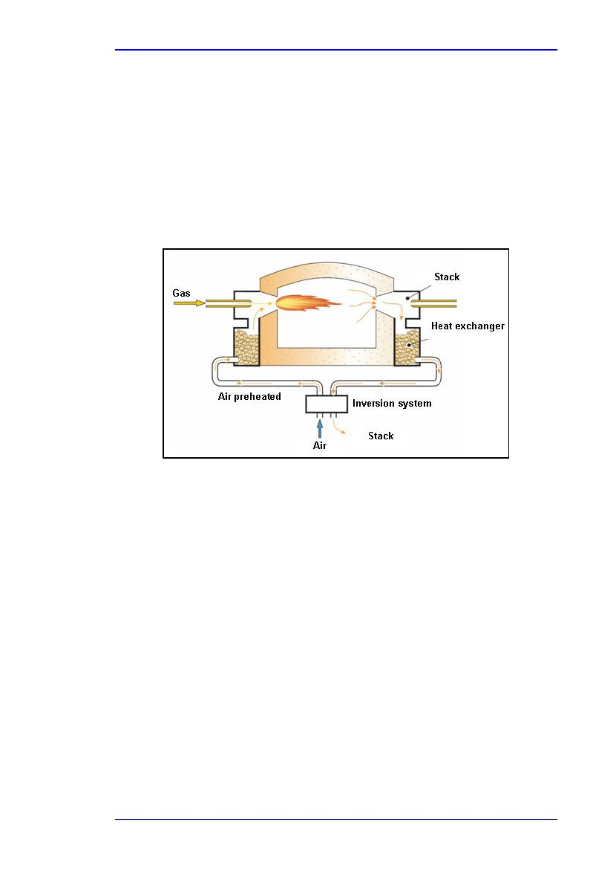
Bölüm 5
5
5.1
GÜNÜMÜZDEKİ ENERJİ VERİMLİLİĞİ TEKNİKLERİ
Alevsiz yakma (alevsiz oksidasyon)
Tanım
İiyileştirici ve yenileyici kazanlar, homojen alev sıcaklığı (yüksek sıcaklığa sahip hava yakma (HiTAC) teknolojisi ya da alevsiz yakma) ile klasik alev “aktif nokta” sıcaklığı olmadan genişletilmiş yakmak bölgesinde yeni geliştirilen yakma modunda kullanılır.
Termal odada yakma, sasma ve iç resirkülasyon tekniklerinin aşırıya kaçtığı durumlarda alevsiz yakma moduna denk gelir. Rejeneratif kazanların çalışma ilkesi Resim 5.1’de yer almaktadır.
Resim 5.1: rejeneratif kazanların çalışma ilkesi
[277, ADEME]
İki çeşit HiTAC kazanı mevcuttur: tek alevli kazanlar ve çift alevli kazanlar. Tek alevli HiTAC kazanı hava girişleriyle ya da duman gazı çıkışlarıyla çevrelenmiş tek yakıt bağlığı tarafından meydana getirilen tek alev olarak bilinir. Bu tek alev soğutma ve ısıtma dönemlerinde yakıt memesi başlığı ekseninde gelişir. Yakıt, aynı başlıkla sürekli olarak tedarik edilir ve bu yolla tek alev kalıcı bir konumda oluşturulur. Alev pozisyonu ısıtma ve soğutma dönemleri arasında sabit kalır, değişmez çünkü rejeneratörler yakıt memesi başlığının çevresinde yer alırlar.
Çift alevli HiTAC kazanlarda iki ayrı yüksek çevrimli rejeneratif kazanlar vardır. İki kazan haznenin duvarları içerisinde yer alır ve çiftler halinde çalışır. Vana dizisi gerekli anahtarlama süresine göre havanın ve duman gazlarının yönünü değiştirir. Bu tür HiTAC’larda buhar; rejeneratörün ısıtma ve soğutma periyodları arasındaki anahtarlama süresine uygun olarak bir kazandan diğer kazana yön değiştirir.
Enerji Verimliliği
297
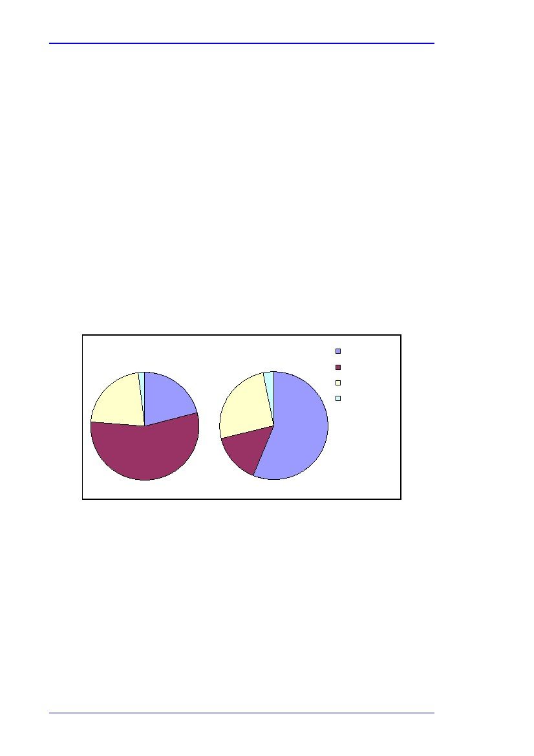
Bölüm 5
Yakma ürünleri ile ön ısıtılan hava(>1000 ºC) frını besler. (Resim 5.1). hava ön ısıtma gibi klasik sistemler çok yüksek yerel alev ısısına yol açar böylece yüksek NOx salınım seviyeleri ortaya çıkar. Alevsiz oksidasyon sistemlerinde bunun aksine hava girdisi ve gaz besleme çıktısı yüksek enjeksiyon hızında ayrı ayrı (aşırı yakma sarsıntısı) uygulanır. Kazan ve yakma dairesi geometrileri ve akış gazlarının yüksek hızı yakma ürünlerinin kazana doğru resirküle etmesini sağlar. Bu da O2 yerel yoğunluğunda azalmalara ve alevin termal arıtımına yol açar. (iki NOx formasyon kaynağı).
Isı iyileştirici ve yenileyici sistem tarafından ön ısıtılan yüksek hava yakma sıcaklığı (>1000 °C) bu yamka modunda sürdürülebilirliğini sağlar ve ateşlemeyi başlatır.
Bu yüzden yakma,dairenin tüm hacmi etrafında dağıtılmıştır. Alev çıplak gözle görülemez. Sıcaklıktaki homojenlik ve daire içerisindeki bileşenler prosesiin ana özelliklerinden biridir.
Alevsiz oksidasyon yüksek proses sıcaklığıyla (800 °C) önceden ısıtılmayan havanın yakılmasıyla gerçekleştirilir. Bu durumda prosesin yeniden başlatılması gerekir.
Elde edilen çevresel faydalar
Yapılan testlere göre HiTAC kazanları, klasik hava gazı borusundan %35 daha fazla verimliliğe ulaşmıştır. Yüksek verimliliğin yanı sıra, HiTAC kazanının yüksek alev hacmi, ısıtransfer katsayısı ile sonuçlanır. Testte kullanılan yakıt LPG (Propan)dir. HiTAC’ın ve klasik kazanların enerji dengesi Resim 5.2’de yer almaktadır.
Klasik kazan
2%
22%
21%
Yük
HiTAC kazanı
3%
Yük
Yığın kayıpları
Radyasyon kayıpları
Ölçülmeyen
kayıplar
Yığın kayıpları
%26
Radyasyon kayıpları
Ölçülmeyen kayıplar
56%
15%
55%
Resim 5.2: Klasik ve HiTAC kazanları üzerinde yapılan araştırmalar sonucunda net ısı çıktısı sonuçları
[17, Åsbland, 2005]
Alevsiz yakma tekniği, yakma ürünlerinin güçlü resirkülasyonu sayesinde NOx salınımlarında büyük oranda düşüş sağlar. (% 3 O2 <200 mg/Nm3). Bu teknik Resim 5.3’te yer aldığı gibi sıcaklıklara ilişkin en üst seviyeleri engeller. Bu resimde yakma sıcaklığı fonksiyonu olarak farklı yakma çeşitleri arasında yapılan kıyaslamalar ve O2
Konsantrasyonu gösterilmiştir.
298
Enerji Verimliliği
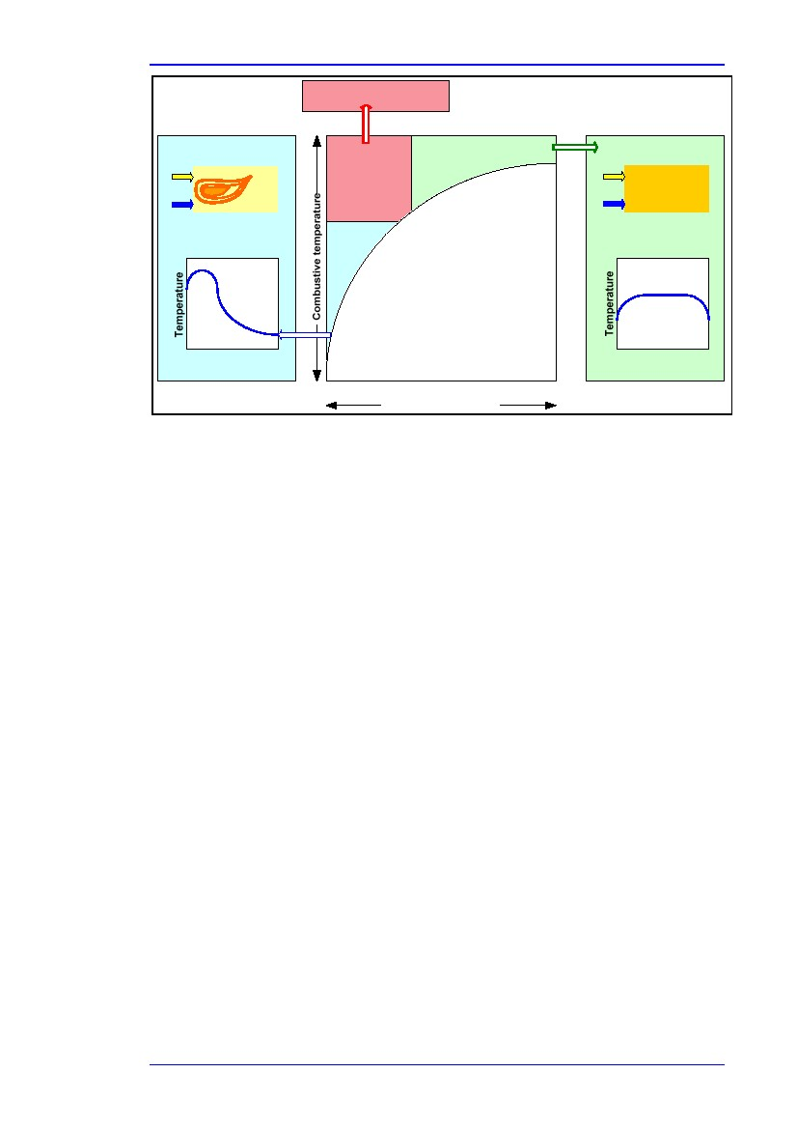
Bölüm 5
yüksek NOX salınım seviyeleri
Thava <600 °C
III: alevsiz yakma
(% 300 – 400 resirkülasyon)
II: sıcak alev
yakma
Hava
Thava<800 °C
Hava
Gaz
I: klasik yakma
(20 % resirkülasyon)
Gaz
Yakma yok
Uzunluk
21%
10.5%
% 02 yakma
3%
Uzunluk
Resim 5.3: Alevsiz yakma koşulları
Alevsiz oksidasyon modunda artan sıcaklık seviyeleri sebebiyle kazanların yanndaki yerel kızdırma işlemi gerçekleşmeden fırındaki ortalama sıcaklık seviyesi artırılabilir. ( ateşe dayanıklı fırın üzerinde orta seviyede etki bırakarak) Ürüne doğru ısı transferi büyük oranda azaltılabilir, gürültü oranı ise düşürülebilir. Bu durum, aşağıda yer alan koşullara sebebiyet verir:

%9 ve 40 arasında enerji tasarrufu
NOx salınımlarının %6 ve 80 oranında azaltılması
Çapraz medya etkileri
Veri yoktur.
İşletimsel veri
HiTAC haznesi:

Yüksek enerji kullanım ya da CO2 salınımlarının azaltılmasını
Daha uygun sıcaklık profilini
düşük NOx ve CO salınımlarını
yakma gürültüsünün azaltılmasını
ekstra enerji verimliliği sağlayan araçlara ihtiyaç olmaması
daha küçük duman gazı borularını
sıcaklığın eşit olarak dağılımını
zenginleştirilmiş ısı tansferini
ürün kalitesi veriminin artırılmasını
haznelerin ve boruların performans ömürlerinin daha uzun olmasını sağlar
HiTAC teknolojisinde yakma havası yüksek hızda haznelere enjekte edilmeden önce fazla ısıtılır(önceden) Alevsiz yakma modlarında işletim çok düşük oksijen seviyelerinde yakıtın tamamıyla yakılmasına olanak sağlar. Bu metot alevin daha uzun süre dayanmasını sağlar ve klasik yüksek sıcaklığasahip yakma haznelerinden daha az seviyede yakma sıcaklığı sağlar. Böylece düşük NOx salınımlarını etkiler ve daha uygun alev sıcaklığı dağılımı sağlar. Proses sırasında alev solgun yeşil renge döner.
Enerji Verimliliği
299
Bölüm 5
Bu yakma tekniği ayrılmış yakıt ve sıcak hava enjeksiyonunu hazneye enjekte edilmesi işleminden faydalanır. Bu durum daha iyi hazne performansı ve daha fazla yakıt tasarrufu sağlar.
HiTAC endüstriyel uygulamaları için yakıt başlıkları ve yakma havası başlıkları kazan üzerinde birbirlerine belirli mesafe uzaklıkta konuşlandırılır. Yakıt ve yüksek sıcaklığa sahip hava yüksek alışkanlık seviyesindedoğrudan hazneye enjekte edilir. Kazana yakın bölgede bulunan gaz iyice karıştırılır ve oksijenin kısmi basıncı düşürülür. Ön ısıtılmış havanın sıcaklığı yakıtın ateşleme sıcaklığını aştığında bu bölgeye düşük kısmı basınçla enjekte edilen yakıt ve yakma dengesinin sağlanması mümkündür.
Sanayi haznelerinde, yüksek performanslı ısı değiştiricilerin kullanımasıyla yakma ısısı 800 1350 °C’de elde edilebilir. Örneğin; yüksek çevrime döndürülen modern rejeneratif ısı değiştiriciler atık ısının yaklaşık %90’ını geri kazandırabilir. Bu sebeple büyük miktarda enerji tasarrufu sağlanır.
Uygulanabilirlik
Alevsiz yakma teknolojisini kullanan rejeneratif kazanların kullanılabildiği durumlarda ısıtma hazneleri Avrupa’da birçok sektörde uygulanabilir. Bu sektörler; demir, çelik, tuğla ve kiremit, demirsiz metaller, dökümcülük ve bu belgenin yazılması esnasında birkaç küçük cam haznesi uygulamalarını kapsar. Örneğin; AB’de talep edilen birincil enerjinin %5.7’si çelik sanayinde kullanılır. Ayrıca enerji bu sanayi kollarında üretim masraflarının büyük bir kısmına denk gelir.
Bu teknik ayrıca mevcut proses hatlarında kullanılabilir çünkü hazneler kazanların yerleştirilmesi için tasarlanmıştır. HiTAC kazanları atmosfer saflığına ihtiyaç duyar: proses gazı kullanıldığında HiTAC kazanlarının kullanıldığı haznelerde büyük miktarda toz oluşur.
Finansman
Bu tekniğin tek bir dezavantajı vardır, o da kazalar için yapılan yatırım masraflarıdır. Ancak geri ödeme oranları 3-5 yıl arasında değişir. Bu sebeple haznedeki yüksek verimlilik ve az miktarda nitrojen oksit salınımı maliyet kazancı analizinde kapsama alınacak önemli faktörlerdir.
Uygulama için itici güç
Kazandak, yüksek verimlilik ve az miktarda nitrojen oksit salınımı önemli bir faktördür.
Örnekler
Çelik üreticileri SSAB Tunnplåt AB, Borlänge, İsveç. Bu tesiste; yürür kirşli fırında HiTAC teknolojisini kullanan bir çift rejeneratif kazan kurulmuştur. Hazne, toplamda 300 ton/saat kapasiteye sahip çelik yassı kütüğü önceden ısıtır. Tesis iki kazandan oluşur. Rejeneratif modda bu kazanlar her 60 saniyede bir yakma işlemi gerçekleştirir.
(her dakika yakma işleminde kullanılan yakıtla atık gazı değiştirir)
HiTAC kazanları daha önce başka bir kazanın kurulmadığı hazne ön ısıtma bölgesinde kurulur. Önceden ısıtma bölgesinin ardında ısıtma bölgesi gerli (bölge 2) Yeni tesisin kapasitesi bölge 2’deki kapasitenin yaklaşık %10’udur. Her bir HiTAC kazanı yaklaşık 2MW kapasiteye sahiptir. Haznedeki kazanların toplam sayısı 119’dur.
Yağla yakılan haznede bir çift rejeneratif kazanın uzun süre boyunca test edilmesi güvenilirliği sağlamıştır. Tesisteki bakıma ilişkin ihtiyaçlar azaltılmıştır.
Normal iyileştirici kazan sistemiyle yapılan kıyaslama sonucunda yüksek oranda ısı geri kazanımı sayesinde %12 yakıt tasarrufu sağlanmıştır. Hanzede verimin %2 oranında artırılması için bir çift iyileştirici kazan boyutlandırılmıştır. HiTAC kazanlarındaki duman gazlarının NOx içeriğinin ölçülmesi sonucunda bir çift HiTAC kazanın yaklaşık 150ppm konsantrasyona sahip NOx e bir katkı sağlamadığı görülmüştür. (%4 O2 içeriği)
300
Enerji Verimliliği
Bölüm 5
Kaynak bilgi
[17, Åsbland, 2005], [26, Neisecke, 2003], [277, ADEME].
5.2
Sıkıştırılmış hava enerjisinin depolanması
Tanım
Sıkıştırılmış hava enerjisi depolama (CAES) enerji kullanımıyla (genellikle yoğun olmayan zamanlarda güç şebekesinden alınan enerji) havanın sıkıştırıldığı kompleks enerji depolama tekniğidir. Bu teknik; enerjiyi daha sonra gerektiğinde ek enerji üretmek için kullanır. Sıkıştırılmış hava genellikle uygun yer altı madenlerinde ya da tuz kayalarının içersinde oluşturulmuş mağaralarda depolanır.
Elde edilen çevresel faydalar
Uygulamaya bağlıdır. Sıkıştırılmış hava enerjisi yüksek miktarda rüzgar enerjisinin şebekeye beslenmesini kolaylaştırır. Güç tesislerinin açma- kapama sıklığını azaltabilir.
Çapraz medya etkileri
Hava depolamak için bir mağara oluşturulması çevresel açıdan sorunlara yol açabilir.
İşletimsel veri
Örnek tesislerdeki şebekelerden alına aşırı hava kompresörü çalıştırmak için elektrik motorunda kullanılabilir. Sıkıştırılmış hava soğutulur sonra ısıtılır ve sonra yeniden değiştirilmiş gaz türbinine gönderilir. Yakma proseslerinden gelen enerji ile sıkıştırılmış havadan elde edilen enerji türbin adımına güç sağlar. Elektrik jeneratörü ile dönüştürülür ve tekrar şebekeye gönderilir.
Uygulanabilirlik
Çalışan iki tesis vardır. Sıkıştırılmış hava enerjisi depolama enerji yönetiminden ve enerji verimliliği tekniklerinden farklıdır çünkü bu sistem üretim ve elektrik enerjisi tüketimi ile ilişkili zamanlamayı ayrıştırmak için kullanılır. Ancak depolama verimliliğinin %80’den daha az olduğu durumlarda enerji kaybı meydana gelir.
Uygun bir sıkıştırılmış enerji deposu varsa ve sıkıştırılmış hava üretimi için kullanım dışı ek enerji varsa bu teknik uygulanabilir.
Finansman
Ekonomik açıdan uygun olabilecek uygulama seçenekleri:

Merkezi alet (300 MW, ticari olarak en iyi ihtimal)
Merkezi olmayan alet (50 MW)
Uzak ada sistemleri (30 MW).
Uygulama için itici güç
Gerekli görüldüğü durumlarda enerji sağlamak için enerji depolamaya ihtiyaç duyulması
Örnek tesisler
1978 yılında Hundorf (Almanya)’da, 290 MW’lık bir birim, 1991 yılında Alabama (US) McIntosh ‘da 110 MW’lık birim kurulmuştur. Üçüncü ticari CAES tesisinin (2700 MW) Norton, Ohio (US)’de kurulması planlanmaktadır.
Kaynak içerik
[281, EWEC, 2004] [282, Association]
Enerji Verimliliği
301


Bölüm 6
6
6.1
SONUÇ
Çalışmanın zamanlanması ve gidişatı
Mayıs 2005’te teknik çalışma grubunun (TWG) başlangıç toplantısı gerçekleştirilmiştir. Nisan 2006’da ise danışma amacıyla ilk taslak yayımlanmıştır. En uygun tekniklere (BAT) ilişkin önerilerin yer aldığı ikinci taslak Temmuz 2007’de danışmanlık sağlamak için yayımlanmıştır. Son TWG toplantısı Kasım 2007’de gerçekleşmiştir.
6.2
Bilgi kaynakları
Enerji, modern toplumda ve sanayi alanlarında birçok şekilde kullanılmaktadır. Sanayi devriminde ilk buharlı motorların üretiminde enerji verimliliğinin önemi farkedilmiştir. Enerji dönüşümü ve enerji çalışmaları termodinamik olarak adlandırılır ve bu belgede kısaca değinilen termodinamiklerin başlıca yasaları geçmişe dayanmaktadır. Son zamanlarda yakma işlemleri sonucunda ortaya çıkan iklim değişikliği etkileri( enerji çeşitlerinin temin edilmesinde küresel olarak kullanılan başlıca yöntem) ve enerji tedariğinin güvenliği ve maliyeti en önemli gündem konusu haline gelerek çeşitli bilgi kaynaklarının yayımlanmasına neden olmuştur. Bilgi alışverişi ile kullanılan verilerin birçoğu 2000-2007 yılları arasındaki çalışmaların sonuçlarından elde edilmiştir. Bunun yanı sıra 1990’larda gerçekleştirilen çalışmaların sonuçları da dahil edilmiştir çünkü başlıca kavramlar zaman geçse de değişmemiştir.
Enerji verimliliğiyle ilgili mevcut olan verilerin birçoğu çeşitli konuları kapsar. Bu veriler IPPC konusu dışında da olabilir. Ayrıca yatay BREF’lerin çok kapsamlı olduğu görülebilmektedir. Bu konular bilgi alışverişini sağlamak için eklenmiştir. Böylece bu belgenin geliştirilmesinde IPPC Direktifi’nin ana maddeleri olarak enerji verimliliğine öncelik verilmiştir. Bu belge geliştirilirken IPPC’nin Avrupa’da ya da tesis seviyesinde uygulanmasına katkı sağlamak amacıyla en uygun teknikler(BAT) hakkında bilgi sunulması hedeflenmiştir.
Bu veriler bilgi türüne göre dağılım göstermektedir. Öncelikle:

Enerji yoğunluklu sanayilerden alınan özel veriler)örn. Cam, kimyasal, metalurji)
Teknolojiler hakkında veriler (örn. yakma, buhar, motor sürümleri, pompalar,
Sıkıştırılmış hava)
Yalnızca IPPC için değil aynı zamanda tüm sanayi kolları ve iş alanları için enerji verimliliğine ilişkin oluşturulan genel veriler
Kullanılan bilgi kaynakları oldukça geniştir. (örn. AB’nin finanse ettiği projeler, Üye Devletlerdeki ve diğer ülkelerdeki enerji verimliliği programları (özellikle Amerika ve Japonya), sanayi belgeleri, dergileri ve kitaplar.
Enerji verimliliğinin daha geniş kitlelere ulaşması için bu dokümanların çok büyük bir kısmı tesisler ya da şirketler tarafından kullanılan tekniklere ilişkin örneklere yer vermektedirler. Buna ek olarak mevcut veriler bulunmaktadır bu yüzden BREF Taslağında ve Kılavuzda bireysel tekniklere yer vermeye gerek duyulmuştur. Bu tekniklerin anlaşılması ve birlikte kullanımının kavranması için ek bölümlerinde ve referanslarda bolca örneğe yer verilmiştir.
Enerji verimliliğinin iyi bir şekilde uygulanmasına ilişkin kaynaklar ya da BAT kılavuzları aşağıdaki MS’den alınmıştır: Avusturya, Almanya, Hollanda ve Birleşik Krallık. Bu örnekler iyi bir bakış açısı sunmaktadır. Bu konuya ilişkin daha detaylı veriler teknolojik ya da sanayi ile ilgili kaynaklarda yer almaktadır. Örn: Fransa bireysel teknolojilere yönelik 100’ün üzerinde belge hazırlamıştır. Finlandiya ise bu sürece 11 belge ile katkıda bulunmuştur. İspanya ek bölümünde yer verilen ve bu çalışmanın bilimsel olarak anlaşılması için oluşturulan termodinamiklerin temel esaslarına yer vermiştir.
Enerji Verimliliği
303
Bölüm 6
Sanayide kullanılan doğrudan veriler balşıca enerji yoğunluklu sanayilerden ( kimyasal, petro kimyasal, atık yakma, demir ve çelik, elektrik üretimi ve cam) ve sıkıştırılmış sistem üreticilerinden elde edilmektedir.diğer enerji kullanan sistemler, teknikler ve enerji yoğunluğu olmayan sanayi kuruluşlarına ilişkin örnekler AB ve Üye Devletler tarafından finanse edilen programlar aracılığıyla elde edilmektedir.
Temel veri kaynağı TWG ve iki taslağa ilişkin yorumlar sonucunda oluşturulmuştur, bu verilere bazı bilgiler de eklenmiştir:toplamda yaklaşık 2300 yorum. Bireysel teknikleri ve yorumları belirlemek ve bunları doğrulamak amacıyla daha detaylı bilgiler edinilmiştir ve bilgi alışverişi sağlanmıştır. Kullanışlılığı hakkında çeşitli yorumlar olsa da bazı terimlerin açığa kavuşturulması için Vikipedi gibi online kaynaklara başvurulmuştur. Bazı TWG üyeleri daha önce gözden geçirilmiş geleneksel kaynakları ve referansları tercih ederken diğerleri bu geleneksel kaynaklara kıyasla kolay erişimi uygun görmüşlerdir. Vikipedi tanımları BAT sonuçları gibi önemli alanlarda kullanılmamıştır.
Bireysel tekniklerle elde edilmiş enerji verimliliğine ilişkin bilgilere çok az yer verilmiştir. Ayrıca bazı teknikler ve örneklerin kullanılmasıyla gerçekleştirilen temsili enerji verimliliği ile ilgili sınırlı veriler bulunmaktadır. Bu yüzden eklerdeki örneklerde Bölüm 2 ve 3’te yer alan bazı tekniklere ilişkin temsili değerler verilse de bireysel tekniklerin enerji verimliliği değerleri hakkında bir sonuca ulaşmak mümkün değildir. Tesis düzeyinde tekniklerin belirlenmesi esnasında kullanılacak bu bilgiler çeşitli enerji verimliliği boyutlarını göstermek açısından faydalı olabilir.
Üye Devletlerde ve sanaiylerde ikili görüşmeler ve ziyaretler sonucunda bazı bilgiler edinilmiştir.
Verilerin kullanılması ve değerlendirilmesi konusundaki bazı problemler aynı konuda farklı yöntemlerin izlenmesi (ya da farklı kaynaklardan elde edilen yaklaşımlar) ve aynı tekniklerin ilgisiz terimlerle ifade edilmesi sonucunda ortaya çıkmıştır. Bu da verilerin öngörülen belgelerde bulunmadığını ya da elektronik ve manuel araştırılmalarla belirlenmediğini gösterir. Bu kaynaklar her zaman IPPC türü tesisler için üretilmemiştir. Ayrıca bazı konuşar göz ardı edilmiştir. Örneğin, tesisteki bazı alanlar ısıtılır, havalandırılır ve/veya soğutulur. Yapı teknolojisinde ise bu konu HVAC (ısıtma, havalandırma ve iklimlendime) olarak geçer. Ancak birçok verinim ofisler ve ticari binalar için geliştirildiği görülmektedir. Bu yüzden bu verilerin sanayi kuruluşlarında uygulanmaları ya da bu konuya ilişkin ek bilgilere ihtiyaç duyulması konusunda bazı belirsizlikler bulunmaktadır. Örn. sanayi proseslerindeki haznelerin havalandırılması.
6.3
Mutabakat oranı
Kasım 2007 ‘de son TWG toplantısında dküman formatı ve teknikler konusunda büyük ölçüde mutabakata varılmıştır. En önemlisi, elde edilen sonuçların; IPPC Direktifi’nin kapsamında olan tesisler ve işletmeler için yatay BAT olarak kabul edilmesi üzerinde tam bir mutabakat sağlanmıştır. Aksi görüş bildirilmemiştir.
Bu yatay belgede(farklı sanayi kollarını ve uygulamalarını kapsar) her bir teknik için ayrı ayrı enerji verimliliği değeri belirlemek mümkün değildir. Ancak iki noktaya dikkat etmek gerekir:

Kabul edilen esas BAT; her işletmenin kendi ENE göstergelerini kabul etmesini bu enerji verimliliği tekniklerini kullanarak göstergeler için performansların ölçülmesini gerektirir.
“dikey” proseslere özel BREF’lerin ilk aşaması için enerji verimliliği teknikleri ve veriler
[283, EIPPCB]’de yer almaktadır.
304
Enerji Verimliliği
Bölüm 6
6.4
Gelecekte bilgi toplama ve araştırma için sunulan bilgilerin ve önerilerin örtüşmesi ya da birbirine aykırı düşmesi
6.4.1 verilerin örtüşmesi ya da birbirine aykırı düşmesi
Tekniklere ilişkin verileri
Aşağıda yer alan konularla ilgili sunulan verilerde birtakım eksiklikler bulunmaktadır:

Enerji verimliliği tasarımı (EED): sunulan veriler; bağımsız bir enerji verimliliği uzmanından faydalanılması sonucunda enerji verimliliği sağlanacağını, enerji verimliliği optimizasyonundan yararlanamayacak olan üreticileri belirtmiştir (ya da hariç tutmuştur) (örn. performans ömrü boyunca ortaya çıkacak maliyetler yerine başlangıçta ortaya çıkacak en düşük maliyetler gösterilmiştir.) Ancak enerji ağırlıklı sanayilerde iç uzmanlar bulunur ve bu uzmanlar bu konuların üstesinden gelmeye çalışmaktadırlar. Bu tekniklerin BAT’a dahil edilmesi konusunda herhangi bir sonuca varılmamıştır.
Bu tekniklerin enerji verimli tasarımlarda uygulanmasına ilişkin daha detaylı örneklere ihtiyaç vardır.
Proseslerin etkin biçimde kontrol edilmesi: BREF’ler güncellenirken kontrollere ilişkin özel teknikler ve parametreler dikey sektörler için araştırılmalıdır.
Denetleme ve ölçme konuları enerji verimliliğinin sağlanması açısından oldukça önemlidir. Bölüm 2.10’da kullanılan teknik faydalı olsa da tüm sektörlerde kullanılabilecek potansiyel tekniklerin hepsini yansıtmamaktadır. Bu da kaynak belgelere dikkat edilmediğini gösterir. Dikey sektör Bref’lerinin dolaylı ya da doğrudan bu belgede kaynak gösterilen uygun teknolojileri belirlemesi faydalı olabilir. Bu belgenin gözden geçirilmesi için daha detaylı denetim ve ölçüm yapılmalıdır.
Yakma ve buhar: bu konuya ilişkin birçok bilgi mevcuttur. Bu bilgiler LCP BREF’de uzun uzadıya ele alınmıştır. LPC BREF, LPC bilgi alışverişi çalışmasının; her çeşit ve her boyutta mekanik güç ve ısı üretiminde kullanılan ve LCP için eşik değeri 50MW IPPC altında ve üstünde olan klasik tesisleri( örn. yardımcı kazan, kombine ısı ve güç tesisleri, bölge ısıtma sistemleri) kapsadığını belirtmektedir.
Ancak LCP BREF’de yer almayan ek teknikler ENE bilgi alışverişi sırasında temin edilmiştir. Sonuç ise liste yapmak ve bu belgede bulunan tekniklere gönderme yapmak ve ek teknikler ilave etmektir. Ek bilgi aşağıda yer alan maddeler için gereklidir:
Yakma ve/veya buhar sistemlerine ilişkin teknikler günümüzde büyük çaplı işletmekerde pek kullanılmamaktadır. Örneğin FBC( akışkanlı yatak yakma) LCP BREF’ de tanımlanmıştır ve bu teknik daha yaygın olarak kullanılmaktadırç diğer sektörlerde kullanılabilirliğinin, avantajlarının ve dezavantajlarının gözden geçirilmesi bu belgede fayda sağlayabilir. Ayrıca bkz. Yüksek sıcklığa sahip alevsiz yakma(Bölüm 5.1)
Buhar: BAT’ın ısıtma ve soğutma proseslerinde ne zaman kullanıldığına ilişkin verilerin belirlenmesi gerekir.

Isı geri kazanımı: ısı değiştiricilerde ve ısı pompalarında BAT kullanımının belirlenmesine ilişkin konularda veriler eksiktir.
Isıtma, havalandırma ve iklimlendirme (HVAC): Bölüm 3.9, havalandırma sistemlerine ilişkin veriler üzerinde şekillenmiştir. Ancak; HVAC sistemlerinin diğer bileşenleri için kaynak gösterilirken tutarlı bir sistem olan HVAC hakkında veri bulunmamaktadır.
(AB web sitesinden alına bilgiler de dahil). Proseslerden endüstriyel çıkarım tekniklerine ilişkin ek bilgi gereklidir.
(STM BREF’de yer alan bilgilerle uyumluluk): yatay BREF’DE kullanılmak için ya da dikey BREF için bilgi toplanmalıdır.

Enerji Verimliliği
305
Bölüm 6

Dondurma sistemleri: bu konunun HVAC bölümüne dail edilmesi öngörülmüştür. Ancak dayanıksız ham maddeler ve ürünler depolamak için ayrılan büyük dondurma alanları (özellikle gıda maddeleri) AB’deki sanayi sektörlerinde büyük miktarda enerji tüketir. İnceleme yapmak için daha detaylı bilgi gerekmektedir. Montreal Protokolu hakkında son değerlendirmelerin yer aldığı BM Çevresel Programı (UNEP) bu belge kapsamına alınamayacak kadar geç ulaşmıştır. Doğru endüstriyel dondurucuların (doğru malzeme sisteminin) kullanılması önemli bir teknik olarak kabul edilmektedir. Buna ilişkin bazı önemli noktalar:
Dondurucular; ozon tabakasını aşındırmayacak özelliklere sahip olmalıdır, ayrıca düşük sera gazı etkisine sahip olmalı ekipmanlarının enerji talebi daha düşük olmalıdır. Ele alınan teknikler işletim, değiştirme ve kullanıma ara verme esnasında salınım risklerini azaltmaya uygun olmalıdır.
Daha fazla bilgi gereklidir.

Soğutma sistemleri: bu konu ICS BREF’de yer almaktadır. (endüstriyel soğutma sistemleri) ICS BREF’de soğutmaya ilişkin ilk BAT sonucu, diğer sistemin(bir prosesin, işletmenin ya da dış tesisin aynı prosesinin bir parçası olabilir) Okuyucuya yardımcı olması açısında ICS BREF’deki başlıca BAT bulguları ve diğer bulgular bu belgede açıklanmıştır.
Elektrik gücü tedariği için güç düzeltmesi: amaçlanan güç faktörü için iki kaynak 0.95 oranını sağlamıştır. Ancak bu faktörün düzeltilmesi ark hazneleri gibi belirli faaliyetlerin uygulanması sonucunda ekonomik olarak gerçekleştirilemeyebilir. Diğer sanayiler kendi faaliyetleri için hangi güç faktörünün uygun olacağını bilmememktedir. Elde edilecek değerler ve bu değerlerin sanayi kuruluşlarına özgü olup olmaması konusunda fikir birliğine varılamamıştır. Bu konuya ilişkin daha fazla veri gerekmektedir. Dikey sektör BREF’leri güncellenirken uygun sanayiye özgü faktörler belirlenmelidir.
Sıkıştırılmış hava sistemleri(CAS): sıkıştırılmış hava kullanımının hangi durumlarda BAT olacağı konusunda bilgi eksikliği vardır. Bu sistemin başlıca proses (örn. Proses gazı olarak düşük sınıf nitrojen üretimi) Ancak, montaj araçlarında iletim aracı gibi bazı yatay faaliyetler için daha fazla bilgi gerekmektedir.(CAS kullanımının BATolduğu durumlarda) . Enerji verimliliğine ilişkin kıyaslama yapılmıştır ancak bu kıyaslama BAT ile kullanılmayacak kadar geniştir. Kompresör çeşitleri ile kıyaslamalar yapmak için daha detaylı bilgilere ihtiyaç vardır.
Kurutma ve ayırma teknikleri: bu teknikler bir arada gösterilmiştir çünkü başlıca BAT sonucu- teknik olarak uygun olduğu durumlarda- ürünler kurutulurken birden fazla aşamanın geçilmesini amaçlamaktadır. (ısıtılmış kurutma aşaması sonrasında mekanik ayırma tekniğinin kullanılması) Ancak bu belgede yer almayan kurutma ve ayırma teknikleri için alanlar mevcuttur.
Aşağıda yer alan maddelere ilişkin veri yoktur:
Vakum sistemleri
Bina yalıtımı:sıkıştırılmış hava ile tozun taşınması ve taşıyıcı bantlar gibi tesisi içi iletim sisteminde, kapılarda ve pencerelerde (giriş noktalarında) ısı kaybının/kazancının kontrol edilmesine ilişkin kullanılabilecek herhangi bir veri yoktur.

306
Enerji Verimliliği
Bölüm 6
Öneri
Yukarıda yer alan bazı bilgi eksiklikleri; bu belge gözden geçirilirken ya da BREF serilerindeki ilgili yatay belgeler değerlendirilirken daha detaylı bilgilerle telafi edilmelidir. (ICS BREF ve CWW BREF gibi.).
Maliyet verileri
Diğer BREF’lerde olduğu gibi birçok teknik için makliyet ve maliyet kazancına ilişkin veriler eksiktir. Bunların yatay BREF’lerde ele alınması zordur çünkü uygulamalar ve boyutlar sanayiden sanayiye değişiklik gösterir. Bazı durumlarda bu eksiklik eklerde yer alan örneklerle telafi edilir.
6.4.2 özel işletimsel veriler
Bu belgenin hazırlanmasında enerji verimliliği verilerinin farklı tesislerde belirlenen çeşitli tekniklerin değerlendirilmesi için gereklidir. Bölüm 3’te ve eklerdeki örneklerde bazı sembolik verilere yer verilmiştir. Ancak farklı proseslerde ve işletmelerde yer alabilecek çeşitli uygulamalar yatay BREF kapsamına alındığı için özel işletimsel verilerin sağlanması mümkün değildir. (bkz. bölüm 6.4.3).
Ayrıca malzemelerin ve tekniklerin maliyetleri gibi maliyet verilerini belirlemek zor olabilir.
Öneriler
Bu belge gözden geçirilirken enerji tüketimi ve/veya enerji verimliliği hakkında genel bilgiler ekipman tedarikçilerinden elde edilebilir.
Dikey BREF’lerin gözden geçirilmesinde prosese özel enerji verilerinin güncelleştirilmesine (veri yoksa prosese özgü enerji verilerinin sağlanması) önem verilmelidir. Özel proseslerin enerji verimlliğine katkı sağlanması amaçlanmaktadır. İlgili sektör için faydalı olabilecek veriler sağlanmalıdır. (bölüm 1.4’te yer alan konular) Veriler; yeni ve mevcut tesisler arasında hatta diğer işletmeler/proses farklılıkları ve bölgesel farklılıklar arasında ayrım yapmalıdır.
Ayrıca belirlenen tekniklerin uygulanmasına ilişkin genel bilgiler sağlanmalıdır. Bu belgenin gözden geçirilmesinde kullanıcılara, üreticilere, teknikleri tedarik edenlere, ekipmanlara ve tesislere önem verilmelidir.
6.4.3 araştırma konuları ve geleceğe yönelik çalışmalar
Genel olarak, enerji verimliliği konusunda önemli ölçüde çalışmalar yapılmıştır ve gelecekteki çalışmalar için yeni ortak alanlar belirlenmemiştir. Yeni proses teknolojilerine yönelik araştırmalar sektöre ya da ürüne yönelik temelde gerçekleştirilmelidir. Ancak bazı alanlarda yapılan araştırmaların enerji verimliliğini artıracak gelişmelere yol açabilecek göz önünde bulundurulmalıdır. Bu gelişmelerin bütüncül faydaları vardır (ürün veriminin artırılması ve/veya salınımların azaltılması) :

Temel süreç teknolojisi (örn. Kataliz, biyoteknolojik/, biokataliz yaklaşımlar)
Isı iletim ve ısı yayım ile ısıtma tekniğinden öte özel radyasyon dalga boylarının kullanılması (örn. Reaksiyonları başlatmak için kullanılan mikrodalgalar, kurutma yerine kaplama sistemlerinde kürleme teknolojisinin kullanılması)
Yeni geliştirilmiş uygulamalarda ısı geri kazanımının kullanılması (örn. Yğun kümesçilik faaliyetlerinde ısı geri kazanımı ve ısı pompalarının kullanılması)
Prosesin yoğunlaştırılması
Enerji Verimliliği
307
Bölüm 6
İki alanda daha detaylı çalışma yapılmasına ihtiyaç vardır :

Daha fazla veri, Bölüm 6.4.1’de yer alan alanlar için
Mevcut ileri tekniklerin kullanımının teşvik edilmesi için daha fazla proje ve program tasarlamak. Bu tasarımlar aşağıdaki durumlar için gereklidir:
Veri eksikliği durumunda
Bu teknikler günümüzde yalnızca bir sanayide kullanılmaktadır ve endüstride sınırlı bir anlayışa sebep olur.
Bir sektör için yeni sayılabilecek tekniklerin alımına ilişkin eksikliklerin nedenleri; operatörün sürekli proseslerde proses kontrolunu değiştirme konusunda aldığı risk olarak ya da iş yapma zamanında kalitenin ve/veya üretimin potansiyel kayıplarına ilişkin risk olarak belirlenir.
Özel bir örnek: yüksek sıcaklığa sahip alevsiz yakma. Bu sistem ticari olarak Japonya’da çelik yapımında kullanılır. Aynı zamanda Amerika’da ve diğer ülkelerde çelik yapımında, tuğla ve kiremitlerde, demirsiz metallerde, dökmecilikte ve bazı küçük haznelerde kullanılır. Çelik yapımında uygulanan pilot proje sayesinde AB’de olumlu sonuçlar elde edilmiştir. Yapılan çalışmalar sonucunda enerji tüketimini yaklaşık %30 oranında azaltsa da ticari alanda uygulanmasına ilişkin bilgi bulunmamaktadır.
Avrupa Komisyonu RTD programlarıyla temiz teknolojilerle, yeni geliştirilen atık arıtımı ve geri dönüşümü teknolojileriyle ve yönetim stratejileriyle ilgili projeleri yürütmekte ve desteklemektedir. Bu projeler gelecekte belgelerin gözden geçirilmesi için fayda sağlayabilir.bu yüzden okuyucuların, bu belgenin kapsamı dahilinde olan herhangi bir araştırma sonucunu EIPPCB’ye bildirmeleri beklenmektedir. (ayrıca bkz. bu belgenin önsözü)
CORDIS programındaki AB hibeli mevcut enerji verimliliği ile ilgili projeler proje veritabanından elde edilebilir:
http:/cordis.europa.eu
bu program zamanla değişmektedir ve buna ilişkin bazı örnekler aşağıda gösterilmiştir:

Örselemeye karşı koruma

Türbin kanatlarının metal zemininin baskıyla ve sıcaklıkla örselenmesine karşın ince seramik kaplamaların geliştirilmesi
SRS NET ve EEE:
Yeni enerji teknolojileri, enerji son kullanım verimliliği ve enerji RTD ile ilgili bilimsel kaynak sistemi
ECOTARGET:
Avrupa kağıt hamuru ve kağıt sanayideki radikal değişiklikler için yeni yaratıcı prosesler
FENCO-ERA:
Sıfır salınım seviyesindeki güç tesislerinde fosil enerji teknolojileri için başlatılan girişimler
Çeşitli yeni ve temiz teknoloji değerlendirme sistemleri
6.5
Bu belgenin gözden geçirilmesi
Enerji verimliliğine ilişkin veriler çok yenidir (2000-2007) ve kısa süre içerisinde büyük oranda değişmesi beklenmemektedir. İkinci taslakta belge yapısı oldukça değişmiştir ve bu da daha fazla ek bilginin yer almasına imkan tanımıştır ve bu belgede daha fazla eksikliğin belirlenmesini sağlamıştır. (bkz Bölüm 6.4.1, above). Bu boşlukların doldurulması Avrupa sanayi için fayda sağlayacaktır . Bu belge 2013 yılında gözden geçirilebilir ve 2015’te sonuçlandırılabilir.
308
Enerji Verimliliği
References
KAYNAKÇA
2
3
4
5
6
7
9
10
11
12
13
16
17
18
20
21
26
28
29
31
32
33
34
36
40
Valero-Capilla, A., Valero-Delgado A. (2005). "Fundamentals of energy
thermodynamics".
FEAD and Industry, E. W. T. (2005). "Plug-ins to the Introduction to energy".
Cefic (2005). "How to define Enerji Verimliliği?"
Hardell, R. and Fors, J. (2005). "How should Enerji Verimliliği be defined?"
Cefic (2005). "Key Aspects of Energy Management".
Lytras, K., Caspar, C. (2005). "Energy Audit Models".
Bolder, T. (2003). "Dutch initial document on Generic Enerji Verimliliği Techniques".
Layer, G., Matula, F., Saller, A., Rahn, R. (1999). "Determination of energy indicators
for plants, manufacturing methods and products (abridged version)".
Franco, N. D. (2005). "Energy models".
Pini, A. a. U., A. and Casula, A. and Tornatore, G. and Vecchi, S. (2005). "Energy
saving evaluation using pinch analysis tool".
Dijkstra, A. "Definition of benchmarking".
CIPEC (2002). "Enerji Verimliliği Planning and Management Guide".
Åsbland, A. (2005). "High temperatur air combustion".
Åsbland, A. (2005). "Mechanical Vapour Recompression".
Åsbland, A. (2005). "Surplus heat recovery at board mill".
RVF, T. S. A. o. W. M. (2002). "Energy recovery by condensation and heat pumps at
Waste-to-Energy to plants in Sweden".
Neisecke, P. (2003). "Masnahmen zur Verminderung des Energiverbrauchs bei
ausgewählten Einzeltechniken".
Berger, H. (2005). "Energiefficiencte Technologien umd efficiensteigernde
Massnahmen".
Maes, D., Vrancen, K. (2005). "Enerji Verimliliği in steam systems".
Despretz, H., Mayer, B. "Auditor'Tools. SAVE-project AUDIT II".
ADENE (2005). "Steam production".
ADENE (2005). "Steam netwokrs".
ADENE (2005). "Heat recovery systems".
ADENE (2005). "Process control systems".
ADENE (2005). "Transport energy management".
309
Enerji Verimliliği
References
48
51
55
56
62
63
64
65
67
89
91
92
93
94
95
96
97
98
107
108
113
114
115
Teodosi, A. (2005). "Operating procedure of heat exhcangers with flashed steam in an
alumina refinery".
Pini, A., Casula, A., Tornatore, G., Vecchi, S. (2005). "Energy saving evaluation using
pinch analysis tools".
Best practice programme (1998). "Monitoring and Targeting in large companies. Good
Practice Guide 112. Best Practice Programme. SAVE".
Best practice programme (1996). "Monitoring and targeting in small and medium-sized
companies. Good practice guide 125".
UK_House_of_Lords (2005). "Enerji Verimliliği, Volume I:".
UK_House_of_Lords (2005). "Enerji Verimliliği. Volume II: Evidence".
Linde, E. (2005). "Energy efficienct stationary reciprocating engine solutions".
Nuutila, M. (2005). "Enerji Verimliliği in Energy Production".
Marttila, M. (2005). "Pinch Technology for Energy Analysis".
European Commission (2004). "EMAS Enerji Verimliliği Toolkit for Small and
Mmedium sizwd Enterprises".
CEFIC (2005). "Guidelines for Enerji Verimliliği in Combustion installation".
Motiva Oy (2005). "Benchmarking and Energy Mangement Schemes in SMEs, Draft".
Tolonen, R. (2005). "Improving the eco-efficiency in the ditrsict heating and district
cooling in Helsinki".
ADEME (2005). "Enerji Verimliliği in transport".
Savolainen, A. (2005). "Electric motors and drives".
Honskus, P. (2006). "An approach to ENE BREF content".
Kreith, F. a. R. E. W. (1997). "CRC Handbook of Enerji Verimliliği", 0-8493-2514-5.
Sitny, P., Dobes, V. (2006). "Monitoring and targeting".
Good Practice Guide (2004). "A strategic approach to energy and environmental
mangement".
Intelligent Energy - Europe (2005). "Benchmarking and energy mangement schemes in
SMEs (BESS), Draft".
Best practice programme (1996). "Developing an effective energy policy. Good practice
guide 186".
Caddet Analysis Series No. 28 (2001). "Energy Conservation in the Pulp and Paper
Industry".
Caddet Analysis Series No. 23 "Industrial Heat Pumps".
310
Enerji Verimliliği

References
116
117
118
119
120
121
122
123
IEA Heat Pump Centre "IEA Heat Pump Centre", http://www.heatpumpcentre.org.
Linnhoff March "Pinch methodology", www.linnhoffmarch.com.
KBC "Pinch methodology", www.kbcat.com.
Neste Jacobs Oy "Pinch methodology", www.nestejacobs.com.
Helsinki Energy (2004). "What is District Cooling?"
www.helsinginenergia.fi/kaukojaahdytys/en/index.html.
Caddet Enerji Verimliliği (1999). "Pressured air production and distribution. Caddet
Enerji Verimliliği Newsletter No 3".
Wikipedia_Combustion (2007). http://en.wikipedia.org/wiki/Combustion.
US_DOE "Improving steam system performance. A source book for industry." Best
Practices activity for the U.S. Department of Energy's (DOE) Industrial Technologies
Program.
EIPPCB "LCP BREF".
EIPPCB "C&L BREF".
TWG "TWG comments D1", personal communication.
EIPPCB "LVIC-S BREF".
US_DOE_PowerFactor "Motor Challenge Fact sheet, Reducing Power Factor Cost".
ZVEI "Position Paper on the Green Paper on Enerji Verimliliği: Improving Energy
Efficiency by Power Factor Correction".
Wikipedia_Harmonics, http://en.wikipedia.org/wiki/Harmonics.
AENOR (2004). "EN 12953-10".
Amalfi, X. (2006). "Boiler Audit House".
EUROELECTRICS "Harmonics", personal communication.
CDA "Harmonics", http://www.copper.org/homepage.html.
EC "EURODEEM", http://re.jrc.ec.europa.eu/energyefficiency/eurodeem/index.htm.
US_DOE "Motor Master Plus",
http://www1.eere.energy.gov/industry/bestpractices/software.html.
EC (2005). "Green Paper on Enerji Verimliliği COM(2005)265 final of 22 June 2005".
EU (2007). "Berlin Declaration".
EC (2007). "Enerji Verimliliği Action Plan October 2007 COM (2006) 545 FINAL".
EC (2000). "Green Paper: Towards a European Strategy for the security of Energy
Supply COM (2000) 769 FINAL Nov 2000".
125
126
127
128
130
131
132
133
134
135
136
137
139
140
141
142
145
Enerji Verimliliği
311

References
146
EC (2004). “Directive 2004/8/EC of the EP and Council on the promotion of
cogeneration based on a useful heat demand in the internal energy market and amending
Directive 92/42/EEC".
EC (2006). “Council Directive 2006/32/EC of 5 April 2006 on energy end-use
efficiency and energy services and repealing Council Directive 93/76/EEC".
EC (2005). “Framework Directive 2005/32/EC for the setting of eco-design
requirements for energy using products (EuP)".
EC (2003). "Guidance on Interpretation of "Installation" and "Operator" for the
Purposes of the IPPC Directive amended 2007".
Wikipedia "thermodynamics: laws, definitions, etc".
Columbia_Encyclopedia "Enthalpy".
Beerkens, R. G. C., van Limpt H.A.C., Jacobs, G (2004). “Enerji Verimliliği
benchmarking of glass furnaces", Glass Science Technology, pp. 11.
Beerkens R.G.C. , v. L., H. (2006). "Analysis of Energy Consumption and Energy
Savings Measures for Glass Furnaces".
Szabo, L., Dr (2007). "Enerji Verimliliği indicators", personal communication.
EIPPCB (2006). "STS BREF: Surface treatment using organic solvents".
Aguado, M. (2007). "Site visit, Outokumpo Tornio steel works, Finland", personal
communication.
SEI (2006). "Certified energy management systems".
SEI (2006). "The New Irish Energy Managament Standard- Aughinish Alumina
Experience".
Dow (2005). "ENE TWG kick off meeting presentation".
OECD (2001). "The application of biotechnology to industrial sustainability:".
BESS_EIS "Energy savings in design".
DEFRA, U. (2003). "Delivering Enerji Verimliliği savings".
EIPPCB (2006). "Economics and cross-media BREF".
PNEUROP (2007). "Proposed new text for compressed air section (CAS)".
EC (1993). "SAVE programmes - set up to implement directive 93/76/EEC to limit
carbon dioxide emissions by improving Enerji Verimliliği".
EC (2003). "European motor challange programme - Pumping systems programme",
European motor challange programme.
de Smedt P. Petela E., M., I., Brodkorb M. (2006). "Model-based utilities management
optimisation and management".
Maagøe Petersen, P. (2006). "Energy Efficient Design".
Enerji Verimliliği
147
148
152
153
154
156
157
158
159
160
161
162
163
164
165
166
167
168
169
170
171
172
312

References
173
174
175
176
177
179
180
181
182
183
186
188
189
190
191
193
194
195
EIPPCB (2003). "Intensive livestock farming BREF".
EC (2007). "Novel potato process - LIFE project LIFE04ENV/DK/67", LIFE,
LIFE04ENV/DK/67.
Saunders_R. (2006). “Electron Beam: One Way to Mitigate Rising Energy Costs",
RADTECH report.
Boden_M. (2007). "Confirmation: EEFIN report results still valid", personal
communication.
Beacock, S. (2007). "EUREM project", personal communication.
Stijns, P. H. (2005). “Energy management system - Atrium Hospital, Heerlen. NL",
Euro Heat and Power.
Ankirchner, T. (2007). "European energy manger training project", personal
communication.
Wikipedia "Process control engineering".
Wikipedia "Discussion and information on quality assurance and quality management:"
http://en.wikipedia.org/wiki/ISO_9000.
Bovankovich (2007). "Energy management: what you need to know", personal
communication.
UBA_AT "Energieeffiziente Technologien und effizienzsteigernde Massnahmen".
Carbon_Trust_(UK) (2005). "Energy use in Pig Farming ECG089", Energy
Consumption Guide.
Radgen&Blaustein (2001). "Compressed Air Systems in the European Union", LOG-X,
3-932298-16-0.
Druckluft "System optimisation in CAS", http://www.druckluft-effizient.de/e/facts/08-
system-optimisation.pdf.
Druckluft "Compressed Air Distribution", http://www.druckluft-effizient.de/e/facts/07-
air-distribution.pdf.
Druckluft "Compressed Air-Example plants", http://www.druckluft-
effizient.de/e/links/downloads.php?m=link.
ADEME (2007). "Compressed Air".
DETR "Air compressors with integral variable speed control", Best Practice
Programme, Enerji Verimliliği, http://www.druckluft-
effizient.de/links/demoprojekte/uk-vsd.pdf.
Wikipedia "Compressed Air".
Wikipedia "Drying".
TWG "Annex 1622 Front Ends Pump Systems".
196
197
199
Enerji Verimliliği
313

References
200
201
202
203
204
205
206
207
208
209
210
211
212
213
214
215
216
217
TWG "Annex 1612 Front Ends Pump Systems".
Dresch_ADEME, M. (2006). "DRYING-Proposal for "Enerji Verimliliği Techniques"
BREF".
IFTS_CMI (1999). "Contribution à l'élaboration de la stratégie de l'ADEME pour la
maîtrise de l'énergie dans les procédés de séparation / concentration".
ADEME (2000). "Les procédés de séchage dans l'industrie".
CETIAT (2002). "Gains énergétiques induits par l'utilisation des énergies radiantes dans
l'industrie: bilans thermiques sur site et retours d'expérience".
ADEME "Optimisation énergétique du séchage du latex naturel", www.ademe.fr.
ADEME (2002). "Les énergies radiantes et leurs applications industrielles".
ADEME (2000). "Mesure de l'humidité des solides dans l'industrie".
Ali, B. (1996). "Séchage à la vapeur d'eau saturée - Etat de l'art", Cahiers de l'AFSIA.
Wikipedia "Lighting".
EC (2000). "The European Motor Green Light Programme",
http://sunbird.jrc.it/GreenLight/.
ADEME (1997). "Financer des travaux d'economie d'energie en hotellerie restauration".
BRE_UK (1995). "Financial aspects of energy management in buildings - Good
practice guide 165".
EC "Guide to Enerji Verimliliği Bankable Proposals".
EC (1996). "Shared energy saving and supply agreement for UK buildings".
Initiatives, I. C. f. L. E. (1993). "Profitting from Enerji Verimliliği! A financing
handbook for municipalities".
Initiatives, I. C. f. L. E. (1995). "Energy Smart Cities, Enerji Verimliliği Financing
Directory".
Piemonte, R. (2001). "Gestione del servizio di illuminazione pubblica e realizzazione di
interventi di efficienza energetica e di adeguamento normativo sugli impianti comunali,
con l'opzione del finanziamento tramite terzi - Capitolato tipo d'appalto per le
amministrazioni comunali".
Association, W. E. E. (1997). "Manual on financing Enerji Verimliliği projects".
IDAE "Propuesta de Modelo de Ordenanza Municipal de Alumbrado Exterior".
Blasiak W., Y., W., Rafidi N., (2004). “Physical properties of a LPG flame with high-
temperature air on a regenerative burner," Combustion and Flame, pp. 567-569.
Yang W., B. W. (25 May 2005,). “Mathematical modelling of NO emissions from High
Temperature Air Combustion with Nitrous Oxide Mechanism", Fuel Processing
Technology,, pp. 943-957.
218
219
220
221
314
Enerji Verimliliği

References
222
Yang W., B. W. (2005). “ Flame Entrainments Induced by a Turbulent Reacting Jet
Using High-Temperature and Oxygen Deficient Oxidizers", Energy and Fuels, pp.
1473-1483.
Rafidi N., B. W. (2005). “Thermal performance analysis on a two composite material
honeycomb heat regenerators used for HiTAC burners," Applied Thermal Engineering,
pp. 2966-2982.
Mörtberg M., B. W., Gupta A.K (2005). “Combustion of Low Calorific Fuels in High
Temperature and Oxygen Deficient Environment." Combustion Science and
Technology.
Rafidi N., B. W., Jewartowski M., Szewczyk D. (June 2005). “Increase of the Effective
Energy from the Radiant Tube Equipped with Regenerative System in Comparison with
Conventional Recuperative System", IFRF Combustion Journal, article No 200503.
CADDET (2003, March). “"High-performance Industrial Furnace Based on High-
temperature Air Combustion Technology - Application to a Heat Treatment Furnace"".
TWG “Comments to Draft 2 ENE BREF".
Petrecca, G. (1992). "Industrial Energy Management".
Di Franco, N. “ Energy diagnose in semi-conductors mill".
Association, C. D. (2007). "Harmonics",
http://www.copper.org/applications/electrical/pq/issues.html.
The motor challenge programme "The motor challenge programme,"
http://re.jrc.ec.europa.eu/energyefficiency/motorchallenge/index.htm.
60034-30, I. "Rotating electrical machines - Part 30: efficiency classes of single speed,
three-phase, cage induction motors (IE code)".
Petrecca, G. (1992). " Industrial Energy Management".
PROMOT "PROMOT", http://promot.cres.gr/promot_plone.
Fernández-Ramos, C. (2007). "Energy efficient techniques LCP BREF", personal
communication.
Fernández-Ramos, C. (2007). "Cooling in CV BREF", personal communication.
Hawken, P. (2000). "Natural Capitalism", ISBN 0-316-35300-0.
Hardy, M. "A Practical Guide to Free Cooling, Alternative Cooling, Night Cooling and
Low Energy Systems," http://www.ambthair.com.
Coolmation “Free Cooling".
DiLouie, C. (2006). "Advanced Lighting Controls: Energy Savings, Productivity,
Technology and Applications," ISBN 0-88173-510-8.
R&D, E. (2002). "Waste water concentration by mechanical vapour recompression
(MVR) or heat pump (HP)".
223
224
225
226
227
228
229
230
231
232
233
234
236
237
238
240
241
242
243
Enerji Verimliliği
315

References
244
245
246
248
249
250
251
252
254
255
256
257
258
Best practice programme "Compressed air costs reduced by automatic control system",
http://www.druckluft-effizient.de/links/demoprojekte/gpcs137.pdf.
Di Franco, N. (2008). "Energy efficient management of transformers".
ISPRA, D. J. I. (2008). "Resim-Comparison of energy efficient and conventional
pumping system", personal communication.
ADEME (2007). "Drying systems-Proposal for ENE BREF".
TWG (2007). “TWG Final ENE BREF Meeting Nov 2007".
ADEME (2006). "Energy Diagnosis Reference Frame for Industry", personal
communication.
Eurostat (2007). "Panorama of Energy".
EEA (2005). "Atmospheric greenhouse gas concentrations", CSI 013.
EIPPCB (2005). "Waste Incineration BREF", BREF.
EC; Waste, P. f. a. D. o. t. E. P. a. t. C. o. and COM_(2005)_667 (2005). "Proposal for a
Directive of the European Parliament and the Council on Waste COM (2005) 667".
Tempany, P. (2007). "Continuing environmental improvement", personal
communication.
Clark, J. H. (2006). “Green Chemistry: today (and tomorrow)", Green Chemistry.
Tsatsaronis, G. and Valero, A. (1989). “Thermodynamics meets economics -
Combining thermodynamics and economics in energy systems", Mechanical
Engineering.
IEA (2006). "Scenarios and strategies to 2050".
TWG (2008). “Comments on Draft 3: BAT Bölüm, etc".
Carbon_Trust_UK (2005). "Energy use in Pig Farming".
UK_Treasury (2006). "(The Stern report): The economics of climate change".
Tempany, P. (2008). "Directly heated drying".
Tempany, P. (2008). "Indirectly heated drying".
Tempany, P. (2008). "Insulation and drying".
Ullmann's (2000). "Ullmann's Encyclopedia of Industrial Chemistry 6th edition
electronic release".
EIPPCB (2006). "STM: Surface treatment of Metals and Plastics".
Whittaker, G. (2003). "Specifying for industrial Insulation Systems", Steam Digest
Volume 4.
Valero, A. (2007). "Introduction to Thermodynamics for the ENE BREF".
259
260
261
262
263
264
265
266
267
268
269
316
Enerji Verimliliği

References
270
271
272
276
277
278
279
280
281
282
283
284
285
286
Tempany, P. (2008). "Estimations and calculations", personal communication.
US_DOE (2004). "Waste Heat Reduction and recovery for improving furnace
effciency, productivity and emissions performance", DOE/GO-102004-1975.
Finland, M. O.-. (2007). "Energy audit for transport chains".
Agency, S. E. P. (1997). "Energy Conservation in the Pulp and Paper Industry", 4712/4.
ADEME "Récuperation de chaleur par préchauffage de l'air".
ADEME "Space heating".
Czech_Republic (2006). "Energy Performance Contracting - The ESCO concept".
UBA_DE (2006). "Energy Services Company (ESCO) concept".
EWEC (2004). "Proceedings of the European Wind Energy Conference".
Association, E. S.,
http://www.electricitystorage.org/tech/technologies_technologies_caes.htm.
EIPPCB "Summary on Enerji Verimliliği issues in the BREF series".
Valero, A., Torres, C "Thermoeconomic analysis".
Valero, A. (1989). "Thermoeconomics: A new Bölüm of physics".
Frangopoulos, http://www.eolss.net/E3-19-toc.aspx.
Enerji Verimliliği
317


Glossary
SÖZLÜK
İNGİLİZCE TERİM
Semboller
∝μ
~
°C
0
ANLAM
mikrometre (1 ∝μ = 10-6 m)
yaklaşık; fazla ya da az
Celsius derecesi
Ortam şartları
Sıcaklık farklılığı (artışı)
Ekserjetik verimlilik
Entropi üretimi J/K
Termal verimlilik
ekserji
amp (amper). Elektrik akımı için SI sembolü
değişken akım
Avusturya Enerji Ajansı, AEA Tekonolojisi (UK danışmanlık)
Olarak da bilinir
Amonyum nitrat (NH4NO3)
Hava ön ısıtıcı

Amerika Petrol Enstitüsü

Gelişmiş üretim kalitesi planlama; müşteri memnuniyeti sağlamak için gerekli
adımların belirlenmesine yönelik ortaya atılan yapısal bir metottur. Gerekli tüm
adımların zamanında atılmasını sağlamak için aktörler arasında iletişimi
kolaylaştırır.

Büyük uluslar arası standart kuruluşu. Eskiden Amerika Test ve Metot Topluluğu
Olarak bilinir. Şu anda ASTM olarak bilinir.
Avustruya
atmosfer (1 atm = 101325 N/m2)
ortalama
bar (1.013 bar = 1 atm)
tam bar

atmosferik basınçla gaz basıncı arasındaki farklılık anlamına gelen bar ölçme
çubuğu. Deniz seviyesinde basınç 0’dır ya da 101325

en uygun teknikler
kazan servis dışı
Becquerel (s-1) – radyonükleid faaliyeti
BAT kaynak belgesi
benzen, tolüen , etil benzen, ksilen
hız m/s
sıkıştırılamayan maddenin özel ısısı J/(kgK)
dört karbon atomu bulunduran molekül karışımı. Genellikle:
bütan (C4H6)
bütan-1, bütan-2 ve izobutilen (C4H8)
N-bütan ve izobütan (C4H10)

Sıkıştırılmış hava enerjisi depolama
Sıkıştırılmış hava sistemi
ZT
w
x
e
A
A
AC
AEA
aka
AN
APH

API

APQP

ASTM
AT
atm
av
B

B
Bar
bara

barg
BAT
BOOS
Bq
BREF
BTEX
C
C
C
C4 stream
CAES
CAS
Enerji Verimliliği
319

Glossary
İNGİLİZCE TERİM
Oyuk
ANLAM
Bir sıvı hacmi yeteri kadar düşük basınca maruz kaldığında bozulur ve bir oyuk
Oluşturur. Bu durum oyuk ya olarak adandırılır ve hızlı dönen çarkların kanatlarının arkasında ya da belirli hızda ve genişlikte su altında titreşen zeminlerde ya da
Pervanelerde meydana gelir. Oyukların oluşması genellikle arzu edilmeyen bir
Durumdur. Pervaneler ve pompalar gibi araçlarda oyuklar genellikle çok fazla
Gürültüye neden olur, bileşenlere, titreşimli araçlara zarar verir ve verimlilik
Kayıplarına yol açar. Oyukların çöküşü genellikle düşük enerjili durumlarda
gerçekleşse de yerel bir durudur ve çelik gibi metalleri bile aşındırabilir. Oyukların
çökmesi sonucunda oluşan delinmeler bileşenlerin yıpranmasına, pompaların ve
pervanelerin performans ömürlerinin kısalmasına neden olur

kombine çevrim
kombine çevrim gaz türbini
kömür yakma ürünleri
CC
CCGT
CCP
CDM
CEM
CEMS
CEN
CENELEC
CFB
CFBC
CFC
Temiz gelişim mekanizmaları
Sürekli salınım denetleme
Sürekli salınım denetleme sistemi
Avrupa Standartlaştırma Komitesi
Elektroteknik Standartlaştırma Avrupa Komitesi
Sirküle eden akışkan yatak
Sirküle eden akışkan yatak yakma
Kloroflorokarbon klorinden, flüorin ve karbondan oluşan bir bileşendir.
CFC’ler troposferde oldukça sabit durumdadır. Stratosfere doğru hareket edebilir ve ultraviyole ışıkla kırılabilir. Burada ozon tabakasını incelten klorin atomları
Yayarlar.

Kombine ısı ve güç (kojenerasyon)
Ortamda temizlik sistemi
Santimetre

Kimyasal oksijen talebi: oksijen olarak tanımlanan ve atık suda yer alan maddeleri
Kimyasal olarak oksidize etmek için gerekli potasyum dikromat miktarı
(yaklaşık. 150 °C)
Performans katsayısı (örn. Isı pompaları için)
Isı pompa devrinin performans katsayısı
Dondurma devrinin performans katsayısı
Sabit basınçta özel ısı J/(kgK)

Enerji yönetiminin sonuçlarının yıl bazında geliştirilmesi prosesi, verim artışı
Ve gereksiz tüketimin engellenmesi a
Özel ısı kapasitesiyle çoğaltılan akış oranı
Su/hava/toprak salınımı, enerji kullanımı, ham maddelerin tüketilmesi, gürültü
Ve su çekme sonucunda oluşabilecek çevresel etkilerin hesaplanması
(IPPC direktifi)
Merkezileştirilmiş teknik yönetim
Sabit hacimde özel ısı J/(kgK)
Kontrol hacmi
Enerji Verimliliği
Gün
Katı cüruflu kazan. Elektrik kullanım sanayinde haznede kömür yakma faaliyetinde
en yaygın olarak kullanılan işlem katı cüruflu pulverize kömürlü kazalardır. Pulverize
kömür katı cüruflu kazanda yakıldığında yakılmayan malzemenin %80’i ya da kül
duman gazında tutulur ve uçucu kül olarak geri kazanılır. Geri kalan %20’lik kül
kuru cürfulu kazan külüdür, tanecikli, gözenekli, kum boyutunda sudan çıkarılabilecek
bir maddedir.

Doğrudan akım
Bölge soğutma
Dağıtılmış kontrol sistemi
Doğrudan dijital yakma kontrolu
Almanya
CHP
CIP
Cm

COD
COP
COPHP
COPR
Cp

Sürekli gelişme
CP
Çapraz medya etkileri
DC
CTM
cv
cv
D
D

DBB
DC
DCS
DDCC
DE
320

Glossary
İNGİLİZCE TERİM
DH
DK
E
E
E
e
EA
EAM
EDTA
EEI
EFF
Bölge ısıtma
Danimarka
ekserji J
özel akış
birim kütle başına enerji J/kg
enerji denetimi
enerji denetim modeli
etilenediamin tetraasetik asit
enerji verimliliği göstergeleri
Avrupa’da oluşturulan Avrupa motor verimliliği sınıflandırması programı
Komisyon ve AB motor üreticileri. (CEMEP). EEF1(yüksek verimli motorlar)
, EEF2(standart verimliliğe sahip motorlar), ve EEF3 (düşük verimliliğe sahip
motorlar) olarak bilinen üç sınıf verimlilik vardır.
(high efficiency motors), EFF2 (1.1 ile 90kW oranında iki- dört kutuplu düşük
Voltajlı motorlara uygulanır)

Eksoz gazı resirkülasyonu
Enerji yoğunluğu faktörü
Enerji yoğunluğu endeksi: yağ rafinerileri için Solomon Associate’nin kıyaslama
Endeksi

Avrupa IPPC Bürosu
Salınım sınır değerleri. Bir ve y birden fazla dönem içerisinde aşılmaması gereken
Salınım parametreleri, konsantrasyonları ve seviyeleri olarak ifade edilen kütle.

Avrupa Topluluğu eko yönetim ve denetim planı
Tesisteki dağınmış kaynaklardan çıkan maddelerin, titreşimlerin, ısının yada
Gürültünün havaya, suya ya da toprağa doğrudan ya da dolaylı olarak salınması
Çevre yönetim sistemi
Avrupa Normu (standart)
Enerji verimliliği
Enerji verimliliği yönetim sistemi

Enerji tüketiminin, muhafaza etme olanaklarının ve uygun verimlilik uygulamalarının
Belirlenmesine ilişkin süreç
Elde edilen sonuçlarla bağlantılı olarak tüketilen enerji. Özel enerji tüketimi ne
Kadar az ise, enerji performansı o kadar fazla olur
Enerji çıktısı
Boru çıkışı

ANLAMI
EGR
EIF
EII
EIPPCB
ELV
EMAS
salınım
EMS
EN
ENE
ENEMS

Enerji denetimi

Enerji performansı
EO
EOP, EoP
EPC
EPER
ESCO/ESCo
ET
AB-15
AB-25
Enerji performansı akdeden
EVO
Avrupa kirletici salınım kaydı
Enerji hizmeti şirketi
Toplam enerji J
Avrupa Birliği’nin 15 Üye Ülkesi
Avrupa Birliği’nin 25 Üye Ülkesi
F
f
FAD
FBC
FBCB
fg
FI
FMEA
FR
G
g
g
Enerji Verimliliği
Değerleme kuruluşunun verimliliği
Doymuş sıvı
Serbest hava temini
Akışkanlı yatak yakma
Akışkanlı yatak yakma kazanı
Doyurulmuş buharın ve doyurulmuş sıvının özellik farkı
Finlandiya
Hata modu ve etkileri analizi. Proses hataları gerçekleşmeden önce potansiyel
Hataların bağlı olduğu risklerin en aza indirilmesi ya da ortadan kaldırılması
Amacıyla sistematik yaklaşım getirmek

Fransa
Yerçekiminin hızlandırılması m/s2
gram
321

Glossary
İNGİLİZCE TERİM
g
G
G
GJ
GMO
GPM

Yeşil sertifika
GT
GTCC
GW
GWh
GWhe
GWP
H

H
h
h
çekiç

harmonikler
HCV
HCFC
HDPE
HF
HFO
HiTAC
HMI
HP

HPS
HRSG
HV
ANLAM
Doyurulmuş gaz
Gibbs serbest enerji
giga 109
gigajoul
genetiği değiştirilmiş organizma
saniye başına gallon

yenilenebilirlerin kullanımını artırmaya yönelik pyasa temelli araç. Yeşil sertifikalar yenilenebilir enerji üretiminin çevresel değerini yansıtır. Sertifikalar, üretilen enerjiden
bağımsız olarak işlem görür.
Gaz türbini
Gaz türbini kombine çevrim
gigawatt
gigawatt saat
gigawatt saat elektrik
küresel ısınma ihtimali
entalpi J
özel entalpi J/kg
saat
su çekici, bkz. su çekici

temel frekansın entegre çarpanı olan bir frekansa sahip olan dönemsel dalganın
ya da miktarın sinüs şekilli bileşeni. Bu, temiz güçteki düzensizliktir.

Daha yüksek kalorifik değer, daha yüksek yakma değeri
hidrokoloflorokarbonlar. Tüm hidrojenin kolrin ve ya flourin ile değiştirilemediği
durumlarda haloalkan sınıfı
yüksek yoğunlujlu polietilen
yüksek frekanslı radyasyon. Elektro manyetik radyasyon işleyen radyo dalga
frekansları 3 ile 30 MHz arasındadır

ağır fuel oil
yüksek sıcaklıkta hava yakma teknolojisi
insan makine arayüzü
yüksek basınç

yüksek basınçlı buhar. Atmosferik basınçtan daha fazla basınca sahip buhar
ısı geri kazanımı buhar jeneratörü
yüksek voltaj. Uluslararası Elektroteknik Komisyonu ve ulusal ortakları
(IEE, IEEE, VDE, vb.) değişen akım için en az 1000V ve doğrudan akım için en az
1500V belirlemiştir ve bu akımları düşük voltaj devrelerinden (50 – 1000 V AC
ya da120 – 1500 V DC) ve ekstra düşük voltaj devrelerinden (<50 V AC ve <120 V
DC) ayırmıştır. Elektrikli aletlerin güvenliği kapsamında ele alınmıştır.

Isıtma, havalandırma ve iklimledirme
hidrodesülfürizasyon (HDS) birimi. Bunlar genellikle petrol rafinerisi sanayinde
kullanılır ve hidrojenle muamele edici olarak bilinir. Sülfürü doğal gazdan ve petrol,
jet yakıtı, gaz yağı, dizel yakıt ve yakıt gibi arıtılmış petrol ürünlerinden ayırmak için
katalitik kimyasal prosesi kullanır.

hertz
iç çap
Irlanda
Uluslararası Enerji Ajansı
Uluslararası Elektrotieknik Komisyonu
Bilgi Alışverişi forumu (IPPC Direktifi çerçevesinde resmi danışma organı)

Entegre gazlaştırma kombine çevrim
HVAC
Hidrojenle muamele
Edici
Hz
I
ID
IE
IEA
IEC
IEF
IGCC
322
Enerji Verimliliği

Glossary
İNGİLİZCE TERİM
Kurulum
ANLAM
joul
IPPC Direktifinin EK I’inde yer alan faaliyetlerin birinin ya da birden fazlasının
Uygulandığı, bu alanda uygulanan faaliyetlerle tekniksel anlamda ilişkisi olan
Diğer faaliyetlerin bulunduğu, kirlilik ve salınım koşullarına etki edebilecek sabit
Teknik birim
İklim Değişikliğine İlişkin Uluslararası Panel I
Entegre kirlilik önleme ve kontrol etme

infrared radyasyon. Görünür ışıktan daha uzun dalga boyuna sahip yalnız terahertz radyasyonundan ve mikrodalgalardan daha kısa olan elektromanyetik radyasyon
(750 nm ile 1mm arasında)
İç verim oranı
Ulıslararası Standartları Kurumu
Çevresel Yönetim Standartlarının Standartlaştırılması için Uluslararası
Kuruluş
Italya
ortak araştırma merkezi
kelvin (0 oC = 273.15 K)
kilokalori (1 kcal = 4.19 kJ)
kilogram
kilojoul (1 kJ = 0.24 jkcal)
kinetik enerji J
kilopascal
kiloton
kilowatt-saat (1 kWh = 3600 kJ = 3.6 MJ)
litre
büyük yakma tesisi
düşük kalorifik değer, düşük yakma değeri

Ortak proses yönetim felsefesi Toyota üretim sisteminden (TPS) ve diğer
Kaynaklardan elde edilmiştir. Müşteri değerini artırmak için orijinal Toyota “yedi
Atık” azaltımına odaklanmasıyla bilinir. Seyreltikler genellikle altı sigma ile
Bağdaştırılır çünkü bu metot proses değişkenlerinin azaltılmasına odaklanır.
(ya da ters akıcılık)

Düşük yoğunluklu polietilen
Hafif fuel oil (HFO’dan daha hafif)
Düşük ısıtma değeri
lumen: aydınlatıcı akıntının SI birimi 1 lm = 1 cd 1sr = 1 lux m2

düşük basınç
düşük basınçlı buhar: atmosferik basınca eşit ya da denk basınçlı buhar

sıvı petrol gazı
düşük basınçlı buhar

(sembol: lx) aydınlatmanın SI birimi. Fotometride ışık yoğunluğu ölçümü olarak
Bilinir. Dalga uzunlukları aydınlatma faktörüne göre ölçülür. Standart: aydınlık
Algısı. İngilizce’de , "lux"hem tekil hem de çoğul
İçin kullanılır (BREF)

büyük hacimli organik kimyasallar
Kütle
metre
mega 106
saniye başı metre
metre kare
metre küp
model temelli tahmini kontrol
milligram (1 mg = 10-3 gram)
323
IPCC
IPPC

IR
IRR
ISO
ISO 14001
IT
J
J
JRC
K
K
kcal
kg
kJ
KN
kPa
kt
kWh

L
l
LCP
LCV

Yalın imalat
LDPE
LFO
LHV
Lm

LP
LP buharı
LPG
LPS
lux

LVOC
M
m
m
M
m/min
m2
m3
MBPC
mg
Enerji Verimliliği

Glossary
İNGİLİZCE TERİM
MIMO
MJ
Mm

gözlemleme
ANLAM
Çoklu girdi, çoklu çıktı
megajoul (1 MJ = 1000 kJ = 106 joul)
millimetre (1 mm = 10-3 m)

salınım değişkenlerinin gerçek değerini ya da diğer parametreleri belirlemek için
kullanılan prosesler (bu prosesler; salınan miktarlar ve salınan kirletici trendleri
hakkında bilgi sağlamak amacıyla diğer değerlendirme metotları, ölçümler, numune
alma, sistematik gözlem ve denetlemeye dayanır.)

orta basınç
orta basınç buharı
tıbbi araştırma konseyi
Üye Devlet

Ölçüm sistemleri analizi. Ölçüm prosesi içerisindeki değişikliğin tüm proses
Değişkenliğine ne kadar etki ettiğini belirlemek için matematik bilimini ve
Tecrübeleri kullanan metottur.
megaton (1 Mt = 106 ton)
arızalar arasındaki ortalama süre
milivolt (mV), 10-3 volt, voltun 1/1000 ‘i
megavolt (MV) 106volts, 1 000 000 volt
mekanik buhar yeniden sıkıştırma. Isı pompası çeşidi
ölçüm ve doğrulama

mikrodalga radyasyonu. 1mm-1m arasında değişen dalga boylarına sahip
elektromanyetik radyasyon
megawatt elektrik (enerji)
megawatt saat elektrik (güç)
megawatts saat ısı (güç)
megawatt termal (enerji)
başlık
uygulanamaz YA DA uygun değil (bağlama bağlı )
veri yok
nanogram (1 ng = 10-9 gram)
doğal gaz
normal metre küp (101325 kPa, 273 K)
metansız hidrokarbonlar
metansız uçucu organik bileşenler
net pozitif emme başlığı. Genel hidrolik devrenin çapraz kesitinde bu bölümde
sıvı buhar basıncıyla basınç arasındaki farkı gösterir. Pompa işletiminde bu
parametrenin iki yönü vardır. Bunlar; NPSH(a) net pozitif emme başlığı ve
NPSH( r )net pozitif emme başlığıdır. NPSH(a) pompa giriş ağzında bilgisayarla
Yönetilirken, NPSH (r) oyuğa maruz kalmadan pompanın dayanabileceği
NPSH sınırıdır.
http://en.wikipedia.org/wiki/NPSH den alınmıştır.
Ekonomik İşbirliği ve Kalkınma Organizasyonu
Üst yakma havası
İşletmeyi idare ede ya da kontrol eden doğal ve yasal kişi
İşletmede aldığı ekonomik kararların teknik olarak işlerliğini sağlayacak kişi, bunun için belirlenmiş kişi

Rankin derecesi
Dört zamanlı motor
peta 1015
basınç
pascal
poliklorlu benzenler
poliklorlar -dibenzo-dioksinler
Enerji Verimliliği
MP
MPS
MRC
MS
MSA
Mt
MTBF
mV
MV
MVR
M&V

MW
MWe
MWhe
MWhh
MWth

N
N
n.a.
n.d.
ng
NG
Nm3
NMHC
NMVOC
NPSH
O
OECD
OFA

Operatör (işletmeci)
ºR
Otto cycle
P
P
P, p
Pa
PCB
PCDD
324

Glossary
ENGLISH TERM
PCDF
PDCA
PFBC
PI
PID
PLC
PM
pollutant
ppb
ppm
ppmvd
PRV
PT
Q
Q
Qy
QFD
QMS
R
R
R&D
Ru

İlk etapta
MEANING
poliklorlu-dibenzo-furan
planla-yap-kontrol et-harekete geç döngüsü
basınçlı akışkan yatak yakma
proses entegreli
oransal integral türeyik kontrolü
programlanabilir mantık kontrolu
kalıcı manyetik
çevreye zarar verebilecek madde ya da maddeler

milyar başına parça
milyon başına parça (ağırlık)
kuru gazlar için hacim olarak milyon başına parça
basınç azaltıcı vana
potansiyel enerji
entropi J/K
ısı J
ısı oranı
kalite fonksiyonunu tertipleme
kalite yönetim sistemi
gaz içeriği J/(gK)
araştırma ve geliştirme
evrensel gaz değişmezi J/(molK)

kalite yönetim sistemi.toplam kalite yönetimine entegre bir bakış. (müşterilerin hata yapmayacaklarına yönelik taahhütleri) Bu amacın gerçekleştirilmesi için elemanların
her düzeyde sorumluluk alması ve taahhütte bulunması gerekir. Kalite geliştirme
grubu yatırımların geri dönüşünün sağlanmasına yardımcı olmak için kullanılır.
özel entropi J/(kgK)
ikinci

basınca denk gelen kaynama noktasındaki sıcaklığa sahip buhar.

EC enerji verimliliği programı, tamamlanmıştır.
Denetimsel kontrol ve data kabulü
İsveç
Özel enerji tüketimi
Irlanda Sürdürülebilir Enerji. Sürüdürülebilir enerjinin gelişiminin desteklenmesi
Ve geliştirilmesi alanında faaliyet gösteren kuruluş.

Isı iletim ve ısı yalıtımla çevresinden daha fazla sıcaklığa sahip bir gövde ile transfer
edilen ısı enerjisi. Duyarlı ısı; gövde kütlesi ürününün özel ısı kapasitesi ve
kaynak sıcaklığı üstündeki sıcaklığıdır.

buhar jeneratörü
Olağan dışı arızaların altı standart türece göre belirlendiği belirlendiği kalite sistemi
(sigma standart türevdir, 6-x milyon başına 3.4 hataya denk gelir)

Küçük ve orta ölçek arasındaki ticari işletmeler
İstatistiksel proses kontrolu
Üretim kapasitesi ya da gerçek üretim gibi kaynak temele ilişkin tüketim
(örn. Üretilen birim ya da ton başına kütle)
Buhar tesisi optimizasyon aracı
Fazla mesai, bıkkınlık ve yaşla orantılı olarak verimliliğini kaybetmiş.

Tün sabit değişkenlerin devam eden proseslerin değiştirme çabalarına rağmen
Aynı kalması
325
ROI
S
S
s
s

doyurulmuş buhar

SAVE programı
SCADA
SE
SEC
SEI
Duyarlı ısı
SG
altı sigma, 6 sigma, 6-x
SPOT
SME
SPC
SPD
Özel tüketim
staleness
steady state
Enerji Verimliliği

Glossary
İNGİLİZCE TERİM
Kızdırılmış buhar
ANLAM
Buharın, kaynama derecesinden daha yüksek derecee kadar ısıtılmasıdır. Suyla
İle temas halinde var olamaz, tükel gaza benzer. Artık buhar, anhidrit buhar ya da
Buhar gazı olarak adlandırılır.
Zaman
Metrik ton (1000 kg or 106 gram)
sıcaklık
tera 1012
ton(s) yıllık
toplam izin verilebilir konsantrasyon
toplamda çözünmeyen katılar
İtalya’dak, beyaz sertifika, bkz. beyaz sertifika

DC motorunda değişken voltaj sağlamak için AC besleme akımının tristör
Fazı ile düzenlendiği bir motor ya da kontrolör kombinasyonu (tahrik mili dahil)

Toplam organik karbon
Bir şirketi ya da şirketin bir bölümünü yönetecek en yetkili kişi ya da grup

Toplam kalite yönetimi sürekli geri bildirime tekpi verecek düzenlemelerle
Hizmetlerin ve ürünlerin kalitesini artırmayı amaçlayan organizasyonel yaklaşım
İçin getirilen kapsamlı bir bakış açısıdır. TQM prosesleri dört ardışık kategoriye
Ayrılır: planla, yap, kontrol et, harekete geç (PCDA döngüsü)

Teknik çalışma grubu
İç enerji J
Kütle birim başına iç enerji J/kg
Yakılmayan hidrokarbonlar

Kesintisiz güç kaynağı. Yardımcı güç olmadığı durumlarda ayrı bir kaynaktan
Güç sağlayarak bağlı ekipmana sürekli olarak güç aktaran araçtır.
Hacim
Özel hacim m3/kg
volt. Elektrik potansiyel farkından ya da elektromotif güçten elde edilen SI birimi

volt-amper: değişen akım devresinde bir voltun emfinde bir amper akımına eşit olan
görünür enerji miktarıdır. Reaktif olmayan devrelerdeki watt’a eşittir. (sanayide
genellikle kV: 10 kVA = 10 000 watt kabiliyet (SI öneki “k” kilo anlamındadır;
10 MVA = 10 000 000 watt kabiliyet (“M” mega terimine işaret eder)

Vinil asetat monomeri
Uçucu organik bileşenler. Ortam havasında büyük ölçüde buharlaşabilecek yeterli
buhara sahip bileşenler. Aldehit, keton ve hidrokarbon gibi hidrokarbonlara sahiptir.
Boya, baskı mürekkepleri, yapıştırıcı ve bazı yakıtlar gibi çözeltilerde yaygın olarak bulunur. Bkz. STS BREF

Hacim olarak yüzde. (ayrıca % v/v)
Sentrifüjlü pompada pervaneyi kapsayan spiral gövde
iş J
T
t
t
T
T
t/yr
TAC
TDS
TEE

thyristor drive
TOC
Üst yönetim
TQM
TWG
U
U
u
UHC

UPS
V
V
v
V
VA
VAM
VOCs
vol-%
volute
W
W
326
Enerji Verimliliği

Glossary
İNGİLİZCE TERİM
Su çekici
ANLAM
(genellikle sıvı çekici olarak kullanılır) bir sıvının anidan durması ya da yön
değiştirmesi için zorlanması durumunda bu sıvıdaki kinetik enerjiden kaynaklanan
basınç dalgalanması. Bu durum basınçta ani değişiklikler meydana geldiğinde sıvının
sıkıştırılabilirliğine bağlıdır. Örneğin; boru sisteminin sonundaki vana aniden
kapatılırsa boru içinde su çekici dalgası meydana gelir. Binalarda buharla ısıtma
sistemi su çekicine maruz kalabilir. Buhar sisteminde buharın bir kısmı buhar
borusunun yatay bölümündeki su içerisinde yoğunlaştığımda su çekici gerçekleşir.
Bunun ardından, buhar suyu tutar ve yüksek hızla boru dirseğine fırlatır. Boruyu
Zorlayarak gürültüye neden olur. Bu durum genellkle zayıf konsendat atırma
Stratejisi sebebiyle gerçekleşir.

Mekanik olarak tutulan suyu barındıran buhar, yoğun buhar olarak da adlandırılır.

Sıvı cüruflu kazan. Sıvı cürüf haznesinin yer aldığı kazandır. Pulverize yakıt yakma
İçin kullanılan bir kazan çeşididir. Sıvı cüruflu kazanda, dipteki küller erimiş
Halde bırakılır ve sıvı olarak çekilir. Islak cüruflu haznelerde kül teknesi söndürme
Suyu içerir. Eriyik cüruf söndürme suyu ile temasa geçtiğinde çabucak parçalanır,
Kristalleşir ve pelet oluşturur. Sıvı cüruflu kazanlar, çok fazla kül üreten ve
Uçuculuk potansiyeli az olan kömürler için tercih edilir. Ancak; daha yüksek yatırım
Ve bakım masrafları gerektirir bu yüzden kurulumu seyrektir.
bazı işletmecilerin (dağıtımcı ve tüketici gibi) enerji verimliliği sağlamak için ve
enerji verimliliğiyle sonuçlanacak enerji tasarruf önlemleri için ticaret sistemi
oluşturacak piyasa temelli bir araçtır. Tasarruflar sözü edilen “ beyaz” sertifikalar
aracılığıyla doğrulanır ve sertifikalandırılır.

Atık yakma
Ağırlık olarak yüzde (Also % w/w)
Atıktan enerjiye
Molar fraksiyon, kalite
kalite
yıl
sıkıştırılabilirlik faktörü
kaldırma, pozisyon m
ıslak buhar
WBB
Beyaz sertifika
WI
wt-%
W-t-E

X
X
X
Y
yr
Z
Z
z
Enerji Verimliliği
327

Ekler
7 EKLER
7.1
Enerji ve termodinamikler yasaları
[269, Valero, 2007]
Sanayi kurululşarında enerji teşhisi için denetleme prosesleri enerjinin kullanım alanını belirlemek kullanıldığından emin olmak ve verimliliğini kontrol etmek açısından oldukça önemlidir. Denetleme için; kütlenin, enerjinin, malzemenin ekserji dengelerinin ve buna denk gelen proses ihtiyaçlarının giderilmesi gerekir. Dağılan enerjinin engellenmesi ya da en aza indirilmesi ve verimliliğin artırılması için bazı öneriler sunulabilir. Enerjiyi konu edinen temel bilim, çeşitli konseptler ve bir formdaki enerjinin diğerine dönüşmesini açıklayan yasalar ve dengedeki sistemlerle donatılan çeşitli sistemler termodinamiklerdir. Termodinamiklerin temel konsepti burada açıklanmıştır. Sanayide enerji verimliliğinin ve enerji kullanımının optimizasyonu için özel öneme sahip alanlar üzerinde yoğunlaşır. Buna ilişkin detaylar üniversite ders kitaplarında yer almaktadır. (bkz. Bibliyografya, bölüm 7.1.4.1)
7.1.1
7.1.1.1
Genel ilkeler
Sistemlerin ve proseslerin özellikleri
(Not: sembollerin ve formüllerin boyutlarının olduğu yerlerde bunlar SI birimleri olarak gösterilmiştir)
Termodinamik sistemi, ele alınan sınırlar içersinde bir malzemenin miktarıdır. Sistem haricindeki her şey çevredir. Sistemler açık ve ya kapalı olarak düşünülebilir. Sistemler ve çevre arasında karşılıklı değişimlerin olmadığı durumlarda sistem kapalı olarak düşünülebilir. Karşılıklı değişim varsa bu sistem de açık olarak düşünülebilir.
Mühendislerin genellikle karşılaştıkları sistem sınıfı sabit akışlı sistemlerdir. Sabit akışlı sistem sıvının aktığı sabit ortam sistemi olarak tanımlanabilir. Sabit bölgedekiler bu sıvının özellikleri sistemin içine ya da sınırlara aksa dahi zaman içerisinde değişmez. Örnek olarak; hava komresörleri, gaz türbinleri, buhar türbinleri, kazanlar, pompalar, ısı değiştiriciler. Bu araçların ortak özelliği her birinin bir ya da birden fazla sıvı akış buharı girişinin ve çıkışının olmasıdır. Bu özelliklere sahip araçlar sabit, sabit akışlı sistem, sabit akış kontrol hacmi ya da akış sistemi olarak bilinir.
Bir sistemin herhangi bir karakteristiği, özellik olarak bilinir. Buna ilişkin en yaygın örnekler; sıcaklık, hacim, basınç ya da kütledir. Özellikler, sistem boyutundan( sıcaklık, basınç, yoğunluk) bağımsızsa yoğun olarak düşünülebilir. Ancak değerler sisteme( kütle, hacim, toplam enerji) ya da sistem boyutlarına bağlıysa derin olarak düşünülür. Extensive özellik sistemin toplam kütlesi tarafından bölünüyorsa ortaya çıkan özellik “özel özellik” olarak tanımlanır. Sistem durumu özellikleriyle belirlenen sistem koşullarıdır. Durum denklemi, bir maddenin özelliklerine ilişkin denklemdir.
Denge koşulundaki bir sistem çevreden izole edildiğinde değişiklik göstermez. Sistemin uğradığı değişiklik ise proses olarak bilinir. Özellikleri zaman içerisinde değişmeyen sistem sabit durumlu olarak adlandırılır. Sistem proses sonucunda aynı koşullara geri dönüyorsa o zaman sistemin bir döngü içine girdiği söylenebilir. Geri dönülür prosesler, proses içerisindeki her şeyin (sistem ve çevre) proses uygulandıktan sonra normal şartlara geri döndüğü durumdur. Geri dönülmez proses sonrasında bu mümkün değildir. Kesintiye uğrayan ya da dengesizlik gösteren proseslerin hiçbiri geri dönülür prosesler değildir. Tüm prosesler geri dönülmez olsa bile sistemin ve prosesin davranış limitlerinin anlaşılması için geri dönülür prosesler hakkında yapılan araştırmalar faydalı olmaktadır.
Enerji Verimliliği
329

Ekler
7.1.1.2
7.1.1.2.1
Enerji depolama biçimleri ve transfer
Enerji depolama
Enerji birçok şekilde depolanabilir. Termodinamik uygulamalarında en çok karşılaşılan biçimi ise: içsel, kinetik ve potansiyel enerjidir. Manyetik, elektrik ve zemin gerginliği etkileri gibi diğer enerji biçimleri yalnızca özel durumlara ilişkindir ve burada bunlara ilişkin konulara yer verilmemiştir. Enerji joul (j) ile ya da kilowatt-saat(kWh) gibi birimlerle ölçülür.
mC 2
İç enerji (U), enerjinin mikrokobil biçimi ile ilgilidir. Örn: maddenin atımlarının ya da moleküllerinin iç durumu, pozisyonu ve hareketi.
Bazı kaynakç çerçeve ile ilgili olan sistemin hareketine ilişkin enerji kinetik enerji (KN9 olarak adlandırılır.Kinetik enerji aşağıdaki gibi gösterilebilir:
KN =(J)
2
C=
m=
Denklem 7.1
bazı sabit kaynak çerçeve ile ilgili sistem akışkanlığı
hareket halindeki akış kütlesi
.
yerçekimsel potansiyel enerjideki değişiklik, Dünya’nın yerçekimsel alanında sistemin bir bütün olarak pozisyonu ile ilgili PT aşağıdaki gibi gösterilebilir:
PT = mgz (J)
g=
z=
Denklem 7.2
Yerçekimsel hız
Rastgele seçilmiş referans düzlemine göre sistemin yer çekim merkezinin yerçekimi
Kinetik, potansiyel ve iç enerjiden oluşan sisem enerjisi aşağıdaki gibi gösterilmektedir:
U K ,P
mC 2
= U + KN + PT = U ++ mgz (J)
2
Denklem 7.3
7.1.1.2.2
Enerji transferi
Bir sistemin toplam enerjisini oluşturulan enerji biçimleri (yukarıda bahsedilen) statik enerji biçimidir ve bir sistemde depolanabilir. Ancak enerji sistemler arasında ya da bir biçimden diğer bir biçime transfer edilebilir. Kapalı sistemler için enerji, iş ve ısı transferi aracılığıyla transfer edilebilir. Isı ve iş özellik olarak kabul edilmez çünkü proses detaylarına bağlıdır, son koşullara bağlı değildir. Enerji transfer oranı watt olarak ifade edilir. (1 watt=1 joul/1 saniye)
Isı
Isı (Q) bir kütleden diğer kütleye sıcaklık rafkından dolayı transfer edilen enerji olarak tanımlanır. Proses içerisinde kapalı sistemde“İş” dışında diğer araçlarla transfer edilen enerji miktarına denk gelir. enerji transferi yalnızca düşen sıcaklık yönünde gerçekleşir.
330
Enerji Verimliliği
Ekler
Isı üç ayrı yolla transfer edilebilir: ısı iletim, ısı yayım ve radyasyon . Isı iletim, partiküller arasındaki ilişki dolayısıyla daha az enerjik olan partiküllere komşu daha enerjik partiküllerden enerji transfer edilmesidir. Isı iletim; katılarda, sıvılarda ve gazlarda gerçekleşebilir. Isı yayım ise belirli bir sıcaklıktaki katı zemin ile diğer sıcaklık seviyesine sahip hareketli gaz ya da sıvı arasındaki enerji transferidir. Termal radyasyon; madde içerisindeki atomların ya da moleküllerin elektronik özelliklerinin değişmesi sonucunda salınır. Enerji, elektromanyetik dalgalarla taşınır, harekete geçirmek için aracı gerekmez ve hatta vakum içerisinde bile taşınabilir.
İş
İşin (W) termodinamik tanımı: sistem dışındaki her şeyin tek etkisinin, ağırlık artışı olduğu durumlarda çevrede sistem tarafından gerçekleştirilen iştir. Isı gibi iş de nakledilmekte olan enerjidir. İş tarafından transfer edilen eneri oranı güç olarak ifade edilir ve SI sistemindeki birim W olarak gösterilir.
7.1.2
Termodinamiklerin birinci ve ikinci yasası
Termodinamiklerin başlıca iki yasası vardır: 1- enerji muhafaza edilir 2- ısı olarak düşük sıcaklıktan yüksek sıcaklığa transfer edilen enerji olan net sonuçlarda değişiklik yapılabilir. Diğer bir deyişle ısı kendi başına yüksek sıcaklıklara akamaz.
Proses, termodinamiklerin birinci ve ikinci yasasına uymazsa gerçekleşmez.

7.1.2.1
Termodinamiklerin ilk yasası: enerji dengesi
Termodinamiklerin ilk yasası, genel fizik ilkeleridir ve bu ilk yasa enerjinin muhafaza edildiğini ortaya koyar. Yasa, çeşitli yollarla ortaya konsa da temelde aynı anlama gelir. Aşağıda tipik ifadelere yer verilmiştir:

Enerji bir biçimden diğer bir biçime transfer edildiğinde daima muhafaza edilir.
Enerji yaratılmaz ve zarar görmez.
Tüm enerjilerin toplamı belirli sistem içerisinde sabit kalır.
Döngü şeklinde işleyen sisteme eklenen ya da sistemde ayrılan ısı biçimindeki net enerji; sistem tarafından tüketilen ya da üretilen iş biçimindeki net enerjiye denktir.
İki durum arasında adiyabatik prosese maruz kalan kapalı sistemde gerçekleştirilen net işin değeri son koşullara bağlıdır. (adiyabatik proseslerin detaylarına değil )
Kapalı sistem için enerji dengesi
7.1.2.1.1
Kapalı sistem için birinci yasa, sistem içerisindeki değişikliğin ısı ve iş aracılığıyla sisteme transfer edilen enerjiye denk gelmektedir.
U 2 U 1 = Q W (J)
Denklem 7.4
Denklem 7.4’te genel harita işareti kullanılır:ısı sisteme eklendiğinde pozitif olur, iş ise sistem tarfından üretildiğinde pozitif olur
Enerji Verimliliği
331

Ekler
7.1.2.1.2
Açık sistemler için enerji dengesi
Mühendislik termodinamik uygulamalarının birçoğu kontrol hacmi temel alınarak gerçekleştirilir. Bunun gibi durumlarda kütle ilkesinin korunması gerekir. Kontrol hacmi içerisindeki kütle birikiminin oranı sınır içerisinde ve dışında kütle akışının toplam oranları arasındaki farka eşittir.
dm
=
dt
m1
1
2
.
m2 (kg/s)
.
Denklem 7.5
Bu sistem için enerji oranı dngesi:
...
C12dU
= Q W + m1 h1 ++ gz1
dt2
m2
.
2C2
h2 ++ gz 2 (in SI units, W)
2
Denklem 7.6
Denklem 7.6’da, sisteme giren ve sistemden çıkan akışların özel entalpisi yer almaktadır.
h = u + Pv (, J/kg)
denklem 7.7
sabit akışlı sistemler için ısı ve iş aracılığıyla transfer edilen enerji oranları ve kütle akışı oranları zaman geçse de sabit kalır.
m1 =
1
2
.
m2 (kg/s)
.
Denklem 7.8
Bu yüzden sabit durumda,termodinamiklerin ilk yasası aşağıdaki gibi gösterilebilir.
C12
+ gz1Q W = m1 h1 +
2
.
.
.
2C2
+ gz 2 (W)m 2 h2 +
2
.
Denklem 7.9
7.1.2.1.3
Birinci yasa verimliliği: termal verimlilik ve performans katsayısı
Genelde termal sistemin verimliliği üretilen faydalı enerji ile kullanılan enerji miktarı arasındaki ilişkiyi gösterir.
Isı motorunun termal verimliliği net iş verimine dönüştürülen ısının fraksiyonudur:
=
Wnet ,out
Qin
(boyutsuz)
Denklem 7.10
Diğer verimlilik göstergeleri herhangi bir dondurma devresindeki Performans Katsayıları (COP) COPR, ve ısı pompalama döngüsü COPHP aşağıda yer almaktadır:
COPR =
COPHP =
QC
QH
QH
QC
QH
QC
(boyutsuz)
(boyutsuz)
Denklem 7.11
Denklem 7.12
332
Enerji Verimliliği

Ekler
Termal verimliliğin aksine COP değeri birlikten daha fazladır. Bu da dondurulmuş alandan ayrılan ısı miktarının iş girdisinden daha fazla olabileceği anlamına gelir.
7.1.2.2
Termodinamiklerin ikinci yasası: entropi
Termodinamiklerin ikinci yasası; hangi dönüşüm biçimlerinin mümkün olduğunu hangilerinin olmadığını ve bu dönüşümlerin hangi yönde olduğunu anlamamıza olanak sağlar. Birinci yasa gibi ikinci yasa da farklı biçimlerde açıklanabilir:

İkinci yasasının genel olarak ve uygun bir biçimde belirlenmesi için entropi konseptine ihtiyaç vardır.

Başlangıçta denge durumunda tek kaynaktan gelen ısının değiştirilmesi dışında hiçbir etkiye sahip olmayan ısı motorunun üretilmesi imkansızdır. Isı motorları ısıyı termal enerji deposuna geri çevirmelidir.
Hiçbir çevrimsel araç ısının düşük sıcaklıklarda termal enerji rezervlerini hiçbir etkiye sebep olmadan yüksek sıcaklıktaki reservlere transfer edemez.
7.1.2.2.1
Entropi
Sistemin iki sabit durumu, farklı içsel geri dönülebilir proseslerle bağlantılıdır. Sıcaklığın üzerinde karşılıklı olarak değişen ısının entegralinin proses aşamasına bağlı olmadığı görülmüştür. Bu da sistemmin yalnızca durum özelliklerine bağlı olan fonksiyonun varlığına işaret eder: bu fonksiyon entropi olarak adlandırılır. Entropi değişimi aşağıdaki gibi gösterilmiştir:
S 2 S1 =
123
Q
Entropi
değişimi
(J/K)
T
1123
2
Entropy
transfer
rev. process
Equation 7.13
Entropi soyut bir özelliktir ve hata ölçümü olarak değerlendirilebilir entropi kullanılarak ikinci yasaya ilişkin boyutlar belirlenebilir:

Isı motoru tam olarak geri dönüşümlü değilse motorun toplam entropisi ve motorla ilişki içerisinde olan çevre öğelerinin hepsi artırılmalıdır.
Gerçekleşebilecek prosesler yalnızca izole edilmiş sistemin entropisi için kullanılanlardır. ( bu ifade entropi ilkesinin artışı olarak bilinmektedir.)
Kapalı sistemler için enerji dengesi
7.1.2.2.2
Gerçek proseslerin geri dönülmez özelliği sebebiyle entropi tutucu bir özelliğe sahip değildir. Kapalı sistem için entropi dengesi aşağıdaki gibi gösterilir:
S = S 2 S1 =
123
Entropi
değişikliği
Q
+ { (J/K)
T
1123 entropi
üretimi
2
entropi
transferi
Denklem 7.14
Enerji Verimliliği
333

Ekler
Denklem 7.14’ün sağ tarafındaki terim proses esnasında sistemden ya da sisteme ısı transferiyle ilgilidir ve ısı transferine eşlik eden entropi transferi olarak yorumlanabilir. Pozitif değer; entropinin sisteme transfer edilmesi, negatif değer ise entropinin dışarıya transfer edilmasi anlamına gelir. Terim, entropi üretimi olarak bilinir ve proseste meydana gelen geri dönüşmezliğe denk gelir. Geri dönüşmezlikler meydana geldiğinde entropi üretimi pozitif olur. Yalnız, hiçbir geri dönüşmezliğin meydana gelmediği en en ideal durum “0” dır.
Bundan sonra, entropi üretimi ile meydana gelen geri dönüşmezlerin oranı basit entropi dengesi ile ölçülebilir. Geri dönüşmezler; enerji degradasyonu prosesinin, enerji tasarruflarının ve enerji muhafaza tekniklerinin anlaşılması açısından önemlidir. Enerjinin bozulmadığı ama değerinin düştüğü durumlarda enerji analistinin ele alacağı konu proseslerdeki geri dönüşmezlikleri belirlemek ve bunların meydana gelmemesi için öneriler sunmaktır.
7.1.2.3
Açık sistem için entropi dengesi
Bir proses boyunca kontrol hacmi içerisindeki entropi oranı :
Isı transferi aracılığıyla kontrol hacmi sınırı ile transfer edilen entropi oranına;
Kütle akışı ile kontrol hacmine transfer edilen ent entropi oranına,
Geri dönüşmzelik sonuvunda kontrol hacmi sınırları içerisindeki entropi üretim oranına
eşittir.
dS cv ∑
=
dt

Qj
Entropi
Değişim
oranı
j Tj
132
Isı içerisinde
Entropi
transfer
oranı
.
+
∑ m i si- ∑ m e se + σ
i144 2444 of4e3 oran
kütle
içerisinde
entropi transfer
oranı
.
.
.
(W/K)
Denklem 7.15
mιsι ve mese kütle akışına denk gelen entropi transferinin (sistem içine ve sistem dışına) oranını göstermektedir.
Entropi
üretimi
. Qj ise anlık sıcaklığın Tj olduğu durumlarda sınırdaki alanda ısı trasferinin süre oranını gösterir.
Qj/Tj oranı entropi transferine karşılık gelen oranı temsil eder. K terimi ise kontrol hacmi içerisinde geri dönüşmezlik sebebiyle entropi üretim süresi oranına denk gelir.
7.1.2.4
7.1.2.4.1
Ekserji analizi
ekserji
e = (u u 0 ) + P0 (v v 0 ) T0 ( s
termodinamik sistemin ekserjisi maksimum teorik elde edilebilir iştir. Sistem, termodinamik çevre ile termodinamik dengeye getirilir (sistem yalnızca çevre ile temas halindeyken) . Sistem çevresi ile termodinamik dengede olduğunda, bu sistem ölü konumda olur. Ölü konumda sistem kendi çevresinin sıcaklığına ve basıncına sahiptir. Kinetik ya da potansiyel enerjiye sahip değildir. Çevresiyle temasa geçmez. Ekserji, sistem durumunun çevreden ayrılma ölçümüne denk gelir. Çevre belirlendiğinde yalnızca sistem için ekserjiye bir değer verilir(özellik değerleri açısından) ve ekserji sistem özelliği olarak düşünülebilir Ekserji değer, Denklem 7.16’da gösterildiği gibi negatif olamaz, muhafaza edilemez ancak geri dönüşmezlikle tahrip edilebilir. Birim kütle temelinde özel ekserji:
“0” ölü durum için kullanılır.
s 0 ) + C 2 / 2 + gz
(J/kg)
Denklem 7.16
334
Enerji Verimliliği

Ekler
Bir kütle kontrol hacmi sınırları etrafında akarken kütleye ve iş akışına eşlik eden ekserji transferi vardır. Bu işlem; özel akış ekserjisi ya da madde buharının fiziksel ekserjisi olarak adlandırılır:
e = (h h0 ) T0 ( s s 0 ) + C 2 / 2 + gz (J/kg)
7.1.2.4.2
Ekserji dengeleri
Denklem 7.17
Kapalı sistem için ekserji dengesi enerji ve ekserji dengelerinin kombinasyonuyla elde edilir. Kapalı sistemdeki ekserji değişikliği ısıya eşlik eden ekserji transferine, işe eşlik eden ekserji transferi eksi ekserji tahribatına eşittir.
Denklem:
ΔE = E 2 E1 =

Ekserji
değişimi
∫ ( T0 )δQ [W-P0 (V2 -V1 )]−
1 Tj
Isıya eşlik
Eden ekserji
transferi
2
Ekserji
tarhribatı
Denklem 7.18
T0 σ (J)
{
T0 ve P0 ortam koşullarında sıcaklık ve basıncı gösterir. Tj ısı transferinin gerçekleştiği yerdeki zemin sıcaklığıdır. Açık sistemdeki ekserji değişim oranı :
İşe eşlik eden
Ekserji transferi

dE cv
=
dt

T0 . dVcv
Ekserji
Değişim
oranı
∑ (1- ) Q j –( W cv -P0 dt ) ∑ + m ei -∑ m e ee -
Tj i e
Ekserji

Transfer
oranı
.
ekserji
tahribat
oranı
I
Denklem 7.19
(W)
7.1.2.4.3
İkinci yasa verimliliği: ekserji verimliliği
Termal verimlilik ve performans katsayısı termodinakimlerin ilk yasasına dayanır ve en iyi performans değerlerini kaynak olarak almaz. Ancak ekserji verimliliği ya da ikinci yasa verimliliği bu eksikliği telafi eder ve tersine çevrilebilir bir işletim tahmini sağlar. Ekserji verimliliği termodinamik olarak diğerlerinden daha etkin olan enerjinin kullanılması amacıyla araçların ayırt edilmesi bağlamında faydalıdır. Bunlar, termal sistemin performansının artırılması için alınan mühendislik önlemlerinin etkinliğinin değerlendirilmesi için kullanılabilir.
Ekserji verimliliği; geri kazanılan ekserji ile temin edilen enerji arasındaki oran olarak genel bir biçimde tanımlanır.
=
Egeri kazanılan
Etemin edilen
(boyutsuz)
Denklem 7.20
Ekserji verimliliği ifadeleri analiz edilen sisteme bağlı olarak farklı biçimler alabilir. Isı motoru için, temin edilen ekserji motora transfer edilen ısının ekserjisindeki düşüştür. Bu da reddedilen ısı ekserjisi ile temin edilen enerji arasındaki farktır. Net iş çıktısı, geri kazanılan ekserjidir. Dondurucu ya da ısı pompası için temin edilen ekserji iş girdisidir. Geri kazanılan ekserji; ısı pompası için yüksek sıcaklık aracında transfer edilen ısının ekserjisi ve dondurucu için düşük sıcaklık aracından transfer edilen ısı ekserjisidir.
Enerji Verimliliği
335
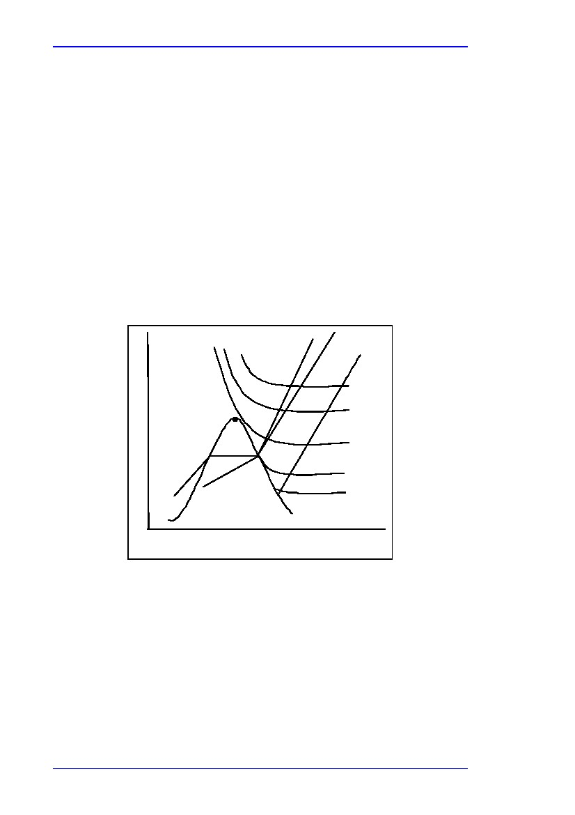
Ekler
7.1.3
7.1.3.1
Özellik diyagramları, tablolar, veri bankaları ve bilgisayar programları
Özellik diyagramları
Durum önermelerine göre basit saf maddenin iki durumlu değişkeni belirlenmişse, üçüncüsü de belirlenir. Bu da maddenin durumunun iki bağımsız özellikle bir diyagramda gösterilebileceği anlamına gelir. Bir maddenin başlıca beş özelliği, özellik diyagramlarında şu şekilde gösterilir: basınç(P), sıcaklık (T), özel hacim (v),
Özel entalpi (h), özel entropi (s) ve kalite (x) (her iki fazın karışımı müdahilse) . En fazla karşılaşılan özellik diyagramları ise basınç-sıcaklık (P-T), basınç-özel hacim (P-v), sıcaklık-özel hacim (T-v), sıcaklık-(özel) entropi (T-s)ve (özel) entalpi-(özel) entropi (h-s). Bu diyagramlar proseslerin grafiklerle anlatılması açısından faydalıdır. Buna ek olarak, ilk üç diyagram maddenin üç fazı arasındaki ilişkinin açıklanması için faydalı olabilir.
Örneğin; Resim 7.1’de yer alan T-s diyagramı. T-s diyagramları termdodinamiklerde yaygın olarak kullanılır çünkü proses geri dönüşmezliklerini görsel olarak açıklamak açısından faydalıdır. Sabit- hacim, sabit- basınç, sabit- entalpi hatları T-s diyagramlarında incelenebilir. T-s diyagramlarındaki dikey çizgiler prosesleri açıklar. izentropik (aynı entropi) sıkıştırma/genleştirme. Kubbe içindeki yatay çizgiler izotermal fazın değiştiği anlamına gelir. (buharlaşma/yoğunlaşma).
T
v=sabit
p=sabit
kritik
nokta
h=sabit
p=sabit
v=sabit
sıvı
sıvı-
sıvı-
buhar
buhar
BuharBuhar
s
resim 7.1: Sıcaklık-entropi diyagramı
7.1.3.2
Özellik tabloları, veri bankaları ve simülasyon programları
Gerçekte tablolar yeterli değildir. Birçok maddenin termodinamik özelliklerinin belirlenmesi gerekir. (hem saf hem de karışım özellikleri). Aslında karmaşık termodinamik veri bankaları ve ilgili fiziksel özellik modelleri bilgisayarlı enerji simülatörünün kalbidir. Belirsizlikler ya da uygun olmayan veriler uygun enerji çzöümlerinin reddedilmesine neden olabilir. Bu yüzden ithiyaçlar so derece önemlidir. Ancak piyasada önemli sayıda veri tabanı ve bilgisayar programı bulunmaktadır. Birbiriyle çelişen veriler bulunsa bile iyi kriterlerin belirlenmesi sonucunda seçim yapma esnasında sorunlar ortaya çıkmaktadır. Birçok durumda, kalite ve güncel bilgi önemlidir. İdeal olmayan davranışlardan ayrılmanın normal olduğu karışım özellikleri hesaplanırken bu faktörler göz önünde bulundurulur. Bunlara ilişkin veriler American Petroleum Institute, API (US); Beilstein Institute of Organic Chemistry,Beilstein; Design Institute for Physical Property Data, DIPPR of AIChE; Deutsche Gesellshaft
336
Enerji Verimliliği

Ekler
für Chemisches Apparatewesen, Chemische Technik und Biotechnologie e.V., DECHEMA;
Physical Property Data Service, PPDS in the U.; ve diğerleri. Örneğin; karışım verilerinin başlıca kaynağı DECHEM iken DIPPR kapsamlı ve saf bileşen verileri sunar. Termodinamik özelliklerinin hesaplanması için kullanılabilecek kapsamlı ve ticari simülasyon programları kolaylıkla bulunabilir. En yaygın kullanılan ticari markalı üç program: ASPEN PLUS, HYSIM, ve PRO/II. Ancak, bu bilgisayar paketleri bir analistin ihtiyacı olan rutin enerji tasarrufu hesaplamalarından çok daha fazlasını içerebilir ya da tam aksine uzmanlık alanını yansıtayabilir. Bu programların kullanımı ve bakımı masraflıdır. Analistin kendi simülasyon çözümlerini ve saf madde özeliklerini oluşturmasına katkı sağlayacak orta dereceli çözümler , EES, Thermoptim, ve BBlocks’dir. Burada önemli olan analistin hangi programın değerlendirmeye değecek olduğunu belirlemesidir. Birçok durumda bu programların ilk aşamada üstünün çizilmesi önerilmez.
7.1.3.3
Verimsizliklerin belirlenmesi
Bunlar, Bölüm 1.2.2.6’da yer almaktadır.
7.1.4
Terimler
Sembol
C
E
Anlam
Hız
Ekserji
Ekserji oranı
Kütle birimi başına ekserji
Toplam ekserji
Yerçekimi hızı
Entalpi

Özel entalpi
Geri dönüşmezlik
Geri dönüşmezlik oranı
Kinetik enerji
Kütle
Kütle oranı
Basınç
Potansiyel enerji
Isı
Isı oranı
Entropi

Özel entropi
Zaman
Sıcaklık

İç enerji, enerji
Kütle birimi başına iç enerji

Hacim
Özel hacim

İş
İş oranı
kaldırma, pozisyon
Birim
m/s
J
J/s
J/kg
J
m/s2
J
J/kg
J
J/s
J
kg
kg/s
Pa
J
J
J/s
J/K
J/(kgK)
s
K
J
J/kg
m3
m3/kg
J
J
m
337
E
e
ET
g
H

H
I,
.
I
KN
m
.
.
m
P, p
PT
Q
Q
S

s
t
T

U
U

V
V

W
.
W
z
Enerji Verimliliği
.

Ekler
Sembol
Anlam
Birim
-
-
J/K
J/(kgK)
.

Yunan harfleri
η Termal verimlilik
ε Ekserjetik verimlilik
σ Entropi üretimi
Çevre koşulları
σ Entropi üretim oranı

Ele alınan özelliğin ortamalası
Kompresör
Kontrol hacmi
Alt simge
0

av
C
cv
7.1.4.1

Biblografya
Anderson, E. E. Thermodynamics. International Thomson Publishing. 1994
Avallone, E. A. Mark’s Standard Handbook for Mechanical Engineers. 9th Edition.
McGraw Hill. 1978
Bejan, A.; Tsatsaronis, G. and Moran, M. Thermal Design and Optimization. Wiley
Interscience. 1996
Çengel, Y. A. and Boles, M. A. Thermodynamics: an engineering approach. International
Edition. Mc Graw Hill. 1994
Danner R.P.; Spencer C.F.; Nagvekar M. Thermophysical Properties for Design
Simulations in Developments in the Design of Thermal Systems, Ed. By R.F. Boehm,
Cambridge Univ. Press, 1997
Hering, E. and Modler, K. Grundwissen des Ingenieurs. München: Carl Hanser Verlag,
cop. 2002
Lozano, M.A. and Valero, A. Determinación de la exergía para sustancias de interés
industrial. Ingeniería química. Marzo 1986
Moran, M. J. and Shapiro, H. N. Fundamentals of Engineering Thermodynamics. 4th
Edition. John Wiley & Sons. 2000
Moran, M. J.; Shapiro, H.N.; Munson, and Dewitt. Introduction to thermal systems
engineering. John Wiley & Sons. 2003
Moore, W.J. Physical Chemistry, 1974
Perry, R. H. and Green, D. Perry’s chemical engineers’ handbook. Mc Graw Hill. 1984
The CRC Handbook of thermal engineering. Kreith F. Editor in chief. CRC Press
Springer. 2000
Valero, A. and Lozano, M.A. Los balances de energía, entropía, exergía y energía libre.
Métodos para el diagnóstico de instalaciones industriales. Ingeniería química. Mayo 1987
Valero, A. and Lozano M.A. An Introduction of Thermoeconomics in Developments in
the Design of Thermal Systems, Ed. By R.F. Boehm, Cambridge Univ. Press, 1997
Valero-Capilla A. and Valero-Delgado A. Fundamentals of energy thermodynamics,
2005
Wark, K. Thermodynamics. Mc Graw Hill. 1983
338
Enerji Verimliliği

Ekler
7.2
7.2.1
Termodinamik geri dönülmezliğe yönelik durum çalışmaları
Durum 1. Kısma araçları
Kısma araçları sanayide sıklıkla bilinir, vanalar aracılığıyla basıncın dşürülmesi ve kontrol edilmesi için kullanılır. Kısma prosesi izentalpik olduğu için ( entalpi artış ve düşük akımları eşittir) enerji kaybı yaşanmaz ve termodinamiklerin ilk yasasına göre enerji verimliliği en uygun düzeydedir.
Ancak, bu herhangi ek bir fayda sağlamadan sıvının entropisini artıran ve basıncı azaltan mekanik geri dönüşmezliktir. Sonuç olarak, ekserji kaybolur. Sıvının, ürbin genleşme prosesinde enerji üretim kabiliyeti daha azdır.
Sanayi işletmelerindeki en yaygın uygulama türbin giriş basıncını tasarım koşullarında tutmaktır. Bu, türbini kontrol etmek için emme valflarının kullanılması ve istismar edilmesi anlamına gelir. İkinci yasaya göre basınç özellikleri flotasyonuna sahip olmak (değişken basınç) ve emme valflarını tamamen açık tutmak daha mantıklıdır.
Bu yüzden, sıvı basıncını düşürmenin söz konusu olduğu durumlarda türbinler aracılığıyla ekstra sonuç elde etmek amacıyla faydalı iş sağlayacak izentropik genleşme tercih edilir. Eğer bu mümkün değilse çalışma basıncı mümkün
Olduğunca yüksek seviyede tutulmalıdır çünkü bu sıvının taşınması için kompresörlerin ya da pompaların kullanımını engeller. (ekstra kullanılabilir enerji).
Vanaların mümkün olduğunca büyük olması gerekir. İyi bir kısma işlemi %25-50 oranında akış yerine maksimum akışın %5-10’u kadar basınç düşüşü ile gerçekleştirilebilir. (eskiden vana boyutlarının küçük olduğu gibi) sıvıyı harekete geçiren pompa değişken koşullara göre boyutlandırılmalıdır.
Son olarak, borular kısma araçları gibi çalışır. Bu borular, içlerinden akan sıvının basıncını düşürürler. Gereksiz vana, dirsek, kavis gibi küçük engeller dışında iyi malzemelerle gerçekleştirilen tasarımlar proses içerisinde ekserji kayıplarını sınırlandırırlar.
Her koşulda tesis içerisinde mevcut tüm enerji seviyelerini hesaba katan ekserji hesaplamaları gerçekleştirilmelidir çünkü birinci yasa bakış açısıyla geri dönüşmezliklerin belirlenmesi zor ve ya imkansızdır.
Sayısal örnekler
Bir güç tesisinde birimin kurulması sırasında yüksek basınç türbininden (P = 40 kg/cm2, T = 350 ºC) çıkan buharın alınmasının ardından turbo pompalarını beslemek için kullanılır.
Turbopompa 8 kg/cm2lik giriş basıncıyla çalıştığından yüksek basınç türbininden gelen buhar kısılmalıdır. (bkz. Resim 7.2) Aşağıda yer alan termodinamik örneğinde buhar değişkenleri vananın girişinde ve çıkışında değerlendirilir. Proses, T-s ve h-s diyagramlarında kabataslak çizilmiştir.(bkz. Bölüm 7.3) ve nominal akış 45.000kg/saat olduğunda ekserji akışı sağlanır.
1
P1= 40 kg/cm2
T1= 350 °C
Resim 7.2: Buhar kısma prosesi
2
P2= 8 kg/cm2
Enerji Verimliliği
339
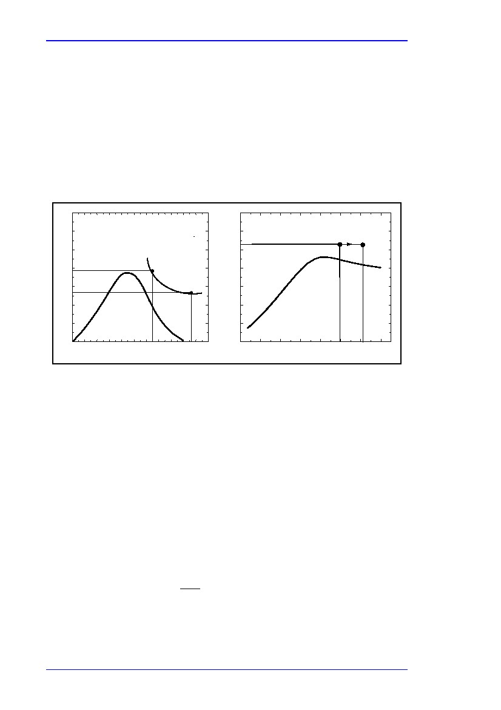
Ekler
Çözüm
Termodinamiklerin ilk yasası; kısma prosesiyle ilgili iş ya da ısı transferi olmadığı için prosesin izentalpik olduğunu ortaya çıkarır:
0 = m1(H2 H1) >H2 =H1
Denklem 7.21
Özellik tabloları aracılığıyla elde edilen özel entropi ve entalpi:

P1 ve T1:
h1 = 3091.95 kJ/kg ve S1 = 6.58 kJ/kg K
P2 ve h2 = h1
T2 = 319 ºC
S2 = 7.30 kJ/kg K
T
h = 3091.95 kJ/kg
T1
T2
1
2
h
1
h1 = h2
2
s1
s2 S
s1
s2
S
Resim 7.3: örnek buhar kısma prosesinin T-S ve h-S diyagramları
Özel akış ekserjisi aşağıdaki gibi hesaplanır:
e = H – T 0s
Denklem 7.22
T0 = 273 K, potansiyel ve kinetik enerji göz ardı edilebilir. Bu yüzden:

ve

e2 = 3091.95 – 273 x 7.30 = 1099.05 kJ/kg
e1 = 3091.95 – 273 x 6.58 = 1295.61 kJ/kg
Bu proses tamamen geri dönüşmezdir. (mekanik dönüşmezlik). Sistemin ekserji dengesiyle ekserji kaybı telafi edilir. Isı ya da iş tarnsferi olmadığından ekserji dengesi düşer:
I = m (e 1
e 2 ) = 45000kg / h
1
s / h (1295.61 1099.05) = 2457 kW = 2.457 MW
3600
340
Enerji Verimliliği

Ekler
7.2.2
Durum 2. Isı değiştiriciler
Isı değiştiriciler iki buharın ısıyı değiştiridiği araçlardır. Her ısı transferi sıcaklık farkının bir sonucudur ve bu yüzden entropi üretimi ve ekserji tahribatı ile yakından alakalıdır. Bu yüzden minimum ekserji kaybı ile maksimum ısı transfer verimliliği fikri arasında tutarsızlıklar bulunmaktadır. Resim 7.4’te görüldüğü gibi ters akışlı ısı değiştrici, sıcak sıvı T1,in de olduğunda, T1,out e soğutulur. Böylece T2,in den T2,out, ye ısıtma sağlayan soğuk sıvıya ısı gönderir. Prosesteki ekserji kaybı aşağıdaki gibi hesaplanır:
Kinetik ve potansiyel enerjideki değişiklik göz ardı edilebilir. İş ilişkisi mevcut değildir. İlk tahmin olarak basınç düşüşü göz ardı edilebilir ısı değiştiricide meydana gelen geri dönüşmezlik aşağıdaki gibidir:
I = (e1,in + e2,in) – (e1,out + e2,out) = (h1,in + h2,in) – (h1,out + h2,out)
- T [(s1,in + s2,in) – (s1,out + s2,out)] = T0 [m1Cp1 ln
T1,out
+m2Cp2 ln
T1,in
T2,out
T2,in
Denklem 7.23
Yukarıdaki denklemden anlaşıldığı üzere I her zaman pozitiftir ve ters akışlı ısı değiştiricide ve paralel akışlı alt ve üst değiştirici arasında sıvıların giriş ve çıkışlarındaki sıcaklık farkı sonucunda artar. Herhangi bir durumda ters akışlı ısı değiştirici ekserji açısından eşzamanlı değiştiriciden (paralel-akış) daha iyidir çünkü benzer sıcaklıkta ekserji sisteme yayılır.
Isı değiştiricilerde yer alan geri dönüşmezlikler iki faktöre bağlıdır: ısı transferi sıcaklık farkıyla ve sıvı sirkülasyonu sonucunda basınç kaybıyla gerçekleşir. Hem sıvı friksiyonu hem de geri dönüşmez ısı transferi sıvı akışının azaltılmasıyla düşürülebilir. Ancak ısı değiştiriciden aynı etkiyi almak için daha geniş transfer alanı gereklidir. Örneğin, daha geniş ısı değiştiriciler tasarlanmalıdır.
Ters akışlı ısı değiştiricinin kullanımının tüm işletmeye yayılması, ısıtılacak ya da soğutulacak tüm akışlara dağıtılması sonucunda ısının akmak zorunda olduğu sıcaklık değişimi oldukça azdır. Bu da proseslerin enerji entegrasyonuna ve enerji kaskadlarının kullanılmasına yol açar. Bu, ısı değişimi ağlarının entegrasyonu için geliştirilmiş pinç metodu felsefesidir. Entegrasyon, güç devrelerine ve dondurucu devrelerine verimli bir şekilde yayılabilir. Özetle bu prosedür, değerlendirilebilecek termodinamik ve teknik koşullar altında daha düşük buhar (yada herhangi bir ısı kaynağı) ve daha düşük soğutma suyu tüketimi (ya da herhangi bir soğutma kaynağı) sağlar.

Sıvı T1,in
Sıvı T2,out
Sıvı T2,in
Sıvı T1,out
Resim 7.4: ısı değiştiricinin ters akışı
Enerji Verimliliği
341
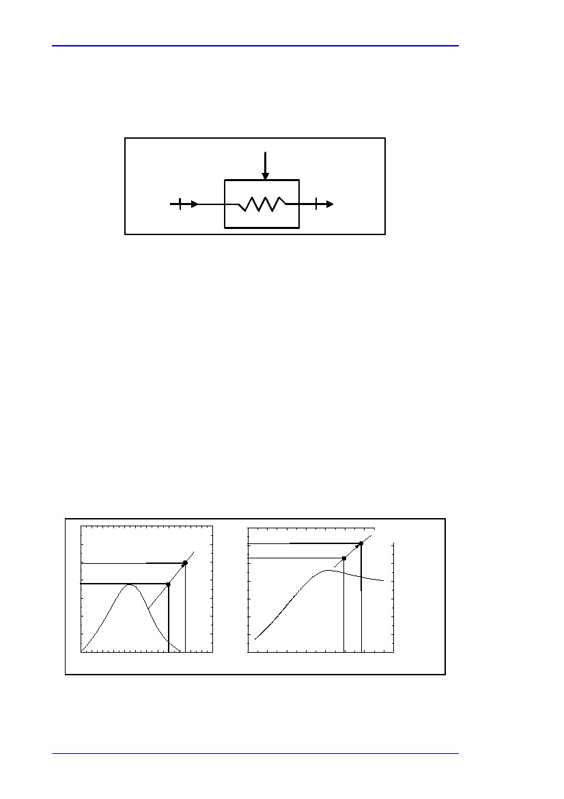
Ekler
Sayısal örnek
Kazan ara ısıtıcısında (bkz. Resim 7.5), 1 100 000 kg/saat buhar 40 kg/cm2 basınçta of steam 350 den 540 ºC ye kadar ısıtılır. Buhar tarafından absorbe edilen ısı yakma prosesindeki eksoz gazlarından gelir. ısı transferinin gerçekleştiği ortalama sıcaklık 1000 ºC’dir. Resim 7.6’da proses T-s ve h-s diyagramlarında kabataslak olarak gösterilmiştir. Buhar tarafından absorbe edilen ısı ve ekserji kayıpları belirlenir.
Q
P1 = 40 kg/cm2
T1 = 350 °C
P2 = 40 kg/cm2
T2 = 540 °C
Resim 7.5: buhar akışının ara ısıtma prosesi
Çözüm
Resim 7.5’te yer alan sistemin enerji dengesi:

m (h2 – h1) = Q
özellik tabloları aracılığıyla elde edilen özel entalpi ve entropi :

P1 ve T1:
h1 = 3091.95 kJ/kg ve
s1 = 6.58 kJ/kg K
P2 ve T2:
h2 = 3530.85 kJ/kg ve
s2 = 7.21 kJ/kg K.
Böylece elde edilen ısı transferi:

Q = 11 100 000 x (3530.85 – 3091.95) = 438.9 kJ/kg = 482.7 x 106 kJ/h
T-s ve h-s diyagramları Resim 7.6’da gösterilmiştir:
T
P = 40 kg/cm2
2
1
h
h1
h2
2
1
P = 40 kg/cm2
s1
s2
s
s1
s2
s
Resim 7.6: örnek buhar ara ısıtma prosesinde T-s ve h-s diyagamları
342
Enerji Verimliliği
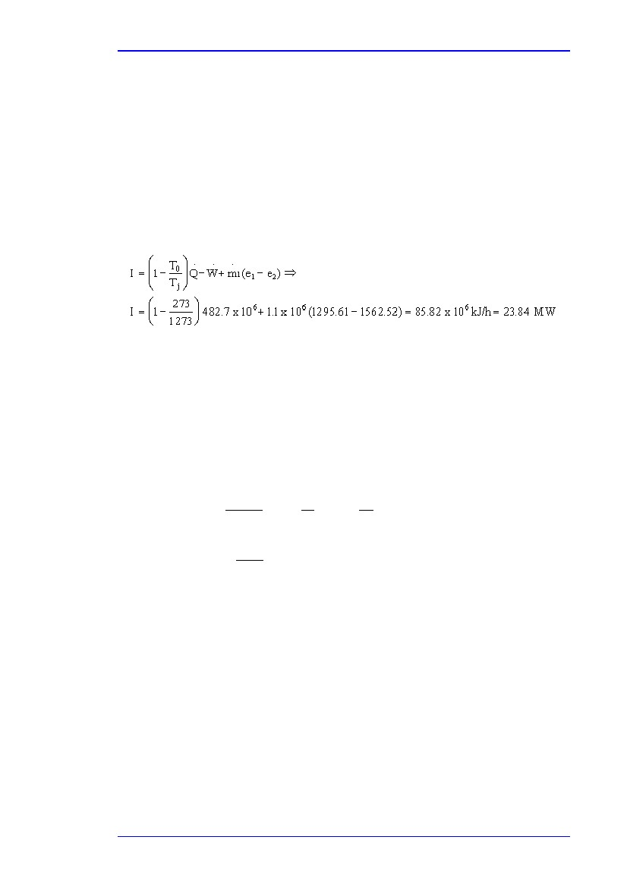
Ekler
Özel akışlı ekserji aşağıdaki gibi hesaplanır:
e = h – T0s
T0 = 273 K, potansiyel ve kinetik enerji göz ardı edilebilir. Yani:
e1 = 3091.95 – 273 x 6.58 = 1295.61 kJ/kg
ve
e2 = 3530.85 – 273 x 7.21 = 1562.52 kJ/kg
ortaya çıkan ekserji kaybı ise:
7.2.3
Durum 3. Karıştırma prosesleri
Sıvıları farklı bileşenlerle ya da sıcaklıkla karıştırma işlemi sanayide yaygın olarak kullanılan bir prosestir. Bu konsept; sıcaklık kontrolü için temperleme proseslerini, kalite kontrolü için proseslerin karıştırılmasını, arıtma prosesleri için maddelerin karıştırılmasını ve damıtmayı kapsar.
Örneğin; aynı sıcaklıkta aynı basınçta ve n1 ve n2 de farklı ideal gazların diyabatik karışımı her bir akışım mol sayısına eşittir. Karıştırma prosesindeki entropi üretimi her bir gazın entropi artışına denk gelir. Bunun sebebi bu gazların P’den karışımın yeni kısmi basıncına doğru genleşmesidir.
n 2 R ln
σ=
1 P1
[n1 R ln -
n1 + n 2 P
P2]=−R ∑
P
I = T0 = - RT0Σ xi ln xi
xi ln xi (J/K)
Pi = xiPi ve xi =
(J)
ni
ekserji kaybı şu şekilde hesaplanır
Σ ni
Bu ifade daima pozitiftir ve xi = 0.5 değerine göre simetriktir. xi sıfır eğiliminde ise bu değer de sıfır eğiliminde olur. (maksimum saflık). Resim 7.7’de Ii/RT0 karşısında xi karışımındaki bileşenlerden birinin molar fraksiyonu gösterilmektedir. xi = 0 olduğunda maksimum ekserjiye ulaşılır. Ancak bu koşullar altında her iki bileşeni de ayırmak nispeten daha kolaydır. Karışım saflaştırıldığı için ayrılan bileşenin mol başına ekserji kaybı artar.
Enerji Verimliliği
343
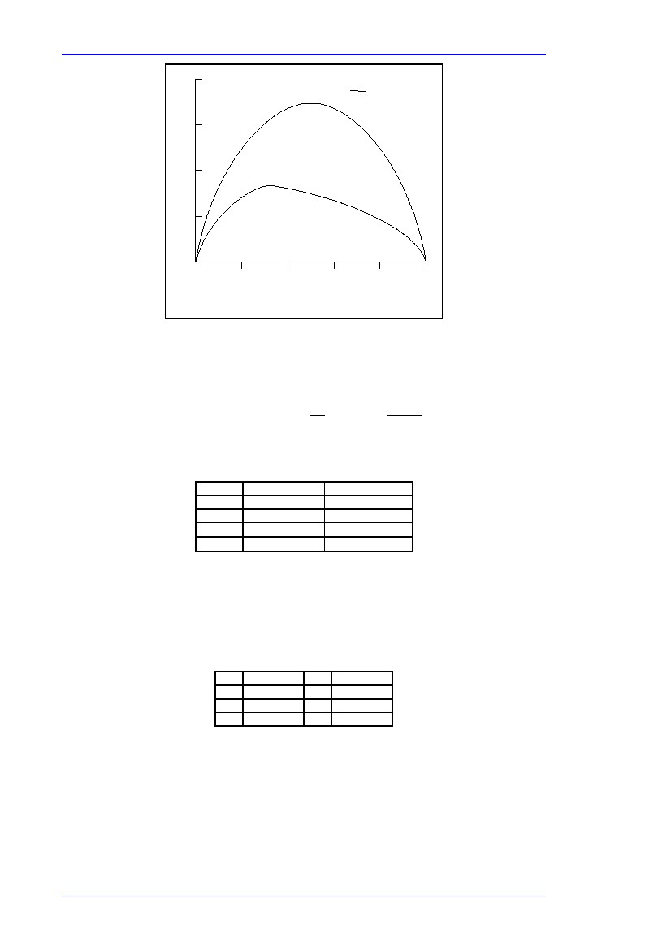
Ekler
0.8
Ix
R
=
x iln x i
0.6
0.4
xilnxi
0.2
0
0.2
0.4
0.6
0.8
1.0
Bir bileşenin mol fraksiyonu, x
Resim 7.7: Ii/RT0 karşısında karışımdaki bir bileşenin molar fraksiyonu
İkili sistem için geri dönüşmezlik =
I = RT0 [x ln x + (1 x ) ln (1 x )]
ve
dIx
= RT0 ln
(1 x )dx
Bu türevin bazı değerleri Tablo 7.1’de yer almaktadır:
Tablo 7.1: Türevlere ilişkin bazı değerler
x
0.10
0.01
10 3
10 4
I/RT0
0.325
0.056
7.91 x 10 - 3
1.02 x 10 - 3
(1/RT0) dI/dx
2.20
4.96
6.91
9.21
Bu türev ürün saflığını artırmak ve kirletim kolaylığını azaltmak için gerekli işe odaklanmaktadır. Diğer bir deyişle, bir ürünün ekserji değeri bu türevle yakından alakalıdır. Çoklu bileşen karışımları aynı şekilde hareket eder. Eşmolar karışımlar için gerçekleşen -Σ xi ln xi fonksiyonunun maksimum değeri Tablo 7.2’de yer almaktadır.
N Σ
2
3
4
- Vxilnxi
0.693
1.099
1.386
N
5
7
10
Σ- Vxilnxi
1.609
1.946
2.302
Tablo 7.2: Karışımlar için maksimum değerler
344
Enerji Verimliliği
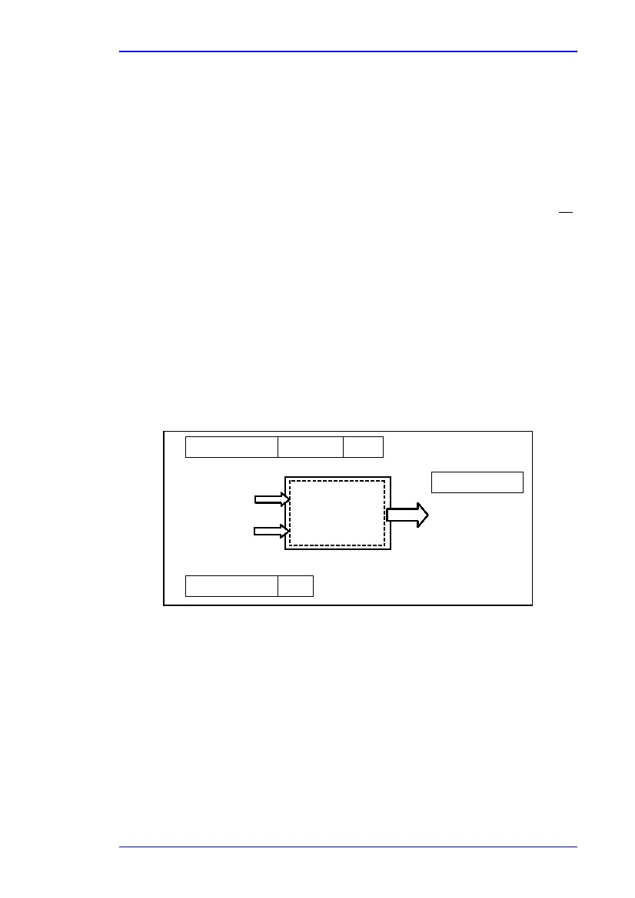
Ekler
Karışım bileşenlerinin sayısı arttıkça geri dönüşmezlik etkileri daha fazla olmaktadır. Bu fikirler karıştırma proseslerinde enerji tasarrufu sağlamak amacıyla bir dizi önerinin sunulmasına katkı sağlamıştır. Birincisi ve en önemlisi karıştırma işlemlerinden mümkün olduğunca uzak durmaktır. Yüksek kaliteli buhar ya da çok saf madde elde etmek daha (düşük kaliteli (enerji kaybı sıfır olsa dahi) akışla birleştiğinde kaybolan) büyük miktarda ekserji gerektirir. İkinci olarak belirli bir ürünün kalite özellikleri aşılmamalı ve bu özellikler aşıldığında asla düşük kalite akışlarıyla karıştırılmamalıdır.
Bu yolla %0.1 saflığa sahip ürün diğer %0.1 oranında saflığa sahip ürünle eşmolar olarak karıştırıldığında son ürünün saflık oranı %0.55 olacaktır. Ancak bu ürünün ekserji değeri bireysel akışlara oranla ciddi derecede düşecektir. Çünkü bu türevle alakalı bir durumdur ( ortalama bileşen değeri değil)
Ürünlerin birtakım kalite özellikleri gözden geçirilmeli ve mümkünse daha “makul” hale getirilmelidir. Bu durum kimya sanayinde karşımıza çıkar. Kimya sanayinde ortalama saflığa ulaşmak için kısmen arıtılmış maddelerin iki paralel birimden gelen saflaştırılmış ürünlerle ya da ürün karışımlarıyla karıştırıldığı görülür.
Sayısal örnek
Belirli bir ekipmanın sıcaklık tasarım özelliklerinin elde edilmesi amacıyla180 kg/cm2 basınca 550 ºC sıcaklığa sahip buhar akışı 180 kg/cm2 lik doyurulmuş sıvı ile karıştırılır. (bkz. Resim 7.8).
Resim 7.9’da buhar kütle akışı 1 100 000 kg/saat ve sıvı kütle akışı 30 000 kg/ saat olduğunda karışımın son sıcaklığı ve ekserji kaybının belirlendiği gösterilmektedir.
P1 = 180 kg/cm2
T1 = 550 °C
x=0
P3 = 180 kg/cm2
Sıcak buhar (1)
Karışık buhar (3)
Soğuk buhar (2)
P2 = 180 kg/cm2
x=0
resim 7.8: iki akışın karışım haznesi
çözüm
sistemin kütle dengesi:
m1 + m2 = m3
prosese giden iş ya da ısı transferi olmadığından, kinetik ve potansiyel enerji sıfır olarak kabul edilir ve enerji dengesi düşer:
m1 h1 + m2 h2 = (m2 + m1) h3
P1 ve T1de özellik tablosu aracılığıyla elde edilen özel entalği ve entropi:
h1 = 3414.2 kJ/kg and s1 = 6.41 kJ/kg K. Soğuk buharda doyurulmuş sıvı için
Enerji Verimliliği
345
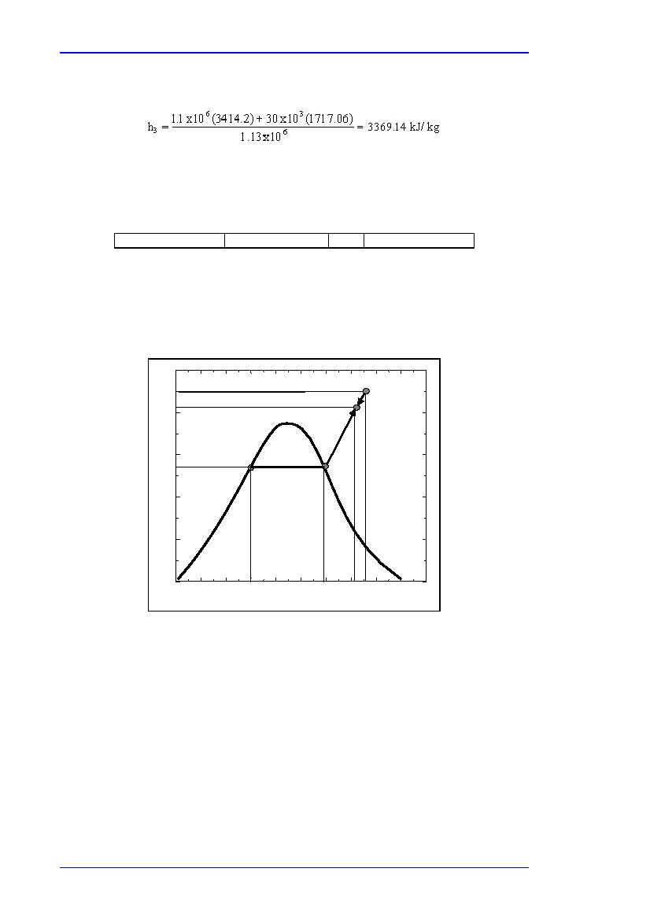
Ekler
(2), durumu sabitlemek amacıyla yalnızca bir özellik gereklidir(bu durumda basınç): (h2 = 1717.06 kJ/kg ve
s2 = 3.85 kJ/kg K. Aşağıda uygulanmış enerji dengesinden:
h3 ve P3, T3 = 534 ºC ve s3 = 6.35 kJ/kg K ile karıştırılmış buhar (3) .
özellik tabloları yardımıyla özel entalpide ve entropide değişiklikler yapılabilir. T0 = 273 K , potansiyel ve kinetik enerji göz ardı edilebildiğinde özel akış ekserjisi hesaplanır. Yani:
e1 = 1664.52 kJ/kg
e2 = 666.67 kJ/kg
ve
e3 = 1634.55 kJ/kg
ekserji dengesiyle geri dönüşmezlik elde edilebilir:
I = m1(e1 - e3) + m2 (e2 – e3) =>
I = 1.1 x 106(1664.52 – 1634.55) + 30 x 103(666.67 – 1634.55) = 3.76 x 106 kJ/h = 1.04 MW
T-s diyagramı Resim 7.9’da gösterilmiştir:
T
T1
T3
P = 180 kg/cm2
3
1
T2
2
s2
s3 s1
s
üç durum çalışmasına yönelik değerlendirme
resim 7.9: örnek karıştırma prosesine ilişkin T-s diyagramı
geri dönüşmezlikler geliştirilebilir enerji sistemi etkileridir. Sınırlı basınçtan, sıcaklıktan ve/ veya kimyasal farklılıktan kaçınmanın yanı sıra yetersiz enerji tasarımlarına dekuplaj talebi ve temini neden olmaktadır. Enerji verimli sistemlerde süre önemli bir rol oynamaktadır. Enerji sistemleri kendi oratmlarında dengeye ulaşmak amacıyla basınçlarının kendiliğinden düşürürler. Bunu negelleyecek iki strateji vardır:

Bağışçı enerjiyi vakit kaybetmeden alıcı ile eşleştirmek
depolama: basınç için sistemi kalın duvarlarla çevirmek, sıcaklık için adiabatik duvarlarla çevirmek ve /veya kimyasal sistemleri yarı kararlı konuma uyarlamak
diğer bir deyişle,sistemleri zaman içerisinde yoğun özelliklerini koruyacak rezervlere uyarlamak
346
Enerji Verimliliği
Ekler
7.3
7.3.1
Enerji verimliliği uygulamalarına ilişkin örnekler
Etilen kırıcı
Etilen kırıcılar, polimer sanayinde başlıca besleme stoğunu oluşturan ve rafineriden gelen propilen ve etilenden alınan besleme stoğunu dönüştürür. Etilen kırıcılar enerji yoğunlğuna sahiptir. Enerji masrafları bir birimin işletim masraflarının %50’sinden fazladır.
Besleme stokları (Fi) nafta, LPG ve rafinerilerden gelen gazyağıdır. Başlıca ürünler ise (P1) etilen ve propilendir. Ancak sanayi içerisinde kıyaslama amacıyla ana ürüne üç adet değeri yüksek ürün eklemek yaygındır: bütadiyen, benzen ve hidrojen.aslında bütadiyen ve benzen bir kırıcıda saf ürünler olarak ortaya çıkmaz. Bütadiyen C4 buharının ve kırıcı petrol buharının benzeninin bir parçasıdır. Bunlar genellikle etilen kırıcıların bir kısmını oluşturan çıkarım birimleridir.
Genellikle bu değeri yüksek ürünlerin etilene oranları sınırlı düzeyde değişikik göstermektedir (1.7 ve 2.3 arasında) . Bu oran ayrıca kırma koşullarına ve besleme stoğu kalitesine/çeşidine bağlıdır.
Finansman işlemlerinin genellikle etilen üetimiyle sürdürüldüğü tesisler için daha makul bir enerji göstergesi; değeri yüksek kimyasalların üretimi yerine etilen üretimini uygulayarak enerji kullanımını bölmeyi amaçlar.
Enerji vektörleri

buhar: etilen kırıcının çeşitli buhar seviyeleri bulunmaktadır. (yüksek basınç seviyesi yaklaşık
100 barg, arta basınç seviyesi 20 barg ve düşük basınç seviyesi 4 barg). Yapıya bağlı olarak kırıcı bazı düzeylerde buhar ithal eder ve bazı düzeylerde ise buhar ihraç eder.
elektrik: kırıcıların büyük bir kısmı elektrk tüketicileridir. Kojenerasyonla teçhiz edilenler ise elektrik net ihracatçılarıdır. Sanayi içerisinde farklı tesisler kıyaslanırken %37.5 lik dönüşüm faktörünün elektriği birinci enerjiye dönüştürmesi amaçlanır.
Sıcak su: kırıcıların büyük bir çoğunluğu büyük miktarda sıcak su üretir. Ancak, birçok durumda bu sıcak suyun sıcaklığı diğer tesisler tarafından kullanılamayacak kadar düşüktür. Bazı durumlarda ise diğer tesislerle ve dış tüketicilerle entegrasyon kurmak mümkündür. Bu durumda bu kalorilerin ihraç edilmesinie gereken özen gösterilmelidir. Bu yüzden enerji verimliliğinin geliştirilmesi “bağımsız” koşullarla belirlenir yani incelemeye tabi olan birimin “kendine özgü” performans özelliklerinden bağımsızdır. Bu birimde ek birincil enerjiyle doyurulacak çıktı buharının kullanılmasına yönelik imkanlar vardır. Sonuç olarak aynı “kendine özgü performansa” sahip iki birimden biri kendi çıktı buharı için enerji kullanımı sağlıyorsa bu iki birim biribirinden farklı olarak sınıflandırılabilir. (ısı entegrasyonu)
yakıt: kırıcıların büyük bir kısmı sıvı yakıt(proliz fuel oil) ve gazlı yakıt (metanla zenginleştirilmiş karışım) üretir. Gazlı yakıtların çoğu etilen kazanlarını yakmak için geri dönüştürülür. Yapıya ve işletim moduna bağlı olarak üretilen gazlı yakıt tüm kazanları yakmak için yeterli olabilir. Gazın geri kalanı ise ihraç edilir ya da dış yakıtın (genellikle doğal gaz) ithal edilmesi gerekir.
Etilen kırıcı tarafından tüketilen yakıt enerji dengesinde dikkate alınır. İhraç edilen yakıtın tümü ürün olarak sayılır. (yakıt değeri besleme stoğunda daha önceden mevcut olduğu için bu durum mantıklıdır)
Soğutma suyu: tüm kırıcılar soğutma suyu kullanır. Bazen soğutma kuleleri etilen kırıcının bir paçasıdır. Ancak bu soğutma suyu diğer üretim birimlerine de soğutma suyu temin eden soğutma kulelerinden gelir. Bu durumda soğutma suyu üretimine ilişkin enerji prosesin enerji verimliliği hesaplanırken rapor edilmez.
347
Enerji Verimliliği

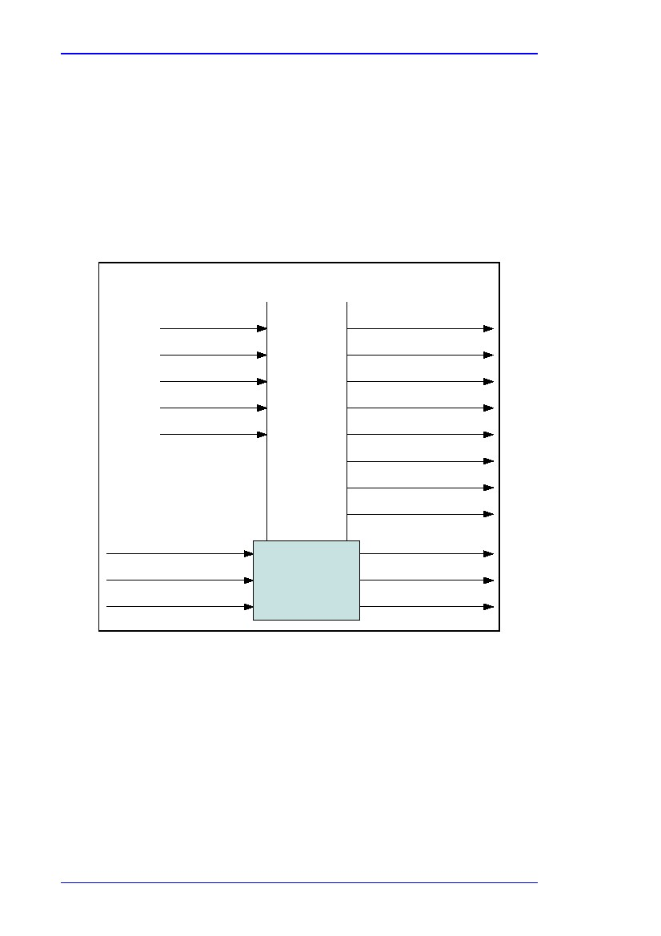
Ekler

Etilen prosesleri ayrıca N2 ve sıkıştırılmış hava gibi yardımcı malzeme kullanır. Bu yardımcı malzemeler genellikle tesiste ya da üçüncü tarafça üretilir. Bu yardımcı malzemelere ilişkin enerji genellikle ölçülmez.
7.3.2
Vinil asetat monomer (VAM) üretimi
Enerji yoğunluğu faktörünü (EIF) hesaplamak için önerilen bileşenlerin bir kısmı her proses için uygun olmayabilir. Bu sebeple en önemli ihtiyaçlara göre değişiklik yapılır.
Örnek olarak vinil asetat monomeri gösterilebilir (VAM). VAM’ın çeşitli bileşenleri hesaplanmamıştır ya da ölçülmemiştir. (Resim 7.10’da yer alan ? işaretleri) Ancak diğer bileşenler kolaylıkla hesaplanabilir. (diğerleri ise kolaylıkla belirlenebilir.
- (İle işaretlenenler)
Girdi
- Elektrik gücü
Çıktı
- Buhar
- Soğutma suyu
- Yardımcı malzemeler
- Kataliz inhibitörü
- Kondensat
- Geri dönüştürülmüş buhar
Soğutma suyu dönüşü
Uçucu sıvı
Siyah sıvı
Pürj gazı
Atık gaz
?
?
?
?
?
Isı kayıpları (izolasyon) ?
- VAM
?
- Etilen
Asidik asit
- Oksijen
- Su
VAM tesisi
CO2
?
Resim 7.10: Vinil asetat monomer tesisi (VAM) için girdi ve çıktılar
Soğutma suyu dönüşü ve izolasyonu aracılığıyla ısı kayıpları EIF ya da EEI’de asla hesaplanamaz. Atık gaz ve pürj gazı ısı geri kazanımı olmadan yakılırsa hesaplanamaz. Bu terimler için bu kayıpları ya da atık buharları azaltmak için gerekli ekonomik potansiyelleri doğrulayacak büyüklük sırasında göre bir bakış açısı getirmek uygun olabilir.
Bunun aksine, diğer proseslerde atık ve/veya pürj gazı kıymetlendiriliyorsa uçucu ve siyah sıvılar gibi diğer terimlerin daha fazla aydınlatılması gerekir. Önerilen modelde bu buharların yakıt içeriğinin besleme stoğunda mevcut olduğu varsayılarak buharlar dahil edilmemiştir. Ancak bu terimlere karşılık bulma görevi operatöre aittir.
348
Enerji Verimliliği
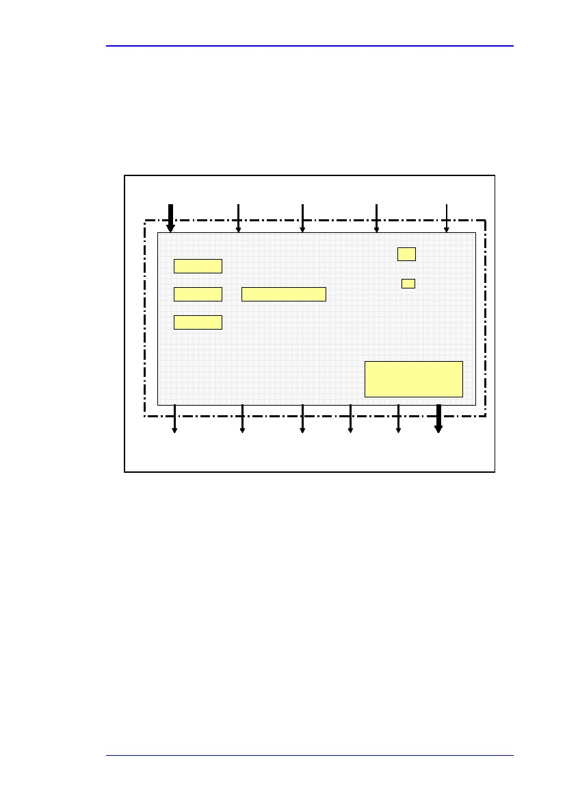
Ekler
7.3.3
Çelik işlerinde dönen sıcak mil
Döner mil besleme yaklaşık 2 çap kalınlığında olan (birkaç milimetre kalınlığında bantlara sarılacak) düz ve çelik levhalardan oluşur. Döner mil haznelerden, döner mil ekipmanlarından, soğutucu ekipmandan ve pompa, fan, hidrolik ve yağlama sistemi, aydınlatma, mekanik atölye, değiştirme odaları gibi birimlerin içinde bulunduğu destek sistemlerinden oluşur.
Döner milin akış tablosu Resim 7.11’de yer almaktadır.
slablar (sarılacak
malzemeler)
sıvılaştırılmış
petrol gazı
elektrik
soğutma suyu
hava
kazan
Hazne
Kompresör
Hazne
Döner ekipman
Hazne
Soğutucu yatak
Farklı yerlerdeki yüzlerce pompa ve fan
Eksoz
gazları
hava
hurda
(ıskarta
ürünler)
soğutma
suyu
ısı
kayıpları
sarılmış
ürünler
resim 7.11: döner mil akış tablosu
Bu durumda çeşitli ve farklı birincil enerji kaynakları bulunmaktadır. ancak elektrik enerjisinin kullanılmasına ilişkin tartışmalar sınırlandırılmıştır. Döner mildeki elektrikle çalıştırılan bileşenlerin binden fazladır.
Elektrik enerjisi tüketimi güvenilir elektrik ölçerlerle hesaplanabilir. Çelik üretimi; sarılan ve onaylanan son ürünlerin ağırlığı ya da döner mile giren slabların ağırlığı anlamına gelebilir. Farklılıklar, döner mildeki farklı aşamalarda azalan hurda ağırlığına denk gelmektedir.
11 hafta boyunca mevcut döner milden alınan veriler analiz edilmiştir ve buna ilişkin sonuçlar Resim 7.12’de gösterilmiştir. Her hafta üretilen ürün miktarına (ton) bağlı olarak elde edilen ton başına enerji tüketimi 80 ile 120kWh arasında değişir. Ortalama tüketim 100 kWh/ton ve değişkenlik ±%20 oranındadır. Bu süre boyunca herhangi bir enerji tasarrufu önlemi alınmamıştır.
Enerji Verimliliği
349
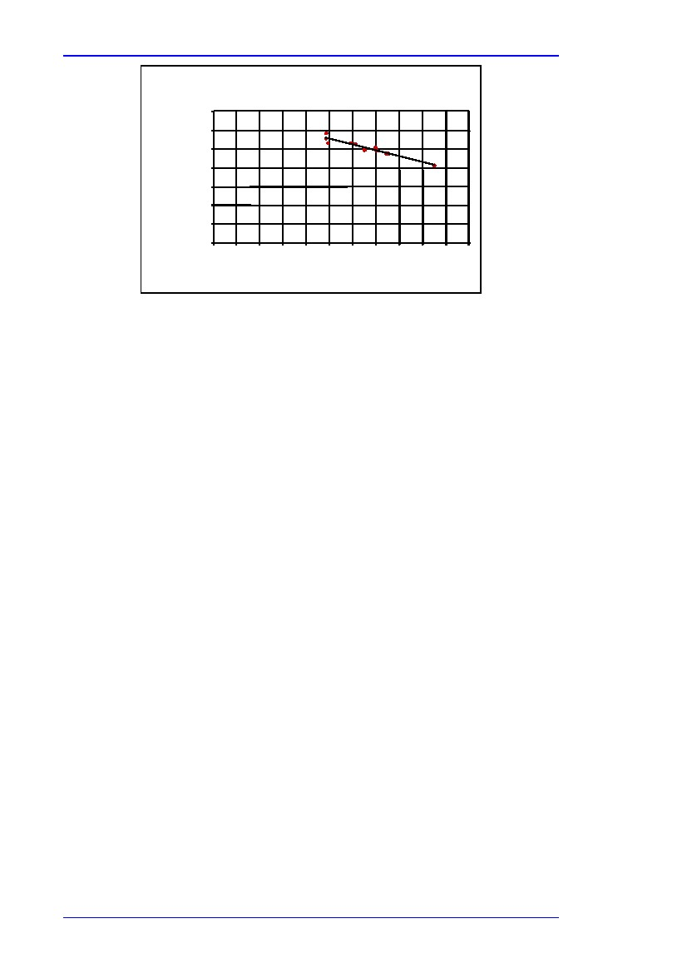
Ekler
Döner mildeki özel enerji tüketimi
140.0
100.0
kWh/ton
60.0
20.0
0
10000
Ton/hafta
20000
Resim 7.12: döner mildeki özel enerji tüketimi
Üretim oranının artırılması sonucunda özel enerji tüketiminin azaltılması oldukça doğaldır ve buna sebep olan iki etmen vardır:

Üretim oranının yüksek olduğu esnada üretim ekipmanı uzun süre boyunca çalışır durumdadır. Bu da bekleme süresinin daha kısa olması anlamına gelir. Üretim olmadığı dönemlerde bile bazı ekipmanlar sürekli olarak çalışır. Üretim olmadığı sürelerin kısalması durumunda bu tür enerji tüketimi daha da azalır.
Ürün kapasitesinin kullanımına bağlı olmayan enerji tüketiminin bir temeli vardır. Bu tüketim; aydınlatmanın, , havalandırma için fanların ve ofis malzemelerinin kullanılmasıyla alakalıdır. Yüksek üretim oranları elde edildiğinde tüketim birkaç tondan fazla olarak artacaktır.

Artan üretim oranıyla özel enerji tüketimindeki düşüş şirketin kontrolunun dışında olan market koşullarındaki dalgalanmalara bağlıdır.
Enerji verimliliğini artıracak program döner milde gerçekleştirilir. Enerji tüketimini azaltmak amacıyla alınacak birtakım önlemler ve bu önlemlerin sonuçları Resim 7.13’te yer almaktadır. Sonuçların, büyük oranda üretim oranına bağlı olduğu görülmektedir. Resim 7.13’te görüldüğü gibi kapasite kullanımı gibi diğer faktörler sebebiyle ortaya çıkan sonuçlar ile tasarruf çabalarının sonuçlarını ayırmak mümkündür.
350
Enerji Verimliliği
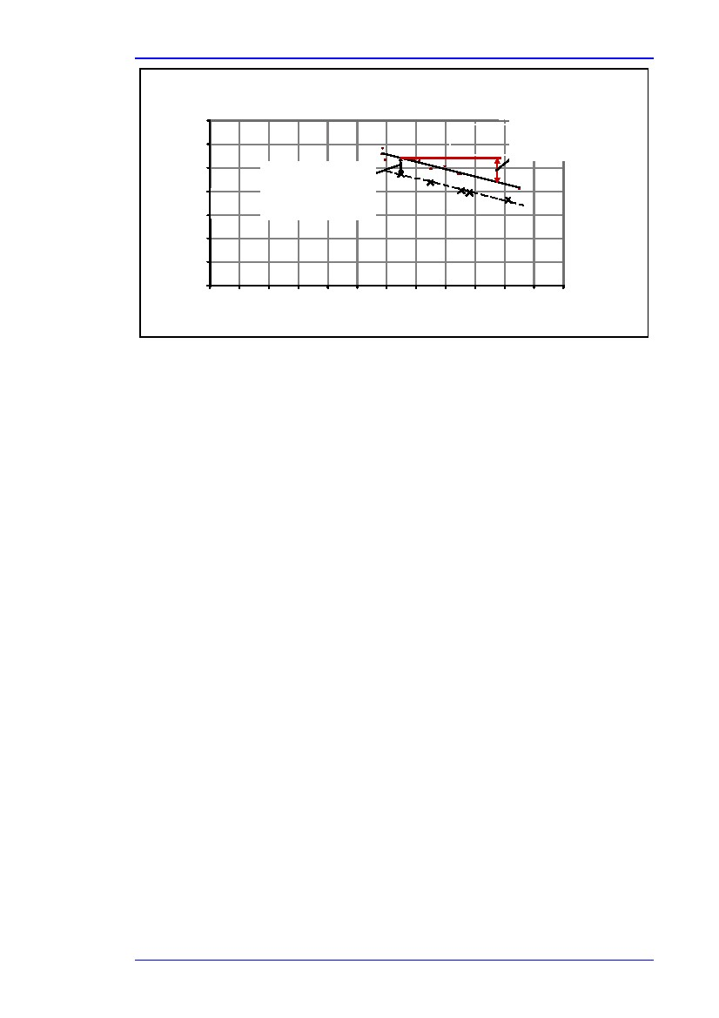
Ekler
Döner mildeki özel enerji tüketimi
140.0
Artan üretim sonucunda
Enerji tüketiminin azalması
enerji tasarrufu
programları
sonucunda
enerji verimliliği
gelişmeleri
kWh/ton
100.0
60.0
20.0
0
10000
Ton/hafta
20000
Resim 7.13: Döner mildeki özel enerji tüketimindeki değişiklikler
Özel enerji tüketimini aydan aya ya da yıldan yıla kıyaslarken yorumlama konusunda bazı sıkıntılar ortaya çıkabilir. Özel enerji tüketimi alınan enerji tasarrufu önlemleri sonucunda dönemler arasında değişiklik gösterebilir. Bu durumda bu önlemin etkileri, düşük üretim oranları dolayısıyla enerji tüketimindeki artışı telafi edebilecek kadar büyük değildir.
Enerji Verimliliği
351
Ekler
7.4
Enerji verimliliği yönetim sistemlerinin uygulanmasına ilşkin örnekler
Örnek 1:Aughinish Alumina (AAL), Irlanda [161, SEI, 2006]
Aughinish Alumina (AAL) Avrupa’nın en büyük almina rafinerisidir. Boksit cevherini arıtarak yılda 1.6 milyon tondan fazla alümina üretir. Bu ürün daha sonra alüminyum için işlenmek amacıyla eriticilere ihraç edilir. Tesis Aughinish adasında yer almaktadır, İralnda’nın e büyük enerji kullanıcısıdır ve bünyesinde 400 kadar personel bulunmaktadır. alümina arıtma enerji yoğunluklu bir prosestir toplam masrafın %30’una denk gelen enerjiye sahiptir.
Şirket, Sustainable Energy Ireland(SEI) ın ENEMS’in uygulanmasına yönelik önerilerine karşılık vermiştir. Seçilen sistem Danimarka DS 2403 sistemidir ( İrlanda IS 393 bu temele dayandırılmıştır ve ardından yayımlamıştır.) Şirket, enerjiyi geliştirmek ve enerji ile ilişkili masrafları düşürmek için sistematik ve yapısal bir yaklaşımın garanti altına alacak standart bir sistem belirlemiştir. DS 2403,ISO 14001’ye çok benzer, en büyük faydası budur çünkü mevcut ISO 14001 prosedürlerine uyum sağlamak için ENEMS’lerin şekillendirilmesinden biraz daha fazla çaba gerektirir.
Danimarkalı danışmanlar ön değerlendirme ve denetleme yapmıştır. Standartlara uyum sağlamak için gerekli olacak faktörleri belirlemişler ve eksikliklere yönelik analizler gerçekleştirmişlerdir. Gerekli sistemleri geliştirmek için tam zamanlı enerji yöneticisi yetkilendirilmiştir. AAL’nin mevcut ve kapsamlı bir ölçüm sistemi vardır. Problemlerin açığa çıkarılması ve fırsatların belirlenmesi için raporlama prosedürlerinin ve resmi görüşlerin oşuşturulmasına yönelik uygun verilerin daha verimli bir şekilde kullanılmasına önem verir.
Standart gerekliliklerinden doğudan etkilenen çalışmaları gerçekleştiren tüm mühendisler, bakım ve satın alma personeli işletim sürecine yönelik bir günlük eğitim programından geçirilmelidir. Geriye kalan 400 personel daha genel konuları kapsayan bir saatlik “enerji bilinci” sunumuna katılır.
Belirlenen ve uygulanan faaliyetlere yönelik örnekler

Geliştirilmiş ısı geri kazanımı
Kabuk ısıtıcı ve tüplü ısıtıcılar; kazan besleme suyunu hava gidericiye girmeden önce 120 °C’ye kadar ısıtan rejeneratif buhar ı kulanır. Buhar hatlarındaki tortu birikimi nedeniyle ısıtıcıların performansı zamanla düşmüştür. Bu da bazı uyuşmazlıklara neden olmuştur. Ancak bu uyuşmazlıklar sonucunda sorunun en iyi şekilde çözülmesine katkı sağlayacak daha detaylı bir programın belirlenmesine yol açar.
Termografik analiz ve basınç araştırmaları buhar hatlarında yüksek basınç düşüşü yaşanacak bölgeleri belirler. Hangi basınç düşüşünün göz ardı edilebilir olduğunu belirlemek için yapıacak detaylı hesaplamaların yanı sıra bu belge, yıllık tesis durdurma programı esnasında bir bölgede AAL’nin özel değişikliklikler yapması gerektiğine işaret eder. Analizlerin doğru olduğu bilinmektedir ve değişimler enerji verimliliği gelişimi ile sonuçlanmıştır. Bu yaklaşım diğer bir bölgede başarılı olarak uygulanmıştır ve 2006’nın sonlarına doğru diğer alanların da değiştirilirken daha fazla gelişmenin gündeme gelmesi beklenmektedir.
Girdi buharı için daha yüksek besleme sıcaklığı
Kireç çamuru, çıkarım işlemini kontrol etmek amacıyla sindiriciye eklenir. Çamur sıcaklıkğı olabilidiğince yüksek olmalıdır,aksi takdirde hedef sıcaklığa ulaşmak için sindiricinin kazandan gelen buhara ihtiyacı olur. 2005 yılının başında ortaya çıkan işletme sorunları düşük sıcaklıklarla ve uyumsuzlukla ile sonuçlanmıştır. Araştırma sonuçları sorunun çözümünde basit ve maliyeti düşük bir yöntem bulunmasına katkı sağlamıştır. Yalnız bu yöntem standartlar olmadan gerçekleşemez. AAL’nin toplam enerji faturaları kapsamında tasarruf az olsa da bu işlem gerçekleştirilmiş ve kireç söndürme makinasının işletimini geliştirmiştir.

352
Enerji Verimliliği
Ekler
Örnek 2:Outokumpu, Tornio çalışmaları, Finlandiya [160, Aguado, 2007]
Outokumpu, uluslararası bir şirkettir ve Tornio dünyanın en büyük entegre paslanmaz çelik üreten tesisidir. Kapasitesi 1.65 M tondur ve çalışan sayısı 2300’dür. Bu tesisler enerji verimliliği yönetimlerini ISO 14001 EMS ile entegre etmektedir. Bu entegrasyonda tesis içerisinde enerji tüketim raporlama işlemi 1 Aralık 2007’den önce hızlandırılacaktır. Bunlar, Ortak sorumluluğu ortaya koyan Dow Jones Sürdürülebilirlik Endeksi’nde yer almaktadır.
Diğer tesisler: Avesta, Degerfors ve Nyby enerji verimliliği MS sistemlerini 2006 yılında SS627750 ile sertifikalandırmıştır. Avesta’nın elektrik tüketimini %3 oranında 980 den 950 kWh/tona ve enerji verimliliğine yönelik tüketimi de (LPG) %2 oranında 608’den 596kWh/tona düşürmeyi hedefleyen Aralık 2007 tarihli hedefleri bulunmaktadır. Degerfors, 2005 yılından itibaren sevkiyat alanında ısıtma için kullanılan enerjinin azaltılmasını hedeflemiştir.Sheffield (eritme) enerji grubuna ve enerji championuna sahip enerji yönetim sistemini kabul edecektir. Buna göre 2006 yılı kullanımının aksine üretim olmadığı dönemlerdeki enerji kullanımını %10 oranında düşürmeyi amaçlamaktadır. (Aralık 2007’den önce).
Örnek 3:The Dow Kimya Şirketi [163, Dow, 2005]
Dow Kimya şirketi altı adet işletim bölümü bulunan uluslararası bir şirkettir. 28 adet iş alanına 3200’den fazla ürüne ve yıllık 29.400 milyon Euro(1 Dolar = 0.73416 Euro, 1 Ocak 2005) satış rakamlarına sahiptir. Dünya çapında 38 ülkede 208 üretim tesisinde 43.000 çalışanı bulunmaktadır. Bunların güç tüketimi 3500 MW’tır bunun %54’ü içeride üretilirken bu oranın %74’ü kojenerasyondur.
Dow mevcut olan yönetim sistemlerini, iş proseslerini ve sürekli gelişim araçlarını kullanır.
Küresel Yönetim Kurulu tarafından ortaya konulan hedefler: 1995 – 2005, iher yıl %2 oranında enerji verimliliği gelişimi (referans yılı olarak 1994, toplam %20) 2005 – 2015 hedefleri 2005 yılında belirlenmektedir.
Strateji: uzun vadeli sürdürülebilirlik sağlama için iş birimlerinin stratejik planlama ve proje uygulama faaliyetlerinin bir parçası olarak enerji verimliliği ve enerji muhafazası hedeflerini de dahil etmeleri gerekir.
Dow’un enerji verimliliği uygulamaları Bölüm 2.1’de yer alan belirlenmiş yapı, iletişim, veri yönetimi, fırsatların belirlenmesi ve uygulanması gibi konuları içerir. Enerji verimliliği “en verimli teknoloji” gelişiminin bir parçasıdır ve uzun vadeli yatırımlarda uygun bir biçimde değerlendirilir. Pazarlama, beyin fırtınası ve güç aktarma yöntemlerine de başvurulur. Ayrıca Dow’daki tüm iş alanlarını destekleyen küresel enerji muhafazası lideri bulunmaktadır. Her bir bölge enerji verimliliği odak noktasına/liderine sahiptir. Bu liderler bu bölgede enerji verimliliği faaliyetlerini yürütürler ve ana aktarma merkezlerinde enerji muhafazasını teşvik eden takımları yönetirler.
Personelin yayımlanmış başarı hikayeleriyle, herkesi kullanabileceği enerji verimliliği araçlarıyla, bağımsız linklerle, tasarruf yarışmalarıyla ve diğer faaliyetlerle motive edilmesi amaçlanır.
Yapı entegre edilir, tesisteki enerji teşvik takımları uzlaştırılır ve liderlik belirlenir. Bu belirlemelerde “accross business envelope” yaklaşımı benimsenir. Bu da proses tesisi hedeflerinin şirket düzeyinde gerçek tasarrufların sağlanmasına bir yorum getirir, entegrasyonu maksimum düzeye çıkarır, tesisler arasında enerji kullanım sinerjilerini artırır, tesis düzeyinde ve planlamada fırsatların belirlenmesinin yanı sıra fikirlerin ve projelerin paylaşılmasını ve güç aktarımı sağlar.
Enerji Verimliliği
353

Ekler
En önemli faktör aşağıda yer alan maddelerle mevcut iş proseslerinin ve sürekli gelişim araçlarının kullanılmasıdır:

Mühendislik/en verimli teknolokik enerji verimliliği çözümlerine odaklanma
Bakıma/işletime/enerji takımlarına odaklanma
yan ürün yakıtlarının/alternatif enerjilerin ve enerji yoğunluğunun raporlanmasının sürece dahil edilmesi
(yan ürün yakıtların kullanımı yakıt verimliliği açısından olumsuz etki yaratabilir ancak diğer fosil yakıtlarla CO2 salınımını azaltabilir, bu sebeple enerji verimliliğinde olumsuz bir etki olarak düşünülmemelidir. )
Altı sigma uygulaması: bu, “işi azaltmak” ve “kazancı sürdürebilmek” için veri tarafından yürütülen bir metottur ve sistematik “ölçüm- analiz- gelişim-kontrol” işlemlerini kapsar. Bu uygulama (diğerleri arasından) müşteri talep değerlendirmelerini, istatistiksel analizleri ve fırsatların birinci sıraya konmasını sağlayan araçları” kullanır. Gelişim uygulaması; değişim yönetimine, yönetim taahhüdüne ve iletişime odaklanır.

Başarılar
Dow özel enerji tüketiminde (Dow ve diğer petrokimya sanayi şirketleri tarafından enerji yoğunluğu olarak adlandırılır) hedeflenen %20 oranında düşüşü gerçekleştirmiştir.13 849 kJ/kg dan11 079 kJ/kg’a düşürülmüştür. (DOW’un toplam ürün karışımının kg’ı olarak hesaplanmıştır)
Özel gelişim örnekleri
Dow Central Almanya (beş bölge):
Boehlen bölge buharının ve yakıt gazı dengesinin optimize edilmesi yıllık olarak CO2 in azaltılmasıyla ve (yerel) enerji verimliliği gelişimiyle sonuçlanmıştır.
havalandırılan/tutuşturulan hidrojeni en aza indirmek ve kimyasal ve yakıt tüketimini maksimum düzeye çıkarmak için iki bölge arasında(40 km uzaklıkta) hidrojen zarfı gelişim projesi başlatılmıştır. Bunun sonucunda kapalı hidrojen dengesi (en aza indirilen kayıplar) ve CO2 azaltım önlemleri ortaya çıkmıştır.
Freeport tesisi, Texas, Amerkia :
motorla çalıştırılan sistemlerde elektrik tüketimini azaltmak amacıyşa tesis genelinde bir program başlatılmıştır. İşletim personelinin enerji tasarruf fırsatlarını değerlendirmesini, enerji kullanımı azaltmak için işletim prosedürlerini geliştirmesini ya da mühendislik alanında yapılacak değişikliklere yönelik fırsatlar belirlemesini sağlamak amacıyla bir araç geliştirilmiştir.
Terneuzen tesisi, Hollanda:
güç ve yardımcı malzeme arasındaki buhar dengesinin ve olefin kırıcı üretim faaliyetlerinin optimize edilmesi daha az buhar kaybı ve daha verimli buhar azaltımı sağlamıştır.
(türbin/indirgeme istasyonları)
7.5
Enerji verimliliği çekirdek proseslerine ilişkin örnek
Örnek 1: akrilamidlerin enzimli üretimi (Mitsubishi Rayon, Japonya)
[164, OECD, 2001]
Klasik proseste hem başlangıç maddelerinin hem de ürün polimerizasyonunun engellenmesi için polimerizasyon inhibitörünün varlığında sülfürik asidin stikyometrik miktarlarının eklenmesiyle akrilonitril hidrolize edilmiştir. 1970’lerde geliştirilen heterojen bakır kataliz, sülfürik aside duyulan ihtiyacı ortadan kaldırır. Birçok avantajı vardır ve yaygın bir biçimde kullanılır.
354
Enerji Verimliliği
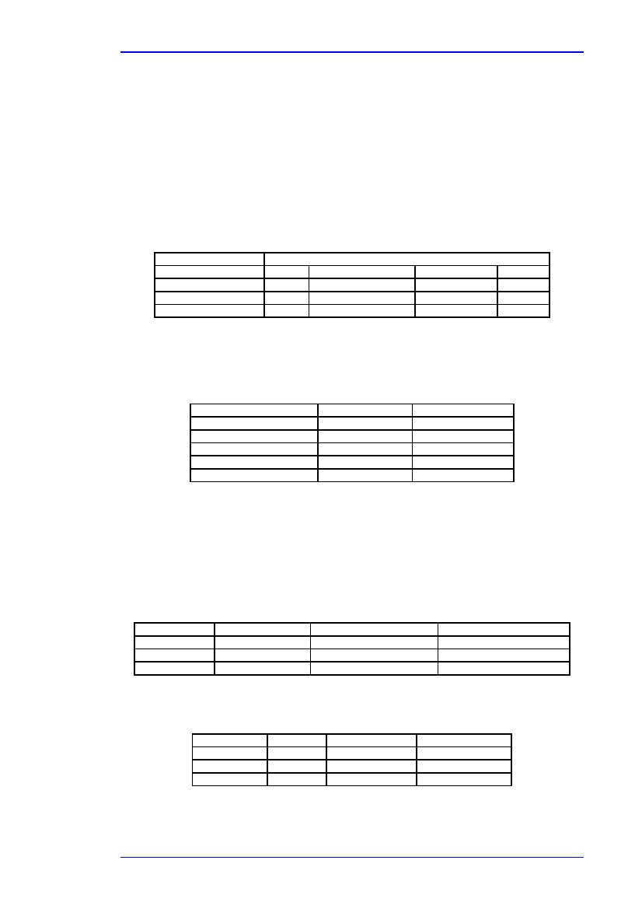
Ekler
Ancak, polimerizasyon teknolojisinde ve polimer uygulamalarında yaşanan gelişmeler yüksek oranda saflaştırılan akrilamid monomeri için yeni taleplerin gündeme gelmesine neden olmuştur. Kataliz prosesi ile üretilen ve yüksek kaliteli olarak bilinen akrilamidlerin, polimerizasyon reaksiyonlarını etkileyen az miktarda yan ürünler içerdiği görülmüştür. Medikal Araştırma Konseyi (MRC) yan ürünlerin seviyesini düşüren enzimatik akrilamid üretiminin gelişitirilmesine başlamıştır. Bu gelişim geri kazandırılabilir devinimsiz tüm hücre katalizi kullanan hidrolizdir.
Birinci nesil mikrobun pilot ölçekli gelişimi; proses gelişimi ve kalite kalite kontrolu için bir buçuk yılı kapsar. İkinci ve üçüncü nesiller için laboratuar ölçekli testler, proses uygulamasını ve ürün kalitesinin sağlanması için yeterlidir. Genetği değiştirilmiş organizmanın (GMO) geliştirilmesi işlemi ise ilgili teknolojilerin geliştirilmesi noktasında yaklaşık yedi yıl sürmüştür. Dünya çapındaki akrilamid üretimi Tablo 7.3’te yer almıştır.
Proses
Katalitik
Enzimatik (1998)
Enzimatik (2001, est.)
Tablo 7.3: (105 ton/yıl kapasite) Dünya çapında akrilamid üretimi
(105 ton/yıl kapasite) Dünya çapında akrilamid üretimi
Japonya Asya (Japonya hariç) Amerika Avrupa
0.9 0.75 1.35 1.15
0.2 0.2 0.1 0.35
n.a. 0.5 n.a. 0.45
[164, OECD, 2001]
Birinci enzimatik proses renk giderme ve konsantrasyon işlemleri gerektirir yalnız yeni proses bu işlemlere ihtiyaç duymaz. Bkz. Tablo 7.4
Reaksiyon prosesi
Reaksiyon sıcaklığı
Tek geçişli reaksiyon verimi
Akrilamid konsantrasyonu

Konsantrasyon
Saflaştırma
Katalitik (1971)
343K
%70 – 80
~ %30

Gerekli
Kataliz giderme
Enzimatik (1985)
273 – 288K
~ %100

%48 –- 50
Gerekli değil
Protein giderme
Tablo 7.4: akrilamid proseslerinin kıyaslanması
[164, OECD, 2001]
Kıyaslama çalışmaları; katalitik proseslerin çevresel etkileri, orijinal enzimatik prosesleri ve yeni enzimatik prosesleri üzerinde gerçekleştirilir.Ortaya çıkan sonuçlar özellikle enerji tüketimi ve karbon dioksit üretimi için katalitik proseslerden daha az etkiye sahip biyoteknik yaklaşımlardır. Enerji tasarrufları Tablo 7.5 ve 7.6’da yer almaktadır.
Buhar
Elektrik gücü
Ham maddeler
Katalitik proses
1.6
0.3
3.1
Enzimatik (eski proses)
2.8
0.5
3.1
Enzimatik (yeni proses)
0.3
0.1
3.1
Tablo 7.5: MJ/kg akrilamid olarak enerji tüketimi kıyaslaması
[164, OECD, 2001]
Buhar
Elektrik gücü
Ham maddeler
Katalitik
1.25
0.25
2.3
Enzimatik (eski)
2.0
0.25
2.3
Enzimatik (yeni)
0.2
0.1
2.3
Tablo 7.6: CO2/kg akrilamid ile CO2 kg üretiminin kıyaslanması [164, OECD, 2001]
Enerji Verimliliği
355

Ekler
Örnek 2: geleneksel çözelti bazlı sistemlerin yerine radyasyonla kürlenmiş mürekkeplerin ya da boya sisteminin kullanılması
54" ısı ile sabitlenen baskı (\ 1.37 m). Baskı işlemi hafif 12-puntoyla yazılmış mukavva stoğunun %3-40’ına denk gelir. Hesaplamalar üç vardiyaya göre yapılmıştır. Uygun çalışma saatlerinin %75’i = yıllık 4680 saat
Geleneksel mürekkepleri ve kurutma sistemleri:
Çözelti bazlımürekkepler ve kaplamalarda %60-65 oranında katı bulumaktadır. Kurutuculuar havayı yaklaşık 150 °C’ye kadar ısıtmak için gaz kullanır. Havayı hareket ettirmek için gerekli elektrik hesaplamalarda yer almaktadır.
Substrat genellikle fırınlardan sonra dondurucu rulolar üzerinde soğutulur. Çözeltiyle dolu hava (atık gaz) genelle oksidizörlerle arıtılır. Bu iki sistemin gereklilikleri hesaplamalarda yer almaktadır.
Elektron demeti (EB) sistemi:
EB mürekkepleri are % 100 katıdır. Yüksek enerjiye sahip elektronlara maruz kaldığında ise polimerleşir ya da kür yapar. (erir, sonra da katılaşır) Minimal ısı substratta depolanır. (sıcaklık değişimi yaklaşık 8 – 12 °C’dir soğutma işlemine gerek kalmaz) Çözelti içeren ve arıtılması gereken atık gaz yoktur. Ancak EB kürleme artık nitrojen atmosferi gerektirir. Üretim yapmak için kullanılan enerjiye ilişkin veri bulunmamaktadır bu yüzden . birim hacim
N2 nin ortaya çıkardığı masraflar üretimde kullanılan elektrik enerjisi olarak hesaplanır ve buna enerji kullanımı da eklenir. Elektron demeti sistemi sonucunda elde edilen enerji verimliliği Tablo 7.7’de yer almaktadır.
GJ (yıl)
Gaz
Elektrik
Tasarruf
Maliyet kazancı
Geleneksel
4.67 x 104
384
4.7 x 104
EB
-
5.31 x 103
5.31 x 10e3
41690 GJ/yr
89 %
USD 649162 (2006, kombine NG ve elektrik maliyeti)
Tablo 7.7: Elektron demeti mürekkep sistemi ile elde edilen enerji tasarrufu
[175, Saunders_R., 2006]
Örnek 3. Kasaplık piliç barınağında ısı geri kazanımı (tavuk çiftliği)
Normalde piliç barınağındaki hava ısıtılır. “Combideck” sisteminde zemin ısıtılır. Sistem; ısı pompasından, tüplerden oluşan yer altı deposundan, zemin altındaki izole edilmiş şerit tabakasından oluşur. Barınak 21 gün boyunca yer altı sistemi aracılığıyla sıcak suyun pompalanması ile ısıtılır(yaklaşık 28 °C). Kısa süreli dengenin ardından gelişen proses aşırı hava üretir. Bu yer altı sistemindeki su içinde absorbe edilir. Sistem piliç barınağında daha iyi performansa sahiptir ( ölüm oranlarının azaltılması, daha yüksek et fiyatları ve daha iyi besleme oranı )ve hayvanların barınması konusunda olumlu etkileri bulunmaktadır. (daha az ısı basıncı, daha düşük ölüm oranı, veterinerlik hizmetine duyulan ihtiyacın azalması)
Her bir m2 ye düşen 20 pilicin her biri 2 Euro’dur. İşletimsel masraflar (aşınma, faiz ve bakım) her yıl piliç başına 0.20 Euro’ya mal olmaktadır. Yıllık olarak artırılan verimlerin işletimsel masraflardan 3 faktör daha fazla olduğu rapor edilmiştir. Örneğin veteriner masrafları %30 oranında azaltılmıştır. Enerji masrafları %52 oranında azaltılmıştır. Geri ödeme süresi ise yaklaşık 4-6 yıldır.
[173, EIPPCB, 2003]
356
Enerji Verimliliği
Ekler
7.6
Enerji verimliliği girişimlerine ivme kazandırılmasına yönelik bir örnek: işletimsel kusursuzluk
Örnek 1: Shell Nederland Chemie, Moerdijk, Hollanda (900 000 mt/yıl etilen tesisi) Bu tesis enerji masraflarını ve karbon dioksit salınımlarının düşürmeyi amaçlar. Şirketin “harekete geçme” programını kullanarak Shell Global Solutions ile ortaklaşa bir proje uygulanmıştır.
Tesiste çalışan personel, enerji tasarrufu edile etmenin yollarını aramaktaydı amcak bunu yapacak vakitleri yoktu. Çünkü üretim sürekliliğinin ve ürün kalitesinin sağlanması gerekmekteydi. Zaten enerji verimliliğine sahip olan düşük olefin tesislerinde tasarruf elde edilmesine yönelik ciddi şüpheler vardı. Ancak “harekete geçme” danışmanları enerji kullanımını azaltmak için tasarlanan işletimsel gelişmeleri tertiplemek amacıyla tesisi temsilcileriyle birlikte çalışmışlardır.
Başlangıçta gelişim için 150 fırsat belirlenmiş değerlendirmelerin ardından 23’ü geliştirilmiş ve resmi proje olarak uygulanmıştır. Yapılan iş tesis kapatılmadan süreklilik arz edecek biçimde yürütülmüştür. Toplam tasarrufun %59’u proses kontrol stratejilerinin değiştirilmesi, yeni kontrol çemberlerinin kabataslak belirlenmesi ve ayar noktalarının optimize edilmesiyle gerçekleşmiştir. Tasarrufların geri kalanı ise prosedür değişikliği, proses bakım ve proses ekipmanlarının geliştirilmesi sonucunda elde edilmiştir. (%18) Başlıca gelişmeler:

Basınç seviyelerini kompresör sistemlerine göre ayarlamak ve kompresörlerin optimal performansta çalışmasını kolaylaştırmak için yeni ekipmanların kurulması ile ciddi tasarruflar elde edilir. Propilen dondurucu kompresörler için kontrol değişimleri güç talebini %10 oranında azaltır.
Kapasite sınırlama ihtimalini azaltan verimin aralığını düşüren operasyonel değişiklikler tesisteki tüm verimin azaltılması ihtiyacını ortadan kaldırabilir. Özellikle yaz dönemindeki darboğaz büyük ölçüde aşılmıştır.
Tesisin buhar dengesinin, ekipmanların ince ayarının iyice anlaşılmasıyla ve ekipman performansını değerlendirilmesi için kullanılacak aletlere yapılan yatırımlarla enerji tasarrufu sağlanır.
Bu konunun odak noktası yeni donanıma yatırım yapmak yerine işletimlse mükemmeliyeti yakalamak, en iyi uygulamaları ve proses kontrol stratejilerini belirlenmektir. Küçük çaplı projeler dizisi, ekstra elektronik ekipmanların kurulması, tedarik ve mühendislik için 100.000 Amerikan Doları ana sermaye yatırımına sahiptir. (2006yılında: yaklaşık 75 000 Euro)

5 milyon/yıl Amerikan doları ya da %3.5 oranında enerji tasarrufu sağlanmıştır. (yaklaşık 3.6 milyon Euro)
Örnek 2: Dow Corning,çeşitli işletmeler
İşletimsel mükemmeliyet, tüm tesislerde uygulanmıştır ve artırılmış işletim disiplini ile üretim değerlerinin geliştirilmesini sağlamıştır. Tesisler daha güvenilir olmuştur ve daha tahmin edilebilir işletim uygulamaları sağlanmıştır, daha yüksek ürün kalitesi ve daha fazla tesisi kullanımı sayesinde ciddi ölçüde kar sağlanmıştır. Bu da tüm tesislerde minimal ana sermaye yatırımıyla %15-20 oranında gizli kapasiteyi ortaya çıkarmıştır.
Enerji Verimliliği
357
Ekler
7.7
7.7.1
Denetleme ve ölçümleme
Sayısal ölçüler – ölçümleme
Birbirine bağlı iki birim (işletme birimi) bir elektrik kullanım ölçüsüne sahiptir. Masraflar 60/40 oranına göre dağılır. %60’ı ödeyen birim orantısız olarak yüksek enerji masraflarına yol açmıştır ve bu sabit dağılımlı masraflar sonucunda birimin diğer bir tesis taşınması düşünülmüştür. Otomatik sayaç okuyucunun yer aldığı ileri ölçümleme sistemi kurulmuştur. (bkz. Bölüm 2.15.2) Bu da %60 oranındaki elektrik ödemesini gerçekleştiren kısmın aslında tesisin elektrik enerjisinin <41’ini kullandığını ortaya çıkarmıştır. Ayrıca haftada 1 kere 175 kWh ani voltaj yükselmesine neden olan ısıtma prosesini belirlemiştir. Bu proses gün içinde daha ucuz tarifeye aktarılmıştır. (bkz. Bölüm 7.11) Böylece yıllık toplam tasarruf 324.000 Amerikan Doları (240.000Euro) olarak belirlenmiştir.
[183, Bovankovich, 2007] [227, TWG].
7.7.2
Model temelli yardımcı malzemelerin optimizasyonu ve yönetimi
Örnek 1: Schott AG, DE
Şirket, farklı cam ürünleri üretimi yapmaktadır, Almanya’da ve daha birçok yerde üretim tesisleri bulunmaktadır.
Masraflara yönelik enerji tüketimi eskiden gerçek kullanıma göre değil şirket içerisindeki sabit temele göre çeşitli birimler arasında dağıtılmaktaydı. Yöneticilerin bu yüzden enerji masrafları üzerinde etkileri bulunmamaktaydı. Sonuç olarak da tüketimi azaltmaya yönelik harekete geçilmemişti. Şirket, tamamiyle elektronik ölçüme ve yazılım modellemeye dayanan otomatik enerji denetleme sistemi (ECS enerji kontrol sistemi) kurmuştur.

elektrik: 940 ölçüm noktası
su: 203 ölçüm noktası
gaz: 49 ölçüm noktası
sıkıştırılmış hava: 43 ölçüm noktası
fuel oil: 8 ölçüm noktası
N2, O2, NH3: 7 ölçüm noktası.
Elde edilen çevresel faydalar:

Maliyet bilincinin artırılmasıyla enerji tasarrufu enerji kullanımının optimize edilmesi
İşletimsel faydalar:

Daha az üretim kaybıyla kusurların daha çabuk elimine edilmesi
Enerji temininin düzenlenmesi
Enerji akışlarının şeffaflığı
Finansman :

Yazılım: yaklaşık 50 000 Euro
Donanım : yaklaşık 500/ölçüm noktası
Yıllık tasarruf
Elektrik alımında ün üst yükün azaltılması :yaklaşık %3-5
Geri ödeme süresi: yaklaşık 0.9 -2 yıl (projeye bağlı)
Schott glass: [127, TWG]
358
Enerji Verimliliği
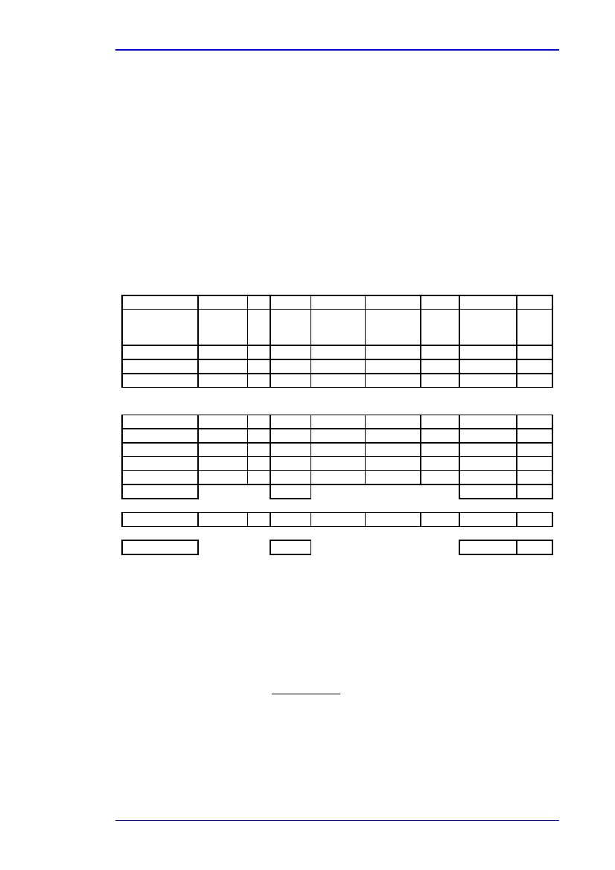
Ekler
Örnek 2: Atrium Hospital, Heerleen, Hollanda
Hastane 1990’ların sonunda buhar, ısı, elektrik ve soğutma üretmek ve günde 24 saat %100 güvenilirlikle hastaneye dağıtmak için modern trijenerasyon yardımcı birimi oluşturmuştur. Yardımcı birim; bir sıcak su kazanı, iki buhar kazanı, elektrik ve absorpsyon dondurucu birim, ısı değiştirici, iki adet gaz motoruna bağlı CHP birimi ve iki adet acil durum jeneratörü içermektedir. Tesisin ve yardımcı birimin karmaşıklığı ve yakıt masrafları optimum ekonomik işletimi imkansız hale getirmiştir. Bunun sonucunda bir çalışma yapılmıştır ve duman gazı kondansı kurulmuştur. Bu kondans sayesinde yıllık 520- 713MWh tasarruf sağlanmıştır. (enerji talebinin %5’i) Gerçek süre yardımcı birim yönetim sistemi kurulmuştur. (%49 iç ROI) ( değişken enerji maliyeti 1.2 milyon Euro üzerinden yaklaşık 75 000 – 95 000/yıl)
[179, Stijns, 2005].
7.7.3
Enerji modelleri, veritabaları ve dengeleri
Örnek 1: Elektrik enerjisi modelleri
Basit elektirk model kontağı Tablo 7.8’de yer almaktadır.
A
Departmanlar
Departman 1
Araçlar
Araç 1
Araç 2

Araç 3
n.
10
20

15
B
Güç
kW
55

4
10
780
500
15
7.5
2
150
1307
…
3250
C
Verimlilik
0.92
0.85

0.9
D
Yıllık
çalışma
saatleri

500
4000
4000
E
Yük
faktörü
1
0.8

0.9
F
Tüketilen
Enerji
kWh

298913
301176
600000
1200089
1029411
1333333

189844
32000
1394022
3978611
…
5425000
G
%
Toplam Dept. 1
Departman 2
Araç 1
Araç 2
Araç 3
Araç 4
Araç 5
1
20

5
10
3
17.5
0.85
0.9

0.8
0.75
0.92
3500
4000

4500
1500
3000
0.5
1

0.9
0.8
0.95
Toplam Dept. 2
Departman #.
TOPLAM
Tablo11 7.8:Basit bir elektrik modeli
Araç.
58.1
…
100.0
…
…
…
‘A’ sütunundaki “n” departman içerisinde birbirine eş araçların sayısına işaret eder. (hem teknik hem de işletimsel bakış açısıyla)
“f” sütunundaki “tüketilen enerji” araç sayılarının, güçle, çalışma saatleriyle, yük faktörüyle çarpılıp, verimliliğie bölünmesiyle ortaya çıkmıştır.
F=
A* B * D * E
C
Denklem 7.24
Her departmanda tüketilen enerjinin eklenmesiyle tüm tesiste tüketilen toplam enerji hesaplanabilir.
Enerji Verimliliği
359
Ekler
Üzerinde çalışma yapılan bağlam yeterince geniş değilse ya da karmaşıksa bu model enerji tasarruf imkanlarının ortayaçıkabileceği alanları tespit etmek için yeterli olabilir. “ G” sütununda gösterilen departmanlar için elektrik enerjisi dağıtımında dikkat etmek yeterlidir. Enerji verimliliğinin en yüksek olduğu departmanlarda enerji verimliliğini geliştirmek için uygulanacak faaliyetlerin belirlenmesi mümkündür. Bunun yanı sıra tüketim oranı az olan departmanlar göz ardı edilebilir ya da daha sonra dikkate alınabilir.
Ele alınan bağlam uygunsa (çünkü üretim döngüsü oldukça karışıktır ya da daha önce hiç enerji verisi toplanmamıştır) enerji tasarrufu eylemlerini belirlemek amacıyla aşağıda yer alan verilerin toplanması uygun olabilir.

Motorlar ve sürücüler için :
Motorla çalılşan makine türü (kompresör, fan, pompa, vb.)
Belirleme kodu
Üretici ve model ismi
Motor çeşidi
Kurulum yılı ya da kalan ömür
Son zamanlarda uygulanan geri sarma işlemi sayısı
Eğer mevcutsa hız kontrol çeşidi
Mekanik dönüşüm çeşidi
İşletimi farklı sürelere kaydırma ihtimali (özel zamanlarda ya da özel günlerde daha uygun elektrik tarifelerinden yararlanmak için)
Aydınlatma cihazları için:
Aydınlatıcı çeşidi
Gövdedeki lamba sayısı
Aydınlatıcı gövde sayısı
Lamba çeşitleri
Lamba gücü
Lamba verimliliği
Balast çeşidi (demir, bakır yada yüksek verimli).

Örnek 2. Termal enerji modelleri
Önceki verilerin tümünün toplanması gerekliyse de birinci düzey termal modelde (“jeneratörler” ) elektrik modelindeki gibi verilerin yalnızca birkaçı dikkate alınmalıdır.
(bkz. Tablo 7.9):
360
Enerji Verimliliği
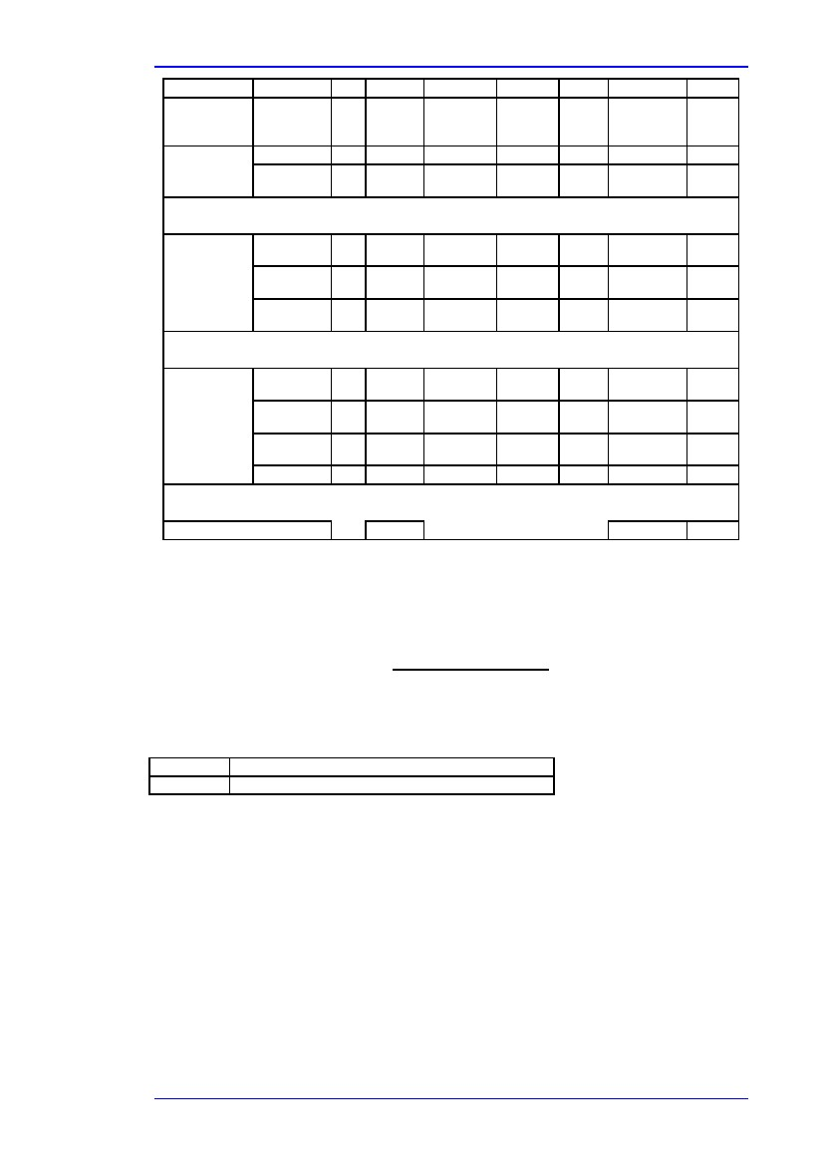
Ekler
A
Proses
Araç
n.
4
5
B
Güç
kWth

800
600
6200
2
2
2
2500
1000
1000
9000
Spreyli
kurutucu
sıcak su
jeneratörü

küçük
ısıtıcılar
büyük ısıtıcılar
1
1
37
2
400
400
30
60
2030
3250
0.7
0.85
0.8
0.8
200
1600
1600
1600
1
0.5
0.5
0.5
0.92
0.92
0.92
1000
7000
1600
0.5
0.5
0.5
D E
Çalışma yük
Verimlilk faktörü
saati yıllık

0.85 7700 0.8
0.85
7700
0.8
F
C
Tüketilen
enerji
Nm3 CH4

2417000
2266000
4683000
283200
793200
181200
1257600
11900
39200
115700
12500
179300
6119900
3.0
20.5
…
76.5
G
%
Faz 1 Büyük ocaklar
(örn. yakma)
Küçük ocaklar

toplam faz 1
sıcak su
kazanı
buhar
kazanı

sıcak su
kazanı
Faz 2
(örn ısı
üretimi)
toplam faz 2
faz 3
(örn.
hizmetler)
toplam faz 3
100.0
TOPLAM
Tablo 7.9: Termal enerjii modelindeki veriler (jeneratörler kısmı)
Bu durumda kıyaslamanın daha kolay yapılabilmesi için tüketilen enerji doğal gazın Nm3 ü olarak hesaplanır.
F=
3600
34 500
kWh den kJ ye dönüşüm faktörü
doğal gaz için net ısıtma değeri (kJ/Nm3).
A x B x D x E x 3600
C x 34 500

İlk düzey termal modelde (jeneratörler kısmı) toplam enerji talebinin doğal gaz için faturalar yansıyan toplam enerjiye eşit olup olmadığı kontrol edilmelidir. Eğer eşitlik sağlanırda bu modelin güvenilir olduğu doğrulanır. Ayrıca enerji verimliliği faaliyetlerinin uygulanacağı en uygun alanların belirlenmesine katkı sağlar.
Enerjinin termail kullanımı değerlendirilirken ikinci düzey modellerin oluşturulması gerekir. (kullanıcı tarafı) bunun gibi veri belgeleri hazırlamak için yakıt hariç (birinci düzey modelde dikkate alınır) ter türlü termal enerjiye( sıcak su, buhar, sıcak hava vb) ihtiyaç duyan makinelerin sayımlarının yapılması gerekir.
Enerji Verimliliği
361
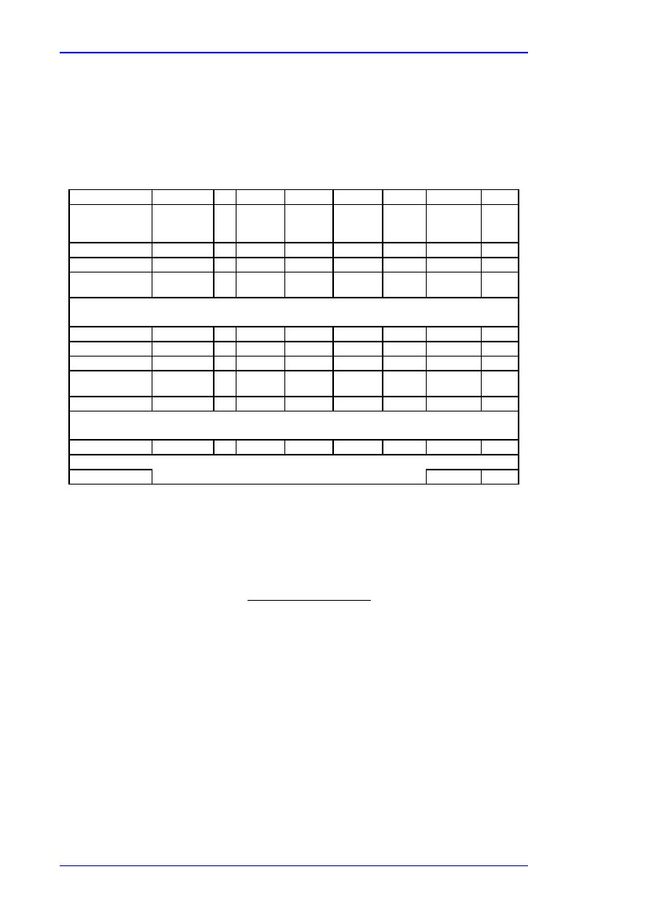
Ekler
Makinaların her türlü parçası için aşağıda yer alan veriler bir araya getirilmelidir:

Gerekli termal taşıyıcının türü
Termal talep saati/günü
Termal enerjide kullanılan yük faktörü
Termal güç
Bunun gibi veriler Tablo 7.10’daki şekilde düzenlenebilir
A
Departmanlar
Departman 1
Araçlar
Araç 1
Araç 2
Araç 3
Toplam Dept. 1
Departman
Araç 1
Araç 2

Araç 3
Araç 4
Araç 5
Toplam Dept. 2
Departman .
TOPLAM
Tablo 7.10: Termal enerji modelindeki veriler ( kullanıcı kısmı)
Araç .
1215700
100.0
1
20
5
10
3
Buhar
Sıcak hava

Buhar
Sıcak
su
buhar
75
10
50
5
25
2500
3000
2500
1500
3000
0.5
1
0.8
0.8
0.9
n.
2
1
5
C D
termal termal çalışma
taşıyıcı güç saatleri
yıllık
kWh
Buhar 500 1000
Buhar 125 500
sıcak
su 75 5000

B
E
Yük
faktörü
1
0.8
0.8
F
Enerji
önerisi
Nm3 CH4

104200
5200
156400
265800
9800
62500
52100
6300
21100
151800
12.5
21.8
G
%
İkinci düzey model (kullanıcı kısmı)yardımcı birimler tarafından ( kazanlar, ısı jeneratörleri vb) Bu durumda F sütununda yer alan miktarlar:
F=
A x C x D x E x 3600
34 500
Tablo 7.9’daki hesaplamalar aşağıdaki gibidir:
1 257 600 + 179 300 = 1 436 900 Nm3 doğal gaz tedarik edilmiştir.
Tablo 7.10’da yer alan ikinci düzey modelde hesaplamalar1 215 700 Nm3 doğal gaz talebi olduğunu ortaya koymuştur. %15 farklılık aşağıda yer alan verimlilikler sayesindedir:
Isı üretimi, dağıtım tesisatı ve düzenleme, son kullanım
Bu farklılık kabul edilebilirse bu iki model “doğrulanmış” kabul edilir. Tam aksi durumda işse uyum sağlanması amacıyla bazı doğrulama işlemlerine ( genellikle çalışma saatlerinin sayısına ya da yük faktörüne bakılır) ihtiyaç duyulacaktır.
İki miktar arasında büyük farklılıklar varsa bu durum farklı taşıyıcılar için ( örn. buhar, sıcak su) üretim-dağıtım- kullanım sürecinde ortaya çıkan yüksek seviyede kayıplardan kaynaklanır. Bu durumda yalıtım ve kondans geri kazanımı gibi alanlarda enerji verimliliğini artırmak amacıyla çeşitli faaliyetlerin uygulanması mümkün olabilir.
362
Enerji Verimliliği
Ekler
7.8
7.8.1
Malzemelerin denetlenmesi için kullanılan diğer teknikler ve tesis seviyesinde kullanılan diğer tekniklerin desteklenmesi
Denetleme ve enerji yönetim araçları
İçeriklern ve denetim yaklaşımlarının “sandardize” edilmesi amacıyla birçok raç geliştirilmiştir. Genellikle bağımsız denetim şirketilerinin denetleme prosedürlerinde kullandıkları kontrol listeleri gibi kendilerine özel geliştirdikleri araçları bulunmaktadır. diğer araçlar ise ticari kuruluşlar ya dadevlet organı tarafından geliştirilir.
Aşağıda yer alan listede denetimlere ve enerji verimliliği faaliyetlerinin gözden geçirilmesine katkı sağlamak için kullanılan araçlara ilişkin değerlendirmeler yer alır. Bu araçların büyük bir çoğunluğu birbiriyle çakışabilir, bu sebeple gerekli kullanımların belirlenmesinden operatör ya da denetçi sorumludur. Yukarıda bahsedilen araçlar genel amaç içindir, hedef sektör ya da özel enerji denetim modeli için değildir. Bu araçların kullanılabilirliği denetim araştırmalarının birine ya da birden fazlasına uymaktadır.

Denetim kılavuzu ya da denetim el kitabı ya da enerji yönetimi el kitabı: bu, eğitim süreçlerinin temelini oluşturan enerji denetim planının ana bileşenidir, ve özellikle denetçiler için oluşturulmuştur. Denetlemelerin nasıl yapılacağı, hesplamaların nasıl gerçekleştirileceği hakkında bilgiler sunar, yaygın olarak önerilen enerji muhafaza seçeneklerini (ECO) ortaya koyar. Denetçilerin, termodinamikler hakkında belirli bir altyapıya sahip olduğu varsayılsa da (ayrıca elektrik mühendisliği) bu el kitapları enerjiye ilişkin konularda hatırlatmaların yer aldığı bölümlerden oluşur.
Enerji kontrolleri, kontrol listeleri ya da gözden geçirme kılavuzları:tarayıcı özelliğe sahip olan enerji denetim modelleriyle bağlantılı olarak bu destekleyici belgeler denetçinin çalışmalarını kolaylaştırmak ve aynı zamanda araştırmanın kalitesini ve hızını artırmak için geliştirilmiştir.özellikle enerji denetçilerin için geliştirilen bu aralar bağımsız bir kaynaktan destek almadan önce tesis içerisinde enerji yönetim prosesi başlatmayı hedefleyen sanayi kuruluşlarındaki enerji yöneticileri için de faydalı olabilir. Kontrol listesi:
Genel (bkz. Bakım, Bölüm 2.9)
Bazı faaliyetler için özel (bkz. enerji denetimleri, Bölüm 2.11)
Bazı teknik sistemler için özel (yardımcı birimler ve yapılar)
Bazı sanayi kolları için özel (üretim prosesleri).
Bu araçlar, teknoloji alanında ya da enerji yönetimindeki en iyi uygulamalarla enerji tasarruf fırsatlarının belirlenmesi için kullanılabilir.

(bkz. Prosedürlerin uygulanması ve işletilmesi Bölüm 2.1, ve İşletimsel mükemmeliyet, Bölüm 2.5).

Hesaplama metotları ve yazılım: enerji modelleri olarak da bilinir. Bunlar enerji denetim planlarının ana bileşenleridir ve analitik enerji denetim modelleriyle ilgilidir.başlıca hedefler, enerji tasarruf potansiyelinin, yatırım masraflarının ve geri ödemelerin denetçi tarafından değerlendirilmesine yardımcı olur.
(denetçi tarafından) önerilen ya da onaylanmış heaplama araçlarının kullanılması (doğru kullanıldığı takdirde) denetlenen müşteri için kalite sonuçlarının elde edilmesine katkı sağlar.
Veri toplama biçimleri: girdi verilerini olşuturan hesaplama araçlarıyla bağlantılı olarak bu tür bir destekleyici doküman denetçinin araştırma için gerekli tüm bilgileri toplamasına katkı sağlar. Bu doküman son raporun bir parçası olacak, tesisteki enerji özelliklerinin takip edilmesini kolaylaştıracak, denetim sonuçlarının ve önerilerin yorumlanmasına katkı sağlayacaktır.
Rapor şablonu: veri toplama biçimleri konusunda, rapor şablonları verim sonuçlarının rapora entegre edildiği durumlarda hesaplama aracıyla bağlantılıdır. Rapor denetçiye teslim edilebilir, bu yüzden bir şablonun kullanılması; denetim hizmetinin tüm katılımcılar tarafından en yararlı biçimde kullanılmasına ve kaliteli denetim raporlarının oluşturulmasına yardımcı olur.
Denetim raporlarının kalite kontrolu için kontrol listesi: bu kontrol listesi hem şirket düzeyinde hem de denetçi düzeyinde (öz denetim) kullanılabilecek bir dokümandır. Rapor şablonlarını tamamlayan ya da yerini tutan ya da tamamlayan özelliğe sahiptir, enerji denetim modellerinin yorumlanmasını sağlar: enerji denetim modelinde belirlenmiş olası sonuçlar rapor haline getirilmelidir.

363

Enerji Verimliliği

Ekler
Kontrol listesi işin talimatlara uygun olarak yapıldığını belirlemenin basit bir yoludur

Hedef değerler ya da kıyaslama: (bkz. Bölüm 2.16) temel rakamlar enerji denetimlerine yönelik ihtiyaçların belirlenmesi için kullanılabilir ayrıca bu değerler özelleştirilmiş denetlemelerin yer aldığı koşullarda önerileri desteklemek için denetçiler tarafından teknik veri olarakkulanılabilir.
Enerji muhafaza seçeneklerine ilişkin veriler (ECO): denetimin zor bir yanı vardır o da masraflara ilişkin detaylı bilgi ve enerji tasarrufu önerilerinin sonuçlarıdır. Bu bilgiyi kapsayan ECO veri tabanı deneticini/opretaörün süre kazanmasını ve mali tasarruf elde edilmesini sağlar, böylece denetim masraflarını düşürerek kaliteyi korur. Verilern güncel tutulması büyük iş gerektirir. Örneğin:
Geçerli veriler: bu veriler hesaplamaların kontrol edilmesinde detaylı denetimlerin gerçekleştirilmesine ve farklı yollarla ölçümleri gerçekleştiremeyecek verilerin değiştirilmesine katkı sağlar. Bu verimler veri tabanlarından (yukarıda) kaynak verilerden ya da diğer tesislerde edinilen tecrübelerden ya da denetimlerden alınabilir.
7.8.2
Denetleme ve doğrulama protokolü
Uluslararası Performans Deenetleme ve Doğrulama Protokolü (IPMVP) enerji tasarruflarını denetlemek ve doğrulamak açısından oluşturulan sanayi-standart protokolüdür. Binalarda be bina sistemlerinde enerji tasarruflarının değerlendirilmesi için bir dizi denetim ve doğrulama sisiteminin taslağını oluşturan geniş bir çerçevedir. (örn. Aydınlatma) (yalnız proses işletimleri hariç) Bu protokol enerji verimliliği projelerinde yer alan bina sahiplerinin, enerji hizmetleri şirketlerinin (ESCO) ve finansörlerin, enerji muhafaza önlemleri (ECM) sonucunda enerji tasarruflarını ve performansı ölçmelerine olanak sağlar.
Özel teknikler proje malyetlerine, verimlilik önlemlerine ve teknolojilere bağlı tasarruf gereksinimlerine uyum sağlayacak biçimde tasarlanmıştır. Her seçenek farklı programlara uygun olabilir. Değerlendirmeye alınacak verimlilik önlemlerinin ve risk beklentilerinin karmaşıklığı gibi faktörlere dayanan projeler için de uygun olabilir.
Buna göre, her seçenek, doğruluk, uygulama maliyeti, güç ve sınırlama açısından çeşitlilik göstermektedir. Bu girişimin en büyük hedeflerinden biri proje süresi boyunca güvenilir tasarruf sağlayan enerji tasarrufu önlemlerinin büyük bir kısmı için uygulanabilecek tutarlı denetleme ve doğrulama (M&V) dizisi geliştirerek enerji verimliliği yatırımları için ikinci bir pazar oluşturmaya yardımcı olmaktır.
Protokol EVO aracılığıyla gerçekleştirilir (Verimlilik Değerlendirme Kuruluşu). Buna ilişkin daha fazla bilgi için:
http://www.evo-world.org/index.php?option=com_content&task=view&id=61&Itemid=80
[92, Motiva Oy, 2005, 227, TWG, , 250, ADEME, 2006, 261, Carbon_Trust_UK, 2005]
7.9
7.9.1
Kıyaslama
Maden yağı rafinerileri
Rafineri sanayi, enerji verimliliği konularını daha önceden değerlendirmiştir çünkü enerji masrafları küresel işletim masraflarının %50’sinden fazlasına denk gelir. tek bir rafineri düzeyinde enerji performansını enerji yoğunluğu faktörü izleyebilir. Aslında EI’ye eşit olan küresel olarak tesiste tüketilen enerjinin artırılan cevhere oranını ele almak daha basittir. Bu oranın zaman karşısında takip edilmesi için daha fazla yorum gerekir çünkü enerji yönetiminden ve diğer faktörlerden elde edilenlerin açığa kavuşturulması gerekir. Ancak bu oran farklı rafinerin enerjetik performansının kıyaslanması için kullanılamaz çünkü her rafinerinin farklı yapısı işlenmiş cevherleri ve üretim karışımları bulunmaktadır. Bu parametrelerin tümü rafinerilerin enerji ihtiyaçlarını etkiler.
364
Enerji Verimliliği

Ekler
Petrol rafinerileri ham petrolü pazarlanabilir petrol ürünlerine dönüştürür ve proseste tüketir. Her rafineri kendine kendine özgüdür ve bireysel proses birimlerinin karmaşık bir bileşenidir. Bu karmaşıklığı belirlemeye çalışna göstergeler zaman içerisinde rafinerinin enerji performansının gözden geçirilmesi ve farklı rafinerilerinin buna ilişkin enerji performanslarının değerlendirilmesi için geliştirilmiştir. Bu karmaşıklığın belirlenmesi için rafinerilere yönelik Solomon Enerji Kıyaslama birimi bulunmaktadır. Solomon Associates enerji yoğunluğu endeksi (EII) belirlemiştir. Solomon Associates her iki yılda bir dünya çapında rafineri çalışmaları kıyaslaması yapar. Bu çalışma kapasite, bakım masrafları, işletimsel masraflar ve enerji performansı gibi tüm yönleri kapsayan bir çalışmadır. Enerji performansı EII göstergesi aracılığıyla ölçülür:
EII =
100 x
Rafineride toplamda tüketilen enerji
(birim verimi x birim enerji standardı) + duyarlı ısı + tesis dışı enerji
Bu denklemde:

Numeratör toplam enerki tüketimidir (düşük ısıtma değeriyle gösterilmiştir) toplam yakıt/elektrik tüketimine eşittir (hem ithalat hem de iç üretim) ancak buhar ve/veya elektrik ihracını da göz önünde bulundurur. Dış şebekeden gelen elektrik %37.5 standart verimlilik faktörünü kullanan birincil enerjiye dönüştürülür.
Payda, Solomon’a göre standart enerji tüketimidir (kılavuz enerji olarak adlandırılır) ve üç ana öğeden oluşmaktadır.
Her bir üretim birimi için kılavuz enerjilerin toplamı: bu kılavuz; enerjiler kullanılan birim kapasitesi nin (normal verim ya da besleme oranı) Solomon tarafından belirlenen birime özel enerji standardı faktörü ile çarpılmasıyla hesaplanır. Bazı üretim birimleri için bu enerji faktörü besleme kalitesine (örn. cevher yoğunluğu), üretim tesisinin çeşidine ve işletim önemine(katalitik yenileyiciler, katalitik kırıcılar vb) bağlıdır. Bu kılavuz; enerjiler Solomon’ a göre rafinerilerin üretim tesislerinim hepsi için geçerli olan toplam standart enerji tüketimini ortaya çıkarmak için bir araya getirilmiştir.
Duyarlı ısı faktörü: bu faktör tesis girdisinin ortam havasından 104.4 °C’ye yükseltilmesi için gerekli enerjiye denk gelir. tesis girdisinin temeli proses birimlerinde “işlenen” büyük ham madde girdi buharı(ve nisbi yoğunlukları) dır. Karışım stokları dikkate alınmaz.
Tesisi dışı enerji faktörü: bu faktör yardımcı birim dağıtım sistemlerinde, ürün karıştırma işlemlerinde, petrol depoları sahasında, depo ısıtmada, rundown hatlarının ısıtılması bağlanrı tesisleri) ve çevresel faaliyetlerde tüketilen enerjiye denk gelir. hesaplamalar karıştırma işlemleri ve rafinerinin karmaşıklık faktörünün yanı sıra proses birimlerine ham madde girdisi temelinde gerçekleştirilir.

Bölüm 1.3’te yer alan EEI tanımının aksine EII boyutsuzdur, enerji performansının artmasıyla düşüşe geçer.
EII, farklı karmaşıklığıa ve farklı birimlere sahip rafinerilerin enerji verimliliğini kıyaslamaya çalışır. Bu araç arıtma tesislerinde kıyaslama hedefleri açısından kusurlu olarak kabul edilir. Yetersiz EII’ya sahip bazı rafineriler enerji performansının geliştirilmesine yönelik fırsatların yalnızca bir kısmını yakalayabilmektedir. Ancak yeterli EII ya sahip tesisler gelişim açısında büyük bir potansiyele sahiptir. Bunun yanı sıra EII geliştirilmesi gereken alanlar/üniteler hakkında bir fikir vermez. Tesisin ana üretim birimlerine ayrılması enerji performansının artırılmasına yönelik fırsatların belirlenmesinde daha fazla katkı sağlar.
[227, TWG].
Enerji Verimliliği
365
Ekler
7.9.2
Avusturya Enerji Ajansı (AEA) raporu ‘tesis düzeyinde enerji kıyaslamaları ve şirket günlük raporları” özel enerji tüketiminden öteye kıyaslama faktörleri sunar. Örneğin belirli enerji tasarruflu teknolojilerin kullanılması. (bkz. Kısım 3)
Avusturya enerji ajansı
For example, scores for using certain energy saving technologies (see Bölüm 3):

Kazan kontrollerinin sıklığı (tesislerin % 100’ünde sıklıkla kazan kontrolleri yapıldığı rapor edilmiştir)

Sıkıştırılmış hava hatlarındaki kontrollerin sıklığı (tesislerin %25’i proses değiştirildiğinde sistematik olarak sistemden çalışmayan bacağı ayırırken bunların %50’si genellikle dead legi i kontrol etmektedir. )
Enerji tasarruflu teknolojilerin kullanılması (değişken hız sürümleri, enerji verimli motorlar (EEM), ısı geri kazanımı, ısı pompaları, enerji verimli aydınlatma, kazan bakımı ve sıkıştırılmış hava)
Ancak, bu durum tüm sistemin değerlendirilmesi yerine aşağıdan yukarıya doğru gelişen bir yaklaşıma (örn. özel bileşenlerin değişitirilmesi) neden olur.
7.9.3
Norveç’teki SME’ler için program
Norveç SME’ler için web tabanlı kıyaslama programı oluşturmuştur. Kıyaslama şirketlerdeki özel tüketimlerin (ön. kWh/kg) kıyaslanmasına dayanmaktadır. Özel tüketimler kullanılan toplam enerjiye ve tesisin toplam üretimine göre hesaplanır. Şimiye kadar programa katılan 800 şirket arasından 43 adet farklı kıyaslama grubu oluşturulmuştur. Bir fabrika farklı enerji yoğunluğuyla farklı ürünler ürettiğinden düzeltme faktörleri bu farklılıkları normalleştirmek için kullanılır.
7.9.4
Hollanda’daki kıyaslama akdi
Hollanda’da hükümet ve büyük şirketler (yılda 0.5 PJ’den fazla tüketen) arasında imzalanan uzun vadeli anlaşmalar (akit) kıyaslamaya dayanmaktadır. Akitler, CO2 salınımlarının azaltılması konusunda bir çerçeve sunar.
Buna ilişkin bir örnek, 26 üretim tesisine sahip ve önemli bir enerji tüketicisi olan Hollanda kağıt ve karton sanayisidir. Katılımcı şirketler sanayi alanında dünyanın en iyi işletmeleri arasında yer almalarını sağlayacak enerji azaltım önlemleri için taahhütte bulunmuştur. Bu bağlamda dünyanın en iyisi demek enerji verimli işletmelerin ilk %10’u demektir. Ulusal sanayi birlikleri bu kıyaslama prosesinin yönetiminde önemli ir rol oynamıştır. Bu birlikte biri muhasebe diğeri ise sanayiye ilişkin mühendislik konusunda tecrübeye sahip iki danışman yer almaktadır.
Akit, tesisteki tüm ihiyaçlar için (örn. buhar ve güç üretimi, doğrudan ısıtma, yakma motorları) kullanılan birincil yakıtların düşük ısıtma değerinin kullanılmasıyla enerji verimliliğinin ölçüldüğünü ortaya koyar. Ulusal şebekeden alınan ya da şebeke için temin edilen elektrik %40 oranında standart verim sağlayarak dönüştürülür.
Danışmanlar, tüm dünyadaii kamu alanlarında ve veri tabanlarında mevcut kağıt fabrikalarının enerji performansı bilgilerini değerlendirmiştir. Hollanda’daki fabrika kağıt üretiminde yalnızca aşağı akış ile çalıştığından (kağıt hamuru üretimi hariç)değerlendirmeler prosesin bu kısmındaki işletim birimlerine uyarlanmıştır. Aşağıda yer alan birimler kıyaslanmıştır:
366
Enerji Verimliliği
Ekler

Stok hazırlama
Kağıt makinası
Son işleme (sarma, kesme, paketleme, vb.)
Enerji dönüşümü
Genel yardımcı ve tamamlayıcı birimler
Farklı birimlerden alınan performans bilgileri düzeltme faktörlerinin belirlenmesiyle kıyaslanabilir hale gelmiştir. Bu bilgiler, ham madde bileşimi, mürekkep giderme, boyutlandırma, atık su arıtma faaliyetleri ve güç yapılandırma gibi işlemler için kullanılır.
Dünyanın ilk %10 sıralamasına giren işletmelerin ele aldıkları en iyi ENE uygulamaları, son ürüne bağlı olarak sanayinin altı alt dalı için belirlenmiştir.

Gazete kağıdı
Baskı ve yazı
Kağıt mendil
Konteyner kartonu
Karton kutu ve çift kuşeli karton
Küçük ölçekli kağıt fabrikası
(buna benzer bir plan Flanders Eyaleti Beçika’da hayata geçirilmiştir.) [227, TWG].
7.9.5
Cam sanayi kıyaslama
Cam sanayi en verimli eneriye sahip eritme işlemleri için çeşitli metotlar araştırmaktadır:

En iyi uygulama metotları ve enerji dengelerinin uygulanması

Teorik enerji ya da entalpi talebinin belirlenmesi ve en düşük enerji tüketim seviyesi
Endüstriyel cam ocaklarının özel tüketiminin kıyaslanması
Yeni eritme ve arıtma tekniklerini geliştirilmesi
1999’den bu yana farklı cam sanayi sektörleri için kıyaslama amacıyla yaklaşık 250 cam fırını hakkında veri toplanmıştır. Ne yazık ki dünya çapında güvenilir ve eksiksiz verilere ulaşmak mümkün olmamıştır. Yalnızca Avrupa’dan, Japonya’dan, Amerika’dan, Kanadan’dan ve Türkiye’den veri toplanabilmiştir.
Farklı sınıflandırma metotları kullanılabilir:

En düşük özel enerji tüketiminden en yüksek enerji tüketimine kadar dünyanın %10’luk sıralamasına giren fırınları belirlemek
Bölgedeki fırınların ortalamasının kıyaslama faktörü olatak belirlenmesiyle en iyinin ortaya çıkarılması
Tüm en uygun tekniklerin uygulanmasıyla elde edilebilir en düşük enerji tüketiminin belirlenmesi
(kaynaklardan, tedarikçilerden ve GLS BREF’den ).
Teorik enerji talebi hesaplanmıştır ve termodinamik modeller ortaya çıkarılmıştır.
1400 °C sıcaklıkta klasık soda- kireç- silika yığını talebi kimyasal reaksiyonlar için 0.52 MJ/kg cam olurken, cam eriyiğini ısıtmak içinse 1.75 MJ/kg’dır. Enerji verimliliğini belirleyen parametreler:

Yığındaki kırık (atık cam) cam parçaları
Ham madde seçimi
Fırının yaşı ve türü
Özel ve toplam çekiş hızı
367
Enerji Verimliliği
Ekler

Fırın yaşı
Elektrikli destekleme
Yığının ön ısıtılması
Diğer faktörler:
Fırın tasarımı ve izolasyonu
Aşırı hava dengesi
Ocak ve yakıt tipi
Kullanılan elektriği, oksijenle yanan fırınlar ve besleme malzemesindeki kırık camlar oksijen üretimini dikkate almak amacıyla veriler birincil enerjiye göre normalleştirilmiştir. Diğer parametreler tartışmaya açık olarak normalleştirilebilir (örn. fırınlar 0 yıla normalleştirilebilir (yeni)) fakat bu durumda enerji verimliliği artışı kampanyası esnasında soğuk onarım dikkate alınmaz.
Sonuç olarak, %10 seviyesi erimiş cam için 4285 MJ/kg olarak belirlenmiştir. En verimli enerjiye sahip fırın ve orta dereceli fırın (%50) arasındaki fark %25’tir. Konteyner ve düz cam için en iyi uygulama belirlenmiştir.
7.9.6Karmaşık bir süreçte farklı enerjinin/CO2 salınımın art arda gelen adımlarla farklı ürünler arasında paylaşılması
USIPA, Fransa patates nişastası üreticileri birliği PriceHousewaterCoopers’ın yardımlarıyşa nişasta ve türevleri üretim prosesinde enerjinin değerlendirilmesi/paylaştırılmasına ilişkin bir metot geliştirmiştir. Bu metot aşağıda yer alan işlemler için kullanılmaktadır:

Farklı işleme düzeylerinde ve farklı ürünler için enerji kullanımının dağılımı
Farklı işleme düzeylerinde ve farklı ürünler için CO2 salınımlarının dağılımı
Enerji kullanımında gelişme sağlamak
Bu yüzden kıyaslama aracı olarak kullanılabilir.
Nişasta sanayi çeşitli ham maddelerden üretilen ürünleri ve birbirini takip eden proses adımlarını kapsar. Ürünler özel kullanım için satışa sunulabilir ya da başka ürünler elde etmek için daha detaylı olarak işlenebilir.
Bu üretim aşamaları özel proses alanlarında ve/veya özel ekipmanlar için belirlenir. Bunlar sürekli prosesler ya da yığın prosesleri olabilir.
Ham madde • nişasta • şeker• ürünler • poliol
Yaklaşımın daha basite indirgenmesi amacıyla ürünler homojen sıvı şekerlere ( kurutulmuş nişastalar- doğal ya da değiştirilmiş), kurutulmuş şekerlere, kurutulmuş dekstrozlara, sıvı poliollere, kurutulmuş poliollere ve fermantsyon ürünlerine ayrılır.
Enerji kullanımları (CO2salınımlarına eşitlenebilir) farklı işleme aşamalarına ayrılmıştır (satılan ürünlerin miktarı na)satılan ürünlere bağlı olarak özel katsayılar hesaplanabilir. Proseste su içeriği bir aşamadan diğer aşamaya değişiklik gösterdiği için tüm hesaplamalar %100 kuru katılar üzerinden yapılmaktadır.
Örneğin, CO2 salınımları için özel CO2 salınımları proses aşamasında kulanılan buhar miktarlarıyla ve kurutucularda kullanılan yakılabilir malzemelerle ilişkili olarak her bir işleme aşamasına dağıtılmaktadır. Özel
CO2 salınımları birbiri ardına gelen üretim aşamalarına eklenmesiyle ürünlere dağıtılır.
368
Enerji Verimliliği

Ekler
Metodun gerçekte bir faydası yoktur ancak :

Her bir üretim aşamasının enerji kullanımına/enerji verimliliğine / CO2 salınımlarına sağladığı katkının
Farklı üretim ailelerinin tesis enerji tüketim biçimine yaptığı katkının anlaşılmasına yardımcı olur.
Tekniklerin uygulanması için masa başı çalışması gerekir ve atölye düzeyine farklı her işleme aşamasına ilişkin işletim bilgilerine (üretilen hacim, enerji kullanımı) ihtiyaç vardır.
örnekler:
Fransa’daki nişasta tesisleri için CO2 salınımları French – ürüne özel salınım faktörleri
Bu metot GHG salınımları için gönüllü olarak yükümlülüklerin belirlenmesi amacıyla Fransa’daki nişasta tesisinde kullanılmaktadır.
(AERES).
Kaynak bilgi
USIPA – PWC reports [227, TWG]
7.10
7.10.1
Bölüm 3 örnekleri
Buhar
Örnek 1 vanaların yalıtılması
Kapı içlerine yerleştirilmiş 800kPa(8 bar) (175 ºC)’de buharı kontrol eden tek 100mm’lik vanaların yalıtılması ısı kayıplarını 0.6 kWh ‘a kadar azaltır. Bu da yıllık kazan yakıtı masraflarını 40 Euro kadar azaltır ve yılda 5mWh’lık enerji tasarrufu sağlar.
Birleşik Krallıkta Teesside’deki Johnson Matthey Catalysts için izolasyon kılıflarının vanalara ve flanşlara yerleştirilmesi sonucunda:

yıllık 590 MWh’lık enerji tasarrufu
29 ton/yıl karbon tasarrufu
1.6 yılda geri ödeme.
Örnek 2 ekonomizörlerin kullanılması da dahil olmak üzere besslem suyunun önceden ısıtılması (bkz. bölüm 3.2.5) Ekonomizör 20bag da 5t/h buhar üretim kapasitesine sahip gazla yakılan kazan için kullanılabilir.
Kazan yıllık 6500 saat çalışma süresi boyunca %80 oranında verim sağlayarak buhar üretir. Gaz 5 Euro/GJ’ye satılır.
Ekonomizör gaz gidericiye girmeden önce temiz suyun ön ısıtılmasında kullanılır. Kondansın yarısı geri kazanılır geriye kalan yarısına ise temiz su eklenir. Bu da ekonomizörün %4.5 gelişme sağlaması anlamına gelir.
Kazanın mevcut kullanımı:

6500 h/yr x (2798.2 – 251.2) kJ/kg x 5 t/h x 5/GJ
0.80 x 1000
= EURO 517 359/yıl
Ekonomizörün kurulmasıyla yıllık işletim masrafları azalır:

6500 h/yr x (2798.2 – 251.2) kJ/kg x 5 t/h x 5/GJ
0.845 x 1000
= EURO 489 808/yıl
Enerji Verimliliği
369
Ekler

Böylece yıllık tasarruf EURO 27 551 olur.
Örnek 3 Ekonomizör kurulumu (bkz. Bölüm 3.2.5)
Bir kazan doğal gaz yakarak 1 barg’a sahip 20400 kg/h buhar üretir. Kondans kazana geri döndürülür ve 47 °C besleme suyu elde etmek için ilave su ile karıştırılır. Baca sıcaklığı 260 °C olarak ölçülmüştür. Kazan yılda 8400 saat çalışır ve 4.27 $/GJ enerji masrafına neden olur. Ekonomizörün kurulmasıyla elde edilecek enerji tasarrufu aşağıdaki şekilde hesaplanabilir:
Entalpi değerleri:

1 barg doyurulmuş buhar için = 2780 kJ/kg
47 °C besleme suyu için = 198 kJ/kg.
198) kJ/kg = 52.693 milyon kJ/h =14 640 kW.
Kazan termal verimi = 20 400 kg/h x (2781
260 °C baca sıcaklığına denk gelen geri kazandırılabilir ısı ve 14 640 kW yüke sahip doğal gazla yakılan kazan Bölüm 3.2.5’teki Tablo 3.7’de yer almaktadır. (~1350 kW.)
Yıllık tasarruf= 1350 kJ/s x USD 4.27/106 kJ x 8400 h/yıl x 3600 s/h = USD 174 318/yıl =
EURO 197 800/yıl (USD 1 = EURO 1.1347, dönüşüm tarihi 1 Ocak 2002).
Isı transfer zeminlerinde tortu birikimlerinin giderilmesi ve oluşumunun önlenmesi (bkz. Bölüm 3.2.6)
Örnek 1
Bir buhar kazanı yıllık 304 000 Nm³ doğal gaz kullanır ve yıllık kullanımı 8000 saatten oluşur. Isı değişik zemininde 0.3 mm kalınlığında tortu oluşumuna izin verilirse ısı transferi %2.9 oranında düşer.
Başlangıç koşullarıyla kıyaslandığında işletim masraflarındaki yıllık artış:
304 000 Nm³/yıl x 2.9 % x EURO 0.15/Nm³ = EURO 1322(her yıl.)
Örnek 2
1 barg buharda 20400 kg/h kapasiteye sahip bir kazan yılda 474800GJ yakıt harcar ve 8000 saat çalışır. Kazan borularında ~0.8 mm kalınlığında tortunun oluşması tortunun “normal bileşenli” olduğunu gösterir yalnız %2 oranında yakıt kaybı yaşanır. Enerji değerlendirildiğinde işletme masraflarındaki artış 2.844$/GJ olarak hesaplanmıştır.
Yıllık işletme masrafı artışı = 474 800 GJ x USD 2.844/GJ x 0.02 = USD 27 000 = EURO
30 637 (USD 1 = EUR 1.1347, dönüşüm tarihi 1 Ocak 2002).
Blöfün en aza indirilmesi (bkz. Bölüm 3.2.7)
Örnek 1
Otomatikleştirilmiş blöf kontrol sistemi yılda 5500 saat boyunca 25 barda buhar üreten alev borusu kazanı üzerinde kurulmuştur. Blöf sistemi blöf oranını %8’den %6 ya düşürür. Kazan saat başı 25 ton buhar sağlar ve kazan verimlilik oranı %82 olur. Gaz fiyatı ise 5EURO /GJ.
20 °C’de ilave su eklenir. Ton başına EURO 1.3.(saflaştırma dahil).
Atık su tahliyesine ilişkin fiyat ise ton başına 0.1 EURO’dur.
370
Enerji Verimliliği
Ekler
Kondansın geri dönmediği varsayılırsa, kondans tuz içermediği içim blöf yalnızca temiz su akışına bağlı olarak belirlenir. Temiz suyun iletkenliği 222 €S/cm’dir. Bu, sudaki çözünmeyen tuzların miktarını gösterir. İlave suyun maksimum 3000 4000 €S/cm iletkenliğe sahip olması beklenir.
Böylece blfö oranı (B) aşağıdaki gibi hesaplanır:
giren tuz miktarı = çıkan tuz miktarı
(25 000 + B) x 222 = B x 3000
Yani bölf oranı: 1998 l/hr ya da %8 ‘dir.
Temiz ilave suyunun başlangıçtaki miktarı:

25 000 kg/h * (1 + 0.08) = 28000 l/h.
Blöf kontrol sisteminin kurulmasının ardından:

25 000 kg/h * (1 + 0.06) = 26 500 l/h, farklılık 500 l/h.
25 barg lık ilave suyun entalpisi: 972.1 kJ/kg
20°C de atmosferik basınçta besleme suyunun entalpisi: 83.9 kJ/kg
Farklılık 888.2 kJ/kg.
Yakıt miktarına ilişkin tasarruf:

500 l/h x 5500 h x 888.2 kJ/kg x EURO 5/GJ/0.82/1 000 000 = EURO 14 894/yıl
Tasarruflar, saflaştırmaya ve blöf masraflarına ilişkindir.
Tasarruf edilen su miktarı: 500 l/h x 5500 h/yr = 2750 t/yr.
Bu da yılda 3850 EURO maliyetten tasarruf anlamına gelir.
İşletme yıllık 18 744 EURO kar sağlar.
[227, TWG]
Örnek 2
Otomatik blöf kontrol sisteminin blöf oranını %8 den %6’ya düşürdüğünü farzeder. Bu örnek, doğal gazla yakılan 1 barg da 45350 kg/h’lık buhar kazanının çalıştığını varsayar.
82 %, with fuel valued at USD Yakıt değerinin 2.844$/GJ, kazan verimliliğinin %82 ve ilave su sıcaklığının 16ºC,toplam su, atık su ve arıtma masraflarının kilo başına 0.001057 $ olduğunu farz edin. Yıllık toplam maliyet kazancı:

Kazan besleme suyu:
Başlangıçta = 45 350/(1-0.08) = 49 295 kg/h
Son = 45 350/(1-0.06) = 48 246 kg/h
İlave su tasarrufu = 49 295 – 48 244 = 1049 kg/h
Kazan suyu entalpisi = 787.4 kJ/kg;16 ºC sıcaklıktaki ilave su için = 65.1 kJ/kg
Termal enerji tasarrufu = 787.4 -65.1 = 722.3 kJ/kg
Yıllık yakıt tasarrufu = 1049 kg/h x 8760 h/year x 722.3 kJ/kg x 2.844 GJ/0.82 x 106 =
23 064$
Yıllık su ve kimyasal tasarrufu = 1049 kg/h x 8760 h/year x USD 0.001056/kg = 9714$
Toplam tasarruf = USD 23 064 + USD 9714 = USD 32778 = EURO 37 192.11 (USD 1 = EURO
1.1347, dönüşüm tarihi 1 Ocak 2002).
Enerji Verimliliği
371

Ekler
Kazan blöfünden ısı geri kazanımı (bkz. Bölüm 3.2.15)
Örnek 1
Isı değiştirici, kazan blöf borusunun ve temiz ilave suyu tedariğinin arasına yerleştirilir. Kazan yılda 10 barg ile 7600 saat çalışır ve %82 verimlilik sağlar. Kazanın blöf oranı %6’dır. Doğal gaz yakma maliyeti ise 4 Euro /GJ’dir. İlave temiz su ise 5.3t/h olarak tedarik edilir.
%6’lık blöf oranında her 10t/h buhar için 368 MJ/h verimlilik karı elde edilir. (Bkz. Bölüm 3.2.15’te Tablo 3.17). Bu kar değerine ulaşmak için 5.3t/h ‘lik temiz ilave suyun tedarik edilmesi gerekir. Bu da 5.3/10 x 368 = 195 MJ/h verimlilik karı sağlar.
Bu durum aşağıda yer alan tasarrufların elde edilmesine yardımcı olur:
7600 h x 195 MJ/h x EURO 4/GJ
1000 x 0.82
= EURO 7229/yıl
Buhar borularındaki ve kondans geri dönüş boruları üzerindeki yalıtım (bkz. Bölüm 3.2.11)
Örnek
Buhar değerinin 4.265$/GJ olduğu bir tesiste yapılan buhar sistemi araştırması 30 metrelik çıplak 25mm çapında buhar hattı ve 53 metrelik ve 50mm’lik hat belirlemiştir. Bu hatların ikisi de 10 bar seviyesinde çalışmaktadır. 10 bar seviyesinde çalışan 76 metrlik 100mm çapında ek bir hat bulunmuştur.Bölüm 3.2.11’deki Tablo 3.10’a göre yıllık ısı kaybı miktarı:

25 mm hat: 342 m x 301 GJ/yıl 30 m = 102 942 GJ/yr
50-mm hat: 53 m x 506 GJ/yıl 30 m = 26 818 GJ/yr
100-mm hat: 76 m x 438 GJ/yıl 30 m = 33 288GJ/yr
Toplam ısı kaybı = (28 547 + 7 452 +9 234)/30 m = 163048 GJ/yr/30 m = 5435
%90 verimlilik sağlayan yalıtımın uygulanmasıyla elde edilen yıllık işletim maliyeti annual
0.90$ x 4.265/GJ x 5435 GJ/yıl. = 20 860$ = 23 670 EURO
(1$ = EURO 1.1347, dönüşüm tarihi 1 Ocak 2002).
Vanalar ve bağlantı noktaları üzerine hareketli yalıtıcı pedlerin yerleştirilmesi (bkz. Bölüm 3.2.11.1)
Using Tablo 3.11Bölüm 3.2.11.1’de yer alan Tablo 3.11’in kullanılmasıyla 17.24 barg doyurulmuş buhar hattındaki (208 ºC) yalıtılmamış 150mm’lik geçit vana üzerinde 25 mm kalınlığında yalıtıcı pedin yerleştirilmesi sonucunda elde edilen yıllık yakıt ve maliyet kazancı hesaplanabilir.%80 verimliliğe sahip doğal gazla yakılan kazanın yakıt fiyatının 4.265$/GJ olduğu varsayılırsa;
Yıllık yakıt tasarrufu = 1751 W x 8760 h/yıl x 1/0.80 x 3600 s/h = 69.024 GJ/yıl
Yıllık maliyet kazancı = 69.024 GJ/yıl x USD 4.265/GJ = 295$ her bir 150 mm geçit vanası için =
334.73 EURO (1$ = 1.1347 EURO, dönüşüm tarihi 1 Ocak 2002).
372
Enerji Verimliliği
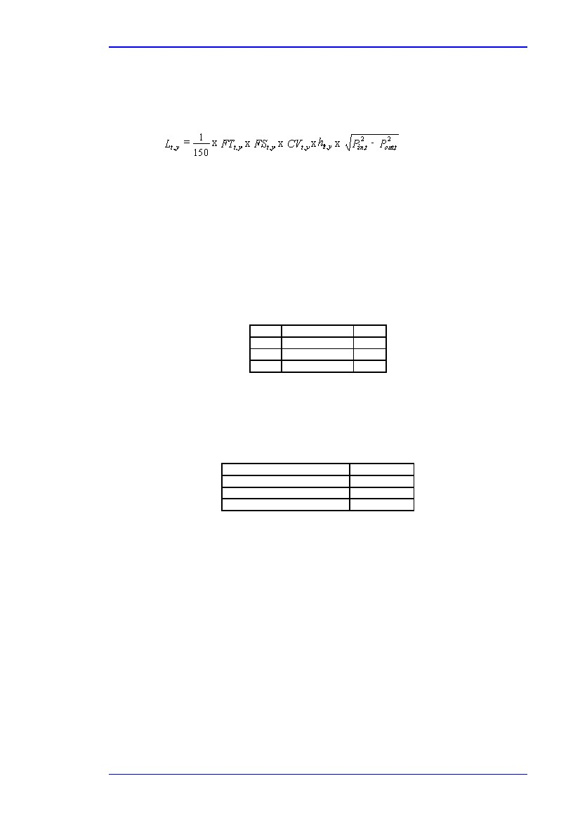
Ekler
Buhar tutucular için kontrol ve onarım programı uygulamak (bkz. Bölüm 3.2.12)
Örnek 1
Buhar tutucular için buhar kaybı miktarı aşağıdaki gibi hesaplanabilir:
Denklem 7.25

Lt,y
FTt,y
FSt,y
CVt,y
ht,y
Pin,t
Pout,t
=
=
=
=
=
=
=
Buhar tutucunun tdönem (yıl) içinde kaybettiği buhar miktarı (ton)
Buhar tutucunun t dönem içinde (yıl) işletim faktmrü
Buhar tutucunun t dönem içindeki (yıl) yük faktörü
Buhar tutucununn t dönem boyunca(yıl) katsayı faktörü
Buhar tutucunun dönem (yıl) boyunca işletim saati
Buhar tutucunun t (atm) girdi basıncı
Buhar tutucunun t (atm)çıkış basıncı.
İşletim faktörü FTt,yr Tablo 7.11’i temel alır.
BT
LK
RC
FT
Tür
Blöf
Sızıntılar
Hızlı çevrim
1
0.25
0.20
Tablo 7.11: Buhar tutuculardaki buhar kayıpları için işletim faktörleri
Güç faktörü buhar ve kondans arasındaki ilişkiyi dikkate alır. Buhar tutucu içinden ne kadar çok kondans geçerse, buhar içinden geçmesi için o kadar az yer kalır. Kondans miktarı aşağıdaki tablo 7.12’de gösterildiği gibi uygulamaya bağlıdır.
Uygulama
Standart proses uygulaması
Damla ve and izli buhar tutucular
Buhar akışı (kondans yok)
Tablo 7.12: Buhar kayıpları için yük faktörü
Yük faktörü
0.9
1.4
2.1
Son olarak boruların boyutu akış katsayısını belirler:
CV = 3.43 D²
D = ağız yarı çapı (cm).
Örnek hesaplama

FTt,yr = 0.25
FSt,yr = 0.9 çünkü tutucudan geçen buhar miktarı yoğunlaşır fakat buhar tutucunun kapasitesiyle kıyaslandığında doğrudur.
CVt,yr = 7.72
D = 1.5 cm
ht,y = 6000 saat (yıllık)
Pin,t = 16 atm
Pout,t = 1 atm.
Enerji Verimliliği
373

Ekler
Böylece buhar tutucu yıllık 1110 tona varan buhar kaybına neden olur.
Bu durum buhar masrafının 15Euro/ton olduğu bir şirkette gerçekleşirse son kayıp yıllık 16650 Euro olacaktır.
Şayet buhar sızıntıdan öteye tamamen kaçıyorsa masraflar yıllık 66570 Euro’ya kadar yükselecektir.
Bu kayıplar şirkette tüm buhar tutucuların etkin bir şekilde yönetimini ve kontrol sistemini gerektirir.
Örnek 2:
Bir tesiste, buhar değeri USD 9.92/1000 kg.10 barg buhar hattındaki bir tutucu tamamen açık tutulur. Tutucu ağzı 3mm çapındadır. Bölüm 3.2.12’deki Tablo 3.12 hesaplanan buhar kayıplarının 34.4kg/s olduğunu göstermiştir. Hasarlı tutucuların tamir edilmesiyle elde edilen tasarruf:
tasarruf = 34.4 kg/h x 8760 h/yıl x USD 9.92/1000 kg = USD 2988/yıl = EURO 3390.45
(USD 1 = EURO 1.1347, dönüşüm tarihi 1 Ocak 2002).
Flash buharın yeniden kullanımı (bkz. Bölüm 3.2.14)
Örnek 1:
Havalandırma borusunun özellikleri:

Flash buharın hızı:
Havalandırma buharının çapı:
İşletim sati:
Kazan verimliliği:
Yakıt masrafı:
1.5 m/saniye
102 mm
8000 h/yıl
%82
USD 4.265/GJ
Havalandırma kondensörü flash buharını yoğunlaştırır, termal enerjisini gelen ilave suya transfer eder ve kazana geri döndürür. Enerji iki yolla geri kazanılır: daha sıcak ilave su veişletimde kullanıma hazır temiz, arıtılmış kondans.
Havalandırma kondensörünü enerji geri kazanım potansiyeli
Enerji içeriği GJ/yıl*
Boru çapı(mm)
Buhar hızı, m/s
1 1.5 2 2.5
50 95 148 195 243
102 390 586 781 976
152 881 1319 1757 2200
254 2442 3661 4885 6198
3
295
1171
2638
7327
*sürekli işletimde, 21 ºC ilave su ve 38 ºC’de kondans buharı
Tablo 7.13: çeşitli buhar hızına ve boru çapına sahip havalandırma kondansının enerji geri kazanım potansiyeli
[123, US_DOE]’den alınmıştır.
Tablo 7.15’e dayanarak, flash buhardan elde edilen potansiyel enerji yıllık 8670 işletim saatinden 586 GJ’dur. Yıllık potansiyel yakıt tasarrufu ise:

Yıllık geri kazanılan enerji = 586 GJ/yıl x 8000 h/yıl/8760 h/yıl x 1/0.82 = 652 GJ
Yıllık potansiyel yakıt tasarrufu = 652 GJ x USD 4.265/GJ = USD 2781= EURO 3155.57
(USD 1 = EURO 1.1347, dönüşüm tarihi 1 Ocak 2002).
374
Enerji Verimliliği

Ekler
**yıllık yakıt tasarrufunun havalandrıma başına olduğu unutulmamalıdır. Genellikle bir buhar tesisinde bunun gib havalandırmalar bulunmaktadır. Toplam tasarruf oldukça fazladır. Ek ısı değiştirici masrafları dikkate alınmalıdır ancak mevcut kaynaklar bu önlem için hızlı geri ödeme sağlandığını belirtmiştir.
Tablo 7.14’te, her bir flash condans için elde edilen buhar miktarı hem kondans hem de buhar basıncı olarak gösterilmiştir.
Yüksek basınçlı kondans flashı
Flashlanan kondans yüzdesi (kg buhar/kg kondans )
3.4
10.4
7.8
4.6
2.5
Düşük basınçlı buhar (barg)
2 1
12.8 15.2
10.3 12.7
7.1 9.6
5.1 7.6
0.34
17.3
14.9
11.8
9.9
Yüksek basınçlı
kondans
(barg)
15
10
7
5
Tablo 7.14: hem kondans hem de buhar basıncı fonksiyonu olarak kondans kütlesi başına elde edielen buhar yüzdesi
[123, US_DOE]’den alınmıştır.
Örnek 2:
Buhar masrafının 4.265$/GJ olduğu bir tesiste 10 barg’da dıyurulmuş buhar üretilir ve bunun bir kısmı 2barg buhar tedarik etmek için kısılır. Sürekli işletimde 2268 kg/saat ve 10 barg kondans flashlayarak düşük basınçlı buhar üretiminden elde edilecek yıllık tasarruf belirlenir. Kazan ilave suyunun ortalama sıcaklığı 21 ºC’dir. Yukarıdaki tabloda 10 barg kondans 2 barg da flashlandığında kondansın %10ç3’ü buharlaşır.
Üretilen düşük basınçlı buhar = 2268 kg/h x 0.103 = 233.6 kg/h
ASME Buhar Tablolarından, entalpi değerleri:

2 barg doyurulmuş buhar için = 2725.8 kJ/kg
21 ºC ilave su için = 88.4 kJ/kg
Elde edilen yıllık tasarruflar:

Yıllık tasarruf = 233.6 kg/h x (2725.8– 88.4) kJ/kg x 8760 h/yıl x USD 4.265/GJ =
USD 23 019 = EURO 26 119.37
(USD 1 = EURO 1.1347, dönüşüm tarihi 1 Ocak 2002).
Kazan kısa çevrim kayıplarının en aza indirilmesi (bkz. Bölüm3.2.9)
Örnek 1:
%72.7 çevrim verimliliğine sahip 745.7 W kazan (E1) %78.8 çevrim verimliliğine sahip 447.4 W kazanla değiştirilir(E2). Yıllık maliyet kazancı aşağıdaki gibi hesaplanabilir:

Oransal yakıt tasarrrufu = (1
E1/E2) = 1 – 72.7/78.8) x 100 = %7.7
Orijinal kazan yılda 211 000 GJ yakıt kullansaydı, daha küçük kazan kullanmanın sonucunda elde edilecek tasarruflar:
(yakıt masrafı 2.844$/GJ)
Enerji Verimliliği
375
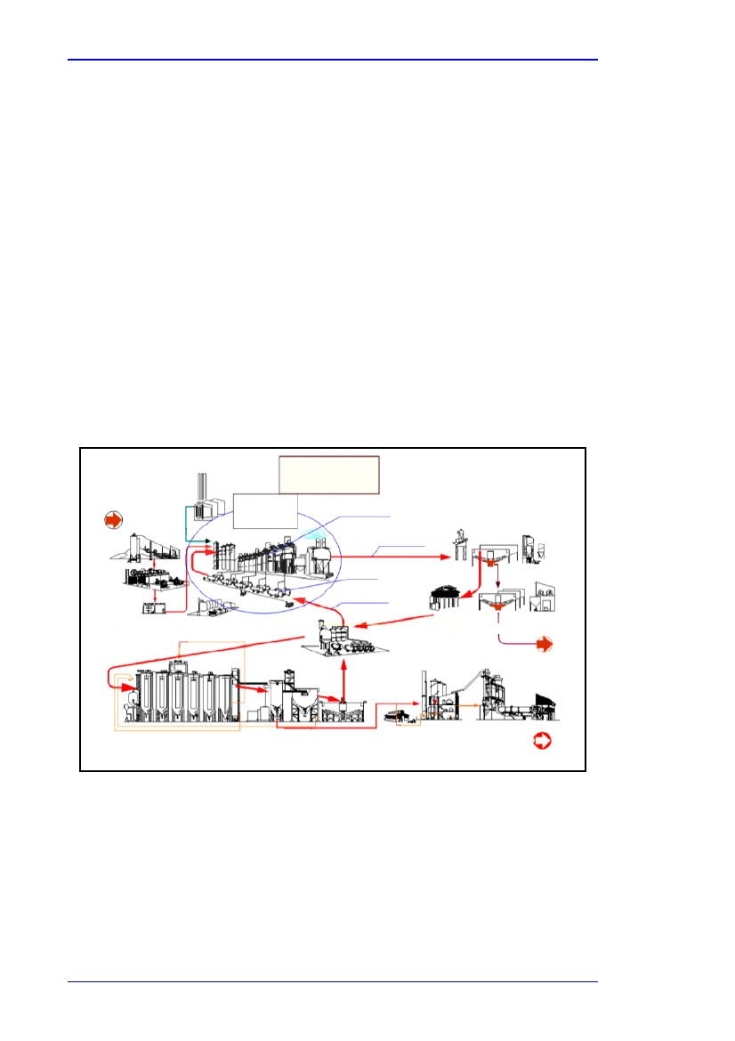
Ekler
Yıllık tasarruf = 211 000 GJ x 0.077 x USD 2.844/GJ = USD 46 200 = EURO 52 422.56
(USD 1 = EURO 1.1347, dönüşüm tarihi 1 Ocak 2002).
7.10.2
Atık geri kazanımı
Isı değiştiricilerin asitle temizlenmesi
Ham madde boksitinden alüminayı çıkarmak için kullanılan ve alümina rafinerisi olarak da bilinen ünlü Bayer prosesini kabul eden tesisler, İtalya alümina rafinerisindeki gibi (bu bölümde açıklanacaktır.) 250 °C sıcaklığa kadar cevheri aşındırıcı olarak özütlemektedir. Bu sıcaklık boksit türüne göre bazı batı ülkelerindeki ve Avustralya tesislerindeki gibi140 °C’ye kadar düşebilir.
Reaksiyon ya da sindirim- fazını basınç giderme fazı takip eder. Bu aşamada birbiri ardına gelen flashlandırma aşamalarında atmosferik koşullara ulaşıncaya kadar likör basıncı düşürülür.
Bu aşamaya taşınan flash buharı; reaksiyon fazına geri dönen aşındırıcı likörün gövde tarafından taşındığı tarafta , borulu kondanslara doğru yoğunlaştırılır. Flash buharının geri kazanım verimliliği tüm prosesin enerji verimliliği açısından büyük bir rol oynamaktadır. Geri kazanım ne kadar fazla olursa temiz buharın sindiricilere olan talebi o kadar düşer. Sonuç olarak proseste yakıt tüketimi azalır.
Eurallumina
Proses planı
Boksit
Buhar
Boksit
atağı
flash depoları
yüklü likör
+ atıklar
Isıtıcılar
Öğütme
Harcanan likör
Evaporasyon
Durultma
Çamur yıkama-filtreleme
Atıklar
Presipitasyon
Sınıflandırma
Hidrat
Yıkama
Alumina
Kalsinasyon
Resim 7.14: Eurallumina alumina rafinerisinin proses planı
[48, Teodosi, 2005]
Tanım (enerji verimliliği tekniği)
Kabuk ısıtıcılar ve borulu ısıtıcılar boruların iç zeminin yenilenmesi ve ısı transfer verimliliğinin artırılması amacıyla asitli temizleme planı uygulamalarına tabidir. Aslında borular özellikle yüksek sıcaklıkta oluşan proses likörünün neden olduğu silika tortusu presipitasyonuna maruz kalırlar.
376
Enerji Verimliliği
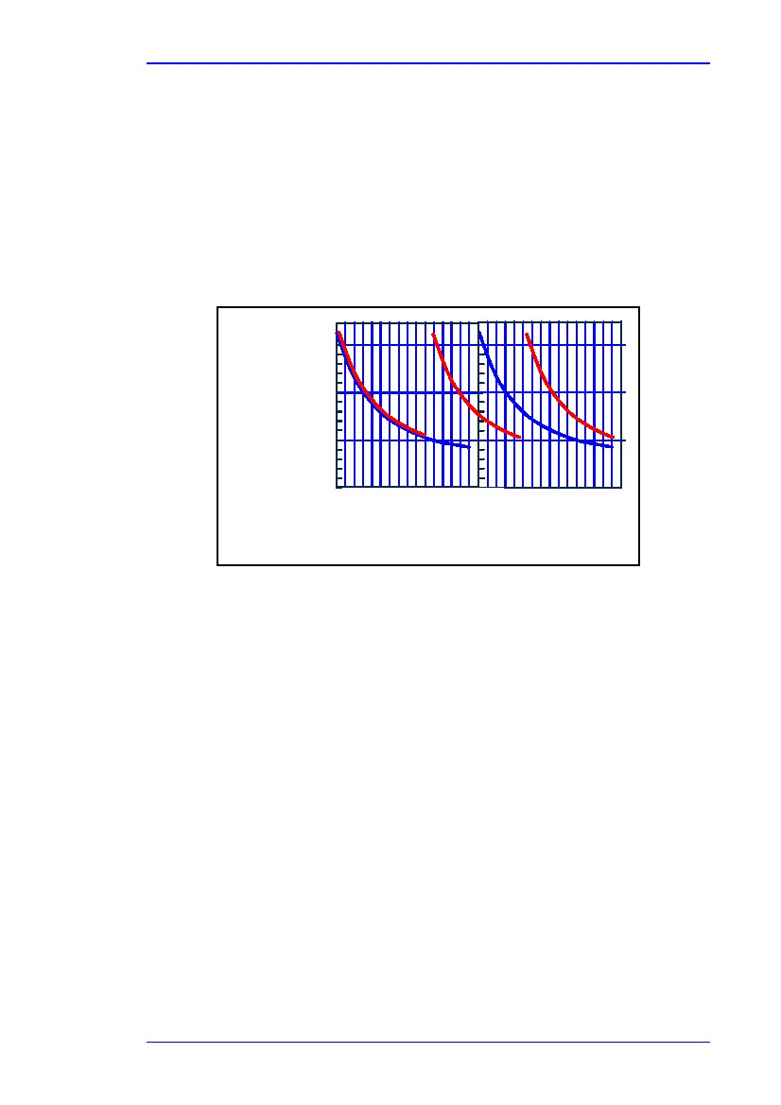
Ekler
Rafineriler tarafından uygulanan sıilika giderme işlemlerine rağmen Bayer likörünün silika tortu seviyesi flash buharını ve enerji verimliliğinin geri kazanımını etkileyecek seviyededir.
Asitli temizleme işlemlerinin sıkılığının optimize edilmesi ısıtıcıların ortalama ısı transfer katsayısının artırmaya yarayan bir yöntemdir. Sonuç olarak prosesin yakıt tüketimi azalır.

Elde edilen çevresel faydalar (özellikle enerji verimliliğindeki gelişmeler)
Isıtıcıların işletim çevrimleri 15’ten 10 güne düşürülmüştür ve sonuç olarak borunun asitle temizleme sıklığı artmıştır. Bu işletim değişikliği ortalama ısı transfe katsayısının artmasına ve flash buharının geri kazanımının geliştirilmesine katkı sağlamıştır. Bkz. Resim 7.15
Isı transfer
katsayısı
(kcal/m2h °C)
1500
1000
500
10
15
10
15
İşletim günleri
Resim 7.15: ısıtıcıların işletim devri
[48, Teodosi, 2005]
Çapraz medya etkileri
Bu tekniğin uygulanmasının tek bir olumsuz etkisi vardır o da asitli temizleme sıklığının artmasıyla en sonunda tahliye edilecek ek asit miktarının artmasıdır. Ancak alümina rafinerilerinde herhangi bir çevresel sorunla karşılaşılmaz çünkü işletimden kaynaklanan asit, alkalin olan proses atıklarıyla ve boksitle tahliye edilir. İki atığın karıştırılması; aslında çamur havuzuna boşaltılmadan önce proses atıklarının (kızıl çamur olarak adlandırılır)nötrleştirilmesine olanak sağlar.
İşletimsel veri
Enerji ve yağ tüketimine özel performans verileri daha önce ele alınmıştır. Salınımlara ilişkin bölümlerde kazanlarda tutulan yağ kazan bacasından çıkan salınımlara eş değer hale gelir.
Rafineride 2000 yılında sülfür giderme işlemiyle değiştirilmeden önce yılda 10 000 ton CO2 ve 150 ton SO2 olarak değerlerindirilmiştir.
Boruların asitle temizlenmesi tekniği; asit çözeltisinin önerilen yoğunlukta hazırlanması ve metal zeminleri korumak amacıyla uygun korozyon inhibitörünün eklenmesiyle desteklenir. Borular içerisinde asit sirkülasyonu esnasında metalin asit atağının önlenmesi için kullanılabiliecek bir teknik olarak kabuğun içinde bir miktar soğuk su sirkülasyonu sağlanır. Böylece borular içerisinde kontrol edilemeyen sıcaklık artışı engellenmiş olur.
Enerji Verimliliği
377
Ekler
Uygulanabilirlik
Kaynak rafinerideki yğksek sıcaklığa sahip ısıtıcılar borudaki sızıntıların engellenmesi için paslanmaz çelikle donatılmıştır. Kazan besleme suyu olarak kullanılan uygun konsansların üretimiyle proses devamlılığının önemi dolayısıyla bu işlem tercih edilmiştir. Bu faktör asitli temizlemenin sıklıkla yapılmasına rağmen uzun süre dayanabilecek ısıtıcıların(12 yıldan fazla) çalışmasına katkı sağlamıştır.
Finansman
Yeni prosedüre ilişkin masraflar; şirketin işletimi ve temizleme sıkılığı ile ortaya çıkan gerekli faaliyetlere ilişkin daha az yatırım yapılmasını destekler. Proses kazançları yağ tasarrufu ve salınımın azaltılması bağlamında rapor edilen kazançtır.
Sistemin enerji verimliliğinin sağlanmasıyla ortaya çıkan gelişmeler; prosesin yağ tüketiminin %1.6’sına denk gelen 3kg/tın alümina ile fuel oil tüketimindeki azalma ile hesaplanabilir. Yılda 1 Mton alümina üreten rafinerinin üretim oranına göre bir yıl içinde elde edilen tasarruf 3000 ton yakıta eşittir.
Uygulama için itici güç
Ekonomik sebepler
Örnekler
Eurallumina, Portovecompany, İtalya.
Kaynak bilgi
[48, Teodosi, 2005]
Tahta öğütücüdeki ek ısı geri kazanımı
Tanım (enerji verimliliği tekniği)
Belediyeler ve sanayi arasındaki işbirliği enerji verimliliğinin artırılması açısından önem arz etmektedir. Bu işbirliğinin bir örneği İsveç’te Lindesberg’de 23000 sakini bulunan küçük bir belediyedir. AssiDomän Cartonboard in Frövi, İsveç 1998 yılından bu yana bölge ısıtma ağı için ek ısı tedarik etmektedir. Bu ağ Linde Energi AB tarafından yürütülmektedir. (belediyedeki enerji şirketi).tedarik bölge ısıtma sistemindeki talebin %90’ını karşılamaktadır. Isı gidiş ve Lindesberg’e dönüş olmak üzere 17 km uzunluğunda transit boru aracılığıyla dağıtılır.
Tahta öğütücü çevresel kirliliği azaltmayı amaçlamaktadır. Bunun sonucunda su tüketimi son 10 yılı aşık süredir ciddi ölçüde azalmıştır. Bu da öğütücünün yaklaşık 75 °C sıcaklıkta ek sıcak su üretebilme potansiyelini ortaya koymuştur. Isının, bölge ısıtma ağı için tedarik edilmesinden önce sıcak su sıcaklığı duman gazı soğutucuda biraz daha yükseltilir. (bkz. Resim7.16.)
378
Enerji Verimliliği
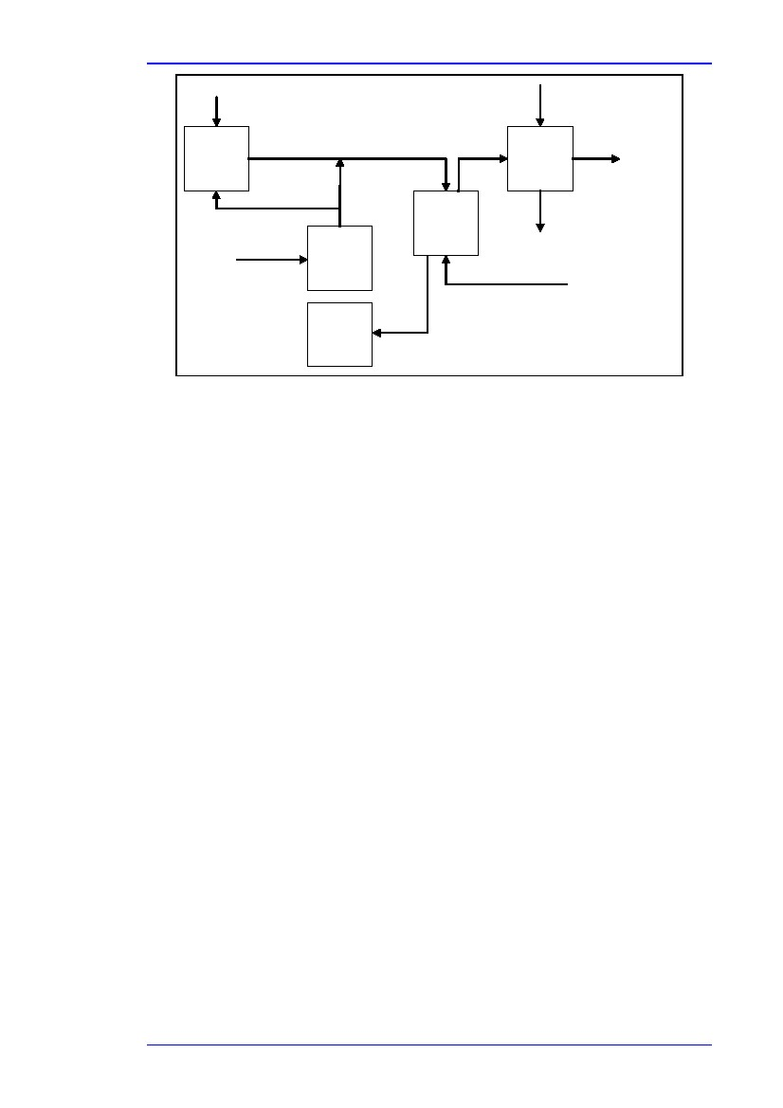
Ekler
Gaz
Kabuk yakma kazanından
Çıkan duman gazı
165 °C
soğutucu
85 %
Buhar
bölge ısıtma
Boşaltma
kondensatörü
suyu, çıkış
öğütücüden çıkan
sıcak su
ısı
değiştirici
sıcak su
deposu
75 %
kondensatör
Ilık su
deposu
40 %
Bölge ısıtma suyu, giriş
Resim 7.16: Bölge ısıtma sistemine bağlı ısı geri kazanım sistemi [20, Åsbland, 2005]
Isı geri kazanım sisteminin bu şekilde düzenlenmesiyle ikinci ısıtma sistemiyle toplanan ve öğütücüden gelen aşırı ısı kullanılabilir. Bunun yanı sıra çevreye boşaltılacak eksoz gazı ısısı böylece kullanılmış olur. Bu ısı kaynaklarının kullanımı öğütücünün yakıt tüketimini artırmaz. Ancak en üst seviyedeki yükte boşaltım buharı kondensatörü kullanılır. Bu buhar kullanımı öğütücüde yakıt tüketiminin artışıyla sonuçlanır. (özellikle biyoyakıtlar)
Elde edilen çevresel faydalar (özellikle enerji verimliliğindeki gelişmeler)
Tahta öğütücü bölge ısıtma sistemine bağlanmadan önce ısı talebinin %65’i fosil yakıtlardan karşılanır, geri kalanı ise elektrikle çalışan yer altı suyu pompalarından sağlanır(%35) Günümüzde tahta öğtücülerden tedarik edilen ısı bölge ısıtma talebinin %90’ından fazlasını karşılar. Linde Energi AB’deki yağ kazanları yalnızca en soğuk dönemlerde kullanılır. (yılda 2 hafta) Isı pompası hizmetten kaldırılır.
AssiDomän, bölge ısıtma sistemine bağlanmandan önceki duruma kıyasla fosil yakıtların kullanımı yıllık 4200 ton ve fuel oil kullanımı ise 200 m3 azalmıştır. Bunun yanı sıra yer altı suyu pompası hizmetten çıkarılınca elektrik tüketimi yılda 11000 mWh azalmıştır.
Çapraz medya etkileri
Fosil yakıtların ve elektriğin daha az kullanılmasının sonucunda elde edilen faydaların yanı sıra ısı pompalarını hizmet dışı bırakılması havaya salınan ozon tabakası inceltici maddelerin salınımını azaltmıştır.
İşletimsel veri
Veri yok.
Uygulanabilirlik
Bu tür bir işbirliği yalnızca belediyeler ve sanayi kuruluşları ile sınırlı değildir. Sanayi parkında böylesi bir işbirliğinin tesis edilmesi de oldukça faydalı olacaktır. Aslında bu yaklaşık eko- sanayi parkları konseptinin arkaplanında olan fikirlerden biridir.
Finansman
Toplam yatırım masrafları 15 Milyon Euro olatak hesaplanmıştır. Linde Energi AB, İsveç hükümetinde 2.3 Milyon Euro hibe almıştır.
(toplam yatırımın % 15’i).
Enerji Verimliliği
379
Ekler
Uygulama için itici güç
İtici güç hem şirket hem de belediye için ekonomik ve çevresel nedenlerdir. Bu işlemin zamanlaması oldukça iyiydi çünkü öğütücüdeki ilave ısı bir problem haline gelmişti(termal kirlilik) ve CFC- ile çalışan sıvıların aşamalı olarak ortadan kaldırılması nedeniyle bölge ısıtma sistemindeki ısı pompalarının kontrolden geçirlmesi gerekliydi.
Örnekler

Södra Cell Värö,Varberg
Shell refinery, Göteborg
İsviçre Steel, Borlänge
SCA, Sundsvall.
Kaynak bilgi
[20, Åsblad, 2005]
7.10.3
Kojenerasyon
İçten yakmalı motorlar (pistonlu motorlar) örneği: Bindewald Kupfermühle

Un değirmeni: 100 000 t buğday ve çavdar/yıl
Malt evi: 35 000 t malt/yıl
Bu, sabit pistonlu motora sahip CHP tesisidir. (12 Mio kWhel ve 26 Mio. kWhth ile gerçekleştirilen ayrı üretimle kıyaslandığında yakıt tasarrufu 12.5 Mio kWh. )
Teknik veri

Yakıt gücü: 2* 2143 kfuel (doğal gaz)
Elektrik gücü: 2*700 kWel
Termal güç: 2* 1.200 kWth
Güç üretimi: yaklaşık 10.2 Mio. kWhel/yıl
Isı üretimi: yaklaşık 17.5 Mio. kWhth/yıl
Full yük saati: 7286 h/yr
Gücün ısıya oranı: 0.58.
İşletimsel veri

İşletim başlangıcı: Aaralık 1991
Verimlilik dereceleri:
Elektrik verimliliği: 33 %
Termal verimlilik: 56 %
Yakıt verimliliği: 89 %
Bakıma ilişkin miktarlar
Her 1000 saatte küçük bakım
Her 10000 saatte detaylı bakım
mevcudiyet: yaklaşık %90
maliyet kazancı:
ana sermaye masrafları: 1.2 million EURO (çevresel ekipmanlar dahil)
geri ödeme süresi:
statik: 5 yıl
dinamik: 7 yıl
çevreye sağladığı faydalar:
yakıt tasarrufu: 12 000 MWh yakıt/yıl
CO2 tasarrufu: 2 500 t/yıl.
Enerji Verimliliği

380

Ekler
Kaynak bilgi
[64, Linde, 2005]
7.10.4
Trijenerasyon
Örnek : Barajas Airport, Madrid, İspanya
Barajas Havalimanı binalarının hem ısıtma hem de soğutmaihtiyacı fazladır. Yeni havalimanının zemin alanı
760 000 m² (76 hektar). Trijenerasyon konseptinin uygulanmasıyla yatırım geri ödemesine katkı sağlamayan ve boşta çalışan motorların acil durum jeneratörü olarak kullanılması yerine motorlar en süt seviyede verimlilik sağlayarak ana yük tesisiymiş gibi elektrik üretir.
İleri tekniklere sahip ve çevre dostu olan maliyet kazancı sağlayan, böylesi önemli bir bölgede önemli bir görevi yerine getirecek kadar güvenilir olan CHP tesisi kurmak öncelikli amaçtır.
Buna ilişkin örnek, ana yakıt olarak doğal gaz, destekleyici yakıt olarak ise hafif fuel oil (LFO) yakan altı adet Wärtsilä 18V32DF çiftli yakıt motorudur. Ancak LFO’da çalışma saatleri yerel çevresel sınırlamalar nedeniyle yılda maksimum 200 saattir.
Trijenerasyon tesisi, 33 MW’lık net elektrik çıktısı üretir, hem havalimanının iç şebekesine hem de ortak şebekeye bağlıdır. Tesis sürekli olarak elektrik ve kış aylarında yeni terminaller için ısıtma, yaz aylarında ise soğutma sağlar.
Tablo 7.15, CHP tesisi için teknik veri sağlar.
Teknik parametreler
Jeneratör terminallerindeki güç
Gaz modundki ısı oranı
Büyük termal güç

Toplam termal güç
Isı geri kazanım devresi
CHP tesisinin yakıt verimliliği
Absorpsiyon ısıtıcı kapasitesi
Toplam dondurucu kapasitesi
Dondurulmuş su devresi

Normal yakıt
Destekleyici yakıt
HT destekleyici soğutma
LT ve dondurucu soğutma
Veri
33.0
8497/42.4 %

24.6
30.9
Su 120/80
74 %
18.0
37.4
6.5/13.5

Gaz
Hafif fuel oil
Radyatör
Soğutma kulesi
Birimler
MWe
kJ/kWhe
MWth
MWth
°C
Tablo 7.15: Barajas Havalimanı trijenerasyon tesisi için teknik veriler
MWc
MWc
°C
Altı adet tek aşamalı absorpsiyon kulesi güç tesisi binasında kurulur. Dondurulan su ayrı tesisat sistemleri aracılığıyla yeni terminaldeki tüketicilere dağıtılır. Lityum bromid (LiBr) absorpsiyon soğutuculara 120 °C’lik ısı geri kazanım devresinden güç verilir ve bunlar soğutucu kuleler aracılığıyla soğutulur.
Madrid Barajas havaalanının CHP tesisi; ısıtma destekleme/en üst seviyeye çıkarma için yağla yakılan kazana ve dondurucu destekleme/üst seviyeye çıkarma gibi elektrikle çalışan kompresörlere sahiptir.
Tesis, ek gücü şebekeye satar ve bu ek gü sürekli olarak ortak şebekeye bağlanır. Elektrik dağıtım sistemi tesisin tüm arızalarını giderecek yedeklemeye sahiptir ve bu haliyle havalimanını beslemeye devam eder. Gaz tedarik edilmezse, motor yağ üzerinden full yükleme ile çalışabilir.
Enerji Verimliliği
381
Ekler
Kaynak bilgi
[64, Linde, 2005]
7.11
Talep yönetimi
Tanım
Bu bölüm genellikle elektrik talebinin yönetilmesine ilişkindir. Maliyet kazancı öğelerinin enerji tasarrufu öğelerinden ayırt edilmesi önemlidir.

Birçok AB (ve diğer ülkelerde) ülkesinde, kullanılan en üst miktara, gücün şebekeden çekilme süresine, temin edilen miktarda kepin kabul edilmesine yönelik olasılığa bağlı olarak karmaşık bir fiyatlandırma yapısı mevcuttur. İşletmedeki en üst seviye kullanım, kullanılan elektrik birimlerinin bir parçasının özel tarifeyle tahliye edileceği anlamına gelir. Bu da maliyet sözleşmesine yönelik cezaya sebebiyet verebilir. Bu durumun kontrol altına alınması gereklidir. En üst seviyelerin harekete geçirilmesi ya da uyarlanması maliyet kazancıyla sonuçlanır. Ancak bu durum kullanılan toplam enerji birimlerinini azaltmayabilir ve fiziksel enerji verimliliğinde artış olmaz.
Talebin en üst seviyeye tırmanması engellenmelidir ya da aşağıdaki yöntemlerle kontrol edilmelidir:

Delta star konvetörlerinin kullanılmasıyla düşük yüklemeler için bağlantıların stardan deltaya dönüştürülmesi, büyük motorlar gibi güç talebi yüksek olan ekipmanlar için statik yol vericiler kullanılır.

Ekipmanın çalıştırılmasını yavaşlatmak için kontrol sistemlerinin kullanılması (vardiya başlangıcı gibi) (bkz. Bölüm 2.15.2)
Elektrik kullanımında ani voltaj yükselmesine neden olan güç içindeki proseslerin süresinin değiştirilmesi
Elde edilen çevresel faydalar
Veri bulunmamaktadır.
İşletimsel veri
Çapraz medya etkileri
Enerji tasarrufu sağlanmayabilir.
Taleplerin ani olarak yükselmesine yönelik örnekler:

Büyük ölçüde güç kullanan ekipmanların çalıştırılması (büyük motorlar)
Çeşitli sistemlerlerle birlikte vardiyaların başlatılması (örn, pompalar, özellikle sabit olarak kullanılmıyorsa yüksek enerji talebine neden olan ısıl işlem gibi ısıtma prosesleri )
Yüksek ani talepler fazların AC çevrimlerini tahrif ederek enerji kayıplarına ve kullanılabilir enerji kayıplarına neden olur. Bkz. Harmonikler Bölüm 3.5.2.
Uygulanabilirlik
Tüm işletmelerde düşünülebilir.
Kontroller manuel ya da (prosesin kullanıldığı günün zamanlamasının değiştirilmesi) basit otomatik kontroller (örn. Zamanlayıcılar) olabilir ya dadaha gelişmiş enerji ve/veya proses yönetim sistemlerine bağlanabilir. (bkz. bölüm 2.15.2)
Finansman
Gereksiz güç kullanımı ve en üst güç seviyeleri yüksek masraflarla sonuçlanmaktadır.
Uygulama için itici güç
Maliyet kazancı
382
Enerji Verimliliği

Ekler
Örnekler
Yaygın olarak kullanılanlar
Kaynak bilgi
http://members.rediff/seetech/Motors.htm
[183, Bovankovich, 2007]
http://www.mrotoday.com/mro/archives/exclusives/EnergyManagement.htm
7.12
Enerji hizmeti şirketi (ESCO)
Tanım
Enerji politikasına ilişkin tartışmalarda enerji tasarrufu için değerlendirilmeyen potansiyele odaklanmaktadır. Bu potansiyeli geliştirilememesi ekonomik faktörlere pek dayandırılmaz genellikle bu başarısızlık yapısal eksikliklerden ve enerji kullanıcılara ilişkin bilgilerin yetersizliğinden kaynaklanır. Enerji hizmeti sağlayıcılarla ya da enerji hizmeti şirketleriyle (ESCO ya da ESCo) enerji performansı akdinin (EPC) imzalanması enerji tasarruflarının artmasına katkı sağlayabilir. Ancak üüncü taraflara ve diğer girişimlere ilişkin fırsatlar mevcuttur.
ESCo enerji tasarruf fırsatlarını belirleyecek ve değerlendirecektir, sonrasında tasarruflar aracılığıyla ödenecek bir gelişim pakedi sunacaktır. ESCo özellikle orta ve uzun vadeli(7-10 yıl arası) anlaşmaların tüm proje masraflarını karşılamak amacıyla tasarrufların yıllık ödemelere denk geleceğini ya da bunları aşabileceğini garanti altına alır. Tasarruflar gerçekleştirilemezse aradaki farkı ESCo öder.
Enerji hizmetlerinin önemi enerji hizmetlerini aşağıdaki gibi tanımlayan 5 Nisan 2006 tarihli AB’nin enerji son kullanım verimliliği ve enerji hizmetleri hakkındaki Direktifi ile vurgulanmış sayılır. (2006/32/EC):
Enerji hizmeti; hizmet sağlamak için gerekli işletimi, bakımı ve kontrolu kapsayan enerji verimli teknolojisi ve/veya eylemi ile kombinasyon halinde geliştirilen fiziksel fayda, yardımcı malzeme ya da maldır. Buna ilişkin kontroller, bakımlar ve işletimler anlaşma temelinde sağlanır ve normal koşullar altında doğrulanabilir ve ölçülebilir ya da tahmin edilebilir enerji verimliliği gelişimi ve/veya birincil enerji tasarrufuna imkan sağlar.
Enerji hizmeti sağlayıcısı ilgili uygulamaya bağlı olarak aşağıda yer alan enerji türlerini tedarik eder:

Termal enerji (bina ısıtma, buhar, proses ısı, proses suyu, sıcak su)
soğtuma (soğutucu su, bölge soğutma)
elektrik (kojenerasyon tesislerinde ya da fotovoltaik işletmelerden gelen ışık yada güç)
hava (sıkıştırılmış hava, havalandırma, iklimlendirme).
Elde edilen çevresel faydalar
Enerji tasarrufları. Elde edilen tasarruflar EPC’nin kapsamındadır.
Çapraz medya etkileri
Bildirilmemiştir.
İşletimsel veri
ESCO, aşağıda yer alan görevleri yerine getirebilir: (kronolojik sıraya göre)

Enerji tasarruf potansiyelinin belirlenmesi
Fizibilite çalışması
Amaçların belirlenmesi ve enerji tasarrufu anlaşmalarının imzalanması
Uygulama için projenin hazırlanması
İnşa yönetimi ve bitirilmiş işin işletime sunulması
383
Enerji Verimliliği
Ekler

Gerçekleştirilmiş çevresel ve ekonomik parametrelerin değerlendirilmesi
Uygulanabilirlik
Amerika’da 10 – 20 yıldır yaygın bir biçimde kullanılmaktadır.
Finansman
Ticari kuruluş ile ESCO arasında sonuca ulaştırılan enerji performansı sözleşmesinin (EPC)nin temel sözleşme maddesi; ticari kuruluş adına ESCO’nun projenin üzerinde anlaşılmış ekonomik parametrelerini ve önceden belirlenmiş çevresel yükünü azaltma zorunluluğuna işaret eder. Bunun gibi gerekli parametreler hakkında bireysel kararlar alınabilir ve bu kararalar genellikle aşağıda yer alan maddeleri kapsar:

Mevcut koşullarla kıyaslandığında enerji masraflarına yönelik yıllık kesinleştirilmiş düzeyde elde edilebilecek tasarruflar

Enerji masraflarına ilişkin gelecekteki tasarruflardan ve diğer mali etkilerden kaynaklanan yatırımların garantilenmiş olarak geri ödenmesi (izin verilen ek salınımların satışı, “beyaz sertifikaları”ın satışından elde edilen gelirler, servis ve bakım masfarlarından tasarruf edilmesi dahil)
Salınım seviyelerinin düşürülmesi
Birincil yakıt tüketim seviyesinin düşürülmesi
ESCO’nun ve girişimcinin üzerinde ortaklaşa karar aldığı diğer parametreler
Uygulama için itici güç
TESCO aracılığıyla başarılı bir enerji performansı (EPC) sözleşmesiyle aşağıda yer alan faktörler uygulanabilir:

Aşağıda yer alan faktörlere uyum sağlama amacıyla gerekli becerilerin sağlanması (bkz. Bölüm 2.6)

Enerji denetiminin doğru şekilde uygulanması ve buna ilişkin metot
Daha fazla seçeneği ve fizibilite çalışmalarını bir araya getiren (önerilmiş) değişiklik konseptleri
Ticari kuruluşun gelecekte tahmin edilen gelişimini dikkate alarak optimum seçeneklerin belirlenmsi
En iyi enerji tasarruf teknolojilerinin ve proseslerin seçilmesi
Enerji verimli teknolojilerin oluşturulması için gerekli fonun sağlanması
Özel bileşenlerin içinde bulunduğu tedarikçilerin seçilmesi
İşletmenin enerji verimli teknolojileri için kullanılan prosedürlerin doğruluğu
Planlanan enerji performansının ve ekonomik verimliliğin gerçekleştirilmesi
Örnekler
Sıkıştırılmış hava sisteminde kusurlu kompresörlerin değiştirilmesi
A şirketi yarı bitmiş ürünleri kurutmak için sıkıştırılmış hava kullanır. Ancak kusurlu kompresörler A şirketinin bu ürünleri üretmek için full kapasitede çalışmasını engeller ve siparişlere yetişememesine neden olur.
A şirketi kompresör tedarikçisinden ya da başka bir tedarikçiden kiralanan ve kıyaslanabilir verime sahip kompresörün kendi üretim hattına entegre edilmesiyle bu sorunu aşmaya çalışır. A şirketinin kendi kompresörü onarıldıktan sonra kiralanan ünite sahibine geri verilir.
Tablo 7.16, enerji kullanıcı bakış açısından ekipman kiralamanın avantajlarını ve dezavantajlarını gösterir.
384
Enerji Verimliliği

Ekler
Faktörler Avantajlar
Ana sermaye masrafları Kısa vadede azdır
Organizasyon tarafından ihtiyaç
Duyulan uzmanlık seviyesi

Gerekli personel yeterlilik
Seviyesi
Bakım ve onarım
masrafları
dış tedarikçilere
bağımlılık
Expenditures for co-
ordination and
communication

enerji tedariğinin güvenliği nispeten fazla
kalite garantisinin kapsamı Nispeten geniş
maliyet şeffaflığı
sözleşme süresi
enerji tasarrufu teşviki
nispeten fazla
kısa
nispeten az
Seviye
Dezavantajlar
Uzun vadede fazla
Nispeten fazla
Nispeten fazla
Nispeten fazla
Orta
Orta
Tablo 7.16: CAS ekipmanının kiralanmasına yönelik avantajlar ve dezavantajlar
Bunun için müşteri
Sorumluluk alır
Kaynak bilgi
[279, Czech_Republic, 2006, 280, UBA_DE, 2006]
http://www.esprojects.net/en/energyefficiency/financing/esco
http://re.jrc.ec.europa.eu/energyefficiency/ESCO/index.htm
7.12.1
Teknik hizmetlerin yönetimi
Enerji hizmeti sağlayıcı (ESCO) teknik hizmet yönetim servisi sağlarken işletim, bakımı ve maliyet optimizasyonuna ait sorumlulukları özel hizmet olarak görür.
Teknik hizmetlerin yönetimi ; genellikle yönetimde ve kontrol teknolojisinde daha az yatırım yapıldığı için yönetilen hizmetin verimliliğini artırır. Verilen hizmet müşterinin mülkiyeti olarak kalır ve yalnızca teknik hizmetin dışarıdan sağlandığı durumlarda değişim gerçekleşir.
Enerji hizmeti tedarikçi ücretleri ya bireysel hizmetler içindir ya da götürü ücreti olarak ödenir.
Müşteri enerji hizmeti sağlayıcı tarafından gerçekleştirilen enerji tasarruflarında enerji masraflarını tedarikçiyle paylaşarak bu masrafları azaltabilir. böylece enerjinin verimli ve ekonomik biçimde kullanılmasını teşvik eder.
Teknik hizmet yönetimi; müşteri sorunsuz ve tatmıyla güvenilir işletimsel performans talep ettiğinde ve işletmede yeterli saıyda uzman eleman bulunmadığında yaygın olarak uygulanır.
Tablo 7.17, enerji kullanıcının bakış açısından teknik hizmetlerin yönetiminin avantajlarını ve dezavantajlarını gösterir.
Enerji Verimliliği
385

Ekler
kalite garantisinin kapsamı
Faktörler
Ana sermaye masrafı
Organizasyonun ihtiyaç duyduğu uzmanlık
Gerekli personel yeterlilik seviyesi
Bakım ve onarım masrafları
Dış tedarikçilere bağımlılık

Koordinasyon ve iletişim ile ilgili
masraflar
enerj tedariğinin güvenliği
Avantajlar
maliyet şeffaflığı (yalnızca ana sermaye hacamaları için uygulanır, enerji ve diğer masraflar için geçerli değildir.)
sözleşme süresi
enerji tasarrufu teşvikleri
Az
Az
Az
Fazla
Orta
Nispeten
Geniş

Nispeten
geniş
fazla
kısa
nispeten az
Seviye
Dezavantajlar
Fazla
Bunun için müşteri
Sorumluluk alır
Tablo 7.17:ESCO aracılığıyla CAS tedariğinin avantajları ve dezavantajları
Örnek:
Kojenerasyon tesisinin para kaynağı
C Şirketi (baskı şirketi) yeni kojenerasyon tesisinin hayata geçirilmesini gerektirecek üretim kapasitesinin artırılmasına karar vermiştir. C şirketi çözüme ilişkin karar aldıktan sonra enerji hizmeti sağlayıcısı (aynı zamanda hizmet üreticisi) para kaynağı sağlama sorumluluğunu üstüne alır ve 15 yıllık bir sözleşme yapılarak tesis planlaması ve inşası gerçekleştirilir. Para kaynağı sağlama sözleşme masrafları ile belirlenir, C şirketi enerji hizmeti sağlayıcıya her bir hizmet üreticisi için para öder.
7.12.2
Son enerji tedarik hizmetleri (işletme sözleşmesi olarak da bilinir)
Bu durumda, enerj, hizmeti sağlayıcı şartları 5 ile 20 yıl arasında değişen sözleşmeye göre enerji işletmesini planlar, finanse eder, inşa eder ve işletir. Bu süre boyunca işletme enerji hizmeti sağlayıcısının mülkiyetindedir. Müşteri enerji hizmetleri anlaşmasında özel bir fiyatta özel kaliteye sahip enerjinin satın alınmasında enerji hizmeti sağlayıcısıyla ilişki içerisinde olur. Bu sözleşmeyle müşterinin finasman ve işletmenin bakımı ya da işletimi hakkında tasarruf hakkı yoktur.
Enerji hizmeti tedarikçisinin ücreti tüketime (örn. metre küp sıcak su için x Euro gibi) bağlı olarak temel fiyatı (ay bazında vb) ve değişken fiyatlandırmayı kapsayan genel masraflara dahildir. Bu düzenleme satın alınan enerji hizmetinin daha ekonomik olarak kullanılması için müşteriyi teşvik eder.
Öüşteri enerji hizmeti tedarikçisinin dağıtım ağını kullanıyorsa bu durum özel enerji ttansfer noktasını ya da noktalarını kapsayan sözleşmede belirtilmelidir. Bu durumda enerji hizmeti tedarikçisi ısıtılmış zeminin tedarik edilmesi konusunda doğrudan sorumludur. Böylece son enerji tedariği için en verimli metotların bulunmaya çalışılmasıyla enerjinin nihai olarak kullanımı azalmış olur.
Bu enerji hizmeti modeli, enerji hizmetleri dışarıdan alındığı durumlarda yeni binalar için oldukça uygundur ya da modernize kazan sistemlerinden ısı tedarik edilmesiyle eski ekipmanların değiştirilmesini kapsayan yukarıdan aşağı modernizasyon işleminin uygulanmasını gerektiren enerji sistemlerinin yer aldığı binalar için kullanılabilir. Son enerji; sözleşme senaryolarındaki tüm enerji hizmetlerinin yaklaşık %90’ında tedarik edilmektedir.
386
Enerji Verimliliği

Ekler
seviye
Tablo 7.18’de enerji kullanıcısı bakış açısıyla son enerji tedariğinin avantajları ve dezavantajları yer almaktadır:
Faktör
Ana sermaye masrafları
Şirketin ihtiyaç duyduğu uzmanlık
Gerekli personel yeterlilik seviyesi
Bakım ve onarım masrafları

Dış tedarikçilere bağımlılık
Koordinasyon ve iletişim ile ilgili
masraflar
enerji tedariğinin güvenliği
kalite garantisinin kapsamı
maliyet şeffaflığı

sözleşme süresi
enerji tasarrufu teşviği
Avantajlar
Az
Az
Az
Az
dezavantajlar
fazla
orta
Fazla
Fazla
Nispeten geniş
Fazla
Fazla
Tablo 7.18:ESCO ile enerji avantajları ve dezavantajları
7.13
Avrupa Komisyonu web sitesi ve Üye Devletler Ulusal Enerji Verimliliği Eylem Planları (NEEAPs)
Avrupa Komisyonu’nun enerji verimliliği hakkında bilgilerin yer aldığı web sitesi:
http://ec.europa.eu/energy/demand/legislation/end_use_en.htm
Herhangi bir politika, eylem, araç ya da politika destekleyici önlem çok çabuk güncelliğini yitirdiği için bu web sitesi faydalı kaynaklar sunar ve aşağıda yer alan konular hakkında linkler ve bölümler içerir:
Yasama :

Son kullanım verimliliği & Enerji hizmetleri
Binalarda Enerji Verimliliği
Enerji Kullanan Ürünleri Eko-tasarımı
Ev Aletlerinin Enerji Etiketlemesi
Enerji Star Programı
Kombine ısı ve güç (kojenerasyon) (MS Raporlarıyla)
Tartışma
Ulusal Enerji Verimliliği Eylem Planları (NEEAP)
Hazırlanan tablo tüm ENE planlarını ve/veya MS’ler ile ilgili MS dillerinde ya da İngilizce olarak ilgili iletişim kaynaklarının yer aldığı PDF dosyalarını içermektedir. (bazı durumlarda yalnızca İngilizce (2008 yılında yalnızca İsveç’e ilişkin bilgiler mevcut değildi)
MS eylemlerine ilişkin örnekler:

Tasarruf yatırımlarına yönelik vergi indirimi
ENE tekniklerine yönelik masraflar için hibe (ekolojik)
Enerji teknolojisinde tatbikat projelerinin desteklenmesi
Fizibilite çalışmaları
Enerji teşhisi
Kojenerasyon sertifikalaru (mavi sertifikalar )
Çevresel izinlerinin eş enerji planı ya da çalışması gerektirdiği durumlarda enerji planlamaya ilişkin düzenlemeler
Daha iyi bir işletime sahip olmak için (örn. ENE’de dünyanın ilk %10’luk dilimi içinde olmak) sanayi kuruluşlarının resmi yükümlülükleri üstüne aldığı durumlarda kıyaslama akdi
387
Enerji Verimliliği

Ekler

Sanayi kuruluşların tam bir enerji denetimini uyguladıkları ve tüm ekonomik olarak uygun önlemleri hayata geçirdiği durumlarda denetim akdi.
Enerji tasarruf sertifikaları (beyaz sertifikalar), bkz EuroWhiteCert, aşağıda.
Enerji tasarruf anlaşmaları
Girişimler/Projeler
EuroWhiteCert Projesi en son bilgilere göre düzenlenerek bu web sitesinde yayımlanmıştır.
faaliyetler
En son faaliyetler basın bildirgeleri yer almaktadır.
Linkler
Yukarıda sözü edilen linklerin yanı sıra “ Enerjinin Son Kullanım Verimliliği ve Enerji Hizmetlerine ilişkin AB Direktifi’nin Değerlendirilmesi ve Gözden Geçirilmesi” ile ilgili EU EMEEES projesine ilişkin likler bulunmktadır.
“yeni” linki yayımlanan çeşitli Avrupa belgelerini (raporlar, sıkça sorulan sorular vb) , danışma toplantılarını kapsar.
Site haritası bölümünden aşağıda yer alan bilgilere ulaşılabilir:

Politikaya ilişkin belgeler
Yasama
Gönüllü anlaşmalar:
Avrupa Motor Challenge Programı
GreenLight Programı
Yeşil Bina Programı
Tanıtıcı faaliyetler:
Proje veri tabanları
Yayınlar ve broşürler
Destekleme programları:
Araştırma ve teknoloji geliştirme (RTD) çerçeve programları (FP)
Akıllı enerji Avrupa ve önceki RTD olmayan destek programları, uluslararası ilişkiler

Daha detaylı bilgi için, TREN EnergyServices@ec.europa.eu ile iletişime geçiniz.
7.14
AB Salınımları ticaret programı (ETS)
1992 Birleşmiş Milletler İklim Değişikliği Çerçeve Anlaşması (UNFCCC) ile alakalı olarak Kyoto Protokolu ile belirlenen yaratıcı mekanizma üzerinde temellenen Ortak Uygulama, Temiz Gelişim Mekanizması ve AB’de salınım ticareti, karbon dioksit salınımlarının (CO2) ticaretinin yapılması için en büyük şirket seviyesinde planı geliştirmiştir ve böylece gelişen piyasada dünya lideri haline gelmiştir.
AB salınımları ticaret programı (ETS) salınım azaltma amacıyla sıvı piyasasının kurulması aracılığıyla yapılan fiyatlandırmanın kabul edilmesi AB Üye Ülkelerinin Kyoto yükümlüklerine uymada ve gelecekte düşük karbon ekonomisine yönelmelerinde maliyet kazancı sağlayacak bir yol göstermektedir. Bu program AB’nin Kyoto hedeflerine yıllık 2.9 milyar Euro-3.7 milyar Euro gibi bir maliyetle ulaşmalarına imkan sağlamalıdır. Bu miktar AB’nin gayri safi yurt içi hasılasının %01.’inden daha azdır. Program olmadan taahhüt masraflar yıllık 6.8 milyarı bulabilir.
388
Enerji Verimliliği
Ekler
ETS,Avrupa Komsiyonu tarafından önerilen ve tüm Avrupa Birliği Üye Ülkeleri ve Avrupa Parlamentosu tarafından kabul edilen bağlayıcı bir tüzük ile oluşturulmuştur. Program altı temel ilkeye dayanır:

Emsiyon üst sınırı ticaretidir
İlk odağı büyük salınım emitörlerinden gelen CO2 dir.
Uygulama aşamalı olarak pediyodik gözden geçirmeler ve diğer gazlara ve sektörlere açılım fırsatlarına ilişkin değerlendirmeler şeklinde gerçekleşecektir.
Salınımlara ilişkin ödenek planları peiyodik olarak belirlenir.
Yüksek ölçüde uyum çerçevesi içerir.
Piyasa AB çerçevesi kapsamındadır ancak dünyadaki geri kalan ülkelerde temiz gelişim mekanizmasının (CDM) ve JI’nın kullanılmasıyla en üst sınır salınım azaltma fırsatları üçüncü ülkelerde uygun programlar için bağlantılar sağlar. (örn. Rusya’da ve gelişmekte olan ülkelerde)
Program, karbon dağıtımının ticaretine dayanmaktadır: dağıtım bir ton CO2 tahliye etme hakkına işaret eder. Avrupa Komisyonu program dahilindeki her bir işletmeye çeşitli ödenekler alma hakkı sağlayan karbon dağıtımı için MS ulusal planlarını kabul eder. Kararlar halka açık olarak alınır. AB temelli iş alanları için birtakım faydaları vardır:

Salınımların zorunlu olarak denetlenmesi ve rapor edilmesi ile şirketler CO2

Bütçelerini ve karbon yönetim sistemlerini belirler
CO2 ‘nin bir fiyatı olacağı için şirketler; mevcut üretim proseslerini geliştirerek ve yeni teknolojilere yatırım yaparak salınımları azaltmak amacıyla mühendislerin maliyet kazancı sağlayacak becerilerini ortaya çıkarır.
AB karbon piyasası sonucunda Avrupa’da ortaya çıkan yeni iş alanları: karbon tüccarları, karbon finans uzmanları, karbon yönetim uzmanları, karbon denetçileri ve doğrulayıcıları. Karbon fonu gibi yeni finansal ürünler piyasaya girmektedir.
Program kapsamı
Salınım ticareti ekonominin birçok sektörünü ve Kyoto Protokolu tarafından kontrol edilen sera gazlarının(CO2 azot oksit, hidroflorokarbon, perflorokarbon ve sülfür heksa florid) tümünü kapsayacak potansitele sahiptir.
ETS’nin kapsamı ise salınım tecrübelerinin oluşmasındaki ilk aşamada özellikle sınırlandırılmıştır.
Sonuç olarak, 2005-2007 yılları arasındaki ilk ticaret periyodunda, ETS yalnızca güç ve ısı üretim sanayindeki büyük emitörlerden çıkan ve seçilmiş enerji yoğunluklu sanayi sektörlerinden gelen CO2 yi kapsamaktaydı: yakma tesisleri, petrol rafinerileri, kok fırınları, demir ve çelik tesisleri ve çimento, kireç, tuğla, seramik, kağıt hamuru ve kağıt yaoan fabrikalar. Üretim kapasitesine ya da verime dayanan boyut sınır eşiği bu sektörde plan içerisinde yer alacak tesislerin belirlenmesine yardımcı olur.
Bu kapsam sınırlı olsa dahi 27 Üye Ülkede 12 000 işletmeyi kapsamaktadır ve AB’nin toplam CO2
Salınımının % 45i’ine ve tüm sera gazları salınımının %30’una denk gelmektedir.
Bu salınımlar şirketlere ve çevreye nasıl yarar sağlar?
Teorik olarak A ve B şirketi yıllık 100 000 ton CO2 salar. Ulusal dağıtım planlarında hükümetleri her birine 95000 tonluk salınım payı bırakır ve 5000 pay eksiği tamamlamaları için şirketlere izin verir. Bu durum salınımları 5000 ton düşürmek ya da piyasada 5000 pay almak arasında seçim yapmaya zorlar. İzlenecek yolun belirlenmesinden önce her iki seçeneğin de maliyeti karşılaştırılır.
Enerji Verimliliği
389
Ekler
Piyasada günümüzde pay ücreti ton başına CO2 için 10 Euro’dur. A şirketi salınımları azaltmayı ton başına 5 Euro olarak hesaplar. Bu karar gerekli payın alınmasından daha hesaplı olacaktır. A şirketi salınımları 5000 tondan da öyete taşıyarak 10 000ton civarında azaltacak fırsatları değerlendirmektedir böylece önümüzdeki yıllarda salınım limitlerine uyum sağlamada sıkıntı yaşamayacaktır.
B şirketi ise farklı bir konuma sahiptir. Salınım azaltma fiyatları piyasa değerinden daha yüksek olarak 15 Euro olarak belirlenmiştir, böylece salınımları azaltmak yerine pay almayı tercih etmiştir.
A şirketi ton başına 5 Euro üzerinden 10000ton salınım için 50000 Euro öder ancak 5000 pay satarak 50000 Euro kazanır, artık ton başına 10 Euro’luk fiyata ihtiyacı yoktur. Bu da paylarını satarak salınım azaltma fiyatlarını dengelemesi anlamına gelir. Slınım ticareti programı olmadan üstleneceği net fiyat 25000 Euro olacaktı. (salınımlarının yalnızca 5000 ton düşürerek)
B şirketi her bir tonu 10 Euro’dan 5000 pay satın alarak 50 000 Euro harcamıştır. ETS’nin sunduğu esneklik olmasaydı (5000 ton) 75000 Euro ödeyerek salınımlarını azaltmak zorunda kalacaktı.
Bu yüzden salınım ticareti bu örnekteki şirketler için toplamda 50 000 maliyet kazancı sağlamıştır. Bu durum, A şirketi salınımlarını azaltmaya karar verdiği için (daha hesaplı seçenek olduğu için) B şirketinin satın aldığı paylar bu şirket kendi salınımlarını azaltmasa bile gerçekte salınımın azaltıldığı anlamına gelir.
7.15
Kaynak bilgi
EU Emissions trading: An Open Scheme Promoting Global Innovation to Combat Climate
Change 2004, ISBN 92-894-8326-1 available at:
http://ec.europa.eu/environment/climat/pdf/emission_trading3_en.pdf
Ulaştırma sistemlerinin optimize edilmesi
Sanayi sektörüne bağlı olarak ulaştırma şirkette büyük enerji tüketicisi konumundadır. Bir şirketin ulaştırmaya ilişkin enerji tüketimi şirketin tüm enerji yönetim sisteminin bir parçası olan iyi bir “ulaştırma sistemi”ile azaltılabilir.
Boru tesisatı, hava basıncı ile çalışan taşıyıcılar, fork lift kamyonları gibi tesis içerisinde taşıyıcı sistemler bulunmaktadır. Ancak bu belgede bu sistemlere ilişkin herhangi bir bilgi bulunmamaktadır.
Çevresel olarak en verimli taşıma sisteminin belirlenmesi ürün çeşidine bağlıdır. karayolu ulaşımı yaygın olarak kullanılmaktadır ancak demir yolu ve deniz taşımacılığı da dökme malzeme için kulanılmaktadır. Borular ise sıvıların ve gazların taşınması için tercih edilir.
7.15.1
Ulaşım zinciri için enerji denetimi
Ulaşım zincirinin artırılması, şirketlerin ulaştırma ağlarının geliştirilmesine, ulaştırma masraflarının, enerji, karbon dioksit ve salınım tüketiminin azaltılmasına katkı sağlar. Ulaşım zinciri için enerji denetim prosedürü verimliliğin artırılması ve potansiyel tasarruf fırsatlarının elde edilmesi amacıyla önlemlerin belirlenmesi için gerekli bir araçtır.
Ulaşım zinciri için enerji denetim prosedürünin amacı:

390
Maliyet kazancını artırmak
CO2 salınımlarının üretiminin ve enerji kullanımının azaltılması
Enerji Verimliliği

Ekler
Enerji denetim içeriği:

Mevcut ve potansiyel ulaşım araçlarının tümü
Lojistik:
Paketleme, örn. ulaşımın kolaylaştırılması için değiştirilebilir, böylece yük başına daha fazla ürün yüklenir, daha az araç hareketi sağlanır.
Yükleme
Depolama ve elden geçirme
Kullanılan araçların boyutu ve şekli
Nakliye personeli

Enerji denetiminin faydaları

Ulaştırma ve enerji muhafaza verimliliğinin artırılmasıyla masrafların azaltılması
Gelişim alanlarının aşamalandırılması ve bireyselleştirilmesi
Ulaştırma zinciri içerisinde uygun işletimsel faaliyetlerin yaygunlaştırılması
Örnekler 7.15.2 ve 7.15.3’de yer almaktadır
[272, Finland, 2007].
7.15.2
Karayolu taşımacılığı enerji yönetimi
Enerji verimli tekniklerin tanımı
Ulaştırmaya ilişkin enerji verimliliğinin sağlanması amacıyla yakıt performansında uzun vadeli gelişmeler sağlamak, denetlemek ve hedeflemek ve herhangi bir girişim sonucunda elde edilen gelişmeleri değerelendirmek için verilerin toplanması ve analiz edilmesi önemlidir.
Yakıt yönetim programında aşağıda yer alan dört adım oldukça önemlidir:

Veri toplama sistemi oluşturmak
Verilerin doğru bir şekilde toplanmasını sağlamak
Verileri temizlemek
Verileri analiz etmek ve yorumlamak
Veri toplamaya ilişkin başlıca seçenekler:

Verilerin elden toplanması ve özet tablosu ya da veri tabanı oluşturulması
Yakıt pompasından verilerin alınması, elektronik olarak bilgisayara yüklenmesi yada özet tablosu oluşturulması/veri tabanına yüklenmesi
Yakıt kartlarının kullanılması, raporlama sistemlerinin kullanılması ya da bilgisayar özet tablosuna ya da veri tabanına yüklenmesi
Cihaz kullanılarak her bir aracın motoruna giren yakıt miktarının denetlenmesi. Günümüzde motorlarının elektronik olarak kontrol edildiği birçok kamyon, bu bilgileri alabilecek uygun bir ölçüm sistemiyle teçhiz edilebilir.
Ayrı bir yakıt akışı ölçer kurmak yakıt tüketimini ölçmek için bunu cihaz bilgisayarına bağlamak
Uygun indirme metotları ve bilgisayar yazılımı ile madde halinde belirtilen son iki seçenek bireysel araçlar ve sürücü performansı hakkında kaliteli veriler sunmalıdır. Her iki seçeneğin de motora giren yakıtı (depodan dağıtılması yerine) ölçme gibi bir avantajı vardır. Ancak bu yaklaşım sınırlıdır. Yakıt yığınlarını kontrol etmez, teslimlere ve dağıtılan yakıt miktarına ilişkin düzenlemeler içermez.
Enerji Verimliliği
391
Ekler
Ayrıca bu yaklaşım masraflıdır çünkü yakıt ölçüm sistemi tüm filoyu denetleyen tek sistem yerine her bir araç üzerine kopya edilmiştir. Bu yüzen ölçüm araçlarını temel pompa sistemleriyle değiştirmek yerine bu sistemlerin ek bir parçası olarak kullanmak gerekir.
Yakıt tüketim rakamlarının ortalamasını alınmasıyla ortaya çıkabilecek hataların engellenmesi içim ham verilerin korunması gerekir (kullanılan yakıt ve kat edilen mesafe) Diğer bir deyişle herhangi bir süre içerisinde yakıt tüketiminin ortalamasının alıması:mesafe ve hacim toplamının ele alınması gerekir.
Yakıt tüketimini etkileyen faktörler:

Araç, yakıt performasını etkileyen en büyük faktörlerden biridir. ( model, özellik, aracı yaşı, aracın durumu, işletimsel detayla, kullanılan ürünler ve ekipmanlar, yağlayıcılar ve aerodinamikler)

Araç sürücüsü, yakıt tüketimi üzerinde en büyük etkiye sahiptir. Sürücüye ilişkin konular işe alım ve seçme ile başlar, eğitim, motivasyon ve işe müdahil olma ile devam eder.
Taşınan yük aracın yakıt performansını etkiler. Toplam ağırlık ise önemli bir faktördür. Bu faktör teslimlerin yapıldığı dönemlerde değişir.
Ürünleri taşıyan konteynerlerin yükünün, şeklinin ve boyutunun optimize edilmesi son derece önemlidir.
Hava koşulları da yakıt performansını etkiler. Özellikle farklı hava koşullarında toplanan verilerin karşılaştırılmasında bu faktör göz önünde bulundurulmalıdır. Rüzgar, yağmur, karla karışık yağmur ve kar performans üzerinde büyük bir etkiye sahiptir.
Yol durumu da bu noktada önemli ir faktördür. Daralan dönemeçli yollar düz çift şeritli yollardan daha fazla yakıt tüketimine neden olur. Tepelik arazi boyunca yavaş ve dolambaçlı yollar en iyi araçların bile yakıt performansını etkiler.
Yakıt alımı. Yakıtın iki özelliği vardır; yakıt yoğunluğuna bağlı olarak içerdiği enerji miktarı ve yakma kolaylığı
Denetim
Denetime ilişkin beş ana öğe bulunmaktadır:
1.
2.
Tüketimin düzenli olarak ölçülmesi. Bu işlem genellikle her aracın yakıt tüketiminin düzenli olarak (tercihen haftalık) kayıt altına alınmasını kapsar.
Araçla kat edilen mesafenin tüketimle olan ilgisi kullanılan yakıta bağlıdır. (örn km başına litre) diğer ölçümleri ise km başına yakıt tonunun kapsar. Bir tonluk navlunlu yükü bir kilometre uzağa taşımak için kullanılan yakıt)
Belirli bir süre için aynı işi yapan benzer araçlar için yakıt tüketimine ilişkin standart analizler belirlemek. Her bir araç için yaklaşık yakıt tüketimi standardına ulaşmak gerekir. Bu durum “etkin” bir standart sağlamaz ancak bir temel oluşturur ve gerçek rakamlar sunar.
Sorumlu kişilere performans hakkında rapor sunmak. Yakıt tüketim verileri yakıt tüketiminde etkisi olan kişilere düzenli olarak rapor edilmelidir. Bu kişiler genellikle sürücülerr, mühendisler orta ve üst düzey yöneticilerdir.
Tüketimi azaltmak için faaliyete geçmek. Yakıt tüketimine getirilecek sistematik bir bakış açısı tüketimin azaltılması için fikirlerin ortaya atılmasına katkı sağlar. Farklı araçların yakıt verimliliklerinin karşılaştırılması performanslarındaki olağan dışı durumları ortaya çıkarır. Bu durumların ortaya çıkmasına neden olan faktörlerin belirlenmesi kötü koşullardan ayırt edilmesine yardımcı olur ve zayıf performansın ortadan kaldırılması için gerekli adımların atılmasına katkı sağlar.
3.
4.
5.
392
Enerji Verimliliği
Ekler
İşletim uygulamalarını ve araç bakımını düzenlemek özel yakıt tasarruf önlemleri sunulmasa bile tasarruf sağlanmasına yardımcı olur.
Geçrmişe dair yakıta ilişkin bilgilerin enerji tasarruf önlemlerinin planlanmasında ve uygulanmasında katkı sağlaması beklenir. Ham seviyede her araç için yakıta ilişkin bilgiler aracın performans ömrü boyunca saklanır (ayrıca servis kayıtları için )
Raporlama
Aşağıda yer alan standart raporlar yakıt yönetiminde kullanılabilir:

Yığın depolarına ilişkin bilgiler
Bireysel araçlar ve sürücünün yakıt performansı
İstisna raporları
Araç tipi, türlere göre gruplandırılabilir:

mafsallı/rijit
azami yük ağırlığı
üretici/model
yaş
yapılan iş
sürücü performansı da gruplara ayrılabilir: vardiya, iş türü, kalifiye ya da deneyimsiz. Ölçüm dönemleri: aylık, haftalık ya da yıllık.
Aşağıda yer alan maddelerin karşılaştırılması fayda sağlamaz:

Amaçlar
Trendlerin analiz edilmesine ilişkin önceki dönemler
Bir önceki yıla ait aynı dönem
Bölgesel ve işletimsel farklılıklar ile depolar
Benzer araçlar
Sanayi ortalamaları, yol testi raporları, yayımlanan maliyet tabloları
Bu veriler en azından aşağıda belirtilen kişilerce kullanılmalıdır:

Üst yönetim (kısa değerlendirmeler, özetleri ve istisna raporları)

Ulaştırma yöneticisi (yakıt tasarruf girişimleri, özel araştırmalar ve bireysel performans değerlendirmeleri)
Sürücü eğitmeni (yakıtla ilgili eğitim programının planlanması ve kendi performanslarını değerlendirecek olan sürücülerle yapılan görüşmeler)
Mühendislik ve bakım elemanı (yakıta ilişkin rakamların gözden geçirilmesi ve değerlendirilmesi).
Ana performans göstergelerine ve hedeflerine konu olabilecek çeşitli yakıt yönetimi alanları mevcuttur. Bu yönetimlerde ölçümler basittir ve dış faktörlerden etkilenmezler. Örnekler, yığın deposundaki yakıt kayıplarını kapsar. Bu durumda rakamlar haftalık olarak kontrol edilir, hedef rakam üzerinden kayıplar oluştuysa bunlar araştırılır ve telafi edilir.
Karmaşık ölçümler araç performansının gözden geçirilmesinde karşımıza çıkar. En basit yok ise mevcut performansı ve gelişim taleplerini belirlemektir. Ancak bu durumda ulaşılabilir olandan öteye gerçekte ulaşılmış değerler göz önünde bulundurulmalıdır.
Enerji Verimliliği
393
Ekler
Güzergah, yük vb. birbiriyle uyumluysa en iyi şoförlerin referans alınmasıyla herhangi biri için hedef belirlenerek standart amaçlar oluşturulabilir. Ancak bu belirlemeler esnasında dış etkiler ve mevsimsel değişiklikler göz önünde bulundurulmaz. Bu yüzden de bu belirlemelerin dikkatli bir şekilde yorumlanması gerekir.
Daha üst düzey yaklaşım ise enerji yoğunluğunun bir gösterge olarak kullanılmasıdır. Deniz taşımacılığında tüketilen yakıt olarak belirlenir (taşınan ton x kat edilen yol. Normalde kilometrede ton başına litre olarak hesaplanır.
Elde edilen çevresel faydalar
Yakıt tüketiminin azaltılmasının çevresel etkilerle doğruda ilişkisi vardır. Tüketimi azaltmak yalnızca masrafları düşmesi değil aynı zamanda daha az CO2 nin üretilmesi anlamına gelir.
Çapraz medya etkileri
Belirtilmemiştir.
İşletimsel veri
Yakıt tasarruflu sağlayacak bir rota belirlemek güvenliğini artırır, aracın güç aktarma organlarına, frenlere ve tekerleklere fayda sağlar. Böylece kazaların,bakımın, onarımlarını ve arıza sürelerinin yol açtığı masraflar azaltılmış olur.
Bazı operatörler çevreye yaptıkları katkının vurgulanması amacıyla yakıt ekonomisi gelişimini ticari bir araç haline getirmiştir.
Sürücüler ve yönetim arasındaki iyi ilişkiler verimli bir yakıt programının parçasıdır. İyi uygulandığı takdirde kısmi yeniden yapılandırma işlemi uygulanabilir çünkü bu daha iyi anlaşılmaya ve bazı engellerin ortadan kaldırılmasına katkı sağlar. Bazı kuruluşlar yakıt verimliliğini sürücü kültürünün değiştirilmesinde bir araç olarak kullanır.
Uygulanabilirlik
Bu yakıt yönetim tekniği karayolu taşımacılık filosuna sahip sanayiler için kullanılabilir.
Finansman
Ham petrol fiyatı ile yakıt tüketim vergisinin birleştirilmesi yakıtın hızlı artan işletim masraflarına neden olduğu anlamına gelir. bu da iyi bir yakıt yönetimine yapılacak yatırımın gelecekte iyi bir kar payı ödeyeceği anlamıına gelir.
Yakıt tasarrufunun gerçekleştirilmesi; zamana, emeğe, paraya (yada üçüne birlikte) yatırım yapılmasını gerektirir. Yakıt denetim ekipmanları ya da daha iyi araçlar için yapılacak mali harcamaların miktarının belirlenmesi kolaydır fakat yönetim, büro işleri ve çalışma süreleri için yapılan kolaylıkla saptanamayan gizli masraflar unutulmamalıdır.
Uygulama için itici güç
Maliyet kazancı- Enerji muhafazası önlemlerinin hepsi maliyet kazancı sağlamaz. Farklı işletim türleri için farklı önlemler daha uygundur. Ancak yakıt tüketimini azaltmak isteyenler kademeli olarak yeni uygulamalar sunmak yerine sistematik biçimde ilerlemelidir. Taşımacılığa ilişkin enerji tüketiminin genel enerji yönetimi sisteminde/yapısında yer alması uygun olacaktır.
394
Enerji Verimliliği
Ekler
7.15.3
Ulaştırmada kullanımın optimize edilmesi için paketlemenin geliştirilmesi
Örnek tesis
şirket : VICO SA, Vic-sur-Aisne (Fransa)
faaliyet: patates cipsi ve patatesten elde edilen diğer ürünlerin üretimi
miktar: yılda 32 000 ton
ciro: yılda 114.4 million EURO
Fransa’daki 2500 adet satış noktasına ürünlerini ulaştırmak amacıyla VICO SA’nın yılda 9000 kamyonun çalıştırılmasına ihtiyavı vardı. Ürünler paketlenerek 1.8 metre yüksekliğinde raflara yerleştirilmekteydi. Bu şekilde standart kamyon (2.8 metre yüksekliğinde) 38 raf (bir seviyede) almaktaydı ve dolum oranı %70 ile sınırlıydı. Fizibilite çalışmasının ardında ürün paketleme işlemi 1.4 metre yüksekliğinde raflara yerleştirme yapılacak şekilde değiştirilmiştir ve iki seviey halinde yüklenebilmiştir. Bu durum kamyon hareketliliğini %10 oranında kat edilen kilometreyi de %20 oranında azaltmıştır:

Gerekli yatırım: 76 224 EURO
Geri ödeme süresi: 1.5 ay
Deneme süresi: 3 ay
Başlangıçtaki tüketim: 686 030 l/yıl gaz yağı (diesel)
Yeni paketleme işleminin uygulanmasından sonra ortaya çıkan tüketim miktarı: 536 875 l/yıl gaz yağı
Gaz yağı tüketiminin %22 oranında azaltılması (diesel)
Şirketin dolaylı olarak masraflarının azaltılması (ulaştırma bu şirket için bağımsız bir faaliyettir) : yılda
610 000 EURO.
Enerji Verimliliği
Kaynak bilgi
ADEME guide on good energy practices in industry (ref 3745)
[94, ADEME, 2005] [103, Best practice programme, 1996]
395
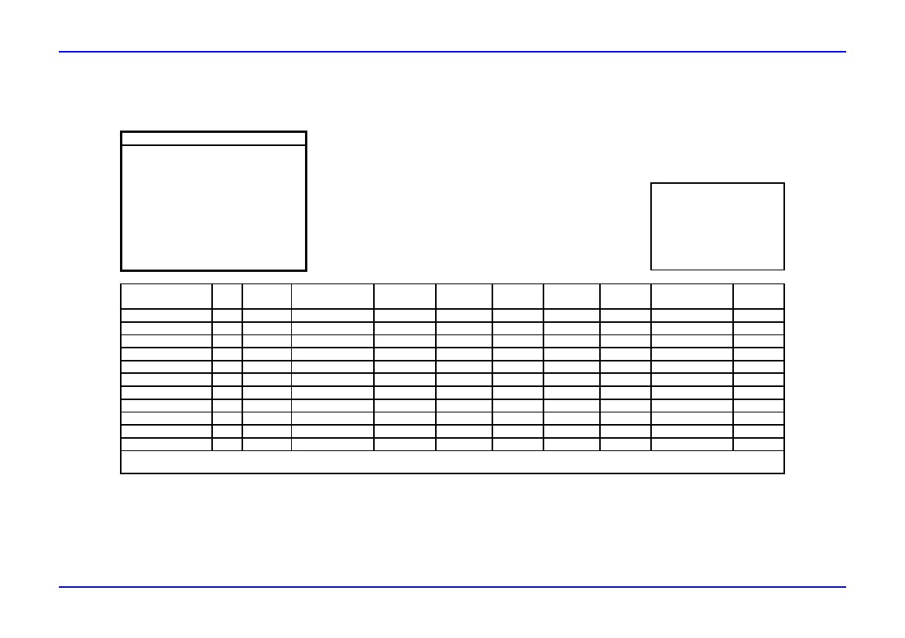
Ekler
7.16
Avrupa enerji karışımı
Elektrik

Birinci enerji
1 GJ elektrik gücü üretmek için AB-25 ülkelerinde serbest bırakılan salınımları ve yakıt tüketiminin ortalaması elektrik gücü GJ1
Petrol
Gaz
Linyit
SO2
CO2
NO2
IFEU
Hesaplama
Akım
SO2
Birincil enerji
Petrol
Gaz
Kömür
Linyit
CO2
NO2
GJ
kg
m3
kg
kg
kg
kg
kg
2.6
9.01
6.92
15.7
34.6
0.10
*147
0.16
Fuel oil
GJ
GJ
kg
m3
kg
kg
kg
kg
kg
3.69E+00
9.22E+01
Petrol yakma ile gazdan elde doğal gaz
Elde edilen elek. edilen elek.
1.00E+00 1.00E+00
2.90E+00
7.88E+01
7.14E+01
5.33E+01
8.48E+01
8.19E+01
3.19E+02
6.44E-02
1.26E+01
3.46E-02
2.43E-01
2.47E+02
3.68E-01
3.24E-03
1.46E+01
7.79E-02
2.88E-03
1.32E+02
1.51E-01
5.05E-02
1.06E+01
4.11E-02
1.48E-01
2.17E+02
1.10E-01
3.73E-03
7.84E+00
6.30E-03
3.12E+02
2.22E-01
3.16E+02
6.14E-01
3.22E-02
6.27E+00
1.43E-02
Taş
kömürü
2.38E+00
Kömürden
Elde ed. elek
1.00E+00
linyit
2.82E+00
#
Avrupa karışımı*
Petrol %4.1
Gaz %19.0
Taş kömürü %13.1
Ham linyit %23.8
Toplam kömür % 36.9
Nükleer %30.9
Linyitten elde nükleer
Edilen elek. Güç
1.00E+00 1.00E+00
3.35E+00
4.19E-01
3.74E-01
3.03E+00
Elektrik gücü üretme ile ilgili bu ortalama salınımlar ECOINVENT 1994 veri tabanından alınmıştır.
# WFD revizyonundan alınan veri *2004 yılında AB-25 ülkeleri için hazırlanan verilerden edile edilmiştir.
Tablo 7.19: Elektrik gücü üretmeye ilişkin ortalama salınım faktörleri
396
Enerji Verimliliği
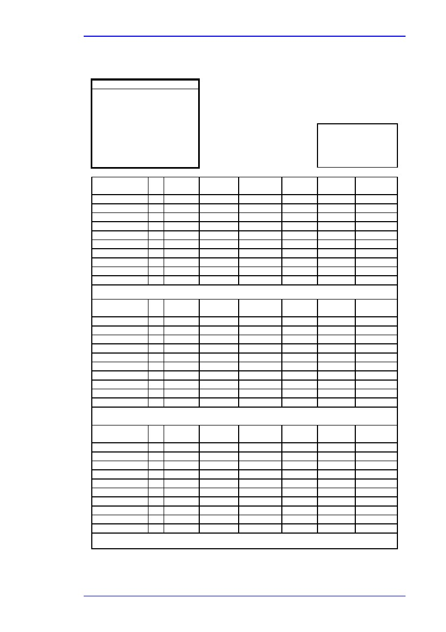
Ekler
Buhar
Birincil enerji
1 GJ değerinde enerjiye sahip buhar üretmek için tüm Avrupa Birliği’nde ortaya çıkan salınımların ve yakıt kullanımının ortalaması
Buhar GJ1
Petrol
Gaz
Kömür
SO2
CO2
NO2
GJ
kg
m3
kg
kg
kg
kg
1.32
12.96
10.46
14.22
0.54
97.20
0.18
Fuel oil
Iıs
Birincil enerji
Petrol
Gaz
Kömür
SO2
CO2
NO2
GJ
GJ 1.29E+00
kg 3.24E+01
m3
kg
kg 4.01E-02
kg 6.51E+00
kg 1.77E-02
Avrupa karışımı
(tahmin edilen karışım)
Petrol %40.0
Gaz %30.0
Taş kömürü %30.0
Petrol yakma gazlardan elde Taş doğal gaz
İle elde edilen edilen ısı kömürü

1.00E+00 1.00E+00
1.41E+00
2.75E+01
3.49E+01
2.81E+01
4.74E+01
9.95E-01
9.22E+01
1.78E-01
1.61E-02
7.16E+00
3.47E-02
5.75E-04 4.76E-02
6.48E+01 5.82E+00
4.47E-02 3.77E-02
4.14E+01
3.70E-01
1.15E+02
2.17E-01
kömürden
gelen ısı
1.00E+00
1.28E+00
Kömürden
Elde edilen ısı

1.00E+00
ECOINVENT
Isı
Birincil enerji
Petrol
Gaz
Kömür
SO2
CO2
NO2
GJ
Fuel oil
Petrol yakma Gazdan
Sonucunda ısı gelen ısı taş kömürü doğal gaz
1.00E+00 1.00E+00
1.43E+00
2.60E+01
3.53E+01
3.00E+01
5.21E+01
1.41E+00
9.16E+01
1.88E-01
3.06E-02
7.29E+00
3.18E-02
6.47E-04 6.98E-02
6.47E+01 6.36E+00
2.35E-02 5.50E-02
1.36E+00
GJ 1.22E+00
kg 3.06E+01
m3
kg
kg
kg
kg
1.59E-02
4.24E-01
8.24E-04
4.17E+01
6.29E-01
1.16E+02
2.50E-01
GEMIS
Isı
Birincil enerji
Petrol
Gaz
Kömür
SO2
CO2
NO2
GJ
Fuel oil
1.39E+00
Petrol yakma gazdan gelen taş
Sonucunda ısı ısı kömürü doğal gaz
1.00E+00 1.00E+00
2.89E+01
3.44E+01
2.63E+01
4.27E+01
5.78E-01
9.27E+01
1.69E-01
1.52E-03
7.02E+00
3.76E-02
5.03E-04 2.54E-02
6.49E+01 5.28E+00
6.59E-02 2.05E-02
1.20E+00
Kömürden
Gelen ısı
1.00E+00
GJ 1.35E+00
Kg 3.42E+01
m3
kg
kg 6.44E-02
kg 1.26E+01
kg 3.46E-02
4.12E+01
1.11E-01
1.13E+02
1.83E-01
Buhar üretimi için bu ortalama salınım faktörleri ECOINVENT ve GEMIS verilerinden alınan ortalamalardır.
Tablo 7.20: Buhar üretimi için ortalama salınım faktörleri
Enerji Verimliliği
397
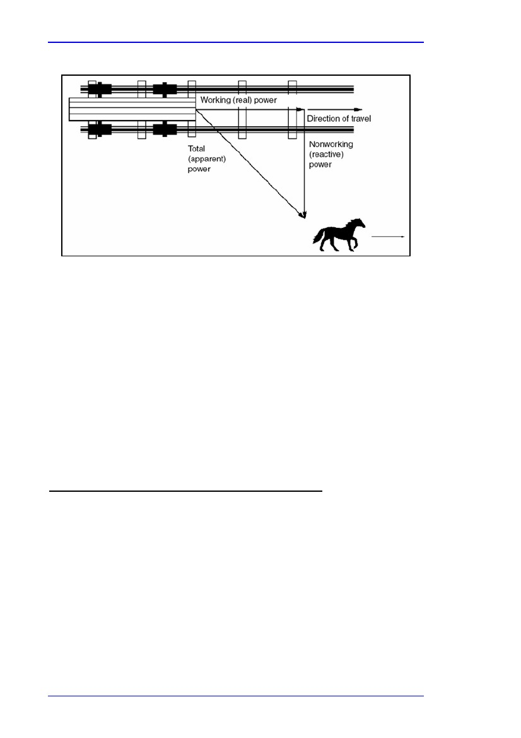
Ekler
7.17
Elektrik gücü faktörü doğrulama
Resim 7.17: Reaktif ve görünür güç uygulaması
[123, US_DOE]
Elektrik güç faktörünün anlayabilmek için bir iz boyunca demiryolu vagonu çeken bir atı gözünüzde canlandırın. Demiryolu bağlantıları düzenszi olduğu için at vagonu yolun kenarlarından çekmek zorundadır. At, vagonu vagon gidiş yönü açısında çeker. Yol boyunca vagonu çekmek için gerekli güç çalışma (gerçek ya da net) güçtür. Atın harcadığı efor toplam (görünür) güçtür. At çekişinin yönü dolayısıyla vagonu yol boyunca çekmek için atın gücünün hepsi kullanılmaz. Vagon yol kenarlarında ilerlemeyecektir bu yüzden atın yol kenarlarındaki çekişi harcanan efor ya da çalışmayan (reaktif) güçtür.
Araç çekişinin açısı gerçek (çalışma ya da net) gücün görünür (toplam) güce oranı olarak tanımlanan güç faktörü ile ilgilidir. At, yolun merkezine doğru yönlendirilirse kenar çekiş açısı azalacak ve gerçek güç görünür güç değerine yaklaşacaktır. Bu yüzden gerçek gücün görünür güce (güç oranı) oranı : güç faktörü 1’e, reaktif (çalışmayan) güç 0 a yaklaştığında düşer.
Kaynakça:
US DOE: Motor challenge programme, Fact sheet: Reducing Power Factor Cost
http://www1.eere.energy.gov/industry/bestpractices/pdfs/mc60405.pdf
398
Enerji Verimliliği

